Міністерство охорони здоров’я України
Харківський національний медичний університет
Міністерство охорони здоров’я України
Харківський національний медичний університет

Кваліфікаційна наукова
праця на правах рукопису

ГАРМАШ ОЛЬГА ВОЛОДИМИРІВНА

УДК: 616.31-07-092:618.33-007.61 (043.3)

ДИСЕРТАЦІЯ

ПАТОГЕНЕЗ, ДІАГНОСТИКА ТА ПРОГНОЗУВАННЯ СТОМАТОЛОГІЧНИХ ПОРУШЕНЬ В ОСІБ, ЯКІ НАРОДИЛИСЯ З МАКРОСОМІЄЮ

Спеціальність 14.01.22 – стоматологія
Подається на здобуття наукового ступеня доктора медичних наук

Дисертація містить результати власних досліджень. Використання ідей, результатів і текстів інших авторів мають посилання на відповідне джерело _________________________ О.В. Гармаш

Науковий консультант: Рябоконь Євген Миколайович, доктор медичних наук, професор

Харків – 2021
АНОТАЦІЯ

Гармаш О.В. Патогенез, діагностика та прогнозування стоматологічних порушень в осіб, які народилися з макросомією. Кваліфікаційна наукова праця на правах рукопису.
Дисертація на здобуття наукового ступеня доктора медичних наук за
спеціальністю 14.01.22 − «Стоматологія» (222 – «Медицина»). − Харківський національний медичний університет, МОЗ України, Харків, 2021.
Захист дисертації відбудеться у спецраді Харківського національного медичного університету МОЗ України, 2021.
Метою роботи було визначено розроблення та обґрунтування стратегії діагностики та прогнозування стоматологічних порушень в осіб різних вікових
категорій, які народилися макросомами, популяції Харківської області та прилеглих (Донецької, Луганської) областей, на підставі всебічного розгляду стоматологічного статусу, вивчення ланок патогенезу стоматологічних порушень і виявлення їхніх прогностичних маркерів.
Для досягнення мети застосовувалися клінічні, клініко-інструментальні, рентгенологічні, біофізичні, біохімічні, експериментальні, морфологічні, морфометричні, ретроспективні, анамнестичні (опитування), молекулярно-генетичні методи дослідження та методи математичної статистики і теорії ймовірностей.
Наукова новизна дослідження полягає у: виявленні особливостей патогенезу стоматологічних порушень за впливу макросомії плода, отриманні та узагальненні даних щодо стоматологічного статусу осіб популяції Харківської області та прилеглих
(Донецької, Луганської) областей, які народилися макросомами (далі - макросоми), на різних етапах формування прикусу; у виявленні залежності між поліморфізмом генів, які вивчалися, і динамікою змін біохімічних показників у ротовій рідині та стоматологічними порушеннями в макросомів. Здійснене дослідження дало змогу виявити маркери порушення формування зубощелепної системи, обґрунтувати високу розповсюдженість й особливості перебігу стоматологічних порушень у таких осіб у різні вікові періоди та вирішити проблему діагностики та прогнозування цих порушень.
Уперше обґрунтовано доцільність використання моделі формування стоматологічних порушень при макросомії на експериментальних тваринах за рахунок залучення до дослідження тварин, у матерів яких вагітність перебігала за одночасного впливу гіподинамії та висококалорійного харчування, тобто основних
етіологічних чинників розвитку макросомії плода.
Уперше на експериментальних моделях макросомії плода досліджено ультраструктурні зміни м’яких і твердих тканин щелепно-лицевої ділянки, гемодинамічні й ультраструктурні зміни в ендотелії судин. У новонароджених щурів установлено порушення морфогенезу зачатків зубів і прилеглих тканин. У тримісячних щурів спостерігається порушення в мікроциркуляторному руслі слизової оболонки ротової порожнини, що, зокрема, проявляється дефіцитом фактору фон Віллебранда в ендотелії. У тварин-макросомів, які народилися без ознак ожиріння, виявлені парієтальні тромби, а у тварин-макросомів із ожирінням – гіпопластичне мікроциркуляторне
русло. У віці 3 місяців виявлені морфофункціональні зміни привушних слинних залоз, які у шестимісячних тварин із внутрішньоутробним ожирінням призводять до атрофізації залоз.
Виявлено виражені порушення твердих тканин та пульпи зубів у тварин, які народилися з ознаками ожиріння, у них у віці 12 – 18 місяців васкуляризація пульпи гірша, менший середній розмір тіл одонтобластів і більший ступінь атрофії відростків одонтобластів, ніж у щурів групи контролю.
Доведено, що чим більший індекс маси тіла має тварина при народженні, тим вища буде у неї схильність до виникнення каріозних уражень.
На тканини пародонта виявлено негативний вплив внутрішньоутробного
періоду, який перебігав із відносною недостатністю маси тіла, чи пренатального періоду, який характеризувався гармонійним розвитком, за умови народження з макросомією. У пародонті таких щурів віком 12 – 18 місяців спостерігалися явища запального процесу, який супроводжувався порушенням структури циркулярної зв’язки та
виникненням кишень, у кістковій тканині альвеолярних відростків фіксувалися явища фокального остеопорозу.
Уперше за допомогою конфокального мікроскопіювання підтверджено та візуалізовано ультраструктурні зміни в тканинах привушних слинних залоз та слизової оболонки ротової порожнини, зокрема, малих слинних залоз за впливу макросомії плода.
Уперше розроблено скринінг-опитувальники для респондентів різних вікових категорій та шляхом застосування опитування вперше отримано наукові дані щодо ступеня ризику виникнення стоматологічних порушень, пов’язаних із перинатальною патологією в анамнезі, спадковістю, рівнем гігієни ротової порожнини, конституцією пацієнта, супутньою патологією, шкідливими звичками, медикаментозною терапією, характером харчування, фізичним навантаженням, а також ступенем впливу материнського або батькового фактора на формування стоматологічних порушень у макросомів.
Установлено, що макросоми мають вірогідно вищий на одну градацію шкали опитувальника ризик розвитку стоматологічних захворювань. У загальному вимірі «мінімальний ризик» та «ризик» виникнення стоматологічної патології вірогідно (р<0,05) рідше визначався у макросомів, ніж у нормосомів. «Суттєвий ризик» та
«високий ризик» у макросомів, навпаки, визначався вірогідно (р<0,05) частіше, ніж у нормосомів.
Доведено, що макросоми в подальшому житті мають вдвічі більше скарг на стан стоматологічного здоров’я, ніж нормосоми. Зафіксована відсутність вірогідних відмінностей впливу особливостей стану здоров’я і життєдіяльності респондентів та їхніх батьків на розвиток стоматологічних порушень в індивідуумів із різним
індексом маси тіла при народженні. Вплив материнського та батькового факторів на
формування стоматологічних порушень для опитаних макросомів та осіб, які народилися нормосомами (далі – нормосоми), є співставним.
Доповнені наукові дані щодо структури та поширеності основних
стоматологічних захворювань серед макросомів у віковому аспекті. Виявлено, що випадки домінування внутрішньоутробного ожиріння, внутрішньоутробного збільшення довжини тіла чи гармонійного прискорення набору маси та збільшення довжини тіла у макросомів, мають певні особливості проявів у стоматологічному статусі новонароджених та дітей грудного віку. У таких дітей виявлені уповільнені темпи росту зубів та збільшена у 2 – 4 рази частота спостереження відхилень у термінах їх прорізування від регіональних норм.
Доведено, що аномалії м’яких тканин ротової порожнини асоційовані з макросомією плода. Більшість із зафіксованих аномалій може свідчити про наявність у
макросомів дисплазії сполучної тканини.
Встановлено, що макросоми, мають вірогідно (p<0,05) більшу процентну
кількість зубощелепних аномалій порівняно із нормосомами відповідного віку.
У переважної більшості макросомів спостерігаються ознаки вертикального типу щелепного росту, у більшості з них виявлені порушення росту щелеп по сагіталі.
Ретроспективне дослідження показало, що вища процентна кількість випадків карієсу спостерігається в дітей-макросомів порівняно з дітьми-нормосомами.
У результаті клінічного стоматологічного обстеження виявлено, що в період тимчасового прикусу у макросомів фіксується вірогідно (p<0,05) вищий показник інтенсивності карієсу зубів, ніж у нормосомів. Найнижчі значення цього показника були зафіксовані у макросомів, які народилися з внутрішньоутробним ожирінням на фоні акселерації. У період змінного прикусу вірогідно (p<0,05) вищі значення показників карієсу були зафіксовані у макросомів із внутрішньоутробним ожирінням та середньою довжиною тіла. У період постійного прикусу значення показників інтенсивності карієсу на рівні контрольних були зафіксовані у макросомів із гармонійним
внутрішньоутробним розвитком. Найвищі значення показників карієсу були зафіксовані в осіб, які народилися з внутрішньоутробним ожирінням. Отже, прогноз щодо каріозного ураження у макросомів є більш сприятливим для осіб, які не мали
внутрішньоутробного ожиріння, ніж для осіб, які його мали.
Макросоми, мають зменшену кількість малих слинних залоз на одиницю площі, порівняно із нормосомами, секреція цих залоз у макросомів також вірогідно (p<0,05)
зменшена.
Установлено, що порушення у пренатальному періоді, пов’язані з внутрішньоутробним ожирінням, у макросомів в онтогенезі у переважної кількості осіб дорослого віку викликають зміни в порожнині рота, які супроводжуються деструкцією тканин пародонта з превалюванням незапального компонента та проявляються атрофією альвеолярних відростків, рецесією ясен, супроводжуються появою клиноподібних дефектів. У таких осіб вірогідно (p<0,05) зменшена оптична щільність кортикального шару кісткової тканини щелеп порівняно з нормосомами. Збалансований
внутрішньоутробний розвиток та відносна внутрішньоутробна недостатність маси тіла в макросомів у подальшому житті переважно реалізується змінами тканин
пародонта із превалюванням запального компонента та вірогідно (p<0,05) зниженою оптичною щільністю трабекулярної тканини кісток щелеп.
Уперше проведено комплексне клініко-лабораторне дослідження імунологічних та значного спектра метаболічних показників, а також фізико-хімічних параметрів нестимульованої ротової рідини й аргументовано інформативність оцінювання за ними стану організму, зокрема – зубощелепного апарату. Зміни показників
фосфорно-кальцієвого обміну та активності лужної фосфатази ротової рідини можна використовувати як маркери розвитку порушень зубощелепної системи в макросомів із урахуванням відмінностей їхніх антропометричних показників при народженні.
Установлено взаємозв’язок між динамікою гуморальних факторів (уміст лептину, адипонектину, кортизолу), секреторною активністю слинних залоз (активність α-амілази), показниками антиоксидантно-прооксидантного статусу (активність каталази, супероксиддисмутази та вміст продуктів, що вступають у реакцію з тіобарбітуровою кислотою), а також рівнями прозапальних цитокінів (інтерлейкін-6), визначених у ротовій рідині макросомів різного віку та інтенсивністю каріозного процесу в їхніх тимчасових і постійних зубах.
Доведено зв'язок між зміною активності ферментів трансамінування, показників системного гуморального та місцевого імунітету, вмісту маркеру обміну сполучної тканини (оксипролін), а також порушенням цитокінового профілю в ротовій рідині макросомів різного віку та особливостями перебігу в них захворювань тканин пародонта.
Доведено (p<0,05), що наявність алеля G за геном CYP19A1 [rs2414096]
(мультиплікативна модель успадкування, ВШ = 2,826) та наявність алеля -351 А за геном ESR1 [rs9340799] (мультиплікативна модель успадкування, ВШ = 2,107) є
факторами ризику розвитку макросомії плода.
Уперше для осіб, які народилися з макросомією, установлено та запропоновано як діагностичні маркери відмінності в розподілі частот генотипів й алелей поліморфних варіантів генів-кандидатів, які є генетичними маркерами порушень стоматогнатичної системи (ESR1 [rs2234693], CYP19A1 [rs2414096] та IL10 [rs1800896]), та
зокрема відхилення від регіональної норми термінів прорізування тимчасових зубів (RANKL [rs9594759], IL-10 [rs1800896] та CYP19A1 [rs2414096]), високої інтенсивності карієсу тимчасових (CYP19A1 [rs2414096]) та постійних зубів (RANKL [rs9594738], VDR [rs1544410] та IL6 [rs1800795]), різних варіантів перебігу захворювань тканин пародонта (ESR1 [rs2234693], IL-1β [rs1143627] та RANKL [rs9594738, rs9594759]).
Уперше створено концепцію, що узагальнює використання прогностичних
маркерів для осіб різного віку (на різних етапах розвитку зубощелепної системи), яка встановлює переважну залежність формування стоматологічних порушень від особливостей перебігу внутрішньоутробного періоду в макросомів, а саме від гармонійного внутрішньоутробного набору маси тіла, відносної внутрішньоутробної недостатності маси тіла, або надмірної маси тіла, поєднаної як з великою, так і
з середньою довжиною тіла.
Для практичної охорони здоров’я запропоновано багатоетапну стратегію
діагностики та прогнозування стоматологічних захворювань у макросомів. Отримані ретроспективні, анамнестичні, клінічні, біохімічні та молекулярно-генетичні дані є підґрунтям для розробки методів наукового передбачення пограничних станів та
дозволяють персоніфіковано спрогнозувати варіанти перебігу стоматологічних
захворювань в осіб-макросомів.
Ключові слова: макросомія плода, карієс, хвороба пародонта, зубощелепна аномалія, фактор ризику, патогенез, діагностика, прогноз.

ANNOTATION

Garmash O.V. Pathogenesis, diagnosis, and prognosis of oral disorders in persons born macrosomic. Qualifying scientific work on the rights of a manuscript.
Dissertation for the degree оf Doctor of Medical Sciences in Specialty 14.01.22 «Dentistry» (222-«Medicine»). – Kharkiv National Medical University, Ministry of Health of Ukraine, Kharkiv, 2021.
The dissertation is to be presented at Kharkiv National Medical University, the
Ministry of Health of Ukraine, 2021.
The goal of the work was to develop and substantiate the strategy of diagnosis and prediction of dental disorders in individuals of different age groups who were born macrosomic in the population of Kharkiv and adjacent, Donetsk, Luhansk, provinces, via the comprehensive analysis of dental status, the study pathogenesis of dental disorders, and the revelation of their prognostic markers.
To achieve the goal, the methods of clinical, clinical-instrumental, radiological,
biophysical, biochemical, experimental, morphological, morphometric, clinical-retrospective, medical survey, and molecular genetics methods were employed for conducting the studies, as well as the methods of mathematical statistics and the theory of probability.
The scientific novelty of the study is to identify the features of oral disorders pathogenesis rooted in fetal macrosomia and to obtain and generalize the data on the dental status at different periods of occlusion development in the population of Kharkiv and the adjacent (Donetsk, Luhansk) provinces. Also, novelty of the study is to identify the relationship
between the dynamics of changes in biochemical parameters in the oral fluid along with polymorphism of the genes under study and dental disorders in individuals born macrosomic. The study allowed the markers of disorders in the dental system to be identified and high prevalence and features of dental disorders in distinctive individuals at various ages to be justified; this provides a solution to diagnostics and prediction of these disorders.
For the first time, it has been proved to be appropriate to use the model for developing dental disorders in the case of fetal macrosomia in experimental animals via the inclusion of animals whose mothers’ pregnancy was under the simultaneous influence of
hypodynamics and high-calorie diet, i.e., the main etiological factors of fetal macrosomia.
For the first time, the ultrastructural changes in the soft and hard tissues of maxillofacial area, hemodynamic and ultrastructural changes in the vascular endothelium were studied using histological, histochemical, immunohistochemical and morphometric
methods on the experimental models of fetal macrosomia. An impairment of the tooth germs and adjacent tissue morphogenesis was found to take place in newborn rats. In three-month-old rats, malfunction in the microcirculatory bed of the oral mucosa was observed to occur, which was manifested by a deficiency of von Willibrand factor in the endothelium. In macrosomic animals born without signs of obesity parietal clots were found. In animals whose weight-height parameters at birth indicated obesity, the hypoplastic
microcirculatory bed was detected. At the age of 3 months, morphofunctional changes of the parotid salivary glands were observed, which lead to atrophy of the salivary glands in animals with severe intrauterine obesity at the age of 6 months.
It has been revealed that the effect on the hard tooth tissues and tooth pulp in animals born with signs of obesity is pronounced. In 12- and 18-month-old rats, pulp vascularization was worse, the mean size of the odontoblast cell was smaller, and the odontoblast process atrophy was greater than they were in other main groups and in the control group.
It has been found that the higher the weight-height index of an animal at birth, the higher susceptibility to carious lesions it will have.
Instead, the periodontal tissues were adversely affected by the intrauterine period, which was characterized by relative insufficiency of body weight, or by the intrauterine period, which was characterized by adequately increased somatometric parameters of body weight and body length, provided being born with macrosomia. In 12- and 18-month-old animals, inflammatory phenomena were observed in the periodontium, which were
accompanied by circular ligament disruption and pockets development. Focal osteoporosis was noted in the bone tissue of alveolar processes.
For the first time, ultrastructural changes in the tissues of the parotid salivary glands and oral mucosa, in particular, in minor salivary glands under the influence of fetal macrosomia have been confirmed and visualized with confocal microscopy.
For the first time, screening questionnaires were developed for respondents of
different age categories, and scientific data have been acquired on the degree of risk of periodontal and hard tooth tissue pathology associated with perinatal pathology in the past history, heredity, oral hygiene, patient's constitution, concomitant pathology, bad habits, drug therapy, the nature of nutrition, physical activity, as well as, the degree of influence of maternal or paternal factors on the dental disorders formation in persons born
macrosomic.
It has been established that individuals born macrosomic are likely to have a higher risk of developing oral diseases by one gradation on the screening scale. In general, the minimal risk and the risk of oral pathology is reliably (p<0.05) less often determined in the main group than in the comparison group. A significant risk and a high risk in the main group, on the contrary, were determined reliably (p<0.05) more often than in the
comparison group.
Persons born with macrosomia have been shown to have twice as many dental
complaints, on average, later in life, than persons born normosomic. There was no reliable (p<0.05) differences in the impact of health and life characteristics of respondents and their parents on the development of oral disorders in individuals with different weight-height index at birth. The distribution of the degree of influence of the sex of the parents on the formation of dental disorders between maternal and paternal factor for respondents born macrosomic and respondents born normosomic is comparable.
The scientific data on the structure and prevalence of major dental diseases among people born with macrosomia vs. their age have been updated. It was found that the cases of prevalence of intrauterine obesity, an intrauterine increase in body length, or the case of a well-balanced acceleration of weight gain and an increase in the body length in children born macrosomic, exhibit certain features in their manifestations in newborns and infants dental status, in particular, in deciduous tooth terms of eruption and a growth rate in this period, i.e., tooth growth impairment, and also an increase by a factor of 2 – 4 in the rate of deviations from regional norms.
Oral soft tissue abnormalities have been shown to be associated with fetal macrosomia. The vast majority of recorded abnormalities may indicate the presence of connective tissue dysplasia in individuals born macrosomic.
The individuals born macrosomic were reliably (p<0.05) found to have a higher
percentage of dental anomalies, as compared to the individuals born normosomic. In the vast majority of persons born macrosomic, there are signs of facial vertical growth pattern, and most of them have disorders of jaw growth in the sagittal plane.
A retrospective study has revealed that a higher percentage of cases of caries was observed in children with fetal macrosomia compared with the children whose weight-height parameters at birth were normal.
Clinical dental examination has revealed that during the period of temporary occlusion in children born with macrosomia, a reliably (p<0.05) higher than in the comparison group, rate of deciduous teeth caries is recorded. The lowest values of this index is
recorded in children born with intrauterine obesity on the background of acceleration.
During the period of mixed occlusion, reliably (p<0.05) higher values of caries are recorded in children with intrauterine obesity and average body length. During the period of permanent occlusion, the values of the indices, which characterize the intensity of the carious process at the level of the control level, are recorded in persons with well-balanced fetal development. The highest values of caries are recorded in macrosomic at birth persons born with fetal obesity. Thus, the prognosis of the condition of the hard tooth tissues regarding carious lesions in persons born macrosomic, is more favorable for persons who do not have fetal obesity than for persons who had it.
Persons born macrosomic have a reduced number of minor salivary glands per unit area compared to persons in the comparison group. The secretion rate of these glands is also reliably (p<0.05) reduced.
Disorders in the fetal period, associated with intrauterine obesity in persons born macrosomic, in ontogenesis in the majority of adults has been found to cause changes in the oral cavity that are accompanied by the destruction of periodontal tissues with a predominance of non-inflammatory component and manifested: alveolar processes atrophy, gums recession, and are accompanied by wedge-shaped defects development. In such
individuals, the optical density of the cortical jaw bone tissue is reliably reduced (p<0.05) compared to controls. A well-balanced intrauterine development and relative intrauterine weight insufficiency in persons born macrosomic is mainly realized later in life by changes in periodontal tissues with a predominance of the inflammatory component and reliably (p<0.05) reduced optical density of trabecular jaw bone.
For the first time, a comprehensive clinical and laboratory study of immunological, a significant range of metabolic parameters and physicochemical parameters has been conducted, and a rich assortment of parameters for the assessment of organism, in particular the condition of the dental apparatus, based on the oral fluid testing has been proved. Changes in phosphorus-calcium metabolism and alkaline phosphatase activity in
unstimulated oral fluid can be used as markers of the development of oral disorders in
individuals born macrosomic, taking into account the differences in their anthropometric parameters at birth.
The relationship between the dynamics of humoral factors (content of leptin, adiponectin, cortisol), secretory activity of salivary glands (α-amylase activity), indicators of antioxidant-prooxidant status (catalase, superoxidedismutase activity and the content of products that react with thiobarbituric acid) cytokines (IL-6) identified in unstimulated oral fluid in individuals of different ages who were born macrosomic, and the intensity of the carious process in their deciduous and permanent teeth.
The connection between changes in the activity of transamination enzymes, indicators of systemic humoral and local immunity, the content of connective tissue metabolism markers (oxyproline) and the changes in the cytokine profile in unstimulated oral fluid in different age persons born macrosomic and course of periodontal tissue diseases has been proved.
It has been proved (p<0.05) that the presence of the G allele of the CYP19A1 gene [rs2414096] (multiplicative model of inheritance, OR = 2,826) and the presence of the
-351 A allele of the ESR1 gene [rs9340799] (multiplicative model of inheritance,
OR = 2,107) are the risk factors for fetal macrosomia.
For the first time for the persons born macrosomic, differences in the rate of distribution of genotypes and alleles of polymorphic variants of candidate genes, which are genetic markers of disorders of the stomatognathic system (ESR1 [rs2234693], CYP19A1 [rs2414096], IL10 [rs1800896]) were established and proposed as diagnostic markers and, in particular, deviations from the regional norm of terms of eruption of deciduous teeth (RANKL [rs9594759], IL-10 [rs1800896] and CYP19A1 [rs2414096]), high intensity of
caries of deciduous (CYP19A1 [rs2414096]) and permanent teeth (RANK [rs9594738], VDR [rs1544410] and IL6 [rs1800795]), different variants of periodontal tissue diseases (ESR1 [rs2234693], IL-1β [rs1143627] and RANKL [rs9594738, rs9594759]).
For the first time, a concept has been developed that summarizes the prognostic
markers usage for individuals of different ages (for different stages of the dental system development), which establishes the predominant dependence of dental disorders on the characteristics of the fetal period in persons born macrosomic, namely the well-balanced intrauterine weight and height gain, relative intrauterine weight insufficiency, or obesity combined with both large and medium body length of the macrosomic newborn.
For the practical health care, a multi-stage strategy for diagnosing and predicting dental disorders in persons born macrosomiс has been proposed. The obtained clinical-
retrospective, medical survey, clinical, biochemical and molecular-genetic data form the basis for the development of scientific prediction methods for borderline conditions and allow a personalized prediction of the course of dental diseases in persons born macrosomic.
Key words: fetal macrosomia, caries, periodontal disease, dental malocclusion, risk factor, pathogenesis, diagnosis, prognosis.
Список публікацій здобувача за темою дисертації.
Наукові праці, у яких опубліковано основні наукові результати дисертації:
- Garmash O. An eruption pattern of deciduous teeth in children born with fetal macrosomia during the first year of life. Georgian Medical News. 2017;263(2): 14–23.
- Garmash OV, Ryabokon EN. The effect of fetal macrosomia on the neonate and infant dental health. International Journal of Clinical Dentistry. 2017;10(3): 199–210. (Особистий внесок – клінічне стоматологічне обстеження пацієнтів, статистична обробка й аналіз отриманих результатів, підготовка статті до друку).
- Гармаш ОВ, Губіна-Вакулік ГІ. Морфофункціональний стан привушних слинних залоз тримісячних щурів при експериментально модельованій внутрішньоутробній макросомії. Патологія. 2018;15(1): 81–87. (Особистий внесок –обґрунтування концепції дослідження, планування та проведення експерименту, відбір експериментального матеріалу тварин для отримання мікропрепаратів, морфометрія та статистична обробка даних, участь в аналізі зразків та узагальнення отриманих результатів, підготовка статті до друку).
- Garmash O, Gubina-Vakulik G, Vondrášek D. Three dimensional image analysis of minor salivary glands in 180-day rats born with macrosomia. Med J (Krag). 2018; 52(1): 7–14. Available from: DOI: 10.5937/mckg52-16885. (Особистий внесок –обґрунтування концепції дослідження, планування та проведення експерименту, відбір експериментального матеріалу тварин для отримання мікропрепаратів, морфометрія та статистична обробка даних, участь в аналізі зразків та узагальнення отриманих результатів, підготовка статті до друку).
- Garmash OV. Dentists view on fetal macrosomia. Світ Медицини та Біології. 2018;66(4): 40–46.
- Garmash OV. Oral health abnormalities in children born with macrosomia established during mixed dentition period. Wiad Lek. 2019;72(5 cz 1): 823–831.
- Гармаш ОВ, Губіна-Вакулік ГІ, Вондрачек Д. Особливості морфофункціонального стану привушних слинних залоз шестимісячних щурів при експериментально модельованій внутрішньоутробній макросомії. Патологія. 2019;16(1): 106–115. Available from: DOI: 10.14739/2310-1237.2019.1.166469. (Особистий внесок –
обґрунтування концепції дослідження, планування та проведення експерименту,
відбір експериментального матеріалу тварин для отримання мікропрепаратів, статистична обробка даних, участь в аналізі зразків та узагальнення отриманих результатів, підготовка статті до друку).
- Garmash O. Dependence of deciduous tooth eruption terms and tooth growth rate on the weight-height index at birth in macrosomic children over the first year of life. Acta Medica (Hradec Kralove). 2019;62(2): 62–68. Available from: DOI: 10.14712/18059694.2019.48.
- Garmash OV. Dependence of caries intensity in individuals of the Kharkiv region and the adjacent areas population, born with macrosomia, on the body mass index at birth. Світ Медицини та Біології. 2019; 69(3): 43–48. Available from: DOI: 10.26724/2079-8334-2019-3-69-43-48.
- Garmash O, Gubina-Vakulik G, Vondrášek D. Histological features of oral cavity mucous membrane epithelium in six-month-old experimental animals born with macrosomia. Acta medica. 2019;61(4): 137–143. (Особистий внесок – планування та проведення експерименту, відбір експериментального матеріалу тварин для отримання мікропрепаратів, участь в аналізі зразків, статистична обробка даних та узагальнення отриманих результатів, підготовка статті до друку).
- Гармаш ОВ, Рябоконь ЄМ. Доцільність дослідження однонуклеотидних поліморфізмів генів ESR1 [rs2234693], CYP19A1 [rs2414096] та IL10 [rs1800896] як можливих маркерів ризику розвитку зубощелепних порушень в осіб, які народилися макросомами. Патологія. 2020;17(1): 37–45. Available from: DOI: 10.14739/2310-1237.2020.1.203722. (Особистий внесок – концепція та дизайн дослідження, клінічне стоматологічне обстеження пацієнтів, статистична обробка й аналіз отриманих результатів, підготовка статті до друку).
- Garmash OV, Rossokha ZI, Gorovenko NG. Association between RANKL [rs9594759] and IL10 [rs1800896] gene polymorphisms and deciduous tooth eruption terms in ukrainians born macrosomic. Wiadomosci lekarskie. 2020;73(2): 342– 351. (Особистий внесок – концепція та дизайн дослідження, добір первинного матеріалу, статистичне опрацювання даних, участь в інтерпретації результатів, підготовка
рукопису статті до друку).
- Гармаш ОВ. Виявлення факторів ризику захворювань тканин пародонта й твердих тканин зубів у пацієнтів, народжених з макросомією (клінічна апробація опитувальника). Вісник проблем біології і медицини. 2015;4(2/125): 348–352.
- Гармаш ОВ. Особливості стоматологічного статусу дітей, які народилися з макросомією, у період тимчасового прикусу. Вісник проблем біології і медицини. 2018;4(1/146): 246–253. Available from: DOI: 10.29254/2077-4214-2018-4-1-146-246-253.
- Гармаш ОВ. Показники карієсу зубів у дітей харківської популяції, які народилися із макросомією. Ретроспективно-статистичне дослідження. Вісник проблем біології і медицини. 2019;1(2/149): 341–345. Available from: DOI: 10.29254/2077-4214-2019-1-2-149-341-345.
- Гармаш ОВ. Залежність ризику виникнення стоматологічних порушень у дітей та підлітків, народжених із макросомією, від індексу маси тіла при народженні. Вісник проблем біології і медицини. 2019;2(1/150): 298–304. Available from: DOI: 10.29254/2077-4214-2019-2-1-150-298-304.
- Garmash O. Prediction of oral disorders risk in newborns and infants born macrosomic using their height-weight index at birth dentistry. Inter Collegas. 2019;6(3): 179–190. Available from: DOI: 10.35339/ic.6.3.179–190.
- Гармаш ОВ. Стан стоматогнатичної системи осіб популяції Харківської області та прилеглих областей, які народилися макросомами. Вісник проблем біології і медицини. 2019; 3(152): 347–359. Available from: DOI: 10.29254/2077-4214-2019-3-152-347-359.
- Гармаш ОВ. Залежність ризику виникнення стоматологічних порушень у осіб дорослого віку, народжених із макросомією, від індексу маси тіла при народженні. Вісник проблем біології і медицини. 2019;4(1/153): 300–311. Available from: DOI: 10.29254/2077-4214-2019-4-1-153-300-311.
- Гармаш ОВ, Губіна-Вакулік ГІ. Стан пульпи, твердих тканин зубів та тканин пародонта у трьох- та шестимісячних щурів, які народились із макросомією. Вісник проблем біології та медицини. 2019;4(2/154): 365–372. (Особистий внесок –
планування та проведення експерименту, відбір експериментального матеріалу тварин для отримання мікропрепаратів, участь в аналізі зразків, статистична обробка
даних та узагальнення отриманих результатів, підготовка статті до друку).
- Garmash OV. Dependence of the periodontal state of individuals who were born macrosomic on their height-weight index at birth. Bukovinian Medical Herald. 2020;24(1): 54–66. Available from: DOI: 10.24061/2413-0737.XXIV.1.93.2020.8.
- Гармаш ОВ. Однонуклеотидні поліморфізми генів ESR1 [rs2234693], IL-1β [rs1143627], RANKL [rs9594738] і [rs9594759] як можливі маркери ризику розвитку різних варіантів перебігу хвороб пародонта в осіб, які народилися великими до гестаційного віку. Український стоматологічний альманах. 2020;(1): 5–18.
- Гармаш ОВ. Дослідження генетичних поліморфізмів RANKL [rs9594738], VDR [rs1544410] та IL6 [rs1800795] як можливих маркерів ризику розвитку карієсу постійних зубів у осіб, які народились макросомами. Вісник проблем біології і медицини. 2020; (1): 354–360. Available from: DOI: 10.29254/2077-4214-2020-1-155-354-360.
- Гармаш ОВ. Морфологічні зміни в зачатках зубів та в тканинах, що їх оточують, у новонароджених щурів із експериментально змодельованою макросомією. Український журнал медицини, біології та спорту. 2020;5(1): 37–44. Available from: DOI: 10.26693/jmbs05.01.037.
- Гармаш ОВ. Динаміка біохімічних показників ротової рідини як маркер ризику розвитку каріозних уражень у осіб різного віку, які народились макросомами. Art of Medicine. 2020;13(1): 60–69. Available from: DOI: 10.21802/artm.2020.1.13.60.
- Гармаш ОВ. Біохімічні показники ротової рідини в якості маркерів різних варіантів перебігу хвороб тканин пародонта в осіб, які народилися із макросомією. Вісник проблем біології і медицини. 2020;(2): 340–349. Available from: DOI: 10.29254/2077-4214-2020-2-156-340-349.
- Гармаш ОВ. Біохімічні показники ротової рідини як маркери особливостей структурно-функціонального стану стоматогнатичної системи в осіб, які народилися макросомами. Український стоматологічний альманах. 2020;(2): 6–17.
- Гармаш ОВ. Деякі особливості морфогенезу зубів щурів у віці 12 та 40 діб при експериментально змодельованій макросомії плоду. Український журнал медицини, біології та спорту. 2020;5(2): 50–57. Available from: DOI: 10.26693/jmbs05.02.050.
- Гармаш ОВ, Губіна-Вакулік ГІ. Стан пульпи, твердих тканин зубів та тканин пародонта у дванадцяти- та вісімнадцятимісячних щурів, які народились із макросомією. Український журнал медицини, біології та спорту. 2020;5(3): 107–121. (Особистий внесок – планування та проведення експерименту, відбір експериментального матеріалу тварин для отримання мікропрепаратів, участь в аналізі зразків, статистична обробка даних та узагальнення отриманих результатів, підготовка статті до друку).
- Гармаш ОВ. Прогнозирование риска формирования нарушений зубочелюстной системы у новорожденных и детей грудного возраста с макросомией (клиническая апробация опросника). Медицинский журнал северного Казахстана. 2016;(3): 52–56.
Наукові праці, які засвідчують апробацію матеріалів дисертації:
- Гармаш ОВ. Аналіз показників стоматологічного статусу новонароджених та дітей грудного віку із макросомією, які народились із перинатальним гіпоксично-ішемічним ураженням центральної нервової системи. Матеріали третього національного українського стоматологічного конгресу 22 – 23 жовтня 2015 р., Київ. Новини стоматології. 2015;(4): 160–162.
- Гармаш ОВ, Рябоконь ЄМ, Будрейко ОВ. Особливості стоматологічного статусу дітей та підлітків, які народилися великими до терміну гестації та мають ендокринну патологію. In: Караченцев ЮІ, Козаков ОВ, Кравчун НО, Ільїна ІМ, Корнєєв ММ, Будрейко ОА. (eds.) Матеріали Науково-практичної конференції «Ендокринна патологія в віковому аспекті» 26–27 листопада 2015 р., Харків. Харків: ТОВ «Пульс»; 2015. с. 22–23. (Дисертанткою проведено клінічне стоматологічне обстеження пацієнтів, виконано статистична обробка даних, проаналізовано й узагальнено отримані результати, підготовлено тези до друку).
- Ryabokon E, Garmash O, Nazarenko L, Babajanyan E. Dentists view on fetal macrosomia. In: Chalas R, Madejczyk MB, Piatek D, Rudzka O, Strycharz-Dudziak M, Wojcik-Checinska I, et al. (eds.) Srodowisko a stan zdorowia jamy ustnej X Konferencja Naukowo-Szkoleniowa, Naleczow, Polska, 27.04.2016. Naleczow: Andale Druk i Reklama sp. z o. o.; 2016. p. 70. (Дисертанткою проведено клінічне стоматологічне
обстеження, виконано статистична обробка даних, проаналізовано й узагальнено отримані результати, підготовлено тези до друку).
- Гармаш ОВ, Губина-Вакулик ГИ, Рябоконь ЕН. Иммуногистохимическая реакция на VIII фактор в слизистой оболочке полости рта в эксперименте с моделированной макросомией. In: Лызиков АН, Воропаев ЕВ, Калинин АЛ, Латышева ВЯ, Шаршакова ТМ, Бортновский ВН, et al. (eds.) Сб. науч. статей Республиканской науч.-практ. конф. и 26-й итоговой науч. сессии Гомельского гос. мед. ун-та” 3–4 ноября 2016 г., Гомель. Гомель: Гомельский гос. мед. ун-т; 2017. c. 181–184. (Особистий внесок – сформульовано мету дослідження, здійснено планування та проведення експерименту, відбір експериментального матеріалу тварин для отримання мікропрепаратів, взято участь в аналізі зразків, проведено статистичну обробку даних та узагальнення отриманих результатів, підготовлено тези до друку).
- Гармаш ОВ, Губіна-Вакулік ГІ. Морфологічні зміни в слизовій оболонці щурів при модельованій макросомії. In: Збірник тез наукових робіт учасників міжнародної науково-практичної конференції «Світова медицина: сучасні тенденції та фактори розвитку» 27 – 28 січня 2017 р., Львів. Львів: ГО «Львівська медична спільнота»; 2017. с. 79–83. (Особистий внесок – планування та проведення
експерименту, відбір експериментальних тварин для отримання мікропрепаратів, участь в аналізі зразків, статистична обробка даних та узагальнення отриманих результатів, підготовка статті до друку).
- Гармаш ОВ. Особливості стоматологічного статусу та, зокрема, прорізування тимчасових зубів у дітей грудного віку, які народилися великими до гестаційного віку. In: Хвисюк ОМ, Хвисюк МІ, Марченко ВГ, Каафарані АМ, Діасамідзе ЕД, Гризодуб ВІ, et al. (eds.) Матеріали НПК з міжнародною участю «Стоматологічна наука і практика на Слобожанщині: історія, надбання і перспективи розвитку» 5 – 6 жовтня 2017 р., Харків. Харків: Фенікс; 2017. с. 36–37.
- Garmash O. Caries intensity and prevalence among 2.5 – 5 year old children born with macrosomia, living in the northeast of Ukraine. In: 11th International scientific conference "Environment and the condition of the oral cavity". Lublin, 2018, 20 – 21 April. Lublin: Medical University of Lublin; 2018. p. 43.
- Гармаш ОВ, Губіна-Вакулік ГІ, Вондрачек Д. Використання конфокальної лазерної скануючої мікроскопії для вивчення морфофункціонального стану епітелію ротової порожнини у експериментальних тварин, які народились із макросомією з ожирінням. In: Гичко СГ, Михайлюк ІО. (eds.) Матеріали Х конгресу патологів України «Перспективи розвитку сучасної патології» 27 – 28 вересня 2018 р., Івано-Франківськ, Яремче, Івано-Франківськ: Симфонія форте; 2018. с. 43–44. (Особистий внесок – планування та проведення експерименту, відбір експериментального матеріалу тварин для отримання мікропрепаратів, участь в аналізі зразків, статистична обробка даних та узагальнення отриманих результатів, підготовка тез до друку).
- Гармаш ОВ. Визначення рівня лептину та адипонектину в ротовій рідині дітей та підлітків, які народились із макросомією. In: Котвіцька АА, Загайко АЛ, Кононенко НМ, Кравченко ВМ (eds.) I Науково-практична інтернет-конференція з міжнародною участю "Механізми розвитку патологічних процесів і хвороб та їхня фармакологічна корекція" 18 жовтня 2018 р., Харків. Харків: Вид-во НФаУ; 2018. с. 70.
- Гармаш ОВ. Рівень гідроксипроліну в ротовій рідині дітей дошкільного віку, які народились із макросомією. In: Рябоконь ЄМ (ed.) Питання експериментальної та клінічної стоматології: зб. наук. праць. – Вип.13. Харків: ФОП Бровін ОВ.; 2018. с. 42–44.
- Гармаш ОВ. Обґрунтування доцільності дослідження однонуклеотидного поліморфізма в гені ароматази як можливого маркеру ризику розвитку раннього дитячого карієсу у осіб, які народились із макросомією. In: Всеукраїнська наук.-практ. конф. з міжнародною участю «Сучасні питання молекулярно-біохімічних досліджень та лабораторного скринінгу у клінічній та експериментальній медицині-2019» 11 – 12 квітня 2019 р., Запоріжжя. Запоріжжя: Запорізький державний мед. ун-т; 2019. с. 15–16.
- Гармаш ОВ. Оцінювання міри ризику виникнення стоматологічних порушень у дітей та підлітків, які народилися з діагнозом макросомія (клінічна апробація опитувальника). In: Огнєв ВА. (ed.) Матеріали наук.-практ. конф. «Надбання сучасної епідеміології та біостатистики як запорука покращання громадського здоров’я в Україні» 18 квітня 2019 р., Харків. Харків: Харк. нац. мед. ун-т; 2019. с. 77–78.
- Гармаш ОВ. Виявлення впливу материнського чи батькового фактора на виникнення хвороб тканин пародонта та твердих тканин зубів у дітей, які народилися з діагнозом макросомія (клінічна апробація опитувальника). In: Карпенко КІ. (ed.) Матеріали VІ Міжнародної наук.-практ. конф. «Гендер. Екологія. Здоров’я» 18–19
квітня 2019 р., Харків. Харків: Харківський нац. мед. ун-т; 2019. с. 58–59.
- Garmash O. Dentoalveolar abnormalities in children born with macrosomia during the period of mixed dental occlusion. In: Бойчук ТМ, Геруш ІВ, Іващук ОІ, Батіг ВМ. (eds.) Науково-практична конференція з міжнародною участю "Взаємоінтеграція теорії та практики в сучасній стоматології" 16–17 травня 2019 р., Чернівці. Чернівці: Буковинський державний медичний ун-т; 2019. с. 3–5.
- Garmash OV. Single-nucleotide polymorphism RANKL: C> T [rs9594759] as a possible marker for a delay in deciduous teeth eruption in individuals born macrosomic. In: 12th International Scientific Conference “Environment and the condition of the oral cavity” 2019, May 31 – June 01, Lublin. Lublin: Medical University of Lublin; 2019. р. 17.
- Гармаш ОВ, Білозоров ОП. Дослідження можливої̈ асоціації̈ між поліморфізмом BMP-7 [rs72626594] та карієсом постійних зубів в популяції̈ осіб, народжених із макросомією, Харківської̈ області та прилеглих областей̆. In: Рябоконь ЄМ. (ed.) Питання експериментальної та клінічної стоматології: зб. наук. праць. – Вип.14. Харків: ФОП Бровін О.В.; 2019. с. 31–35. (Дисертанткою обґрунтовано концепцію дослідження, проведено клінічне стоматологічне обстеження пацієнтів, здійснено добір первинного матеріалу, проведено статистичну обробку даних, проаналізовано отримані результати та підготовлено тези до друку).
- Гармаш ОВ. Залежність морфофункціонального стану привушних слинних залоз тримісячних щурів, народжених макросомами від їх індексу маси тіла при народженні. In: Котвіцька АА. (ed.) Матеріали ІІ наук.-практ. internet-конф. з міжнародною участю “Механізми розвитку патологічних процесів та їхня фармакологічна корекція” 21 листопада 2019 р., Харків. Харків: Вид-во НФаУ; 2019. с. 107–109.
- Гармаш ОВ. Адипокіновий профіль у підлітків народжених із макросомією як маркер розвитку карієсу постійних зубів. In: Сучасні питання молекулярно-біохімічних досліджень та лабораторного скринінгу у клінічній та експериментальній медицині-2020: зб. тез всеукраїнської наук.-практ. конф. з міжнародною участю 4 – 6 березня 2020 р., Запоріжжя. Запоріжжя: Запорізький державний мед. ун-т; 2020. с. 26.
- Гармаш ОВ. Залежність активності фактору Фон Віллебранда в слизовій оболонці ротової порожнини у 3-місячних щурів, які народились макросомами, від їх масо-ростового показника при народженні. In: Ждан ВМ. (ed.) Матеріали ІІ наук.-практ. конф. з міжнародною участю “Сучасні аспекти вільнорадикальної патології в експериментальній та клінічній медицині» 7 – 8 травня 2020 р., Полтава. Полтава: Українська медична стоматологічна академія; 2020. с. 7–10.
- Гармаш ОВ, Баглик ТВ, Стеблянко ЛВ, Соловей ВА. Залежність частоти захворюваності на хронічний катаральний гінгівіт у дітей, які народились макросомами, від їх антропометричних показників при народженні. In: Теоретичні та практичні аспекти розвитку сучасної медицини: збірник тез наукових робіт учасників міжнародної науково-практичної конференції 26–27 червня 2020 р., Львів. Львів: ГО «Львівська медична спільнота»; 2020. с. 6–7. (Дисертанткою проведено клінічне стоматологічне обстеження пацієнтів, проведено статистичне оброблення даних і проаналізовано отримані результати, підготовлено тези до друку).
Наукові праці, які додатково відображають наукові результати дисертації:
- Гармаш ОВ, Рябоконь ЄМ, Губіна-Вакулік ГІ, винахідники; Харківський національний мед. ун-т, патентовласник. Спосіб моделювання макросомії плоду в експерименті. Патент України №123084 U, МПК G 09 N 23/28 (2006.01) / (UA). 2018 лют. 12. (Дисертанткою запропоновано спосіб експериментального моделювання макросомії плода, зібрано первинний матеріал, виконано статистичне оброблення даних і проаналізовано результати, написано формулу корисної моделі та підготовлено текст заявки).
- Гармаш ОВ, Рябоконь ЄМ, Коробчанський ВО, винахідники; Харківський національний мед. ун-т, патентовласник. Спосіб оцінювання ризику розвитку патології тканин пародонта й твердих тканин зубів у пацієнтів, які народилися з діагнозом макросомія (Додаток до історії хвороби). Свідоцтво про реєстрацію авторського права на твір № 60029. 2015 черв. 05. (Особистий внесок – обґрунтування концепції створення інструменту дослідження, здійснення добору запитань до скринінг-опитувальника, безпосередня участь у трактуванні результатів опитування, компонування та дизайн опитувальника).
- Гармаш ОВ, Рябоконь ЄМ, Коробчанський ВО, винахідники; Харківський національний мед. ун-т, патентовласник. Прогнозування ризику порушень зубо-
щелепної системи в новонароджених та дітей грудного віку із макросомією (додаток до карти розвитку новонародженого, історії розвитку дитини або медичної карти стаціонарного хворого). Свідоцтво про реєстрацію авторського права на твір № 64101. 2016 лют. 15. (Особистий внесок – обґрунтування концепції створення інструменту дослідження, здійснення добору запитань до скринінг-опитувальника, безпосередня участь у трактуванні результатів опитування, компонування та дизайн опитувальника).
- Гармаш ОВ, Рябоконь ЄМ, Коробчанський ВО, винахідники; Харківський національний мед. ун-т, патентовласник. Спосіб оцінювання ризику розвитку патології тканин пародонта й твердих тканин зубів у дітей та підлітків, які народилися з діагнозом макросомія (Додаток до історії розвитку дитини або медичної карти стаціонарного хворого). Свідоцтво про реєстрацію авторського права на твір № 73169. 2017 лип. 26. (Особистий внесок – обґрунтування концепції створення інструменту дослідження, здійснення добору запитань до скринінг-опитувальника, участь у трактуванні результатів опитування, компонування та дизайн опитувальника).
- Гармаш ОВ, Рябоконь ЄМ, винахідники; Харківський національний мед. ун-т, патентовласник. Карта реєстрації стоматологічного статусу новонародженого та дитини грудного віку (додаток до карти розвитку новонародженого, історії розвитку дитини або медичної карти стаціонарного хворого). Свідоцтво про реєстрацію авторського права на твір № 64148. 2016 лют. 16. (Дисертанткою розроблено алгоритм стоматологічного обстеження новонародженого та дитини грудного віку, складено перелік інформаційних параметрів карти, взято участь у компонуванні та дизайні карти).
- Гармаш ОВ, Рябоконь ЄМ, Баглик ТВ, винахідники; Харківський національний мед. ун-т, патентовласник. Карта реєстрації стоматологічного статусу дитини або підлітка (додаток до історії розвитку дитини або медичної карти стаціонарного хворого). Свідоцтво про реєстрацію авторського права на твір № 73141. 2017 лип. 25. (Особистий внесок – складено перелік інформаційних параметрів карти, взято участь у компонуванні та дизайні карти).
ЗМІСТ
АНОТАЦІЯ………………………………………………………………………..... | 2
ПЕРЕЛІК УМОВНИХ СКОРОЧЕНЬ…………………………………………...… | 30
ВСТУП …………………………………………………………………………..…. | 33
РОЗДІЛ 1. СУЧАСНІ УЯВЛЕННЯ ПРО ПАТОГЕНЕТИЧНІ МЕХАНІЗМИ ФОРМУВАННЯ, ДІАГНОСТИКИ ТА ПРОГНОЗУВАННЯ СТОМАТОЛОГІЧНИХ ПОРУШЕНЬ В ОСІБ, ЯКІ НАРОДИЛИСЯ МАКРОСОМАМИ (ОГЛЯД ЛІТЕРАТУРИ)……....…………………….....…….. | 45
1.1. Сучасні уявлення про етіологію, патогенез та клініку макросомії плода. Безпосередні та віддалені наслідки макросомії плода.……………………….. | 45
1.1.1. Причини формування макросомії плода…………....……………...… | 45
1.1.2. Діагностичні критерії та класифікації крупних плодів…………….... | 46
1.1.3. Сучасні відомості про безпосередні та віддалені наслідки  макросомії плода……………………………………………………………… | 48
1.2. Сучасний погляд на проблему стоматологічних порушень в осіб,  які народилися макросомами…………………………………………..……….. | 49
1.3. Сучасні методи діагностики та прогнозування стоматологічних захворювань ……………………………………………………………….................... | 55
1.3.1. Сучасний погляд на проблему експериментального моделювання стоматологічних порушень.…………….………………………..................... | 55
1.3.2. Сучасні можливості вивчення стану досліджуваних тканин за  допомогою конфокальної мікроскопії…………………………..................... | 58
1.3.3. Опитувальні методи дослідження.…………………………….…….... | 59
1.3.4. Клінічно-ретроспективні методи дослідження…………………….… | 61
1.3.5. Біохімічні методи дослідження……………………………………..… | 62
1.3.6. Молекулярно-генетичні методи дослідження………………………... | 65
РОЗДІЛ 2. ОБ’ЄКТИ ТА МЕТОДИ ДОСЛІДЖЕННЯ.………………………..… | 70
2.1. Програма та дизайн дослідження ………..……........................................... | 70
2.2. Загальна характеристика об’єктів дослідження ……………………….…. | 73
2.3. Характеристика груп обстежених осіб……………………………………. | 74
2.3.1. Характеристика груп для клініко-ретроспективного дослідження..... | 75
2.3.1.1. Виявлення чинників формування макросомії плода……..……... | 75
2.3.1.2. Визначення осереднених термінів прорізування і швидкості росту зубів у дітей грудного віку, які народилися макросомами…….…… | 75
2.3.1.3. Вивчення поширеності карієсу в дітей..……………...........…..… | 76
2.3.2. Характеристика груп осіб, які були залучені до опитування …….… | 76
2.3.3. Характеристика груп осіб, які були залучені до клінічних досліджень | 78
2.3.4. Характеристика груп осіб, які були залучені до біохімічних досліджень | 82
2.3.5. Характеристика груп осіб, які були залучені до  молекулярно-генетичних досліджень.............………………………………. | 84
2.4. Характеристика анамнестичних (опитувальних) методів дослідження… | 90
2.5. Характеристика методів клінічного та клініко-інструментального  дослідження………………………………………………………………...……. | 92
2.6. Характеристика методів клініко-ретроспективного дослідження.……… | 98
2.7. Характеристика біохімічних та біофізичних методів дослідження  ротової рідини.…………………………………………………………………... | 99
2.8. Характеристика методів молекулярно-генетичного дослідження………. | 104
2.9. Характеристика експериментальних груп…………………………............ | 107
2.10. Характеристика гістологічних, гістохімічних та морфометричних  методів дослідження…………………………………………………………….. | 111
2.11. Деонтологічні та етичні аспекти дослідження………………………...… | 117
РОЗДІЛ 3. РЕЗУЛЬТАТИ МОРФОЛОГІЧНИХ ДОСЛІДЖЕНЬ……………….. | 118
3.1. Морфологічні зміни в зачатках зубів та в тканинах, що їх оточують,  у новонароджених щурів з експериментально змодельованою  внутрішньоутробною макросомією……………………………………………. | 118
3.2. Особливості морфогенезу зубів щурів у віці 12 та 40 діб при  експериментально змодельованій внутрішньоутробній макросомії …........... | 123
3.3. Морфофункціональний стан тканин й органів зубо-щелепної ділянки тримісячних щурів при експериментально змодельованій  внутрішньоутробній макросомії…………………………………………..…... | 127
3.3.1. Стан привушних слинних залоз……………………………………… | 127
3.3.2. Стан пульпи та твердих тканин жувальних зубів…………………… | 134
3.3.3. Стан тканин пародонта в межах жувальних зубів …………….……. | 138
3.4. Морфофункціональний стан тканин й органів зубо-щелепної ділянки шестимісячних щурів при експериментально змодельованій  внутрішньоутробній макросомії………………………………………….…….. | 144
3.4.1. Стан привушних слинних залоз…….…………………….…………... | 145
3.4.2. Стан малих (молярних) слинних залоз….…….…………………..….. | 152
3.4.3. Стан пульпи та твердих тканин жувальних зубів….…….…………... | 156
3.4.4. Стан тканин пародонта в межах жувальних зубів...……………...….. | 160
3.5. Морфофункціональний стан тканин й органів зубо-щелепної ділянки у дванадцяти- та вісімнадцятимісячних щурів при експериментально  змодельованій внутрішньоутробній макросомії….…….………….………….. | 166
3.5.1. Стан пульпи та твердих тканин жувальних зубів………………….… | 166
3.5.2. Стан тканин пародонта в межах жувальних зубів.…….……….……. | 173
РОЗДІЛ 4. РЕЗУЛЬТАТИ КЛІНІКО-АНАМНЕСТИЧНИХ ДОСЛІДЖЕНЬ ПРОВЕДЕНИХ СЕРЕД МЕШКАНЦІВ ХАРКІВСЬКОЇ ОБЛАСТІ ТА ПРИЛЕГЛИХ (ДОНЕЦЬКОЇ, ЛУГАНСЬКОЇ) ОБЛАСТЕЙ, ЯКІ НАРОДИЛИСЯ З МАКРОСОМІЄЮ…………………………………………....... | 180
4.1. Чинники формування маросомії плода…………………………………..... | 180
4.1.1. Чинники, виявлені опитувльним методом............................................ | 180
4.1.2. Чинники, виявлені клініко-ретроспективним методом........................ | 184
4.2. Прогнозування ризику розвитку стоматологічних порушень у  новонароджених та дітей грудного віку, які народилися макросомами, з урахуванням їх індексу маси тіла при народженні…..………………………... | 187
4.3. Залежність ризику виникнення стоматологічних порушень у дітей та підлітків, народжених із макросомією, від індексу маси тіла при народженні | 191
4.4. Залежність ризику виникнення стоматологічних порушень в осіб дорослого віку, народжених із макросомією, від індексу маси тіла при народженні………... | 195
РОЗДІЛ 5. ОСОБЛИВОСТІ ДІАГНОСТИКИ ТА ПРОГНОЗУВАННЯ ПОРУШЕНЬ СТОМАТОГНАТИЧНОЇ СИСТЕМИ В ОСІБ РІЗНОГО ВІКУ ПОПУЛЯЦІЇ ХАРКІВСЬКОЇ ОБЛАСТІ ТА ПРИЛЕГЛИХ (ДОНЕЦЬКОЇ, ЛУГАНСЬКОЇ) ОБЛАСТЕЙ, ЯКІ НАРОДИЛИСЯ З МАКРОСОМІЄЮ…...…. | 207
5.1. Результати визначення впливу перинатального гіпоксично-ішемічного ураження центральної нервової системи на поширеність стоматологічних порушень у дітей першого року життя, які народилися макросомами...……. | 207
5.2. Результати вивчення стану стоматогнатичної системи в новонароджених та дітей першого року життя (ВП-I), які народилися макросомами…….. | 208
5.3. Результати клініко-ретроспективного вивчення залежності термінів прорізування та швидкості росту тимчасових зубів у дітей першого року життя (ВП-І) від їх масо-ростових показників при народженні…………….... | 219
5.4. Результати вивчення особливостей стоматогнатичної системи в період тимчасового прикусу (ВП-ІІ, ВП-ІІІ) у дітей, які народилися з макросомією | 227
5.5. Результати вивчення особливостей стоматогнатичної системи в період змінного прикусу (ВП-IV) у дітей, які народилися з макросомією………….. | 235
5.6. Результати вивчення особливостей стоматогнатичної системи в період постійного прикусу (ВП-V, ВП-VI, ВП-VII, ВП-VIII) в осіб, які народилися макросомами………………………………………….………………………..… | 245
5.7. Результати вивчення динаміки змін біохімічних показників ротової рідини як маркерів особливостей структурно-функціонального стану стоматогнатичної системи в осіб віком 4–55 років (ВП-ІІІ, ВП-ІV, ВП-V, ВП-VI, ВП-VII, ВП-VIII), які народилися макросомами……………………………… | 254
5.8. Результати виявлення асоціації між поліморфізмом генів CYP19A1 [rs2414096, rs936306], ESR1 [rs2234693, rs9340799], RANKL [rs9594738, rs9594759], IL6 [rs1800796], IL1β [rs1143627] і IL10 [rs1800896] та термінами прорізування тимчасових зубів в осіб, які народилися макросомами… | 256
5.9. Результати виявлення асоціації між поліморфізмом генів CYP19A1 [rs2414096, rs936306], ESR1 [rs2234693, rs9340799], RANKL [rs9594738, rs9594759], IL6 [rs1800796], IL1β [rs1143627] і IL10 [rs1800896] та ризиком розвитку зубощелепних аномалій в осіб, які народилися макросомами……. | 264
РОЗДІЛ 6. ОСОБЛИВОСТІ ДІАГНОСТИКИ ТА ПРОГНОЗУВАННЯ КАРІЄСОГЕННОЇ СИТУАЦІЇ В ОСІБ РІЗНОГО ВІКУ ПОПУЛЯЦІЇ ХАРКІВСЬКОЇ ОБЛАСТІ ТА ПРИЛЕГЛИХ (ДОНЕЦЬКОЇ, ЛУГАНСЬКОЇ) ОБЛАСТЕЙ, ЯКІ НАРОДИЛИСЯ З МАКРОСОМІЄЮ ………………............... | 271
6.1. Результати клініко-ретроспективного дослідження показників  карієсу в дітей та підлітків, які народилися з макросомією……...………..…. | 271
6.2. Результати оцінювання карієсогенної ситуації в період тимчасового прикусу (ВП-ІІ, ВП-ІІІ) у дітей, які народилися з макросомією……..……..... | 274
6.3. Результати оцінювання карієсогенної ситуації в період змінного прикусу (ВП-IV) у дітей, які народилися з макросомією……………………….… | 276
6.4. Результати оцінювання карієсогенної ситуації в період постійного прикусу (ВП-V, ВП-VI, ВП-VII, ВП-VIII) в осіб, які народилися з макросомією | 279
6.5. Результати вивчення динаміки змін біохімічних показників ротової  рідини як маркерів ризику розвитку каріозних уражень в осіб різного віку, які народилися макросомами…….……………................................................... | 284
6.6. Результати виявлення асоціації між поліморфізмом генів CYP19A1 [rs2414096, rs936306], ESR1 [rs2234693, rs9340799], RANKL [rs9594738, rs9594759], IL6 [rs1800796], IL1β [rs1143627] і IL10 [rs1800896] та ризиком розвитку раннього дитячого карієсу в осіб, які народилися макросомами…. | 289
6.7. Результати виявлення асоціації між поліморфізмом генів CYP19A1 [rs2414096, rs936306], ESR1 [rs2234693, rs9340799], RANKL [rs9594738, rs9594759], IL6 [rs1800796], IL1β [rs1143627], IL10 [rs1800896] і VDR [rs1544410, rs10735810] та ризиком розвитку карієсу постійних зубів в осіб, які народилися макросомами…………………………………………...………. | 292
6.8. Результати виявлення асоціації між поліморфізмом гена BMP-7 [rs72626594] та карієсом постійних зубів в осіб, які народилися макросомами | 297
РОЗДІЛ 7. ОСОБЛИВОСТІ ДІАГНОСТИКИ ТА ПРОГНОЗУВАННЯ СТАНУ ТКАНИН ПАРОДОНТА В ОСІБ РІЗНОГО ВІКУ ПОПУЛЯЦІЇ ХАРКІВСЬКОЇ ОБЛАСТІ ТА ПРИЛЕГЛИХ (ДОНЕЦЬКОЇ, ЛУГАНСЬКОЇ) ОБЛАСТЕЙ, ЯКІ НАРОДИЛИСЯ З МАКРОСОМІЄЮ ………………….…….. | 300
7.1. Результати вивчення частоти захворюваності на хронічний  катаральний гінгівіт в період тимчасового прикусу (ВП-ІІІ) у дітей, які народилися макросомами.…………...……………………………………..… | 300
7.2. Результати вивчення частоти захворюваності на хронічний  катаральний гінгівіт в період змінного прикусу (ВП-ІV) у дітей, які народилися макросомами……………………………………………….............. | 301
7.3. Результати вивчення стану тканин пародонта в період постійного прикусу (ВП-V, ВП-VI, ВП-VII, ВП-VIII) в осіб, які народилися макросомами... | 303
7.4. Результати вивчення динаміки змін біохімічних показників ротової рідини як маркерів різних варіантів перебігу хвороб тканин пародонта в осіб різного віку, які народилися макросомами………………………...….. | 313
7.5. Результати виявлення асоціації між поліморфізмом генів CYP19A1 [rs2414096, rs936306], ESR1 [rs2234693, rs9340799], RANKL [rs9594738, rs9594759], IL6 [rs1800796], IL1β [rs1143627], IL10 [rs1800896] і VDR [rs1544410, rs10735810] та ризиком розвитку різних варіантів перебігу хвороб тканин пародонта в осіб, які народилися макросомами…………… | 318
АНАЛІЗ ТА УЗАГАЛЬНЕННЯ ОТРИМАНИХ РЕЗУЛЬТАТІВ……………….. | 326
ВИСНОВКИ……………………………………………………………………....... | 394
ПРАКТИЧНІ РЕКОМЕНДАЦІЇ………………………………………………........ | 401
СПИСОК ВИКОРИСТАНИХ ДЖЕРЕЛ………………………………………….. | 403
ПЕРЕЛІК УМОВНИХ СКОРОЧЕНЬ

АлАт – аланінамінотрансфераза
АсАт – аспартатамінотрансфераза
ВП – віковий період
ВШ – відношення шансів
ВУ – внутрішньоутробний
ГІУ ЦНС – гіпоксично-ішемічне ураження центральної нервової системи
ГЗП – група зі значними порушеннями прикусу
ГПП – група з помірними порушеннями прикусу
ГП – група порівняння
ДГВ – дитина грудного віку
ДI – довірчій інтервал
ДНК – дезоксирибонуклеїнова кислота
ЗЩА – зубощелепна аномалія
ЗЩС – зубощелепна система
ІМТ – індекс маси тіла
ІМТт – індекс маси тіла тварин
КДМ– контрольно-діагностичні моделі
кп – індекс каріозних і пломбованих зубів у період тимчасового прикусу
КПВ + кп – індекс каріозних, пломбованих і видалених зубів у період змінного прикусу
КПВ – індекс каріозних, пломбованих і видалених зубів у період постійного прикусу
ЛФ – лужна фосфатаза
МГ – молекулярно-генетичний
МРП – масо-ростові параметри
МЦР – мікроциркуляторне русло
МФ – морфофункціональний
ОГ – основна група
ОГ РДК – основна група з раннім дитячім карієсом
ОГ ВІК – основна група з високою інтенсивністю карієсу
ОГ СІК – основна група з середньою інтенсивністю карієсу
ОГ ПЗП – основна група з превалюванням запальних процесів в тканинах пародонта
ОГ ПДП – основна група з превалюванням дистрофічних процесів в тканинах пародонта
ОГ ПП – основна група передчасного прорізування
ОГ ЗП – основна група з затримкою прорізування
ОЩТ – оптична щільність трабекулярної кісткової тканини щелеп
ОЩК – оптична щільність кортикальної кісткової тканини щелеп
ОПТГ – ортопантомограма
ПКВ – процентна кількість випадків
ПОЛ – перекисне окислення ліпідів
ПР – порожнина рота
РДК – ранній дитячій карієс
РНК – рибонуклеїнова кислота
РР – ротова рідина
РТМ – ретеновані треті моляри
СБФ – сумарний батьківський фактор
СГС – стоматогнатична система
СОД – супероксиддисмутаза
СОПР – слизова оболонка порожнини рота
СТГ – соматотропний гормон
СтП – стоматологічні порушення
ТБК-АП – продукти, що вступають у реакцію з тіобарбітуровою кислотою
ЩЛД – щелепно-лицева ділянка
DAI – дентальний естетичний індекс
Ig – імуноглобулін
IL – інтерлейкін
L_{кт} – відстань між серединою ментального отвору і нижнім краєм нижньої щелепи
отримана з томографічних зображень
L_{ОПТГ} – відстані між серединою ментального отвору й нижнім краєм нижньої щелепи отримана з ортопантомограм
МІ – ментальний індекс
МІ_{кт} – товщина кортикального шару по краю нижньої щелепи отримана з томографічних зображень
OHI-S – спрощений індекс гігієни за Гріном-Вермільйоном
рН – водневий показник
РМА – папілярно-маргінально-альвеолярний індекс
PMI – панорамний мандибулярний індекс
sIgA – секреторний імуноглобулін А
WAG – Wistar Albino Glaxо
ВСТУП

Актуальність теми. На тлі загального підвищення середньої маси тіла серед популяції економічно розвинених країн зростає чисельність дітей, які народжені
з макросомією [441, 551].
Особливості клінічної, метаболічної та імунологічної адаптації таких новонароджених знайшли відображення в обширній бібліографії науковців. Дослідники відзначають високий рівень перинатальної захворюваності та смертності таких
дітей [249]. Порушення адаптаційних процесів, відхилення у фізичному, соматичному й нервово-психічному станах в онтогенезі – наслідки внутрішньоутробного (ВУ) стану.
На сьогодні гіпотеза фетального, або ВУ, програмування [394, 407], коли
внутрішньоутробно закладені зміни програмують схильність до певних хвороб у онтогенезі, підтверджена багатьма дослідженнями [137].
Зокрема, актуальності набула гіпотеза ВУ надмірного харчування, яка була вперше озвучена Taylor P. D. та співавторами [536], де автори прогнозують стійкі
патофізіологічні зміни саме через надмірне живлення плода в період вагітності, які призводять до порушення в гормональному, нейрональному та метаболічному статусі в онтогенезі.
Відомо, що особи, народжені з макросомією, мають високий ризик виникнення ожиріння, підвищення рівня цукру в крові, підвищеного тиску, та, як наслідок,
діабету та хвороб серцево-судинної системи в подальшому житті [285, 331, 498]. Учені наголошують на підвищеному ризику виникнення ракових захворювань у
таких осіб [520].
У пуповинній крові новонароджених із макросомією значно знижений рівень вітаміну D, який відіграє провідну роль у кальцієво-фосфорному гомеостазі, його знижені рівні асоційовані з формуванням кардіоваскулярної патології, раку та діабету [578], пов’язані з порушеннями зростання плода та провокують продукування прозапальних цитокінів [509].
Як в умовах експерименту [98, 170] так і на клінічному матеріалі [191] визначаються патогенетичні особливості тканин, які є підґрунтям для формування тих чи інших стоматологічних порушень (СтП). На експериментальному матеріалі доведено, що в разі народження з макросомією відзначається посилення й активація процесів вільнорадикального окислення ліпідів з накопиченням активних форм кисню [338], що призводить до накопичення перекисних продуктів і в комбінації з погіршенням захисних механізмів фізіологічної антиоксидантної системи – до порушення
метаболізму в онтогенезі.
Загальновідомо, що прогресування запальних процесів пов’язане з дисбалансом цитокінової системи [15, 92, 217, 374], тому в якості маркерів патології тканин пародонта останнім часом дослідники використовують цитокіновий профіль [166].
Порушення локальної цитокінової регуляції також асоційовані з незлагодженістю між процесами остеогенезу й остеодеструкції кісткової тканини [17].
Отже, глибокі метаболічні й функціональні порушення в усіх органах і системах організму, які спостерігаються при макросомії, не можуть не відбиватися
на ланці зубощелепного апарату. На жаль, систематизовані комплексні дослідження стану органів порожнини рота (ПР), стану твердих тканин зубів, тканин пародонта та слизових оболонок порожнини рота (СОПР) в осіб, народжених з макросомією, на сьогодні відсутні. Існують лише поодинокі розрізнені відомості про стоматологічну патологію в дітей, які народилися великими до гестаційного віку, але ці дослідження стосуються лише проблеми виникнення карієсу в дітей та підлітків [438] та певної затримки термінів прорізування тимчасових зубів порівняно з нормосомами [203].
Незважаючи на те що єдиний механізм формування стоматологічної патології відсутній, спадкова обумовленість схильності до стоматологічних захворювань є безсумнівною [106, 257, 270].
Останнім часом значний теоретичний та практичний інтерес становить
вивчення генотипів й алелей поліморфних варіантів генів цитокінів із про- й протизапальною дією [87, 193, 458, 534]; генів, пов’язаних з метаболізмом сполучної тканини; генів, які відповідають за розвиток остеопоротичних процесів та захворювань тканин пародонта [88]; генів, пов’язаних із загоєнням тканин пародонта, та генів, які відповідають за формування зубів [432]. Проведення таких досліджень дасть змогу прояснити деякі ланки патогенезу впливу макросомії на ВУ формування СтП та
слугуватиме основою для обґрунтування, розробки, апробації та подальшого
впровадження в практику діагностики та патогенетично обґрунтованої предикції СтП.
Окремо відзначимо, що прогнозування та діагностика стадії передхвороби
(перехідного процесу) є вагомою ланкою у виконанні одного з найважливіших
завдань сучасної медицини – її профілактичної спрямованості [133].
Вищеназвані факти дають підстави вважати актуальними проведення комплексного дослідження імунологічного, метаболічного гормонального та молекулярно-
генетичного (МГ) статусу осіб, народжених великими до гестаційного віку, з
установленням домінантних залежностей між одержаними показниками та
стоматологічною патологією.
На цій основі доцільним є розробка й упровадження в практичну охорону здоров’я нових підходів до ефективних методів діагностики та прогнозування захворювань твердих тканин зубів, дистрофічно-запальних захворювань тканин пародонта та інших СтП.
Зв’язок роботи з науковими програмами, планами, темами. Дисертація є частиною планової науково-дослідної роботи Харківського національного медичного університету МОЗ України «Діагностика та лікування захворювань органів та тканин щелепно-лицевої ділянки» (номер державної реєстрації 0113U002274), строк виконання 2013–2015 рр., і «Характер, структура та лікування основних
стоматологічних захворювань» (номер державної реєстрації 0116U004975), строк виконання 2016–2018 рр.
Мета роботи: розробка та обґрунтування стратегії діагностики та прогнозування стоматологічних порушень в осіб різних вікових категорій, які народилися макросомами, популяції Харківської області та прилеглих (Донецької, Луганської)
областей, на підставі всебічного розгляду стоматологічного статусу, вивчення ланок патогенезу стоматологічних порушень і виявлення їхніх прогностичних маркерів.
Завдання дослідження.
1. Вивчити в експерименті патогенез утворення стоматологічних порушень при макросомії плода на основі відомих моделей і розробити нову
експериментальну модель макросомії на лабораторних тваринах.
2. В осіб, які народилися макросомами, провести анамнестичне
дослідження з визначенням ступеня ризику виникнення стоматологічних порушень із застосуванням скринінг-опитувальників. Дослідити можливий причиново-наслідковий зв’язок між розвитком стоматологічних порушень серед індивідуумів з різним індексом маси тіла при народженні, особливостями стану здоров’я й життєдіяльності їх чи їхніх батьків.
3. В осіб, які народилися макросомами, провести клініко-ретроспективне дослідження стоматологічного статусу, з урахуванням відхилення від норми термінів прорізування тимчасових зубів у дітей першого року життя та індексів карієсу в дітей віком до 14 років.
4. В осіб, які народилися макросомами, провести дослідження стану стоматогнатичної системи та виявити загальні закономірності залежності структури захворюваності від антропометричних показників при народженні на основі їх
порівняння в різних вікових категоріях.
5. В осіб, які народилися макросомами, провести дослідження карієсогенної ситуації та виявити загальні закономірності залежності структури захворюваності від антропометричних показників при народженні на основі їх порівняння в різних вікових категоріях.
6. В осіб, які народилися макросомами, провести дослідження стану тканин пародонта та виявити загальні закономірності залежності структури захворюваності від антропометричних показників при народженні на основі їх порівняння в різних вікових категоріях.
7. Дослідити динаміку та характер змін показників мінерального обміну, маркерів функціональної активності остеобластів, показників гуморальної регуляції, запального стану й оксидантного статусу в нестимульованій ротовій рідині осіб різного віку, які народилися макросомами та мали порушення прикусу, а також установити зв'язок цих змін у ротовій рідині з інтенсивністю карієсу тимчасових і постійних зубів, ураховуючи антропометричні показники учасників дослідження при
народженні.
8. Дослідити взаємозв’язок динаміки маркерів цитолізу, цитокінового профілю, показників системного гуморального (імуноглобулін M, імуноглобулін G) та місцевого (секреторний імуноглобулін A) імунітету та маркеру обміну сполучної тканини в ротовій рідині осіб різного віку, які народилися макросомами (ураховуючи їхні антропометричні показники при народженні), з особливостями перебігу захворювань тканин пародонта.
9. Визначити відмінності в розподілі частот генотипів й алелей поліморфних варіантів генів CYP19A1, ESR1, RANKL, VDR, IL6, IL1β, IL10 та BMP7 в осіб,
народжених із макросомією та нормосомією.
10. Дослідити вплив поліморфних варіантів генів CYP19A1, ESR1, RANKL, IL6, IL1β, та IL10 на формування порушень стоматогнатичної системи, у тому числі порушення термінів прорізування тимчасових зубів в осіб, які народилися макросомами.
11. Дослідити вплив поліморфних варіантів генів CYP19A1, ESR1, RANKL, VDR, IL6, IL1β, IL10 та BMP7 на виникнення раннього дитячого карієсу, виникнення карієсу постійних зубів і на схильність до різних варіантів перебігу захворювань
тканин пародонта в осіб, які народилися макросомами.
12. Запропонувати концепцію формування порушень розвитку тканин щелепно-лицевої ділянки в осіб різного віку, які народилися макросомами, та їхньої схильності до стоматологічних захворювань. Базуючись на експериментальних, клініко-анамнестичних (опитування), клінічних та клініко-ретроспективних
дослідженнях, метаболічних, імунологічних, гормональних показниках і
поліморфізмі досліджуваних генів, розробити стратегію діагностики та прогнозування стоматологічних порушень, спрямовану на зниження ризику виникнення й
попередження прогресування захворювань.
Об’єкт дослідження — стоматологічні порушення в осіб, які народилися з макросомією.
Предмет дослідження — стоматологічний статус осіб і особин різних вікових категорій, які народилися з макросомією, через динаміку морфологічних, морфометричних, гістохімічних, імуногістохімічних, клініко-ретроспективних, клінічних,
метаболічних, гормональних, імунологічних та молекулярно-генетичних показників у рамках розробленої стратегії діагностики та прогнозування стоматологічних
порушень.
Методи дослідження. Клінічні та клініко-інструментальні – стоматологічне обстеження; рентгенологічні методи (оцінювання стану кісткової тканини щелеп та тканин пародонта якісними й кількісними (рентгенморфометричними індексами)); біофізичні методи (визначення швидкості салівації за одиницю часу); біохімічні
(визначення водневого показника, рівня загального кальцію, неорганічного фосфору, продуктів, що вступають у реакцію з тіобарбітуровою кислотою, імуноглобулінів M, G, секреторного імуноглобуліну A, лептину, адипонектину, кортизолу, сумарного
оксипроліну, інтерлейкіну-6, інтерлейкіну-1β та інтерлейкіну-10, а також активності лужної фосфатази, супероксиддисмутази, каталази, α-амілази та ферментів трансамінування в ротовій рідині); експериментальні (морфологічні, морфометричні, гістохімічні, імуногістохімічні); клініко-ретроспективні (визначення маркерів формування макросомії плода, термінів прорізування тимчасових зубів, індексів
карієсу); клініко-анамнестичні (анкетування); молекулярно-генетичні (визначення поліморфізму генів-кандидатів CYP19A1, ESR1, RANKL, IL-1β, IL-6, IL-10, VDR та BMP7) та методи математичної статистики та теорії ймовірностей.
Наукова новизна одержаних результатів. Зібрано й узагальнено дані щодо стоматологічного статусу осіб популяції Харківської області та прилеглих (Луганської, Донецької) областей, які народилися з макросомією на різних етапах формування прикусу. Це дало змогу виявити клінічні маркери порушення формування зубощелепної
системи (ЗЩС), які відбулися перинатально, й обґрунтувати високу поширеність й особливості перебігу стоматологічних порушень у різних вікових періодах.
Уперше встановлено наукові дані щодо структури та поширеності основних стоматологічних захворювань серед осіб, які народилися з макросомією, у віковому аспекті.
Уперше обґрунтовано доцільність використання моделі формування стоматологічних порушень при макросомії на експериментальних тваринах за рахунок залучення до дослідження тварин, у матерів яких вагітність перебігала за одночасного впливу гіподинамії та висококалорійного харчування.
Уперше за допомогою гістологічних, гістохімічних, імуногістохімічних,
морфометричних методів на експериментальних моделях макросомії плода
досліджено ультраструктурні зміни м’яких і твердих тканин щелепно-лицевої
ділянки, гемодинамічні й ультраструктурні зміни в ендотелії судин. Це дало змогу виявити особливості патогенезу стоматологічних порушень за впливу макросомії.
Уперше за допомогою вивчення тривимірної структури з використанням
конфокальної мікроскопії досліджуваних зразків на експериментальних моделях
підтверджено та візуалізовано ультраструктурні зміни в тканинах привушних
слинних залоз і слизової оболонки ротової порожнини, зокрема малих (молярних) слинних залоз, за впливу макросомії плода.
Уперше розроблено скринінг-опитувальники для респондентів різних вікових категорій та шляхом застосування опитувального методу вперше отримано наукові дані щодо ступеня ризику виникнення патології тканин пародонта та твердих тканин зубів, пов’язаного з перинатальною патологією в анамнезі, спадковістю, рівнем
гігієни ротової порожнини, конституцією пацієнта, супутньою патологією, шкідливими звичками, медикаментозною терапією, характером харчування, фізичним
навантаженням, а також ступенем впливу материнського або батькового фактора на формування стоматологічних порушень в осіб, які народилися з макросомією.
Уперше проведено комплексне клініко-лабораторне дослідження імунологічного, значного спектра метаболічних показників та фізико-хімічних параметрів,
аргументовано інформативність оцінювання організму, зокрема стану зубощелепного апарату, за показниками ротової рідини та проведено аналіз для виявлення
залежності між вищезазначеними параметрами в ротовій рідині й стоматологічними порушеннями в осіб, які народилися з макросомією.
Уперше для осіб, які народилися з макросомією, установлено та запропоновано як діагностичні маркери відмінності в розподілі частот генотипів й алелей
поліморфних варіантів генів-кандидатів, які є генетичними маркерами порушень стоматогнатичної системи та, зокрема, відхилення від регіональних норм термінів прорізування тимчасових зубів, високої інтенсивності карієсу тимчасових і постійних зубів, різних варіантів перебігу захворювань тканин пародонта.
Уперше створено концепцію, що узагальнює використання прогностичних
маркерів для осіб різних вікових періодів (на різних етапах розвитку зубощелепної системи), яка встановлює залежність формування стоматологічних порушень від
особливостей перебігу внутрішньоутробного періоду в осіб, які народилися макросомами, а саме від гармонійного внутрішньоутробного набору маси тіла, відносної
внутрішньоутробної недостатності маси тіла або надмірної маси тіла, поєднаної як з великою, так і з середньою довжиною тіла новонародженої дитини-макросома.
Практичне значення отриманих результатів. пов’язане з поглибленням
уявлень про біохімічні й МГ механізми розвитку захворювань пародонта, твердих тканин зубів та інших стоматологічних порушень в осіб, які народилися з
макросомією.
На цій основі для практичної охорони здоров’я запропоновано багатоетапну стратегію діагностики та прогнозування стоматологічних захворювань в таких осіб.
Отримані клініко-ретроспективні, анамнестичні, клінічні, біохімічні та МГ дані є підґрунтям для наукового передбачення пограничних станів і дозволяють спрогнозувати варіанти перебігу стоматологічних захворювань в залежності від індексу маси тіла при народженні.
Отримані результати впроваджено в діагностичний і лікувальний процес стоматологічного відділення ОКНП «Чернівецький обласний стоматологічний центр»; КЗ КОР «Обласна стоматологічна поліклініка» (Київська обл., м. Біла Церква); терапевтичного відділення КП «Полтавський обласний центр стоматології – стоматологічна клінічна поліклініка»; стоматологічного відділення №1 для дорослих КНП
«Міська стоматологічна поліклініка №2» Харківської міської ради; стоматологічного відділення №1 для дорослих КНП «Міська стоматологічна поліклініка №4»
Харківської міської ради; стоматологічного відділення №2 КНП «Міська стоматологічна поліклініка №7» Харківської міської ради; стоматологічного відділення
Республіканського центру стоматологічної імплантації (ТОВ «РЦСІ») м. Харків; стоматологічного центру Харківського національного медичного університету; 2-го
стоматологічного відділення КНП «Міська дитяча стоматологічна поліклініка №1» Харківської міської ради та стоматологічного відділення КЗОЗ «23-я міська дитяча поліклініка».
Результати досліджень також упроваджені та використовуються в навчальному процесі кафедри терапевтичної, ортопедичної та дитячої стоматології Запорізького державного медичного університету; кафедри терапевтичної стоматології ВДНЗ України «Буковинський державний медичний університет»; кафедри стоматології Медичного інституту Сумського державного університету; кафедри
біологічної хімії Національного фармацевтичного університету; кафедри
терапевтичної стоматології Харківського національного медичного університету;
кафедри загальної та клінічної патології Харківського національного університету імені В.Н. Каразіна; кафедри стоматології дитячого віку, ортодонтії і імплантології
Харківської академії післядипломної освіти та кафедри терапевтичної стоматології ПВНЗ «Київській медичний університет».
Особистий внесок здобувача. Дисертаційна робота є завершеним самостійним дослідженням. Авторка самостійно здійснила інформаційно-патентний пошук, аналіз літературних джерел, визначила програму досліджень, обґрунтувала мету та завдання дослідження. Дисертантка самостійно здійснила підбір учасників
дослідження та їх обстеження. Авторка визначила перелік показників і методик, які були необхідні для діагностики та прогнозування, особисто зібрала первинний матеріал, систематизувала отримані результати, проаналізувала та статистично опрацювала їх. На основі отриманих результатів авторка написала всі розділи дисертаційної роботи, сформулювала висновки та практичні рекомендації. Дисертантка обґрунтувала концепцію переважної залежності формування стоматологічних порушень в осіб, які народилися макросомами, від їхніх антропометричних показників при
народженні, а також особисто розробила і впровадила підхід до прогнозування ризику формування й діагностики в них стоматологічних порушень.
Внесок у наукові публікації є вагомим. У працях, опублікованих у співавторстві, дисертантка особисто брала участь у експериментальних, клініко-лабораторних та МГ дослідженнях, їй належать результати обробки отриманих даних. Ідеї та
результати наукових праць інших дослідників авторкою не використовувались.
Апробація результатів дисертації. Основні положення дисертаційної роботи викладено й обговорено на засіданнях кафедри терапевтичної стоматології
Харківського національного медичного університету (2014–2020 рр.); на
Міжнародній науково-практичній конференції «Актуальні проблеми стоматології (Львів, 15–16 жовтня 2015 р.); 13-й Щорічній науково-практичній конференції з
міжнародною участю «Ендокринна патологія у віковому аспекті» (м. Харків, 27–28 листопада 2015 р.); Республіканській науково-практичній конференції з міжнародною участю «Актуальные проблемы медицины» (м. Гомель (Республіка Білорусь), 3–4 листопада 2016 р.); на 42-й Науково-методичній конференції «Актуальні проблеми та перспективи підготовки лікарських кадрів у Харківському національному медичному університеті» (м. Харків, 27 квітня 2016 р.); Національному конгресі з
міжнародною участю «Паринские чтения – 2016. Обеспечение демографической
безопасности при решении актуальных вопросов хирургической стоматологии и челюстно-лицевой хирургии» (м. Мінськ (Республіка Білорусь), 5–6 травня 2016 р.); 10th Scientific Conference entitled „Environment and oral cavity health”, (Nałęczów (Польща) 25–27 April, 2016); Міжнародній науково-практичній конференції
«Инновационные технологии охраны здоровья детей и репродуктивного здоровья» (м. Актобе (Республіка Казахстан), 9 вересня 2016 р.); Науково-практичній конференції з міжнародною участю «Комплексний підхід до реабілітації стоматологічних хворих у сучасних умовах», (м. Полтава, 13 жовтня 2016 р.); Науково-практичній конференції «Функція і естетика щелепно-лицевої ділянки» (м. Запоріжжя, 27–29 квітня 2017 р.); Науково-практичній конференції з міжнародною участю «Стоматологічна наука і практика на Слобожанщині: історія, надбання і перспективи розвитку» (м. Харків, 5–6 жовтня 2017 р.); 44-й Науково-методичній конференції «Сучасний стан та перспективи підготовки лікарів-інтернів у Харківському національному медичному університеті» (м. Харків, 12 квітня 2018 р.); X Конгресі Асоціації патологів України «Перспективи розвитку сучасної патології» (м. Івано-Франківськ – Яремче, 27–28 вересня 2018 р.); Науково-практичній інтернет-конференції з міжнародною
участю «Механізми розвитку патологічних процесів і хвороб та їхня фармакологічна корекція» (м. Харків, 18 жовтня 2018 р.); IX (XVI) З’їзді стоматологів України «Національна програма профілактики основних стоматологічних захворювань як складова державної системи охорони здоров’я України» (м. Київ, 18–19 жовтня 2018 р.); Науково-практичній конференції з міжнародною участю «Актуальні проблеми
сучасної стоматології», (м. Полтава, 25–26 жовтня 2018 р.); Науково-практичній конференції за участю міжнародних спеціалістів «Актуальна стоматологія, наука, практика, педагогіка» та «Сучасні аспекти в лікуванні та реабілітації пацієнтів з патологією щелепно-лицевої ділянки» (м. Харків, 23 листопада 2018 р.); Науково-практичній конференції з міжнародною участю, присвяченій 40-річчю відновлення стоматологічної освіти на Слобожанщині (м. Харків, 14 грудня 2018 р.); Всеукраїнській науково-практичній конференції з міжнародною участю «Сучасні питання молекулярно-біохімічних досліджень та лабораторного скринінгу у клінічній та експериментальній медицині» (м. Запоріжжя, 11–12 квітня 2019 р.); Науково-практичній конференції з міжнародною участю «Надбання сучасної епідеміології та біостатистики як запорука покращення громадського здоров’я в Україні» (м. Харків, 18 квітня 2019 р.); VI Міжнародній науково-практичній конференції «Гендер. Екологія. Здоров’я» (Харків, 18–19 квітня 2019 р.); Науково-практичній конференції з міжнародною участю «Взаємоінтеграція теорії та практики в сучасній стоматології» (м. Чернівці, 16–17 травня 2019 р.); 12th International Scientific Conference “Environment and the condition of the oral cavity” (Lublin (Польща), 31.05–01.06.2019 р.); Науково-практичній конференції з міжнародною участю «Наука, технології та практика в стоматології» (м. Харків, 30 жовтня 2019 р.); Науково-практичній конференції з міжнародною участю «Актуальні проблеми стоматології, щелепно-лицевої хірургії, пластичної та реконструктивної
хірургії голови та шиї» (м. Полтава, 14–15 листопада 2019 р.); ІІ Науково-практичній інтернет-конференції з міжнародною участю «Механізми розвитку патологічних процесів і хвороб та їхня фармакологічна корекція» (м. Харків, 21 листопада 2019 р.); Науково-практичній конференції з міжнародною участю «Сучасна стоматологія: нові підходи до діагностики, лікування та профілактики» (м. Харків, 26 лютого 2020 р.); XIII Конгресі з міжнародною участю «Людина та ліки» (м. Київ, 21 травня 2020 р.); Всеукраїнській науково-практичній конференції з міжнародною участю «Сучасні
питання молекулярно-біохімічних досліджень та лабораторного скринінгу у клінічній та експериментальній медицині – 2020» (м. Запоріжжя, 5–6 березня 2020 р.).
Публікації. За темою дисертації опубліковано 56 наукових праць, серед яких 30 статей у фахових наукових виданнях (у тому числі 12 статей у журналах, які включено до міжнародних наукометричних баз, 21 стаття одноосібна) та 20 наукових праць у матеріалах наукових форумів. Отримано 1 патент на корисну модель,
5 свідоцтв на авторський текст у співавторстві.
Структура та обсяг дисертації. Дисертаційна робота представлена в двох томах. Перший том викладений на 466 сторінках друкованого тексту і складається з анотації, вступу, аналітичного огляду літератури, 5 розділів власних досліджень, аналізу й узагальнення отриманих результатів, висновків, практичних рекомендацій,
бібліографічного покажчика, який містить 595 джерел, з яких 218 – кирилицею, 377 – латиницею. Перелік використаних літературних джерел займає 64 сторінки. Робота ілюстрована 99 рисунками та містить 88 таблиць (займають 83 сторінки). Другий том (Додатки) викладений на 109 сторінках друкованого тексту і містить відомості з
публікації та апробації результатів дисертаційного дослідження, зведені таблиці об’єктивних даних про групи та підгрупи, задіяні у дослідженнях, результати
допоміжних розрахунків, а також відомості про методичне та документальне
забезпечення дисертаційного дослідження.
РОЗДІЛ 1

СУЧАСНІ УЯВЛЕННЯ ПРО ПАТОГЕНЕТИЧНІ МЕХАНІЗМИ ФОРМУВАННЯ, ДІАГНОСТИКИ ТА ПРОГНОЗУВАННЯ СТОМАТОЛОГІЧНИХ ПОРУШЕНЬ В ОСІБ,
ЯКІ НАРОДИЛИСЯ МАКРОСОМАМИ (ОГЛЯД ЛІТЕРАТУРИ)

1.1. Сучасні уявлення про етіологію, патогенез та клініку макросомії
плода. Безпосередні та віддалені наслідки макросомії плода

Питання етіології, патогенезу та клініки, а також безпосередніх та віддалених наслідків ВУ макросомії вивчаються вже понад півтора сторіччя. На теперішній час сталими є наступні відомості.
1.1.1. Причини формування макросомії плода. Уже протягом тривалого часу стала парадигмою гіпотеза «внутрішньоутробного програмування», коли патерни, що виникли як наслідок несприятливих ВУ умов та генетичної схильності, формують схильність до певних хвороб та порушень в онтогенезі [333, 414].
Оптимальне значення маси тіла новонароджених перебуває в межах 25 та 90 перцентилів. Негармонійний антенатальний розвиток плода може призводити
до народження дитини із затримкою ВУ розвитку (масо-ростові параметри (МРП)
на рівні 25 перцентилів чи менші) або великої до гестаційного віку дитини
(МРП вищі 90 перцентилів) [417]. Також для визначення крупного плода вживається термін «макросомія», якщо маса тіла новонародженої дитини, незалежно від її гестаційного віку, є більшою або дорівнює 4 кг [431, 219]. Дітей, чия маса тіла на момент народження є більшою або дорівнює 5 кг, називають гігантами [350].
Від 2% до 10% усіх вагітностей закінчуються народженням дітей, великих до гестаційного віку [417]. Останнім часом кількість дітей, народжених з макросомією, збільшується [289]. За даними українських науковців, процентна частка дітей-макросомів коливається в межах від 10% до 18% [134], щорічно зростаючи
на 2% [251]. Гігантські діти народжуються в 0,1–0,4% випадків [350, 416].
Дослідники з різних країн понад сторіччя вивчали аспекти проблеми пологів крупним плодом. На їхню думку, найбільш вагомими чинниками ризику виникнення макросомії є генетичний чинник, наявність у матері діабету (у тому числі й гестаційного), материнське ожиріння, набір протягом вагітності надмірної маси тіла, підвищений тиск та захворювання щитоподібної залози. Одним із чинників ризику також уважають народження дітей-макросомів під час попередніх пологів, паритет і немолодий вік батьків [219, 230, 295, 426]. Наявні дослідження, що зазначають про вплив етнічної приналежності особи на розвиток макросомії [515, 553].
На виникнення макросомії також впливає такий чинник, як довкілля [251].
Нерідко народження дитини-макросома спричинює наявність у матері дитини
анемії [250], прееклампсії [146] або діабету [387]. Натомість Catalano P. M. у співавторстві з іншими дослідниками відзначає, що народження значної кількості макросомів з діабетом не пов’язане [269]. У нашому дослідженні це питання не розглядатиметься через певні особливості ВУ розвитку дітей, народжених від діабетичних матерів [409], та виникнення у цих дітей наслідків, притаманних саме діабету.
Цікавих висновків дійшли Sun L. та Niu Z, [528] довівши, що дотримання
матір’ю грибної дієти знижує вірогідність прееклампсії, гестаційного діабету та народження дитини з макросомією.
Проте численні дослідження [246, 584] стверджують, що в більшості випадків пологів крупним плодом відомі фактори ризику не фіксуються, а причини
виникнення надмірної маси тіла новонароджених не до кінця зрозумілі.
Тому дотепер макросомія плода залишається поширеним та прогностично
неоднозначним станом, надійні засоби профілактики якого відсутні.
1.1.2. Діагностичні критерії та класифікації крупних плодів. Для
новонароджених-макросомів були запропоновані декілька класифікацій. Однією із найперших була класифікація, що базується не лише на визначенні маси тіла новонародженого, а й на обчисленні його індексу маси тіла. Для класифікації за цим принципом обчислюється IP-індекс (ponderal index) [483].
Діаграми Міллера [423] дозволяють виокремити соматометрично великих
дітей – асиметричних макросомів (IP > 97 перцентилів) – та гармонійно розвинених – симетричних макросомів (IP знаходиться між 10 та 90 перцентилями). За наявності
в дитини асиметричної макросомії формується специфічний метаболічний фенотип, що підвищує ризик порушень [546].
Натомість ще в 1991 році науковці Харківської медичної школи [82] довели, що через велике різноманіття причин, які призводять до народження дитини-макросома, та через дуже відмінні антропометричні параметри новонароджені макросоми не становлять однорідної групи, тому поділити їх тільки на симетрично та асиметрично розвинених недостатньо [82]. Для обчислення МРП новонароджених-макросомів професор Грищенко В. І. у співавторстві з іншими науковцями запровадив так званий «коефіцієнт гармонійності» ВУ розвитку – відношення маси тіла до довжини тіла в третьому степені [82]. Було запропоновано вважати ВУ розвиток дитини-макросома гармонійним, якщо при народженні дитини коефіцієнт її гармонійності перебував у межах 22,5–25,5 кг/м³. Залежно від значень коефіцієнта всіх макросомів умовно
розподіляли на гармонійно розвинених новонароджених, новонароджених із
відносно зниженою масою тіла та новонароджених з ожирінням у поєднанні як із
великою довжиною тіла, так й із середніми її значеннями [82].
Слід зазначити, що термін «внутрішньоутробне ожиріння» на сьогодні
використовується в Україні обмежено, натомість їм активно послуговуються у
закордонній науковій літературі [380, 574, 577].
Новонароджений, коефіцієнт гармонійності якого менший за 22,5, хоч і вважається макросомом, проте має відносну недостатність маси тіла через завелику довжину тіла при народженні. Це спричинено нестачею кортизолу під час ВУ розвитку [337] та збільшеною продукцією соматотропного гормона (СТГ).
Порівняно з описаними вище дітьми, у новонароджених, МРП яких були в межах значення коефіцієнта 22,5–25,5, спостерігався гармонійний ВУ розвиток та, хоча й була ВУ гіперкортизолемія [337], мало місце більш збалансоване співвідношення СТГ та кортизолу. ВУ формування таких дітей відбувалося під впливом
гіпертиреозу [216]. Науковці розділили на дві групи дітей, МРП яких при народженні дорівнювали значенню коефіцієнта вищому, ніж 25,5, та які мали ознаки надмірної маси тіла (за даними проф. В. І. Грищенка та співавторів – ВУ ожиріння).
Діти з великою довжиною тіла мали збільшену продукцію гормонів СТГ та кортизолу, що, з одного боку, спричинило виникнення надлишку жирової тканини, а з іншого – лінійне зростання організму. У таких дітей ВУ відзначено несуттєве зниження тиреоїдної активності, і навпаки, підвищення глюкокортикоїдної активності. Пренатальний розвиток дітей, які мали середню довжину тіла й параметри яких оцінені коефіцієнтом вищим, ніж 25,5, відбувався за умов відносної нестачі СТГ та надлишку кортизолу, унаслідок чого надмірно сформувалася жирова тканина. У цих ново-
народжених наявний виражений гіпотиреоз і гіперпродукція глюкокортикоїдів [216].
Отже, діти, які народилися з макросомією (далі по тексту дисертації – макросоми), мають певні характереологічні відмінності, які треба враховувати, не тільки від дітей, чиї параметри при народженні відповідали нормі (далі по тексту дисертації – нормосоми), але й між собою.
1.1.3. Сучасні відомості про безпосередні та віддалені наслідки макросомії плода. Формування макросомії плода – стану, коли сукупність метаболічних і гормональних патернів виливається в завелику масу тіла новонародженого, – є окремою ланкою антенатальних порушень. У численних дослідженнях, проведених ученими Харківського національного медичного університету, висвітлені особливості клінічної, метаболічної та імунологічної адаптації таких новонароджених [82, 181].
Вплив безпосередніх та віддалених наслідків макросомії плода на стан здоров’я в онтогенезі вивчається давно. Відомо, що макросомія супроводжується ВУ виникненням різноманітних відхилень від нормального розвитку органів і систем,
наприклад, імунної, гормональної тощо [204, 329, 337, 564].
Ці відхилення умовно можна розподілити на кілька груп. До першої групи належать наслідки, безпосередні як для матері, так і для новонародженого.
У матерів, вагітних плодом із макросомією, за умови самостійних пологів відзначається великий процент пологового травматизму. Нерідко пологи супроводжуються родовими ранами піхви, промежини та шийки матки, а також необхідністю робити кесарів розтин [401, 453]. У таких новонароджених часто наявні кефалогематоми,
підапоневротичні крововиливи, асфіксії, переломи ключиці, парези ручок, некроз
підшкірного жиру тощо [280, 337, 455].
До безпосередніх наслідків макросомії зараховують високий рівень
перинатальної захворюваності [446]. Незважаючи на високий рівень навколопологової допомоги, у дітей, народжених із масою тіла 4,00 кг і більше, нерідко відзначають гіпоксично-ішемічне ураження ЦНС (ГІУ ЦНС) [22].
До другої групи зараховують віддалені наслідки макросомії. Особи, які
народилися макросомами, у подальшому житті мають високий ризик розвитку ожиріння, підвищеного тиску, діабету 1 та 2 типів і хвороб серцево-судинної системи [337, 397]. У таких осіб у підлітковому віці високий ризик виникнення метаболічного синдрому [353]. Деякі науковці [344, 451] відзначають високий ризик онкологічних захворювань в осіб, МРП яких на момент народження перевищували норму.
Отже, метаболічні й функціональні порушення в усіх органах і системах організму в осіб, які народилися макросомами, позначаються на стані їх здоров’я в
онтогенезі.

1.2. Сучасний погляд на проблему стоматологічних порушень в осіб,
які народилися макросомами

Закономірності прорізування тимчасових і постійних зубів взаємопов’язані
зі станом соматичного здоров’я дітей та є його складовими. Коли батьки дитини,
параметри якої при народженні були вищими від норми, консультуються з лікарем
з приводу високої інтенсивності карієсу чи інших СтП дитини, він повинен запропонувати певний алгоритм профілактичної допомоги чи лікування, але без чіткого розуміння механізмів формування та прорізування тимчасових зубів у таких дітей це неможливо. Формування й мінералізація коронкової та кореневої системи зубів і тканин, що їх оточують, розпочинається ще задовго до народження дитини,
ці процеси є етапами розвитку краніо-фаціального комплексу [413, 529].
Строки, парність та послідовність прорізування зубів залежать від чималої
кількості спадкових чинників і впливу довкілля [288]. Доведено вплив перебігу допологового періоду, передчасних пологів, а також стану здоров’я, віку, статі й раси
батьків [490, 545]. Зокрема, у роботі Un Lam C. та співавторів [545] показано,
що в малайських та індійських дітей прорізування перших тимчасових зубів починалося пізніше, ніж у китайських. У цій же роботі автори дійшли висновку, що чим більший вік матері дитини, тим раніше у дитини прорізуються тимчасові зуби.
Вплив раціону харчування, перенесених захворювань та цілої низки інших
факторів на затримку прорізування зубів в узагальненому вигляді викладено у праці Raducanu A. M. та співавторів [475].
Наявна значна кількість досліджень впливу на стоматологічне здоров’я патологічного перебігу вагітності [354]. Зокрема, у роботі Кузьміної В. А. [121] доведено, що у ВУ періоді дітей, які народилися у матерів із конституційно-аліментарним
типом ожиріння, на закладку та формування тимчасових зубів впливають
особливості перебігу вагітності, хвороби жінок та їх раціон.
Наслідки перенесених дитиною захворювань та її харчові вподобання також позначаються на процесах формування й прорізування зубів [258, 475]. В осереднених значеннях термінів прорізування зубів є статеві, расові й регіональні відмінності [143]. У роботі Sajjadian N. та співавторів [490] доведено, що затримка прорізування зубів пов’язана з більш низькою масою тіла дитини при народженні. Існують публікації про зв’язок швидкості набору маси тіла в перші місяці життя та процесів прорізування тимчасових зубів [545], де автори стверджують, що передчасне прорізування зубів пов’язане зі збільшенням маси тіла у перші три місяці життя.
Протягом першого року життя дитини важливим чинником, який має вплив
на прорізування тимчасових зубів, є грудне, штучне або змішане вигодовування
(зокрема, важлива наявність або відсутність жувального навантаження) [29].
Відхилення від загальноприйнятих норм прорізування тимчасових та постійних зубів як у бік передчасного прорізування, так і в бік його затримки є досить поширеним явищем через багатоаспектність чинників [465, 545], що впливають на процеси прорізування. Розрізняють біологічну й хронологічну затримку прорізування зубів. Біологічна затримка відзначається, якщо прорізування не відбулося за наявності 2/3 або більше сформованого кореня зуба. Ступінь сформованості кореневої системи зубів визначають під час рентгенологічного обстеження, проте це не є доцільним для обстеження дітей перших років життя. Для зубів тимчасового прикусу застосовують хронологічні норми. Хронологічною затримкою прорізування тимчасових зубів
уважають прорізування, що відбулося пізніше за 2×SD (2 стандартних відхилення) від регіональних норм прорізування зубів [475].
У літературних джерелах відомості про терміни прорізування тимчасових зубів у дітей, народжених з великою для гестаційного віку масою тіла, украй нечисленні й суперечливі (див., наприклад [203, 381, 570]). Хурасева А. Б. [203] зазначає
затримку прорізування тимчасових зубів у дітей, народжених із макросомією, у той самий час як інші дослідники [570] (наприклад, Wu H. та співавтори) говорять про раннє прорізування зубів. Останні відомості узгоджуються з даними, одержаними іранськими дослідниками, які стверджують, що чим вища маса тіла новонародженої дитини, тим раніше у неї прорізується перший тимчасовий зуб [381].
Зважаючи на те що до народження дитини з макросомією призводять дуже різноманітні чинники, можна зробити висновок, що процеси, які викликали ВУ зростання маси тіла, мають різнонаправлений вплив і на терміни прорізування зубів у таких дітей.
Для формування порушень прикусу потрібний певний час. Деформуючий вплив на кісткову тканину може відбуватися за умови впливу сили м’язів. Якщо
кісткова тканина є погано мінералізованою, піддатливою, тоді за меншої м’язової сили можуть виникати зубощелепні деформації. Дані про щільність кісткової тканини в дітей, народжених із макросомією, суперечливі. Littner Y. та співавтори [403] зазначають про досить знижену мінеральну щільність кісткової тканини
новонароджених макросомів. Schushan-Eisen I. та співавтори [497] говорять про те, що це виникає внаслідок недостатності ВУ рухової активності плода через його завеликі розміри та, як результат, відсутність фізичного навантаження.
Harvey N. C. та співавтори досліджували вплив ВУ антропометричних
параметрів на розмір й оптичну густину кісткової тканини дітей у віці 4 років [346]. Ці вчені дійшли висновку, що розміри скелета таких дітей не відповідають щільності кісткової тканини. Вони виявили, що швидкий ВУ ріст стегнової кістки позитивно впливає на подальший розмір кісток, проте не на їх щільність. Також науковці
відзначили, що швидкість ВУ росту об’єму живота позитивно корелює із щільністю кісткової тканини дітей віком 4 роки. Проте варто зауважити, що це стосувалося
дітей, антропометричні параметри яких на момент народження відповідали нормі.
Meneza S. EL. та співавтори [294] зафіксували знижений рівень кальцію,
фосфору та остеокальцину в сироватці крові – маркерів неадекватного формування кісткової тканини, яке проявляється зниженням її мінеральної щільності, у макросомів віком 1 місяць.
Натомість наявні публікації, що зазначають про вищу, ніж у нормосомів, щільність кісткових тканин макросомів на момент їх народження [225]. Ці дослідники вважають, що в подальшому в таких дітей щільність кісткової тканини не
зменшується [352].
Зважаючи на те що формування та подальше ремоделювання кісткової тканини регулюється гормональним балансом, відмінності в ступені сформованості й структурі кісткової тканини залежать і від ВУ конституції тіла. На ВУ розвиток макросомів уплинув стан їхніх матерів, після народження у цих дітей відбувалася
адаптація й пристосування до післяутробного життя. У багатьох випадках
гормональний фон нормалізувався, а перебіг процесів ремоделювання кісткової
тканини відбувався без видимих критичних порушень.
Як правило, уже через кілька років батьки макросома й не згадують про завелику масу тіла дитини, тому не пов’язують виникнення СтП з антропометричними показниками на момент народження. Дорослі пацієнти взагалі нехтують інформацією про свої соматометричні показники на момент народження. Таким чином, стоматолог отримує інформацію про поточний стан здоров’я пацієнта, а дані про перебіг ВУ періоду із часом утрачаються й не використовуються для з’ясування причин й особливостей поточного стану стоматологічного здоров’я. Натомість вивчення цих відомостей може пояснити певні ланки патогенезу формування СтП.
Отже, особливості ВУ розвитку за макросомії плода сприяють формуванню
певних стійких порушень кісткової тканини, зокрема, тканин щелеп, твердих тканин зубів, слинних залоз й інших тканин та органів ПР. Вони визначають подальший
напрямок розвитку та ремоделювання кісткової тканини осіб, антропометричні
параметри яких при народженні перевищували норму, в умовах гіпотиреозу чи
гіпертиреозу.
Високу інтенсивність карієсу тимчасових або постійних зубів дослідники пов’язують з поганою гігієною ПР, складом слини, що продукується малими й великими слинними залозами, генетичною обумовленістю недостатньої мінералізації
твердих тканин зубів, наявністю системних захворювань та іншими чинниками [572].
Загальновідомо, що зміни в структурі твердої й сполучної тканин зуба та порушення кровопостачання викликані порушенням обміну речовин. Чимало фахівців зазначають про негативний вплив ожиріння, цукрового діабету та метаболічного
синдрому на стан твердих тканин зубів, стан СОПР [348, 449, 456]. Боротьбі
із цим приділяється значна увага.
Окремою проблемою є макросомія плода. Якщо особа, яка народилася з макросомією, на момент обстеження не мала ожиріння чи недостатньої маси тіла, то, зазвичай, паралелі між її загальним станом при народженні та станом тканин ПР на момент обстеження не проводять. Лише нещодавно вчені звернули увагу на метаболічні та інші порушення, які мали місце ВУ, а згодом спричинили певні зміни в стоматологічному статусі дитини [91]. Виникнення досліджень, у яких наявні відомості про СтП у дітей з перинатальною патологією в анамнезі, пояснюється бажанням більш ретельно підійти до питань корекції цих порушень.
Проблему профілактики стоматологічних захворювань складно розв’язати без
чіткого розуміння особливостей стоматологічного статусу осіб кожної вікової категорії. У роботах вітчизняних і закордонних науковців наявний акцент на тому, що, крім
індексів інтенсивності та поширеності карієсу, у дітей дошкільного віку треба звертати увагу на ранній дитячий карієс (РДК), який виникає, якщо у дитини дошкільного віку (віком до 71 місяця ) є ознаки карієсу хоча б одного тимчасового зуба [200, 233].
Діагноз «тяжкий РДК» ставиться за наявності в дитини віком до 3 років ознак карієсу імунних зон зубів, а також запломбованої або втраченої гладкої поверхні будь-якого зуба в дитини віком 3–5 років. Цей діагноз може бути поставлений, якщо індекс кпв (сумарна кількість каріозних, пломбованих і видалених тимчасових зубів) у дитини віком 3 роки більший або дорівнює 4, у дітей віком 4 роки – більший або дорівнює 5, а в дітей віком 5 років – більший або дорівнює 6 [200].
Актуальність проблеми, що вивчається, підтверджують публікації закордонних науковців стосовно високої інтенсивності карієсу в дітей і підлітків з великою масою тіла при народженні [354, 370, 573, 579].
Натомість відомості про особливості стоматологічного статусу дітей-макросомів у період тимчасового та змінного прикусу, які народилися в Україні,
украй нечисленні [178], а в період постійного прикусу взагалі відсутні. Розширення таких відомостей могло б посприяти з’ясуванню можливих причин виникнення СтП в осіб, параметри яких при народженні були вищими за норму, а також пошуку
шляхів попередження виникнення цих порушень та їх корекції.
Значна поширеність захворювань пародонта у дітей, підлітків й осіб молодого віку зумовлює необхідність приділяти увагу ранній діагностиці СтП [153, 201, 226, 510].
Зв’язок ожиріння, що супроводжується порушенням мікроциркуляторних процесів й імунної відповіді та, як наслідок, виникненням дистрофічно-запальних захворювань тканин пародонта в осіб 25 – 55 років, розглянуто в роботах [419, 530].
Вітчизняні вчені дослідили порушення вуглеводного та ліпідного обміну при ожирінні, ускладненому метаболічним синдромом, в осіб 26–50 років і дійшли висновку, що зниження показників неспецифічного імунітету й антиоксидантного захисту
в ротовій рідині (РР) цих осіб призводить до більш тяжкого перебігу захворювань пародонта [76]. Лебідь О. І. та Дуда К. М. вивчали негативний вплив аліментарно-конституціонального ожиріння на клінічний перебіг захворювань пародонта
та тяжкість запального процесу в підлітків 16 – 18 років [131].
У той самий час відомо, що ВУ метаболічні розлади також впливають на всі системи й органи новонародженої дитини та є передумовою для формування
багатьох хвороб і патологічних станів в онтогенезі [337, 482].
На думку науковців Харківської медичної школи [216], на структуру захворюваності макросома перші 10 років життя впливає ВУ сформований імунно-ендокринний статус, який суттєво залежить від антропометричних показників новонародженого. Наприклад, у гармонійно розвинених макросомів відзначено схильність до
розвитку патологічних змін СОПР (стоматит).
Питання впливу макросомії плода на формування хвороб пародонта в наявній науковій літературі не висвітлено. На нашу думку, ймовірність такого впливу має високу вірогідність, адже виникнення СтП тісно пов’язане зі станом здоров’я особи та наявністю різних захворювань, зокрема викликаних метаболічними механізмами [216, 353].
Отже, проблема стану органів ПР в осіб, які народилися з діагнозом «макросомія», на сьогодні вивчена недостатньо. Наведені вище факти дають підставу вважати актуальним дослідження особливостей стоматогнатичної системи (СГС), зокрема, термінів прорізування тимчасових зубів й інтенсивності карієсу в осіб, які народилися макросомами. Існують лише поодинокі відомості про вплив ВУ великої маси тіла на щільність кісткової тканини та виникнення захворювань тканин пародонта в онтогенезі. Цю інформацію складно отримати та проаналізувати, тому ми вважаємо доцільним дослідити цю проблему.
На наш погляд, науково обґрунтованою є ідея оцінити всі вищенаведені СтП
в осіб, які народилися макросомами, з огляду та індекс їхньої маси при народженні.

1.3. Сучасні методи діагностики та прогнозування стоматологічних
захворювань

Критично висока поширеність стоматологічних порушень спонукає науковців до пошуку нових підходів до діагностики та прогнозування цих захворювань.
1.3.1. Сучасний погляд на проблему експериментального моделювання стоматологічних порушень. Якщо відомі особливості морфогенезу тканин ПР, розв’язування завдань діагностики й розробка програм профілактики стоматологічної патології в осіб, які мали перинатальні порушення, суттєво спрощується [145].
Особливості перебігу періоду ВУ розвитку визначають напрями відхилень від
норми в онтогенезі. Перинатальна патологія відбивається на формуванні СтП [445, 460].
Стоматологічні захворювання мають складну й багатофакторну етіологію.
Але визначити, що ж саме зумовило ті чи інші СтП у пацієнтів у підлітковому й, тим більше, у дорослому віці, дуже складно або навіть неможливо через вплив багатьох чинників. Генетична схильність [454], певні особисті харчові вподобання, різний
рівень гігієни ПР [273], шкідливі звички [197] й стан здоров’я [155] – ці й інші чинники, що мають вплив на формування СтП, зумовлюють те, що експеримент на лабораторних тваринах стає єдиним надійним способом провести дослідження, які визначають вплив на формування стоматологічної патології саме МРП при народженні. Вивчення під час експерименту цих особливостей дозволяє правильно
сформувати та впроваджувати профілактичні заходи [194].
Частіше за все неонатальна макросомія моделюється гіперкалорійною дієтою або індукцією (моделюванням) діабету у вагітних самиць [279, 353]. Останній спосіб моделювання в цій роботі не розглядався, оскільки в нащадків матерів, які мали діабет 1 або 2 типу або гестаційний діабет, наявні специфічні СтП. Натомість як і в
дослідженні, проведеному Khan N. A. та співавторами [382], нас цікавлять віддалені наслідки саме макросомії плода, а не материнського діабету.
Науковці збігаються в думці, що використання щурів при моделюванні
наслідків карієсу та його ускладнень, а також екстраполяція отриманих результатів на людський організм обґрунтовані тому, що форма й структура молярів цих лабораторних тварин подібна до людських [172]. Різний ступінь сформованості зачатків зубів на момент народження щура дозволяє відстежити кілька етапів їхнього морфогенезу [168] у рамках одного дослідження. На думку Bowen W. H. [261], використання моделей вивчення карієсу на гризунах за умови вдало обраного віку тварин, їх кількості, достатньої для отримання статистично вірогідних результатів,
й адекватного раціону неоціненне для створення нових підходів до прогнозування, ефективних методів профілактики й раціонального лікування цього захворювання
в пацієнтів, яких ми опікуємо.
Наявні дослідження, у яких щури використовуються для оцінювання стану пульпи зубів після стоматологічного лікування [309].
Існує обширна бібліографія про визначальний вплив на стан здоров’я органів ПР анатомічного та функціонального стану слинних залоз, а також кількості та якості слини, яку вони виробляють [282, 479, 506, 540]. Зокрема, про вплив малих слинних залоз на захисну функцію СОПР зазначали в огляді літератури
Шевченко К. В. і співавтори [211]. Протикаріозну дію малих слинних залоз, що
нормально функціонують, довели Tandon A. і співавтори [535].
Оскільки формування слинних залоз відбувається ВУ [254, 271, 587],
то ймовірно, що в осіб, ВУ розвиток яких відбувався з порушеннями, стан залоз спровокований.
Наявна досить незначна кількість публікацій, присвячених стану малих слинних залоз в умовах перинатальної патології, зараховуючи ВУ макросомію [535].
Вивчення їх стану через дуже малі розміри є непростим завданням, проте розуміння етапів та особливостей порушення морфогенезу малих слинних залоз може стати ключовим для пояснення формування СтП.
Беручи до уваги тісний зв’язок стану слинних залоз із формуванням СтП, маємо нагальну потребу дослідити стан цих морфологічних структур в експериментальних тварин, народжених з макросомією. Такі дослідження допоможуть виявити домінуючі зв’язки між процесами, що спричинили макросомію плода, та формуванням СтП.
Використання щурів, зокрема Wistar Albino Glaxо (WAG), у якості
експериментальних тварин перспективне через досить схожу гістологічну структуру тканин їхнього пародонта й пародонта людей [542]. У той же час моделювати в цих щурів захворювання тканин пародонта можна лише з певними обмеженнями через несхожу на людську мікробіоту їхньої ПР [94].
Формування захворювань тканин пародонта експериментальних щурів можна досягти не лише шляхом підсадки патогенної мікрофлори чи травмування циркулярної зв’язки, а й завдяки специфічному харчуванню цих тварин.
Ступінь розвитку та стан мікроциркуляторного русла (МЦР) СОПР особи в молодому віці є фундаментом для стійкості до впливу уражуючих чинників під час
формування захворювань СОПР та хвороб тканин пародонта в онтогенезі. Стійкість до уражень будь-якої тканини, зокрема епітелію СОПР, суттєво залежить від ступеня розвитку мережі судин у власній пластинці слизової оболонки. Крім того, стійкість ендотелію капілярів до дії агентів, що циркулюють у крові та його ушкоджують, а також здатність до швидкого парієтального тромбування деендотелізованої стінки судини можуть впливати на проникність стінки капіляра. Це регулює активність
ексудативної фази можливого запалення слизової оболонки [4].
Проведення експерименту на лабораторних тваринах дає можливість вивчити ланки патогенезу багатьох патологічних процесів, зокрема варіацій кровопостачання СОПР [388].
Також, незважаючи на наявні відмінності в структурі тканин, уважаємо доцільним дослідити особливості постнатального генезу стану альвеолярних кісток та СОПР експериментальних тварин, які народилися макросомами, з метою подальшого застосування одержаних відомостей під час обстеження, діагностики та лікування людей [538].
У доступній нам науковій літературі відсутні експериментальні дослідження, які доводять зв’язок між макросомією плода та формуванням патологічних процесів у ПР. Тому вивчення та адекватне оцінювання функціонального та морфологічного стану зачатків зубів у новонароджених макросомів, особливостей формування та прорізування їхніх зубів, стану великих і малих слинних залоз, твердих тканин зубів, пульпи та тканин пародонта у тварин молодого й дорослого віку, МРП яких при народженні були вищими за 90-центильний рівень, становить науковий інтерес та є
актуальним завданням.
1.3.2. Сучасні можливості вивчення стану досліджуваних тканин за
допомогою конфокальної мікроскопії. Одним з найінформативніших та найбільш унікальних методів, який дозволяє детально дослідити всі особливості морфологічних структур, є конфокальна мікроскопія. Цей метод дає змогу одержувати
тривимірні зображення внутрішньої будови досліджуваних тканин та проводити їх подальший морфометричний аналіз [299, 389, 390]. Зображення, послідовно отримані з різних шарів препарату, дозволяють реконструювати тривимірні структури зразків, що вивчаються, і робити кількісний аналіз вибірки [267].
Тривимірний аналіз мікроскопічних структур у пульпі зуба [305], у слинних залозах [420, 521] та СОПР [411] може суттєво полегшити дослідження взаємозв’язку між структурою та функцією, оскільки точність цього методу мінімізує кількість
помилок.
Кількісне оцінювання та візуалізація структур м’яких тканин ПР
експериментальних тварин, народжених з макросомією, за допомогою конфокальної лазерної сканувальної мікроскопії вможливлює отримання уявлення про морфофункціональний стан епітелію СОПР, а також гландулярного епітелію великих і малих слинних залоз.
1.3.3. Опитувальні методи дослідження. Розвиток захворювань різної етіології можна оцінити та попередити на доклінічній стадії чи стадії «малих» клінічних проявів, що є складовою реалізації інноваційної концепції медицини граничних
станів [133] та першочерговою задачею для збереження здоров’я як цілої нації, так і кожної родини і конкретного індивідуума.
З метою точного оцінювання потреби проведення профілактичних процедур, лікування та раціонального планування превентивної стоматологічної допомоги
проводиться розробка опитувальників індивідуально для кожної досліджуваної патології [104].
Скринінг-опитувальники, орієнтовані на різні вікові категорії, містять окремі групи запитань, щоб якомога повніше охопити пов’язані з віком можливі проблеми респондентів. На сьогодні існують опитувальники, спрямовані на вивчення якості життя пацієнта зі стоматологічною патологією. Окремі опитувальники розроблені з метою вивчення функціональних порушень, естетичних недоліків, больового
синдрому та емоційного стану пацієнта. В узагальненому вигляді вони добре описані в роботі [531]. Останнім часом усе частіше використовують опитувальники, спрямовані на виявлення ставлення пацієнтів до стоматологічного лікування [531].
Чимало шкал та опитувальників розроблені для прогнозування виникнення певної стоматологічної патології. Проте одні опитувальники під час прогнозування виникнення стоматологічної патології враховують тільки знання й гігієнічні навички респондента [396], а інші розроблені для детального вивчення поточного стану здоров’я стоматологічного пацієнта та не враховують його гігієнічних навичок [448]. Деякі опитувальники охоплюють відомості про соціоекономічний статус, харчові вподобання, шкідливі звички, проведене раніше лікування зубів та гігієнічні навички обстежуваної особи [259, 400].
Під егідою ВООЗ розроблені опитувальники для дітей і підлітків, а також для дорослих осіб, спрямовані на самооцінку стоматологічного здоров’я [27]. У них ураховується стан стоматологічного здоров’я, гігієнічні навички, харчові вподобання та соціальний статус респондентів, проте базові версії опитувальників не висвітлюють стан соматичного здоров’я та особливості антенатального розвитку опитаних осіб.
Існують «інструменти дослідження», які, навпаки, приділяють увагу стану соматичного здоров’я, оцінюють гігієнічні навички, харчові вподобання та соціальний статус респондентів, ураховують деякі особливості антенатального розвитку опитуваних осіб. Проте такі опитувальники здебільшого створені для опитування тільки дітей і в них не приділяється увага поточному стану стоматологічного здоров’я [527].
На стоматологічний статус дітей і осіб дорослого віку може впливати безліч факторів. Це і спадковість [430], і наявність супутньої патології [224, 377], і необхідність уживання лікарських препаратів [383], і рівень гігієнічних знань
та вмінь [541], й особливості харчування [494], і наявність шкідливих звичок [372] та численний перелік інших факторів. Беззаперечним фактом є залежність активності каріозного процесу у дітей від тривалості грудного вигодовування, віку початку
та кратності чищення зубів, а також від стану ПР батьків [227] та їх гігієнічних навичок [268]. Паління чи навіть обмежена рухова активність (гіподинамія) батьків
можуть мати вплив на терміни прорізування зубів у дітей [450].
Численні СтП, які виникають в осіб, чиї параметри при народженні були оцінені як макросомія, є віддзеркаленням стану соматичного здоров’я таких осіб.
Актуальним, на наш погляд, є пошук відповіді на питання про те, чи існує залежність стану стоматологічного здоров’я осіб, які народилися з макросомією від їх ВУ розвитку (гармонійного розвитку та набору маси тіла, ВУ ожиріння, відносної
недостатності маси тіла), чи, навпаки, більшою мірою за незадовільний стан стоматологічного здоров’я такі особи мають «завдячувати» батьківським патологіям тканин пародонта та твердих тканин зубів, порушенням оклюзії, супутній патології, фізичному навантаженню перед вагітністю та під час вагітності, а також шкідливим
звичкам. Або ж на формування СтП у макросомів мають першочерговий вплив рівень гігієни їхньої власної ПР, шкідливі звички, характер харчування та медикаментозної терапії, фізичне навантаження та стресові чинники.
Універсальних опитувальників, які б оцінювали як загальний стан здоров’я, так і специфіку певних нозологічних форм, наразі не існує. Наявні на цей момент
діагностичні тести не дозволяють отримати повну картину скарг і даних анамнезу осіб, які мали перинатальну патологію та мають скарги стоматологічного характеру.
Ураховуючи вищезазначене, до «інструменту» дослідження мають бути включені запитання, за допомогою яких можна було б максимально повно оцінити роль усіх перерахованих вище чинників та виділити найбільш значущі з них для
респондентів чи їхніх батьків.
1.3.4. Клініко-ретроспективні методи дослідження. Ретроспективний (або історичний) метод дослідження є популярним серед науковців-стоматологів [106, 177, 196], бо має значення повнота та об’єктивність медичної документації, яка аналізується. Отже, ретроспективне дослідження, порівняно з клінічним, має окрему цінність, оскільки дає можливість обрати будь-яку глибину пошуку, охопити значно
більшу кількість вагомих, і навіть, на перший погляд, не дуже вагомих факторів, які впливали на об’єкт дослідження та протягом багатьох років були детально зафіксовані спеціалістами медичної сфери. Проте надзвичайно цінним є те, що, використовуючи історичні дані, є можливість одержати чітку картину проблеми, яка досліджується, ще перед початком власного клінічного дослідження [25].
Аналіз та математична обробка викопійованих з історій розвитку дітей ретроспективних відомостей про початок прорізування тимчасових зубів дозволяє одержати та оцінити значний об’єм фактичного матеріалу, а відомості про відхилення від загальноприйнятих термінів прорізування тимчасових зубів підтверджують та розширюють дані клінічних досліджень та є підґрунтям для розробки програм
профілактики та визначення початку термінів лікування порушень ЩЛД.
Донедавна стоматологічне лікування дітей відбувалось, здебільшого, у місцевому закладі охорони здоров’я, тому в історіях розвитку осіб 1992 року народження та старших зазначені не лише МРП при народженні, відомості про стан фізичного розвитку та соматичного здоров’я, а й дані щодо лікування карієсу та його ускладнень. Таким чином, використовуючи ці архівні відомості, маємо унікальну можливість установити причиново-наслідковий зв’язок між формуванням СтП серед обстежених дітей і факторами ризику (особливостями стану здоров’я їх і навіть їхніх батьків).
Виходячи з вищевикладеного, ретроспективне визначення термінів прорізування тимчасових зубів, показників карієсу в дітей та підлітків, які були народжені макросомами, популяції Харківської області та прилеглих областей, має самостійну цінність та є актуальною задачею.
1.3.5. Біохімічні методи дослідження. Значні зусилля світової медичної
спільноти спрямовані на превенцію основних стоматологічних захворювань. Попри це, поширеність їх є критично високою [4, 376].
Ротова рідина є надійним маркером, який може дати уявлення про схильність до різних системних та стоматологічних патологій, а динаміка її компонентів – ензимів, імуноглобулінів, неорганічних речовин та іонів, а також їхній баланс – суттєво впливають на гомеостаз ПР. У свою чергу, відхилення у фізіологічних рівнях компонентів слини – фактор, здатний впливати на схильність до розвитку карієсу,
захворювань тканин пародонта, формування порушень СГС тощо.
Як відомо, лужна фосфатаза (ЛФ) – це неспецифічна монофосфоестераза, яка є внутрішньоклітинним ферментом і наявна в поліморфноядерних лейкоцитах, остеобластах, макрофагах і фібробластах в альвеолярній кістці, слинних залозах, шлунково-кишковому тракті, плаценті. Вона каталізує реакцію відщеплення неорганічного фосфату із утворенням проміжної сполуки – фосфосерилу. У різних дослідженнях було показано [165], що активність ЛФ значно пов’язана із активністю остеобластів, а її рівень може суттєво змінюватися при захворюваннях пародонта, карієсі тощо. Також відомо, що для реалізації функціональної активності ЛФ необхідний ряд умов, зокрема нейтральна або слабколужна кислотність (рН) середовища. З іншого боку, порушення мінералізуючої функції слини є однією із основних причин
розвитку карієсу. Інтенсивність мінералізації твердих тканин зубів залежить від активності ЛФ, яка переносить залишок фосфату, необхідний для формування кристалів гідроксилапатиту. Кисла фосфатаза діє навпаки (при низьких значеннях рН), сприяючи руйнуванню твердих тканин зуба.
Кальцій та фосфор залучені до процесів мінералізації кісткової тканини. За рівнями цих маркерів кісткового ремоделювання може бути оцінено стан
альвеолярного відростка [77].
Особи, які народилися макросомами, «запрограмовані» на метаболічні порушення в онтогенезі, оскільки в них у сироватці крові на момент народження спостерігаються високі рівні лептину та існує тенденція до зниження рівнів адипонектину [457].
Лептин й адипонектин – гормони жирової тканини – є біологічними маркерами багатьох патологічних станів, зокрема запальних процесів [275, 469]. Установлення рівнів цих цитокінів у РР з метою діагностування метаболічних порушень стає все більш популярною та, на думку багатьох науковців, не менш інформативною процедурою, ніж дослідження їх рівнів у препаратах крові. Лептин – гормон, який продукується адипоцитами відповідно до маси жирової тканини, але у невеликій кількості наявний також у плаценті, слизовій шлунку та слинних залозах. Він є гуморальним регулятором харчової поведінки та діє безпосередньо через гіпоталамус, надаючи анорексигенного ефекту. Проведені дослідження виявили, що підвищений рівень прозапальних цитокінів, таких як лептин чи інтерлейкін 6 (ІЛ-6), може використовуватися як маркер запальних процесів навіть тоді, коли інші біологічні маркери ще «мовчать», тобто на доклінічній стадії патологічного процесу [470].
Залежність мінеральної щільності кісткової тканини від співвідношення рівнів лептину та адипонектину в біологічних рідинах також є досить розробленою темою. Низка вчених зазначає, що підвищення рівня лептину інгібує утворення кісткової тканини [272]. Більш пізні дослідження виявили, що ущільнення кісткової тканини щелеп прямо пропорційне підвищенню рівня слинного лептину. На думку дослідників, висока мінеральна щільність кісткової тканини вповільнює швидкість переміщення зубів при ортодонтичному лікуванні [363].
Відомо, що баланс кортизолу та СТГ під час ВУ розвитку в значній мірі визначає особливості перебігу метаболічних процесів після народження [216], що, у свою чергу, може стати підґрунтям для формування схильності до певних
захворювань (зокрема, до СтП).
Вивчення антиоксидантно-прооксидантної рівноваги широко використовується при дослідженні СтП [193]. У роботі Криштоп В. В. та співавторів [119]
доведено, що рівень продуктів, що вступають у реакцію з тіобарбітуровою кислотою (ТБК-АП) РР, хоч і залежить від стану соматичного здоров’я, проте значною мірою є віддзеркаленням саме стоматологічного статусу обстеженої особи. Також відомо, що при зниженні рівнів амілази РР відбувається зниження її протективних властивостей [138].
Добре відомо, що визначення ряду біомаркерів у РР дозволяє детально вивчати такі аспекти патогенезу пародонтиту, як імунологічний (визначення імуноглобулінів різних класів, насамперед секреторного sIgA [229], і запальний (інтерлейкіни,
С-реактивний протеїн, фактор некрозу пухлини-альфа), а також дослідити
взаємозв’язок деградації тканин (матриксні металопротеїнази, амінотрансферази) із резорбцією кісткової тканини (ЛФ, остеопротегерин).
Важливу роль у розвитку гострого та хронічного запалення відіграє інтерлейкін-1 (ІЛ-1). Він є прозапальним цитокіном, який бере участь в імунній регуляції та відповіді на запальний процес. Цей ІЛ виступає не лише медіатором запалення,
але є важливим регулятором екстрацелюлярного матриксу та метаболізму кісткової тканини. Крім того, ІЛ-1β пригнічує репаративні процеси при пародонтиті, що обтяжує перебіг захворювання та сприяє хронізації патологічного процесу.
Одним із найважливіших маркерів, що характеризує стан сполучної тканини,
є вміст оксипроліну в біологічних рідинах. Загальновідомо, що підвищення
концентрації гідроксипроліну відбувається внаслідок деградації колагену та є одним із біомаркерів доклінічної діагностики СтП [378].
Концентрацію аланінамінотрансферази (АлАт) та аспартатамінотрансферази (АсАт) стоматологи використовують у якості маркерів активності неспецифічного запалення в пародонті, зокрема при діагностиці [341] й оцінювання якості лікування хвороб пародонта [148].
Беручи до уваги зазначене вище, науковий інтерес становить порівняння рівнів кальцію, фосфору та активності ЛФ у РР в осіб різного віку, які народилися нормосомами та макросомами, з метою пояснення в останніх високої поширеності порушень СГС; визначення вмісту лептину, адипонектину, кортизолу та ІЛ-6,
дослідження активності ключових ферментів антиоксидантного захисту – супероксид-дисмутази (СОД) та каталази, активності α-амілази, а також рівнів продуктів
перикисного окислення ліпідів (ПОЛ) – ТБК-АП у РР учасників дослідження та виявлення зв’язку змін цих показників із різною інтенсивністю каріозного процесу в осіб, які народилися макросомами, а також виявлення взаємозв’язку динаміки рівнів АлАт й АсАт, ІЛ-1β, ІЛ-10, sIg A, IgM, IgG та вмісту оксипроліну в РР осіб різного віку, які народилися макросомами, з особливостями перебігу захворювань тканин
пародонта.
Слід зазначити, що біохімічні процеси є генетично контрольованими.
1.3.6. Молекулярно-генетичні методи дослідження. Формування та розвиток СГС залежить не тільки від зовнішніх чинників (шкідливих звичок зокрема), а й від генетичної складової [265]. Відправною точкою в пошуку генів-кандидатів при
аналізі порушень СГС є той факт, що серед численних наслідків народження з
макросомією виокремлюється знижена мінеральна щільність кісткової тканини із
самого початку життя [403].
Вплив статевих гормонів на метаболізм кісткової тканини як жінок, так і чоловіків є добре дослідженим [440]. Від впливу цих гормонів, зокрема ензиму ароматази, залежить не тільки щільність, а також і якість кісткової тканини [356].
Ген CYP19A1 (Cytochrome P450 family 19 subfamily A member 1) кодує ароматазу. Ароматаза функціонує, починаючи з ВУ періоду. У клітині вона знаходиться в ендоплазматичному ретикулумі та відповідає за біосинтез білка, зокрема за етап процесингу та транспортування. Цей ензим перетворює андрогени на різні форми
естрогену, який відіграє роль у регулюванні росту та ремоделюванні кісткової тканини [232] в осіб обох статей як в дитячому, так і в дорослому віці [291, 298, 362, 373].
У дослідженнях, проведених Ejiri S. та співавторами на експериментальних тваринах [292], науковці дійшли висновку, що процеси ремоделювання кісткової тканини перебувають у залежності від естрогену та його рецепторів. Зокрема
в дослідженні виявлено, що дефіцит естрогенів у експериментальних тварин, спричинений оваріоектомією, призводить до мікроструктурних змін у кістковій тканині щелеп та до пришвидшення резорбції альвеолярних відростків. Також автори наголошують, що резорбтивні процеси в щелепах мають прямий зв’язок із системним остеопорозом. Вплив варіантів гена ароматази CYP19A1 на зниження продукції естрогенів та активацію остеокластів виявлено й у дослідженнях Mullin B. H. та співавторів [435].
Поліморфні варіанти гена ESR1 (estrogen receptor 1) відомі тим, що, змінюючи транскрипційну активність гена, вони підвищують ризик естрогенозалежних захворювань і, у першу чергу, остеопорозу. Варіанти цього гена є маркерами зниження чутливості клітин кісткової тканини до дії естрогенів і також асоційовані з
активацією остеокластів та, як наслідок, зниженням мінеральної щільності кісткової тканини [418]. Відомо, що ESR1 задіяний в амелогенезі [365] та асоційований із
формуванням некаріозних уражень твердих тканин зубів [237]. Дефіцит естрогенів у жінок сприяє формуванню нестійкості тканин зубів до впливу карієсогенних факторів [2]. У проведеному Барило О. С. та співавторами дослідженні [9] доведено, що при дефіциті естрогену спостерігається значна втрата кісткової тканини щелеп.
RANKL (Receptor activator of nuclear factor kappa-B ligand) – мембранний
білок, цитокін сімейства факторів некрозу пухлини, який, активуючи остеокласти та сприяючи остеокластогенезу, також відіграє важливу роль у ремоделюванні кісткової тканини [561]. До регулювання секреції RANKL залучені статеві гормони [523] та інтерлейкіни, зокрема IL-1 [555]. Останній також сприяє утворенню остеокластів [561]. Варіанти гена RANKL пов’язують із виникненням аутосомного рецесивного остеопетрозу 2-го типу [552]. Згідно з відомостями, опублікованими [524],
поліморфізм цього гена в точках rs9594759 та rs9594738 відповідає за порушення
кісткової тканини, яка характеризується підвищеною щільністю через сповільнення процесів резорбції.
Paternoster L. та співавтори опублікували відомості щодо асоціації поліморфізму rs9594738 у гені RANKL з мінеральною щільністю кортикальної кісткової тканини [463]. Залученість варіантів гена RANKL, зокрема rs9594738, до процесів ремоделювання кісткової тканини вивчали Yu M. та співавтори [582], вони довели, що вітамін D здатний регулювати експресію RANKL та мінеральну щільність кісток. Одна із багатьох відомих функцій вітаміну D – регуляція кальцієвого гомеостазу.
Існування асоціації між поліморфізмом в гені рецептора вітаміну D (VDR-Vitamin D receptor) та карієсом постійних зубів у підлітків було визначено в роботі [580].
Причини високої інтенсивності карієсу тимчасових та постійних зубів в осіб, які народилися макросомами, досі не знайшли пояснення. Карієс є мультифакторним захворюванням, але достеменно відомо, що процеси порушення мінералізації кісткового матриксу є запорукою більшої схильності до карієсу. Існує твердження, що генетичні маркери виникнення карієсу тимчасових і постійних зубів різні [557]. Також відомо, що закладення та, частково, мінералізація зачатків як тимчасових, так і постійних зубів починається ще ВУ [73]. Отже, пренатально сформовані патерни впливають на формування зубів як тимчасового, так і постійного прикусу.
Підтримка гомеостазу кісткової тканини, а отже, опосередковано й тканин зубів, відбувається із залученням прозапальних та протизапальних цитокінів. У продукуванні остеокластів поряд з іншими цитокінами беруть участь IL-1B (Interleukin 1b) та IL-6 (Interleukin 6). IL-1b – білок, кодований однойменним геном, це прозапальний цитокін, регулює гостре та хронічне запалення, бере участь у резорбції кісткової тканини [486]. IL6 – ген, що кодує білок, який є медіатором гострої фази запалення та відіграє центральну роль у патогенезі остеопорозу з підвищеною резорбцією кісткової тканини. Поліморфізм гена IL-6:-174 G>C виявляє активність продукції інтерлейкіну-6 остеобластами. Цей цитокін є активатором остеокластів. Альтернативні результати одержані авторами [300]. Ці вчені довели, що IL-6 поводиться по-різному, залежно від рівня RANKL. Про нестабільну асоціацію варіанта гена IL-6−174G/C з мінеральною щільністю кісткової тканини пишуть Wang Z. та співавтори [559].
Існують відомості, що надмірна продукція ІL-6 може сприяти розвитку захворювань у період старіння [425]. Також відомо, що естрогени й андрогени пригнічують дію ІL-6 [459].
До антиостеокаластогенних цитокінів, зокрема, належить інтерлейкін-10
(IL-10) [232, 590]. IL-10 (Interleukin 10) – білок, кодований однойменним геном, це цитокін, який впливає на імунорегуляцію та відповідає за «задавлення» запального процесу. Також відомо, що IL-10 бере участь в інгібуванні продукції прозапальних цитокінів, зокрема, IL-1B та IL-6.
Процеси ремоделювання кісткової тканини та тканин пародонта відбуваються постійно, особливості цих процесів, викликані метаболічними порушеннями,
впливають на мінеральну щільність кісткової тканини [507]. Макросомія плода є
станом, який суттєво пов’язаний із метаболічними порушеннями. Вивчення віддаленого впливу цього ВУ стану на формування та ремоделювання тканин пародонта
є також одним із пріоритетів даного дослідження.
Згідно з теперішнім уявленням про формування порушень тканин пародонта,
в узагальненому вигляді описаного в роботі [189], у відповідь на бактеріальну
інфекцію відбувається збільшення концентрації прозапальних цитокінів, а також
зменшення концентрації протизапальних цитокінів, що призводить до зниження
механізмів імунного захисту [151] та деструкції колагенових волокон.
Генетична детермінанта розвитку генералізованого пародонтиту досліджується тривалий час та є розробленою темою, проте маркери розвитку пародонтозу МГ методами практично не досліджувалися [140].
Як зазначалося вище, RANKL є одним із найбільш значимих регуляторів остеокластогенезу [591]. Підвищення рівня цитокінів остеокластогенезу у пацієнтів з пародонтитом стимулює остеорезорбтивні процеси, порушуючи баланс між
резорбцією та відновленням [19]. Поліморфізми генів IL-1β, IL-6, IL-10 та VDR також залучені до формування порушень тканин пародонта, про що в узагальненому вигляді зазначено в дослідженнях Laine M. L. та співавторів [395]. Участь IL-10 у процесах інгібування формування остеокластів та посилення остеобластогенезу дослідили Zhang Q. та співавтори [588]. У їхній роботі розкрито протективну роль цього протизапального цитокіна, зокрема при хворобах тканин пародонта. Асоціація поліморфізму в гені IL-10 та хвороб тканин пародонта також висвітлена в роботі Atanasovska-Stojanovska A. та співавторів [240]. Дослідники виявили негативний (чи захисний) вплив генотипу AG у гені IL-10: -1082 на розвиток хронічного пародонтиту, у той час вплив поліморфізму GG вони оцінили як позитивний (або сприйнятний).
Про залучення гена VDR до процесів формування пародонтиту існує значна
кількість досліджень, проте їх результати є суперечливими [421, 556].
Існування зв’язку між хронічним пародонтитом та остеопоротичними змінами, а також асоційованість цього зв’язку з варіантами гена ESR1: -397 T>C (PvuII) [rs2234693] дослідили Zhang X. та співавтори [589]. Науковці довели, що у жінок – носіїв генотипу TT, які хворі на хронічний пародонтит, у післяменопаузальному
періоді, порівняно з доменопаузальним, вірогідно знижується мінеральна щільність кісткової тканини трикутника Варда.
Отже, пошук генетичних предикторів порушень СГС, карієсу тимчасових та постійних зубів та хвороб тканин пародонта серед поліморфізмів генів,
відповідальних за формування та ремоделювання кісткової тканини в осіб, які народилися з макросомією, становить науковий інтерес.
Після аналізу літературних джерел, у якості оптимальних генів-кандидатів для пошуку генетичних предикторів формування порушень СГС та прорізування тимчасових зубів зокрема, а також карієсу тимчасових зубів в осіб, які народилися з макросомією, були обрані варіанти генів CYP19A1, ESR1, RANKL, IL1, IL6 та IL10, які у взаємодії регулюють формування, ріст та ремоделювання кісткової тканини.
А в процес формування карієсу постійних зубів та хвороб пародонта в осіб, які народилися макросомами, можуть бути залучені поліморфізми генів CYP19A1, ESR1, RANKL, IL-1β, IL-6, IL-10, VDR та BMP7, які, взаємодіючи між собою, впливають на формування твердих тканин зубів, регулюють цитокіновий баланс, ремоделювання кісткової тканини щелеп і тканин пародонта зокрема.
Підсумовуючи вищевикладене, слід констатувати, що дотепер не досліджені особливості перебігу стоматологічних захворювань в осіб, які народилися макросомами, у залежності від їх антропометричних показників на момент народження, а саме від внутрішньоутробного гармонійного розвитку, відносної внутрішньоутробної недостатності маси тіла чи надмірної маси тіла (за даними професора Грищенка та співавторів – внутрішньоутробного ожиріння). Не висвітлені питання діагностики та прогнозування стоматологічних порушень у таких осіб. Невирішеність вищезазначених питань обумовлює доцільність проведення таких досліджень.
Діагностичні та прогностичні критерії, які треба розробити, будуть використані з метою передбачення стоматологічних порушень в осіб, які народилися макросомами, та можуть бути підґрунтям для вдосконалення наявних профілактичних програм та розробки персоналізованих профілактичних заходів, спрямованих на збереження стоматологічного здоров’я осіб із перинатальною патологією в анамнезі.

РОЗДІЛ 2

ОБ’ЄКТИ ТА МЕТОДИ ДОСЛІДЖЕННЯ

2.1. Програма та дизайн дослідження

Для досягнення мети та виконання поставлених завдань була розроблена та впроваджена наукова програма дослідження, яке було проведене у 2014 – 2020 роках.
У дослідженні брали участь особи популяції Харківської області й
прилеглих (Донецької та Луганської) областей.
В експериментальному напрямі дослідження на 202 лабораторних тваринах (основні групи (n=162), контрольна група (n=40)) вивчено ланки патогенезу ВУ
формування СтП при експериментально змодельованій макросомії плода з урахуванням соматометричних показників тварин на момент народження.
В анамнестичному напрямі дослідження (опитування) оцінено ризик
виникнення СтП у 515 осіб різного віку. У період між 2014 та 2019 роками були опитані батьки 151 новонародженої дитини чи дитини грудного віку (ДГВ): основна група (ОГ) – макросоми при народженні (далі по тексту дисертації – макросоми) n=68, група порівняння (ГП) – нормосоми при народженні (далі по тексту дисертації – нормосоми) n=83; батьки 123 дітей чи підлітків віком від 4 до 17 років (ОГ n=82, ГП n=41) та 241 особа віком від 18 до 55 років (ОГ n=114, ГП n=127). Основна група в усіх категоріях опитаних була розділена на 4 підгрупи в залежності від соматометричних показників при народженні.
У клініко-ретроспективному напрямі дослідження вивчено відхилення від
норми строків прорізування зубів як одного з маркерів стоматологічної чи системної патології в дітей першого року життя. Для цього проведено аналіз 1454 історій розвитку дітей, які народилися з 1977 по 2013 роки: ОГ n=748 (з розділом на 4
підгрупи в залежності від соматометричних показників при народженні) та ГП n=706. Проаналізовано можливі передумови народження дитини з макросомією. Для цього проведено аналіз 482 історій розвитку дітей, які народилися з 2001 по 2013 роки: ОГ n=248 (з розділом на 4 підгрупи) та ГП n=234. Ретроспективно проаналізовано
індекси карієсу в дітей з моменту народження до досягнення ними 14-річного віку. Для цього проведено аналіз 482 історій розвитку дітей, які народилися з 1977 по 1991 роки: ОГ n=352 (з розділом на 4 підгрупи) та ГП n=329.
У клінічному напрямі дослідження проаналізовано та вивчено стоматологічний статус 491 особи різного віку: ОГ n=314 (розділена на 4 підгрупи в залежності від соматометричних показників при народженні), ГП n=177. Обстежено 173 дитини у віці від однієї доби до двох місяців, які народилися у 2014–2017 роках (ОГ n=104, ГП n=69). Із цих дітей у віці від 4 до 20 місяців було повторно обстежено 140 дітей (ОГ n=85, ГП n=55), у віці 3 роки повторно обстежено 67 дітей (ОГ n=43, ГП n=24).
У віці 4,5–6,5 року було обстежено 53 дитини (ОГ n=40, ГП n=13).
У віці 7–11 років було обстежено 46 дітей (ОГ n=30, ГП n=16).
У віці 12–55 років було обстежено 219 осіб (ОГ n=140, ГП n=79).
У клініко-біохімічному напрямі дослідження в раніше обстежених осіб віком від 4 до 55 років вивчено патогенетичні механізми:
- порушень стану СГС у 218 осіб (ОГ n=168, ГП n=50) з урахуванням їх соматометричних показників на момент народження. У РР учасників дослідження проведено оцінювання показників мінерального обміну та маркерів функціональної активності остеобластів;
- порушень стану тканин пародонта у 202 осіб (ОГ n=151, ГП n=51) з урахуванням їх соматометричних показників на момент народження. У РР учасників
дослідження проаналізовано динаміку змін активності ферментів трансамінування, стану системного гуморального та місцевого імунітету та цитокіновий профіль;
- схильності до виникнення каріозних уражень у 210 осіб (ОГ n=163, ГП n=47) з урахуванням їх соматометричних показників на момент народження. У РР учасників дослідження проведено комплексну оцінку показників вуглеводного, білкового та ліпідного видів обміну; антиоксидантно-прооксидантного статусу та секреторної активності слинних залоз, вивчено динаміку окремих маркерів цитокінового профілю.
У молекулярно-генетичному напрямі дослідження було проведене оцінювання певного набору генетичних передумов:
– до передчасного прорізування чи затримки прорізування тимчасових зубів. З раніше обстежених осіб відібрано 159 осіб, у яких збереглася інформація про терміни прорізування тимчасових зубів. Досліджувався вплив варіантів генів CYP19A1: [rs2414096, rs936306], ESR1: [rs2234693, rs9340799], IL1β: [rs1143627], IL6: [rs1800796], IL10: [rs1800896] та RANKL: [rs9594738, rs9594759];
– до формування порушень ЗЩС. З раніше обстежених осіб довільно відібрано 161 особу віком від 4 до 52 років. Проаналізовано вплив поліморфних варіантів генів CYP19A1: [rs2414096, rs936306], ESR1: [rs2234693, rs9340799], RANKL: [rs9594738, rs9594759], IL1β: [rs1143627], IL6: [rs1800796] та IL10: [rs1800896] на формування порушень ЗЩС в осіб, які були народжені макросомами;
– до розвитку РДК. З раніше обстежених осіб відібрано 163 особи, у яких збереглася інформація про стоматологічний статус у дитинстві. Досліджено вплив однонуклеотидних поліморфізмів CYP19A1: [rs2414096, rs936306], ESR1: [rs2234693, rs9340799], IL1β: [rs1143627], IL6: [rs1800796], IL10: [rs1800896] та RANKL: [rs9594738, rs9594759] на ризик розвитку РДК в осіб, народжених із макросомією;
– до різної інтенсивності карієсу постійних зубів. Із раніше обстежених осіб довільно відібрано 99 осіб віком від 11 до 55 років. Вивчено вплив варіантів генів CYP19A1: [rs2414096, rs936306], ESR1: [rs2234693, rs9340799], RANKL: [rs9594738, rs9594759], VDR: [rs1544410, rs10735810], IL6: [rs1800795], IL1β: [rs1143627],
IL10: [rs1800896] та BMP7: [rs72626594] на інтенсивність карієсу постійних зубів в осіб, які народилися макросомами;
– до різних варіантів перебігу захворювань тканин пародонта. Із раніше
обстежених осіб довільно відібрано 81 особу віком від 18 до 52 років. Проаналізовано асоціацію між поліморфними варіантами генів CYP19A1: [rs2414096, rs936306], ESR1: [rs2234693, rs9340799], IL1β: [rs1143627], IL6: [rs1800796], IL10: [rs1800896], RANKL: [rs9594738, rs9594759] і VDR: [rs1544410, rs10735810] та формуванням порушень тканин пародонта з превалюванням запального (пародонтит) чи дистрофічного (пародонтоз) варіантів перебігу в осіб, які народилися макросомами.

2.2. Загальна характеристика об’єктів дослідження

Групи осіб, які брали участь у дослідженні, формувалися відповідно до вимог проблематики дисертаційної роботи, а саме: для порівняльного статистичного аналізу особливостей стоматологічного статусу осіб, які народилися макросомами, та осіб, чиї параметри при народженні відповідали нормі. Усіх осіб ОГ, які були
народжені великими до гестаційного віку (макросомія), розділяли з використанням класифікації Грищенка В. І. й співавторів на гармонійно розвинених новонароджених, новонароджених із відносно зниженою масою тіла та новонароджених із
надмірною масою тіла в поєднанні як з великою довжиною тіла, так й із середніми її значеннями на основі величини коефіцієнта гармонійності (або індексу маси тіла), який ураховує МРП дитини при народженні [82].
До підгрупи 1 було віднесено осіб, які народилися довгими та гармонійно розвиненими. Їхній індекс маси тіла (ІМТ) був зіставним із таким індексом у ГП.
До підгрупи 2 віднесли осіб, які на момент народження були довгими та мали відносно знижену масу тіла (їхній ІМТ був вірогідно меншим, ніж у ГП).
Підгрупа 3 складалася з осіб, які при народженні були довгими та мали ознаки надмірної маси тіла (ІМТ був вірогідно більшим за такий індекс у ГП).
Підгрупа 4 складалася з дітей, довжина тіла яких при народженні була зіставною з довжиною тіла осіб ГП, а ІМТ свідчив про наявність надмірної маси тіла (ВУ ожиріння за даними проф. Грищенка В. І. й співавторів [82]).
Беручи до уваги, що кожному віковому проміжку притаманні певні
особливості стоматологічного статусу, всі учасники дослідження також були розділені за їхнім віковим періодом (ВП) на момент дослідження. При визначенні ВП для осіб молодшого віку орієнтувалися на класифікацію Зубкової Л. П.,
Хорошилкіної Ф. Я. (1993) [202]. За основу розділення на ВП учасників дослідження, які мали постійний прикус, прийнята класифікація ВООЗ.
Критерієм виключення з дослідження була наявність грубих вад розвитку,
відсутність відомостей про МРП при народженні, передчасне народження, маса тіла при народженні 2,7 кг і менше.
Критерії включення в дослідження такі: особа, яка дала згоду на участь
у дослідженні та в якої відсутні вищезазначені критерії виключення.
До першого вікового періоду (ВП-І) у межах нашого дослідження було віднесено дітей від народження до віку 1 року. До цього ВП також було віднесено дітей, які не мали зубів у віці 1 року, їх додатково обстежували на момент прорізування першого зуба (до віку 20 місяців). Дітей віком від 20 місяців до 3 років у нашому дослідженні не було. До другого вікового періоду (ВП-ІІ) було віднесено дітей в період сформованого тимчасового прикусу у віці від 3 до 4,5 року. До третього вікового періоду (ВП-ІІІ) віднесли дітей у період редукції тимчасового прикусу віком від 4,5 до 6 років, які ще не мали постійних зубів. До четвертого вікового періоду (ВП-ІV) було віднесено дітей у період змінного прикусу віком від 6 до 11 – 12 років, у яких ще не почалися процеси прорізування других постійних молярів. До п’ятого вікового періоду (ВП-V) було віднесено підлітків віком від 11 – 12 до 17 років, у яких на момент дослідження були наявні всі постійні зуби, за винятком третіх молярів. До
шостого вікового періоду (ВП-VІ) було віднесено учасників дослідження віком 18 – 24 роки. Тобто період формування постійного прикусу в нашому дослідженні був розділений на ВП-V та ВП-VІ з метою виокремлення підлітків та урахування змін стану ПР, що притаманні підліткам у пубертатний період. Оскільки
дослідження тривало декілька років, при аналізі біохімічних показників РР межі ВП-VІ було дещо розширено. До сьомого вікового періоду (ВП-VІІ) було віднесено учасників дослідження зі сформованим постійним прикусом віком 25 – 44 роки. Згідно з класифікацією ВООЗ цей вік уважається молодим [18]. До ВП-VІІІ було віднесено
учасників дослідження віком від 45 до 55 років, який згідно з класифікацією ВООЗ
відноситься до пізнього віку.

2.3. Характеристика груп обстежених осіб

При проведенні дослідження був використаний ряд незалежних методів.
Із груп обстежених макросомів і нормосомів були виділені окремі множини учасників, із специфічними характеристиками, які представлені далі.
2.3.1. Характеристика груп для клініко-ретроспективного дослідження.
З метою вивчення можливих причин формування макросомії плода, оцінення термінів початку прорізування зубів і швидкості росту тимчасових зубів у дітей першого року життя, народжених із макросомією, та вивчення поширеності карієсу в дітей та підлітків, які народилися макросомами, аналізувалися історії розвитку дітей
першого відділення Харківської міської дитячої поліклініки №23 (Україна).
2.3.1.1. Виявлення чинників формування макросомії плода. Задля виявлення можливих передумов для народження дитини з макросомією аналізувалися історії розвитку дітей, які народилися з 2001 по 2013 рр. Усього було досліджено 3236 історій розвитку дітей, з них 248 (7,66%) склали історії розвитку дітей, які були народжені макросомами. Для проведення порівняльного аналізу з решти історій
довільно були відібрані 234 історії дітей відповідних років народження та статі, які народилися нормосомами.
Основна група (ОГ) складалася з медичної документації дітей, народжених з макросомією (гестаційний вік від 37 до 42 тижнів). Група порівняння (ГП) складалася з медичної документації дітей, народжених у межах від 37 до 42 тижнів з довжиною й масою тіла, які відповідають гестаційному віку (нормосомія). У табл. Б.1.1 наведені осереднені МРП при народженні всіх учасників дослідження.
2.3.1.2. Визначення осереднених термінів прорізування і швидкості росту зубів у дітей грудного віку, які народилися макросомами. Для визначення відмінностей в осереднених термінах початку прорізування зубів і швидкості їх росту в макросомів і нормосомів перших років життя було збільшено глибину пошуку. Загалом було проведено ретроспективний аналіз 9177 історій розвитку пацієнтів першого відділення Харківської міської дитячої поліклініки №23 (Україна). Під час дослідження аналізувалися історії розвитку дітей, які народилися з 1977 по 2013 роки.
До ОГ були віднесені 748 дітей (8,2% від загальної кількості проаналізованих документів; 485 хлопчиків та 263 дівчинки), народжених із макросомією й гестаційним віком від 37 до 42 тижнів. До ГП з решти історій розвитку дітей довільно були відібрані 706 дітей (413 хлопчиків і 293 дівчинки) з гестаційним віком у межах від 37 до 42 тижнів, з довжиною й масою тіла, які відповідають гестаційному віку
(нормосомія плода). Маса тіла при народженні в учасників цієї групи була від 2,800 до 3,799 кг. Розподіл кількості проаналізованих історій розвитку дитини по роках як для макросомів, так і для нормосомів обох статей є рівномірним і зіставним.
У табл. Б.1.2 представлений загальний обсяг статистичної вибірки МРП
новонароджених за групами й за роками народження.
Для виявлення можливих особливостей у термінах прорізування та швидкостях росту тимчасових зубів усі діти ОГ додатково були розділені на 4 підгрупи з урахуванням коефіцієнта гармонійності згідно з класифікацією Грищенка В. І. та співавторів [82]. У табл. Б.1.3 представлені осереднені значення МРП усіх учасників
дослідження з урахуванням індексу маси тіла дитини при народженні.
Надійність відмінностей між коефіцієнтами регресійних моделей для різних груп і підгруп перевірялася з використанням t-статистики при рівні значущості 0,05 [198].
2.3.1.3. Вивчення поширеності карієсу в дітей. Для одержання відомостей про наявність каріозних уражень у дітей, які народилися з макросомією, були проаналізовані історії розвитку дітей 1977 – 1992 років народження, що зберігаються в архіві КЗОЗ «Харківська міська дитяча поліклініка №23» (Україна), з моменту
народження до досягнення ними 14-річного віку.
До ОГ були відібрані 352 історії розвитку дітей (230 хлопчиків та 122
дівчинки), народжених із макросомією. ОГ була розділена на підгрупи за МРП дітей при народженні з використанням класифікації Грищенка В. І. та співавторів [82].
До підгрупи 1 були віднесені історії розвитку 110 дітей (71 хлопчик та 39 дівчаток). До підгрупи 2 віднесли історії розвитку 36 дітей (25 хлопчиків і 11 дівчаток). До підгрупи 3 були віднесені історії розвитку 66 дітей (49 хлопчиків і 17 дівчаток). До підгрупи 4 були віднесені історії розвитку 140 дітей (85 хлопчиків та 55 дівчаток). До ГП довільно були відібрані 329 (196 хлопчиків та 133 дівчинки) історій розвитку дітей, у яких МРП при народженні відповідали нормі. У табл. Б.1.4 наведені осереднені значення МРП учасників дослідження з ІМТ при народженні.
2.3.2. Характеристика груп осіб, які були залучені до опитування. Опитування проводилося на базі Університетського стоматологічного центру ХНМУ, КЗОЗ «Харківська міська стоматологічна поліклініка №4», поліклінічного відділення
Інституту охорони здоров’я дітей та підлітків Національної академії медичних наук України, перинатального стаціонару та пологового будинку комунального закладу охорони здоров’я «Харківський міський перинатальний центр», кафедри генетики та медицини плода Харківської медичної академії післядипломної освіти (ХМАПО), КЗОЗ «Харківська міська дитяча поліклініка №23».
У період між 2014 та 2019 рр. були опитані наступні категорії осіб (табл. 2.1):
- батьки 151 новонародженої дитини чи ДГВ (віком від однієї доби до 6 місяців). Обстежені 68 дітей, які народилися з макросомією, склали ОГ, а діти відповідного віку із нормальними МРП при народженні (83 дитини) склали ГП. Середній вік у групах не вираховували, оскільки більшість дітей цієї вікової категорії була обстежена протягом першого тижня життя;
- батьки 123 дітей або підлітків (вік від 4 до 17 років). Вісімдесят дві дитини, які народилися з макросомією (середній вік 9,5 року), склали ОГ, а 41 дитину із МРП при народженні, що відповідали нормі (середній вік 9,8 року), було віднесено до ГП;
- 241 особа віком від 18 до 55 років. Опитані 114 осіб, які народилися з макросомією (середній вік 32,5 року), склали ОГ, а 127 осіб із МРП при народженні (середній вік 28,9 року) склали ГП. Група порівняння в цій віковій категорії складалася з 93 осіб, яким було проведене стоматологічне обстеження, та 34 осіб, які зверталися з метою консультації або лікування в Університетський стоматологічний центр ХНМУ.
Таблиця 2.1
Зведені дані про кількість респондентів n кожної вікової категорії у
групах і підгрупах з розподілом на осіб чоловічої / жіночої статі
Група,  підгрупа | ДГВ  (1 доба – 6 місяців) | Діти та підлітки  (4 – 17 років) | Дорослі особи  (18 – 55 років)
ГП | 83 (52/31) | 41 (26/15) | 127 (77/52)
ОГ | 68 (39/29) | 82 (49/33) | 114 (71/43)
Підгрупа 1 | 37 (22/15) | 30 (18/12) | 27 (19/8)
Підгрупа 2 | 14 (9/5) | 17 (10/7) | 18 (10/8)
Підгрупа 3 | 10 (5/5) | 15 (10/5) | 23 (15/8)
Підгрупа 4 | 7 (4/3) | 20 (11/9) | 46 (27/19)
Групи були зіставними за кількістю осіб чоловічої та жіночої статі. Основна група розділялася на підгрупи за МРП при народженні з використанням класифікації Грищенка В. І. та співавторів [82].
2.3.3. Характеристика груп осіб, які були залучені до клінічних досліджень. Обстеження учасників дослідження вікового періоду ВП-I проводилося на базі
Харківського міського перинатального центру, кафедри генетики, медицини плода,
акушерства та гінекології ХМАПО, КЗОЗ «Харківська міська дитяча поліклініка №23» та Університетського стоматологічного центру Харківського національного медичного університету (ХНМУ), а також кафедри терапевтичної стоматології ХНМУ протягом 2014 – 2019 рр.
Із метою аналізу причин формування макросомії плода в обстеженій вибірці дітей, а також для виявлення та порівняння впливу кисневої недостатності – гіпоксично-ішемічного ураження ЦНС (ГІУ ЦНС) – на формування стоматологічних аномалій у новонароджених та дітей грудного віку, народжених макросомами, з такими в дітей, які народилися нормосомами, було обстежено 126 немовлят (51
дівчинка та 75 хлопчиків), народжених у 2015 році у віці від кількох годин до кількох місяців. Вибірка дітей була розділена на чотири групи. Першу групу склали 35 немовлят (23 хлопчики та 12 дівчаток), які народилися з макросомією. Другу групу склали 29 немовлят (15 хлопчиків і 14 дівчаток), які мали стандартну масу тіла для гестаційного віку (нормосоми). Третя група складалася з 24 (14 хлопчиків та 10 дівчаток) немовлят, які народилися з ГІУ ЦНС та макросомією. До четвертої групи були віднесені 38 (23 хлопчики та 15 дівчаток) немовлят-нормосомів, які народилися з ГІУ ЦНС.
Далі з метою виявлення впливу соматометричних показників при народженні на стоматологічний статус новонароджених та дітей грудного віку було вивчено медичну документацію та обстежено 173 дитини (102 хлопчики та 71 дівчинка) віком від однієї доби до 3 місяців, які народилися в 2014 – 2017 рр. У число обстежених дітей увійшли й 126 немовлят, указаних вище. ОГ склали 104 дитини (63 хлопчики й 41 дівчинка), які були народжені з макросомією, тобто їхні МРП були оцінені вище за 90-центильний рівень. Діагнози були верифіковані лікарями-неонатологами Харківського міського перинатального центру та кафедри генетики, акушерства та
медицини плода ХМАПО.
Особи ОГ усіх вікових періодів були розділені на чотири підгрупи згідно з МРП при народженні з використанням коефіцієнта гармонійності (Грищенко В. І. та співавтори [82]). Відомості про МРП усіх учасників дослідження при народженні були викопійовані із записів в обмінних картах пологових будинків, медичних картах стаціонарного хворого, історіях розвитку дітей, ідентифікаційних бирках чи браслетах новонароджених або іншої медичної документації, яка збереглася в архівах медичних закладів чи безпосередньо в учасників дослідження.
До підгрупи 1 була віднесена 51 особа (34 хлопчики та 17 дівчаток).
До підгрупи 2 належали 18 осіб (12 хлопчиків і 6 дівчаток). До підгрупи 3 були віднесені 18 осіб (10 хлопчиків і 8 дівчаток). До підгрупи 4 були віднесені 17 осіб (7 хлопчиків та 10 дівчаток). Шістдесят дев’ять дітей (39 хлопчиків та 30 дівчаток), які мали середні МРП при народженні, склали ГП.
У табл. Б.1.5 представлені осереднені МРП задіяних у дослідженні дітей (104 дитини основної групи та 69 дітей групи порівняння) при народженні та при досягненні ними віку 1 рік.
Для більшості із цих дітей були проведені повторні обстеження у віці від 4 до 20 місяців. У дослідженні брали участь 55 (31 хлопчик і 24 дівчинки) дітей ГП та 96 (57 хлопчиків, 39 дівчаток) дітей ОГ, а саме: підгрупи 1 (29 хлопчиків, 17 дівчаток), підгрупи 2 (11 хлопчиків, 5 дівчаток), підгрупи 3 (10 хлопчиків, 7 дівчаток), підгрупи 4 (7 хлопчиків, 10 дівчаток).
Стоматологічне обстеження дітей віком 3 – 6 років (вікові періоди ВП-II та ВП-III) проводилося на базі Університетського стоматологічного центру (кафедра терапевтичної стоматології ХНМУ), КЗОЗ «Харківський міський перинатальний центр», на базі поліклінічного відділення ДУ «Інститут охорони здоров’я дітей та підлітків Національної академії медичних наук України» і КЗОЗ «Харківська міська дитяча поліклініка №23».
Дослідження складалося з двох етапів. Перший етап був продовженням
дослідження, розпочатого раніше, коли діти були обстежені при народженні, у віці 6 місяців та по досягненню ними віку 1 рік. Поточний етап включав обстеження цих самих 43 дітей (24 хлопчики та 19 дівчаток, які народилися з макросомією) у віці
3 – 3,5 року. Групою порівняння для них стали 24 дитини (15 хлопчиків та 9 дівчаток), чиї параметри при народженні відповідали нормі (нормосоми).
На другому етапі було обстежено 40 практично здорових дітей-макросомів (24 хлопчики та 16 дівчаток) віком від 4,5 до 6,5 року. Подовжений до 6,5 року віковий діапазон пояснюється урахуванням особливостей термінів прорізування постійних зубів у дітей, які народилися з макросомією. Групу порівняння для цього ВП склали 13 практично здорових нормосомів (7 хлопчиків та 6 дівчаток) віком від 4,5 до 6 років із різним станом стоматологічного здоров’я.
Із метою виявлення впливу соматометричних показників при народженні на стоматологічний статус діти всіх вікових категорій ОГ (макросоми) були розділені на чотири підгрупи згідно з МРП при народженні з використанням коефіцієнта гармонійності (Грищенко В. І. та співавтори [82]). Масо-ростові параметри при
народженні всіх учасників дослідження були викопійовані із записів в історіях розвитку дітей та обмінних карт пологових будинків. Зведені дані про кількість учасників у групах і підгрупах з розподілом на осіб чоловічої й жіночої статі у ВП-II та ВП-III демонструє табл. 2.2.
Таблиця 2.2
Зведені дані про кількість учасників у групах і підгрупах у ВП-ІІ та
ВП-ІІІ ( з розподілом на осіб чоловічої / жіночої статі)
Група,  підгрупа | ГП | ОГ | Підгрупа 1 | Підгрупа 2 | Підгрупа 3 | Підгрупа 4
Діти  (3–3,5 року) | 24  (15/9) | 43  (24/19) | 17  (10/7) | 11  (6/5) | 9  (5/4) | 6  (3/3)
Діти  (4,5–6,5 року) | 13  (7/6) | 40  (24/16) | 14  (10/4) | 8  (5/3) | 7  (4/3) | 11  (5/6)

Масо-ростові параметри при народженні для всіх учасників дослідження ВП-ІІ та ВП-ІІІ представлені в табл. Б.1.6.
Стоматологічне обстеження дітей ВП-IV віком 7 – 11 років проводилося на базі Університетського стоматологічного центру (кафедра терапевтичної стоматології ХНМУ), поліклінічного відділення ДУ «Інститут охорони здоров’я дітей та підлітків Національної академії медичних наук України». Зведені дані про кількість учасників з розподілом на осіб чоловічої й жіночої статі у ВП-IV демонструє табл. 2.3.
Таблиця 2.3
Зведені дані про кількість учасників у групах і підгрупах у ВП-IV
( з розподілом на осіб чоловічої / жіночої статі)
Група, підгрупа | ГП | ОГ | Підгрупа 1 | Підгрупа 2 | Підгрупа 3 | Підгрупа 4
Кількість  (стать) | 14  (8/6) | 29  (17/11) | 8  (5/3) | 7  (5/2) | 7  (5/2) | 6  (2/4)

Для всіх учасників дослідження МРП при народженні наведені в табл. Б.1.7.
Обстеження учасників дослідження в період постійного прикусу проводилося на базі Університетського стоматологічного центру ХНМУ впродовж
2014 – 2019 років. Обстежені 219 осіб з різним станом стоматологічного здоров’я; 140 осіб у віці від 11 до 55 років склали ОГ, а 79 осіб відповідного віку були віднесені до ГП. Розподіл кількості учасників дослідження по групах та підгрупах
наведено в табл. 2.4.
Таблиця 2.4
Зведені дані про кількість учасників у групах і підгрупах у ВП-V, ВП-VI,
ВП-VIІ, ВП-VIІІ ( з розподілом на осіб чоловічої / жіночої статі)
Група,  підгрупа | ГП | ОГ | Підгрупа 1 | Підгрупа 2 | Підгрупа 3 | Підгрупа 4
ВП-V | 14  (8/6) | 26  (16/10) | 7  (4/3) | 6  (3/3) | 6  (3/3) | 7  (6/1)
ВП-VІ | 27  (16/11) | 39  (26/13) | 10  (8/2) | 8  (4/4) | 9  (6/3) | 12  (8/4)
ВП-VІІ | 26  (15/11) | 50  (30/20) | 12  (8/4) | 7  (5/2) | 9  (6/3) | 22  (10/12)
ВП-VІІІ | 12  (7/5) | 25  (15/10) | 4  (2/2) | 3  (1/ 2) | 5  (3/2) | 13  (9/4)
За значенням коефіцієнта гармонійності ВУ розвитку [82] усі учасники ОГ були розділені на чотири підгрупи. Соматометричні показники на момент
народження демонструє табл. Б.1.8.
2.3.4. Характеристика груп осіб, які були залучені до біохімічних
досліджень. Відповідно до мети дослідження всі особи ОГ були розділені за віком та в залежності від коефіцієнта гармонійності Грищенка В. І. [82]. Такий розподіл був обумовлений, у першу чергу, віковими особливостями перебігу метаболічних процесів та залежністю закономірностей обмінних процесів від гормонального фону.
Відомо, що розподіл маси тіла, у тому числі й ВУ, знаходиться під контролем ендокринної системи. Зокрема, він визначається балансом соматотропного гормону (СТГ) та кортизолу [216], які забезпечують формування та розвиток кісткової/сполучної тканини та паренхіматозної/жирової, відповідно.
У нашому дослідженні до підгрупи 2 були віднесені особи, які народилися макросомами та на момент народження мали велику довжину тіла та невеликий ІМТ. У них під час ВУ розвитку мала місце нестача кортизолу та збільшена продукція СТГ. В осіб, які були віднесені до підгрупи 1 (гармонійний ВУ розвиток), хоч і спостерігалася ВУ нестача кортизолу [216], проте, вірогідно, мало місце більш збалансоване співвідношення СТГ та кортизолу, ніж в осіб підгрупи 2. В осіб, які були віднесені до підгрупи 3, при народженні спостерігалася велика довжина тіла та велика маса тіла. У них ВУ фіксувалася збільшена продукція обох гормонів – СТГ та кортизолу [216], що, з одного боку, обумовлювало формування надлишку жирової тканини, а з іншого – лінійний ріст. Розвиток осіб, віднесених до підгрупи 4, які при народженні мали стандартну довжину тіла та велику масу тіла, відбувався за умов ВУ відносної нестачі СТГ та надлишку кортизолу [216], наслідком чого стало
надмірне наростання жирової тканини.
До клініко-біохімічного та МГ дослідження не залучалися особи, у яких була виявлена наявність вад та аномалій розвитку, системних захворювань чи патологічних станів (наприклад, ожиріння, метаболічний синдром, цукровий діабет,
туберкульоз, синдром Кушинга, гіперпаратиреоз чи генералізований остеопороз), які можуть впливати на кістковий метаболізм, або інших захворювань на стадії
декомпенсації. Також не залучалися: вагітні або особи, які годували груддю; особи, які мали гострий стрес в анамнезі, проведення радіотерапії, які вживали будь-які медикаментозні препарати, у тому числі контрацептиви; особи, які проходили ортодонтичне лікування; особи, які палять.
На момент включення в дослідження всі учасники, за даними лікарів інших спеціальностей, не мали виявленої супутньої патології та їхній індекс маси тіла знаходився в межах 18,5 – 30 кг/м², тобто вони не мали ні дефіциту маси тіла, ані ожиріння.
Існують відомості, що рівень досліджуваних цитокінів коливається не тільки залежно від віку учасника дослідження, а й від статі [526]. Зокрема, така залежність підсилюється в дітей із метаболічними порушеннями. Тому групи та підгрупи були рівнопредставленими за кількістю учасників чоловічої й жіночої статі. У жінок
було враховано фазу менструального циклу.
З метою пояснення великої кількості аномалій прикусу в макросомів на основі порівняння рівнів кальцію, фосфору та активності лужної фосфатази в нестимульованій РР осіб, які народилися макросомами, популяції Харківської області та прилеглих областей із такими в осіб, які народилися нормосомами, було обстежено 168 осіб ОГ різного віку (від 4 до 55 років). П’ятдесят осіб-нормосомів відповідного віку та статі були віднесені до ГП.
З метою виявлення взаємозв’язку між інтенсивністю карієсу тимчасових та постійних зубів та динамікою рівнів лептину, адипонектину, кортизолу, ТБК-АП та ІL-6, а також активністю α-амілази каталази та СОД у нестимульованій РР осіб, які народилися з макросомією (враховуючи їх антропометричні показники при
народженні) чи нормосомією, із раніше обстежених осіб було відібрано 210 осіб віком від 4 до 55 років (163 ОГ та 47 ГП).
З метою виявлення взаємозв’язку між особливостями перебігу захворювань тканин пародонта та динамікою рівнів АлАт та АсАт, ІL-1β, ІL-10, sIg A, IgM, IgG та вмісту оксипроліну в РР осіб різного віку, які народилися макросомами, із раніше обстежених осіб була відібрана та обстежена біохімічними методами 151 особа ОГ віком від 4 до 55 років. П’ятдесят одна особа відповідного віку та статі, чиї антропометричні показники при народженні відповідали нормі, була віднесена до ГП.
Оскільки дослідження тривало декілька років, межі описаних вікових періодів для осіб дорослого віку при проведенні біохімічних досліджень були дещо розширені.
Масо-ростові показники учасників дослідження на момент народження описані вище у відповідних вікових періодах.
2.3.5. Характеристика груп осіб, які були залучені до молекулярно-генетичних досліджень. Загальна кількість учасників, які брали участь у МГ
дослідженнях, склала 194 особи, а саме: 144 особи ОГ та 50 осіб ГП, які мешкають у
Харківській та прилеглих областях (Україна). Співвідношення кількості осіб чоловічої статі до кількості осіб жіночої статі складало 3 до 2.
З метою визначення асоціації між поліморфними варіантами CYP19A1: [rs2414096, rs936306], ESR1: [rs2234693, rs9340799], IL1β: [rs1143627], IL6: [rs1800796], IL10: [rs1800896] та RANKL: [rs9594738, rs9594759] генів та порушенням термінів прорізування тимчасових зубів (передчасне прорізування або затримка прорізування) в осіб, які народилися макросомами, МГ методом було обстежено 159 осіб у віці від 4 до 55 років, які проживають у Харкові та прилеглих областях. Співвідношення чоловіків/жінок було 3/2. До поточного етапу дослідження залучалися лише особи, які зберегли інформацію про терміни прорізування тимчасових зубів.
До основної групи передчасного прорізування (ОГ ПП) були віднесені 16 осіб-макросомів (середній вік – 15,7 року; медіана M, перша Q1 та третя Q3 квартилі становлять 12, 4,75 та 22,5 року відповідно) та мали задокументоване передчасне прорізування тимчасових зубів. Основна група із затримкою прорізування (ОГ ЗП) складалася з 25 осіб-макросомів (середній вік – 21,32 року; медіана M, перша Q1 та третя Q3 квартилі становлять 21, 11 та 26 років відповідно), у яких була задокументована затримка прорізування тимчасових зубів. До групи порівняння 1 (ГП І) були віднесені 97 осіб-макросомів (середній вік – 21,0 рік; медіана M, перша Q1 та третя Q3 квартилі становлять 20, 9 та 29 років відповідно), які не мали ні передчасного прорізування, ані затримки прорізування тимчасових зубів. До групи порівняння 2 (ГП ІІ) було віднесено 21 особу-нормосома (середній вік – 20,3 року; медіана M,
перша Q1 та третя Q3 квартилі становлять 21, 15 та 22 роки відповідно) і не мали ні передчасного прорізування, ані затримки прорізування тимчасових зубів.
З метою вивчення асоціації між поліморфними варіантами генів CYP19A1: [rs2414096, rs936306], ESR1: [rs2234693, rs9340799], RANKL: [rs9594738, rs9594759], IL1β: [rs1143627], IL6: [rs1800796] і IL10: [rs1800896] та формуванням зубо-щелепних порушень в осіб популяції Харківської області та прилеглих областей,
народжених із макросомією, МГ методом обстежено 161 особу різного віку (від 4 до 55 років) та статі.
Було проведене розділення учасників дослідження на групи за значенням їхнього дентального естетичного індексу (DAI) [278], який характеризує тяжкість зубощелепних аномалій (ЗЩА) і визначає потребу в ортодонтичному лікуванні. Уважалося, що при значеннях DAI, які дорівнюють або менші за 25 балів, порушення прикусу незначні та лікування або не потрібне, або пацієнт потребує незначного втручання. При значеннях DAI у 26 – 30 балів існують очевидні порушення прикусу та потреба в лікуванні. При значеннях індексу 31 – 35 балів існує нагальна потреба в лікуванні, а при значеннях вищих за 36 балів лікування є обов’язковим. У межах цього дослідження осіб, чий DAI був вищим за 35 балів, виявлено не було.
Чисельність групи осіб, які народилися з макросомією та в яких DAI був оцінений між 26 і 30 балами, дорівнювала 79 та умовно була названа нами групою з
помірними порушеннями прикусу (ГПП 26-30; середній вік – 21,4 року; медіана M, перша Q1 та третя Q3 квартилі становлять 22,9 та 29,5 року відповідно). Група макросомів, чий DAI був у межах 31 – 35 балів, складалася з 14 осіб та одержала умовну назву групи із значними порушеннями прикусу (ГЗП 31-35; середній вік – 28,8 року; медіана M, перша Q1 та третя Q3 квартилі становлять 28, 16,5 та 43 роки відповідно). У межах цього дослідження осіб, чий DAI був вищим за 35 балів, виявлено не було. Макросоми (51 особа), у яких значення DAI було меншим або дорівнювало 25 і вважалося умовною нормою, складали групу порівняння І (ГП І; середній вік – 18,7 року; медіана M, перша Q1 та третя Q3 квартилі становлять 16, 7,7 та 28 років відповідно). Група порівняння ІІ (ГП ІІ; середній вік – 22,2 року; медіана M, перша Q1 та третя Q3 квартилі становлять 20, 10 та 22 роки відповідно) складалася з 17 осіб-нормосомів, чий DAI також дорівнював або був меншим за 25 балів.
Оскільки вищеназваний індекс був розроблений для оцінювання тяжкості ЗЩА в осіб у період постійного та змінного прикусу, ми його не могли використовувати для оцінювання порушень у дітей у період тимчасового прикусу. У ВП-ІІ та ВП-ІІІ макросомів із фізіологічними видами прикусу ми відносили до ГП-І, а дітей-макросомів, які мали зубо-щелепні порушення, відносили до ГПП 26-30, бо значення
індексу DAI понад 30 передбачають значні порушення ЗЩС. Такі порушення в тимчасовому прикусі, як правило, ще не встигають сформуватися. Значні порушення можуть бути виявлені, наприклад, у дітей із уродженою патологією, але таких дітей ми в дослідження не включали.
Діти-нормосоми в період тимчасового прикусу, які не мали ЗША, були віднесені до ГП-ІІ.
З метою виявлення асоціації між поліморфними варіантами генів CYP19A1 [rs2414096, rs936306], ESR1 [rs2234693, rs9340799], RANKL [rs9594738, rs9594759], IL1β [rs1143627], IL10 [rs1800896], IL6 [rs1800795] та розвитком РДК в осіб, які народилися макросомами, МГ методом були обстежені 163 особи: 59 осіб різної статі та віку (макросоми), у яких був зафіксований ранній дитячий карієс і які склали основну групу з РДК (ОГ РДК; середній вік – 19,2 року; медіана M, перша Q1 та третя Q3 квартилі становлять 16, 7 та 27 років відповідно); 79 осіб (макросоми), у яких РДК зафіксований не був, були віднесені до групи порівняння 1 (ГП-1; середній вік – 22,5 року; медіана M, перша Q1 та третя Q3 квартилі становлять 22, 11,75 та 30,25 року відповідно) та 25 осіб відповідних статі та віку, які не мали РДК та народилися з МРП, що відповідали нормі, були віднесені до групи порівняння 2 (ГП-2; середній вік – 22,3 року; медіана M, перша Q1 та третя Q3 квартилі становлять 20,5, 15 та 22 роки відповідно).
З метою дослідження впливу варіантів генів CYP19A1: [rs2414096, rs936306], ESR1: [rs2234693, rs9340799], RANKL: [rs9594738, rs9594759], VDR: [rs1544410, rs10735810], IL6: [rs1800795], IL1β: [rs1143627] та IL10: [rs1800896] на інтенсивність карієсу постійних зубів в осіб харківської популяції та прилеглих областей, які були народжені з макросомією, МГ методом було обстежено 99 осіб різного віку (від 11 до 55 років) та статі.
З метою визначення можливих генетичних передумов розвитку різної
інтенсивності каріозного процесу в осіб, які народилися макросомами, було проведене розділення учасників МГ дослідження на групи за результатами визначення інтенсивності розвитку карієсу постійних зубів. Це визначення проводилося за
загальноприйнятими правилами шляхом підрахунку кількості каріозних, пломбованих і видалених зубів (КПВ) у кожного учасника дослідження [124].
Усі учасники дослідження різних ВП були розділені на групи із низькою, середньою та високою інтенсивністю карієсу зубів. Для оцінювання стану стоматологічного здоров’я ВООЗ пропонує два загальноприйняті вікові періоди – це 12 років та 34 – 44 роки [124]. У ці періоди показники КПВ відповідають певним рівням розвитку каріозного процесу. При оцінюванні інтенсивності каріозного процесу для
неіндексних вікових періодів у публікаціях зустрічаються діаметрально різні значення індексів КПВ [144, 210].
У нашому дослідженні для визначення рівня інтенсивності карієсу в осіб різного віку ми орієнтувалися на округлені до цілих значення лінійної інтерполяції загальноприйнятих даних про інтенсивність карієсу в осіб для вікових груп 12 та
35 – 45 років. У кожному ВП також ураховували середнє квадратичне відхилення (σ) від середнього значення інтенсивності карієсу (КПВ) [144, 210].
Градація «дуже низький рівень» була об’єднана нами із градацією «низький рівень», а градація «дуже високий» – з градацією «високий рівень інтенсивності
карієсу». Значення, які в нашому дослідженні відповідали «низькому», «середньому» та «високому» рівням інтенсивності карієсу для різних вікових періодів, наведені в табл. 2.5.
Відзначимо, що такі інтерпольовані значення погоджуються з одержаними іншими українськими науковцями [127, 129, 179, 180] оцінками рівня інтенсивності карієсу в осіб, вік яких не відповідав загальноприйнятим для епідеміологічних
досліджень віковим періодам.
Були сформовані 3 групи учасників. До основної групи з високою інтенсивністю карієсу постійних зубів (ОГ ВІК) відібрано 49 осіб (середній вік – 31,4 року; медіана M, перша Q1 та третя Q3 квартилі становлять 31, 44 та 22 роки відповідно), які народилися макросомами.
Таблиця 2.5
Інтерпретація результатів індексу КПВ залежно від віку учасника
дослідження
Рівень інтенсивності  Карієсу | Показник інтенсивності карієсу (КПВ), бали
 | 12–14 років | 14–17 років | 18–24 роки | 25–29 років | 30–34 роки | 35–44 роки | 44–55 років
Низький | 2 та нижче | 3 та нижче | 5 та нижче | 5 та нижче | 6 та нижче | 6 та нижче | 8 та нижче
Середній | 3–4 | 4–6 | 6–9 | 6–10 | 7–11 | 7–13 | 9–15
Високий | 5 та вище | 7 та вище | 10 та вище | 11 та вище | 12 та вище | 13 та вище | 16 та вище

До основної групи із середньою інтенсивністю карієсу зубів (ОГ СІК) відібрані 30 осіб (середній вік – 25,6 року; медіана M, перша Q1 та третя Q3 квартилі становлять 23, 20 та 28 років відповідно), які народилися макросомами. Двадцять осіб-макросомів (середній вік – 21,9 року; медіана M, перша Q1 та третя Q3 квартилі становлять 21,5, 13 та 24,75 року відповідно), які мали низьку інтенсивність карієсу зубів, було віднесено до групи порівняння (ГП). Очевидно, що з віком інтенсивність карієсу збільшується. Як зазначалося вище, ВООЗ у своїх рекомендаціях визначає шкали для оцінки інтенсивності карієсу у вікових періодах 12 і 35 – 45 років. Для періодів усередині зазначених меж логічно скористатися лінійно інтерпольованими значеннями. Отже, при аналізі впливу деякого фактора на каріозний процес у різних групах
удається виключити можливий вплив відмінності у віці учасників.
З метою виявлення можливого впливу поліморфізму гена BMP7: [rs72626594] на розвиток каріозного процесу постійних зубів в осіб різного віку, які народилися макросомами, популяції Харківської області та прилеглих областей МГ методом було обстежено 150 осіб віком від 11 до 55 років. Основна група складалася із 100 осіб, які народилися макросомами. У ГП було відібрано 50 осіб із МРП при народженні, які відповідали нормі. Додатково було проведене розділення учасників дослідження ОГ та ГП на підгрупи за значеннями інтенсивності (низький, середній та високий рівень) розвитку карієсу постійних зубів. Середній вік осіб ОГ становив 26,2 року, а середній вік осіб ГП склав 25,6 року.
Беручи до уваги досить низьку очікувану частоту алеля А в популяції, для верифікації методу перед початком основного дослідження проводилося пробне тестування 20 осіб, відібраних випадково, стоматологічний статус яких не оцінювався.
З метою виявлення асоціації між поліморфними варіантами генів CYP19A1: [rs2414096, rs936306], ESR1: [rs2234693, rs9340799], IL1β: [rs1143627], IL6: [rs1800796], IL10: [rs1800896], RANKL: [rs9594738, rs 9594759] та VDR: [rs1544410, rs10735810] та формуванням порушень тканин пародонта з превалюванням запального (пародонтит) чи дистрофічного (пародонтоз) варіантів перебігу в осіб популяції Харківської області та прилеглих областей, які були народжені з макросомією, МГ методом було обстежено 81 особу різного віку (від 18 до 55 років) та статі (співвідношення кількості осіб чоловічої та жіночої статі становило 3/2), які мешкають у
Харківській і прилеглих областях.
Учасники цього фрагмента дослідження були розділені на 3 групи. Учасників ОГ, у яких був діагностований хронічний пародонтит (початкового, першого або другого ступеня розвитку), відносили до основної групи із превалюванням запальних процесів у тканинах пародонта (ОГ ПЗП). Ця група складалася з 38 осіб віком від 18 до 52 років (середній вік – 31,0 року; медіана M, перша Q1 та третя Q3 квартилі становлять 29, 23 та 35,25 року відповідно). Учасники ОГ, у яких був зафіксований
пародонтоз (початкового, першого або другого ступеня розвитку), були віднесені до основної групи із превалюванням дистрофічних процесів у тканинах
пародонта (ОГ ПДП). Ця група складалася з 28 осіб віком від 22 до 55 років (середній вік – 34,7 року; M, Q1 та Q3 становили 32, 23,75 та 46,25 року відповідно).
На цьому етапі дослідження до ГП, яка складалася з 15 осіб, були відібрані особи віком від 18 до 43 років (середній вік – 25,2 року; M, Q1 та Q3 становили 22, 20 та 31 рік відповідно), як нормосоми, так і макросоми з умовно здоровим
пародонтом. За умовно здоровий пародонт уважали клінічний стан, при якому на момент обстеження відсутні запалення, набряк, кровоточивість ясен та втрата
прикріплення. Група була репрезентативною за статтю. По частоті генотипів, які
асоціюються з ризиком розвитку хвороб пародонта, учасники ГП нормосоми і
макросоми між собою не відрізнялися.
Медіанні значення МРП при народженні в осіб ГП вірогідно не відрізнялися від таких в ОГ ПДП та ОГ ПЗП. В осіб ОГ ПДП при народженні маса тіла становила 4,2 (4,08; 4,5) кг, довжина тіла – 53 (52; 54) (м×10²), індекс маси тіла – 28,448 (26,819; 31,362). В осіб ОГПЗП при народженні маса тіла склала 4,2 (4,1; 4,4) кг, довжина тіла – 55 (53; 57) (м×10²), індекс маси тіла – 25,054 (21,869; 28,448). В осіб ГП при
народженні маса тіла дорівнювала 4,2 (3,6; 4,4) кг, довжина тіла – 54 (52; 57) см, індекс маси тіла – 25,054 (21,869; 28,448). Значення тут наведені у форматі Me (Q1; Q3).

2.4. Характеристика анамнестичних (опитувальних) методів дослідження

Опитування проводилося на базі перинатального стаціонару та пологового будинку комунального закладу охорони здоров’я «Харківський міський
перинатальний центр»; кафедри генетики, медицини плода, акушерства та
гінекології ХМАПО; поліклінічного відділення та відділення ендокринології
І ОЗДП АМНУ; КЗОЗ «Харківська міська дитяча поліклініка №23»;
КЗОЗ «Харківська міська стоматологічна поліклініка №4» та Університетського стоматологічного центру ХНМУ (кафедра терапевтичної стоматології).
Розроблені та використані в цьому дослідженні опитувальники дають змогу охопити осіб різних вікових категорій [69, 70, 71]. Три «інструменти» дослідження розраховані на опитування батьків дитини першого року життя (далі –
новонародженого або дитини грудного віку (ДГВ)), дітей або підлітків (далі – дітей) та осіб дорослого віку (далі – дорослі особи). При розробці опитувальників ураховувалися загальноприйняті стандарти. На першому етапі створення опитувальників були визначені напрямки дослідження, також були вибрані найбільш значущі для лікаря-стоматолога маніфестації та твердження при оцінюванні кожної вікової категорії. Створено попередні версії опитувальників та проведено пробне тестування. Зі складу заключних версій опитувальників були виключені питання, які не сприймалися однозначно, або в учасників дослідження виникали проблеми з відповідями.
Остаточні варіанти опитувальників для всіх вікових категорій складаються із 70
питань, які входять до складу 11 шкал.
Зіставлення між сумарною бальною оцінкою опитування й ступенем ризику виникнення СтП проводилося по результатах анкетування групи осіб (або батьків осіб, коли мова йде про дітей), які мали нормальні МРП при народженні. Адекватність висунутих гіпотез про нормальний розподіл результуючих балів їхніх відповідей по кожній шкалі окремо та сумарно по всіх шкалах була підтверджена за допомогою критерію Пірсона з рівнем значущості, який становив 0,05. Бальне значення максимуму нормального розподілу, який апроксимував експериментальну гістограму результатів, бралося за границю між ступенями «Ризик» та «Суттєвий ризик» виникнення патології. Границя між ступенями «Мінімальний ризик» і «Ризик», а також між ступенями «Суттєвий ризик» і «Високий ризик» визначалася як зміщення від максимального значення розподілу на величину середньоквадратичного відхилення в менший та більший боки відповідно з округленням до найближчого цілого значення.
Відсутність ризику відповідала значенню 0 балів. Очевидна (або зовнішня) валідність опитувальника нами була підтверджена під час первинної апробації. Запитання у фінальних варіантах опитувальників сприймалися учасниками дослідження легко, проблем із заповненням опитувальників у лікарів не виникало. Дійсна (змістовна,
конструктна та критеріальна) валідність опитувальників визначалася за процедурою, запропонованою Кемпбеллом Д. Т. і Фіске Д. В. Ця процедура передбачає використання поряд з валідизуємим тестом набору інших – перевірених і валідизованих тестів. У цей набір повинні входити тести як пов’язані з валідизуємим опитувальником (висококорелюючі або конвергуючі), так і не пов’язані з ним (слабокорелюючі або дискримінантні). Валідність може вважатися задовільною, якщо коефіцієнти кореляцій валідизуємого тесту з групою конвергуючих тестів статистично значимо вищі за коефіцієнти кореляцій з групою дискримінантних тестів [235]. Факторна структура опитувальника не залежить від статі учасників. Результати порівняльного аналізу
середніх значень за шкалами показали, що значущих відмінностей за статтю не
виявлено (p<0,05).
Надійність опитувальника була оцінена за показниками стійкості та
внутрішньої узгодженості. Для першого показника (ретестова надійність) коефіцієнт кореляції Пірсона між рознесеними в часі результатами заповнювання опитувальника окремою групою учасників дослідження становив 0,78, що перевищує
загальноприйняту для надійних тестів величину 0,7.
Інший показник – внутрішня узгодженість між окремими питаннями й діагностичною ознакою кожної шкали – оцінювався за альфа-індексом Кронбаха. Його значення становило від 0,73 (достатня надійність) до 0,88 (добра надійність) для
різних шкал. Отже, була підтверджена очевидна, змістовна й конструктивна валідність, надійність та внутрішня узгодженість опитувальників, що дозволило перейти до наступного етапу – їх клінічної апробації.
Тексти скринінг-опитувальників для батьків ДГВ, дітей та підлітків, а також дорослих осіб із алгоритмами оцінювання результатів опитування викладені в
Додатках В.2, В.3, В.4 відповідно.
Перевірка вірогідності різниці в частотах спостереження процентних
кількостей випадків спостереження виконувалася за припущення біноміального
закону розподілу випадкової величини [74].

2.5. Характеристика методів клінічного та клініко-інструментального
дослідження

Під час вивчення особливостей стоматологічного статусу новонароджених та дітей грудного віку використовувалася наведена в Додатку В.5 «Карта реєстрації стоматологічного статусу новонародженого та дитини грудного віку» [65].
Досліджувалися стан шкірних покривів та симетричність обличчя й шиї, розмір ротової щілини, співвідношення губ у сагітальній площині, величина та форма червоної кайми губ, паралельність ясенних валиків, форма й вираженість еластичної ясенної мембрани, наявність поперечних складок на губах, розміри язика.
Зверталася увага на чистоту внутрішніх поверхонь губ, щік та язика.
Вуздечки язика оцінювали за класифікацією Хорошилкіної Ф. Я. [202], звертаючи увагу на розміри, форму, щільність й особливості прикріплення вуздечок до
нижньої поверхні язика та слизової альвеолярного відростка. Форму, щільність й
особливості прикріплення вуздечок верхньої та нижньої губ було оцінено за класифікацією Kotlow L. [385]. Оцінювалася форма піднебіння.
При повторних обстеженнях тих самих дітей ступінь розвитку ЗЩС ми оцінювали, спираючись на хронологічні норми прорізування тимчасових зубів [529]. Хронологічною затримкою прорізування для тимчасових зубів прийнято вважати ситуацію, коли строк прорізування зубів перевищує свою середню регіональну
норму на величину, що дорівнює двом стандартним відхиленням. І навпаки, хронологічно передчасним прорізуванням уважається ситуація, коли строк прорізування зубів є меншим за регіональну норму на два та більше стандартних відхилень.
У нашому випадку, якщо прорізування першого зуба відбувалося у віці 4 місяці або раніше, фіксувалося передчасне прорізування зубів, а якщо в 11 місяців або пізніше – затримка прорізування.
Із використанням принципу двох стандартних відхилень від медіанного значення кількості зубів у дітей харківської популяції у віці 1 рік ми провели аналіз
кількості зубів, які дитина мала по досягненню 1 року. Якщо дитина по досягненню цього віку мала 2 або менше зубів, фіксувався уповільнений темп росту зубів, а
якщо 11 чи більше – прискорений.
Під час визначення стоматологічного статусу дітей було використано «Карту
реєстрації стоматологічного статусу дитини або підлітка» [66].
У період тимчасового прикусу всі учасники дослідження не проходили ортодонтичного лікування та не мали травм щелеп. Оцінювання гігієнічного стану ПР учасників дослідження проводилося із використанням індексу Федорова – Володкіної, 1971 [86]. Якщо індексні зуби були відсутні, ураховуючи викладені в роботі Леуса П. А. [132] рекомендації, виявляли зубний наліт на шести поряд розташованих зубах або на інших зубах на верхній чи нижній щелепі з вестибулярної або оральної поверхонь. Поширеність карієсу виражалася у процентах. У всіх учасників дослідження виявляли інтенсивність карієсу [124, 234].
Кількісне оцінювання секрету функціонуючих малих слинних залоз проводилося на слизовій оболонці нижньої губи за методом Яковлевої В. І. [215]. Для цього попередньо зважений фільтрувальний папір розміром 0,01 м × 0,035 м розміщували на висушеній слизовій оболонці на 1 хвилину та знову зважували. Різницю в масі паперу ділили на кількість малих слинних залоз, яку визначали методом прямого
підрахунку на попередньо забарвленій метиленовим синім ділянці слизової оболонки з розміром фільтрувального паперу (3,5 м²× 10⁻⁴). Кількість секрету, який
виділяється однією малою слинною залозою, фіксувалася у кг/сек × 6⋅10⁻⁸.
Поширеність та інтенсивність запалення в яснах оцінювалася за допомогою індексу РМА та виражалася у процентах [95].
Систематизація ортодонтичної патології проводилася за класифікацією
зубощелепних аномалій Калвеліса Д. А. (1957) [103], порушення в сагітальній площині фіксували за класифікацією Енгля Е. (Edward H. Angle) [563].
Кількісний аналіз діагностичних моделей на цьому етапі проводився тільки для дітей віком 4,5 – 6,5 року (у період редукції тимчасового прикусу). Саме цей віковий проміжок ВООЗ розцінює як ключовий для оцінювання рівня СтП [27]. Вимірювання піднебінного склепіння проводилося на діагностичних моделях згідно з рекомендаціями та врахуванням опорних точок, викладених у роботі [544]. Оцінювалися
характер змикання зубних рядів для других молярів, різців й ікл у трьох площинах, форма та розміри зубних рядів. Були оцінені аномалії окремих зубів.
При обстеженні дітей у період змінного прикусу оцінювання гігієнічного стану ПР учасників дослідження проводилося з використанням індексу
Федорова – Володкіної (1971) [86]. Поширеність карієсу визначалася у процентах. У всіх учасників дослідження визначали інтенсивність карієсу та найвищу інтенсивність карієсу (НІК, significant caries index – SiC Index) [234, 263].
Проводилося визначення швидкості виділення змішаної нестимульованої РР, яку збирали зранку натще в градуйовані пробірки протягом 10 хвилин. Швидкість виділення виражалася у мл/хв. Кількісне визначення секрету малих слинних залоз проводилося за методом Яковлевої В. І. [215]. Водневий показник вимірювався за допомогою індикаторного паперу з pH діапазоном 4,5 – 7,5 та інтервалом
кислотності 0,2 одиниці. Поширеність та інтенсивність запалення в яснах оцінювалася за допомогою індексу РМА та виражалася у процентах [95].
Морфологічний лицевий індекс Ізара (1930) обчислювали згідно з рекомендаціями, викладеними в роботі [150]. При внутрішньоротовому огляді та по
діагностичних моделях оцінювалися характер змикання зубних рядів для молярів,
різців та ікл у трьох площинах, форма та розміри зубних рядів. Були оцінені аномалії окремих зубів. Проводився кількісний аналіз діагностичних моделей: вимірювання піднебінного склепіння згідно з рекомендаціями та врахуванням опорних точок,
викладених у роботі [415].
Оскільки відома спадкова схильність до виникнення ЗЩА, додаткова увага
зверталася на відомості про генетичну схильність до ЗЩА з боку батька, матері чи близьких родичів кожної дитини, ці дані були одержані за допомогою анкетування.
При обстеженні осіб у період постійного прикусу використовували класифікації Калвеліса Д. А. (1957) та Енгля Е (1889). Виходячи з положення, що ЗЩА не є хворобою (єдиний етіологічний фактор), а є патологічним станом мультифакторного походження, а також з того, що кількісний склад ЗЩА та критерії їх оцінювання в різних вікових періодах відрізняються, ЗЩА в різних ВП були розглянуті окремо.
У задачі нашого дослідження входило виявлення загальних закономірностей чи тенденцій у модифікаціях стану СГС, пов’язаних із макросомією. Тому нижче проаналізовані узагальнені, сумарні по всіх ВП результати дослідження без
диференціювання якісного складу ЗЩА в учасників дослідження.
При обстеженні осіб у період постійного прикусу гігієнічний стан ПР визначали за індексом OHI-S (Green – Vermillion, 1969) [24]. Було проведене визначення поширеності та інтенсивності карієсу та обчислено індекс найвищої інтенсивності карієсу (НІК чи Significant Caries Index) [234, 263].
Проводилося визначення швидкості виділення змішаної нестимульованої РР, яку збирали зранку натще в градуйовані пробірки протягом 10 хвилин. Із метою кількісного оцінювання секрету малих слинних залоз був використаний метод
Яковлевої В. І. [215]. Водневий показник вимірювався за допомогою індикаторного паперу з pH діапазоном 4,5 – 7,5 та інтервалом кислотності 0,2 одиниці. Смужки тестового паперу занурювали в РР на 10 секунд і потім їх колір порівнювався зі шкалою, що входила до набору.
При обстеженні тканин пародонта звертали увагу на рельєф, колір та форму ясенного краю, відзначалася наявність набряку, кровоточивості, клінічної втрати прикріплення [99]. При визначенні гігієнічного стану ПР використовувався гігієнічний індекс OHI-S (Green – Vermillion, 1969). Ознаки ураження пародонта: визначення запалення в тканинах пародонта проводили за допомогою папілярно-маргінально-альвеолярного індексу (РМА) у модифікації Парма (%) (1960); визначення рецесії ясен — за Miller (1985); кровоточивість визначали за Muhleman-Cowel (1971). Ступінь деструкції підтримуючого апарату зуба для запобігання плутанини визначався не за глибиною пародонтальної кишені, а за відстанню між емалево-цементною межею та циркулярною зв’язкою за допомогою пародонтального зонда та фіксувався згідно з рекомендаціями, викладеними в роботі [116]. Патологічні зміни в тканинах пародонта реєструвалися із застосуванням класифікації хвороб пародонта
(Данилевський М. Ф., 1994) [85].
З метою підтвердження клінічних результатів вибірково були якісно (відповідно до методики, викладеної в роботі [402]) і кількісно оцінені ортопантомограми (ОПТГ) учасників дослідження. Не оцінювалися ОПТГ із дефектами, ОПТГ, на яких не візуалізувався ментальний отвір, ОПТГ осіб, які проходили ортодонтичне лікування або мали в анамнезі травми чи інші захворювання щелеп.
Групою фахівців кафедри терапевтичної стоматології всі досліджені ОПТГ були розділені на 3 частини: до першої відносили знімки із крупнопетлястим
(розрідженим) малюнком і нерівномірною резорбцією кісткової тканини, до другої частини – знімки із світлішим тоном, дрібнопетлястим (щільним) малюнком та рівномірною горизонтальною резорбцією та до третьої частини відносили зображення із чергуванням щільного та розрідженого малюнка.
На досліджених ОПТГ оцінювалося розташування третіх молярів або їхніх зачатків. Оскільки для всіх осіб віком 45 – 55 років (ВП-VIIІ) було важко зібрати
анамнез (стосовно третіх молярів), а у ВП-V періоді формування вказаних зубів ще не закінчилося [402], кількість осіб, які мають РТМ на нижній і верхній щелепах, обчислювали для ВП-VII. Відомо, що формування тканин щелеп закінчується до 25 років, але, враховуючи одержані іншими науковцями відомості про те, що у віці 20–21 рік 80% осіб мають сформовані корені третіх молярів [183], і те, що середній вік обстежених у ВП-VI становив 22 роки, ми дослідили і цей віковий період.
Для непрямого визначення оптичної щільності кісткової тканини використовувалися рентгенморфометричні індекси. Ментальний індекс ((MI), Taguchi A., 1995), або товщина кортикального шару нижньої щелепи, вимірювався на лінії,
перпендикулярній до нижньої частини нижньої щелепи в середині ментального отвору [242]; панорамний мандибулярний індекс ((PMI), Benson B. W., 1991) розраховували як відношення товщини кортикального шару нижньої щелепи (МІ) до
відстані між серединою ментального отвору й нижнім краєм нижньої щелепи (L_{ОПТГ}) [242]; індекс PMI був обраний тому, що за його допомогою можна обчислювати оптичну щільність по панорамних знімках, зроблених на різному обладнанні [242]. ОПТГ одержувалися за допомогою Soredex CRANEX D, NewTom Giano HR чи Vatech co. ltd Pax-Uni 3D ортопантомографів та томографів. Лінійні вимірювання проводилися програмою E23D 2009 Viewer.
У ВП-VІ (18 – 24 роки) усі ОПТГ були зроблені на одному й тому самому ортопантомографі та одним і тим самим рентген-лаборантом. Завдяки цьому між
підгрупами цього ВП можна порівняти не тільки відносні значення, які становить індекс PMI, а й абсолютні значення (L_{ОПТГ} та MI).
Оскільки денситометрія є більш складною за виконанням процедурою, ніж
одержання ОПТГ, визначення щільності кісткової тканини цим методом проводилося тільки в дослідженнях, які були зроблені за лікувальною необхідністю. Із учасників дослідження ОГ віком 25 – 55 років було задіяно 15 осіб, а саме: 7 осіб із об’єднаної підгрупи 1 + підгрупи 2 (середній вік 36,1 року) і 8 осіб із об’єднаної підгрупи 3 + підгрупи 4 (середній вік 36,0 року). У ГП було задіяно 8 осіб (середній вік 36,6 року). Оптична щільність кортикальної кісткової тканини вимірювалася під ментальним отвором по краю нижньої щелепи, а трабекулярної кісткової тканини – в області проєкції верхівок коренів 45 та 46 зубів програмою Easy Dent 3D Viewer для аналізу томографічних досліджень, які були одержані за допомогою конусно-променевого комп’ютерного томографа NewTom Giano HR. Також вимірювалися товщина кортикального шару по краю нижньої щелепи (МІ_{кт}) та відстань між серединою
ментального отвору й нижнім краєм нижньої щелепи (L_{кт}).
Індекс Ізара обчислювали згідно з рекомендаціями, викладеними в роботі [150].
При внутрішньоротовому огляді та по діагностичних моделях оцінювалися характер змикання зубних рядів для молярів, різців та ікл у трьох площинах, форма та розміри зубних рядів. Були оцінені аномалії окремих зубів. Проводився кількісний аналіз діагностичних моделей, а саме вимірювання піднебінного склепіння
згідно з рекомендаціями та врахуванням опорних точок, викладених у роботі [415].

2.6. Характеристика методів клініко-ретроспективного дослідження

Дослідження проводилося на базі КЗОЗ «Харківська міська дитяча поліклініка №23». Для оцінювання ступеня розвитку ЗЩС, спираючись на хронологічні норми прорізування зубів [529], ми обчислили середню кількість зубів у дитини, які прорізалися до віку один рік.
В історіях розвитку дітей виявляли записи про кількість зубів у віці від 4 до 12 місяців. Кожен запис про кількість зубів дитини представляли у вигляді крапки з відповідними координатами на площині «вік – кількість зубів». Усі записи для всіх обраних дітей утворюють на цій площині кореляційне поле крапок. Для отриманого такого кореляційного поля висувалася гіпотеза про лінійну залежність кількості зубів, що прорізалися, від віку дитини. За допомогою пакета STATISTICA 6.0. будували лінійну регресійну модель, на основі значень параметрів якої визначали осереднену кількість зубів та швидкість їхнього росту у віці від 4 місяців. Якщо перший в історії розвитку дитини запис про відсутність зубів відповідав більшому віку, ніж 4 місяці, то для всіх вікових градацій від 4 місяців до віку із запису також фіксували відомості «0 зубів». Для обробки таблиці кореляційного поля обирали модуль «Множинна регресія» (Multiple regression) закладки «Статистики» (Statistics).
У якості незалежної змінної обирали «вік», а в якості залежної – «кількість зубів».
Додатково для підтвердження адекватності отриманих результатів перевіряли відповідність гістограм залишків (різниць між кількістю зубів у певний вік по записах із історій розвитку дитини та кількістю зубів, визначеною за моделлю регресії) нормальному закону розподілу за критерієм Пірсона. Якщо гістограми відповідали нормальному закону розподілу, то по отриманій лінійній регресії розраховувалася кількість зубів для віку 6 і 12 місяців, а також для будь-якого іншого обраного віку. Швидкість росту зубів безпосередньо є одним із обчислених параметрів регресії.
Описаний підхід може бути використано для визначення популяційних,
регіональних термінів прорізування зубів або осереднених значень термінів прорізування зубів у невеликих групах дітей, а також відмінностей між термінами прорізування чи швидкістю росту зубів у дітей першого року життя з різним станом здоров’я.
Для одержання ретроспективних відомостей про наявність каріозних уражень у дітей, які народилися з макросомією, були проаналізовані історії розвитку дітей 1977 – 1992 років народження з моменту народження до досягнення ними
14-річного віку.
Була визначена кількість та обчислена відповідна процентна кількість тих дітей, які мали записи про карієс тимчасових зубів, а також тих, які мали РДК.
Окремо фіксувалися відомості про кількість та процентну кількість дітей віком до 3-х років, які мали каріозні ураження зубів. Також були проаналізовані відомості про кількість та процентну кількість дітей, які мали записи про карієс постійних
зубів, ускладнений карієс тимчасових та постійних зубів.
У вибірці із дітей була проаналізована захворюваність гострим герпетичним стоматитом.

2.7. Характеристика біохімічних та біофізичних методів дослідження
ротової рідини

Дослідження проводилося на базі Університетського стоматологічного центру ХНМУ, кафедри мікробіології, імунології та вірусології ХМАПО, кафедри
біохімії НФаУ, ДУ «Інститут патології хребта та суглобів ім. проф. М. І. Ситенка НАМН України» упродовж 2014 – 2019 років.
У день проведення дослідження його учасникам не рекомендувалося чистити зуби, користуватися ополіскувачами для ПР, палити та довго перебувати під дією прямих сонячних променів із метою виключення впливу на показники, що вивчались. Нестимульовану РР збирали натще між 8 – 9 годинами ранку. Після споліскування ПР учасники досліджування нахиляли голову так, щоб РР вільно витікала в мірну пробірку. Згідно з рекомендаціями, викладеними в роботі [270], протягом забору РР учасники дослідження мали дихати через ніс та уникати розмов. Зразки РР
транспортувалися у лабораторію з дотриманням правил холодового ланцюга, де
після попереднього центрифугування (50 об./с) упродовж 300 секунд розділялися на декілька порцій. Промарковані зразки РР зберігалися у чистих еппендорфах при
температурі –20°C. Для дослідження РР були задіяні як біофізичні методи (визначення швидкості салівації за одиницю часу, яка відповідала об’єму виділеної за одиницю часу слини та виражалася у м³/с), так і біохімічні.
Визначення водневого показника pH здійснювалося за допомогою смужок індикаторного паперу («Lach: Ner», Чеська Республіка) із градуюванням шкал 0,2 одиниці.
Рівень загального кальцію (моль/м³) визначали в РР спектрофотометричним методом за реакцією з арсеназо ІІІ. Суть методу полягає у вимірюванні забарвленого комплексу кальцію з арсеназо ІІІ [205]. Визначення проводилося на спектрофотометрі «СФ-46» фірми «ЛОМО» (РФ) при довжині хвилі випромінювання (6,4 – 6,9) × 10^{–7} м.
Визначення неорганічного фосфору (моль/м³) проводилося за реакцією з
молібдатом амонію в кислому середовищі з використанням наборів ТОВ НВП
«Філісід-Діагностика» (м. Дніпро, Україна). Суть цього методу полягає в реакції
фосфат-іонів у кислому середовищі з молібдатом амонію та формуванні фосформолібдатного комплексу жовтого кольору, інтенсивність якого пропорційна концентрації фосфатних іонів у зразку [81]. Визначення проводилося на спектрофотометрі «СФ-46» фірми «ЛОМО» (РФ) при довжині хвилі випромінювання (3,4–3,9) ×10^{–7} м.
Активність лужної фосфатази (од./м³) визначали за реакцією з n-нітрофеніл фосфатом із використанням наборів ТОВ «СпайнЛаб» (м. Харків, Україна) згідно з рекомендаціями виробника. Суть методу полягає в тому, що лужна фосфатаза (ЛФ) каталізує гідроліз n-нітрофеніл фосфату при pH 10,4 з отриманням n-нітрофенолу та фосфату. Швидкість утворення n-нітрофенолу пропорційна каталітичній активності ЛФ, що міститься в пробі. Рекомендована для вимірювання на фотометрі оптичної щільності довжина хвилі випромінювання дорівнює 4,04 × 10^{–7} м [81]. Визначення проводилося на спектрофотометрі «СФ-46» фірми «ЛОМО» (РФ) при довжині хвилі (3,9 – 4,4) × 10^{–7} м.
Для оцінювання регуляції вуглеводного, білкового та жирового обміну визначалися ендокринні показники. Уміст лептину (кг/м³) й адипонектину (кг/м³) у РР визначали імуноферментним методом (ІФМ) наборами Leptin ELISA та Adiponectin ELISA («Mediagnost», Німеччина) на мікропланшетному аналізаторі «LisaScan» («Erba Lachema», Чеська Республіка) при довжині хвилі 4,5 × 10^{–7} м згідно
з рекомендаціями фірми-виробника. Суть методу визначення лептину й адипонектину, який застосований у цьому наборі, зводиться до так званого «сендвіч»-аналізу, який використовує два специфічних і високоафінних антитіла. Лептин у пробах РР зв’язується з першим антитілом, нанесеним на мікропланшети. На наступному етапі іммобілізований лептин зв’язується з другим специфічним антилептин-антитілом, яке є біотинільованим і застосовується в суміші з коньюгатом стрептавідину з ферментом пероксидазою. Рівень лептину в зразках біологічних рідин кількісно
оцінюється по зміні кольору субстрату. Принцип кількісного визначення адипонектину є аналогічним.
Рівень кортизолу (кг/м³) визначався ІФМ (набір НВЛ «Гранум», Україна) на мікропланшетному імуноферментному аналізаторі «Stat Fax 4700» («Awareness technology inc.», США) при довжині хвилі 4,5 × 10^{–7} м.
З метою оцінювання секреторної активності слинних залоз проводилося визначення активності α-амілази (од./м³). Були використані набори «α-АМІЛАЗА-кін. СпЛ» (ТОВ «СпайнЛаб», м. Харків, Україна) згідно з рекомендаціями виробника. Визначення проводилося на спектрофотометрі «СФ-46» фірми «ЛОМО» (РФ) при довжині хвилі (3,9 – 4,4) × 10^{–7} м.
Показниками антиоксидантно-прооксидантного статусу в РР учасників
дослідження вважали активність СОД та каталази. Активність СОД (ум. од/кг білка) визначали за методом Woolliams J. A. et al., (1983) [569]. Суть методу полягає в каталізації СОД дисмутації супероксиду, який у процесі окислювання перетворюється у перекис водню й кисень. З метою створення супероксидних радикалів використовують ксантин та ксантиноксидазу, які що вступають у реакцію з 2-(4-йодфеніл)-3-(4-нітрофеніл)-5-феніл-2H-тетразолія хлоридом із утворенням нітроформазану. Для визначення активності СОД ураховується ступінь інгібування цієї реакції, тобто кількість нітроформазану, що утворюється [433]. Визначення проводилося на спектрофотометрі «СФ-46», виробник «ЛОМО» (РФ) при довжині хвилі (4,9 – 5,4) × 10^{–7} м.
Активність каталази (моль/с на кг білка) визначалася за реакцією перекису
водню з молібдатом амонію та з метаболітами, які містяться в пробі РР за методикою Королюка М. А. та співавторів. Суть методики полягає у використанні розчину, який складається з 1×10^{–7} м³ РР, 1×10^{–6} м³ дистильованої води та 2×10^{–6} м³ 0,03% перекису водню. Через 600 секунд після змішування цього розчину із 4% молібдату амонію (1×10^{–6} м³) та центрифугування протягом 600 с при 28,33 об./с проводилося спектрофотометричне вимірювання показників поглинання розчину, що утворювався [113]. Визначення проводилося на спектрофотометрі «СФ-46» фірми «ЛОМО» (РФ) при довжині хвилі (3,9 – 4,4) × 10^{–7} м.
Показники оксидативного стресу аналізуються за рівнем продуктів, що вступають у реакцію з тіобарбітуровою кислотою – ТБК-активних продуктів (моль/м³). Уміст цих продуктів визначали в реакції з 2-тіобарбітуровою кислотою [141]. Визначення проводилося на спектрофотометрі «СФ-46», виробник «ЛОМО» (РФ) при
довжині хвилі (4,9 – 5,4) × 10^{–7} м.
З метою оцінювання стану адаптивних механізмів визначалася активність
ферментів трансамінування – АлАт та АсАт. Визначення проводили з використанням наборів «АЛТ-кін. СпЛ» та «АСТ-кін. СпЛ» ТОВ «СпайнЛаб» (м. Харків, Україна) згідно з рекомендаціями виробника та фіксували в од./м³. Визначення проводилося на спектрофотометрі «СФ-46», виробник «ЛОМО» (РФ) при довжині хвилі
(3,4 – 3,9) × 10^{–7} м.
Для оцінювання стану системного гуморального імунітету проводилося визначення імунологічних показників. Рівень імуноглобулінів M (кг/м³) та G (кг/м³) визначався турбідиметричним методом. Суть цього методу кількісного аналізу
полягає в тому, що фосфатні розчини відомої концентрації осаджують білкові
фракції в пробі РР та проводиться вимірювання інтенсивності світла, яке поглинається суспензією твердої речовини [247]. Ступінь помутніння (каламутності) визначали нефелометрично (турбідиметрично) на спектрофотометрі «СФ-46», виробник «ЛОМО» (РФ) при довжині хвилі (5,9 – 6,4) × 10^{–7} м.
Для оцінювання стану місцевого імунітету визначалася концентрація
секреторного імуноглобуліну A (кг/м³), яка оцінювалася за допомогою «сендвіч»-варіанта ІФА, у якому в якості імуносорбенту виступає антитіло. Суть методу полягає в тому, що секреторний IgA із проби РР зв’язується з антитілами на твердій фазі. Комплекс, який утворився, виявляють за допомогою коньюгату мишиних моноклональних антитіл до альфа-ланцюга IgA з пероксидазою хрону. Візуалізація утворених імунних комплексів досягається додаванням розчину хромогену 3,3',5,5'-тетраметилбензидину. Визначення проводилося за допомогою наборів реактивів «Секреторний IgA - ІФА» фірми «Хема» (РФ) на мікропланшетному аналізаторі «LisaScan» фірми «Erba Lachema» (Чеська Республіка) при довжині хвилі 4,5×10^{–7} м.
Уміст інтерлейкіну-6 (кг/м³), інтерлейкіну-1β (кг/м³) та інтерлейкіну-10 (кг/м³) визначали ІФМ за допомогою стандартних наборів реактивів («Вектор Бест», РФ) на мікропланшетному аналізаторі «LisaScan» («Erba Lachema», Чеська Республіка) при довжині хвилі 4,5×10^{–7} м.
З метою оцінки балансу анаболізму та катаболізму нітрогеновмісних сполук визначався вміст сумарного оксипроліну (кг/м³). Визначення проводилося за методом Крель – Фурцевої, який базується на проведенні кольорової реакції
окислювальної поліконденсації гідроксипроліну пара-диметиламінобензальдегіду в кислому середовищі в присутності окислювача хлораміну з подальшим
фотоколориметруванням. Визначення проводилося на колориметрі фотоелектричному КФК-2МП, виробник ВО «ЗОМЗ» (РФ) при довжині хвилі 5,4×10^{–7} м [117].
Через різну кількість отриманої РР, а також через те, що різні набори розраховані на різну кількість визначень, загальна кількість осіб n, обстежених тим чи
іншим методом, змінювалась.
Конкретні значення n указані в таблицях поряд із визначеними біохімічними показниками.
2.8. Характеристика методів молекулярно-генетичного дослідження

Дослідження проводилося на базі Університетського стоматологічного центру ХНМУ та приватного підприємства «Медична лабораторія «Аналітика».
Дослідження складалося з декількох етапів: забір матеріалу, виділення
нуклеїнових кислот із біологічного матеріалу, ампліфікація та аналіз результатів.
Зішкряб епітеліальних клітин, узятий за допомогою одноразового стерильного
зонда із внутрішньої поверхні щоки, переносився в пластикову пробірку із 5×10^{–7} м³ стерильного фізіологічного розчину. Після цього, дотримуючись вимог холодового ланцюга, препарат направляли в медичну лабораторію «Аналітика». Зішкряб епітеліальних клітин одразу брали в роботу. ДНК виділялася набором «Проба-НК» НПО ДНК-технологія (РФ) із букального епітелію згідно з рекомендаціями фірми-виробника.
Безпосередньо після виділення ДНК проводилося генотипування однонуклеотидних поліморфізмів (SNP) з використанням наборів «Остеопороз» (серійні номери: С0409U-2, D1104U-2) НПО ДНК-технологія (РФ) за допомогою полімеразної ланцюгової реакції (ПЛР) в реальному часі (Real-Time PCR). Набір «Остеопороз» включає 16 поліморфізмів, серед яких є CYP19A1: A>G [rs2414096]; CYP19A1: C>T [rs936306]; ESR1: -397 T>C [PvuII]; ESR1: -351 G>A [XbaI]; IL6: -174 G>C; RANKL: C>T [rs9594738]; RANKL: C>T [rs9594759]; VDR: 283 A>G (BsmI) та VDR: 2 A>G (FokI).
У дослідженні використовувалися наступні засоби вимірювальної техніки: термостат «Гном» (ДНК-технологія); центрифуга лабораторна «MiniSpin» (Eppendorf); центрифуга Вортекс «Microspin FV-2400»; ампліфікатор «ДТ-96»; ампліфікатор «ДТлайт»; дозатор одноканальний «Колор» (5 – 50) × 10^{–9} м³; дозатор одноканальний «Колор» (2 – 20) × 10^{–8} м³; дозатор одноканальний «Колор» (1 – 10) × 10^{–7} м³.
Реєстрація сигналів та інтерпретація результатів флуоресценції ампліфікованих фрагментів геномної ДНК проводилася ампліфікатором автоматично за допомогою вбудованого програмного забезпечення. Режими ампліфікації наведено в табл. Б.1.9.
Проводиться одночасна детекція двох алельних варіантів поліморфізму, що
відображено на рис. 2.1.
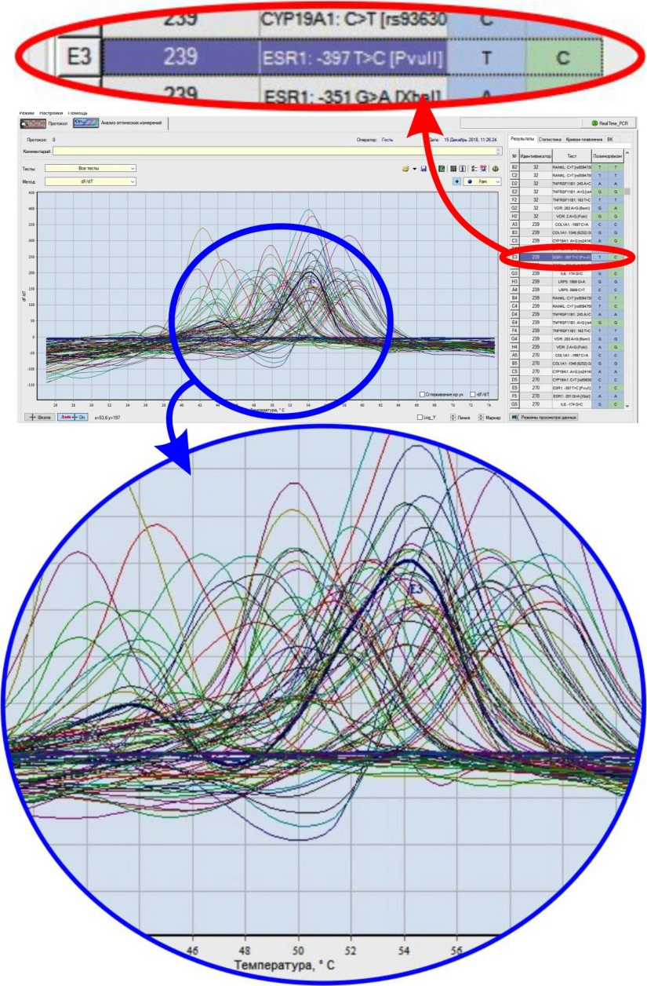
Рис. 2.1. Фрагменти робочого файлу. Середня панель демонструє графік
залежності флуоресценції геномної ДНК від температури плавлення зразків (набір «Остеопороз» НВО «ДНК-технологія»). Червоним кольором виділений результат ампліфікації зразка №239, одержаний по гену ESR1: -397 T>C (PvuII) [rs2234693]. Більш широкою кривою на вставці блакитного кольору позначений графік
залежності флуоресценції від температури плавлення зразка.
Наявність внутрішнього контролю кількості ДНК в ампліфікаційній пробірці знижує ймовірність помилок генотипування. На наведено результати флуоресцентної детекції продуктів ПЛР.
Молекулярно-генетичний аналіз поліморфних варіантів IL10 [rs1800896] та IL1β: [rs1143627] генів проводився аналогічним методом (рис. 2.2) із використанням наборів реагентів для аналізу однонуклеотидних поліморфізмів «G: -1082 A в гені IL10» (серійні номери: 02/S186/18) та «T−31 C в гені IL1β» (серійні номери: 07/S277/17, 03/S277/18) НВО «Літех» «SNP-ЕКСПРЕСС-РВ» (РФ).
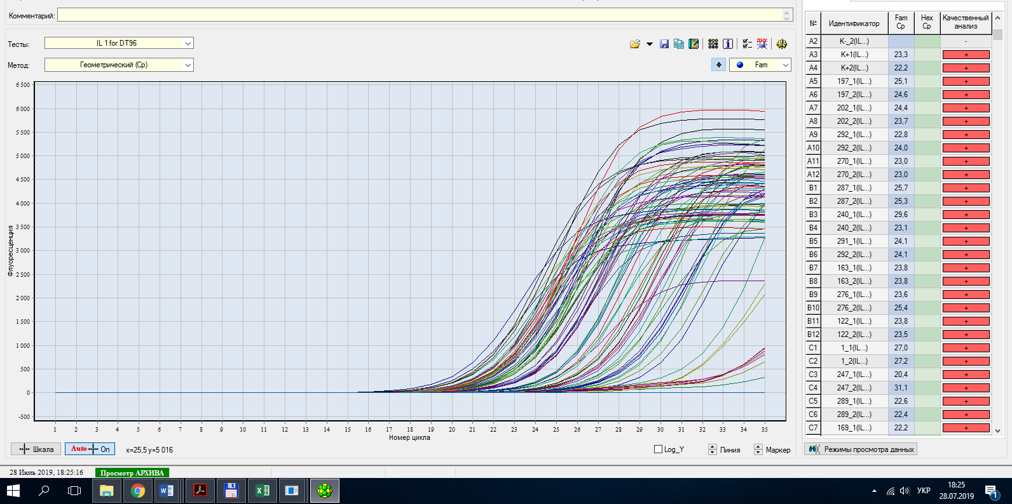
Рис. 2.2. Графік залежності флуоресценції геномної ДНК від температури плавлення зразків. Набір «T−31 C в гені IL1b»
(НВО «Літех» «SNP-ЕКСПРЕСС-РВ»).

Частоти генотипів для кожного варіанта генів були перевірені на відповідність рівновазі Харді – Вайнберга за критерієм χ² при p<0,05 за допомогою ресурсу [345].
Цей закон описує розподіл генів у сталій популяції. Його виконання забезпечує можливість поширювати висновки, одержані для обмеженої групи обстежених осіб у дослідженнях рівня «випадок – контроль», на популяцію вцілому [276].
Аналіз моделей пенетрантності захворювання (далі – просто «моделі
успадкування») – це сучасний стандарт генетичного дослідження [164]. Моделі розраховуються для того, щоб виявити, який генотип (мінорний, мажорний чи гетерозиготний) найбільш важливий для клінічного прогнозу ризику або протекції. Були
розглянуті такі стандартні тестові моделі: адитивна, рецесивна, домінантна, наддомінантна та мультиплікативна.
Клінічно-прогностичний сенс цих моделей пояснюється наступним чином. Якщо із певним мінорним алелем A асоційоване захворювання із параметром генетичної пенетрантності (чи успадкування) γ > 1, то мультиплікативна модель указує на те, що ризик захворювання збільшується γ-кратно з кожним додатковим алелем A в порівнянні з ризиком, який існує за мажорного генотипу. Адитивна модель
установлює, що ризик захворювання збільшується в γ разів для гетерозиготного генотипу й у 2γ разів для генотипу AA. Для рецесивної моделі збільшення ризику захворювання в γ разів відбувається тільки за наявності двох екземплярів алеля A, а в разі домінантної моделі – як за наявності одного, так і двох алелей A [276].
Вибір найкращої моделі успадкування здійснювався на основі порівняння
показників χ² із поправкою Йєтса.
Для порівняння ризиків розвитку захворювання в групах використовували
показник «відношення шансів» (BШ) і його 95% довірчий інтервал (ДI).
Для перевірки можливості асоціації поліморфізму BMP7: [rs72626594] гена з розвитком карієсу постійних зубів було розроблено методику визначення алелей A та G цього поліморфізму за допомогою алель-специфічної ампліфікації. Підбір праймерів було проведено з використанням опції Primer Blast на сайті ресурсу [576] NCBI (США). Опис методики викладений у Додатку В.6.

2.9. Характеристика експериментальних груп

Експериментальні дослідження було виконано на базі експериментальної
біологічної клініки ХНМУ, кафедри патологічної анатомії ХНМУ. Дослідження з
використанням конфокального мікроскопа проводилися на базі лабораторії
«Біоматематика» Інституту фізіології Чеської академії наук.
Для вивчення особливостей морфогенезу ЗЩС був поставлений експеримент з моделювання макросомії плода на щурах популяції WAG. Утримання й маніпуляції з експериментальними тваринами відповідали національним «Спільним етичним принципам досліджень на тваринах» (Україна, 2001), які узгоджуються з
положеннями «Європейської конвенції про захист хребетних тварин, що використовуються для експериментальних та інших наукових цілей» (Страсбург, 1986).
Для діагностики макросомії застосували стандартний клінічний критерій – маса тіла більше 90-центильного рівня у великому масиві новонароджених щурят (n=500). За цими даними була обчислена медіанна маса тіла щурів при народженні (50-центильний рівень), що дорівнювала 5,28×10^{–3} кг. Щурів з масою тіла при
народженні більшою або рівною 6,3×10^{–3} кг уважали макросомами.
Моделювання макросомії проводилося за чотирма різними експериментальними моделями.
Модель 1. Тварини зрілого віку (8 – 9 місяців) перед спарюванням і під час вагітності перебували на висококалорійній дієті [84]. Інформація про вміст поживних речовин і калорійність дієти, а також перевірка її результативності за глюкозотолерантним та інсулінотолерантним тестами наявна в роботі [353]. В основні групи відбиралися особини з їхнього потомства, маса яких при народженні була більшою за 90-центильний рівень (m ≥ 6,3×10^{–3} кг).
Модель 2. Молоді тварини віком 3 – 5 місяців із середніми МРП перед спарюванням і під час вагітності перебували на стандартному раціоні віварію (1,67×10⁷ Дж/кг, 5% жирів) [353]. Із їхнього потомства в основні групи відбиралися особини із ВУ стимуляцією ростових процесів, маса яких при народженні була більшою за
90-центильний рівень (m ≥ 6,3×10^{–3} кг).
Модель 3 [84]. Молоді тварини віком 3 – 5 місяців перед спарюванням і під час вагітності перебували на висококалорійній дієті [353]. Із їхнього потомства в основні групи відбиралися особини, маса яких при народженні була більшою за
90-центильний рівень (m ≥ 6,3×10^{–3} кг). У 12% новонароджених щурів при цьому способі моделювання зафіксовано макросомію.
Модель 4. Молоді тварини віком 3 – 5 місяців перед спарюванням і під час
вагітності перебували на висококалорійній дієті й у гіпокінетичних умовах [68].
Усі особини з потомства, маса тіла яких при народженні була більшою за
90-центильний рівень (m ≥ 6,3×10^{–3} кг), склали основну групу 4.
Утримання експериментальних тварин у гіпокінетичних умовах може викликати розвиток адаптаційного синдрому та використовується в експериментальних моделях стресу. Тому застосовані в четвертій моделі гіпокінетичні умови були «помірними» або «нежорсткими» [6], а саме: для обмеження рухової активності тварину поміщали в клітку розміром 0,20×0,20×0,25 м, яка має меншу площу для вільного переміщення (приблизно втричі перевищує розмір тварини).
Тварини при народженні мали різну довжину l (в одиницях 10^{–2} м) і масу m (в одиницях 10^{–3} кг) тіла та індекс маси тіла тварини (ІМТт) m/l². Спочатку стан ЗЩС щурів популяції WAG було проаналізовано із прив’язкою до способу моделювання макросомії, але потім ми прийшли до висновку, що використання ІМТт при
народженні було більш коректним. За основу градацій ІМТт щурів були взяті значення, що виявилися найбільш результативними в попередньому аналізі по моделях.
Табл. 2.6 демонструє загальну кількість щурів у групах та їх соматометричні показники на момент народження.
Тварини, ІМТт яких був зіставним із контрольними тваринами та перебував у межах від 0,205 до 0,244, були віднесені до основної групи 1. Ці тварини мали умовну назву «гармонійно розвинені». До цієї групи переважно відійшло потомство
тварин зрілого віку, які перед спарюванням та під час вагітності знаходилися на
висококалорійній дієті (модель 1).
Тварин, значення ІМТт яких при народженні було меншим або дорівнювало 0,204, було віднесено до основної групи 2. Такі тварини при народженні мали велику довжину тіла й відносну недостатність маси. Переважно до цієї групи було
віднесене потомство тварин, які перед спарюванням та під час вагітності
знаходилися на стандартному раціоні віварію (модель 2).
Тварини зі значенням ІМТт вищим за 0,244, склали основну групу 3. Тварини цієї групи були народжені зі стандартною довжиною тіла, але з великими значеннями маси тіла та ІМТт (з ознаками ВУ ожиріння).
Таблиця 2.6
Медіанні значення Me (Q3; Q1) маси та довжини тіла, а також ІМТт у різних групах при народженні
Група  дослідження | Кількість тварин у групі, n | Маса тіла, m  (у кг×10³) | Довжина тіла, l  (у м×10²) | ІМТт, m/l²  (у кг/м² ×10^{–1})
Контроль | 40 | 5,80  (6,00;5,53) | 5,00  (5,20;5,00) | 0,227  (0,240;0,216)
Група 1 | 40 | 6,70*; **  (7,00;6,40)  p<0,00001;  p=0,00039 | 5,40*; **  (5,70 5,20)  p<0,00001;  p<0,00001 | 0,230**  (0,237; 0,217)  p<0,00001
Група 2 | 40 | 7,30*  (7,80;6,90)  p<0,00001 | 6,20*  (6,40;6,00)  p<0,00001 | 0,190*  (0,196; 0,181)  p<0,00001
Група 3 | 43 | 6,50*; **; †  (6,75;6,35)  p<0,00001;  p<0,00001;  p=0,03708 | 5,00**; †  (5,10;4,85)  p<0,00001;  p<0,00001 | 0,263*; **; †  (0,282; 0,255)  p<0,00001;  p<0,00001;  p<0,00001
Група 4 | 39 | 7,00*; †; ††  (7,45;6,75)  p<0,00001;  p=0,00205;  p<0,00001 | 5,20*; **; †; ††  (5,40;5,00)  p=0,00455;  p<0,00001;  p=0,00021;  p=0,00001 | 0,263*; **; †  (0,273; 0,251)  p<0,00001;  p<0,00001;  p<0,00001
Примітки: * – відмінність від групи контролю вірогідна з імовірністю похибки p<0,05; ** – відмінність від групи 1 вірогідна з імовірністю похибки p<0,05;
† – відмінність від групи 2 вірогідна з імовірністю похибки p<0,05;
†† – відмінність від групи 3 вірогідна з імовірністю похибки p<0,05 за критерієм Манна – Уітні.
Переважно до цієї групи відійшло потомство молодих тварин, які перед
спарюванням та під час вагітності були на висококалорійній дієті (модель 3).
До основної групи 4 було віднесено тварин із середніми значеннями довжини тіла при народженні, ІМТт яких також свідчив про ВУ ожиріння (був вищим за 0,244). Оскільки до формування макросомії цих тварин було залучено не лише
фактор гіперкалорійної дієти, а й чинник гіпокінетичних умов утримання вагітних самиць, ми аналізували їх окремо від тварин групи 3.
До групи контролю було віднесено новонароджених тварин, маса тіла яких була в межах одного стандартного відхилення від медіанної маси тіла, а вагітність матерів цих тварин відбувалася за звичайних умов і стандартного харчового раціону. Для формування всіх груп були відібрані новонароджені щури з різних послідів. Усі групи були репрезентативними за наявністю щурят чоловічої й жіночої статі.
Щури виводилися з експерименту на 1, 12, 40 – 42, 90 (далі – 3-місячні тварини), 180 (далі – 6-місячні тварини), 360 – 365 (далі – 12-місячні тварини) та 540 – 545 (далі – 18-місячні тварини) добу після народження. Безпосередньо після
народження щури були зважені й поділені на групи відповідно до їх МРП. Повторне
соматометричне обстеження було проведене при виведенні тварин з експерименту. Результати соматометричного обстеження в кожній із досліджуваних груп
представлені в табл. Б.1.10 та табл. Б.1.11.

2.10. Характеристика гістологічних, гістохімічних та морфометричних методів дослідження.

Зубощелепні блоки верхньої та нижньої щелеп, привушних слинних залоз, а також фрагментів СОПР для стандартної проводки фіксували в 10% нейтральному формаліні й заливали парафіном за загальноприйнятою методикою. У кожної тварини зразки СОПР були відібрані в одних і тих же топографічних ділянках, а саме – перехідна складка та слизова щік (з області проєкції коренів жувальних зубів верхньої та нижньої щелеп). Зразки малих слинних залоз були взяті з тих самих топографічних ділянок (слизова щік). Для вивчення світлооптичним методом зрізи
товщиною 5 – 6 мкм забарвлювали гематоксиліном й еозином за Ван Гізоном для виявлення ступеня склерозу тканин, галоціанін-хромовими галунами за Ейнарсоном для оцінювання стану РНК у клітинах, ставили PAS-реакцію для оцінювання вмісту глюкопротеїдів у тканинах [142, 171, 464].
Імуногістохімічне дослідження проводили постановкою реакції на фактор фон Віллебранда (VIII фактор) згортальної системи крові набором реактивів фірми «Thermo Sientific» (США), що дозволило оцінити ендотеліальний покрив кровоносних судин. Постановку імуногістохімічного забарвлення здійснювали згідно з рекомендаціями фірми-виробника. Реакція візуалізувалася за допомогою набору «UltraVision LP Detection System HRP Polymer & DAB Plus Chromogen» («Thermo Scientific»). Для виявлення інтенсивності апоптозу в гландулоцитах ставили імуногістохімічну реакцію з Caspase 3 з дозабарвленням гематоксиліном Майєра («Termo Scientific», США). Для ідентифікації реакції використовували систему візуалізації «Quanto» («Termo Scientific», США) з нанесенням 3-діамінобензидин тетрахлориду як хромогена [110].
Мікропрепарати вивчали на мікроскопі «Axiostar-plus» («Zeiss», Німеччина),
використовуючи фотокамеру «ProgRes C 10 plus». Морфометрію здійснювали на цифрових зображеннях за допомогою комп’ютерного забезпечення «БіоТест» (РФ).
Оптична густина мікропрепаратів при постановці гістохімічних реакцій визначалася згідно з рекомендаціями, викладеними в праці [188].
Крім гістологічного опису препаратів, при світловій мікроскопії була виконана різноманітна морфометрія, що дозволило об’єктивізувати гістологічні особливості тканин, що вивчалися. Для підтвердження та візуалізації структурних змін у
досліджуваних тварин були використані тривимірні зображення, отримані за допомогою конфокальної мікроскопії. Було виготовлено та забарвлено гематоксиліном й еозином серійні зрізи товщиною 20 – 80 мкм привушних слинних залоз, СОПР,
зокрема малих слинних залоз шестимісячних щурів.
Усі результати конфокальної лазерної сканувальної мікроскопії були отримані за допомогою лазерного сканувального конфокального мікроскопа Leica SP8 AOBS на інвертованому стенді мікроскопа «Leica DMi8», установленому у відділенні
«Біоматематика» Інституту фізіології Чеської академії наук (м. Прага, Чехія). Опис налаштування обладнання та форм графічного представлення результатів детально
викладений у Додатку В.1.
Для визначення середніх параметрів ацинусів у зразку слинної залози зі стека мікрофотографій було обрано шар (оптичний зріз), де поперечний перетин окремого ацинуса досягає максимуму (рис. 2.3). Оскільки ацинуси розташовані на різній глибині в зразку, їх питомі значення повинні визначатися з різних мікрофотографій. У кожної тварини в кожній групі аналізували хоча б одну привушну та малу слинну залозу, якщо зразок залози містив не менше ніж 40 – 120 ацинусів.
По стеках конфокальних мікрофотографій оцінено активність проліферації епітелію СОПР за допомогою підрахунку середньої кількості акантотичних виростів на одиницю довжини мікросекції, а також вимірювання глибини акантозу на препаратах СОПР. У тварин основних та контрольної груп з використанням плагіну Measure у програмі Fiji [495] були визначені довжина кривої акантотичних виростів (L1 на рис. 2.4), а також довжина верхньої межі, на якій базується лінія акантотичних виростів епітелію (L2 на рис. 2.4).
У новонароджених щурів для морфологічного аналізу використовувалися м’які та тверді тканини верхніх і нижніх щелеп. На гістологічних зрізах визначали середню товщину шару емалі та середню площу тіл одонтобластів на верхівках зубних зачатків перших молярів.
У тварин віком 12 та 40 діб вимірювалися довжини коронок зубів. Довжини коронок різців (тварини 12 діб) і молярів (тварини 40 діб) оцінювалися з використанням стереолупи МБС-9. Ураховуючи те, що в однієї й тієї ж самої тварини моляри верхньої та нижньої щелеп подібні [172], виміри проводилися лише на верхніх щелепах. На щічній поверхні вимірювалася відстань від емалево-цементної межі до найвищої точки найдовшого горба зуба.
Ділянки демінералізації емалі виявляли висушуванням. Фотофіксація препаратів проводилася з масштабними вказівниками.
У тварин віком 90, 180, 360 та 540 діб для морфологічного аналізу використовували м’які та тверді тканини верхніх і нижніх щелеп.
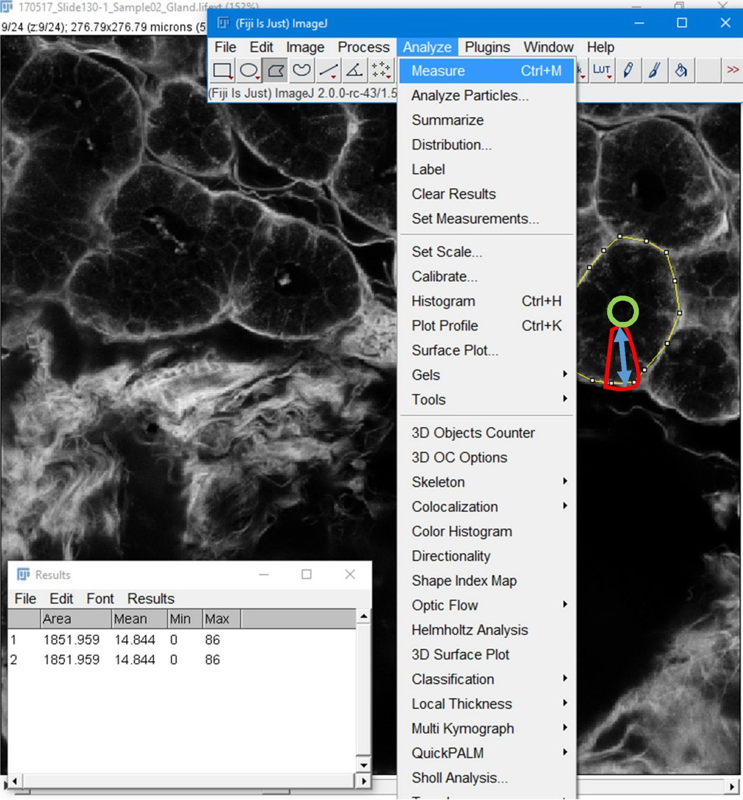
Рис. 2.3. Фрагмент робочого файлу стека мікрофотографій малої слинної
залози та схематична діаграма, що показує вимірювання (за допомогою плагіну «Measure» програми Fiji [495]) периметра поперечного перерізу ацинуса малої слинної залози в найширшій його частині (позначено пунктирною жовтою лінією), площі просвіту ацинуса (зелена лінія), периметра поперечного перерізу кожного гландулоцита в ацинусі, периметра кожного ацинуса в найширшій його частині
(червона лінія). Підраховувалась висота цитоплазми (блакитна стрілка).

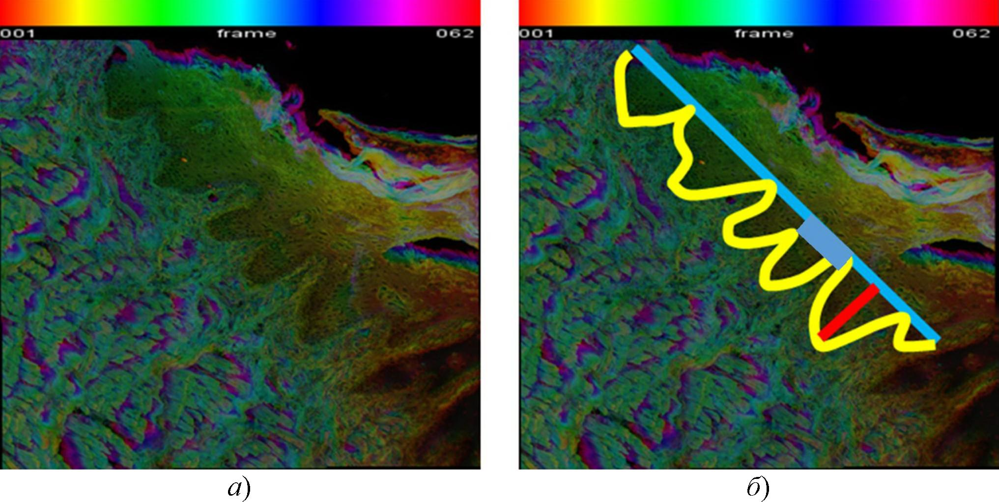
Рис. 2.4. Фрагмент епітелію слизової оболонки із ділянки проєкції коренів
жувальних зубів 6-місячних тварин групи 4:
a) – максимальна проєкція (62 оптичні зрізи). Фізичний розмір видимих областей 778,28×763,96×42,6 (у м×10⁶);
б) – те ж саме, що на а), а також схематична діаграма, яка показує акантотичні вирости. Жовта лінія, L1, повторює форму акантотичних виростів. Блакитна лінія, L2, зображує верхню межу акантотичних виростів. Товста блакитна лінія, L, зображує основу одного акантотичного виросту (трикутника).
Червона лінія, H, становить схематичне зображення глибини акантозу.
Забарвлення гематоксиліном та еозином. Об’єктив ACS APO 40x NA1.15 Oil CS.
Визначалася площа тіл одонтобластів, на межі між плащовим та навколопульпарним дентином оцінювався вміст РНК (у цитоплазмі відростків одонтобластів шляхом забарвлювання за Ейнарсоном), а також уміст глікопротеїдів (у кістковій тканині щелеп постановкою PAS–реакції). Ділянки демінералізації емалі та каріозні порожнини виявляли висушуванням та забарвленням метиленовим синім. За допомогою стереолупи МБС-9 підраховували інтенсивність ураження зубів каріозним процесом (кількість зубів із каріозними порожнинами) та глибину каріозного ураження за методикою, запропонованою в роботі Пилипюк О. Ю. [155]. Оцінку інтенсивності
карієсу проводили за показниками кількості каріозних порожнин і зубів у середньому на одного щура.
Додатково в щурів віком 90 та 180 діб досліджували тканини привушних слинних залоз та СОПР, зокрема малих (молярних) слинних залоз. В епітелії слизової оболонки щурів віком 180 діб вимірювалася «глибина» акантозу.
При дослідженні привушних слинних залоз у тримісячних та шестимісячних тварин оцінювалася абсолютна й відносна маса слинних залоз, підраховувалася
кількість гландулоцитів на фіксованій площі зрізу (7,5×10^{–10} м²), визначалася площа ядер гландулоцитів, оцінювався вміст РНК у цитоплазмі (забарвлення за Ейнарсоном) та глікопротеїдів у слині, яка була виявлена в протоках та просвітах ацинусів (PAS–реакція). Тільки в шестимісячних тварин проводилося виявлення
інтенсивності апоптозу в гландулоцитах (реакція на Caspase 3).
Також у кожному зі зразків привушних слинних залоз на зображеннях,
зроблених за допомогою конфокальної мікроскопії, були виміряні наступні
параметри: площа поперечного перерізу ацинуса залози в найширшій його частині, площа просвіту ацинуса, площа поперечного перерізу кожного гландулоцита в ацинусі, периметр кожного ацинуса в найширшій його частині. Підраховувалася кількість сероцитів у поперечному перерізі ацинуса.
При дослідженні малих слинних залоз у кожному зі зразків вимірювали такі ж параметри, як і для привушних слинних залоз. Кількість гландулоцитів у перерізі
кожного окремого ацинуса підраховувалася у тому оптичному зрізі, де ацинус мав максимальний розмір.
Процентні частки відносної площі комплексів гландулоцитів в ацинусі, площі ацинарного просвіту та відносну площу строми залози визначали за допомогою сітки Автанділова. Перевірка гіпотез про відмінність середніх значень у малих групах проводилася методами непараметричної статистики [130].
Методи варіаційно-статистичного та клініко-інформаційного аналізу, які були використані в дисертаційному дослідженні, висвітлені в Додатку В.7.

2.11. Деонтологічні та етичні аспекти дослідження

Роботу було проведено відповідно до Міжнародних конвенцій та діючого в
Україні законодавства, відповідно до вимог Європейської конвенції по захисту хребетних тварин, що використовуються для експериментальних та інших наукових цілей (Страсбург, 18.03.1986 р.), директиви Ради Європейського економічного товариства по захисту хребетних тварин (Страсбург, 24.11.1986, принципів ІСН GСP (2008 р.). Утримання та маніпуляції з експериментальними тваринами відповідали національним «Загальним етичним принципам досліджень на тваринах» (Україна, 2001), які узгоджуються з положеннями Гельсінської декларації, прийнятої Генеральною асамблеєю Всесвітньої медичної асоціації (1964 – 2000) та Статутом Української асоціації з біоетики та нормами GLP (1992).
Дослідження було виконано з мінімальними психологічними втратами з боку пацієнтів. Пацієнти були повністю інформовані про мету та методи дослідження, про потенційні користь і ризик, а також можливий дискомфорт при проведенні діагностики. Відповідно до міжнародних норм проведення клінічних досліджень усі учасники дослідження чи їх законні опікуни, якщо у дослідженні брали участь неповнолітні діти, письмово погодилися прийняти участь у дослідженні.
Робота була розглянута та одержала позитивну оцінку комісії з питань етики та біоетики Харківського національного медичного університету (протокол №2 від 10 червня 2020 р).

РОЗДІЛ 3

РЕЗУЛЬТАТИ МОРФОЛОГІЧНИХ ДОСЛІДЖЕНЬ

3.1. Морфологічні зміни в зачатках зубів та в тканинах, що їх оточують, у новонароджених щурів із експериментально змодельованою внутрішньоутробною макросомією

При моделюванні внутрішньоутробної макросомії відомими моделями 10% – 17% щурів від загальної кількості всіх новонароджених тварин мали масу при народженні, яка є вищою за 2 стандартних відхилення від середньої маси тіла всіх новонароджених щурів, а отже свідчить про макросомію плода. При моделюванні макросомії запропонованим способом [68] 30% щурів-нащадків народилися з макросомією.
При аналізі масо-ростового відношення m/l² (табл. Б.1.10) у новонароджених експериментальних тварин виявилося, що у більшості щурів групи 1 значення ІМТт близькі до таких у групі контролю. У тварин групи 2, через їх значну довжину тіла при народженні, виявлені ознаки відносного заниження маси тіла. У групі 3 більшість щурів мали ознаки ВУ ожиріння. У групі 4, хоч і не виявлена вірогідна відмінність МРП від контролю, проте його медіанне значення виявилося істотно вищим за таке у контрольних тварин.
При морфологічному дослідженні СОПР щурів контрольної групи відзначається добре розвинене МЦР кровоносної системи у стромі (рис. 3.1а). У базальному шарі епітеліоцити мають різко подовжену форму, що є свідченням активного проліферативного процесу [45]. У власній пластинці слизової оболонки щік спостерігається значна кількість малих (молярних) слинних залоз, у багатоклітинній сполучній тканині спостерігається значна кількість фібробластів, зустрічаються макрофаги, поодинокі лімфоцити.
У щурів як основної, так і контрольної груп зачатки різців та перших молярів переважно знаходяться на стадії гістогенезу (завершальна стадія пренатального
розвитку зубів). При морфологічному дослідженні зачатків зубів контрольної групи було виявлено, що тканини, які в подальшому сформують емаль і дентин зуба (дентин, що формується, і емаль, що формується), щільні, товсті, добре профарбовані, мають рівну поверхню, контакт емалевого шару з шаром дентину міцний.
Тканини, асоційовані з пульпою (пульпа зубного сосочка), крім смужки одонтобластів, орієнтованих до периферії, у центральній зоні містять велику кількість безладно розташованих пульпоцитів. Медіанне значення площі тіл одонтобластів
(табл. 3.1) є вищим за таке у тварин основних груп, тіла одонтобластів мають грушоподібну форму (рис. 3.2а),.
Стан слизової оболонки щурів групи 1, порівняно з контрольними тваринами, суттєво не відрізняється [45]. Медіанне значення товщини емалевого шару (табл. 3.1) також є близьким до такого в групі контролю. У периферійній частині пульпи зубного сосочка (рис. 3.2 б) тіла одонтобластів мають видовжену форму, орієнтовану до
дентину, що свідчить про більший ступінь їхньої зрілості, ніж у тварин-макросомів інших груп. Але порівняно з контролем, кількість одонтобластів суттєво зменшена.
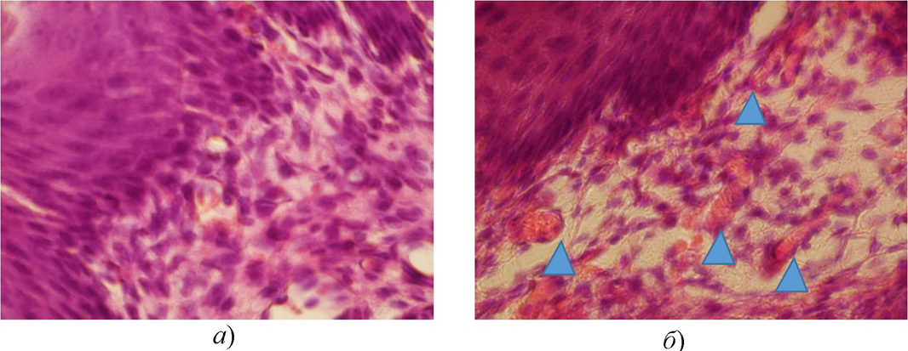
Рис. 3.1. Фрагмент слизової оболонки новонароджених щурів: а) – групи контролю (у багатоклітинній власній пластинці слизової оболонки спостерігається
велика кількість судин МЦР);
б) – групи 4 (у малоклітинній власній пластинці слизової оболонки спостерігається венозне повнокров’я (∆)).
Забарвлення гематоксиліном та еозином. Збільшення × 400.
Таблиця 3.1
Медіанні значення Me (Q3;Q1) товщини емалевого шару та площі тіл
одонтобластів у групах новонароджених щурів
Групи | Товщина емалевого шару (м×10⁶) | Площа тіла одонтобластів (м²×10¹²)
Контроль | 5,36 (5,46;5,15) | 28,84 (34,22;22,40)
Група 1 | 5,34 (5,89;5,05) | 24,12 (28,00;19,63)
Група 2 | 8,45* (10,86;5,87),  p=0,04252 | 20,13 (30,45;17,22)
Група 3 | 2,15* (3,13;2,05),  p=0,00049 | 13,16* (15,73;10,79),  p<0,00001
Група 4 | 2,74* (3,34;2,29),  p=0,00049 | 17,00* (19,44;13,31),  p=0,00001
Примітка: * – відмінність від групи контролю вірогідна з ймовірністю
похибки p<0,05 за критерієм Манна – Уітні.

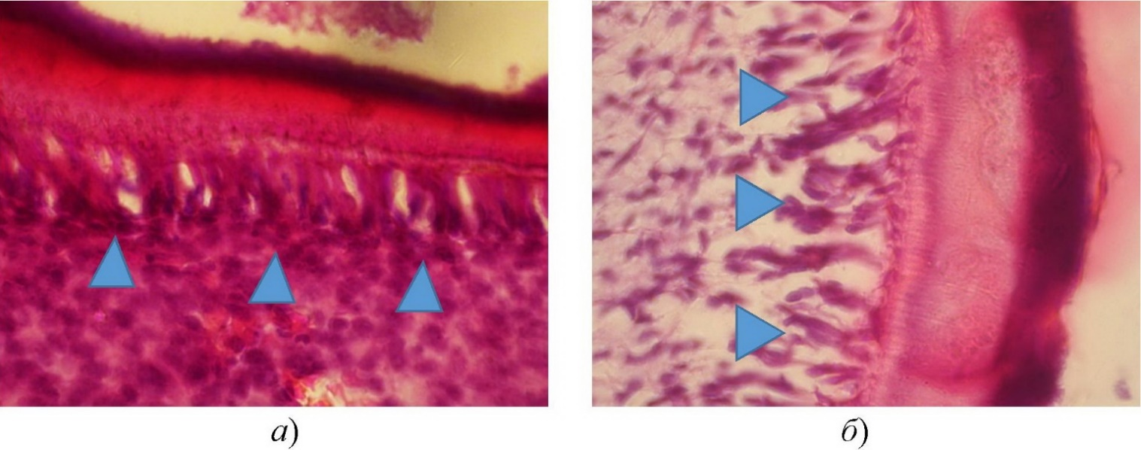
Рис. 3.2. Фрагмент одонтобластичного шару пульпи зубного сосочка
новонароджених щурів: а) – групи контролю (спостерігаються тіла одонтобластів грушоподібної форми, орієнтовані до периферії (∆));
б) – групи 1 (спостерігаються тіла одонтобластів видовженої форми, орієнтовані до дентину. Порівняно з контролем, кількість одонтобластів суттєво зменшена (∆)). Забарвлення гематоксиліном та еозином. Збільшення ×400.
Медіанні значення площі тіл одонтобластів (табл. 3.1) є дещо меншими, ніж у контрольних тварин, але вірогідно не відрізняються.
При дослідженні слизової оболонки щурів групи 2 виявлено, що судинна мережа МЦР густіша, ніж у групі контролю [45]. Шари емалі і дентину, які формуються, досить товсті (рис. 3.3а). Медіанне значення товщини зазначеного емалевого шару, визначене на молярах новонароджених тварин, є вірогідно вищим за таке у групі
контролю, а також у інших основних групах (табл. 3.1). Добре забарвлена емаль має нерівну поверхню, місцями є гіпоплазія або навіть аплазія емалі. Шар дентину нерівно забарвлений, також із заглибленнями, що свідчить про його нерівномірне звапнення.
У деяких препаратах у периферійній зоні пульпи зубного сосочка виявляються ділянки без одонтобластів (несформовані або деструктуровані). Тіла збережених
одонтобластів мають різну форму, більшість має овально-опуклу форму, вони не орієнтовані до дентину, що свідчить про їхню незрілість у порівнянні з групою контролю. Площа тіл окремих одонтобластів (табл. 3.1) дуже різна, проте вірогідно від групи контролю не відрізняється.
Найбільш суттєві відмінності від контролю виявлено при мікроскопії препаратів груп 3 та 4 [45]. У слизовій оболонці щурів групи 3, порівняно з контрольними тваринами, спостерігається помітне зменшення кількості мікросудин. У власній пластинці слизової оболонки спостерігається зменшена кількість фібробластів.
Шар емалі, що формується, у тварин цієї групи є вірогідно меншим, ніж у
контрольних тварин (табл. 3.1). Забарвлення гематоксиліном та еозином дентину, який формується, неоднорідне (рис. 3.3б).
Пульпа зубного сосочка – зі зменшеною кількістю пульпоцитів і одонтобластів. У деяких тварин у пульпі зубного сосочка спостерігається повнокров'я. Одонтобласти також мають ознаки незрілості (рис. 3.4а): малі розміри тіл (табл. 3.1), округла форма і слабко виражена орієнтація на дентин.
Капілярна мережа слизової оболонки щурів групи 4 нерівномірна. Візуалізуються ділянки зі зменшеною кількістю судин, звертає на себе увагу більш виражене, ніж у тварин інших груп, венозне повнокров’я (рис. 3.1б). Товщина емалевого і дентинного шарів (табл. 3.1) у тварин цієї групи вірогідно менша, ніж у контролі.
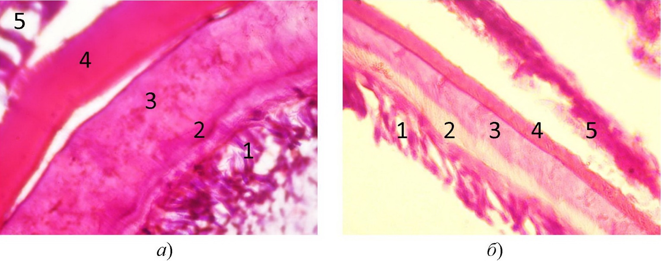
Рис. 3.3. Фрагмент зачатка моляра нижньої щелепи новонароджених щурів:
а) – групи 2;
б) – групи 3. Примітки: 1 – одонтобластичний шар пульпи; 2 – шар предентину; 3 – шар плащового дентину, що формується; 4 – шар емалі, що формується; 5 – енамелобласти. Забарвлення гематоксиліном та еозином.
Збільшення ×400.

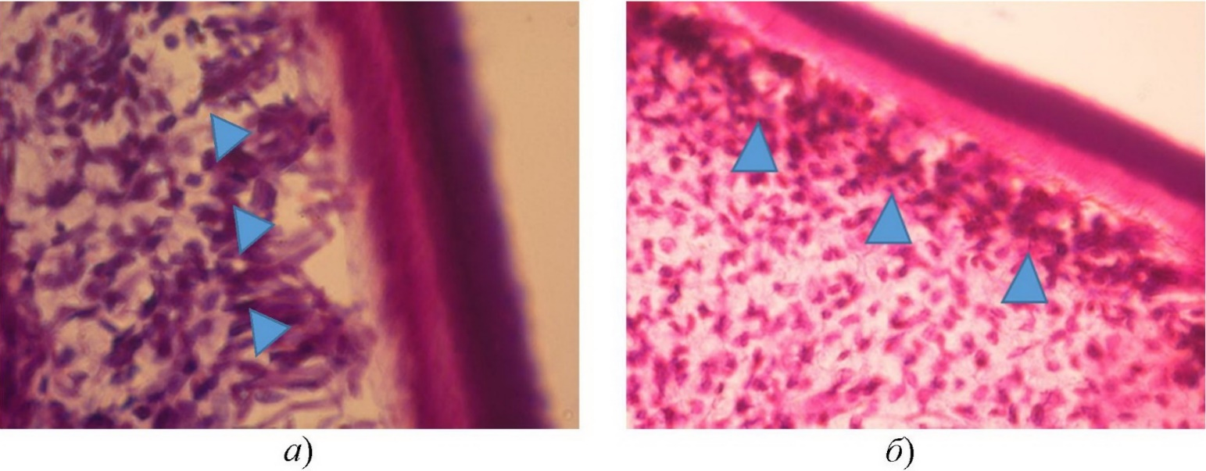
Рис. 3.4. Фрагмент одонтобластичного шару пульпи зубного сосочка
новонароджених щурів:
а) – групи 3;
б) – групи 4. Спостерігаються малі розміри тіл одонтобластів та слабка їхня орієнтація у напрямку дентину (∆).
Забарвлення гематоксиліном та еозином. Збільшення ×400.
У деяких ділянках дентин взагалі не проглядається, але поверхня емалі і дентину рівна.
У тканині пульпи зубного сосочка одонтобласти мало диференційовані, у капілярній мережі пульпи, як і у тварин групи 3, спостерігається повнокров'я. Розміри тіл одонтобластів вірогідно менші, ніж у контрольній групі (табл. 3.1), а самі одонтобласти слабко орієнтовані у напрямку до дентину (рис. 3.4б).
Отже, у всіх новонароджених щурів основної групи виявлено порушення морфогенезу зачатків зубів і прилеглих тканин. Різний масо-ростовий коефіцієнт тварин при народженні та різний спосіб моделювання їхьої великої маси тіла обумовлює специфіку та особливості порушень.

3.2. Особливості морфогенезу зубів щурів у віці 12 та 40 діб при
експериментально змодельованій внутрішньоутробній макросомії

У віці 12 діб у всіх тварин групи контролю різці (рис. 3.5) на верхній та нижній щелепах уже прорізалися.
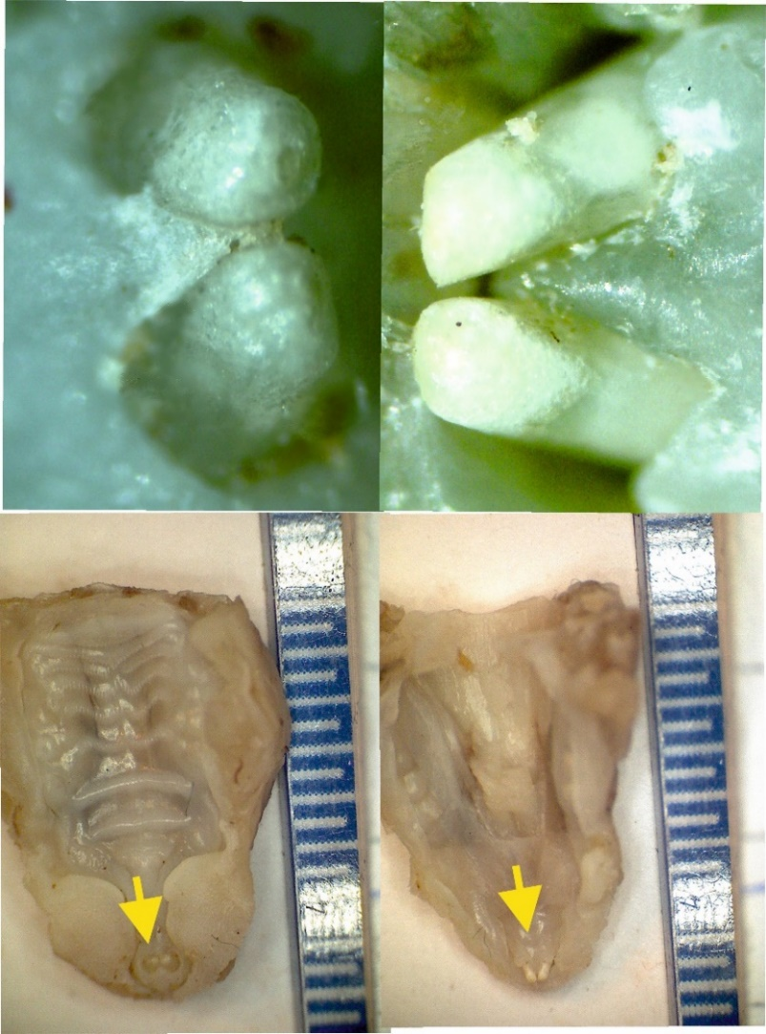
Рис. 3.5. Зубощелепні блоки щура групи контролю віком 12 діб (верхня та нижня щелепи), стрілками позначені різці, в правій панелі їх збільшене зображення. У правій панелі – збільшення × 40.
У тварин груп 1, 3 та 4 (рис. 3.6) спостерігається така ж ситуація, а медіанні значення довжин коронок різців верхньої щелепи вірогідно не відрізняються від таких у групі контролю (табл. 3.2).
Цікавими є результати вимірювання значень довжини коронок різців у щурів-макросомів групи 2 [38]. На 12 добу життя у двох із п’яти тварин у цій групі прорізування різців тільки починалося (рис. 3.7).
У трьох інших тварин цієї групи довжина різців була меншою за таку у контрольних тварин, отже медіанні значення довжини коронок різців вірогідно менші від контрольних (табл. 3.2).
Аналіз стану прорізування молярів у експериментальних тварин у віці 40 – 42 доби не виявив вірогідної різниці між тваринами основних та контрольної групи (табл. 3.2).
У всіх тварин жувальні зуби (рис. 3.8, 3.9) прорізалися повністю [38]. Слід
зауважити тенденцію до меншої довжини коронки молярів у тварин груп 3 та 4.
Таблиця 3.2
Медіанні значення Me (Q3; Q1) довжини коронок різців у експериментальних тварин віком 12 діб та молярів у експериментальних тварин віком 40 діб, (м×10³)
Групи | Різці, тварини віком 12 діб | Моляри, тварини віком 40 діб
 |  | Перший моляр | Другий моляр | Третій моляр
Контроль | 0,71 (0,63; 0,76) | 1,64 (1,60; 1,69) | 1,41 (1,33; 1,45) | 1,20 (1,15;1,22)
Група 1 | 0,71 (0,64; 0,74) | 1,65 (1,62; 1,71) | 1,41 (1,38; 1,45) | 1,20 (1,20; 1,22)
Група 2 | 0,35*  (0,12; 0,54)  p=0,00016 | 1,65 (1,61; 1,69) | 1,43 (1,41; 1,45) | 1,20 (1,19; 1,22)
Група 3 | 0,68 (0,64; 0,73) | 1,62 (1,57; 1,71) | 1,40 (1,36; 1,44) | 1,19 (1,16; 1,22)
Група 4 | 0,66 (0,63 ;0,69) | 1,62 (1,60; 1,62) | 1,38 (1,36; 1,40) | 1,18 (1,16; 1,18)
Примітка: *– відмінність від групи контролю вірогідна із ймовірністю
похибки p<0,05 за критерієм Манна – Уітні.
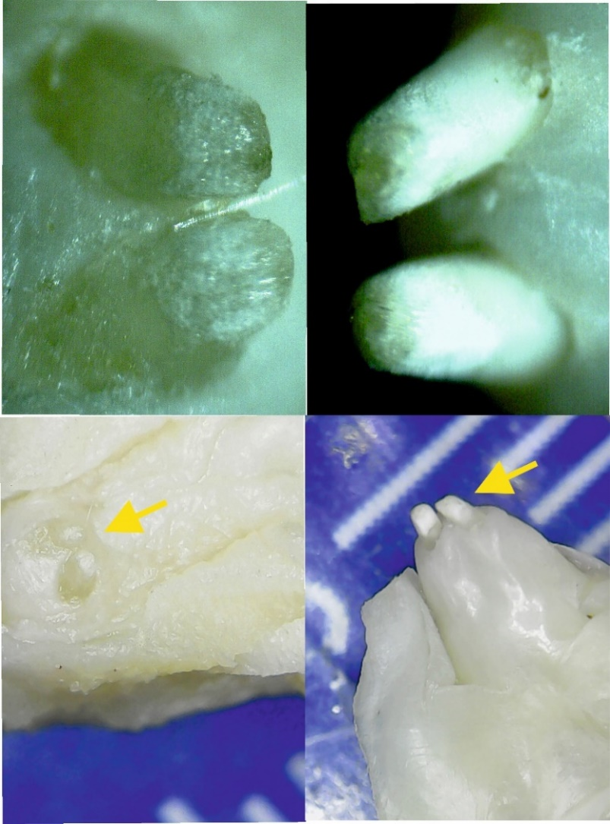
Рис. 3.6. Зубощелепні блоки щура групи 4 віком 12 діб (верхня та нижня щелепи), стрілками позначені різці, в правій панелі їх збільшене зображення.
У правій панелі – збільшення ×40.

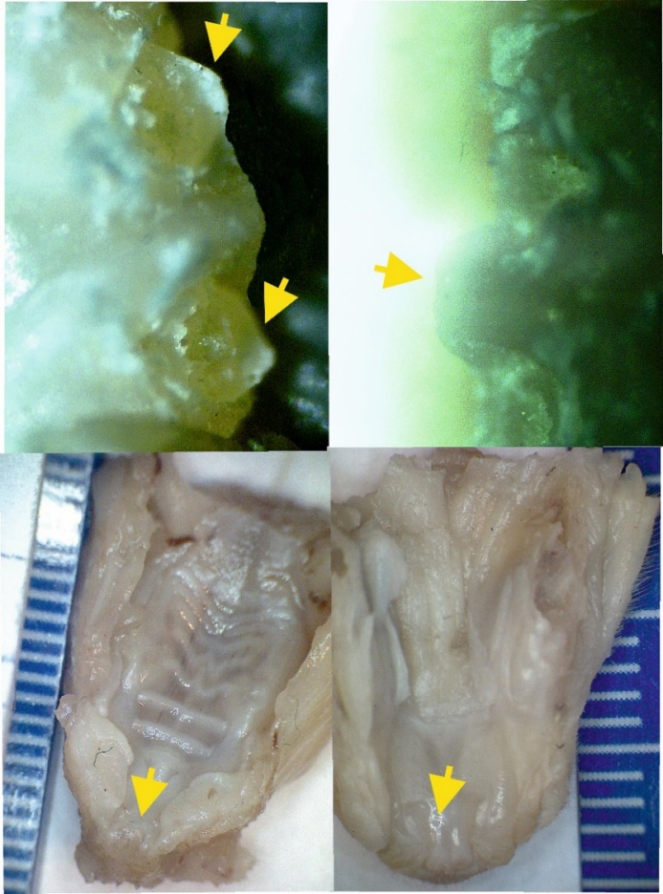
Рис. 3.7. Зубощелепні блоки щура групи 2 віком 12 діб (верхня та нижня щелепи), стрілками позначені різці, у правій панелі їхнє збільшене зображення.
У правій панелі – збільшення × 40.
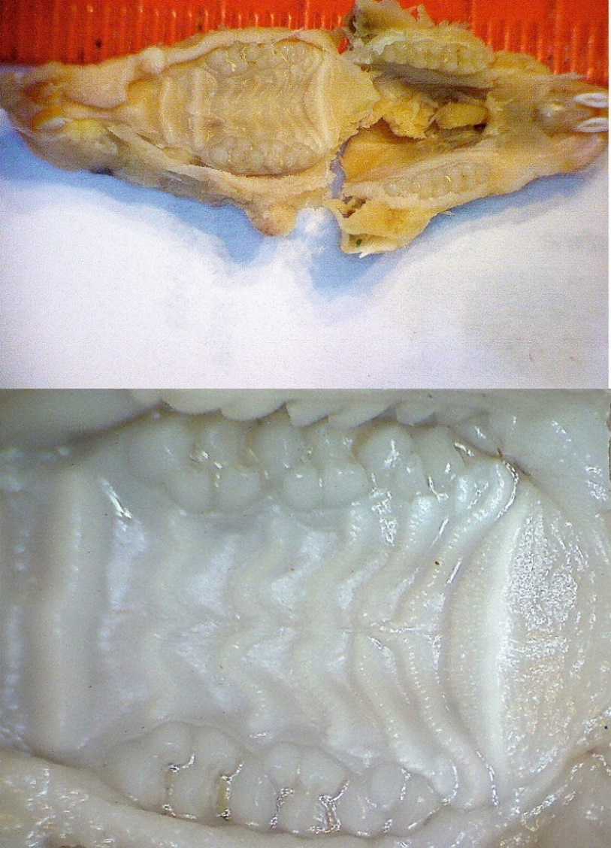
Рис. 3.8. Зубощелепні блоки щура групи контролю віком 40 діб (верхня та нижня щелепи).

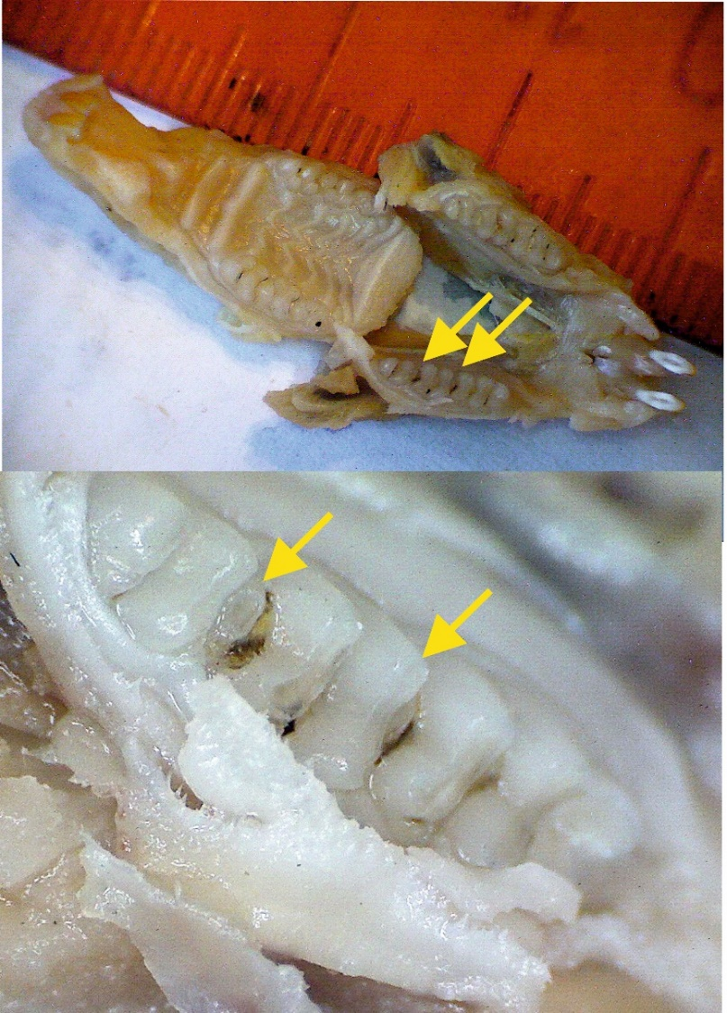
Рис. 3.9. Зубощелепні блоки щура групи 3 віком 40 діб (верхня та нижня щелепи). Стрілками позначені каріозні порожнини, у лівій панелій їхнє збільшене
зображення.
Цікавим на нашу думку є факт наявності ділянок демінералізації емалі, які були виявлені практично у всіх щурів основних груп у такому молодому віці (приблизно через два тижні після ймовірного прорізування молярів). Причому в групі 3 було дві тварини, які мали навіть каріозні порожнини на других молярах нижньої щелепи (рис. 3.9).
Отже, у 12-денних щурів, які народилися зі стимуляцією ростових процесів, спостерігається затримка прорізування різців, а у 40-денних тварин з ознаками ВУ ожиріння спостерігається тенденція до зменшення висоти молярів та каріозні
порожнини.

3.3. Морфофункціональний стан тканин і органів зубо-щелепної
ділянки тримісячних щурів при експериментально змодельованій внутрішньоутробній макросомії

Як видно із таблиць 2.2 та 2.3, по досягненню щурами віку 3 місяці вірогідні відмінності між МРП тварин груп 1, 2, 3 та тваринами групи контрою відсутні.
У тварин групи 1 зафіксована тенденція до зниження МРП. Щури групи 2 у віці 3 місяці зберегли здатність до прискореного росту. У щурів групи 3 соматометрична різниця, яка була при народженні, нівелювалася. У щурів групи 4 зафіксовано
уповільнене зростання та уповільнений набір маси тіла зі зменшенням МРП.
3.3.1. Стан привушних слинних залоз. Медіанне значення маси привушних слинних залоз у групі 2 (табл. 3.3) виявилося вірогідно більшим за таке у групі контролю. У інших основних групах воно є в межах статистичної похибки щодо показників контрольної групи.
Відносна маса органа, а саме відношення маси привушної слинної залози до маси тіла експериментальної тварини, є більш цінним органометричним показником. Виявляється, що в середньому відносна маса привушних слинних залоз у всіх основних групах перевищує показники групи контролю (табл. 6), але перевищення має різний ступінь: мінімальний (у межах статистичної похибки) – у тварин груп 1, 2 та 3, максимальний – у тварин групи 4. Мікроскопіювання привушних слинних залоз тварин групи контролю показало, що тканина представлена множинними залозами
екзокринного типу, вкритими одним шаром серозних гландулоцитів [58]. У зв’язку з фізіологічним апоптозом епітеліальний покрив залоз є у стані постійного оновлення.
На площі 750 (м² ×10¹²) мікропрепаратів групи контролю в середньому зафіксовано 158 екземплярів гландулоцитів із медіаною – 156 (табл. 3.3).
Таблиця 3.3
Медіанні значення Me (Q3;Q1) маси привушних слинних залоз (кг×10⁵),
відношення маси слинних залоз до маси тіла, а також кількості гландулоцитів на площі зрізу 750 (м² ×10¹²) у 3-місячних експериментальних тварин
Група | Абсолютна маса слинних залоз | Відношення маси слинних залоз/маси тіла (%) | Кількість гландулоцитів (екземпляри)
Контроль | 1,78 (1,85; 1,71) | 0,1425 (0,1450; 0,1275) | 156 (183; 125)
Група 1 | 2,23 (2,25; 1,85) p=0,0547 | 0,1610 (0,1625; 0,1370)  p=0,0547 | 185 (187; 145)  p=0,3544
Група 2 | 2,55* (2,64; 2,48) p=0,0103 | 0,1590 (0,1708; 0,1480)  p=0,0881 | 115* (125; 110)  p=0,0203
Група 3 | 1,80 (2,43; 1,76) p=0,4688 | 0,1770 (0,1985; 0,1518) p=1,0000 | 183 (188; 144)  p=0,3544
Група 4 | 2,20 (2,35; 2,10)  p=0,0547 | 0,2960* (0,3115; 0,2440)  p=0,0065 | 129 (140;123)  p=0,1185
Примітка: * – відмінність від групи контролю вірогідна з ймовірністю похибки p<0,05 за критерієм Манна – Уітні.

Ядра сероцитів знаходяться в різних стадіях (камбіальній, активного функціонування, апоптотичній). Розміри ядер різні, форма більшості ядер округла, хоча трапляються ядра довгастої форми, що мають великі розміри. Середнє значення площі ядер гландулоцитів дорівнювало 16,18 (м² ×10¹²) (медіана – 15,4 (м² ×10¹²), табл. 3.4). У просвітах ацинусів візуалізується слина, що має пінистий вигляд (рис. 3.10а). На препаратах, забарвлених галоціаніном, візуалізується плямистість: групи ацинусів із темними ядрами чергуються з групами ацинусів з ядрами світлішими (рис. 3.10б).

Таблиця 3.4
Медіанні значення Me (Q3; Q1) площі ядер гландулоцитів, оптичної щільності цитоплазми, ядер гландулоцитів та рідини у просвітах привушних слинних залоз експериментальних тварин.
Група | Площа ядер гландулоцитів  м² ×10¹² | Оптична густина ядер гландулоцитів  (забарвлення за Ейнарсоном (ум.од.опт. густини)) | Оптична густина цитоплазми гландулоцитів  (забарвлення за Ейнарсоном (ум.од.опт. густини)) | Оптична густина рідини у просвіті кінцевих відділів (PAS-реакція,  ум.од.опт.густини)
Контроль | 15,4 (18,7; 12,7) | 0,575 (0,704; 0,504) | 0,308 (0,366; 0,263) | 0,076 (0,091; 0,058)
Група 1 | 15,5 (18,8; 12,5)  p=0,955003 | 0,580 (0,669; 0,508)  p=0,461573 | 0,342* (0,392; 0,290)  p=0,003775 | 0,059 (0,100; 0,042)  p=0,450161
Група 2 | 27,5* (32,9; 23,5)  p<0,000001 | 0,528* (0,560; 0,488)  p=0,000104 | 0,386* (0,425; 0,323)  p=0,000003 | 0,039* (0,039; 0,039)  p=0,003867
Група 3 | 21,7* (27,7; 16,6)  p<0,000001 | 0,462* (0,517; 0,416)  p<0,000001 | 0,254* (0,298; 0,221)  p<0,000001 | 0,125* (0,127; 0,118)  p=0,001299
Група 4 | 24,8* (31,9; 18,1)  p<0,000001 | 0,399* (0,528; 0,339)  p<0,000001 | 0,259* (0,336; 0,210)  p<0,000001 | 0,105* (0,166; 0,092)  p=0,004956
Примітка: *– відмінність від групи контролю вірогідна з ймовірністю похибки p<0,05 за критерієм Манна – Уітні.
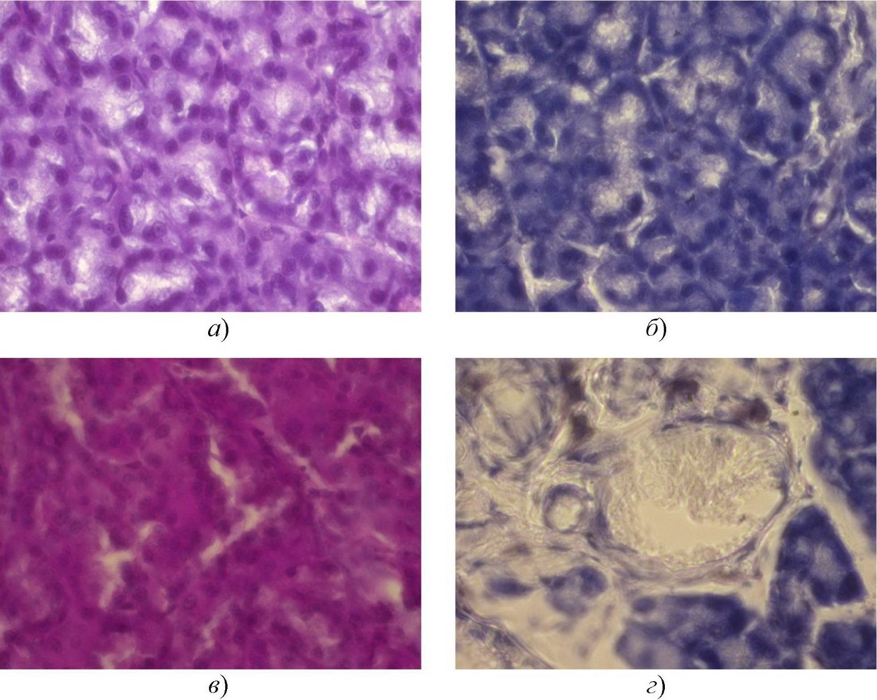
Рис. 3.10. Ділянка привушних слинних залоз тримісячних щурів:
а) – групи контролю (звертає на себе увагу велика кількість морфологічно неоднорідної слини в просвітах кінцевих відділів);
б) – групи контролю (домінування гетерохромних ядер);
в) – групи контролю (фуксинофілія цитоплазми і субстанції в просвіті кінцевих відділів);
г) – групи 1 (у протоці слинної залози є галоціанін негативна слина, що має гранульований вигляд). Забарвлення: а), г) – гематоксиліном та еозином; б) – галоціанін-хромовими галунами за Ейнарсоном; в) – PAS–реакція. Збільшення × 400.

Можна припустити, що така картина є ознакою функціонального стану – перші менше, а другі більше активні в синтезі білків. Медіанні значення оптичної густини ядер гландулоцитів дорівнювали 0,575 ум. од. опт. густини, а медіанні значення
концентрації нуклеїнових кислот у цитоплазмі – 0,308 ум. од. опт. густини (табл. 3.4).
Вірогідних відмінностей абсолютної та відносної мас привушних слинних залоз між щурами групи 1 і групи контролю не виявлено (табл. 3.3). У щурів групи 1 кінцеві відділи дуже малих розмірів, більша частина ацинусів не сформована, визначається велика кількість клітин, що лежать шарами [42]. Медіанна кількість сероцитів на площі 750 (м2 ×1012) мікропрепаратів у щурів цієї групи була найбільшою серед усіх груп (табл. 3.3).
При постановці PAS–реакції у тварин контрольної групи цитоплазма гландулоцитів фуксинофільна (рис. 3.10в), неоднорідна, гранулярно-комкувата. Просвіт у переважної більшості ацинусів заповнений аналогічними масами. Визначаючи оптичну густину рідини у просвітах ацинусів на мікропрепаратах із постановкою PAS–реакції (табл. 3.4) виявили, що медіана цього показника дорівнювала 0,076 ум. од. опт. густини.
Ядра невеликого, проте зіставного з контролем, розміру (табл. 3.4). Інтенсивність забарвлення ядер галоціанін-хромовими галунами, порівняно з групою контролю, також знаходиться в межах статистичної похибки (табл. 3.4).
Оптична густина цитоплазми під час цієї гістохімічної реакції виявилася вірогідно більшою, ніж у групі контролю, що свідчить про вищий уміст РНК. Більшу
кількість сероцитів разом із дещо більшим умістом РНК можна трактувати як гістологічну ознаку більшої продукції білків в слину (рис. 3.10г).
При постановці PAS-реакції в щурів групи 1 оптична густина матеріалу в центрі кінцевих відділів вірогідно не відрізняється від групи контролю (табл. 3.4).
У щурів групи 2 абсолютна маса привушних слинних залоз вірогідно більша, ніж у групі контролю. Має місце також невірогідне перевищення відносної маси слинних залоз (табл. 3.3). Підраховуючи кількість гландулоцитів на площі 750 (м² ×10¹²⁾ мікропрепаратів, виявлено, що у тварин групи 2 у середньому спостерігається вірогідне зниження значення цього показника порівняно з контролем [42]. У слинних залозах щурів цієї групи епітелій низький, площа ядер гландулоцитів різко збільшена (табл. 3.4). Привертає увагу наявність клітин із дуже великими ядрами, котрі можна вважати поліплоїдними (рис. 3.11а). Їхня поява свідчить про підвищене МФ «навантаження» сероцитів. Оптична густина ядер сероцитів (табл. 3.4) вірогідно більша за контрольну.
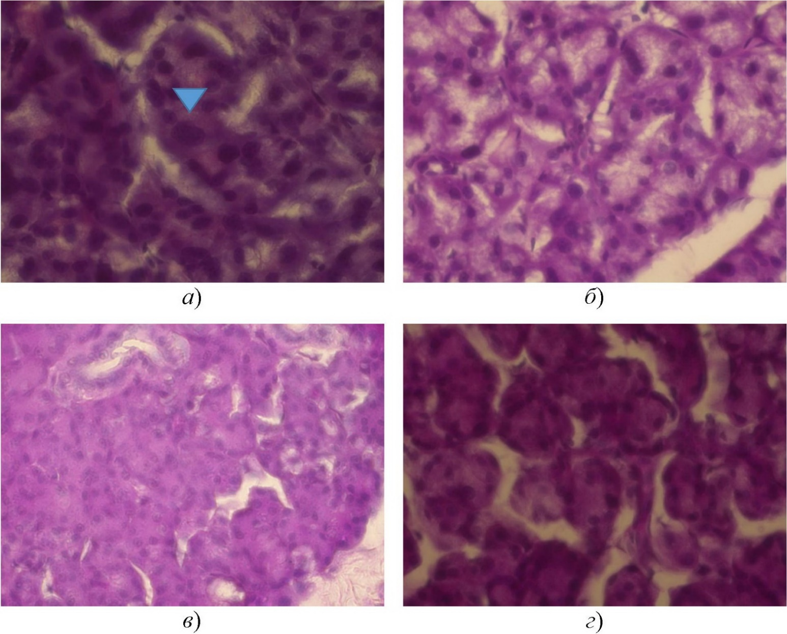
Рис. 3.11. Ділянка привушних слинних залоз тримісячних щурів:
а) – групи 2 (ядра сероцитів крупніші, ніж в групі контролю, часто зустрічаються поліплоїдні ядра (∆));
б) – групи 2 (зменшення ступеня фуксинофілії цитоплазми сероцитів та субстанції у просвіті кінцевих відділів);
в) – групи 3 (маленькі кінцеві відділи та значна фуксинофілія цитоплазми сероцитів і субстанції в просвіті кінцевих відділів);
г) – групи 4 (кінцеві відділи формуються малою кількістю серицитів). Забарвлення: а) – гематоксиліном та еозином; б), в), г) – PAS–реакція. Збільшення ×400.

Такий самий зсув (у бік збільшення) спостерігався при визначенні оптичної густини цитоплазми сероцитів, що підтверджує висновок про МФ активність окремого сероцита.
При постановці PAS–реакції в щурів цієї групи фуксинофілія виявляє «пінистість» умісту просвітів ацинусів. Оптична густина вмісту просвітів ацинусів під час PAS–реакції (рис. 3.11б) виявилася вірогідно меншою, ніж у контролі. Отже, можна припустити рідшу консистенцію слини через менший уміст глікопротеїдів.
У щурів групи 3 відносна маса слинних залоз невірогідно збільшена порівняно з контролем (табл. 3.3). Мікроскопічна картина слинних залоз щурів групи 3 відрізняються від контролю тим, що просвіти ацинусів заповнені більш щільним умістом, картина «пінистості» відсутня, кінцеві відділи ацинусів часто не мають просвітів – «змикаються» [42]. Візуалізуються ділянки розміром з ацинус, у яких епітелій загинув, а фрагменти його розкладу спостерігаються у просвіті цих ділянок. Медіанна кількість сероцитів на площі 750 (м² ×10¹²) мікропрепаратів – зіставна з такою у групі контролю (табл. 3.3). Окремі сероцити мають дуже великі ядра, що, очевидно, демонструє поліплоїдію. Медіанні значення розмірів ядер сероцитів слинних залоз щурів групи 3 вірогідно більші за такі у тварин групи контролю (табл. 3.4).
Виявлено, що у тварин цієї групи в мікропрепаратах забарвлених за Ейнарсоном оптична густина цитоплазми сероцитів вірогідно менша у порівнянні з контролем, тобто містить РНК зменшеної щільності розміщення (табл. 3.4). Оптична густина ядер сероцитів також виявилася вірогідно меншою, тобто ядра менш гетерохромні.
При постановці PAS–реакції зафіксована інтенсивна фуксинофілія як навколо ядер гландулоцитів, так і в апікальній частині кінцевих відділів (рис. 3.11в). Кінцеві відділи здебільшого заповнені дрібнозернистим умістом на гомогенному
фуксинофільному тлі. Оптична густина рідини у просвітах ацинусів під час цієї реакції також вірогідно більша (майже в 1,6 рази), ніж у групі контролю (табл. 3.4), що свідчить про збільшений уміст глікопротеїдів у слині.
У щурів групи 4 абсолютна маса привушних слинних залоз невірогідно збільшена, а оцінка їхньої середньої відносної маси порівняно з масою слинних залоз тварин групи контролю виявляється вірогідно (у понад 2 рази) збільшеною (табл. 3.3). Кількість гландулоцитів на площі 750 (м² ×10¹²) мікропрепаратів щодо контролю (табл. 3.3) була в межах статистичної похибки [42]. У препаратах епітелій низький, слина піниста, але більш дрібнопухирчаста. У деяких тварин ацинуси мають дуже малий розмір (рис. 3.11г). Площа ядер сероцитів вірогідно більша, ніж у контролі (табл. 3.4). Оптична густина ядер при забарвленні на нуклеїнові кислоти вірогідно менша у порівнянні з контролем. Малооб’ємна цитоплазма має оптичну густину
вірогідно меншу за таку у групі контролю.
У просвітах кінцевих відділів накопичується слина, ступінь фуксинофілії якої вірогідно вищий, ніж у групі контролю (табл. 3.4).
Підсумовуючи одержані відомості, можна дійти висновку, що тварини групи 2 мають рідшу консистенцію слини через менший уміст глюкопротеїдів, а в слинних залозах тварин груп 3 та 4 продукується слина із підвищеним умістом глікопротеїдів, а не білків.
3.3.2. Стан пульпи та твердих тканин жувальних зубів. Пульпа молярів у 3-місячних тварин групи контролю багатоклітинна по периферії: спостерігаються тіла одонтобластів, які розташовані в декілька рядів (рис. 3.12а).
У 3-місячних тварин групи 1 стан пульпи подібний до такого у контрольних тварин [60]. Розміри тіл одонтобластів у тримісячних тварин групи 1 є дещо меншими за контрольні (табл. 3.5), показники густини цитоплазми відростків одонтобластів при забарвленні за Ейнарсоном зіставні з контрольними (табл. 3.5).
Таблиця 3.5
Медіанні значення Me (Q3; Q1) оптичної густини цитоплазми відростків одонтобластів та площі тіл одонтобластів у 3-місячних експериментальних тварин
Група | Оптична густина цитоплазми (забарвлення за Ейнарсоном (ум.од.опт. густини)) | Площа тіла одонтобластів (м ×10⁶)
Контроль | 0,119 (0,250; 0,102) | 9,87 (11,23; 9,18)
Група 1 | 0,324* (0,350; 0,142), p=0,0009 | 7,79* (8,12; 7,58), p=0,00091
Група 2 | 0,318* (0,473; 0,280), p<0,0001 | 8,72 (10,17; 8,60)
Група 3 | 0,350* (0,429; 0,269), p<0,0001 | 6,75* (7,01; 6,11), p=0,00146
Група 4 | 0,339* (0,376; 0,226), p=0,0001 | 6,16* (6,54; 5,67), p=0,00195
Примітка: * – відмінність від групи контролю вірогідна із ймовірністю похибки p<0,05 за критерієм Манна – Уітні.
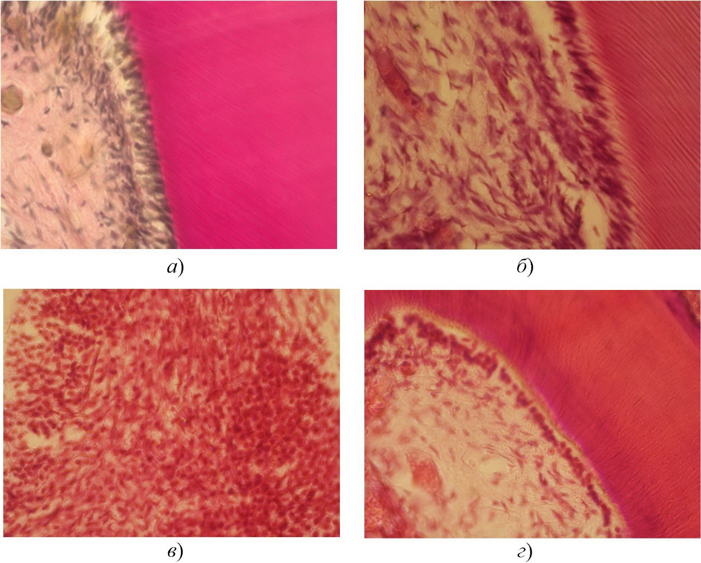
Рис. 3.12. Пульпа зуба 90-денних щурів:
а) – групи контролю (тіла одонтобластів у периферійному шарі пульпи розташовані в декілька рядів);
б) – групи 2 (спостерігаються тіла одонтобластів видовженої форми,
розташовані в декілька рядів);
в) – групи 3 (спостерігаються явища фокального серозного пульпіту з локальним макрофагально-лімфоцитарним інфільтратом (∆)).
г) – групи 4 (спостерігається один шар негусто розташованих тіл одонтобластів округлої форми). Забарвлення: а) – пікрофуксином за ван Гізоном; б), в), г) – гематоксиліном та еозином;
збільшення ×400.

У тримісячних тварин групи 2 (рис. 3.12б) пульпа має схожий з контролем стан [60]. У цих тварин розміри тіл одонобластів зіставні з контролем (табл. 3.5).
У пульпі тримісячних тварин групи 3 тіла одонтобластів маленького розміру (табл. 3.5), розташовані не густо, темного кольору [60].
Значна атрофізація пульпи у тварин цієї групи проявлялася у компенсаторному збільшенні РНК у відростках (порівняно з контрольними тваринами). У пульпі деяких тварин спостерігаються локальні макрофагально-лімфоцитарні інфільтрати, які виникли внаслідок ускладнень каріозного процесу (рис. 3.12в).
У тримісячних тварин групи 4 у периферійній зоні пульпи тіла одонтобластів розташовані в один шар (рис. 3.12г), спостерігається їхня виражена атрофізація [60]. Розмір тіл одонтобластів у середньому на 41% менший, ніж у контролі (табл. 3.5).
Таким чином, у щурів груп 3 та 4 спостерігається зменшена кількість одонтобластів по периметру пульпової камери, візуалізуються навіть ділянки, де одонтобласти повністю відсутні. Високий рівень РНК у цитоплазмі відростків одонтобластів у цих тварин у три місяці (табл. 3.5) носить компенсаторний характер і свідчить про те, що атрофізація шару одонтобластів уже відбулася.
Стан твердих тканин зубів оцінювали, у першу чергу, за кількістю каріозних уражень.
Як демонструє табл. 3.6. у досліджуваному віковому періоді у тварин групи 1 спостерігаються вірогідно вищі, ніж у контролі, проте найменші серед інших основних груп значення показників карієсу. Медіанне значення кількості каріозних уражень у тварин групи 2 також було вірогідно вищим за таке у контрольних тварин.
У тварин груп 3 та 4 каріозних уражень практично вдвічі більше, ніж у контролі, відмінності також є вірогідними. Для виявлення можливого зв’язку між індексом маси тіла тварини при народженні та кількістю в неї зубів із карієсом були розраховані коефіцієнти кореляції Пірсона, які представлені в табл. 3.7.
Видно, що через невелику кількість тварин у окремих підгрупах надійних даних для них практично немає. Проте, в обох групах макросомів із ожирінням (група 3 та 4) величина коєфіціенту кореляції свідчить про наявність кореляції середньої сили, хоча, як уже було сказано, невірогідної, через невелику кількість випадків.
Таблиця 3.6
Медіанні значення Me (Q3; Q1) показників інтенсивності каріозних уражень та площі тіл одонтобластів у групах тримісячних експериментальних тварин
Група дослідження | Кількість каріозних зубів, n
Контроль | 3,00 (3,75; 3,00)
Група 1 | 4,00* (4,00; 4,00),  p=0,0268
Група 2 | 6,00* (6,00; 4,00),  p=0,0139
Група 3 | 7,50* (8,25; 7,00),  p=0,0017
Група 4 | 7,00* (7,75; 7,00),  p=0,0034
Примітка: * – відмінність від групи контролю вірогідна із ймовірністю похибки p<0,05 за критерієм Манна – Уітні.

Таблиця 3.7
Коефіцієнти кореляції Пірсона між значеннями індексів маси тіла при
народженні та кількістю уражених карієсом зубів у групах тримісячних
експериментальних тварин
Групи | Кількість тварин, n | Кореляція Пірсона, r | Ймовірність  похибки, p
Контроль | 6 | 0,118 | 0,824
Група 1 | 5 | 0,141 | 0,820
Група 2 | 5 | 0,308 | 0,614
Група 3 | 8 | 0,536 | 0,171
Група 4 | 6 | 0,614 | 0,195
Макросоми разом | 24 | 0,616* | 0,001*
Усі разом | 30 | 0,503* | 0,005*
Примітка: * – ймовірність похибки p<0,05 за критерієм χ².
При збільшенні статистики (для рядків «макросоми разом» та «усі групи разом») виявляються надійні кореляційні зв’язки: має місце помірна (0,25<|r|≤0,75) позитивна кореляція.
Слід вказати, що в усіх тварин основних груп уже у віці 3 місяців крім карієсу, також спостерігалися виражені порушення зубів некаріозного походження (стирання зубів, ерозії) та тріщини емалі.
Вивчаючи причинно-наслідкові зв’язки морфологічних змін у ПР, а також
адаптаційно-компенсаторні зміни зубощелепного апарату особин, народжених макросомами, підтверджується твердження про ендогенну природу карієсу: незавершеність мінералізації твердих тканин зубів є морфологічною основою для розвитку патологічного процесу.
3.3.3. Стан тканин пародонта в межах жувальних зубів. У віці 3 місяців суттєвих змін тканин пародонта у тварин групи контролю не виявлено.
Стан слизової оболонки ясен 3-місячних щурів групи контролю задовільний, візуалізується добре розвинена мережа судин МЦР. У міжзубних проміжках спостерігається щільне прикріплення епітеліального шару на рівні емалево-цементної межі (рис. 3.13а).
При вивченні активності фактору фон Віллебранда в СОПР у 3-місячних щурів виявлено, що в групі контролю імуногістохімічна реакція позитивна у більшій кількості ендотеліоцитів судин МЦР (рис. 3.14) [57], а в основних групах кількість ендотеліоцитів зменшена.
У слизовій оболонці міжзубних проміжків тварин групи 1 спостерігається дуже тонкий епітеліальний шар, який кріпиться до кореня зуба нижче емалево-цементної межі. У цих тварин МЦР добре розвинене.
Специфічне забарвлення ендотелію знижене, що свідчить про більш низьку продукцію VIII фактора в цитоплазмі [41].
У дрібних венах деяких тварин у ділянках порушеної структурної цілісності ендотелію звертає на себе увагу слабко виражений акантоз, наявність парієтальних тромбів (рис. 3.15а), причому тромботичні маси специфічно забарвлені на
VIII фактор.
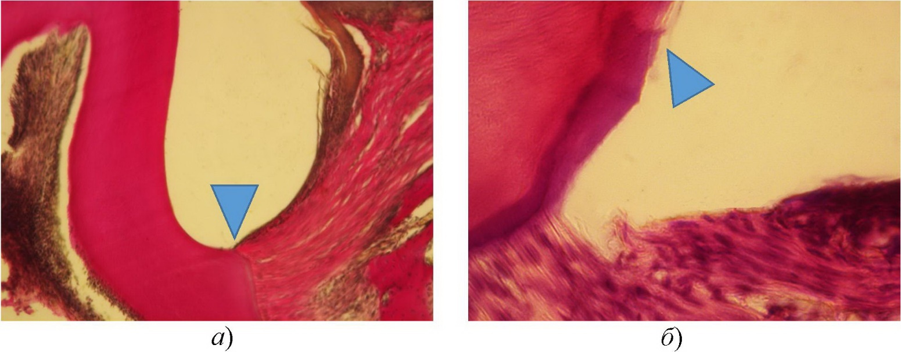
Рис. 3.13. Пародонт 90-денних щурів: а) – групи контролю (спостерігається щільне прикріплення епітеліального шару на рівні емалево-цементної межі (∆));
б) – групи 2 (спостерігається виразкування слизової оболонки з відсутністю епітеліального шару, прикріплення епітеліального шару нижче емалево-цементної межі (∆)). Забарвлення: а) – пікрофуксином за ван Гізоном; б) –гематоксиліном та еозином; збільшення ×400.

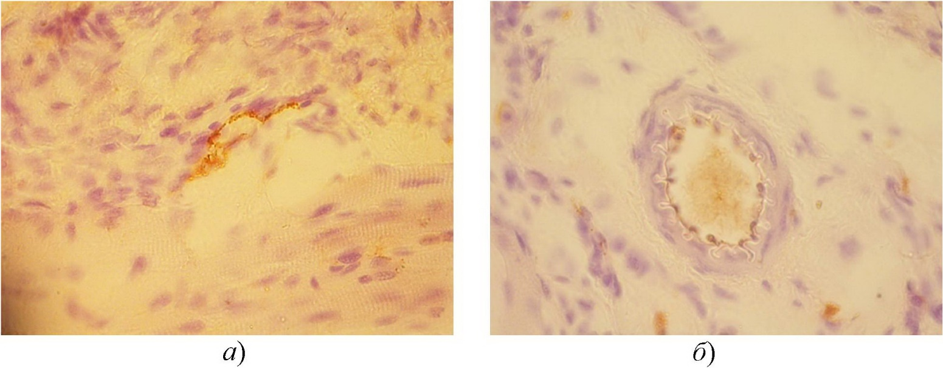
Рис. 3.14. Морфофункціональний стан МЦР слизової оболонки альвеолярного відростка н.ч. 90-денних щурят групи контролю: а) – спостерігається невелика судина, що містить VIII фактор, видно антиген-позитивний ободок капіляра;
б) – у центрі мікрофотогафіі спостерігається артеріола, у просвіті якої кров, збагачена VIII фактором, а ендотелій містить зменшену кількість VIII фактора.
Імуногістохімічна реакція на VIII фактор; збільшення ×400.
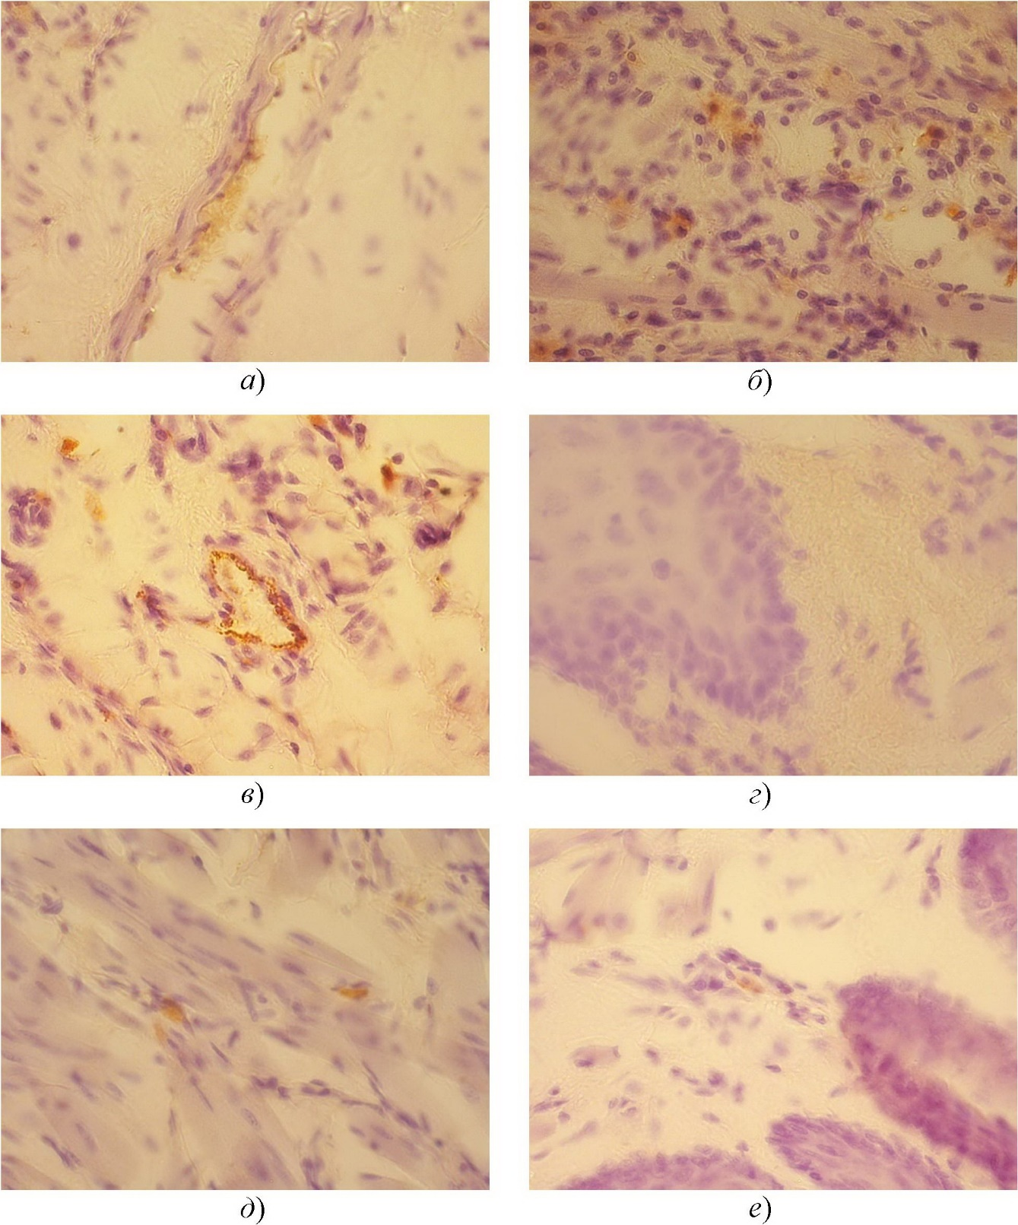
Рис. 3.15. Морфофункціональний стан МЦР слизової оболонки альвеолярного відростка н.ч. 90-денних щурів: а) – групи 1 (пристінковий тромб, що формується, з невеликим умістом DAB); б) – групи 1 (осередок макрофагально-лимфоцитарної інфільтрації з великою кількістю капілярів); в) – групи 2 (венула, по контуру якої невелика кількість DAB); г) – групи 2 (підепітеліальний крововилив, відсутність
активності VIII фактора); д) – група 3 (мілкі судини з невеликою кількістю DAB);
е) – групи 4 (мала кількість гематогенних капілярів, ендотеліоцит з малим умістом DAB). Імуногістохімічна реакція на VIII фактор; збільшення ×400.
Згідно з даними, наведеними в табл. 3.8, у тварин цієї групи, порівняно з контролем, спостерігається вірогідне зниження продукції VIII фактора в цитоплазмі.
У деяких тварин у слизовій оболонці спостерігаються осередки макрофагально-лимфоцитарної інфільтрації з великою кількістю капілярів (рис. 3.15 б) (схожі на грануляційну тканину).
Таблиця 3.8
Медіанні значення Me (Q3;Q1) оптичної густини фактору Віллебранда
(імуногістохімічна реакція) в ендотеліоцитах власної пластинки слизової
оболонки ротової порожнини експериментальних тварин
Групи | Оптична густина фактору Віллебранда,  ум.од.опт. густини
Контроль | 0,247 (0,277; 0,202)
Група 1 | 0,187* (0,210; 0,156) p=0,00024
Група 2 | 0,217 (0,241; 0,202) p=0,12524
Група 3 | 0,153* (0,187; 0,130) p<0,00001
Група 4 | 0,113* (0,127; 0,107) p<0,00001
Примітка: * – відмінність від групи контролю вірогідна із ймовірністю похибки p<0,05 за критерієм Манна – Уітні.

У тварин групи 2 місцями спостерігаються виразкування СОПР, деколи з відсутністю епітеліального шару. Має місце прикріплення епітеліального шару слизової оболонки нижче емалево-цементної межі з формуванням кишень (рис. 3.13б).
У слизовій оболонці спостегігається розгалужене МЦР. При вивченні активності фактору фон Віллебранда [41] фіксуються мічені ендотеліоцити (рис. 3.15в), проте ступінь їхнього специфічного забарвлення на VIII фактор вірогідно від контролю не відрізняється (табл. 3.8). У деяких тварин цієї групи є ознаки підвищених витрат VIII фактора для підтримки гомеостазу (рис. 3.15г), оскільки на препаратах спостерігаються субепітеліальні крововиливи і відсутність діамінобензідіну.
У тварин групи 3 епітелій слизової оболонки прикріплений на емалево-
-цементній межі.
При вивченні активності фактору фон Віллебранда у тварин цієї групи спостерігається картина, протилежна такій у тварин груп 1 та 2 [41]: мережа МЦР не дуже розвинена, візуалізуються судини, вистелені ендотелієм із умістом антигену, проте в цитоплазмі зерна барвника містяться в невеликій кількості (рис. 3.15д).
У препаратах щурів групи 3 мічених діамінобензідіном ендотеліоцитів помітно менше, ніж у групі контролю. Вірогідно знижений також і ступінь специфічного забарвлення (табл. 3.8). Стан слизової оболонки ясен щурів групи 4 схожий на такий у тварин групи 3. У тварин групи 4 також виявлено мінімальну кількість судин МЦР, шар власної пластинки слизової оболонки тонкий, пухкий і маловаскуляризований.
При вивченні активності фактору фон Віллебранда зафіксовано меншу кількість мічених ендотеліоцитів (рис. 3.15е), ніж у групі контролю та інших основних групах. Оптична густина фактору Віллебранда в ендотеліоцитах власної пластинки слизової оболонки цих тварин є найнижчою [41], що свідчить про дефіцит цього фактора в ендотелії (табл. 3.8).
Періодонтальна зв’язка у тварин контрольної групи міцно з’єднана з цементом кореня зуба. Добре візуалізуються волокна періодонту, які досить густо розташовані (рис. 3.16а).
У тримісячних тварин групи 1 періодонтальна зв’язка збережена, у нижній третині коренів зубів шар цементу товстий і рівний. У тварин групи 2 спостерігається «розрідження» волокон періодонту, а в апікальній третині коренів молярів має місце гіперпродукція вторинного цементу. Проте у декількох тварин цієї групи періодонтальна зв’язка без порушень, цемент кореня повноцінний. Періодонтальна зв’язка у тварин групи 3 в цьому віці має правильну будову.
У нижній третині коренів спостерігаються виражені явища компенсаторного гіперцементозу, цемент нерівний, містить багато колагену (рис. 3.16б). Періодонтальна зв’язка у тварин групи 4 також у задовільному стані.
Кістковий мозок та інтерстиційна речовина у тварин групи контролю щільні (рис. 3.17а), остеоцити рівномірно розташовані. З метою визначення органічної складової кісткової тканини проведено оцінювання кількості глікопротеїдів у кістковій тканині альвеолярних відростків щелеп за допомогою PAS–реакції.
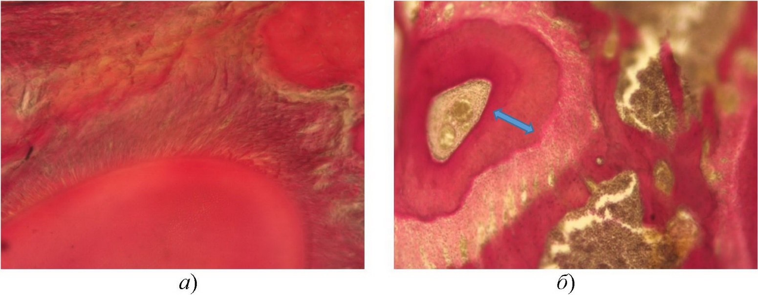
Рис. 3.16. Пародонт 90 денних щурів:
а) – групи контролю (щільно розташовані волокна періодонту);
б) – групи 3 (спостерігається велика кількість колагену, компенсаторний гіперцементоз (↨)). Забарвлення пікрофуксином за ван Гізоном; збільшення ×100.

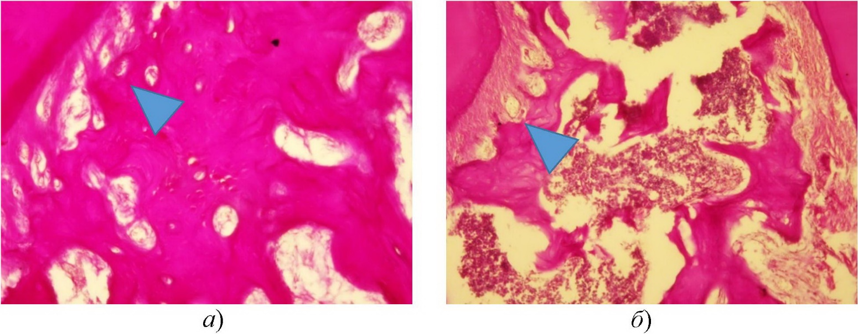
Рис. 3.17. Альвеолярна кістка 90 денних щурів:
а) – групи контролю (спостерігаються товсті кісткові трабекули, цемент
кореня, періодонтальна зв’язка (∆));
б) – групи 4 (спостерігаються тонкі, негусто розташовані кісткові трабекули, цемент кореня, періодонтальна зв’язка (∆)).
Забарвлення: а) – PAS–реакція;
б) –гематоксилін та еозин; збільшення ×100.

У кістковій тканині альвеолярного відростка тварин групи 1 спостерігається зменшена кількість остеобластів, оптична густина кісткової тканини вірогідно вища за таку у контрольних тварин (табл. 3.9). У тварин групи 2 значення оптичної густини кісткової тканини зіставні з такими у контролі (табл. 3.9). У тварин групи 3 зафіксовані тонкі кісткові балки, значення оптичної густини кісткової тканини вірогідно вищі за такі у контролі (табл. 3.9). У тварин групи 4 спостерігалися тонкі кісткові трабекули (рис. 3.17б) та найнижча оптична густина кісткової тканини (табл. 3.9).
Таблиця 3.9
Медіанні значення Me (Q3; Q1) оптичної густини кісткової тканини
альвеолярних відростків тримісячних експериментальних тварин
Групи | Оптична густина кісткової тканини (PAS–реакція, ум.од.опт. густини)
Контроль | 0,088 (0,103; 0,077)
Група 1 | 0,128* (0,160; 0,114), p<0,0001
Група 2 | 0,096 (0,107; 0,077), p=0,5633
Група 3 | 0,104* (0,121; 0,094), p=0,0134
Група 4 | 0,081 (0,101; 0,068), p=0,1115
Примітка: * – відмінність від групи контролю вірогідна із ймовірністю похибки p<0,05 за критерієм Манна – Уітні.

Отже, стан пульпи, твердих тканин зубів та тканин пародонта у 3-місячних щурів, які народилися із макросомією, має МФ особливості, які можна трактувати як прояви зменшення стійкості до дії уражуючих факторів.

3.4. Морфофункціональний стан тканин і органів зубо-щелепної
ділянки шестимісячних щурів при експериментально змодельованій внутрішньоутробній макросомії

По досягненні щурами шестимісячного віку медіанні значення маси тіла, довжини тіла та ІМТт в основних групах були зіставними з такими у контролі. Соматометричні показники щурів групи 4 найменші серед усіх інших груп (табл. Б.1.11).
3.4.1. Стан привушних слинних залоз. Медіани відношення маси слинних залоз до маси тіла тварин в основних групах були невірогідно менші порівняно з
контрольними щурами (табл. 3.10).
У щурів контрольної групи паренхіма добре збережена, інтерстицій тонкий, без лейкоцитарних інфільтратів. Однак перидуктально спостерігався незначний склероз. При забарвленні галоціанін-хромовими галунами (за Ейнарсоном) спостерігали велику кількість інтенсивно забарвлених ядер, що є свідченням домінування спіралізованого неактивного хроматину. Частина сероцитів має еухромне ядро, в якому добре проглядається ядерце. В табл. 3.10 і 3.11 наведені результати морфометрії.
У віці 6 місяців як абсолютна, так і відносна маса привушних слинних залоз тварин в групі 1 вірогідно не відрізнялася від групи контролю (табл. 3.10).
Мікроскопічно визначено розширення інтерстицію, наявність слабко вираженого макрофагально-лімфоцитарного інфільтрату, місцями спостерігали істотну домішку поліморфонуклеарів. Сероцити мають ядра різного розміру, є дуже великі (поліплоїдні), їхня кількість на фіксованій площі зрізу вірогідно більше, ніж у контролі. Площа ядер невірогідно збільшена (табл. 3.11). Оптична густина ядер знижена внаслідок збільшення кількості еухромних ядер, а оптична густина цитоплазми сероцитів при забарвленні за Ейнарсоном зіставна з такою у групі контролю (табл. 3.11). Тобто, МФ стан привушних слинних залоз у шестимісячних щурів групи 1 на тому ж рівні, що й у контрольних тварин.
У тварин групи 2 порівняно з групою контролю абсолютна медіанна маса слинних залоз невірогідно збільшена, а відносна маса зменшена (табл. 3.10). Мікроскопічно інтерстицій тонкий, не склерозований, кінцеві відділи ацинусів широкі. Привертає увагу, що тільки у тварин цієї основної групи немає фокусів загибелі ацинусів, але місцями візуалізуються ділянки з так званими «спокійними» сероцитами, які ще не функціонують і не утворюють ацинус. Середня кількість сероцитів на фіксованій площі зрізу вірогідно знижена порівняно з групою контролю (табл. 3.10). Ядра
здебільшого дрібніші, ніж у контролі, а оптична густина ядер при забарвленні за Ейнарсоном вірогідно збільшена. Відзначається також вірогідне зменшення оптичної густини цитоплазми (табл. 3.11).
Таблиця 3.10
Медіанні значення Me (Q3; Q1) маси привушних слинних залоз (кг×10⁵),
відношення маси слинних залоз до маси тіла, а також кількості гландулоцитів на площі зрізу 750 (м² ×10¹²) у 6-місячних експериментальних тварин
Групи | Маса слинних залоз | Відношення маси слинних залоз до маси тіла (%) | Кількість сероцитів на площі зрізу (екземпляри)
Контроль | 5,30 (6,0;4,9) | 0,034 (0,036;0,033) | 115 (130;111)
Група 1 | 5,45 (7,9;4,7) | 0,032 (0,033;0,030) | 142* (156;133), p=0,042
Група 2 | 6,45 (7,7;4,6) | 0,029 (0,032;0,022) | 104* (105;102), p=0,015
Група 3 | 4,75 (6,1;4,1) | 0,025 (0,028;0,024) | 137 (150;122)
Група 4 | 4,30 (4,7;4,1) | 0,028 (0,029;0,026) | 138* (170;134), p=0,025
Примітка: * – відмінність від групи контролю вірогідна із ймовірністю похибки p<0,05 за критерієм Манна – Уітні.

Таблиця 3.11
Медіанні значення Me (Q3; Q1) площі ядер, оптичної густини цитоплазми, ядер сероцитів привушних слинних залоз 6-ти місячних експериментальних тварин
Групи | Площа ядер сероцитів, (м² ×10¹²) | Оптична густина (заб. за Ейнарсоном, ум. од.)
 |  | ядер сероцитів | цитоплазми сероцитів
Контроль | 22,2 (32,1; 21,4) | 0,388 (0,395; 0,294) | 0,113 (0,114; 0,112)
Група 1 | 26,5 (32,0; 23,5) | 0,326 (0,364; 0,303) | 0,125 (0,148; 0,123)
Група 2 | 20,7 (24,6; 18,4) | 0,745* (0,815; 0,674) p=0,032 | 0,077 * (0,089; 0,073) p=0,047
Група 3 | 23,5 (27,5; 22,1) | 0,401 (0,454; 0,362) | 0,218* (0,242; 0,143) p=0,047
Група 4 | 30,2* (33,1; 26,6) p=0,047 | 0,574 (0,756; 0,545) | 0,349* (0,362; 0,338) p=0,009
Примітка: * – відмінність від групи контролю вірогідна із ймовірністю похибки p<0,05 за критерієм Манна – Уітні.

Отже, залози МФ високоактивні, але навантаження на окремі сероцити
відносно невелике.
У шестимісячних тварин групи 3 абсолютна й відносна маси слинних залоз виявилися меншими, ніж у контрольних тварин (табл. 3.10).
Під час мікроскопіювання виявлений розвиток інтерстиціального склерозу – вираженого перидуктального склерозу (рис. 3.18а). Спостерігалося розширення строми не тільки внаслідок склерозу, але й через виражений набряк і наявність марофагально-лімфоцитарної інфільтрації. Виявлені дрібні ділянки руйнування паренхіми. Сероцити навколо фокусів руйнування мають феномен маргінації хроматину ядер. Ядра сероцитів різного розміру, деякі ядра дуже великі, гіперхромні, вочевидь, поліплоїдні (рис. 3.18б). Візуалізується значна кількість сероцитів із двома ядрами. Під час морфометрії визначили, що у тварин групи 3 середня кількість сероцитів на фіксованій площі зрізу невірогідно збільшена порівняно з контролем (табл. 3.10). Медіанні значення площі ядер сероцитів, як і оптична густина ядер сероцитів, зіставні з контрольними, а оптична густина цитоплазми вірогідно збільшена щодо контролю (табл. 3.11). Тобто порівняно з контролем наявні ознаки склерозу, що розвивається, а також атрофізації залози з компенсаторною, більш інтенсивною продукцією білків одним сероцитом.
Тварини групи 4, у віці 6 місяців мали абсолютну і відносну масу привушних слинних залоз, зіставну з такою у тварини групи 3, тобто знижену щодо контролю (табл. 3.10). Мікроскопічно місцями візуалізується ще більше розширення строми, перидуктальний склероз, наявність макрофагально-лімфоцитарного інфільтрату зі збільшеною кількістю активних фібробластів і еозинофілів (рис. 3.19а). Здебільшого сероцити невисокі, ядра різного розміру, багато дуже великих ядер. Місцями спостерігалися дрібні ділянки з ознаками загибелі сероцитів (рис. 3.19б).
Під час морфометрії виявлено вірогідне суттєве збільшення кількості сероцитів на фіксованій площі зрізу порівняно з групою контролю (табл. 3.11). Середня площа ядер сероцитів також виявилася збільшеною щодо контролю, але вірогідність не виявили – як уже зазначено, розмір ядер дуже різниться. Оптична густина ядер і цитоплазми при забарвленні за Ейнарсоном також збільшена щодо контролю (табл. 3.11).
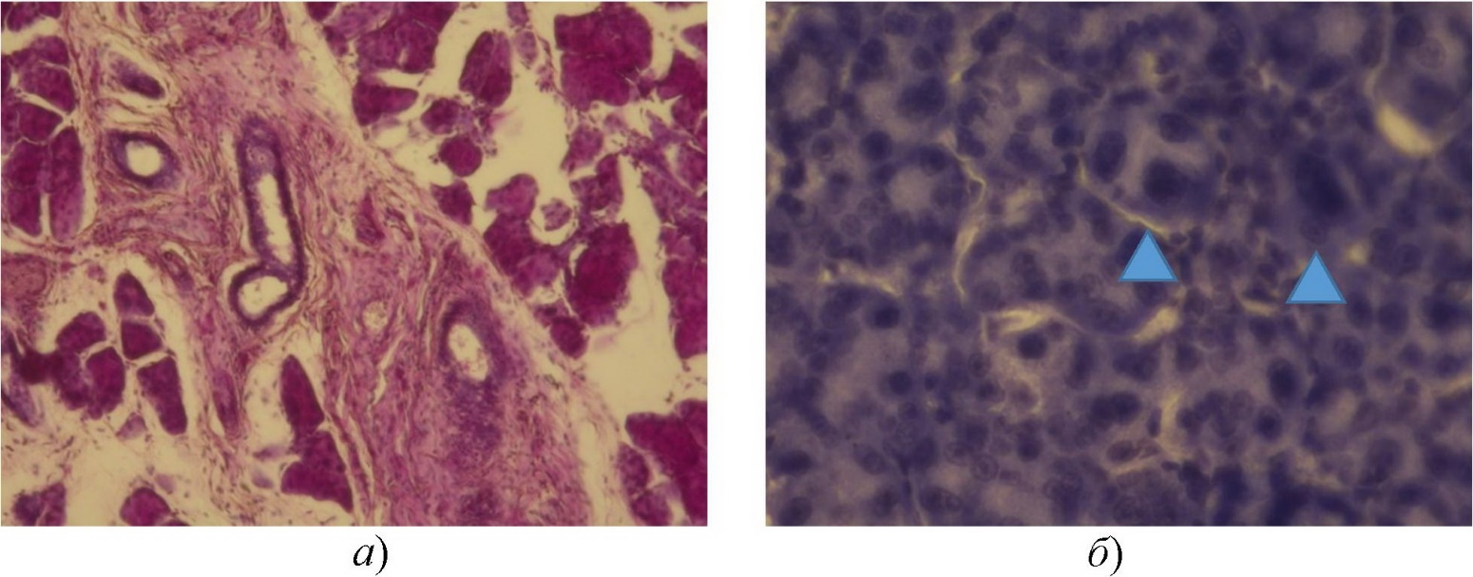
Рис.3.18. Ділянка слинної залози 180-денного щура групи 3:
а) – виражений перидуктальний склероз (забарвлення гематоксиліном та еозином; збільшення ×100);
б) – велика кількість сероцитів з крупними (поліпооїдними) ядрами (∇), та з еухромними ядрами (∆) (забарвлення за Ейнарсоном; збільшення ×400).

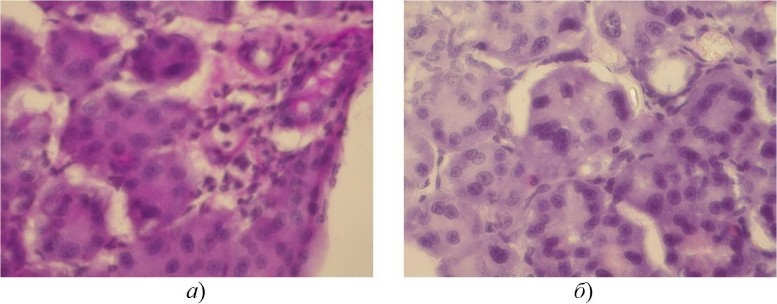
Рис. 3.19. Ділянка слинної залози 180-денного щура групи 4:
а) – перидуктальний інфільтрат, хронічний сіалоаденіт, поступове згасання паренхіми, ядра великі, у кінцевих відділах просвіти відсутні (PAS–реакція);
б) – по центру знімка залоза, у якій є явища загибелі сероцитів і їхньої
регенерації (поліплоїдні ядра) ∇.
Забарвлення гематоксиліном та еозином; збільшення ×400.
Виявлені фокуси загибелі сероцитів, а ті гландулоцити, що залишилися, функціонують із більшим навантаженням.
Була поставлена імуногістохімічна реакція з використанням антитіл до Caspase 3, яка є маркером апоптозу. Якщо у тварин контрольної групи мічені гландулоцити є поодинокими (рис. 3.20а) і вони спостерігаються не в кожному полі зору, то у тварин групи 1 мічені гландулоцити трапляються частіше, ніж у контрольних тванин
(рис. 3.20б). А при збільшенні ступеня ВУ ожиріння в макросомів (група 3, рис. 3.20в) та, особливо, при гіпокінетичному способі життя вагітних самиць (група 4, рис. 3.20г), мічені клітини трапляються у великій кількості ацинусів.
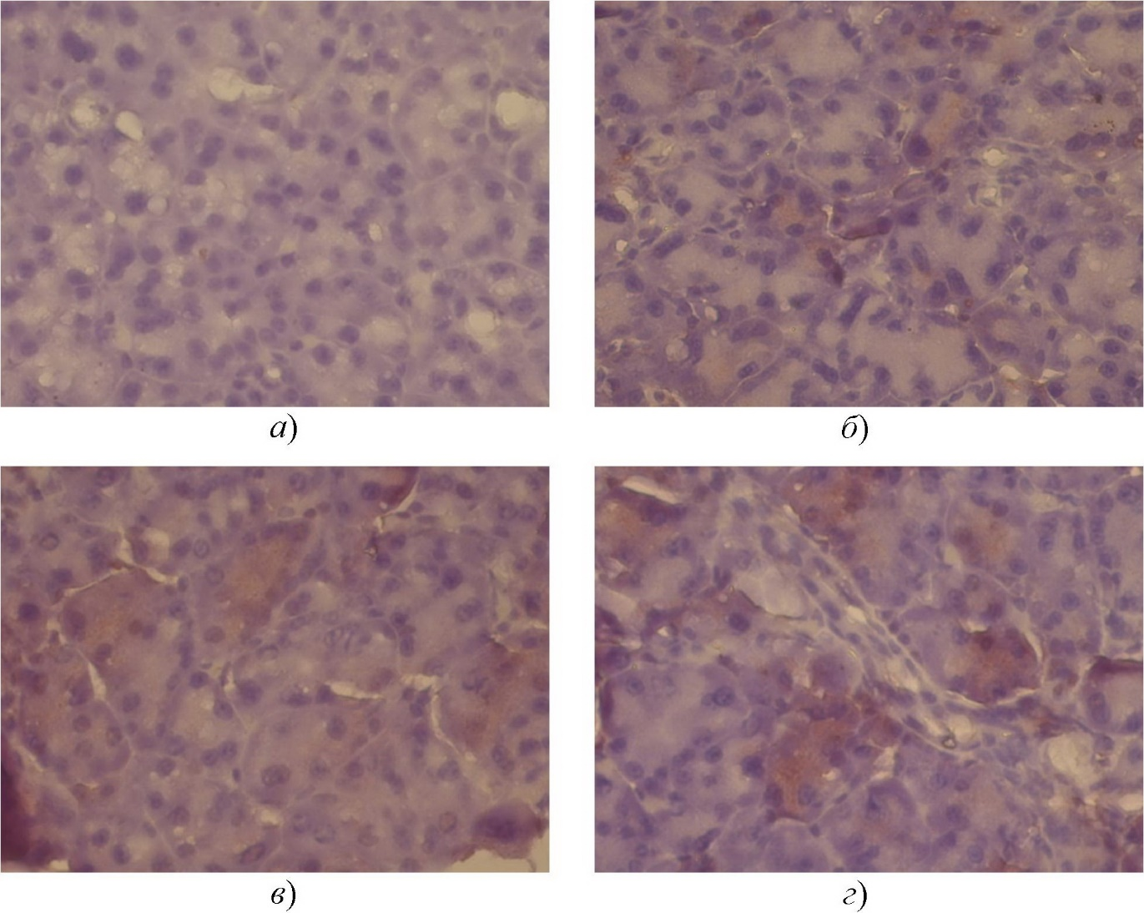
Рис. 3.20. Ділянка слинної залози 180-денних щурів: а) – групи контролю; б) – групи 1; в) – групи 3; г) – групи 4. Візуалізуються кінцеві відділи, в яких гландулоцити мічені антитілами до Caspase 3. Імуногістохімічна реакція з Caspase 3,
дозабарвлювання гематоксиліном Майєра; збільшення ×400
Порівняння інтенсивності імуногістохімічної реакції на Caspase 3 загалом у всіх групах виявило, що існує таке співвідношення: К < гр. 2 < гр. 1 < гр. 3 < гр. 4.
Матеріал експерименту також досліджувався з використанням конфокальної лазерної сканувальної мікроскопії. Серії оптичних зрізів, які одержали за допомогою цього методу, дали змогу визначити в кожному ацинусі площу поперечного перерізу в найширшій його частині, а також інші параметри. У всіх тварин основних груп поперечний переріз ацинуса, його периметр, кількість сероцитів в ацинусі та площа окремого сероцита виявилися більшими, ніж у контролі (табл. 3.12). Особливо цікавою є ситуація з тваринами групи 2. У них показники поперечного перерізу ацинуса, периметра ацинуса та площі окремого сероцита мають максимальні значення.
У макросомів, які народилися з ожирінням, особливо на тлі гіпокінезії матері, спостерігали збільшену кількість сероцитів у поперечному перерізі ацинуса
(рис. 3.21), хоча розміри сероцитів не відрізнялися від контролю.
Таблиця 3.12
Медіанні значення Me (Q3; Q1) морфометричних параметрів привушних слинних залоз 6-ти місячних експериментальних тварин
Група | Площа поперечного перерізу ацинуса (м² ×10¹²) | Периметр ацинуса (м×10⁶) | Площа поперечного перерізу сероцита (м² ×10¹²) | Кількість сероцитів у перерізі ацинуса
Контроль | 631 (796; 485) | 96 (108; 84) | 106 (133; 67) | 6,2 (7,1; 5,8)
Група 1 | 889* (934; 877) p=0,011 | 114* (117; 113) p=0,006 | 118 (139; 116) | 7,0 (7,7; 6,4)
Група 2 | 1123* (1137; 820) p=0,006 | 134* (135; 117)  p=0,006 | 160* (162; 123)  p=0,045 | 7,0 (7,0; 6,8)
Група 3 | 881* (892; 732) p=0,045 | 113 (113; 103) | 118 (124; 97) | 7,3* (7,9; 7,1) p=0,035
Група 4 | 814,3* (915; 772)  p=0,032 | 109* (116; 106)  p=0,032 | 110 (115; 106) | 7,3* (8,8; 7,0)  p=0,020
Примітка: * – відмінність від групи контролю вірогідна із ймовірністю похибки p<0,05 за критерієм Манна – Уітні.
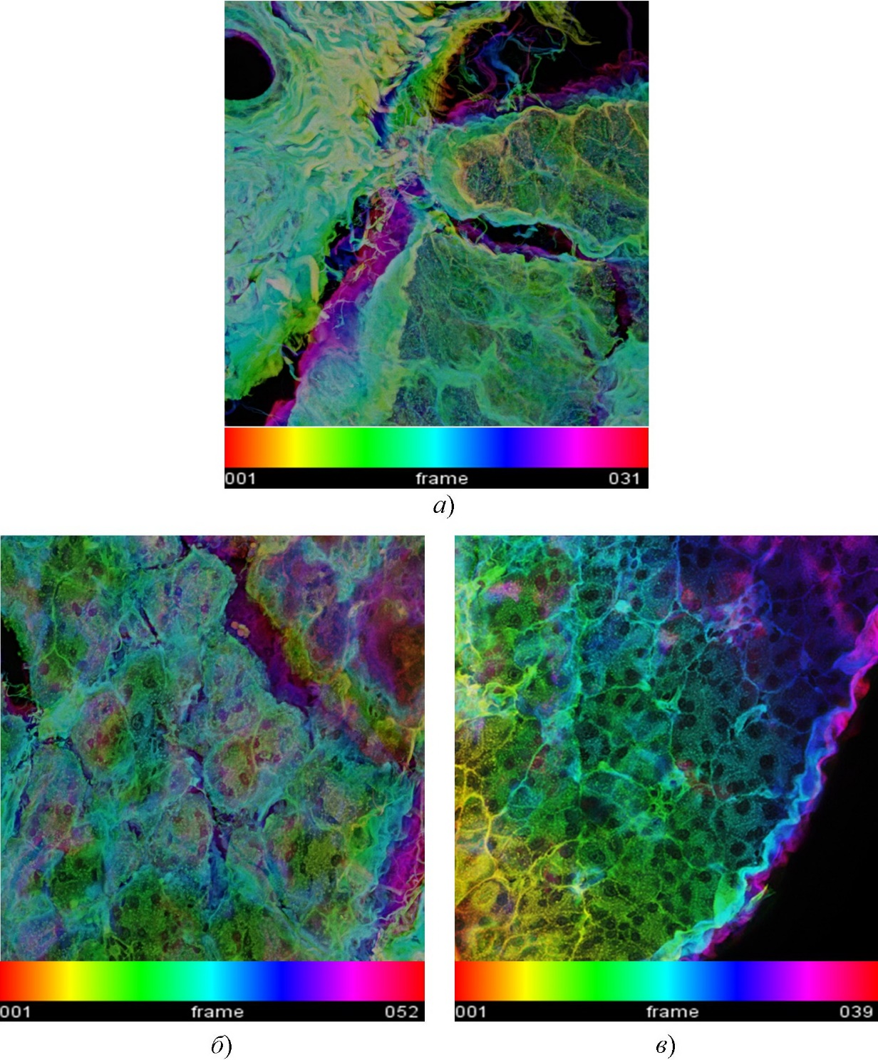
Рис. 3.21. Ділянки привушних слинних залоз 180-денних щурів: а) – групи
контролю (максимальна проєкція стеку конфокальних мікрофотографій з кольоровим кодуванням глибини, 31 оптичний зріз, фізичний розмір видимої площі – 277,24×277,24×32,9 (м×10⁶)); б) – групи 3 (максимальна проєкція стеку конфокальних мікрофотографій з кольоровим кодуванням глибини, 52 оптичних зрізи, фізичний розмір видимої площі – 277,24×277,24×360 (м×10⁶)); в) – групи 4 (максимальна проєкція стеку конфокальних мікрофотографій з кольоровим кодуванням глибини, 39 оптичних зрізів, фізичний розмір видимої площі – 277,24×277,24×273 (м×10⁶)). Гематоксилін та еозин. Об’єктив ACS APO 40× NA1.15 Oil and Water CS
Морфометрія на зображеннях, що отримані за допомогою конфокальної мікроскопії, підтверджує та доповнює дані, які були одержані за допомогою світлової мікроскопії [62]. Виявилося, що у щурів групи 2 збільшена площа цитоплазми сероцитів. Тобто, з урахуванням отриманих раніше даних з’ясувалося, що в їхніх сероцитах утворюються запаси секрету в більшій кількості, ніж у контролі. У щурів групи 1 відбувається такий самий процес, але він є менш вираженим. У щурів групи 3 запаси секрету зменшені, а у щурів групи 4 зафіксовано найбільше зменшення.
Отже, результати каріометрії та цитофотометрії свідчать, що МФ активність окремого сероцита з віком знижується, запаси секрету збільшуються. У макросомів із надлишком маси тіла при народженні, особливо у тварин, моделювання макросомії яких передбачало гіпокінезію вагітної самиці, з віком спостерігалися ознаки збільшення МФ активності залози, але це збільшення лімітоване. Тому в них зафіксований більш виражений апоптоз, запаси секрету в сероцитах зменшуються.
3.4.2. Стан малих (молярних) слинних залоз. Аналіз особливостей малих слинних залоз на рівні тканин (табл. 3.13), виявив, що в групі 2 та групі 3, порівняно з контролем, у структурі залоз спостерігалася більш виражена строма і менш виражена паренхіма.
Таблиця 3.13
Відносні значення морфометричних параметрів малих слинних залоз
6-ти місячних експериментальних тварин
Група  дослідження | Відносна площа перерізу паренхіматозної тканини слинної залози, (%) | Відносна площа перерізу просвіту концевого відділа  слинної залози, (%) | Відносна площа перерізу строми  слинної залози,  (%)
Контроль | 59,3 | 1,8 | 38,9
Група 1 | 56,0 | 9,0; p=0,027 | 35,0
Група 2 | 54,1 | 3,9; p=0,037 | 42,0
Група 3 | 55,9 | 1,6 | 42,5
Група 4 | 61,9 | 0,6; p=0,024 | 37,5
Примітка. * – відмінність від групи контролю вірогідна із ймовірністю похибки p<0,05 за критерієм Манна – Уітні.
У препаратах тварин групи 1, паренхіма залози є також гіпопластичною,
оскільки в ацинусі цих тварин є відносно великий поперечний переріз просвіту.
Тобто паренхіму залоз у експериментальних тварин можна вважати гіпопластичною у всіх основних групах, за винятком групи 4 [323]. Очевидно, що площа поперечного перерізу ацинуса залежить від кількості гландулоцитів та від розміру
кожного з них, що відображає ступінь МФ навантаження на слинну залозу.
Аналіз середніх морфометричних показників окремих ацинусів свідчить про зменшення загальної площі перерізу мукозних (слизових) ацинарних клітин у тварин усіх основних груп (див. табл. 3.14), проте вірогідно площа поперечного перерізу ацинуса зменшується лише у групі 3.
Зменшення площі пореречного перерізу мукоцитів у малих слинних залозах тварин із різних основних груп відбувається через декілька різних механізмів. У тварин групи 1 розмір ацинуса зіставний з таким у контрольній групі, проте середні значення висоти цитоплазми є найменшими серед усіх досліджуваних тварин
(табл. 3.14). Зниження висоти цитоплазми в мукоцитах є маркером зменшення накопичення слини в цитоплазмі.
У тварин групи 2 середні значення розміру ацинуса (рис. 3.22б) зіставні з такими у групі контролю (рис. 3.22а), проте висота цитоплазми менша, ніж у тварин контрольної групи [323].
Менший розмір і нижча висота мукоцитів спостерігається у тварин групи 3 [323]. Незначне зменшення розміру ацинуса супроводжується невеликим зниженням висоти мукоцита, що призводить до зменшення загальної площі, зайнятої мукоцитами в ацинусі в групі 4 (рис. 3.22в). У цій групі також спостерігається вірогідне
зменшення кількості мукоцитів в ацинусі малої слинної залози (табл. 3.14).
Крім того виявляється, що зовнішня межа ацинусів у малих слинних залозах є нерівною у тварин у групах 3 та 4 (рис. 3.22в).
Середнє значення площі паренхіматозної тканини в ацинусах малих слинних залоз є, на наш погляд, більш інформативним показником, який виявляється меншим у тварин усіх основних груп порівняно з контрольною групою (табл. 3.14). У щурів групи 3, порівняно з контролем, зниження в межах 95% довірчого інтервалу є вірогідним [323].

Таблиця 3.14
Медіанні значення Me (Q3; Q1) морфометричних параметрів малих слинних залоз 6-ти місячних
експериментальних тварин
Група | Площа поперечного перерізу ацинуса (м²×10¹²) | Площа перерізу просвіту ацинуса (м²×10¹²) | Площа паренхіми у поперечному перерізі ацинуса (м²×10¹²) | Периметр ацинуса (м×10⁶) | Кількість мукоцитів у перерізі ацинуса | Висота  цитоплазми  (м×10⁶)
Контроль | 2034,3  (2166,5; 1895,9) | 51,4  (72,4; 40,4) | 1962,6  (2101,6; 1827,8) | 176,5  (184,2; 168,2) | 11,6  (12,2; 10,9) | 21,7  (23,6; 20,1)
Група 1 | 1993,5  (2058,7; 1773,2) | 104,0  (474,5; 81,1) | 1604,5  (1669,3; 1525,3) | 174,2  (176,3; 167,6) | 11,85  (12,15; 11,39) | 15,0*  (18,2; 13,4) p=0,037
Група 2 | 1676,5  (2476,9; 963,9) | 91,9  (124,6; 75,8) | 1584,6  (2352,3; 888,2) | 155,4  (192,6; 121,9) | 9,8  (11,0; 8,6) | 17,5  (22,0; 13,0)
Група 3 | 1333,6*  (1388,4; 1207,5) p=0,028 | 0,0  (91,1; 0,0) | 1333,6*  (1388,4; 1203,6) p=0,014 | 138,4*  (146,2; 136,8) p=0,028 | 11,3  (11,3; 11,1) | 19,4  (20,5; 15,9)
Група 4 | 1480,4  (1734,8; 1320,6) | 6,4*  (19,5; 0,0) p=0,014 | 1480,4  (1697,4; 1314,2) | 145,2  (159,7; 138,5) | 10,2*  (10,4; 10,1) p=0,050 | 20,4  (21,3; 19,6)
Примітка: * – відмінність від групи контролю вірогідна із ймовірністю похибки p<0,05 за критерієм Манна – Уітні.
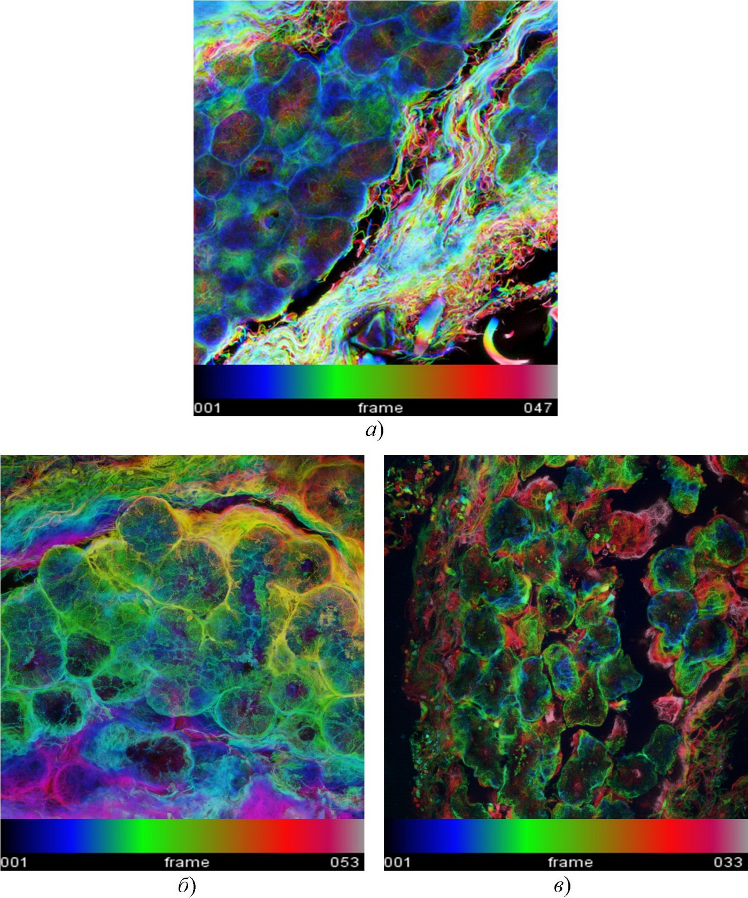
Рис. 3.22. Ділянки малої щічної слинної залози 6-місячних щурів: а) – групи контролю (максимальна проєкція з кольоровим кодуванням глибини, 47 оптичних зрізів, розмір 276,79×276,79×32,2 (м×10⁶)); б) – групи 2 (максимальна проєкція з
кольоровим кодуванням глибини, 53 оптичні зрізи, розмір 276,79×276,79×36,4 (м×10⁶)); в) – групи 4 (максимальна проєкція з кольоровим кодуванням глибини, 33 оптичні зрізи, розмір 276,79×276,79×22,4 (м×10⁶)).
Забарвлення гематоксиліном і еозином, об’єктив ACS APO 40×1.15 Oil CS ∞.
Значення математичного очікування середньої площі поперечного перерізу ацинусу слинної залози у групах 1 та 2 зіставне з таким у групі контролю. Водночас у групі 3 воно вірогідне, а у групі 4 – невірогідно менше, порівняно з контролем [323]. Середнє значення площі просвіту ацинуса малої слинної залози вірогідно збільшене у тварин групи 1 (табл. 3.14).
Отже, у тварин основної групи морфометричні параметри малих слинних залоз свідчать про те, що їхня гіпопластичність або пов’язана із віком атрофізація, існує на тканинному рівні в усіх тварин. Ці відмінності найбільш виражені у тварин групи 3 та групи 4.
3.4.3. Стан пульпи та твердих тканин жувальних зубів. У тварин віком 6 місяців у пульпі молярів спостерігалося деяке зменшення кількості одонтобластів, проте пульпа була добре збережена та вміщувала багаторядні одонтобласти, пульпоцити (фіброцити, фібробласти), рівномірно розподілені по пульпі. Добре візуалізувалися судини МЦР. З метою визначення вмісту РНК у відростках одонтобластів, які знаходяться в дентинних канальцях, була використана гістохімічна реакція за Ейнарсоном. Виявилося, що в контрольних тварин у віці 6 місяців відростки одонтобластів мають інтенсивне забарвлення галоціаніном (табл. 3.15).
Таблиця 3.15
Медіанні значення Me (Q3; Q1) оптичної густини відростків одонтобластів та площі тіл одонтобластів 6-ти місячних експериментальних тварин
Група | Оптична густина цитоплазми відростків одонтобластів (забарвлення за Ейнарсоном, ум.од.опт. густини) | Площа тіла одонтобластів  (м²×10¹²)
Контроль | 0,379 (0,408; 0,344) | 9,83 (11,33; 9,21)
Група 1 | 0,293* (0,301; 0,285), p<0,0001 | 7,25* (7,71; 6,11), p=0,00006
Група 2 | 0,502* (0,522; 0,407), p=0,0016 | 7,39* (7,90; 7,22), p=0,00009
Група 3 | 0,613* (0,658; 0,419), p<0,00005 | 6,84* (7,23; 5,94), p=0,00003
Група 4 | 0,490* (0,574; 0,460), p<0,00005 | 4,53* (5,21; 4,35), p=0,00002
Примітка: * – відмінність від групи контролю вірогідна із ймовірністю похибки p<0,05 за критерієм Манна – Уітні.
По досягненні тваринами групи 1 віку 6 місяців суттєвих змін стану пульпи не спостерігається, її стан зіставний із таким у контрольних тварин. У тварин цієї групи показники оптичної густини цитоплазми відростків одонтобластів вірогідно нижчі за такі у контрольних тварин (табл. 3.15).
У деяких шестимісячних тварин групи 2 спостерігаються ділянки пульпи без шару одонобластів. Одонобласти, що залишилися – крупніші ніж у групі контролю (табл. 3.15). Процес атрофізації пульпи та компенсаторного збільшення РНК у цитоплазмі одонтобластів інтенсивно виражений. У пульпі зубів тварин цієї групи при забарвленні за Ван Гізоном спостерігається збільшення кількості фуксинофільного колагену (рис. 3.23а), що підтверджує думку про швидку атрофізацію пульпи.
У тварин групи 3 спостерігається гіпопластичний стан пульпи, явища периваскулярного склерозу (рис. 3.23б). У тварин цієї групи медіанні значення тіл одонтобластів менші за контрольні на третину (табл. 3.15), а компенсаторне збільшення вмісту РНК у цитоплазмі одонтобластів – максимальне відносно інших щурів ОГ.
До віку 6 місяців атрофізація пульпи у тварин групи 4 прогресує – середній розмір тіл одонтобластів на 55% менший, ніж у контролі. Спостерігаються ділянки пульпи, де одонтобласти відсутні, а центральна частина пульпи багатоклітинна з домінуванням фіброцитів. Високий рівень РНК у тварин груп 3 та 4 має компенсаторний характер і свідчить про те, що атрофізація одонтобластів посилилася (табл. 3.15).
Медіанні значення кількості каріозних уражень у тварин груп 1 та 2 були
зіставними з контролем (табл. 3.16). У щурів груп 3 та 4 медіанні значення кількості каріозних уражень вірогідно вищі, ніж у контролі. Для виявлення можливого зв’язку між значенням індексу маси тіла тварини при народженні та кількістю в неї зубів із карієсом були розраховані коефіцієнти кореляції Пірсона. Результати наведені в таблиці 3.17. Для 6-місячних щурів контрольної групи вірогідно спостерігається сильна кореляція (|r|>0.75). При збільшенні статистики (для рядків «макросоми разом» та «всі групи разом») виявляються надійні кореляційні зв’язки– сильна позитивна кореляція. У всіх групах тварин спостерігалися виражені порушення зубів некаріозного походження (стирання зубів, ерозії) та тріщини емалі. У деяких тварин внаслідок стертості емалі і дентину спостерігалася відкрита пульпова камера молярів (рис. 3.24).
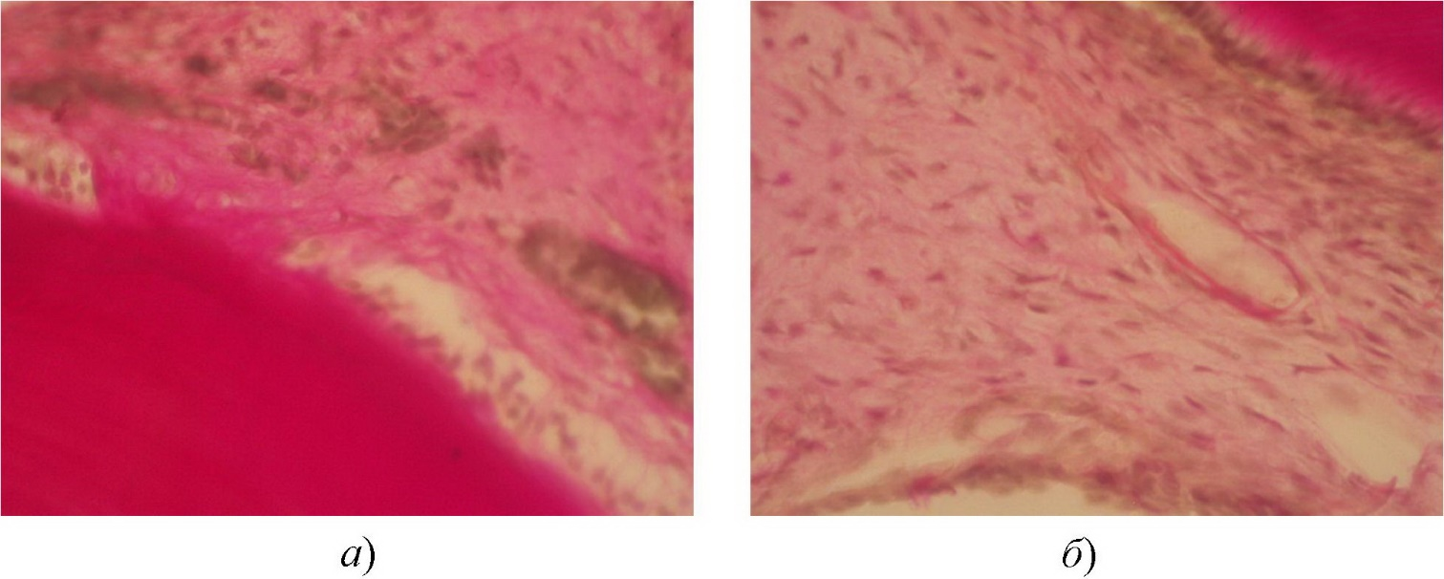
Рис. 3.23. Пульпа зуба 180-денних щурів:
а) – групи 2 (спостерігається велика кількість фуксинофільного колагену, який заміщує відмерлу пульпу);
б) – групи 3 (спостерігається гіпопластичний стан пульпи
периваскулярний склероз).
Забарвлення пікрофуксином за ван Гізоном; збільшення ×400.

Таблиця 3.16
Медіанні значення Me (Q3; Q1) показників інтенсивності каріозних уражень у групах 6-и місячних експериментальних тварин
Група | Кількість каріозних зубів, n
Контроль | 6,00 (6,75; 6,00)
Група 1 | 6,00 (7,00; 5,00)
Група 2 | 6,00 (6,00; 5,25)
Група 3 | 8,50* (9,75; 8,00),  p=0,00340
Група 4 | 8,00* (10,00; 8,00),  p=0,00506
Примітка: * – відмінність від групи контролю вірогідна із ймовірністю похибки p<0,05 за критерієм Манна – Уітні.

Таблиця 3.17
Коефіцієнти кореляції Пірсона між значеннями індексів маси тіла при
народженні та кількістю уражених карієсом зубів у тварин
віком 6 місяців
Група  Дослідження | Тварини віком 180 діб
 | Кількість тварин, n | Кореляція Пірсона, r | Ймовірність  похибки, p
Контроль | 6 | 0,885* | 0,019*
Група 1 | 6 | 0,316 | 0,542
Група 2 | 6 | 0,665 | 0,158
Група 3 | 6 | 0,204 | 0,698
Група 4 | 5 | 0,793 | 0,109
Макросоми разом | 23 | 0,792* | <0,001*
Усі групи разом | 29 | 0,793* | <0,001*
Примітка: * – ймовірність похибки p<0,05 за критерієм χ².

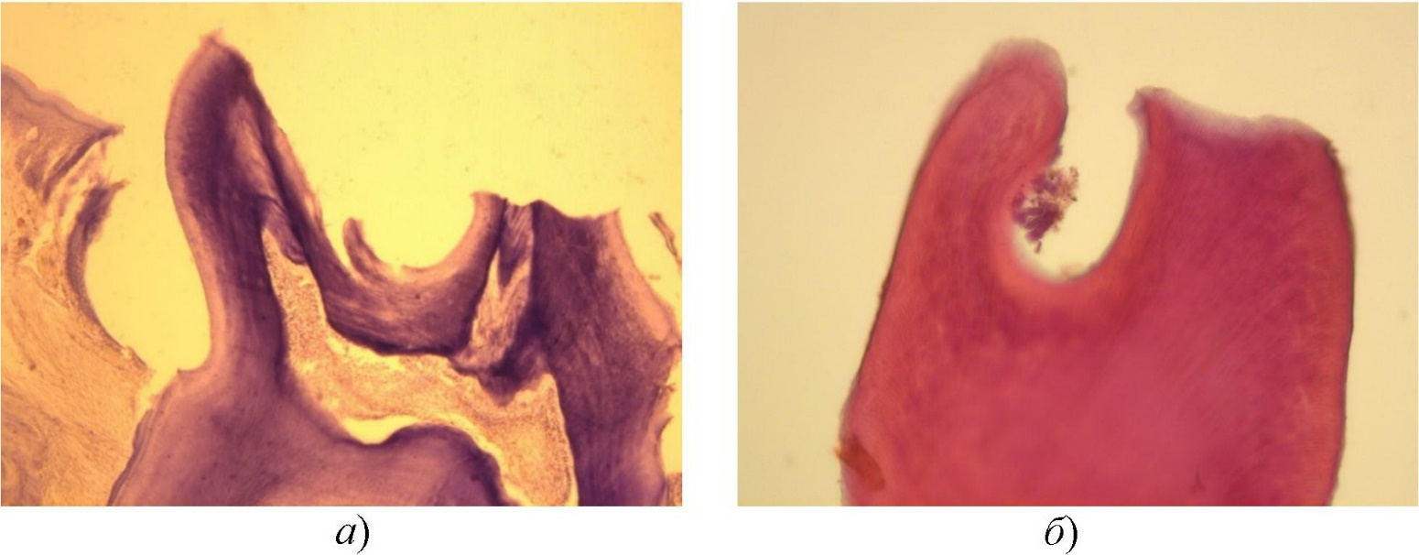
Рис. 3.24. Моляр нижньої щелепи 180-денних щурів:
а) – групи 2 (значна стертість оклюзійної поверхні моляра з оголенням рогу пульпи), Забарвлення за Ейнарсоном, ×50;
б) – групи 1 (незначна стертістьоклюзійної поверхні).
Забарвлення гематоксиліном і еозином, збільшення ×100.
«Лідера» по стиранню зубів виявити не вдалося, але процеси були менше виражені у тварин групи 1. Порівнюючи результати інтенсивності карієсу у тримісячних та шестимісячних тварин (зокрема, у групі 4), можна стверджувати, що чим більший індекс маси тіла має тварина при народженні, тим вища схильність до виникнення каріозних уражень. Якщо екстраполювати одержані відомості на людський організм, можна очікувати, що в осіб, народжених макросомами з ознаками ВУ ожиріння, буде схильність до виникнення каріозних уражень.
3.4.4. Стан тканин пародонта в межах жувальних зубів. Стан слизової оболонки ясен щурів групи контролю задовільний, візуалізується його адекватне кровопостачання (густа сітка судин МЦР). У міжзубних проміжках спостерігається щільне прикріплення епітеліального шару на рівні емалево-цементної межі.
У тварин груп 1 та 2 місцями спостерігається виразкування слизової оболонки, дуже тонкий епітеліальний шар, який кріпиться до кореня зуба нижче
емалево-цементної межі, спостерігаються процеси формування кишень.
Морфометричні дані, отримані при оцінюванні гістологічних особливостей епітелію СОПР за допомогою конфокальної мікроскопії (табл. 3.18), вказують на
виражену гіперпроліферацію епітелію слизової оболонки у тварин основних груп
порівняно з тваринами контрольної групи (рис. 3.25а, 3.26а).
Таблиця 3.18
Результати морфометричних досліджень глибини акантотичних виростів
епітелію слизової оболонки порожнини рота у 6-ти місячних
експериментальних тварин
Групи | Кількість зразків | Основа L, ум.од | Висота H, ум. од | H/L | L1 /L2
Контроль | 8 | 430 | 302 | 0,68 | 1,70
Група 1 | 8 | 317 | 297 | 0,90 | 2,10
Група 2 | 5 | 537 | 384 | 0,71 | 1,73
Група 3 | 9 | 474 | 512* | 1,23* | 2,71*
Група 4 | 7 | 444 | 456 | 1,10 | 2,46
Примітка: * – відмінність від групи контролю вірогідна із ймовірністю похибки p<0,05 за критерієм Манна – Уітні.
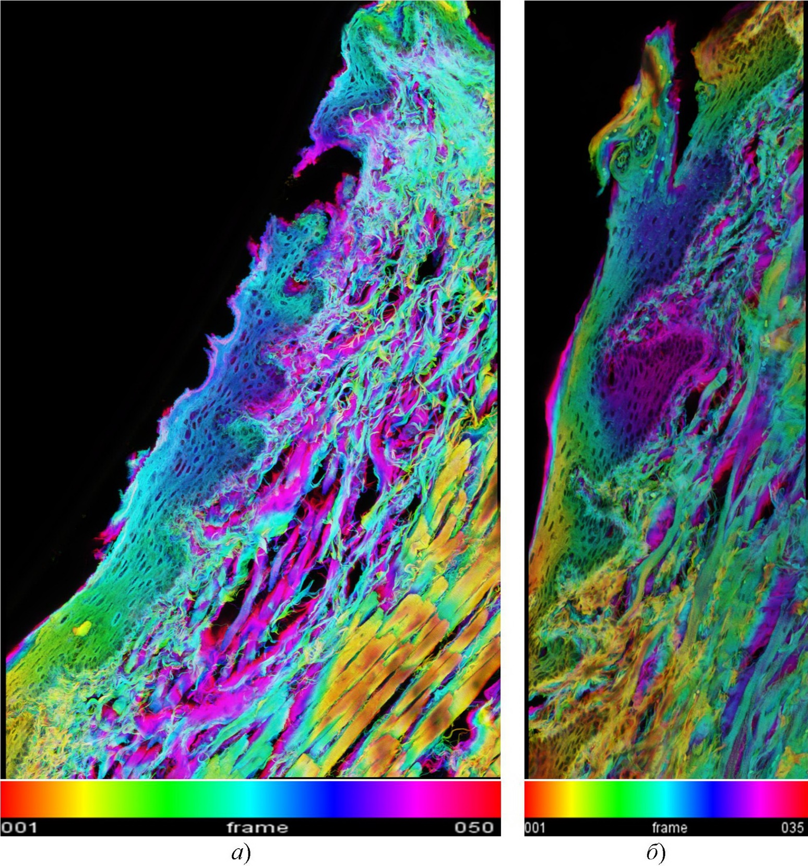
Рис. 3.25. Ділянки епітелію слизової оболонки 6-місячних тварини:
а) – групи контролю (максимальна проєкція з кольоровим кодуванням глибини,
50 оптичних зрізів, розмір 525,69×770,04×35 (м×10⁶));
б) – групи 3 (максимальна проєкція з кольоровим кодуванням глибини, 35 оптичних зрізів, розмір 280,80×770,31×24,5(м×10⁶)). Забарвлення гематоксиліном і
еозином, об’єктив ACS APO 40×1.15 Oil CS ∞.
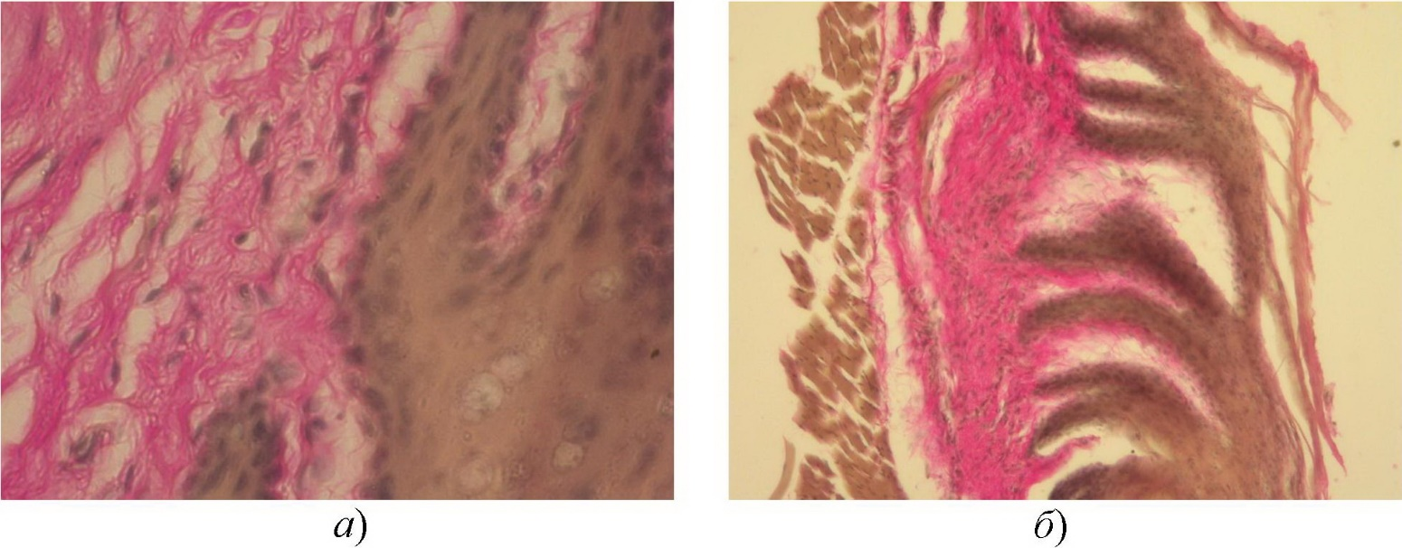
Рис. 3.26. Акантотичні вирости в епітелії слизової оболонки ротової порожнини у тварини: а) – контрольної групи (нещільне розташування епітеліоцитів у
базальній мембрані; збільшення ×400); б) – групи 3 (тонкі та довгі акантотичні
вирости; збільшення ×100). Забарвлення пікрофуксином за ван Гізоном.

Розвиток епітеліального пласта оцінювали, аналізуючи ступінь його акантозу [322]. Осереднені за групами значення H і L (відношення основи трикутника, яким замінювали кожний акантотичний виріст, до його висоти) у відносних одиницях. Співвідношення H/L та L1/L2 (рис. 2.4) наведені в табл. 3.18.
У тварин групи 1 (табл. 3.18) акантотичні вирости спостерігаються частіше, ніж у групі контролю, а їх глибина (висота Н) зіставна з контрольною [322]. Такий стан слизової оболонки порожнини рота можна трактувати як результат атрофізації, яка розпочалася вже у віці 6 місяців. Індекс L для тварин групи 1 вірогідно нижчий, ніж у групах 2 та 3, а індекс Н – вірогідно нижчий, ніж у групі 3 (p<0,05). Власна
пластинка слизової оболонки цих тварин, порівняно з іншими тваринами, інфільтрована більшою кількістю макрофагів і лімфоцитів (рис. 3.27).
Тварини групи 2 у слизовій оболонці ротової порожнини мають численні
двоядерні епітеліоцити (рис. 3.28), у них спостерігаєтся частково відсутня базальна мембрана [322]. Власна пластинка слизової оболонки просочена макрофагами та
лімфоцитами, а морфометричні показники (табл. 3.18) виявляють рівень акантозу,
зіставний з таким у контрольній групі.
У групі 2 індекси H/L та L1/L2 вірогідно нижчі, ніж аналогічні показники для групи 4, а індекс L вірогідно вищий, ніж такий для групи 1 (p<0,05). Тобто у тварин цієї групи гіперпроліферація епітелію слизової оболонки в ротовій порожнині практично відсутня, або незначно виражена.
При оцінюванні гістологічних особливостей епітелію СОПР у тварин груп 3 та 4 виявляються численні вузькі та глибокі акантотичні вирости (рис. 3.25б, 3.26б), а в базальному шарі на верхівці акантотичних виступів візуалізуються щільно розташовані «юні» епітеліоцити [322]. Крім того, базальний шар частково відсутній. Шипуватий шар містить численні двоядерні епітеліоцити.
У тварин групи 3 епітелій слизової оболонки прикріплений на емалево-цементній межі. Незважаючи на ознаки виразкування слизової оболонки міжзубних сосочків, які були присутні у деяких зразках, кишені у тварин цієї групи не спостерігаються. Стан слизової оболонки ясен щурів групи 4 схожий на такий у тварин групи 3 [61].
Періодонтальна зв’язка у тварин контрольної групи міцно з’єднана з цементом кореня зуба, добре візуалізуються волокна періодонту, які досить густо розташовані (рис. 3.29).
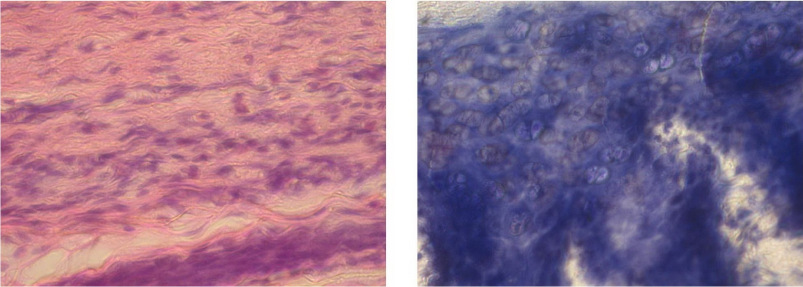
Рис. 3.27. Щільна макрофагально-лімфоцитна інфільтрація власної пластинки слизової оболонки тварини групи 1. Забарвлення гематоксиліном і еозином; збільшення ×400. | Рис. 3.28. Епітелій слизової оболонки порожнини рота тварини групи 2. Гіперплазія епітелію; ядра епітеліоцитів у шипуватому шарі великі та світлі, видно ядерця. Забарвлення за Ейнарсоном; збільшення ×400.
У деяких тварин групи 1 спостерігається потоншення періодонтальної зв’язки, яка вміщає багато клітин. Практично в усіх тварин цієї групи у шестимісячному віці спостерігаються явища гіперцементозу – відкладення вторинного цементу, як реакція на стирання зубів (рис. 3.30). Спостерігаються ділянки, де цемент кореня розташований впритул до альвеолярної кістки, періодонтальна зв’язка відсутня, очевидно, що фіксація такої зв’язки до цементу кореня неміцна.
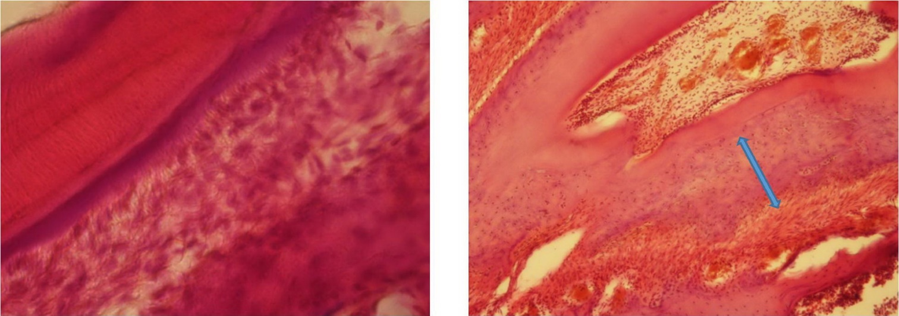
Рис. 3.29. Пародонт 6-и місячного щура групи контролю. Волокна періодонта густо розташовані, цемент кореня рівний. Забарвлення гематоксиліном та  еозином; збільшення ×400. |  | Рис. 3.30. Пульпа та пародонт 6-и місячного щура групи 1. Спостерігається компенсаторний гіперцементоз (↨). Забарвлення гематоксиліном та еозином; збільшення ×100.

У тварин групи 2 спостерігається «розрідження» волокон періодонту, а в апікальній третині коренів молярів має місце гіперпродукція вторинного цементу. Втім, у декількох тварин цієї групи періодонтальна зв’язка без порушень, цемент кореня повноцінний. Періодонтальна зв’язка у тварин груп 3 та 4 має правильну будову.
Цемент кореня містить значну кількість колагену, поверхня його нерівна, в апікальній частині коренів фіксується гіперцементоз.
Кістковий мозок та інтерстиційна речовина у тварин групи контролю щільні. У тварин групи 1 у віці 6 місяців оптична густина кісткової тканини (PAS–реакція)
зіставна з такою у групі контролю (табл. 3.19).
У деяких шестимісячних тварин групи 2, хоча альвеолярна кістка і масивна, спостерігаються спустошені лакуни кісткового мозку.
Проліферація всіх клітин червоного кісткового мозку атрофізована. У тварин цієї групи (табл. 3.19) відбувається збільшення оптичної густини кісткової тканини, у порівнянняі з контролем.
У щурів групи 3 спостерігаються тонкі кісткові балки. Значення оптичної
густини кісткової тканини у них виявилися вірогідно нижчими за контрольні значення та найнижчими серед усіх тварин, які народилися макросомами.
Таблиця 3.19
Медіанні значення Me (Q3; Q1) оптичної густини кісткової тканини альвеолярних відростків 6-и місячних експериментальних тварин
Група | Оптична густина кісткової тканини  (PAS- реакція, ум.од.опт. густини)
Контроль | 0,096 (0,124; 0,086)
Група 1 | 0,101 (0,124; 0,093), p=0,3643
Група 2 | 0,123* (0,151; 0,107), p=0,0001
Група 3 | 0,083* (0,100; 0,061), p=0,0026
Група 4 | 0,094* (0,115; 0,079), p=0,0496
Примітка: * – відмінність від групи контролю вірогідна з ймовірністю похибки p<0,05 за критерієм Манна – Уітні.

У тварин групи 4, по досягненню ними віку 6 місяців, уміст глікопротеїдів у кістковій тканині наближається до показників тварин групи контролю, але все ж таки є вірогідно меншим за такі (табл. 3.19).
Отже, у 6-місячних тварин ОГ спостерігаються морфологічні особливості покривного епітелію слизової оболонки порожнини рота і гландулярного епітелію малих слинних залоз. Ці зміни можуть бути преморбідним фоном, який обумовлює більш тяжкий перебіг численних СтП за умови народження з макросомією з вираженим ВУ ожирінням. Висока інтенсивність проліферативних процесів у молодому та ранньому зрілому віці, яка спостерігається за наявності ВУ збільшеної маси тіла, може реалізуватися у вичерпаність компенсаторно-пристосувальних процесів у дорослому віці.
3.5. Морфофункціональний стан тканин і органів зубо-щелепної ділянки
у дванадцяти- та вісімнадцятимісячних щурів при експериментально
змодельованій внутрішньоутробній макросомії

У віці 12 місяців щури, які народилися макросомами, проявляли тенденцію перевищення маси тіла відносно групи контролю, при цьому макросоми групи 2 та групи 3 виявилися найбільшими за розміром у цьому віці, а макросоми групи 4, виношені в умовах материнської гіпокінезії – дрібнішими, різниця з групою контролю не є вірогідною. Подібні відмінності від контрольних тварин збереглись у щурів усіх основних груп і по досягненню ними віку 18 місяців.
3.5.1. Стан пульпи та твердих тканин жувальних зубів. Пульпа молярів у більшості 12-місячних тварин групи контролю добре розвинена (рис. 3.31a), без ознак запалення, колагенових волокон небагато, тіла одонтобластів багаторядні [59].
Утім, трапляються тварини, пульпа жувальних зубів яких місцями втратила одонтобластичний шар. У переважної більшості контрольних тварин віком 18 місяців пульпа залишається збереженою. Судини МЦР добре візуалізуються. У контрольних тварин віком 12 та 18 місяців медіанні значення розмірів тіл одонтобластів периферійного шару пульпи зіставні (табл. 3.20).
У контрольних тварин у віці 18 місяців дентин також у задовільному стані. При аналізі результатів гістохімічної реакції за Ейнарсоном (табл. 3.21) простежується підвищення інтенсивності забарвлювання галоціаніном відростків одонтобластів у внутрішніх шарах дентину (навколопульпарний дентин), порівняно із зовнішніми
шарами.
Виявилося, що вміст РНК у відростках одонтобластів дуже різний: у коронковій частині зубів – високий, увздовж кореня – низький, на верхівці кореня зуба – трохи вищий, але також низький. У цих тварин, порівняно з віком 12 місяців, спостерігається незначне збільшення вмісту РНК у відростках, яке поєднується зі зменшенням кількості одонтобластів у пульпі та має компенсаторне значення. Саме морфометрія одонтобластів (табл. 3.21) виявляє вікову атрофізацію пульпи та
компенсаторне підвищення вмісту РНК у цитоплазмі відростків одонтобластів.
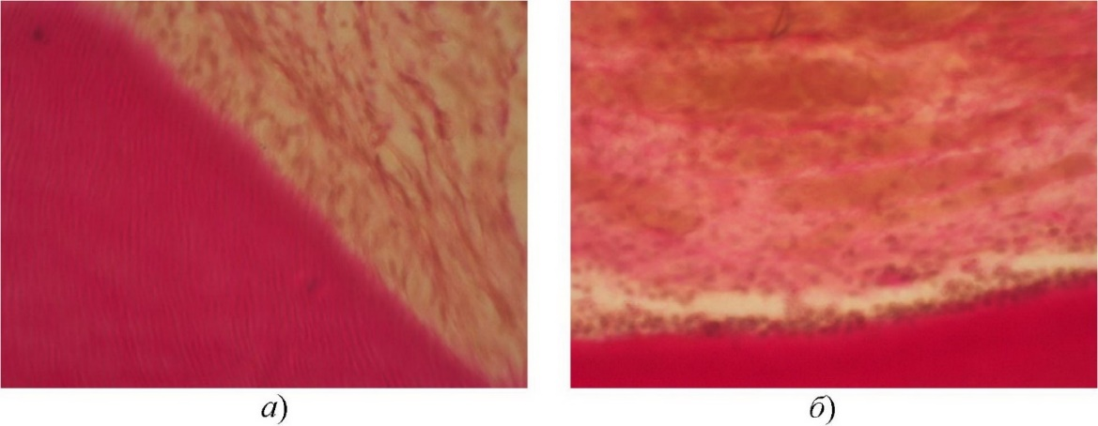
Рис. 3.31. Пульпа моляра нижньої щелепи 12-місячних щурів: а) – групи контролю (тіла одонтобластів видовженої форми, розташовані в декілька рядів);
б) – групи 4 (одонтобласти зменшеного розміру, округлої форми, збільшення кількості фуксинофільного колагену). Забарвлення пікрофуксином за ван Гізоном;
збільшення ×400.

Таблиця 3.20
Медіанні значення Me (Q3; Q1) показників інтенсивності карієсу і площі тіл одонтобластів у групах експериментальних тварин віком 12 та 18 місяців
Група | Кількість каріозних зубів, n | Площа тіла одонтобластів  (м²×10¹²) | Кількість каріозних зубів, n | Площа тіла одонтобластів  (м²×10¹²)
 | Тварини віком 12 місяців |  | Тварини віком 18 місяців
Контроль | 6,00 (6,00; 5,00) | 8,29 (9,58; 8,24) | 6,00 (6,00; 6,00) | 8,69 (8,77; 6,85)
Група 1 | 7,00 (8,00; 6,00)  p=0,0827 | 7,01* (7,06; 6,36)  p=0,0012 | 6,50 (7,00; 6,00)  p=0,5006 | 7,34 (7,78; 6,95)  p=0,3017
Група 2 | 6,00 (6,75; 5,25)  p=0,5676 | 7,62*(7,83; 7,27)  p=0,0127 | 7,00 (8,00; 6,00)  p=0,2701 | 6,55 (8,06; 5,78)  p=0,1073
Група 3 | 9,00* (11,00; 9,00)  p=0,0086 | 5,80* (6,26; 4,61)  p=0,0009 | 10,00*(11,50; 8,50)  p=0,0087 | 5,58* (6,80; 5,16)  p=0,0148
Група 4 | 8,00* (8,75; 7,25)  p=0,0204 | 5,11* (5,36; 4,93)  p=0,0009 | 10,00*(11,00; 10,00) p=0,0074 | 5,40* (5,92; 5,32)  p=0,0045
Примітка: * – відмінність від групи контролю вірогідна з ймовірністю похибки p<0,05 за критерієм Манна – Уітні.
Таблиця 3.21
Медіанні значення Me (Q3; Q1) оптичної густини відростків одонтобластів та оптичної густини кісткової тканини альвеолярних відростків експериментальних тварин віком 12 та 18 місяців
Група | Оптична густина цитоплазми відростків одонтобластів  (забарвлення за Ейнарсоном, ум.од.опт. густини) | Оптична густина кісткової тканини (PAS–реакція, ум.од.опт. густини) | Оптична густина цитоплазми відростків одонтобластів  (забарвлення за Ейнарсоном, ум.од.опт. густини) | Оптична густина кісткової тканини (PAS–реакція, ум.од.опт. густини)
 | Тварини віком 12 місяців |  | Тварини віком 18 місяців
Контроль | 0,378  (0,449; 0,348) | 0,123  (0,145; 0,105) | 0,412  (0,434; 0,373) | 0,117  (0,131; 0,108)
Група 1 | 0,375  (0,433; 0,313)  p=0,046757 | 0,102  (0,105; 0,093) p=0,334927 | 0,286*  (0,321; 0,236) p=0,000017 | 0,103*  (0,106; 0,100) p<0,000001
Група 2 | 0,392*  (0,416; 0,375)  p=0,001721 | 0,117*  (0,128; 0,111) p=0,000033 | 0,322  (0,401; 0,290) p=0,022878 | 0,109*  (0,115; 0,103) p=0,000034
Група 3 | 0,489*  (0,526; 0,449)  p<0,000001 | 0,083*  (0,094; 0,076)  p=0,0001210 | 0,319*  (0,352; 0,276)  p=0,000127 | 0,073*  (0,080; 0,054)  p=0,000008
Група 4 | 0,525*  (0,575; 0,392)  p<0,000001 | 0,087*  (0,094; 0,078)  p<0,000001 | 0,282  (0,416; 0,262)  p=0,094211 | 0,072*  (0,084; 0,066)  p=0,000276
Примітка: * – відмінність від групи контролю вірогідна із ймовірністю похибки p<0,05 за критерієм Манна – Уітні.
У 12-місячних тварин групи 1 стан пульпи незначно відрізняється від
контрольного, але по досягненню тваринами віку 18 місяців у пульпі спостерігаються явища склеротизації: при забарвленні за Ван Гізоном фіксується збільшення кількості фуксинофільного колагену, більш виражене ніж у групі контролю [59].
Шар одонтобластів тонкий, місцями зовсім відсутній. Розміри тіл одонтобластів у 12-місячних тварин групи 1 є вірогідно меншими за контрольні (табл. 3.20), проте у віці 18 місяців, порівняно з тваринами групи контрою, медіанні значення
вірогідно не відрізняються і є найбільшими серед усіх тварин-макросомів.
У тварин цієї групи як у віці 12 місяців, так і у віці 18 місяців також відбувається вкорочення відростків одонтобластів, тобто вони візуалізуються лише в проксимальній частині (навколопульпарний дентин). У проміжок віку між 12-ма та 18-ма місяцями у тварин цієї групи спостерігається суттєве зниження показників оптичної густини цитоплазми відростків одонтобластів при забарвленні за Ейнарсоном (табл. 3.21).
У 12-місячних тварин групи 2 пульпа багатоклітинна, але одонтобласти розташовані в один шар. У цьому віці у тварин розміри тіл одонтобластів більші серед усіх тварин-макросомів, проте вірогідно менші за такі в групі контролю (табл. 3.20).
У віці 18 місяців спостерігається зменшення кількості одонтобластів та їх розмірів, тобто відбувається атрофізація одонтобластів [59].
Утім, деякі одонтобласти залишаються дуже великими, що є компенсаторною реакцією на атрофізацію. У декількох вісімнадцятимісячних тварин спостерігаються прояви пульпіту (геморагії та лейкоцитарний інфільтрат, рис. 3.32а) та склерозу.
У пульпі 12-місячних тварин групи 3 тіла одонтобластів маленького розміру (табл. 3.20), негусто розташовані [59]. У коронковій пульпі одонтобластичний шар однорядний і переривчастий, у кореневій пульпі він практично відсутній, тобто має місце значна атрофізація одонтобластів.
У віці 18 місяців у пульпі жувальних зубів спостерігається гіпопластичний стан пульпи, спостерігаються склеротичні прояви – ряди колагенізованих тяжів
(рис. 3.32в). Практично у кожної тварини цієї групи у віці 18 місяців спостерігаються явища хронічного пульпіту: круглоядерний інфільтрат (макрофаги, лімфоцити), атрофія та склероз (рис. 3.32б).
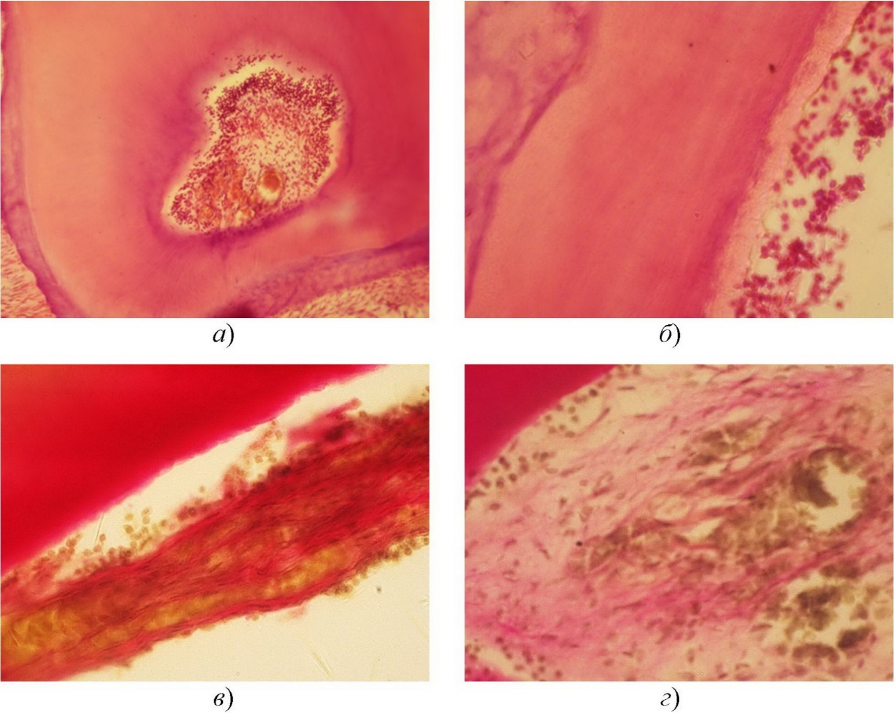
Рис. 3.32. Пульпа моляра нижньої щелепи вісімнадцятимісячних щурів:
а) – групи 2 (спостерігаються явища серозного пульпіту з геморагіями та
макрофагально-лімфоцитарним інфільтратом; збільшення ×100);
б) – групи 3 (спостерігається атрофія та склероз пульпи, явища хронічного пульпіту з круглоядерним (макрофагально-лімфоцитарним) інфільтратом;
збільшення ×400);
в) – групи 3 (спостерігаються склеротичні явища – шари колагенізованих
тяжів, які заміщують відмерлу пульпу; збільшення ×400);
г) – групи 4 (спостерігається склероз у вигляді шарів колагену, які заміщують загиблу пульпу; збільшення збільшення ×400).
Забарвлення: а), б) – гематоксиліном та еозином; в),
г) – пікрофуксином за ван Гізоном.

У підтвердження атрофізації пульпи, при забарвлюванні за Ейнарсоном
візуалізується велика кількість незабарвлених дентинних канальців, тобто відростки одонтобластів у них відсутні.
У 12-місячних і 18-місячних тварин групи 4 у периферійній зоні пульпи ядра одонтобластів округлої форми (рис. 3.32г), гіпотрофічні, малого розміру, темного
кольору [59]. Медіанні значення розміру тіл одонтобластів вірогідно менші за такі у контрольних тварин (табл. 3.20).
Спостерігаються значні ділянки, де одонтобласти відсутні. Центральна частина пульпи – багатоклітинна, з домінуванням фіброцитів, спостерігається суттєве склерозування пульпи (рис. 3.31б). Дистальні кінці відростків одонтобластів не доходять до периферії дентину, в той час як проксимальні, ті, що ближче до пульпи зуба,
інтенсивно забарвлені. У вісімнадцятимісячних тварин на кореневому рівні дентинні канальці та відростки одонтобластів візуалізуються тільки місцями, у периферійній частині кореня їх зовсім немає. У декількох тварин кореневі канали в коренях зубів не візуалізуються зовсім.
Таким чином, у щурів груп 3 та 4 по периметру пульпової камери спостерігається більш виражений процес зменшення кількості одонтобластів, візуалізуються великі ділянки, де одонтобласти повністю відсутні, та наявні явища вираженого склерозу пульпи.
Як демонструє таблиця 3.20, медіанне значення кількості каріозних уражень у тварин групи 1 є зіставним з контрольним, де навіть у віці 18 місяців спостерігалися тварини, які не мали карієсу (рис. 3.33а).
Медіанне значення інтенсивності карієсу у дванадцятимісячних тварин групи 2 було близьким до такого у контрольних тварин, проте у віці 18 місяців збільшилося. У більшості тварин цієї групи деструкція найглибших частин фісур не спостерігається. У дванадцятимісячних і вісімнадцятимісячних щурів груп 3 (рис. 3.33б) та 4 кількість каріозних уражень практично у півтора рази більша, ніж у групі контролю.
Можливий зв’язок між індексом маси тіла тварини при народженні та
кількістю в неї зубів із карієсом у віці 12 та 18 місяців оцінювався шляхом розрахунку коефіцієнтів кореляції Пірсона. Результати наведені в табл. 3.22.
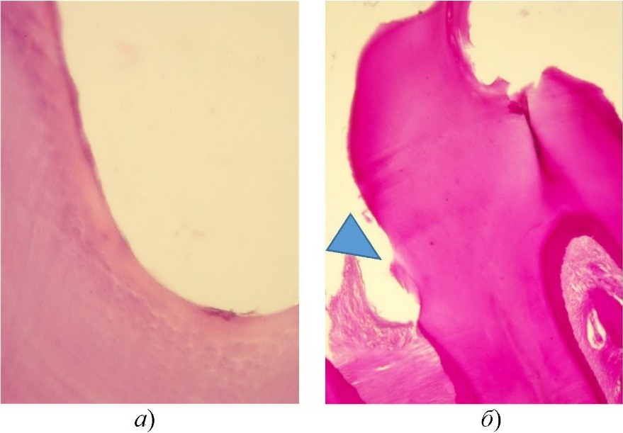

Рис. 3.33. а) – інтактна фісура моляра нижньої щелепи вісімнадцятимісячного щура групи контролю (забарвлення гематоксиліном та еозином; ×400);
б) – тверді тканини моляра нижньої щелепи та пародонт нижньої щелепи у межах молярів вісімнадцятимісячного щура групи 3 (каріозне ураження твердих тканин зуба, щільне прикріплення епітеліального шару нижче емалево-цементної межі з утворенням рецесії (∆), PAS–реакція; збільшення ×50).

Таблиця 3.22
Коефіцієнти кореляції Пірсона між значеннями ІМТт при народженні та кількістю уражених карієсом зубів у експериментальних тварин віком 12 та 18 місяців
Група | Тварини віком 12 місяців |  |  |  | Тварини віком 18 місяців
 | Кількість тварин, n | Кореляція Пірсона, r | Ймовірність похибки, p | Кількість тварин, n |  | Кореляція Пірсона, r | Ймовірність похибки, p
Контроль | 5 | 0,589 | 0,296 | 5 |  | 0,935* | 0,020*
Група 1 | 5 | 0,708 | 0,181 | 6 |  | 0,663 | 0,151
Група 2 | 6 | 0,791 | 0,061 | 7 |  | 0,303 | 0,509
Група 3 | 5 | 0,404 | 0,500 | 6 |  | 0,836* | 0,038*
Група 4 | 6 | −0,245 | 0,641 | 5 |  | −0,441 | 0,457
Основна | 22 | 0,711* | <0,001* | 24 |  | 0,737* | <0,001*
Разом | 27 | 0,716* | <0,001* | 29 |  | 0,705* | <0,001*
Примітка: * – ймовірність похибки p<0,05 за критерієм χ².
Через невелику кількість особин в окремих групах, (зокрема в групі 4),
вірогідні дані виявлені тільки у двох групах. Для вісімнадцятимісячних щурів контрольної групи вірогідно спостерігається сильна кореляція (|r|>0,75) та для тварин групи 3 вірогідно спостерігається помірна (0,25<|r|≤0,75) позитивна кореляція. При збільшенні статистики (для рядків «макросоми-при-народженні разом» та «всі групи разом») виявляються надійні кореляційні зв’язки.
Для дванадцятимісячних і вісімнадцятимісячних щурів має місце помірна (0,25<|r|≤0,75) позитивна кореляція, тобто чим більший ступінь надмірної маси тіла (ожиріння) новонародженої тварини, тим більше уражених карієсом зубів вона має в подальшому житті.
Крім карієсу, у тварин спостерігалися порушення зубів некаріозного походження. У всіх тварин віком 12 та 18 місяців, які вивчалися в даному дослідженні, на оклюзійних поверхнях молярів шар емалі або дуже тонкий, або відсутній зовсім.
У тварин групи 2 у віці 18 місяців спостерігалася стертість оклюзійних поверхонь та горбів жувальних зубів. Зовнішній шар емалі тонкий. Значне стирання оклюзійних поверхонь жувальних зубів, яке було вираженим також і у тварин груп 3 та 4, супроводжувалося відкриттям пульпової камери та явищами пульпіту. Досить часто спостерігалися тріщини емалі.
Вірогідного «лідера» у патологічному стиранні у межах цього дослідження нам виявити не вдалося, натомість інші патологічні процеси некаріозного походження, зокрема руйнування твердих тканин зубів біля емалево-цементної межі, яке не забарвлювалося метиленовим синім, фіксувалися переважно в групах 3 та 4.
3.5.2. Стан тканин пародонта в межах жувальних зубів. Стан слизової
оболонки ясен 12-місячних щурів групи контролю добрий, кровопостачання його задовільне. У міжзубних проміжках більшості тварин спостерігається щільне
прикріплення епітеліального шару на рівні емалево-цементної межі (рис. 3.34а), кишені відсутні, зубо-ясенне з’єднання не порушене. Проте у деяких 18-місячних
тварин спостерігаються міжзубні сосочки з порушеним епітелієм слизової оболонки та підвищеним умістом колагену.
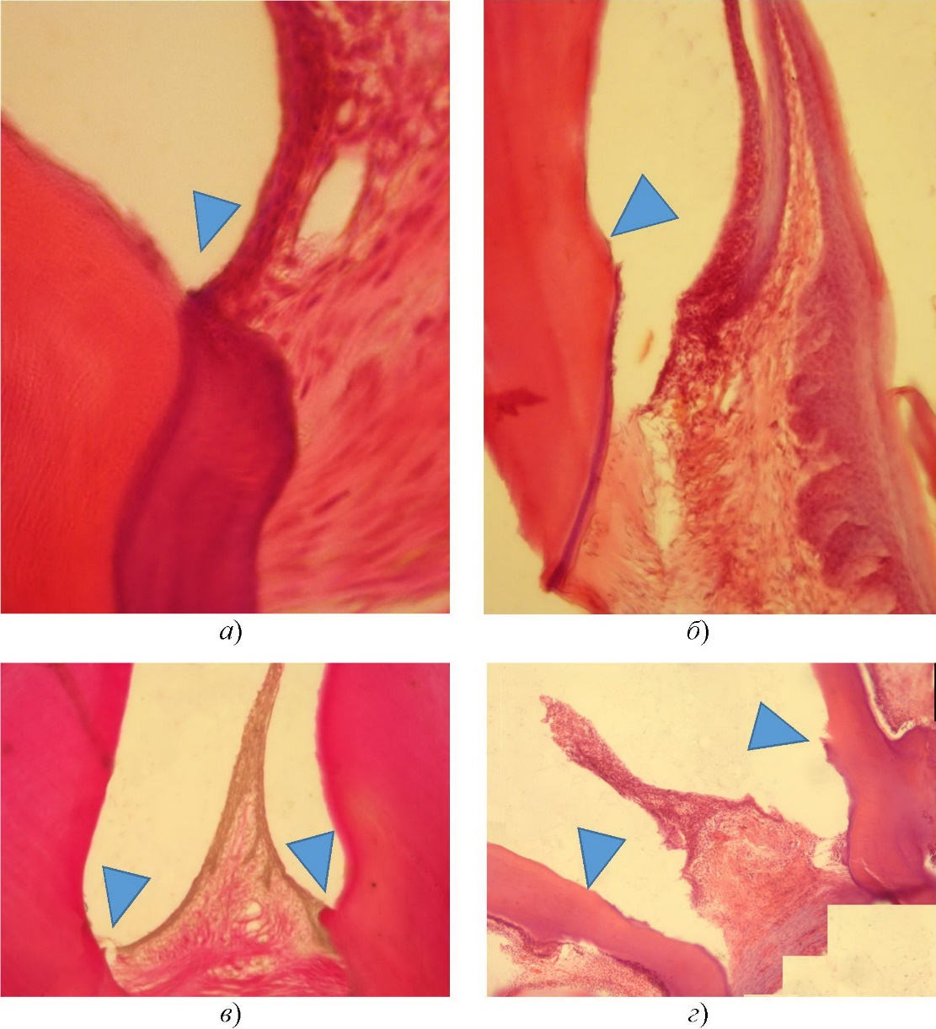
Рис. 3.34. Пародонт нижньої щелепи у межах молярів дванадцятимісячних щурів: а) – групи контролю (щільне прикріплення епітеліального шару на рівні емалево-цементної межі (∆); збільшення ×100); б) – групи 2 (ерозування слизової оболонки, місцями з відсутністю епітеліального шару, прикріплення епітеліального шару нижче емалево-цементної межі (∆) з формуванням кишені, частково заповненої грануляційною тканиною; збільшення ×400); в) – групи 3 (тонкий епітелій, прикріплення епітеліального шару на рівні емалево-цементної межі (∆); збільшення ×400); г) – групи 1 (ерозування слизової оболонки з відсутністю епітеліального шару, ознаки хронічного запалення, прикріплення епітеліального шару нижче за емалево-цементну межуі (∆); збільшення ×400). Підбірка мікрофотографій, що
взаємно перекриваються. Мозаїка об'єднана в оглядову мікрофотографію за допомогою плагіна Stitching open-source програми Fiji [495]. Забарвлення: а), б), г) – гематоксиліном та еозином; в) – пікрофуксином за ван Гізоном.
У більшості 12-місячних і 18-місячних тварин груп 1 та 2 спостерігається ерозування слизової оболонки, місцями з відсутністю епітеліального шару, епітеліальний шар слизової оболонки прикріплений нижче за емалево-цементну межу з формуванням кишень та ознаками хронічного запалення ясен (рис. 3.34б, 3.34г).
Хоча практично в усіх тварин груп 3 та 4 епітелій слизової оболонки також дуже тонкий (рис. 3.36в) та прикріплений нижче за емалево-цементну межу, проте порушення зубо-ясенного прикріплення (кишень) не спостерігалося, навіть у віці 18 місяців.
Тобто у тварин зафіксована лише рецесія ясенного краю. Проте, спостерігаються зміни дистрофічного характеру: атрофія епітелію слизової оболонки міжзубних сосочків, склеротичні процеси в судинах та редукція судин МЦР слизової
оболонки. У тварин груп 3 та 4 у слизовій оболонці ясен спостерігається мала кількість капілярів.
Превалювання в цих групах тварин некаріозних уражень твердих тканин зубів (руйнування твердих тканин некаріозного походження на емалево-цементній межі) підтверджує наші думки про переважання дистрофічних змін над запальними в порожнині рота цих експериментальних тварин.
У переважної більшості 12-місячних і 18-місячних тварин контрольної групи періодонтальна зв’язка міцно з’єднана з цементом кореня зуба, волокна періодонту, які досить густо розташовані, добре візуалізуються (рис. 3.35a). У 18-місячних тварин спостерігаються зуби з частково зруйнованою періодонтальною зв’язкою. Майже у всіх тварин як групи контролю, так і макросомів спостерігаються явища компенсаторного гіперцементозу. Практично в усіх тварин групи 1 у 12-місячному віці періодонтальна зв’язка потоншена, розріджена, фіксація її до цементу кореня неміцна. У тварин групи 2 також спостерігається «розрідження» волокон періодонту (рис. 3.35б).
Періодонтальна зв’язка у 12-місячних (рис. 3.36а) та у 18-місячних тварин груп 3 та 4 потовщена. У нижній третині коренів цемент нерівний, спостерігаються виражені, більше ніж у тварин інших груп, явища компенсаторного гіперцементозу
(рис. 3.36а, 3.36б). Зубо-ясенне прикріплення неушкоджене.
Проте у деяких тварин цієї групи кісткові балки альвеолярного відростку тонкі, з великою кількістю лакун.
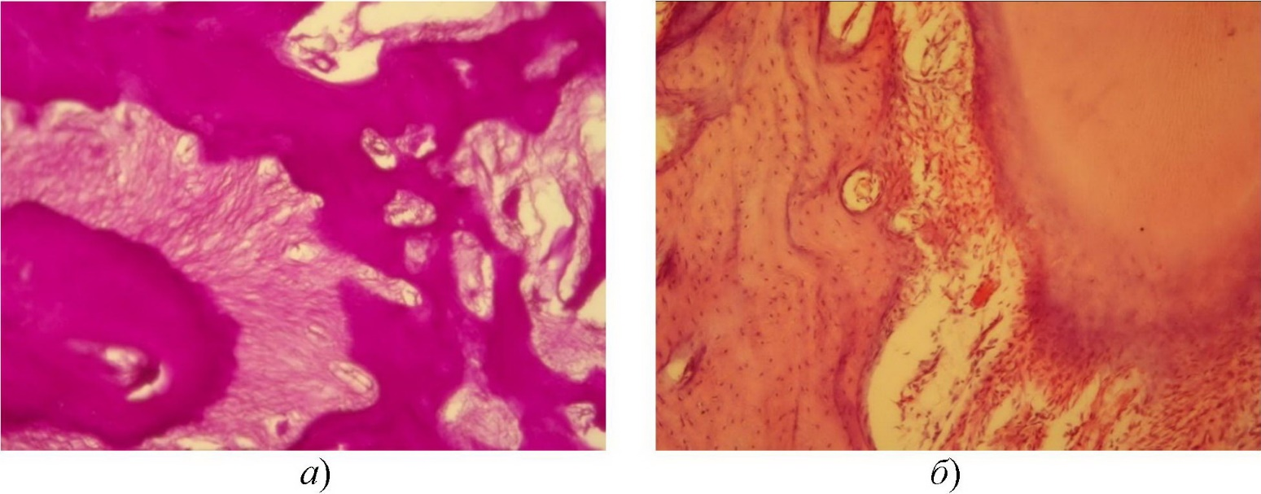
Рис. 3.35. Пародонт нижньої щелепи у межах молярів вісімнадцятимісячних щурів: а) – групи контролю (періодонтальна зв’язка, яка щільно прилягає до цементу кореня зуба, волокна періодонтa густо розташовані; PAS–реакція); б) – групи 2 (спостерігається «розрідження» волокон періодонту;
забарвлення гематоксиліном та еозином). Збільшення ×100.

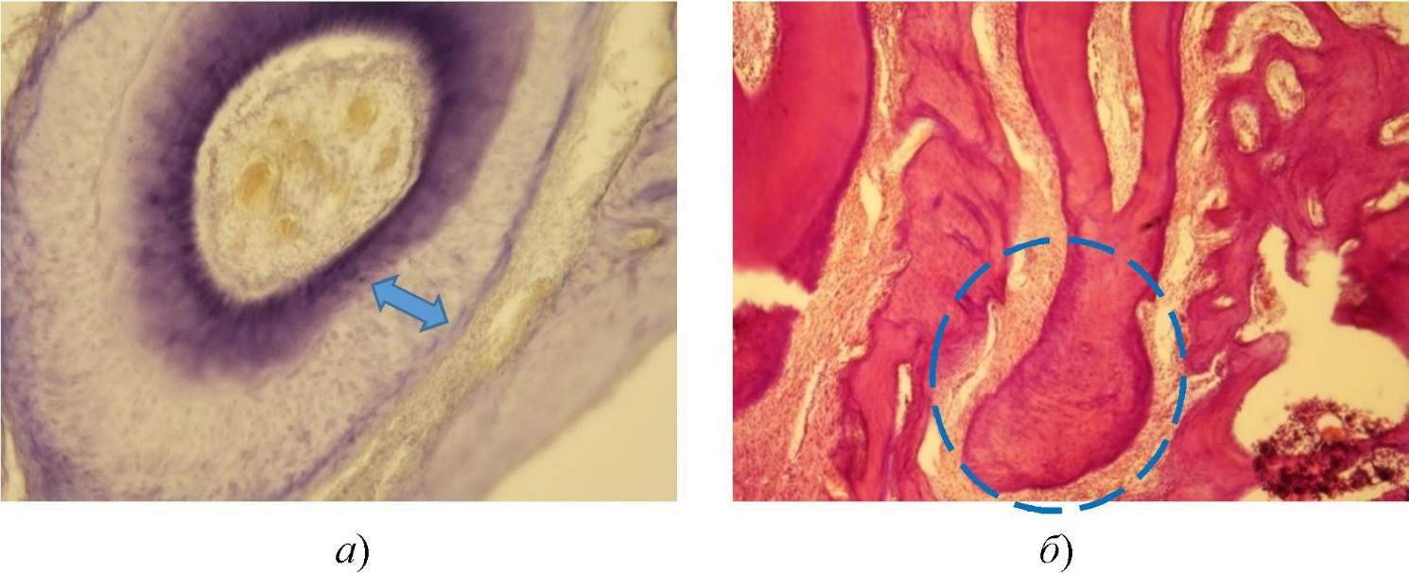
Рис. 3.36. а) – пульпа моляра нижньої щелепи та пародонт нижньої щелепи у межах молярів дванадцятимісячного щура групи 3 (спостерігається компенсаторний гіперцементоз (↨)); б) – ділянка альвеолярного відростку нижньої щелепи вісімнадцятимісячного щура групи 4 (спостерігається розширена періодонтальна щілина, компенсаторний гіперцементоз (О)). Забарвлення: а) – за Ейнарсоном; збільшення ×100; б) – гематоксиліном та еозином; збільшення ×50.

Оптична густина кісткової тканини у тварин віком 12 та 18 місяців при постановці PAS–реакції, вірогідно менша за таку у тварин контрольної групи, проте більша серед усіх тварин, які народилися макросомами (табл. 3.21). У 18-місячних тварин цієї групи спостерігається розвинена васкуляризація альвеолярних кісток нижньої щелепи (рис. 3.37а). Кісткові балки різного ступеня щільності, мають місце як світлі ділянки, так і темні (рис. 3.37б). Стан кісткової тканини альвеолярного відростка тварин групи 1 схожий на такий у групі 2.
І якщо у віці 12 місяців уміст органіки в кістковій тканині при постановці PAS–реакції у цих тварин був зіставним з контрольним (табл. 3.21), то при старінні цей показник знижується у зв’язку з появою фокальних ділянок зниження фуксинофілії.
У 12-місячних і 18-місячних щурів групи 3 кісткові балки немасивні, спостерігається мала кількість остеобластів, знижена васкуляризація. У тварин цієї групи значення оптичної густини кісткової тканини (PAS–реакція) є вірогідно нижчими за
контрольні (табл. 3.21). Як і у тварин групи 3, у тварин групи 4 спостерігалася мала кількість судин та низька оптична густина кісткової тканини. Отже, у тварин груп 3 та 4 були гірша васкуляризація пульпи, менший середній розмір тіл одонтобластів і більший ступінь атрофії відростків одонтобластів, ніж у групах 1 і 2 та у контролі.
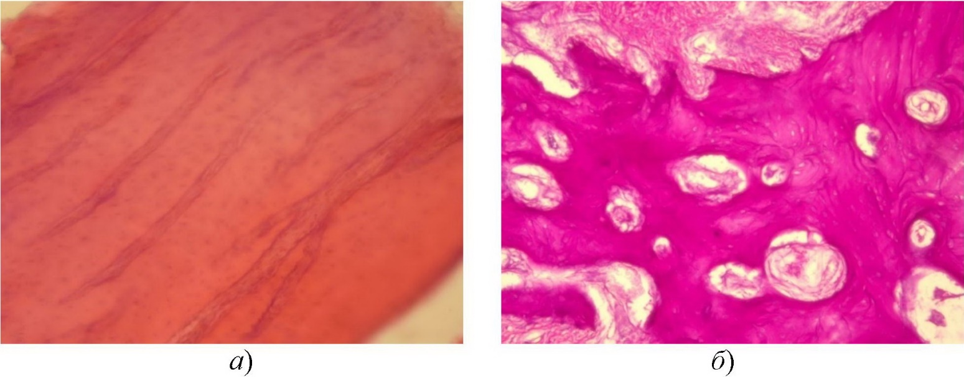
Рис. 3.37. Альвеолярна кістка нижньої щелепи у межах молярів 12-місячного щура групи 2: а) – розвинена васкуляризація (забарвлення гематоксиліном та еозином; збільшення ×400); б) – нерівномірність забарвлення кісткової тканини (PAS–реакція; збільшення ×100).
Це пояснює більшу кількість у них зубів урвжених карієсом. У тварин груп 1 та 2 спостерігалися порушення зубо-альвеолярного прикріплення, порушення структури циркулярної зв’язки та утворення кишень.
Узагальнюючи наведене у розділі, слід зазначити, що використання кількох експериментальних моделей ВУ макросомії дало змогу одержати новонароджених щурят з усіма можливими соматометричними особливостями, які трапляються в новонароджених дітей-макросомів, а саме: а) стимульоване зростання особини із недостатньо збільшеною масою тіла, б) пропорційно збільшені як довжина тіла, так і маса тіла, в) стимульований набір маси тіла за рахунок накопичення жирової тканини із середньою або з великою довжиною тіла. Вивчення динаміки морфо-функціонального стану тканин зуба і пародонта в постнатальному онтогенезі дало змогу виявити особливості розвитку їхньої атрофізації та декомпенсації при різних видах макросомії (різних соматометричних показниках при народженні).
У новонароджених щурів основних груп виявлено порушення морфогенезу зачатків зубів і прилеглих тканин. У тварин групи 1 спостерігається суттєве зменшення кількості одонтобластів у периферійному шарі пульпи зубного сосочка. Прискорений ВУ розвиток зачатків зубів у тварин групи 2 супроводжується формуванням зубів неповноцінного стану – товстий шар дентину з ознаками деструкції. У щурів-макросомів групи 3 та 4 (які народилися з ознаками ВУ ожиріння) спостерігається малорозвинене МЦР СОПР, тонші, ніж у контролі, шари емалі і дентину, які формуються, ознаки незрілості одонтобластів.
У 12-денних щурів групи 1 спостерігається затримка прорізування різців. У 40-денних щурів груп 3 та 4 спостерігається тенденція до зменшення висоти молярів.
У всіх щурів основних груп у віці 3 місяці спостерігали МФ зміни привушних слинних залоз. Тримісячні тварини групи 1, 3 та 4 мають дефіцит фактору Вілібранда в ендотеліїї. У тварин групи 1 спостерігається наявність парієтальних тромбів, у тварин групи 3 та 4 – гіпопластичне МЦР. У шестимісячних тварин групи 2 встановлено ознаки економного функціонування привушної слинної залози, є наявність клітинних «запасів», у тварин груп 3 та 4 розвиваються ознаки атрофізації слинної залози з компенсаторною МФ активацією функціонуючих сероцитів.
Стан пульпи, твердих тканин зубів і тканин пародонта у трьох- та шестимісячних щурів, які народилися з макросомією, має МФ особливості, які можна трактувати як прояви зменшення стійкості до дії вражаючих факторів на тверді тканини зубів та на тканини пародонта. Особливо вираженим є вплив на тверді тканини та пульпу зубів у тварин груп 3 та 4. Натомість, на тканини пародонта виявлено негативний вплив ВУ періоду, який перебігав із відносною недостатністю маси тіла, чи ВУ періоду, який характеризувався адекватно збільшеними соматометричними показниками маси тіла і довжини тіла, за умови народження з макросомією (група 1 та 2).
У 12-місячних та 18-місячних тварин груп 3 та 4 васкуляризація пульпи гірша ніж в групах 1 та 2. Інтегральним «клінічним» показником, який свідчить про негативні стоматологічні наслідки є виявлення збільшених показників інтенсивності карієсу зубів у тварин, які народилися з макросомією з ожирінням (групи 3 та 4). У таких тварин було виявлено менший розмір тіл одонтобластів і більший ступінь атрофії відростків одонтобластів, порівняно із щурами груп 1, 2 та групи контролю, що пояснює більшу кількість каріозних порожнин. Чим більший індекс маси тіла має тварина при народженні, тим вища у неї схильність до виникнення каріозних уражень.
У 12-місячних та 18-місячних тварин груп 1 та 2 в пародонті спостерігалися явища запального процесу, який супроводжувався порушенням структури циркулярної зв’язки та виникненням кишень, у кістковій тканині альвеолярних відростків
фіксувалися явища фокального остеопорозу. У пародонті тварин груп 3 та 4 спостерігалися порушення з превалюванням дистрофічного компоненту.
Частина досліджень представлених у цьому розділі виконана засобами
біологічної візуалізації Інституту фізіології Чеської академії наук (м. Прага, Чехія) за фінансової підтримки проєкту Czech-BioImaging large RI project (LM2015062,
що фінансується MEYS CR) і проєкту «Модернізація та підтримка дослідницької діяльності національної інфраструктури для біологічної та медичної обробки зображень Czech-BioImaging» (CZ.02.1.01/0.0/0.0/16_013/0001775, що фінансується OP RDE).

РОЗДІЛ 4

РЕЗУЛЬТАТИ КЛІНІКО-АНАМНЕСТИЧНИХ ДОСЛІДЖЕНЬ ПРОВЕДЕНИХ СЕРЕД МЕШКАНЦІВ ХАРКІВСЬКОЇ ОБЛАСТІ ТА ПРИЛЕГЛИХ (ДОНЕЦЬКОЇ, ЛУГАНСЬКОЇ) ОБЛАСТЕЙ, ЯКІ НАРОДИЛИСЯ З МАКРОСОМІЄЮ

4.1. Чинники формування маросомії плода

Чинники формування макросомії плода виявлені опитувальним методом та клініко-ретроспективним методом, вцілому, погоджуються між собою.
4.1.1. Чинники, виявлені опитувльним методом. При обстеженні 126 дітей віком від декількох годин до декількох місяців виявлено наступне. Двадцять новонароджених першої групи (діти, які народилися з макросомією), тобто 57% (тут і далі по тексту від загальної кількості дітей у відповідній групі), мають родичів, маса тіла яких при народженні перевищувала 4 кг. Тринадцять новонароджених (37%) мають родичів першого ступеня споріднення (батьки), маса тіла яких при народженні була більшою за 4 кг; вісім із цих дітей (23%) також мають родичів другого ступеня
споріднення (дядьки, тітки, бабусі й дідусі), які народилися з макросомією.
Цікавим є те, що у двох дітей (6%) цієї групи макросомами народилися і батько, і мати малюка, у трьох дітей (9%) старші брати та сестри, та в чотирьох дітей (11%) макросомами народилися тільки родичі другого ступеня споріднення.
У другій групі (діти, які народилися нормосомами) 11 новонароджених, тобто 38%, мають родичів, маса тіла яких при народженні була вищою за 4 кг. У 8 новонароджених (тобто 28%) цієї групи батьки зазначили, що народилися з масою тіла
більшою за 4 кг; троє із цих немовлят мають макросомів при народженні також
і серед родичів другого ступеня споріднення. В однієї дитини (3%) брат народився макросомом, а в однієї дитини (3%) тільки родичі другого ступеня споріднення
народилися макросомами.
У третій групі (діти з ГІУ ЦНС і макросомією) у 13 новонароджених, тобто 54%, є родичі, маса тіла яких при народженні була більшою за 4 кг. У 8 ново-
народжених, тобто 33%, макросомами народилися батьки, в одного із цих немовлят обоє батьків народжені макросомами, та ще одна дитина також має родичів другого ступеня споріднення, народжених макросомами. У трьох новонароджених (13%) макросомами народилися брат чи сестра. У двох немовлят (8%) тільки родичі другого ступеня споріднення були народжені макросомами. У четвертій групі (діти з ГІУ ЦНС і нормосомією) у чотирьох дітей (11%) батьки народилися макросомами.
Кількість дітей, які народилися від третьої та більше вагітності, серед макросомів на 50% більша, ніж серед нормосомів (табл. 4.1). Подібний розподіл спостерігається й при аналізі залежності кількості дітей-макросомів і нормосомів від паритету (порядкового номера пологів).
Кількість новонароджених-макросомів, народжених від третіх і більше пологів, на 68% більша, ніж кількість новонароджених-нормосомів (табл. 4.2). Це справедливо лише для немовлят, які народилися без ГІУ ЦНС. Однак для немовлят, які народилися з ГІУ ЦНС, процент дітей, народжених від третьої й більше вагітності та народжених від третіх і більше пологів, не має вірогідних відмінностей між групами макросомів та нормосомів (p<0,05). Двадцять новонароджених (57,1%) у першій групі, 16 (55,2%) у другій групі, 6 (24%) у третій та 5 (13,2%) немовлят четвертої групи народилися у результаті операції кесарева розтину.
Середній вік жінок-породіль першої групи 28,82±2,21 року, а середній вік батька – 30,91±2,48 року (p<0,05). Середній вік жінок другої групи становить 28,45±1,77 року, а вік батька – 29,93±2,03 (p<0,05), у жінок третьої групи середній вік становить 30,00±2,60 року, а вік батька – 30,92±1,97 року (p<0,05). Середній вік батьків четвертої групи становить 29,05±1,53 та 32,74±1,58 року для матері та батька відповідно (p<0,05).
Дані таблиці 4.3 показують, що маса матері та ІМТ у першій групі (макросомія) більша, ніж у другій групі (нормосомія). Тоді як різниця у їх зрості невірогідно мала. Дані також демонструють подібну, однак менш виражену залежність у третій та четвертій групах.
Таблиця 4.1
Об’єктивні дані про порядковий номер вагітності (%), від якої народилися діти
досліджуваних груп
Порядковий  номер  вагітності | Перша група | Друга група | Третя група | Четверта група | Макросоми  разом | Нормосоми  разом
Перша | 19  (54%) | 15  (52%) | 10  (25%) | 20  (52%) | 29  (49,2%) | 25  (37,3%)
Друга | 8 (22%) | 9 (32%) | 8 (46%) | 10 (26%) | 16 (27,1%) | 19 (28,4%)
Третя | 3 (9%) | 2 (7%) | 4 (17%) | 3 (8%) | 7 (11,9%) | 5 (7,5%)
Четверта | 3 (9%) | 1 (3%) | – | 3 (8%) | 6 (10,2%) | 4 (6,0%)
П’ята | 2 (6%) | 1 (3%) | 1 (4%) | 1 (3%) | 3 (5,1%) | 2 (3,0%)
Шоста та більше | – | 1 (3%) | 1 (4%) | 1 (3%) | 1 (1,7%) | 2 (3,0%)

Таблиця 4.2
Об’єктивні дані про порядковий номер пологів (%), від яких народилися діти
досліджуваних груп
Порядковий номер  пологів | Перша група | Друга група | Третя група | Четверта група | Макросоми разом | Нормосоми разом
Перші | 21  (60%) | 19  (65,6%) | 11  (45,8%) | 27  (71,1%) | 31  (52,5%) | 46  (68,7%)
Другі | 10  (28,6%) | 8  (27,6%) | 11  (45,8%) | 10  (26,3%) | 21  (35,6%) | 18  (26,9%)
Треті | 1 (2,9%) | 1 (3,4%) | 1 (4,2%) | 1 (2,6%) | 2 (3,4%) | 2 (3%)
Четверті | 2 (5,6%) | 0 (0%) | 0 (0%) | 0 (0%) | 2 (3,4%) | 0 (0%)
П’яті | 1 (2,9%) | 1 (3,4%) | 1 (4,2%) | 0 (0%) | 2 (3,4%) | 1 (1,5%)
Шості  та більше | 0 (0%) | 0 (0%) | 0 (0%) | 0 (0%) | 0 (0%) | 0 (0%)

Таблиця 4.3
Середні значення маси тіла, довжини тіла та ІМТ батьків з відповідними
довірчими інтервалами (p<0,05), та кількість осіб (n) в обстежуваній вибірці дітей
Група  (n) | Маса тіла матері,  кг | Зріст матері,  см | ІМТ  матері,  кг м^{–2} | Маса тіла батька,  Кг | Зріст батька,  см | ІМТ  батька, кг м^{–2}
Перша (35) | 69,98±4,66 | 166,8±2,30 | 25,12±1,56 | 82,57±4,20 | 179,77±2,31 | 25,55±1,20
Друга (29) | 60,66±4,01 | 165,17±1,47 | 22,22±1,41 | 82,17±4,55 | 178,10±7,35 | 25,93±1,38
Третя (24) | 70,58±7,43 | 166,63±3,09 | 25,30±2,31 | 79,83±5,80 | 181,17±3,07 | 24,25±1,45
Четверта (38) | 65,76±6,02 | 166,95±1,50 | 23,51±2,00 | 84,87±4,56 | 176,00±1,98 | 27,45±1,56

Довірчі інтервали 0,95 для маси матері та ІМТ перекриваються через збільшення маси тіла та ІМТ матері нормосомів. Цей факт може опосередковано свідчити про додатковий вплив підвищеної маси тіла та ІМТ матері на виникнення
перинатальних гіпоксично-ішемічних пошкоджень мозку в новонароджених.
Одержані відомості не дозволяють дійти однозначного висновку щодо впливу соматометричних показників батьків на народження дітей-макросомів. Вірогідна
різниця в масі, зрості та ІМТ у межах 0,95 довірчого інтервалу не виявлена.
Ожиріння в матері спостерігається в 5,7% у першій групі, 6,9% – у другій групі, 16,7% – у третій групі та 7,9% – у четвертій групі. Ожиріння батька встановлено в 11,4% випадків у першій групі, 10,3% – у другій групі, 4,2% – у третій та 13,2% – у четвертій групах. Отже, залежність між батьківським ожирінням та народженням дитини-макросома не виявлена.
У матерів першої групи одна вагітність (3%) перебігала на тлі цукрового діабету першого типу та ще в однієї матері (3%) спостерігався гестаційний діабет. У третій групі також одна вагітність (3%) перебігала на тлі цукрового діабету першого типу та ще в однієї матері (3%) спостерігався гестаційний діабет. У четвертій групі в однієї матері (3%) виявлено гестаційний діабет. Отже, вірогідних доказів впливу
цукрового діабету в матері на народження дитини-макросома не виявлено.
Троє новонароджених (12,5%) у третій групі та 3 (7,9%) – у четвертій групі народилися з апное середньої тяжкості. Решта учасників дослідження народилася з високою оцінкою за шкалою Апгар.
Із проаналізованих чинників упливати на народження дитини-макросома можуть спадковість та паритет.
4.1.2. Чинники, виявлені клініко-ретроспективним методом. У результаті ретроспективного вивчення (за 13-річний період) 248 історій розвитку дітей, які народилися макросомами (ОГ), та 234 історій розвитку нормосомів (ГП) одержані наступні відомості.
Наведені в таблиці 4.4. та таблиці 4.5 дані свідчать, що кількість вагітностей і пологів упливає на ймовірність народження дитини-макросома. Відомості про кількість вагітностей у матерів дітей в ОГ є в наявності тільки про 240 матерів, у ГП – про 223 матері (табл. 4.4). Інформація про кількість пологів була тільки для 227 матерів ОГ і 216 матерів ГП (табл. 4.5).
З таблиці 4.6 випливає, що вагітність у матерів ОГ у середньому тривала
більше, ніж у матерів ГП (відомості про 223 жінки основної групи й 214 жінок групи порівняння). За допомогою операції кесарева розтину було народжено 64 (25,8%)
дитини ОГ і 42 (17,9%) дитини ГП.
Середнє значення віку матері в ОГ становило 28,31±0,65, а в ГП – 27,28±0,75 року.
Таблиця 4.4
Об’єктивні дані про порядковий номер вагітності (%), від якої народилися діти
досліджуваних груп (ретроспективне дослідження)
Порядковий номер вагітності | ОГ | ГП
Перша | 85 (35,4%) | 108 (48,4%)
Друга | 67 (27,9%) | 59 (26,5%)
Третя | 42 (17,5%) | 31 (13,9%)
Четверта | 23 (9,6%) | 12 (5,4%)
П’ята | 9 (3,8%) | 9 (4%)
Шоста та більше | 14 (5,8%) | 4 (1,8%)
Таблиця 4.5
Об’єктивні дані про порядковий номер пологів (%), від яких народилися діти
досліджуваних груп (ретроспективне дослідження)
Порядковий  номер пологів | ОГ | ГП
Перші | 123 (54,2%) | 153 (70,8%)
Другі | 77 (33,9%) | 49 (22,7%)
Треті | 18 (7,9%) | 11 (5,1%)
Четверті | 4 (1,8%) | 0 (0%)
П’яті | 3 (1,3%) | 1 (0,5%)
Шості та більше | 2 (0,9%) | 2 (0,9%)

Таблиця 4.6
Об’єктивні дані про тривалість вагітності в матерів дітей досліджуваних груп
(ретроспективне дослідження)
Термін гестації  (тижні) | Матерів в ОГ  (кількість/%) | Матерів у ГП  (кількість/%)
37 | 1/0,4% | 10/4,7%
37–38 | 1/0,4% | 5/2,3%
38 | 14/6,3% | 23/10,7%
38–39 | 8/3,6% | 17/7,9%
39 | 29/13% | 46/21,5%
39–40 | 24/10,8% | 29/13,6%
40 | 75/33,6% | 61/28,5%
40–41 | 28/12,6% | 6/2,8%
41 | 37/16,6% | 15/7%
41–42 | 4/1,8% | 1/0,5%
42 | 2/0,9% | 1/0,5%

Середнє значення віку батька в ОГ становило 31,93±0,91,
а в ГП – 30,85±0,98 року, різниця не є вірогідною. За наявними відомостями з 237 матерів дітей ОГ 28 (11,8%) були старші за 35 років, у ГП матері старші від 35 років були у 23 випадках (10,2% від 225 матерів, про яких є відомості). Старші за 40 років були 24 батька (11% від 217) в ОГ і 23 батька (11% від 209) у ГП.
Про п’ятихвилинну оцінку за шкалою Апгар відомості були для 224 дітей ОГ і 200 дітей ГП. У 10 балів в ОГ було оцінено здатність адаптуватися у 2 (0,9%) дітей, а в ГП – у чотирьох (2%), 9 балів в ОГ мали 83 дитини (37%), у ГП – 91 (45%) дитина.
У вісім балів здатність адаптуватися було оцінено в 132 (59%) дітей і 94 (48%) дітей ОГ і ГП відповідно, 7 балів мали 6 (2,7%) дітей і 6 (3%) дітей ОГ та ГП відповідно. У 6 балів було оцінено здатність адаптуватися в 1 дитини (0,4%) ОГ і 4 (2%) дітей ГП. Дані свідчать, що в середньому нормосоми краще адаптуються, ніж макросоми.
З ГІУ ЦНС народилися 20 (0,8%) дітей ОГ і 30 (1,3%) дітей ГП.
Ретроспективні дані за 13-річний період (табл. Б.1.1) не підтверджують у серед-ньому збільшення МРП при народженні дітей з макросомією та нормосомією плода.
Математичне очікування маси тіла при народженні дітей ОГ дорівнює 4,19±0,03 кг, а дітей ГП – 3,34±0,04 кг. Середнє значення довжини тіла новонароджених в ОГ становить 54,79±0,28 см, а в ГП – 51,86±0,25 см. Середнє значення окружності голови дітей ОГ становить 36,3±0,18 см, а дітей ГП – 34,69±0,15 см.
Середнє значення окружності грудної клітини в дітей ОГ становить 36±0,18 см,
а в дітей ГП – 33,96±0,17 см. Різниця розглянутих параметрів для ОГ та ГП є
вірогідною. У таблиці Б.1.12 наведено МРП тих самих дітей у віці 1 рік. Середнє значення маси тіла для дітей віком 1 рік ОГ становить 11,2±0,17 кг та 10,36±0,15 кг для дітей ГП. Середня величина росту дітей у віці одного року в ОГ становить 77,68±0,54 см і 75,96±0,43 см у ГП. Середня величина окружності голови дітей у віці одного року в ОГ становить 46,89±0,32 см та 46,29±0,32 см у ГП. Середнє значення окружності грудної клітки дітей становить 48,29±0,42 см в ОГ, тоді як у ГП вона становить 47,55±0,4 см. Отже, очікуване значення росту та маси тіла дітей в ОГ та ГП вірогідно відрізняється, тоді як різниця між середніми значеннями окружності голови та грудей невірогідна.
Із проаналізованих факторів на народження дитини з макросомією можуть
упливати паритет та тривалість вагітності. Макросоми в середньому гірше адаптуються до позаутробного життя, ніж нормосоми, й у віці 1 рік мають у середньому більші МРП, ніж нормосоми відповідного віку.

4.2. Прогнозування ризику розвитку стоматологічних порушень у новонароджених та дітей грудного віку, які народилися макросомами, з урахуванням їх індексу маси тіла при народженні

Результати порівняння сумарної бальної оцінки ступеня ризику виникнення стоматологічних порушень у ДГВ ОГ і ГП (табл. 4.7) свідчать про переважання ризиків в ОГ [52].
Таблиця 4.7
Зведені бальні оцінки результатів тестування батьків ДГВ (їхній процент) та 95% ДІ, в ГП, ОГ та підгрупах у залежності від ступеня ризику
Групи та підгрупи | Мінімальний ризик | Ризик | Суттєвий  ризик |  | Високий  ризик
ГП | 7 (8,4%);  4,3% – 15,1% | 42 (50,6%); 40,6% – 60,6% | 32 (38,6%); 29,2% – 48,7% |  | 2 (2,4%);  0,8% – 6,5%
ОГ | 2 (2,9%);  0,9% – 7,9% | 20 (29,4%) †; 20,2% – 40,1% | 41 (60,3%) †; 49,2% – 70,6% |  | 5 (7,4% );  3,3% – 14,4%
Підгрупа 1 | 1 (2,7%);  0,7% – 9,5% | 9 (24,3%)† ; 13,8% – 38,2% | 24 (64,9%)† ; 50,2% – 77,5% |  | 3 (8,1%);  3,0% – 18,2%
Підгрупа 2 | 0 (0,0%);  0,2% – 23,2% | 6 (42,9%) ; 23,0% – 64,9% | 7 (50,0% ); 28,9% – 71,1% |  | 1 (7,1%);  1,8% – 23,2%
Підгрупа 3 | 0 (0,0%);  0,3% – 30,8% | 2 (20,0% ); 6,7% – 44,5% |  | 6 (60,0% ); 34,8% – 81,3% | 2 (20,0%) †; 6,7% – 44,5%
Підгрупа 4 | 1 (14,3%);  3,7% – 41,0% | 3 (42,9%); 18,4% – 71,0% |  | 3 (42,9%); 18,4% – 71,0% | 0 (0,0% );  0,4% – 41,0%
Примітка: † – вірогідно відрізняється від ГП для p<0,05.
Слід зазначити, що в 32 (47,1% ДІ: 36,2% – 58,1%) ДГВ ОГ та у 8 (9,6% ДІ: 5,1%– 16,6%) ГП хоча б один із батьків мав при народженні масо-ростові параметри, які відповідали макросомії. Вісімнадцять (48,6% ДІ: 34,4% – 63,1%) ДГВ у підгрупі 1 мали батьків – макросомів при народженні, у підгрупі 2 таких було 6 (42,9% ДІ: 23,0% – 64,9 %), у підгрупі 3 – також 6 (60,0% ДІ: 34,8% – 81,3%) дітей, а у підгрупі 4 батьки новонароджених-макросомів самі були народжені з макросомією у 2 (28,6% ДІ: 9,9% – 57,9%) випадках.
Аналіз результатів тестування (табл. 4.8 та табл. Б.1.13) виявив, що за шкалою 1 набрані учасниками ОГ бали вірогідно відрізнялися від балів учасників ГП. При аналізі відмінностей по підгрупах виявлено, що «переважання» скарг досягнуте саме за рахунок відповідей тих батьків, які самі народилися макросомами.
Зокрема, вірогідно відрізнялися наступні відповіді: указали, що батько новонародженого мав затримку термінів прорізування тимчасових або постійних зубів, 2 особи підгрупі 3 (20,0% ДІ: 6,7% – 44,5%) проти 2 осіб ГП (2,4% ДІ: 0,8% – 6,5%). Те, що сумарна кількість каріозних, пломбованих і видалених зубів (індекс КПВ) у батька новонародженого перевищує 13 одиниць, зазначили 27 осіб ОГ (39,7% ДІ: 29,4% – 50,8%) та 7 осіб у підгрупі 2 (50,0% ДІ: 28,9% – 71,1%) проти 15 осіб у ГП (18,1% ДІ:
11,4% – 26,7%).
За шкалою 2 та за шкалою 3 вірогідної різниці між балами, набраними учасниками ОГ та ГП, не спостерігалося (табл. 4.8 та табл. Б.1.13).
Шкала 4 включає такий набір запитань, які мають на меті виявити фактори родинно-спадкової схильності дитини до макросомії. Виявлена вірогідна різниця між кількістю балів у ГП та в ОГ (табл. 4.8 та табл. Б.1.13). Аналіз по підгрупах виявив вірогідно більшу кількість балів в осіб підгрупи 1 та підгрупи 3 – саме в цих підгрупах було зафіксовано більшу процентну кількість батьків, які народилися макросомами.
Батьки дітей підгрупи 3 мають найвищу серед усіх учасників дослідження
процентну кількість випадків (ПКВ) великих антропометричних характеристик, а
також ПКВ захворювань на діабет. Зокрема, вірогідно більшою була ПКВ діабету в матері новонародженого (табл. Б.1.13), який у підгрупі 3 мали 2 особи (20,0% ДІ: 6,7% – 44,5%) проти 2 осіб ГП (2,4% ДІ: 0,8% – 6,5%).
Таблиця 4.8
Зведені бальні оцінки результатів тестування батьків ДГВ групи порівняння, основної групи та підгруп
у залежності від шкали опитувальника
Групи та підгрупи | Шкала  1 | Шкала  2 | Шкала  3 | Шкала  4 | Шкала  5 | Шкала  6 | Шкала  7
ГП | 2,65±0,35 | 1,76±0,28 | 3,80±0,49 | 0,93±0,22 | 1,35±0,23 | 3,94±0,41 | 4,59±0,48
ОГ | 3,50±0,36† | 2,38±0,37 | 4,43±0,53 | 1,51±0,32† | 1,71±0,34 | 3,93±0,43 | 5,37±0,47
Підгрупа 1 | 3,54*  (p=0,0026) | 2,59*  (p=0,0161) | 4,57 | 1,49*  (p=0,0054) | 1,51 | 4,16 | 5,46
Підгрупа 2 | 3,50*  (p=0,0413) | 2,50*,**  (p=0,0227)  (p=0,0381) | 4,71 | 1,43 | 1,79 | 3,93 | 5,07
Підгрупа 3 | 3,70 | 2,10 | 4,50 | 2,00*  (p=0,0389) | 2,30*  (p=0,0461) | 3,60 | 5,90
Підгрупа 4 | 3,00 | 1,43 | 3,00 | 1,14 | 1,71 | 3,29 | 4,71
Примітка: † – вірогідно відрізняється від ГП за критерієм Стьюдента (p<0,05);
* – вірогідно відрізняється від ГП за критерієм Манна – Уітні (p<0,05);
** – вірогідно відрізняється від підгрупи 4 за критерієм Манна – Уітні (p<0,05).
За шкалою 5 у бальній оцінці вірогідних відмінностей між ОГ та ГП виявлено не було (табл. 4.8 та табл. Б.1.13). Зокрема, ПКВ атопічного дерматиту, бронхіальної
астми, алергічного риніту або інших алергічних проявів у батька новонародженого була вірогідно вищою у підгрупі 3 – захворювання мали 4 особи (40,0% ДІ: 18,7% – 65,2%) проти 9 осіб ГП (10,8% ДІ: 5,9% – 18,1%). Тут доречно сказати, що кожен батько, який указав наявність алергічних захворювань, сам народився макросомом.
За шкалою 6 вірогідних відмінностей у сумарній кількості балів між ОГ та ГП не спостерігалося (табл. 4.8 та табл. Б.1.13).
Проте ПКВ уживання алкогольних напоїв матір’ю під час вагітності або протягом 5 років перед вагітністю у підгрупі 3 була вірогідно меншою, ніж у ГП: 1 особа (10,0% ДІ: 2,5% – 30,8%) проти 52 осіб (62,7% ДІ: 52,6% – 71,9%) відповідно. ПКВ уживання алкогольних напоїв батьком протягом 5 років перед вагітністю матері новонародженого у підгрупі 4 була вірогідно меншою, ніж у ГП: 2 особи (28,6% ДІ: 9,9% – 57,9%) проти 60 осіб (72,3% ДІ: 62,7% – 80,5%) відповідно. По всіх інших запитаннях, які відносяться до цієї шкали, вірогідних відмінностей між підгрупами та ГП чи тенденцій у той чи інший бік виявлено не було.
За шкалою 7 вірогідні відмінності в загальній кількості балів між ОГ і підгрупами та ГП не спостерігалися (табл. 4.8 та табл. Б.1.13).
При опитуванні батьків дітей грудного віку переважання впливу материн-ського чи батькового фактора на ризик виникнення СтП не виявлено (табл. 4.9).
Таблиця 4.9
Відносний середній бал впливу материнського (батькового) фактора у
процентах з 95% ДІ, а також процентне співвідношення балів для ДГВ
різних груп та підгруп
Групи та підгрупи
ГП | ОГ | Підгрупа 1 | Підгрупа 2 | Підгрупа 3 | Підгрупа 4
28,5±2,2  (25,8±1,9)  52,5/47,5 | 34,2±2,3  (31,1±2,5)  52,4/47,6 | 35,4±3,0  (31,1±3,3)  53,1/46,9 | 34,3±5,1  (31,2±6,1)  52,3/47,7 | 34,3±8,8  (34,6±7,7)  49,8/50,2 | 27,3±5,9  (24,9±9,9)  52,3/47,7

Отже, діти першого року життя, чиї МРП при народженні були вищими
за норму, мають вірогідно вищі ризики формування СтП, ніж діти відповідного віку, які народилися нормосомами, різні антропометричні показники на момент
народження мають своє відображення на стані соматичного здоров’я таких дітей та стоматологічному статусі зокрема [317].

4.3. Залежність ризику виникнення стоматологічних порушень у дітей та підлітків, народжених із макросомією, від індексу маси тіла при народженні

Серед дітей та підлітків ОГ, порівняно з ГП, було менше осіб, які мали «мінімальний ризик» і «ризик» (табл. 4.10), натомість вірогідно більше осіб, чий ризик виникнення СтП був оцінений як «високий» [43].
Таблиця 4.10
Зведені бальні оцінки результатів тестування дітей та підлітків (їхній процент) та 95% ДІ у ГП, ОГ та підгрупах у залежності від ступеня ризику
Групи та підгрупи | Мінімальний ризик | Ризик | Суттєвий  ризик | Високий  ризик
ГП | 4 (9,8%);  4,1% – 19,9% | 13 (31,7%); 20,1% – 45,5% | 22 (53,6%); 39,7% – 67,1% | 2 (4,9%);  1,5% – 12,9%
ОГ | 1 (1,2%);  0,3% – 4,4% | 17 (20,7%); 13,6% – 29,7% | 47 (57,4%); 47,1% – 67,0% | 17 (20,7%); 13,6% – 29,7%†
Підгрупа 1 | 0 (0,0%);  0,1% – 11,6% | 7 (23,3%); 12,3% – 38,6% | 17 (56,7%); 40,6% – 71,7% | 6 (20,0%);  9,9% – 34,7%
Підгрупа 2 | 0 (0,0%);  0,1% – 19,5% | 5 (29,4%); 14,2% – 49,9% | 9 (53,0%); 32,9% – 72,2% | 3 (17,6%);  6,8% – 36,4%
Підгрупа 3 | 0 (0,0%);  0,2% – 21,8% | 3 (20,0%);  7,8% – 40,5% | 7 (46,7%); 26,6% – 67,7% | 5 (33,3%)†; 16,3% – 55,1%
Підгрупа 4 | 1 (5,0%);  1,2% – 16,8% | 3 (15,0%);  5,7% – 31,7% | 13 (65,0%); 45,7% – 80,9% | 3 (15,0%);  5,7% – 31,7%
Примітка: † – вірогідно відрізняється від ГП для p<0,05.
Порівняння сумарної бальної оцінки між підгрупами ОГ свідчить, що діти з під-групи 3 та підгрупи 4 мають більші ризики виникнення патології тканин пародонта й твердих тканин зубів порівняно з іншими (табл. 4.11). Важливо вказати, що в 33 (40,2%) дітей ОГ, а саме: у 14 (46,7%), 5 (29,4%), 6 (40%) та 8 (40%) дітей підгруп 1, 2, 3 та 4 відповідно, а також у 10 (24,4%) дітей ГП хоча б один із батьків народився макросомом.
Бали, набрані учасниками ОГ за шкалою 1, були вищими, проте вірогідно не відрізнялися від балів, набраних особами ГП (табл. 4.11, табл. Б.1.14). Вірогідної різниці між балами, набраними учасниками ОГ та ГП за шкалою 2, також не виявлено.
Проте кількість великих антропометричних характеристик матері на момент народження дитини (зріст вищий за 170 см та маса тіла більша від 80 кг) у ГП склала 12,2% (ДІ: 5,6% – 23,1%), а в ОГ – 40,2% (ДІ: 30,7% – 50,4%), отже, була вірогідно більшою. Також високий зріст та велика маса тіла зустрічалися вірогідно частіше в матерів дітей підгрупи 3 46,7% (ДІ: 26,6% – 67,7%) та підгрупи 4 55,0% (ДІ: 36,1% – 72,8%), ніж у матерів дітей ГП. Для батька ПКВ високих антропометричних характеристик на момент народження дитини (зріст вище за 180 см та маса тіла більша від 90 кг) між ОГ та ГП була зіставною.
Кількість балів, набраних учасниками за шкалою 3, в ОГ була вірогідно більшою від такої в ГП (табл. 4.11, табл. Б.1.14). ПКВ затримки прорізування зубів
у дітей ОГ хоч вірогідно не відрізнялася від такої в ГП, проте була майже вдвічі
більшою – 15,9% (ДІ: 9,7% – 24,2%) проти 9,8% (ДІ: 4,1% – 19,9%). Найвищу ПКВ затримки прорізування було зафіксовано в дітей із підгрупи 2 (29,4%). У дітей ОГ передчасне прорізування зубів згадувалося батьками практично вдвічі частіше, ніж у ГП, – 18,3% (ДІ: 11,6% – 27,0%) проти 9,8% (ДІ: 4,1% – 19,9%). Батьки підгрупи 1 передчасне прорізування зубів згадували найчастіше – 30,0%.
На аномалії прикусу батьки ОГ поскаржилися у вірогідно більшій ПКВ – 52,4% (ДІ: 42,3% – 62,4%) порівняно з 26,8% (ДІ: 16,1% – 40,3%) для ГП. Причому від
батьків дітей з підгрупи 4 позитивна відповідь на запитання про наявність порушень прикусу одержана в 70,0% випадків.
Індекс кпв був більшим за 6 одиниць у вірогідно більшої кількості дітей ОГ, а саме в 56,1% (ДІ: 45,9% – 65,9%) проти 31,7% (ДІ: 20,1% – 45,5%) дітей у ГП.

Таблиця 4.11
Зведені бальні оцінки результатів тестування в дітей та підлітків групи порівняння, основної групи та підгруп
у залежності від шкали опитувальника
Групи та підгрупи | Шкала  1 | Шкала  2 | Шкала  3 | Шкала  4 | Шкала  5 | Шкала  6 | Шкала  7
ГП | 3,15±0,65 | 2,17±0,50 | 1,88±0,48 | 1,49±0,58 | 2,83±0,45 | 3,95±0,55 | 6,05±0,57
ОГ | 3,49±0,44 | 2,10±0,34 | 2,85±0,35† | 2,32±0,39 | 3,33±0,36 | 4,50±0,37 | 6,22±0,43
Підгрупа 1 | 3,30 | 2,20 | 2,80*  (p=0,0124) | 1,97 | 3,5 | 4,43 | 6,70**  (p=0,0197)
Підгрупа 2 | 3,12 | 1,65 | 3,00* (p=0,0467) | 2,47*  (p=0,0247) | 3,18 | 4,88 | 6,18
Підгрупа 3 | 4,27 | 2,33 | 2,93*  (p=0,0468) | 2,33 | 3,40 | 4,27 | 6,53
Підгрупа 4 | 3,50 | 2,15 | 2,75*  (p=0,0440) | 2,70*  (p=0,0127) | 3,15 | 4,45 | 5,30
Примітки: † – вірогідно відрізняється від ГП за критерієм Стьюдента (p<0,05);
* – вірогідно відрізняється від ГП за критерієм Манна – Уітні (p<0,05);
** – вірогідно відрізняється від підгрупи 4 за критерієм Манна – Уітні (p<0,05).

ПКВ високого значення індексу кпв також була вірогідно вищою в дітей під-групи 3 – 80,0% (ДІ: 59,5% – 92,2%). Вірогідно частіше в дітей ОГ фіксувалася скарга на відчуття сухості в ротовій порожнині: ПКВ склала 20,7% (ДІ: 13,6% – 29,7%) проти 4,9% (ДІ: 1,5% – 12,9%) у дітей ГП. На наявність бруксизму частіше за інших (невірогідно) скаржилися діти підгрупи 2 – 52,9% проти 31,7% (ДІ: 20,1% – 45,5%) таких скарг у ГП.
Вірогідних відмінностей загальної кількості балів за шкалою 4 між ОГ та ГП не виявлено (табл. 4.11, табл. Б.1.14). Ендокринну патологію частіше, проте
невірогідно, мали діти підгрупи 2 – 23,5% проти 4,9% (ДІ: 1,5% – 12,9%) дітей ГП.
У дітей підгрупи 3 (33,3%) та дітей підгрупи 4 (35,0%) майже у два рази частіше, ніж у дітей ГП (17,1% ДІ: 8,8% – 29,2%), фіксувалося утруднене дихання через ніс. Такі захворювання, як бронхіальна астма, атопічний дерматит, алергічний риніт
зустрічалися вірогідно частіше в осіб підгрупи 4 – 55,0% (ДІ: 36,1% – 72,8%) проти 22,0% (ДІ: 12,4% – 34,9%) в осіб ГП.
Дисплазії тазостегнових та інших суглобів чи звичні вивихи суглобів
згадувалися батьками дітей підгрупи -4 частіше за інших учасників дослідження – 35,0% проти 19,5% (ДІ: 10,6% – 32,1%) у дітей ГП. Проте ця різниця невірогідна.
Вірогідно частіше відзначалося, що діти ОГ часто й тривало хворіють – 37,8% (ДІ: 28,4% – 48,0%) проти 14,6% (ДІ: 7,2% – 26,2%) дітей ГП. Вірогідно частіше, ніж діти ГП, часто й тривало хворіють діти із підгрупи 2 та підгрупи 4 – 58,8% (ДІ: 38,3% – 77,0%) та 45,0% (ДІ: 27,2% – 63,9%) відповідно.
Найчастіше за інших указували на те, що дитина має патологію шлунково-кишкового тракту, батьки дітей підгрупи 3 – 26,7% проти 9,8% (ДІ: 4,1% – 19,9%) осіб ГП.
В осереднених значеннях загальної кількості балів за шкалою 5 вірогідних відмінностей між ОГ та ГП зафіксовано не було (табл. 4.11, табл. Б.1.14).
Процентна кількість ускладнень при вагітності та пологах у матерів ОГ була вірогідно вищою за таку в ГП і складала 62,2% (ДІ: 52,0% – 71,6%) проти 31,7% (ДІ: 20,1% – 45,5%) відповідно. У матерів підгрупи 1 та підгрупи 4 ускладнена вагітність і пологи також були відмічені вірогідно частіше, ніж у ГП, і склали відповідно 70,0% (ДІ: 54,1% – 82,7%) та 65,0% (ДІ: 45,7% – 80,9%). ПКВ того, що обстежувана дитина не є першою дитиною в родині, була вірогідно вищою для дітей підгрупи 3 – 86,7% (ДІ: 68,1% – 95,7%) проти 43,9% (ДІ: 30,7% – 57,9%) у ГП.
За шкалою 6 (табл. 4.11, табл. Б.1.14) вірогідних відмінностей між ОГ та ГП виявлено не було. Проте батьки називали гіподинамічним стиль життя дитини найчастіше в підгрупи 2 – 29,4% (ДІ: 14,2% – 49,9%) проти 9,8% (ДІ: 4,1% – 19,9%) у ГП.
По всіх інших запитаннях, які належать до цієї шкали, вірогідних відмінностей між підгрупами чи тенденцій у той чи інший бік не виявлено. За шкалою 7 (табл. 4.11, табл. Б.1.14) вірогідні відмінності в бальній оцінці між ОГ та ГП не спостерігалися.
При опитуванні осіб вікової категорії від 4 до 17 років переважання впливу материнського чи батькового фактора на ризик виникнення СтП не виявлено (табл. 4.12).
Таблиця 4.12
Відносний середній бал впливу материнського (батькового) фактора
у процентах, з 95% ДІ, а також процентне співвідношення балів для дітей і
підлітків різних груп та підгруп
Групи та підгрупи
ГП | ОГ | Підгрупа 1 | Підгрупа 2 | Підгрупа 3 | Підгрупа 4
29,3±4,6  (26,2±4,8)  52,8/47,2 | 31,9±3,8  (26,4±3,2)  54,8/45,2 | 33,6±7,6  (24,8±5,4)  57,5/42,5 | 27,3±7,2  (25,7±9,9)  51,5/48,5 | 35,2±7,8  (29,7±6,4)  54,2/45,8 | 30,9±7,9  (26,8±5,6)  53,5/46,5

Отже, діти та підлітки, чиї МРП при народженні були вищими за норму, мають вірогідно вищі ризики формування СтП, ніж діти та підлітки відповідного віку, які народилися нормосомами [50].

  - Залежність ризику виникнення стоматологічних порушень в осіб
дорослого віку, народжених із макросомією, від індексу маси тіла при
народженні

Аналіз даних, одержаних у результаті опитування осіб віком від 18 до 55 років (див. табл. 4.13), виявив, що в ОГ, на відміну від ГП, було менше осіб, які мали
«мінімальний ризик» і «ризик» виникнення СтП, натомість вірогідно більше осіб, які мали «суттєвий ризик» [37]. Порівняння сумарної бальної оцінки між підгрупами основної групи свідчить, що особи підгрупи 4 (табл. 4.13) мають більші ризики виникнення СтП порівняно з іншими [44].
Слід указати, що у 31 (27,2% ДІ: 20,1% – 35,4%) особи ОГ хоча б один із батьків був народжений макросомом, а саме: 12 (44,4% ДІ: 28,7% – 61,2%), 5 (27,8% ДІ: 13,3% – 47,6%), 5 (21,7% ДІ: 10,2% – 38,8%) та 9 (19,6% ДІ: 10,9% – 31,4%) у підгрупі 1, 2, 3 та 4 відповідно. У ГП батьків, які народилися макросомами, мали 10 (7,9% ДІ: 4,4% – 13,0%) осіб. Вірогідної різниці між балами, набраними учасниками ОГ та ГП за шкалою 1, виявлено не було (див. табл. 4.14, Б.1.15). При аналізі відмінностей по підгрупах виявлено, що тенденція до більшої кількості скарг у підгрупах 1 та 4 існує саме за рахунок позитивних відповідей тих учасників, батьки яких народилися з макросомією.
Таблиця 4.13
Зведені бальні оцінки результатів тестування осіб дорослого віку (їхній
процент) та 95% ДІ у ГП, ОГ та підгрупах у залежності від ступеня ризику
Групи та підгрупи | Мінімальний ризик | Ризик | Суттєвий  ризик | Високий  ризик
ГП | 15 (11,8%); 7,4% – 17,8% | 75 (59,1%); 50,8% – 67,0% | 34 (26,8%); 20,0% – 34,5% | 3 (2,4%);  0,9% – 5,6%
ОГ | 2 (1,8%) †;  0,5% – 4,8% | 51 (44,7%); 36,3% – 53,5% | 52 (46,5%) †; 37,9% – 55,2% | 9 (7,9%); 4,3% – 13,4%
Підгрупа 1 | 0 (0,0%);  0,1% – 12,8% | 13 (48,1%); 31,9% – 64,7%) | 10 (37,0%); 22,4% – 54,0%) | 4 (14,8%) †; 6,3% – 29,2%
Підгрупа 2 | 2 (11,1%);  3,6% – 27,3% | 7 (38,9%);  21,5% – 59,0% | 7 (38,9%); 21,5% – 59,0% | 2 (11,1%);  3,6% – 27,3%
Підгрупа 3 | 0 (0,0%);  0,1% – 14,8% | 12 (52,2%); 34,5% – 69,4% | 10 (43,5%); 26,8% – 61,5% | 1 (4,3%);  1,1% – 14,8%
Підгрупа 4 | 0 (0,0%);  0,1% – 7,7% | 19 (41,3%); 28,9% – 54,6% | 25 (54,3%) † 41,1% – 67,1% | 2 (4,3%);  1,4% – 11,5%
Примітка: † – вірогідно відрізняється від ГП для p<0,05.

Таблиця 4.14
Зведені бальні оцінки результатів тестування осіб дорослого віку групи порівняння, основної групи та підгруп
у залежності від шкали опитувальника
Групи та підгрупи | Шкала  1 | Шкала  2 | Шкала  3 | Шкала  4 | Шкала  5 | Шкала  6 | Шкала  7
ГП | 2,80±0,36 | 1,58±0,27 | 1,77±0,28 | 0,81±0,17 | 1,61±0,22 | 4,63±0,38 | 4,77±0,38
ОГ | 3,11±0,38 | 1,77±0,31 | 3,00±0,34† | 1,61±0,26† | 2,20±0,26 | 4,80±0,36 | 4,71±0,40
Підгрупа 1 | 3,48 | 2,00 | 3,26* (p=0,00036) | 1,33* (p=0,02499) | 1,96 | 4,74 | 4,44
Підгрупа 2 | 2,56 | 1,72 | 3,39*  (p=0,00289) | 2,00*  (p=0,00381) | 2,28 | 4,83 | 4,72
Підгрупа 3 | 2,55 | 1,95 | 2,50 | 1,41*  (p=0,03003) | 2,00 | 4,55 | 4,95
Підгрупа 4 | 3,50 | 1,59 | 2,95*  (p=0,00000) | 1,70*  (p=0,00001) | 2,41*  (p=0,00043) | 5,09 | 4,68
Примітки: † – вірогідно відрізняється від ГП за критерієм Стьюдента (p<0,05);
* – вірогідно відрізняється від ГП за критерієм Манна – Уітні (p<0,05).

При аналізі відповідей за шкалою 1 були зафіксовані такі вірогідні відмінності. Про те, що індекс КПВ у батька учасника дослідження вищий за 13 балів, сповістили 63,0% (ДІ: 49,8% – 74,9%) осіб підгрупи 4 проти 34,6% (ДІ: 27,2% – 42,8%) осіб ГП. Про скупченість зубів у матері або її близьких родичів згадали вірогідно менше осіб підгрупи 4 – 4,3% (ДІ: 1,4% – 11,5%), ніж у ГП, у якій про це зазначили 18,1% (ДІ: 12,5% – 25,0%) учасників дослідження. Про те, що в батьків і близьких родичів є аномалії кількості, форми або положення окремих зубів, згадали вірогідно менше осіб підгрупи 3 – 4,3% (ДІ: 1,1% – 14,8%) проти 24,4% (ДІ: 17,9% – 32,0%) учасників дослідження з ГП.
Наведені в табл. 4.14 та табл. Б.1.15 дані свідчать про меншу в середньому ПКВ зубощелепних аномалій у батьків учасників дослідження підгрупи 3 та підгрупи 4 (осіб, які ВУ мали ознаки надмірної маси тіла), ніж у батьків осіб підгруп підгрупи 1 та підгрупи 2.
Середня кількість балів, одержаних учасниками ОГ за шкалою 2, вірогідно не відрізнялася від балів в осіб ГП (табл. 4.14, Б.1.15). Проте ПКВ великих антропометричних характеристик матері на момент народження дитини (зріст вищий від 170 см та маса тіла більша за 80 кг) в ОГ була вірогідно більшою за таку в ГП і склала 21,1% (ДІ: 14,7% – 28,7%) проти 8,7% (ДІ: 5,0% – 14,0%) відповідно.
Великі антропометричні параметри частіше мали матері осіб підгрупи 1 (29,6%; ДІ: 16,5% – 46,3%) та підгрупи 3 (34,8%; ДІ: 19,7% – 52,9%), ніж матері осіб ГП. Найвища ПКВ великих антропометричних показників батька (зріст вище за 180 см і маса тіла більша за 90 кг) спостерігалася для осіб підгрупи 3 – 30,4% (ДІ: 16,4% – 48,4%), у той час як для осіб у ГП вона становила 18,9% (ДІ: 13,2% – 25,9%).
Відповіді на запитання, згруповані в шкалі 3, були оцінені вірогідно більшою
кількістю балів в осіб ОГ та окремо в осіб підгруп 1, 2 та 4, ніж в осіб ГП
(табл. 4.14, Б.1.15).
Вірогідно відрізнялися дані по таких категоріях. На затримку термінів прорізування тимчасових або постійних зубів указали 16,7% (ДІ: 11,1% – 23,8%) осіб ОГ та 33,3% (ДІ: 17,3% – 53,5%) осіб у підгрупи 2 проти 6,3% (ДІ: 3,3% – 11,0%) осіб ГП.
Передчасне прорізування тимчасових або постійних зубів згадали 11,4% (ДІ: 6,9% – 17,7%) осіб ОГ проти 3,1% (ДІ: 1,3% – 6,7%) осіб ГП. Опитування виявило, що ПКВ передчасного прорізування в осіб підгрупи 1 була у понад три рази вищою за таку в ГП – 14,8% (ДІ: 6,3% – 29,2%).
Аномалії прикусу, кількості, форми та положення зубів тимчасового прикусу мали 34,2% (ДІ: 26,4% – 42,8%) осіб ОГ та 39,1% (ДІ: 27,0% – 52,5%) осіб підгрупи 4, що є вірогідно вищим від ПКВ таких порушень в осіб ГП – 18,1% (ДІ: 12,5% – 25,0%).
Періодичну або постійну сухість у роті зазначили 11,8% (ДІ: 7,4% – 17,8%) осіб у ГП проти 33,3% (ДІ: 19,4% – 50,2%) осіб підгрупи 1. Кровоточивість ясен згадали 27,6% (ДІ: 20,7% – 35,4%) осіб ГП проти 48,2% (ДІ: 39,6% – 56,9%) осіб ОГ, 63,0% (ДІ: 46,0% – 77,6%) осіб підгрупи 1 та 55,6% (ДІ: 35,7% – 74,0%) учасників дослідження, віднесених до підгрупи 2.
На наявність неприємного запаху з рота скаржилися 26,8% (ДІ: 20,0% – 34,5%) осіб ГП та 43,0% (ДІ: 34,6% – 51,7%) осіб ОГ. Вірогідно вищою, ніж у ГП, є кількість таких скарг в осіб підгрупи 1 та підгрупи 2 – 59,3% (ДІ: 42,4% – 74,5%) та 44,4% (ДІ: 26,0% – 64,3%) відповідно. Біль або хрускіт у скронево-нижньощелепних суглобах турбував 18,9% (ДІ: 13,2% – 25,9%) осіб ГП проти 44,4% (ДІ: 26,0% – 64,3%) осіб підгрупи 2.
Спостерігалася тенденція до збільшення скарг на підвищену чутливість зубів до різних подразників в осіб підгрупи 3 – 52,2% (ДІ: 34,5% – 69,4%) та підгрупи 4 50,0% (ДІ: 36,9% – 63,1%) проти 33,1% (ДІ: 25,7% – 41,2%) осіб у ГП.
Вірогідно вищою була кількість балів за відповіді, згруповані в шкалу 4,
в учасників ОГ разом й окремо по підгрупах, ніж в учасників ГП (табл. 4.14, Б.1.15).
Вірогідні відмінності було зафіксовано у відповідях на наступні запитання.
Наявність артеріальної гіпертензії вказали 7,1% (ДІ: 3,8% – 12,0%) осіб ГП проти 19,3% (ДІ: 13,2% – 26,8%) осіб ОГ та 27,8% (ДІ: 13,3% – 47,6%) осіб підгрупи 2.
Алергічні захворювання або прояви алергії відмітили 12,6% (ДІ: 8,0% – 18,7%) осіб ГП проти 27,2% (ДІ: 20,1% – 35,4%) осіб ОГ. Вірогідно вищою є відмінність
від ГП і для осіб підгрупи 4, де такі порушення згадали 30,4% (ДІ: 19,5% – 43,5%).
Указали на те, що часто й тривало хворіють, 2,4% (ДІ: 0,9% – 5,6%) осіб ГП проти 12,3% (ДІ: 7,6% – 18,7%) осіб ОГ. Вірогідно вищими, ніж у ГП, є ПКВ в осіб підгрупи 2 та підгрупи 4, де часто хворіють 16,7% (ДІ: 6,4% – 34,7%) та 13,0% (ДІ: 6,3% – 23,6%) осіб відповідно. Вірогідно вищою за таку в ГП (4,7%; ДІ: 2,2% – 8,9%)
є кількість осіб у підгрупи 2, які постійно приймають лікарські препарати. На таке вказали 22,2% (ДІ: 9,7% – 41,4%) учасників опитування.
За шкалою 5 (табл. 4.14, Б.1.15) не виявлено вірогідної різниці між бальною
оцінкою ОГ та ГП. Слід зазначити, що в усіх підгрупах ОГ спостерігалася тенденція до збільшення скарг порівняно з ГП. Деякі з тенденцій розглянемо окремо.
ПКВ гіпертонічної хвороби матері на момент народження учасника дослідження
підгрупи 2 була майже в 3 рази вищою (9,4%; ДІ: 5,6% – 15,0%), ніж у ГП (27,8%; ДІ: 13,3% – 47,6%). В осіб підгруп 1, 3 та 4 порівняно з ГП також спостерігалася тенденція до збільшення ПКВ ускладнень під час вагітності або під час пологів матері.
Вірогідно вищою була ПКВ народження дитини не від перших пологів в осіб ОГ – 44,7% (ДІ: 36,3% – 53,5%) та 56,5% (ДІ: 43,2% – 69,1%) осіб підгрупи 4 проти 27,6% (ДІ: 20,7% – 35,4%) осіб ГП.
Кількість балів, набрана учасниками дослідження ОГ та ГП за шкалами 6 та 7, вірогідно не відрізнялася (див. табл. 4.14, Б.1.15).
Розглянемо результати аналізу опитувальників у частині впливу сумарного
батьківського фактора (СБФ) усіх вікових категорій опитаних (табл. 4.15). У ДГВ об’єднані відповіді на запитання по шкалах 1 та 2, а в дітей віком 4–17 років та в осіб дорослого віку врахована тільки шкала 1. Видно, що по наших даних для новонароджених із макросомією середній бал СБФ вірогідно більший, ніж для новонароджених-нормосомів. Як зазначалося вище, хтось із батьків (або обоє разом) незалежно від того, ким є новонароджений – макросомом чи нормосомом – також може бути як нормосомом при народженні, так і макросомом при народженні. Відомості по кожній віковій категорії опитаних осіб про загальну кількість респондентів, кількість батьків, які народилися з макросомією, та їхню відносну кількість представлені в табл. 4.16.
Оскільки стан стоматологічного здоров’я (отже, і кількість скарг) в осіб, які народилися макросомами чи нормосомами, відрізняється, а відносна кількість
батьків-макросомів у різних категоріях учасників не однакова, відмінності в середньому балі СБФ (табл. 4.15) можуть бути викликані цим фактором.
Таблиця 4.15
Значення середнього бала впливу сумарного батьківського фактора на ризик
виникнення та розвитку СтП у нащадків осіб, які були народжені
макросомами чи нащадків осіб, які народилися нормосомами, в різних вікових категоріях з відповідними 95% довірчими інтервалами
Вікова категорія | Середнє бальне значення СБФ в учасників дослідження ОГ, B₁ | Середнє бальне значення СБФ в учасників дослідження ГП, B₂
ДГВ | 2,94±0,27  (за шкалою 1: 3,50±0,36,  за шкалою 2: 2,38±0,37) | 2,20±0,23  (за шкалою 1: 2,65±0,35,  за шкалою 2: 1,76±0,28)
Діти | 3,49±0,44 | 3,15±0,65
Дорослі особи | 3,12±0,38 | 2,80±0,36

Таблиця 4.16
Відомості про абсолютну та відносну кількість батьків-макросомів серед учасників опитування в залежності від вікової категорії та групи дослідження
Вікові категорії | ОГ |  |  | ГП
 | Загальна кількість респондентів,  $$Σ_{1}$$ | Кількість дітей, у яких батьки народилися макросомами,  m₁ | Відносна кількість батьків – макросомів при народженні,  $${m_{1}}/{Σ_{1}}$$ |  | Загальна кількість респондентів,  $$Σ_{2}$$ | Кількість дітей, у яких батьки народилися макросомами,  m₂ | Відносна кількість батьків – макросомів при народ- женні,  $${m_{2}}/{Σ_{2}}$$
ДГВ | 68 | 32 | 0,471 |  | 83 | 8 | 0,096
Діти | 82 | 33 | 0,402 |  | 41 | 10 | 0,244
Дорослі особи | 114 | 31 | 0,272 |  | 127 | 10 | 0,079
Розглянемо це питання докладніше. Уведемо такі позначення: b_{n} і b_{m} – середні бальні оцінки по шкалі СБФ для випадків, коли батько та мати учасника є нормосомами й коли хтось із них є макросомом відповідно; n і m – кількість випадків, коли батько та мати учасника є нормосомами й коли хтось із них є макросомом відповідно. Тоді для середнього бала СБФ можна записати:
$$B=\frac{b_{n}n+b_{m}m}{n+m}=\frac{b_{n}n+b_{m}m}{Σ} ,$$
де $Σ=n+m$ – загальна кількість опитаних. Нехай індекси 1 і 2 відносяться до
випадків учасника особи-макросома й особи-нормосома відповідно. Тоді відношення середніх балів СБФ для цих випадків має вигляд:
$$\frac{B_{1}}{B_{2}}=\frac{1+\left(k-1\right)\frac{m_{1}}{Σ_{1}}}{1+\left(k-1\right)\frac{m_{2}}{Σ_{2}}} .$$
Тут $m/Σ$ – відносна кількість випадків, коли будь-хто з батьків є макросомом;
$k={b_{m}}/{b_{n} }$ – коефіцієнт, який показує, на скільки більше в середньому стоматологічних скарг у макросома, ніж у нормосома. Для початку визначимо цей коефіцієнт, наприклад, для вікової категорії «діти та підлітки»:
$$k=1+\frac{1-\frac{B_{1}}{B_{2}}}{\frac{m_{2}}{Σ_{2}}\frac{B_{1}}{B_{2}}-\frac{m_{1}}{Σ_{1}}}≈1+\frac{1-\frac{3.49}{3.15}}{0.244\frac{3.49}{3.15}-0.402}≈1.82 .$$
Таким чином, батьки – макросоми при народженні скаржаться майже у 2 рази більше, ніж батьки-нормосоми.
Розрахуємо тепер за формулою:
$${ B}_{1}=B_{2}\frac{1+\left(k-1\right)\frac{m_{1}}{Σ_{1}}}{1+\left(k-1\right)\frac{m_{2}}{Σ_{2}}}$$
очікуваний середній бал СБФ для особи-макросома в усіх вікових категоріях по
наявному значенню середнього бала СБФ для особи-нормосома відповідного віку та порівняємо його з наведеними в табл. 4.14 значеннями. Результати розрахунків наведені в табл. 4.17. Видно, що розрахункові значення досить близькі до отриманих із опитувальників у вікових категоріях «ДГВ» та «особи дорослого віку»,
що свідчить про адекватність гіпотези про причину варіабельності середнього бала СБФ принаймні в межах однієї вікової категорії.
Таблиця 4.17
Порівняння фактичного (з відповідними 95% довірчими інтервалами) та
розрахованого середніх балів сумарного батьківського фактора для різних
вікових категорій і груп учасників дослідження
Вікові категорії | СБФ фактичний, B₁ | СБФ розрахований, B₁
ДГВ | 2,94±0,27 | 2,83
Діти | 3,49±0,44 | 3,49
Дорослі особи | 3,12±0,38 | 3,24

Отже, відмінності бальних оцінок СБФ у макросомів і нормосомів по шкалах 1 та 2 у ДГВ та шкалі 1 для учасників вікових категорій «діти» та «особи дорослого віку» (табл. 4.15) пояснюються різною відносною кількістю в них батьків-макросомів. При опитуванні вікової категорії від 18 до 55 років переважання впливу окремо материнського чи окремо батькового фактора на ризик виникнення СтП не виявлено. (табл. 4.18).
Оскільки для категорій «діти» та «дорослі особи» опитувальники створювалися так, щоб існувала можливість оцінити стоматологічний статус особи, яка опитується, а опитувальник для категорії «ДГВ» орієнтований тільки на оцінювання материнського та батькового впливу на ризик виникнення СтП, для узагальнених результатів оцінили сумарні ризики для вікових категорій «діти» та «особи дорослого віку» по групах і підгрупах. Результати сумарної бальної оцінки наведені в таблиці 4.19.
Дані, наведені в табл. 4.19, демонструють, що особи ОГ мають вірогідно вищі ризики виникнення СтП, ніж особи ГП. Найгірший стоматологічний статус слід
очікувати в осіб, віднесених до підгрупи 4.
Вплив на ситуацію рівня гігієни ротової порожнини, шкідливих звичок, медикаментозної терапії, характеру харчування та фізичного навантаження опитаних осіб не підтвердився (надійних відмінностей на рівні груп чи підгруп у більшості випадків не спостерігалося).
Таблиця 4.18
Відносний середній бал впливу материнського (батькового) фактора у процентах, з 95% довірчими інтервалами, а також процентне співвідношення балів для осіб дорослого віку різних груп та підгруп
Групи та підгрупи
ГП | ОГ | Підгрупа 1 | Підгрупа 2 | Підгрупа 3 | Підгрупа 4
19,0±2,5  (19,8±2,6)  49,1/50,9 | 22,9±2,7  (22,3±2,7)  50,6/49,4 | 26,3±6,7  (21,5±7,3)  54,9/45,1 | 21,7±8,5  (18,2±6,6)  54,4/45,6 | 23,3±6,6  (21,3±4,5)  52,2/47,8 | 21,1±3,5  (24,9±4,3)  45,9/54,1

Таблиця 4.19
Зведені бальні оцінки результатів тестування осіб вікових категорій «діти»
та «особи дорослого віку» (їхній процент) та 95% ДІ у ГП, ОГ та підгрупах у залежності від ступеня ризику
та кількість спостережень по групах і підгрупах (n)
Групи та  підгрупи | Мінімальний ризик | Ризик | Суттєвий  ризик | Високий  ризик
ГП  (n=168) | 19 (11,3%); 7,4% – 16,4% | 88 (52,4%); 45,1% – 59,5% | 56 (33,3%); 26,8% – 40,4% | 5 (3,0%);  1,3% – 6,0%
ОГ  (n=196) | 3 (1,5%)†; 0,6% – 3,6% | 68 (34,7%)†; 28,5% – 41,3% | 99 (50,5%†); 43,8% – 57,2% | 26 (13,3%) †; 9,3% – 18,3%
Підгрупа 1  (n=57) | 0 (0,0%) †; 0,0% – 6,3% | 20 (35,1%); 24,4% – 47,1% | 27 (47,4%); 35,6% – 59,3% | 10 (17,5%) †; 10,0% – 27,9%
Підгрупа 2  (n=35) | 2 (5,7%);  1,8% – 14,9% | 12 (34,3%); 21,5% – 49,3% | 16 (45,7%); 31,4% – 60,6% | 5 (14,3%) †: 6,6% – 26,7%
Підгрупа 3 (n=38) | 0 (0,0%);  0,1% – 9,3% | 15 (39,5%); 26,3% – 54,0% | 17 (44,7%); 31,0% – 59,2% | 6 (15,8%)†; 7,7% – 28,1%
Підгрупа 4 (n=66) | 1 (1,5%) †; 0,4% – 5,4% | 22 (33,3%) †; 23,5% – 44,4% | 38 (57,6%) †; 46,3% – 68,3% | 5 (7,6%);  3,4% – 14,8%
Примітка: † – вірогідно відрізняється від ГП для p<0,05.
При вивченні впливу об’єднаного по всіх вікових періодах СБФ на виникнення СтП використовувати безпосередньо середні бали, отримані для новонароджених осіб та осіб старшого віку (дітей та підлітків або дорослих), не можна через різну
кількість запитань у відповідних шкалах – 35 для ДГВ і 11 для осіб старшого віку. Проте можна використовувати відносний середній бал – відношення середнього бала до кількості запитань у шкалі. Такі дані окремо для материнського та батькового
факторів разом з їх процентним співвідношенням наведено в табл. 4.20.
Таблиця 4.20
Відносний середній бал впливу материнського (батькового) фактора (у %), з довірчими інтервалами (p<0,05), а також їх процентне співвідношення по всіх вікових категоріях разом у межах груп та підгруп
Групи та підгрупи
ГП | ОГ | Підгрупа 1 | Підгрупа 2 | Підгрупа 3 | Підгрупа 4
23,8±1,7  (22,8±1,7)  51,1/48,9 | 28,6±1,8  (25,8±1,7)  52,5/47,5 | 32,2±3,3  (26,4±3,0)  54,9/45,1 | 27,2±4,2  (24,5±4,5)  52,6/47,4 | 29,3±4,2  (26,7±3,4)  52,3/47,7 | 24,4±3,1  (25,4±3,1)  49,0/51,0

Як демонструє табл. 4.20, в учасників ОГ (за виключенням підгрупи 4) та ГП
є невірогідне переважання материнського фактора. Сумарний по всіх вікових категоріях опитаних розподіл ступеня впливу між материнським та батьковим факторами становить 51,1% проти 48,9% та 52,5% проти 47,5% для ГП і ОГ відповідно.
Отже, на формування стоматологічного здоров’я з точки зору передумов впливу більшою мірою, хоч і не вірогідно, домінує материнський вплив як для макросомів, так і для нормосомів [36]. Оскільки в осіб-макросомів вірогідно більше скарг на стан стоматологічного здоров’я, а вплив як материнського, так і батькового факторів є практично однаковим (зіставним) в учасників обох груп, цей вплив на
формування СтП в осіб-макросомів не є вирішальним.
Резюмуючи викладене у цьому розділі, слід вказати, що встановлення причиново-наслідкового зв’язку між станом макросомії новонародженого й характером подальшого формування стоматологічних порушень є складником реалізації концепції медицини граничних станів. Застосування скринінг-опитувальників з визначення факторів ризику виникнення стоматологічної патології – інноваційний напрямок у стоматологічній науці й практиці, спрямований на визначення, прогнозування та своєчасну ліквідацію (мінімізацію) конкретних несприятливих факторів існування як
спадкового, так і повсякденного характеру.
Наявний причиново-наслідковий зв’язок між індивідуальними патофізіологічними особливостями розвитку плода у ВУ періоді, які визначають його макросомію, і закладанням патернів порушення стоматологічного здоров’я (патологія тканин пародонта й твердих тканин зубів). Крім того, особи, які народились із макросомією, у подальшому житті в середньому мають удвічі більше скарг на стан стоматологічного здоров’я, ніж особи, які народилися нормосомами.
Відсутні вірогідні відмінності впливу на розвиток СтП в осіб із різним індексом маси тіла при народженні особливостей стану здоров’я й життєдіяльності їх та їхніх батьків, а саме: гігієнічного стану ротової порожнини, наявності супутньої патології, наявності шкідливих звичок, ступеня фізичного навантаження перед вагітністю та під час вагітності матерів, особливостей харчування та медикаментозної терапії батьків та респондентів.
Спадковість стосовно наявності стану макросомії при народженні дитини має місце бути. Найвищі ризики формування стоматологічної патології за даними анамнезу та скарг батьків мали діти, чиї батьки народилися макросомами. При цьому індивідууми з макросомією при народженні, які народилися з ознаками ВУ ожиріння (підгрупа 4), мають більші ризики виникнення СтП порівняно з усіма іншими учасниками опитування.
Визначення впливу статевого батьківського фактора на формування стоматологічної патології серед осіб із різною масою тіла при народженні встановило
відсутність вірогідного переважання впливу як материнського, так і батькового факторів на формування стоматологічних порушень в осіб поза їхньою масою тіла (макросомів і нормосомів). Розподіл ступеня впливу між материнським та батьковим
факторами становить 52,5% проти 47,5% та 51,1% проти 48,9% для опитаних макросомів та нормосомів відповідно (р<0,05).
РОЗДІЛ 5

ОСОБЛИВОСТІ ДІАГНОСТИКИ ТА ПРОГНОЗУВАННЯ ПОРУШЕНЬ СТОМАТОГНАТИЧНОЇ СИСТЕМИ В ОСІБ РІЗНОГО ВІКУ ПОПУЛЯЦІЇ ХАРКІВСЬКОЇ ОБЛАСТІ ТА ПРИЛЕГЛИХ (ДОНЕЦЬКОЇ, ЛУГАНСЬКОЇ) ОБЛАСТЕЙ, ЯКІ НАРОДИЛИСЯ З МАКРОСОМІЄЮ

5.1. Результати визначення впливу перинатального гіпоксично-ішемічного ураження центральної нервової системи на поширеність стоматологічних порушень у дітей першого року життя, які народилися макросомами

При обстеженні 126 дітей віком від декількох годин до декількох місяців як із перинатальним гіпоксично-ішемічним ураженням (ГІУ) центральної нервової системи (ЦНС), так і без нього виявлено, що процент відхилень від стоматологічної норми в макросомів загалом понад у два рази вірогідно більший, ніж у нормосомів загалом. Стоматологічні порушення мали 38 (64,4% ДІ: 52,6% − 75,0%)
новонароджених макросомів та 20 (29,9% ДІ: 20,6% − 40,7%) новонароджених нормосомів. Серед макросомів без ГІУ ЦНС стоматологічні порушення мали 21 (60,0% ДІ: 44,9% − 73,7%) немовля, а серед макросомів із ГІУ ЦНС − 17 (70,8% ДІ: 53,3% − 84,4%). Серед нормосомів без ГІУ ЦНС стоматологічні порушення мали 4 (13,8% ДІ: 5,8% − 27,4%) малюки проти 16 (42,1% ДІ: 28,6% − 56,6%) дітей із ГІУ ЦНС.
Коли ж ми розглядали процент відхилень від стоматологічної норми в дітей із ГІУ ЦНС загалом, виявилося, що серед них порушення мали 33 (53,2% ДІ: 41,7% − 64,5%) малюки проти 25 (39,1% ДІ: 28,5% − 50,5%) осіб серед дітей без ГІУ ЦНС загалом.
Отже, ми не виявили вірогідного впливу ГІУ ЦНС на появу стоматологічних аномалій у перинатальному періоді в новонароджених макросомів [32, 325].
Тому далі наявність чи відсутність перинатального ГІУ ЦНС в анамнезі в дітей,
які народилися макросомами, не враховувалася. У той же час зафіксовано вірогідно більший (понад у три рази) процент СтП у нормосомів, які народилися з
перинатальним ГІУ мозку, порівняно зі здоровими дітьми. Проте наявність чи
відсутність перинатального ГІУ ЦНС в анамнезі в дітей, які народилися нормосомами, задля рівності умов також не враховувалася у подальшому розгляді.

5.2. Результати вивчення стану стоматогнатичної системи в
новонароджених та дітей першого року життя (ВП-І), які народилися
макросомами

Макросоми всіх підгруп у середньому мають вірогідну й суттєву (понад на 30%) перевагу в масі тіла при народженні в порівнянні з нормосомами
(табл. Б.1.7). Вірогідна перевага над нормосомами в осередненій довжині тіла при народженні має місце тільки для макросомів перших трьох підгруп (підгрупа 1 − 3).
У віці один рік вірогідних відмінностей між осередненими значеннями
індексів маси тіла макросомів і нормосомів не спостерігається.
При аналізі довжини тіла і маси тіла по підгрупах виявлена вірогідна різниця від ГП для підгрупи 1 і підгрупи 2.
При первинному обстеженні патологію краніо-фаціального комплексу було виявлено у 56 (53,8% ДІ: 44,7% − 62,8%) дітей ОГ та у 17 (24,6% ДІ: 16,3% − 34,9%) дітей ГП, що в узагальненому вигляді представлено у табл. 5.1.
Черепно-лицева дизморфія (рис. 5.1а) спостерігалася у 3 (2,9%) дітей ОГ та однієї дитини (1,4%) ГП. Преаурикулярні відростки спостерігалися у 2 (1,9%) дітей ОГ. У двох (1,9%) дітей ОГ та трьох (4,3%) дітей ГП було виявлене різко скошене
дистально підборіддя (рис. 5.1б).
У двох дітей (3,9%) підгрупи 1 виявлене несиметричне розташування вуздечки верхньої губи щодо серединної площини обличчя (рис. 5.2).
В одного новонародженого (2,0%) із підгрупи 1 та одного (5,6%) із підгрупи 2 верхні альвеолярні відростки (ясенні валики) виявилися не паралельними
горизонтальній площині. В однієї дитини підгрупи 3 (5,6%) було виявлено мікростомію (рис. 5.3).

Таблиця 5.1
Зведені відомості про наявність патології краніо-фаціального комплексу (кількість випадків; % та 95% ДІ) в дітей групи порівняння, основної групи та підгруп на момент народження (ВП-I)
Група,  підгрупа | ГП |  | ОГ |  | Підгрупа  1 |  | Підгрупа  2 |  | Підгрупа  3 |  | Підгрупа  4
Стать  (кількість  дітей) | Хлопчики  (39) | Дівчатка  (30) | Хлопчики  (63) | Дівчатка  (41) | Хлопчики  (34) | Дівчатка  (17) | Хлопчики  (12) | Дівчатка  (6) | Хлопчики  (10) | Дівчатка  (8) | Хлопчики  (7) | Дівчатка  (10)
1 | 2 | 3 | 4 | 5 | 6 | 7 | 8 | 9 | 10 | 11 | 12 | 13
Кількість уроджених вад вуха, обличчя; їх % | 0; 0,0%  0,0% – 9,0% | 1; 3,3%  0,8% – 11,6% | 4; 6,3%  2,6% – 13,3% | 1; 2,9%  0,7% – 10,0% | 2; 5,9%  1,9% – 15,3% | 1; 5,9%  1,5% –19,5% | 1; 8,3%  2,1% –26,5% | 0; 0,0%  0,0% –45,9% | 1; 10%  2,5% –30,8% | 0; 0,0%  0,0% – 36,9% | 0; 0,0%  0,0% – 60,2% | 0; 0,0%  0,0% – 30,8%
Кількість випадків анкілоглосії;  їхній % | 6; 15,4%  7,5% –27,4% | 5; 16,7%  7,7% – 30,7% | 21; 33,3%  23,3% –44,7% | 21; 51,2%*  37,4% –64,9% | 10; 29,4%  17,4% –44,4% | 9; 52,9%*  32,9% –72,2% | 6; 50,0%*  27,7% – 72,3% | 2; 33,3%  11,8% –64,1% | 3; 30,0%  12,2% –55,6% | 5; 62,5%*  34,9% –84,3% | 2; 28,6%  9,9% – 57,9% | 5; 50,0%  26,2% –73,8%
Кількість аномалій вуздечки верхньої губи; їхній % | 2;  5,1%  1,6% – 13,5% | 3; 10,0%  3,8% – 22,1% | 15; 23,8%*  15,3% –34,5% | 17; 41,5%*  28,5% –55,5% | 8; 23,5%  12,9% –37,9% | 9; 52,9%*  32,9% –72,2% | 5; 41,7%*  21,1% –65,1% | 2; 33,3%  11,8% –64,1% | 2; 20,0%  6,7% – 44,5% | 3; 37,5%  15,7% –65,1% | 0;  0,0%  0,0% – 60,2% | 3; 30,0%  12,2% –55,6%
Продовження таблиці 5.1
1 | 2 | 3 | 4 | 5 | 6 | 7 | 8 | 9 | 10 | 11 | 12 | 13
Кількість випадків «готичного» піднебіння; їхній % | 3;  7,7%  2,9% – 17,3% | 5; 16,7%  7,7% – 30,7% | 5;  7,9%  3,6% – 15,5% | 7; 17,1%  8,8% – 29,2% | 4; 11,8%  5,0% – 23,7% | 2; 11,8%  3,8% – 28,7% | 1;  8,3%  2,1% –26,5% | 1; 16,7%  4,3% – 45,9% | 0;  0,0%  0,0% – 30,8% | 1; 12,5%  3,2% – 36,9% | 0;  0,0%  0,0% – 60,2% | 3; 30,0%  12,2% –55,6%
Кількість випадків аномалій розвитку щелеп, їхній% | 0;  0,0%  0,0% – 9,0% | 3; 10,0%  3,8% – 22,1% | 2;  3,2%  1,0% – 8,5% | 0;  0,0%  0,0% – 8,6% | 2;  5,9%  1,9% – 15,3% | 0;  0,0%  0,0% – 19,5% | 0;  0,0%  0,0% – 26,5% | 0;  0,0%  0,0% –45,9% | 0;  0,0%  0,0% – 30,8% | 0;  0,0%  0,0% – 36,9% | 0;  0,0%  0,0% – 60,2% | 0;  0,0%  0,0% – 30,8%
Кількість кіст у ЩЛД чи натальних зубів; їхній % | 0;  0,0%  0,0% – 9,0% | 0;  0,0%  0,0% – 11,6% | 5;  7,9%  3,6% – 15,5% | 2;  4,9%  1,5% –12,9% | 4; 11,8%  5,0% – 23,7% | 0;  0,0%  0,0% – 19,5% | 0;  0,0%  0,0% – 26,5% | 0;  0,0%  0,0% –45,9% | 1;  10%  2,5% –30,8% | 2; 25,0% 8,5% – 52,7% | 0;  0,0%  0,0% –60,2% | 0;  0,0%  0,0% – 30,8%
Примітка: * – різниця між групою макросомів і нормосомів однієї й тієї ж статі статистично вірогідна при ймовірності похибки p<0,05.
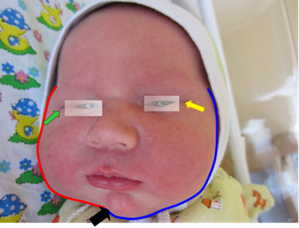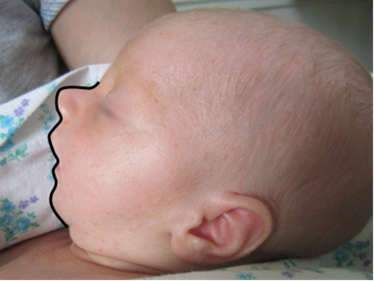
а) | б)
Рис. 5.1. Фото а) дитини З. (хлопчик) віком 1 доба, амб. карта № 152576,
підгрупа 2. Еритема новонароджених, асиметрія обличчя (червона лінія – права сторона обличчя, синя - ліва), асиметрія зовнішніх кутів очей (позначено зеленою та жовтою стрілками), черепно-лицева дизморфія, підборіддя зміщене вліво;
б) дитини С. (хлопчик) віком 39 діб, амб. карта № 151735, ГП. Спостерігається різко скошене дистально підборіддя, кон’югаційна жовтяниця.

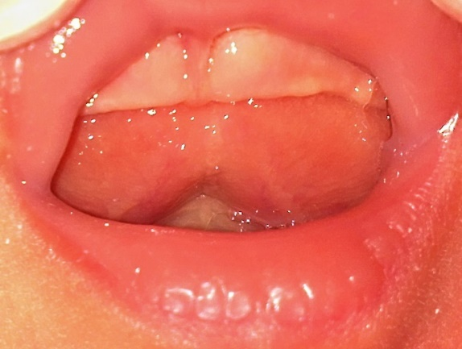 | 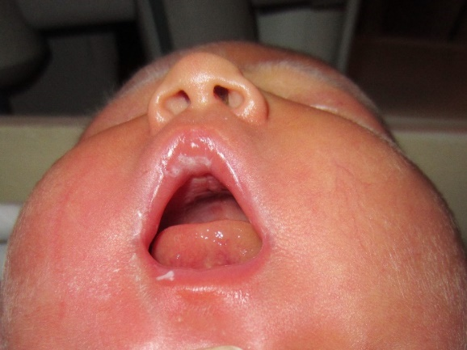
Рис. 5.2. Фото фронтальної ділянки порожнини рота дитини Є. (хлопчик) віком 1 місяць та 10 діб, амб. карта № 151624,  підгрупа 1. Вуздечка верхньої губи вид II  (за класифікацією Kotlow L.), несиметричне розташування вуздечки верхньої губи щодо серединної площини обличчя.  Прикріплення вуздечки язика співпадає із серединною площиною обличчя. | Рис. 5.3. Фото порожнини рота дитини П. (хлопчик) віком 7 діб, амб. карта № 150124,  підгрупа 3.  Спостерігається мікростомія, кон’югаційна жовтяниця.
Вид І вуздечки верхньої губи спостерігався тільки в однієї дитини (1,4%) у ГП. Вуздечку верхньої губи виду ІІ (рис. 5.4а) було виявлено в 15 (29,4%), 4 (22,2%), 5 (27,8%), 4 (23,5%) та 44 (63,8%) дітей у підгрупах 1 – 4 та ГП відповідно. Вуздечку верхньої губи виду ІІІ (рис. 5.4б) було виявлено у 19 (37,3%), 7 (38,9%), 8 (44,4%), 10 (58,8%) та 19 (27,5%) дітей у підгрупах 1 – 4 та ГП відповідно. Вуздечка верхньої губи виду ІV (рис. 5.4в) спостерігалася у 17 (33,3%), 7 (38,9%), 5 (27,8%), 3 (17,6%) та 5 (7,2%) дітей у підгрупах 1 – 4 та ГП відповідно.
Анкілоглосію було діагностовано в 42 (40,4% ДІ: 31,8% – 49,5%) дітей ОГ та 11 (15,9% ДІ: 9,3% – 25,0%) дітей ГП.
Вид V вуздечки язика спостерігався в одного немовляти (2,0%) у підгрупі 1 (рис. 5.5а). Важливо вказати, що дитина народилася з масою тіла 5 кг. Вид IV вуздечки язика мали 3 (5,9%) дитини підгрупи 1 та 1 (5,6%) дитина підгрупи 3. Вид III вуздечки язика зафіксовано в 1 (2%) дитини підгрупи 1, двох дітей (11,1%) підгрупи 2, двох дітей (11,8%) підгрупи 4 та однієї дитини (1,4%) ГП. Вид II (рис. 5.5б) виявлено в трьох дітей (5,9%) підгрупи 1, чотирьох дітей (22,2%) підгрупи 2, двох дітей (11,1%) підгрупи 3, двох дітей (11,8%) підгрупи 4 та двох дітей (2,9%) ГП. Вуздечки язика виду I були виявлені в 11 (21,6%), 2 (11,1%), 5 (27,8%), 3 (17,6%) дітей із
підгруп 1 – 4 відповідно та у 8 дітей (11,6%) ГП.
Дівчатка із підгрупи 1, 2, 4 та хлопчики із підгрупи 2 мали вірогідно більшу ПКВ анкілоглосій (табл. 5.1). А для дівчаток із підгрупи 1 та хлопчиків із підгрупи 2 вірогідні відмінності від ГП мали місце й для ПКВ аномалій вуздечок верхньої губи.
В однієї дитини (2,0%) із підгрупи 1 у передньобоковому відділі дна порожнини рота поруч із вуздечкою язика було виявлено вроджену істинну ретенційну кісту (ранулу) під’язичної слинної залози (рис. 5.6а).
Натальні зуби (рис. 5.6б) ми спостерігали в одного новонародженого (2,0%) підгрупи 1. В однієї дитини (2%) підгрупи 1 та в трьох дітей (16,7%) підгрупи 2
виявлені кісти зубної пластинки (рис. 5.7а). У ГП таких порушень виявлено не було.
В одного немовляти (5,6%) підгрупи 3 виявлені афти Беднара (рис. 5.7б).
«Готичне», або високе, піднебіння спостерігалося у 8 (11,6%) немовлят групи порівняння й у 12 (11,5%) дітей ОГ.
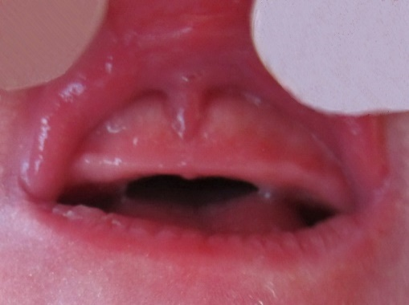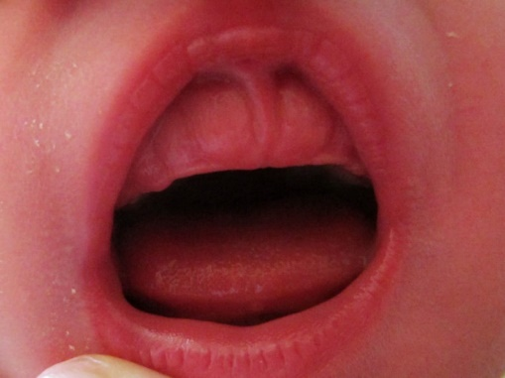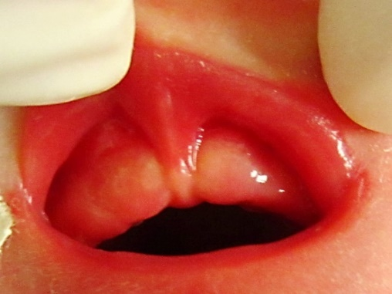
а) | б) | в)
Рис. 5.4. Фото фронтальної ділянки ротової порожнини:
а) дитини З. (хлопчик) віком 1 доба, амб. карта № 152576, підгрупа 2.
Спостерігається II вид вуздечки верхньої губи (за класифікацією Kotlow L.);
б) дитини С. (хлопчик) віком 3 доби, амб. карта № 152650, ГП.
Спостерігається III вид вуздечки верхньої губи (за класифікацією Kotlow L.)
в) дитини З. (хлопчик) віком 1 доба, амб. карта № 153190, підгрупа 2.
Спостерігається IV вид вуздечки верхньої губи (за класифікацією Kotlow L.).

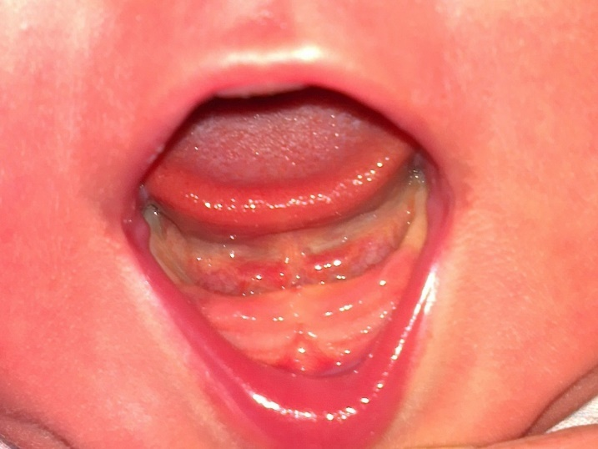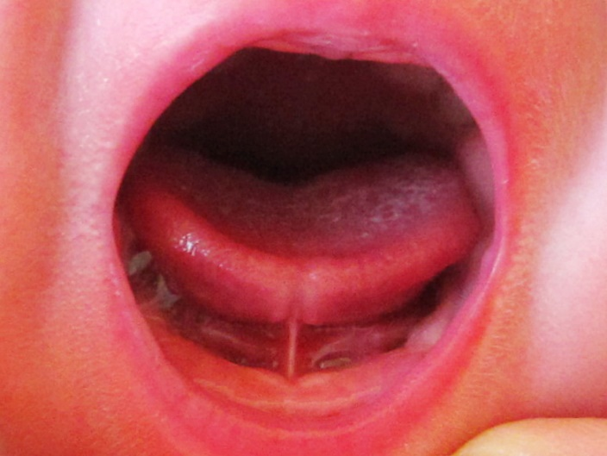
а) | б)
Рис. 5.5. Фото фронтальної ділянки ротової порожнини:
а) дитини С. (дівчинка) віком 3 доби, амб. карта № 152512, підгрупа 1.
Спостерігається V вид вуздечки язика (за класифікацією Хорошилкіної Ф.Я.);
б) дитини Ш. (хлопчик) віком 1 доба, амб. карта № 152651, ГП.
Спостерігаються «готичне» піднебіння,
II вид вуздечки язика (за класифікацією Хорошилкіної Ф.Я.).
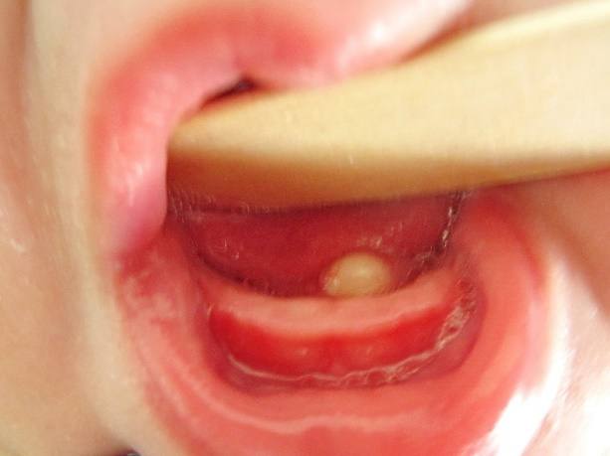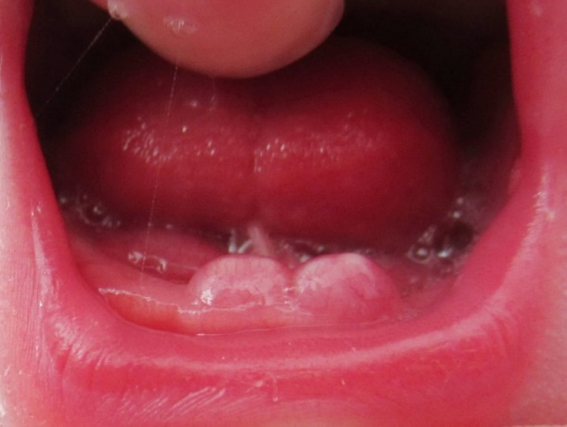
а) | б)
Рис. 5.6. Фото фронтальної ділянки ротової порожнини: а) дитини М. (хлопчик) віком 2 місяці, амб. карта № 150708, підгрупа 1. У передньобоковому відділі дна порожнини рота поруч із вуздечкою язика спостерігається кіста (ранула) під’язичної слинної залози;
б) дитини О. (хлопчик) віком 1 доба, амб. карта № 153358, підгрупа 1.
Натальні зуби повністю вкриті кістами прорізування та II вид вуздечки язика (за класифікацією Хорошилкіної Ф.Я.).

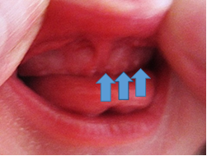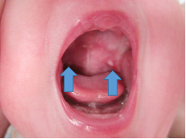
а) | б)
Рис. 5.7. Фото фронтальної ділянки ротової порожнини: а) дитини К. (хлопчик) віком 1 доба, амб. карта № 152519, підгрупа 1. Вуздечка верхньої губи IV вид (за класифікацією Kotlow L.), кісти зубної пластинки (позначені стрілками);
б) дитини К. (дівчинка) віком 18 діб, амб. карта № 151484, підгрупа 4. На межі твердого та м’якого піднебіння по середній лінії праворуч та ліворуч спостерігаються неправильної округлої форми симетрично розташовані ерозії (позначені стрілками), укриті сіро-жовтим фібринозним нальотом, діаметром по 7 мм, які мають чіткі межі (афти Беднара). Вуздечка язика I вид (за класифікацією Хорошилкіної Ф.Я.).
Воно було виявлене в 6 (11,8%) дітей підгрупи 1, у двох (11,1%) дітей підгрупи 2, в однієї (5,6%) дитини підгрупи 3 та в трьох (17,6%) дітей підгрупи 4.
Спостерігалися значні відмінності стоматологічного статусу новонароджених макросомів від статусу нормосомів [318], причому процентна кількість аномалій м’яких тканин при народженні була вірогідно більшою для дітей-макросомів
в порівнянні з нормосомами [487].
Повторні обстеження більшості цих самих дітей проводилися у віці від 4 до 20 місяців [318]. У групі макросомів зафіксована наявність великого процента щільних, низько прикріплених вуздечок верхньої губи (рис. 5.8а, 5.8б).
Серед аномалій окремих зубів звертає на себе увагу наявність гіпопластично змінених, малих за розмірами, коронкових частин фронтальної групи зубів у дітей, які народилися з макросомією (рис. 5.8а, 5.8б).
При повторних обстеженнях серед аномалій положення зубів у дітей ОГ у 10 (10,4%) дітей було зафіксовано поворот зубів фронтальної групи навколо
поздовжньої осі (рис. 5.9а, 5.9б).
Цей факт є цікавим тому, що анкілоглосії як можливої причини повороту зубів ці діти не мали.
Розглянемо особливості прорізування тимчасових зубів у дітей різних
підгруп, які народилися з макросомією.
Діти із ГП мали в середньому більшу кількість зубів у віці 1 рік, ніж діти з ОГ (табл. 5.2).
У цій таблиці також демонструється кількість дітей, які взяли участь у повторних обстеженнях.
У даному дослідженні в середньому прорізування зубів починалося пізніше для дітей із підгрупи 1, підгрупи 2 та хлопчиків із підгрупи 3, хоча це твердження вірогідне тільки для дівчаток із підгрупи 2.
Середні значення кількості зубів у віці один рік для хлопчиків із макросомією були невірогідно менші в порівнянні з нормосомами тієї ж статі.
Для дівчаток картина вцілому була протилежною, хоча для дівчаток підгрупи 2 зафіксоване вірогідне зниження цього показника (табл. 5.2).
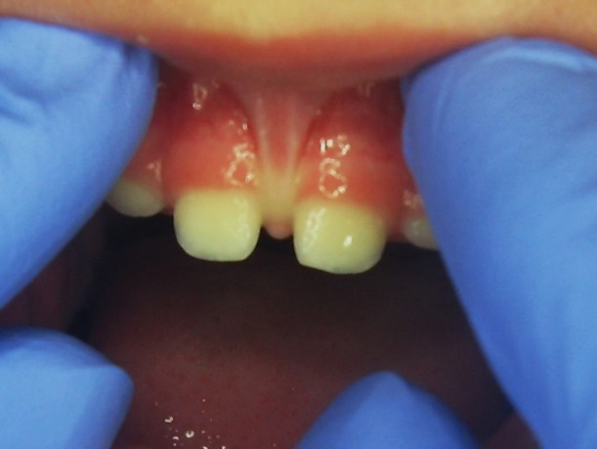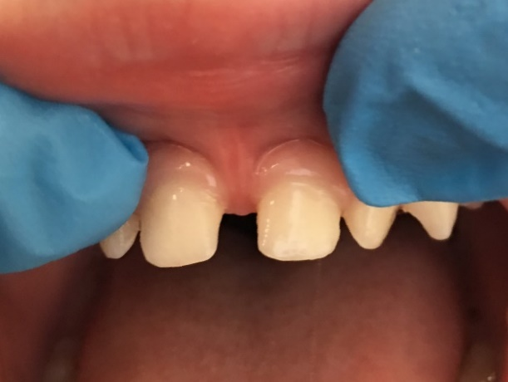
а) | б)
Рис. 5.8. Фото фронтальної ділянки ротової порожнини:
а) дитини О. (дівчинка) у віці один рік і дев’ять місяців, амб. карта № 150121,
підгрупа 2. Спостерігаються гіпопластично змінена форма 51, 52, 61, 62 зубів, IV вид вуздечки верхньої губи (за класифікацією Kotlow L.);
б) дитини В. (хлопчик) у віці один рік і три місяці, амб. карта № 172776, підгрупа 3.
Спостерігаються гіпопластично змінена форма 51, 61 зубів, шипоподібні зуби 52, 62, IV вид вуздечки верхньої губи (за класифікацією Kotlow L.).

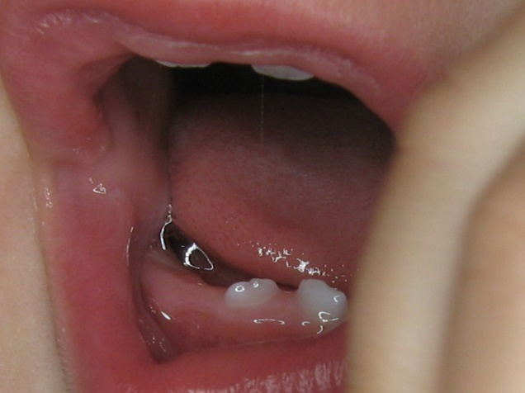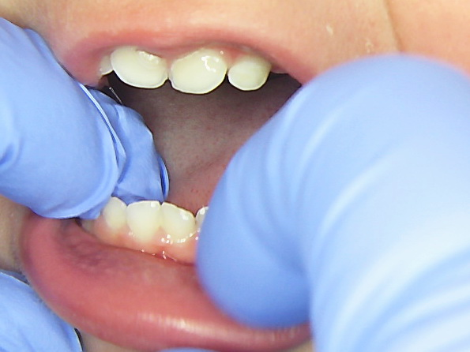
а) | б)
Рис. 5.9. Фото фронтальної ділянки ротової порожнини
а) дитини Б. (дівчинка) у віці один рік і два місяці, амб. карта № 152575, підгрупа 2. Спостерігається поворот зубів 71 (проти годинникової стрілки) та 81
(за годинниковою стрілкою) навколо поздовжньої осі;
б) дитини Б. (дівчинка) у віці один рік, амб. карта № 153313, підгрупа 1. Спостерігається поворот зубів 71 (проти годинникової стрілки) та 81
(за годинниковою стрілкою) навколо поздовжньої осі.
Таблиця 5.2
Значення математичного очікування віку дитини на момент прорізування першого зуба та кількості зубів у віці 1 рік
Групи,  підгрупи | ГП  хлопчики  (дівчатка) | ОГ  хлопчики  (дівчатка) | Підгрупа 1  хлопчики  (дівчатка) | Підгрупа 2  хлопчики  (дівчатка) | Підгрупа 3  хлопчики  (дівчатка) | Підгрупа 4  хлопчики  (дівчатка)
Прорізування першого зуба, місяці | 6,56  (6,67) | 6,6  (7,3) | 6,85  (6,97) | 6,73  (9,50*),  p=0,014 | 7,19  (6,71) | 5,78  (6,70)
Кількість зубів у віці 1 рік, шт. | 7,58  (6,96) | 7,17  (7,06) | 6,38  (7,59) | 7,55  (4,00*),  p=0,015 | 6,75  (7,14) | 7,43  (7,50)
Примітка: * – різниця між особами ОГ і ГП однієї й тієї ж статі статистично вірогідна при ймовірності похибки p<0,05 за критерієм Манна – Уітні.

Характер прорізування зубів також можна оцінити за кількістю випадків
екстремального відхилення (передчасного прорізування зубів і затримки прорізування) від регіональних норм прорізування зубів (табл.5.3).
У 29 дітей (63,0%) підгрупи 1 прорізування тимчасових зубів почалося у віці 5–9 місяців. Затримка прорізування в процентному відношенні відбувалася значно рідше, ніж у підгрупах 2 та 3. Середні строки прорізування першого зуба та кількість зубів у віці один рік були зіставні зі значеннями, одержаними для нормосомів тієї ж статі. Екстремальних значень затримки чи передчасного прорізування зубів у дітей цієї підгрупи виявлено не було. Порушення послідовності та парності прорізування зубів у цій підгрупі мали 5 дітей (10,9%): 3 хлопчики та 2 дівчинки.
У 9 дітей (56,3%) підгрупи 2 прорізування тимчасових зубів почалося в інтервалі між 5 та 9 місяцями. Середні строки прорізування були більшими, а середня
кількість зубів у віці один рік була нижчою, ніж у дітей ГП. Для дівчаток ця різниця є вірогідною. Порушення послідовності та парності прорізування зубів мали 4 (25,0%) дитини – 3 хлопчики та одна дівчинка.

Таблиця 5.3
Зведені відомості про кількість випадків, процент та 95%ДІ передчасного прорізування зубів, затримки прорізування в дітей групи порівняння, основної групи та підгруп у віці 1 рік (ВП-І)
Група, підгрупа  хлопчики  (дівчатка) | Кількість, % дівчаток із затримкою прорізування | Кількість, % хлопчиків із затримкою прорізування | Кількість, % дівчаток з передчасним прорізуванням | Кількість, % хлопчиків з передчасним прорізуванням | Кількість, % дівчаток, які мали 2 чи менше зубів | Кількість, % хлопчиків, які мали 2 чи менше зубів | Кількість, % дівчаток, які мали 11 або більше зубів | Кількість, % хлопчиків, які мали 11 або більше зубів
ГП  31 (24) | 0,0; 0,0%  0,0% – 14,2% | 2,0; 6,5%  2,0% – 16,7% | 0,0; 0,0%  0,0% – 14,2% | 1,0; 3,2%  0,8% - 11,2% | 0,0; 0,0%  0% – 14,2% | 0,0; 0,0%  0% – 11,2% | 0,0; 0,0%  0% – 14,2% | 1,0; 3,2%  0,8% – 11,2%
ОГ  57 (39) | 10,0; 25,6%*  15,0% – 39,3% | 9,0; 15,8%  8,7% – 25,8% | 9,0; 23,1%  13,0% – 36,5% | 9,0; 15,8%  8,7% – 25,8% | 5,0; 12,8%  5,9% – 24,2% | 4,0; 7,0%  2,9% – 14,6% | 5,0; 12,8%  5,9% – 24,2% | 3,0; 5,3%  1,9% – 12,1%
Підгрупа 1; 29 (17) | 3,0; 17,6%  6,8% – 36,4% | 5,0; 9,6%  4,4% – 18,5% | 3,0; 17,6%  6,8% – 36,4% | 3,0; 5,8%  2,1% – 13,2% | 0,0; 0,0%  0% – 19,5% | 3,0; 5,8%  2,1% – 13,2% | 2,0; 11,8% 3,8% – 28,7% | 0,0; 0,0%  0% – 6,8%
Підгрупа 2  11 (5) | 4,0; 80,0%*  47,8%–94,7% | 1,0; 9,1%  2,3% – 28,5% | 0,0; 0%  0% – 52,2% | 2,0; 18,2%  6,0% – 41,3% | 2,0; 60,0%*  28,4%–85,3% | 1,0; 9,1%  2,3% – 28,5% | 0,0; 0,0%  0% – 52,2% | 1,0; 9,1%  2,3% – 28,5%
Підгрупа 3  10 (7) | 2,0; 28,6%  9,9% – 57,9% | 3,0; 30,0% 12,2% – 55,6% | 2,0; 28,6%  9,9% – 57,9% | 1,0; 10,0%  2,5% – 30,8% | 2,0; 28,6%  9,9% – 57,9% | 0,0; 0,0%  0,0% – 30,8% | 2,0; 28,6%  9,9% – 57,9% | 1,0; 10,0%  2,5% – 30,8%
Підгрупа 4  7 (10) | 1,0; 10%  2,5% – 30,8% | 0,0; 0,0%  0,0% – 41,0% | 4,0; 40,0%*  18,7%–65,2% | 4,0; 57,1%* 29,0% – 81,6% | 1,0; 10%  2,5% – 30,8% | 0,0; 0%  0,0% – 41,0% | 1,0; 10%  2,5% – 30,8% | 1,0; 25,0%  6,8% – 60,2%
Примітка: * – різниця між особами ОГ і ГП однієї й тієї ж статі статистично вірогідна при ймовірності похибки p<0,05.

У підгрупі 3 також у 9 дітей (або 52,9%) прорізування зубів почалося в період між 5 та 9 місяцями. Аналізуючи дані з таблиць 5.2 та 5.3, можна стверджувати,
що в хлопчиків цієї підгрупи простежується тенденція до затримки прорізування
зубів, у дівчаток – до прискорених темпів прорізування. Порушення послідовності та парності прорізування зубів у підгрупі 3 мали дві дитини (11,8%) – 1 хлопчик та 1 дівчинка.
У 10 дітей (58,8%) підгрупи 4 прорізування тимчасових зубів почалося в
інтервалі між 5 та 9 місяцями. Для дітей обох статей простежується тенденція до більш раннього прорізування зубів у порівнянні з ГП. Порушення послідовності та парності прорізування зубів у підгрупі 4 виявлено не було.
Доцільно буде вказати, що більшість (67%) дітей із затримкою прорізування зубів мали батьків, які народилися макросомами, та навпаки, переважна кількість (83%) дітей із передчасним прорізуванням не мала родичів-макросомів.
Отже, спостерігаються значні відмінності стоматологічного статусу
новонароджених та дітей грудного віку ОГ від статусу ГП [49]. Причому ПКВ аномалій м’яких тканин є вірогідно (p<0,05) більшою для дітей ОГ у порівнянні з ГП.
Процес прорізування тимчасових зубів більш гармонійно проходить у дітей підгрупи 1. Найбільші розбіжності в термінах прорізування зубів мали діти підгруп 2 та 3. Але при досягненні дітьми віку один рік виявилося, що в дітей із підгрупи 2 у середньому зберігаються вповільнені темпи прорізування зубів. Також у дітей підгрупи 2 було виявлено найбільшу ПКВ порушень послідовності й парності прорізування зубів серед усіх учасників дослідження [318].

5.3. Результати клініко-ретроспективного вивчення залежності термінів прорізування та швидкості росту тимчасових зубів у дітей першого року життя (ВП-І) від їх масо-ростових показників при народженні

Для підтвердження вищенаведених результатів були проаналізовані записи в
історіях розвитку 1454 дітей про кількість зубів, які прорізалися у віці від 4 до 12 місяців. Окремо аналізувалися дані для дівчаток і хлопчиків (табл. 5.4).
Таблиця 5.4
Зведені дані про об’єм статистичного матеріалу в різних категоріях
новонароджених і результати регресійного аналізу з 95% ДІ
1 | Групи |  | ОГ |  | ГП
2 | Учасники |  | Хлопчики | Дівчатка | Хлопчики | Дівчатка
3 | Кількість історій розвитку дітей |  | 483 | 265 | 413 | 293
4 | Кількість значень  (записів про кількість зубів)  для певного віку | 4–12 місяців | 1947 | 1040 | 1773 | 1187
5 |  | 4 місяці | 192 | 107 | 148 | 96
6 |  | 5 місяців | 196 | 111 | 156 | 101
7 |  | 5,5 місяця | 189 | 106 | 150 | 95
8 |  | 6 місяців | 258 | 140 | 240 | 149
9 |  | 7 місяців | 222 | 117 | 189 | 128
10 |  | 8 місяців | 186 | 109 | 161 | 102
11 |  | 9 місяців | 173 | 91 | 149 | 106
12 |  | 10 місяців | 143 | 73 | 133 | 96
13 |  | 11 місяців | 135 | 61 | 126 | 77
14 |  | 12 місяців | 253 | 125 | 321 | 237
15 | Вік, у якому дитина ще не має зубів, місяці |  | 5,18±  0,22 | 5,22±  0,35 | 5,07±  0,20 | 5,10±  0,27
16 | Швидкість росту,  зубів/ місяць |  | 0,933±  0,06*† | 0,829±  0,02*† | 0,963±  0,014† | 0,911±  0,018†
17 | Вік, у якому дитина має один зуб, місяці |  | 6,25±  0,24 | 6,42±  0,38 | 6,11±  0,22 | 6,20±  0,29
18 | Кількість зубів у віці один рік |  | 6,37±  0,32 | 5,63±  0,42 | 6,67±  0,29 | 6,29±  0,37
Примітки: * – різниця між значеннями для груп макросомів і нормосомів однієї й тієї ж статі статистично вірогідна при ймовірності похибки p<0,05;
† – різниця між значеннями для груп ОГ і ГП протилежної статі статистично вірогідна при ймовірності похибки p<0,05 за критерієм Стьюдента.
Оскільки є відомості, що грудне вигодовування має вплив на формування краніо-фаціального комплексу, з історій розвитку дітей було визначено, що 67% дітей ОГ та 64% дітей ГП знаходилися на грудному вигодовуванні до віку 6 місяців.
Із таблиці 5.4 видно, що розподіл записів по місяцях віку дитини досить рівномірний і зіставний для пар «малюк-макросом – малюк-нормосом» як серед дівчаток, так і серед хлопчиків. Різниця в кількостях записів не перевищує фактора 3 для всіх вікових груп.
По обчислених коефіцієнтах регресійної моделі були розраховані оцінки віку, в якому починають прорізуватися зуби, швидкості росту зубів та середньої
кількості зубів у віці один рік із відповідними довірчими інтервалами при
ймовірності похибки p<0,05 (табл. 5.4).
Обчислені лінії регресії мають вигляд:
- $z=\left(0,934±0,016\right)n-\left(4,834±0,126\right)$ – для хлопчиків ОГ;
- $z=\left(0,963±0,014\right)n-\left(4,881±0,122\right)$ – для хлопчиків ГП;
- $z=\left(0,829±0,022\right)n-\left(4,316±0,175\right)$ – для дівчаток ОГ;
- $z=\left(0,911±0,018\right)n-\left(4,641±0,153\right)$ – для дівчаток ГП,
де z – кількість зубів, n – вік малюка в місяцях.
Результати оцінювання засвідчили, що лінійна регресія адекватно описує
взаємозв’язок між відгуком (кількістю зубів) і предиктором (віком): коефіцієнт
детермінації досить високий і коливається в межах 0,61 – 0,69 для різних груп.
У п’ятнадцятому рядку таблиці наведено середній вік (тобто n), до якого дитина ще не має зубів і який оцінюється з рівнянь (1) – (4) при z = 0.
З наших даних випливає, що прорізування зубів починається в перший – другий тиждень шостого місяця від дня народження, тобто до цього віку зуби в середньому відсутні. У хлопчиків зуби починають прорізуватися трохи раніше, але ця
різниця невірогідна й знаходиться в межах довірчого інтервалу.
Розглянемо відмінності в швидкості росту зубів у дівчаток і хлопчиків,
народжених з макросомією та нормосомією. З даних шістнадцятого рядка табл. 5.4 випливає, що середня швидкість росту зубів в ОГ вірогідно нижча, ніж у ГП, з
ймовірністю похибки, що не перевищує 0,05. Це справедливо для малюків обох
статей. А швидкість росту зубів у дівчаток, у свою чергу, вірогідно нижча, ніж у
хлопчиків як для ОГ, так і для ГП.
В останніх двох рядках табл. 5.4 для довідки наведені відомості про середній вік, у якому дитина має один зуб, а також середня кількість зубів у віці один рік для малюків кожної групи. У групі дітей ОГ, як хлопчиків, так і дівчаток, ці процеси
відбуваються із запізненням у порівнянні з ГП, але, на жаль, стверджувати про вірогідність цих відмінностей не можна.
Однією з умов коректного застосування регресійного аналізу є відповідність закону розподілу залишків нормальному закону. У нашому випадку ця вимога виконується. Аналіз гістограм залишків при апроксимації даних про кількість зубів у певний вік дитини лінійною регресією наведений у додатку Б.2.1.
Тепер розглянемо відмінності в термінах прорізування та швидкості росту зубів тимчасового прикусу в дітей ОГ із урахуванням МРП при народженні. У табл. 5.5 представлений загальний обсяг записів про кількість зубів, що прорізалися, у дітей різної статі, які народилися з макросомією та нормосомією, причому дані про дітей ОГ при народженні наведено в залежності від їх віку, довжини тіла та індексу маси тіла при народженні.
З огляду на статеву належність обчислені лінії регресії мають вигляд:
- хлопчики
$z=\left(0,959±0,028\right)n-\left(4,992±0,220\right)$ – підгрупа 1;
$z=\left(0,822±0,044\right)n-\left(4,207±0,358\right)$ – підгрупа 2;
$z=\left(0,917±0,033\right)n-\left(4,719±0,272\right)$ – підгрупа 3;
$z=\left(0,960±0,025\right)n-\left(4,891±0,201\right)$ – підгрупа 4;
$z=\left(0,963±0,014\right)n-\left(4,881±0,122\right)$ – ГП,
- дівчатка
$z=\left(0,839±0,037\right)n-\left(4,292±0,286\right)$ – підгрупа 1;
$z=\left(0,796±0,059\right)n-\left(4,226±0,466\right)$ – підгрупа 2;
$z=\left(0,992±0,077\right)n-\left(4,999±0,633\right)$ – підгрупа 3;
$z=\left(0,793±0,030\right)n-\left(4,189±0,234\right)$ – підгрупа 4;
$z=\left(0,911±0,018\right)n-\left(4,641±0,153\right)$ – ГП.

Таблиця 5.5
Зведені дані про об’єм статистичного матеріалу в різних категоріях новонароджених і результати регресійного аналізу по підгрупах (з 95% ДІ)
Група, підгрупа | Підгрупа 1 |  | Підгрупа 2 |  | Підгрупа 3 |  | Підгрупа 4 |  | ГП
Учасники | хлопчики | дівчатка | хлопчики | Дівчатка | Хлопчики | дівчатка | хлопчики | дівчатка | хлопчики | дівчатка
Кількість історій розвитку дітей | 160 | 86 | 65 | 31 | 104 | 42 | 156 | 104 | 413 | 293
Кількість значень  для віку 4–12 місяців | 729 | 374 | 231 | 123 | 427 | 140 | 681 | 512 | 1773 | 1187
Вік, у якому дитина ще не має зубів, місяці | 5,22±  0,38 | 5,14±  0,57 | 5,16±  0,71 | 5,38±  0,98 | 5,16±  0,48 | 5,12±  1,04 | 5,10±  0,34 | 5,30±  0,50 | 5,07±  0,20 | 5,10±  0,27
Швидкість росту,  зубів/місяць | 0,959  ±0,028 † | 0,839  ±0,037*† | 0,822  ±0,044* | 0,796  ±0,059* | 0,917  ±0,032* | 0,992  ±0,077 | 0,960  ±0,025† | 0,793  ±0,030*† | 0,963  ±0,014† | 0,911  ±0,018†
Вік, у якому дитина має один зуб, місяці | 6,26±0,41 | 6,34±0,62 | 6,38±0,78 | 6,65±1,08 | 6,26±0,52 | 6,13±1,11 | 6,15±0,37 | 6,56±0,54 | 6,11±0,22 | 6,20±0,29
Кількість зубів у віці один рік | 6,52  ±0,56 | 5,78  ±0,73 | 5,66  ±0,89 | 5,33  ±1,17 | 6,29  ±0,67 | 6,91  ±1,56 | 6,63  ±0,50 † | 5,33  ±0,59*† | 6,67  ±0,29 | 6,29  ±0,37
Примітки: * – різниця між значеннями для груп макросомів і нормосомів однієї й тієї ж статі статистично вірогідна при ймовірності похибки p<0,05;
† – різниця між значеннями для протилежної статі в межах підгрупи статистично вірогідна при ймовірності
похибки p<0,05 за критерієм Стьюдента.
Узагальнені результати розрахунків по цих регресійних моделях також наведені в табл. 5.5. У середньому, як видно із п’ятого рядка цієї таблиці, простежується тенденція до більш пізнього прорізування зубів у дітей ОГ усіх підгруп порівняно із ГП тієї ж самої статі.
У хлопчиків ОГ зуби починають прорізуватися в середньому на 0,1 – 0,2 місяця раніше, ніж у дівчаток, для всіх підгруп, крім підгрупи 1. Проте ця різниця
невірогідна й знаходиться в межах довірчого інтервалу. Раніше за всіх, майже як у ГП, прорізування зубів відбувається у хлопчиків із підгрупи 4.
Найбільш цікавими є відмінності в темпах росту зубів між підгрупами макросомів та ГП. Як демонструє шістнадцятий рядок табл. 5.5, швидкість росту зубів у всіх дітей-макросомів є нижчою, ніж у нормосомів, за винятком дівчаток із підгрупи 3. Темп росту зубів у хлопчиків з макросомією менше, ніж темп росту зубів у хлопчиків з нормосомією, а відмінність для різних підгруп становить 0,02 – 0,14 зуба в місяць. У підгрупах 2 та 3 ця різниця є вірогідною (p<0,05).
Швидкість росту зубів у дівчаток з ОГ також менша, ніж швидкість росту зубів у дівчаток ГП, окрім дівчаток із підгрупи 3. Відмінність для різних підгруп становить 0,72 – 1,17 зуба в місяць і є вірогідною з ймовірністю похибки, що не перевищує 0,05.
Також доречно сказати, що в межах підгрупи швидкість росту зубів у хлопчиків вище, ніж у дівчаток, окрім підгрупи 3. Для дітей із підгруп 1 та 4 ця відмінність вірогідна з ймовірністю похибки, що не перевищує 0,05.
Із сьомого рядка табл. 5.5 випливає, що середній вік, коли в дитини ОГ прорізався перший зуб, знаходиться в межах 6,15 – 6,65 місяця, а в дитини ГП – у межах 6,11 – 6,20 місяця. Тобто простежується тенденція до більш пізнього початку прорізування зубів у дітей ОГ у всіх підгрупах, хоча довірчі інтервали для рівня
значущості 0,05 перекриваються. Крім того, середній вік, у якому дитина має один зуб, у хлопчиків невірогідно менший, ніж у дівчаток.
Останній рядок табл. 5.5 показує, що середня кількість зубів у віці 1 рік у хлопчиків невірогідно (для p<0,05) більша, ніж у дівчаток, для всіх підгруп ОГ і ГП, за винятком підгрупи 3.
В ОГ кількість зубів менша, ніж у ГП, якщо розглядати відомості про дітей однієї статі. У дівчаток ця відмінність виявилася вірогідною у підгрупах 1 та 4, а в
хлопчиків – у підгрупі 2. Виключення становлять тільки дівчатка з підгрупи 3: у них кількість зубів більша, ніж у дівчаток ГП.
Наведені вище результати відображають середньостатистичні відмінності в
термінах прорізування тимчасових зубів до віку 1 рік на основі всіх записів про
кількість зубів в історіях розвитку дітей.
Однак існує інший підхід до оцінювання термінів прорізування зубів – на основі порівняння з регіональною хронологічною нормою прорізування. У табл. 5.6 представлені відомості про кількість спостережень випадків затримки прорізування, передчасного прорізування, випадків уповільненого та прискореного темпів росту зубів для дівчаток і
хлопчиків різних груп і підгруп із застосуванням регіональних хронологічних норм та розраховані для біноміального закону розподілу відповідні частоти спостереження та довірчі інтервали для них при ймовірності похибки p<0,05.
Із табл. 5.6 видно, що в дітей ОГ процентна кількість виявлених випадків затримки прорізування зубів є майже в 4 рази вірогідно більшою, ніж у ГП.
По підгрупах вірогідні відмінності виявлені для дівчаток підгрупи 4, а також хлопчиків із підгрупи 1 та підгрупи 2. Процентна кількість випадків передчасного прорізування зубів в ОГ також є приблизно у 2 рази вищою, ніж у ГП, проте довірчі інтервали для заданої ймовірності похибки перетинаються. Вірогідне перевищення виявлене тільки для дівчаток із підгрупи 3.
Отже, процес прорізування й росту тимчасових зубів у дітей першого року життя, які народилися макросомами, має значні відмінності від такого в дітей, які народилися нормосомами [312].
Індекс маси тіла дитини при народженні слід ураховувати при прогнозуванні
термінів прорізування зубів у таких дітей [316].
Точні строки прорізування, формування та резорбції тимчасових зубів у дітей, які народилися макросомами, є критеріями соматичного та стоматологічного здоров’я. Ці дані можуть значно спростити діагностичний процес, вони є простими,
дешевими та неінвазивними, що в разі обстеження дітей є надзвичайно важливим.

Таблиця 5.6
Ретроспективні числові відомості (кількість, процент, 95% ДІ) про терміни прорізування зубів
та кількість зубів у дітей віком 1 рік
Група,  підгрупа | Затримка  Прорізування |  | Передчасне  Прорізування |  | Два  чи менше зубів |  | Одинадцять  чи більше зубів
хлопчики,  (дівчатка) | дівчатка  (n; %, ДI) | хлопчики  (n; %, ДI) | дівчатка  (n; %, ДI) | хлопчики  (n; %, ДI) | дівчатка  (n; %, ДI) | хлопчики  (n; %, ДI) | дівчатка  (n; %, ДI) | хлопчики  (n; %, ДI)
ГП  413, (293) | 7; 2,4%;  1,2% – 4,4% | 6; 1,5%;  0,7% – 2,8% | 5; 1,7%  0,8% – 3,5% | 7; 1,7%  0,8% – 3,1% | 16; 5,5%  3,4% – 8,3% | 14; 3,4%  2,0% – 5,3% | 8; 2,7%  1,4% – 4,9% | 6; 1,5%  0,7% – 2,8%
ОГ  485, (263) | 24; 9,1%  6,2% – 12,8%* | 29; 6,0%  4,2% – 8,2%* | 9; 3,4%  1,8% – 5,9% | 16; 3,3%  2,1% – 5,0% | 13; 4,9%  2,9% – 7,8% | 17; 3,5%  2,2% – 5,3% | 7; 2,7%  1,3% – 4,9% | 10; 2,1%  1,1% – 3,5%
Підгрупа 1  160, (86) | 6; 7,0%  3,3% – 13,0% | 12; 7,5%  4,4% – 12,0%* | 2; 2,3%  0,7% – 6,3% | 4; 2,5%  1,0% – 5,4% | 3; 3,5%  1,3% – 8,1% | 7; 4,4%  2,2% – 8,0% | 2; 2,3%  0,7% – 6,3% | 3; 1,9%  0,7% – 4,4%
Підгрупа 2  65, (31) | 3; 9,7%  3,6% – 21,4% | 5; 7,7%  3,5% – 15,0%* | 1; 3,2%  0,8% –11,2% | 2; 3,1%  1,0% – 8,3% | 3; 9,7%  3,6% –21,4% | 4; 6,2%  2,5% – 2,9% | 0; 0%  0% –11,2% | 1; 1,5%  0,4% – 5,5%
Підгрупа 3  104, (42) | 3; 7,1%  2,7% – 16,2% | 5; 4,8%  2,1% – 9,6% | 4; 9,5%  4,0% – 19,5%* | 3; 2,9%  1,1% – 6,8% | 2; 4,8%  1,5% – 12,6% | 4; 3,8%  1,6% – 8,2% | 1; 2,4%  0,6% – 8,4% | 4; 3,8%  1,6% – 8,2%
Підгрупа 4  156, (104) | 12; 11,5%  6,8% – 18,1%* | 7; 4,5%  2,2% – 8,2% | 3; 2,9%  1,1% – 6,8% | 9; 5,8%  3,1% – 9,9%* | 5; 4,8%  2,1% – 9,6% | 2; 1,3%  0,4% – 3,5% | 4; 3,8%  1,6% – 8,2% | 3; 1,9%  0,7% – 4,6%
Примітка: * – різниця між значеннями для груп макросомів і нормосомів однієї й тієї ж статі статистично вірогідна при ймовірності похибки p<0,05.
5.4. Результати вивчення особливостей стоматогнатичної системи в період тимчасового прикусу (ВП-ІІ, ВП-ІІІ) у дітей, які народилися з макросомією

Із загальної кількості дітей, обстежених потягом першого року життя, 67 (43 макросоми при народженні та 24 дитини – нормосоми при народженні) були також обстежені у віці 3 – 3,5 року. У віці від 4,5 до 6,5 року були обстежені
40 макросомів та 13 нормосомів.
Із даних анамнезу відомо, що переважна кількість учасників дослідження як в ОГ, так і в ГП були на грудному вигодовуванні протягом перших 6 – 14 місяців життя.
При проведенні позаротового обстеження виявилося, що в дітей ОГ (віком від 3 до 6,5 року) у більшості випадків (55 дітей, або 66,3%) обличчя було
непропорційним [48].
У 49 дітей ОГ (59,0%) було зафіксоване зменшення нижньої третини обличчя в поєднанні з глибокою підборідною складкою, а в 6 випадках (7,2%) –
збільшення. У ГП таких дітей було 7 (18,9%) та 1 (2,7%) відповідно.
Серед дітей ОГ випуклий лицевий профіль мали 49 (59%) дітей, а в ГП їх було 7 (18,9%). Увігнутий профіль спостерігався в 6 (7,2%) дітей ОГ та в 1 (2,7%) дитини ГП.
Описуючи функціональні порушення в дітей ОГ, слід зазначити, що 12 дітей (30,0%) мали проблеми з вимовлянням звуків (у більшості випадків через
анкілоглосію). У ГП це порушення було в 3 (23,1%) дітей.
Внутрішньоротове обстеження. Глибина присінку ротової порожнини в більшості дітей ОГ відповідала нормі та була зіставною зі значеннями для дітей ГП.
Кількість аномалій вуздечок верхньої губи та язика в дітей ОГ віком
3 – 3,5 року була визначена нами на момент їх народження та детально описана вище. У віці 4,5–6,5 року в групі ОГ аномалії вуздечки верхньої губи (рис. 5.10) мали 14 (35,0% ДІ: 22,7% – 49,1%) дітей. Зазначимо, що 6 із них належали до підгрупи 2
(що становить 75% від її кількості), тобто народилися з відносним дефіцитом маси тіла. У ГП така аномалія була в 1 (7,7% ДІ: 1,9% – 24,7%) дитини.
Аномалію вуздечки язика (рис. 5.11) було виявлено в 15 (37,5% ДІ: 24,9% – 51,7%) дітей ОГ віком 4,5 – 6,5 року.
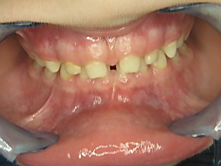
Рис. 5.10. Фото фронтальної ділянки ротової порожнини дитини М. (хлопчик) у віці п’яти років, амб. карта № 173670, підгрупа 1. Гіпопластично змінена форма коронок 51, 61 зубів, IІІ вид вуздечки верхньої губи (за класифікацією
Хорошилкіної Ф.Я.), глибокий прикус. Справжня діастема верхнього зубного ряду.

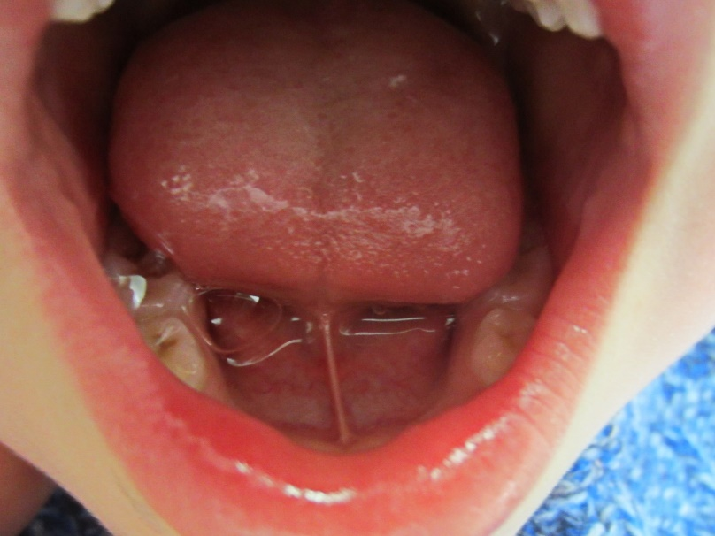
Рис. 5.11. Фото фронтальної ділянки ротової порожнини дитини Г. (хлопчик) у віці трьох років, амб. карта № 150804, підгрупа 1. Спостерігається IV вид
вуздечки язика (за класифікацією Хорошилкіної Ф.Я.).
Через відносно малу кількість дітей у вибірках і через те, що за відомостями, одержаними з медичної документації або від батьків, 6 дітям (15%) раніше було проведено френулотомію, аналіз розподілу кількості випадків по підгрупах тут є недо-цільним. У дітей ГП анкілоглосію було виявлено в 1 (7,7% ДІ: 1,9% – 24,7%) випадку.
Аномалії структури твердих тканин представлені гіпоплазією емалі зубів, яка спостерігалася в 16 (40,0% ДІ: 27,0% – 54,2%) дітей ОГ та 6 (46,2% ДІ: 25,1% – 68,4%) дітей ГП (рис. 5.10).
Якісний аналіз стану прикусу в дітей віком 3 – 3,5 року виявив, що 21 дитина ОГ (51%; ДІ: 37,7% – 64,5%) мала ознаки формування дистального прикусу в поєднанні з глибоким. У ГП ознаки формування такого порушення виявлені в 4 дітей (17%; ДІ: 7,1% – 32,4%). Ознаки формування відкритого прикусу мала одна дитина (2,3%) ОГ. Перехресний прикус формувався в 3 (7%) дітей ОГ. У ГП аналогічні
порушення не фіксувалися.
При оцінюванні висоти піднебіння, проведеному в дітей ОГ у 3 – 3,5 року, виявилося, що 12% із них мали високе піднебіння, 88% – пласке. Цікавим є факт, наведений на рис. 5.12, де в дитини віком 1 місяць спостерігалося високе піднебіння (рис. 5.12а), а у віці 3 років у тієї ж самої дитини форма піднебіння – пласка (рис. 5.12б). У ГП високе піднебіння спостерігалося також у 13% дітей.
Аналіз КДМ дітей 4,5 – 6,5 року. У дітей ОГ піднебінне склепіння вище, ніж у дітей ГП (табл. 5.7). Це твердження є вірогідним для дітей із підгруп 1, 2 та 3.
При дослідженні КДМ у вестибуло-оральному напрямку (сагітальна площина) виявилося, що однойменний горбиковий контакт других тимчасових молярів мали 28 (70% ДІ: 56,1% – 81,4%) дітей ОГ, а саме: 8 дітей (57,1%) із підгрупи 1, 4 (50%) – із підгрупи 2, 6 (85,7%) – із підгрупи 3 та 10 (90,9%) дітей із підгрупи 4.
У ГП такий стан речей був зафіксований у 3 дітей (23,1% ДІ: 9,1% – 45,4%).
Змикання ікл, що відповідає ІІ-му класу за Енглем, виявлено у 24 дітей (60,0% ДІ: 45,8% – 73,0%) ОГ та в 3 дітей (23,1% ДИ: 9,1% – 45,4%) ГП. Розподіл
по підгрупах ОГ мав такий вигляд: у 7 дітей (50%) із підгрупи 1, у 3 (37,5%) із
підгрупи 2, у 6 (85,7%) із підгрупи 3 та у 8 (72,7%) дітей із підгрупи 4.
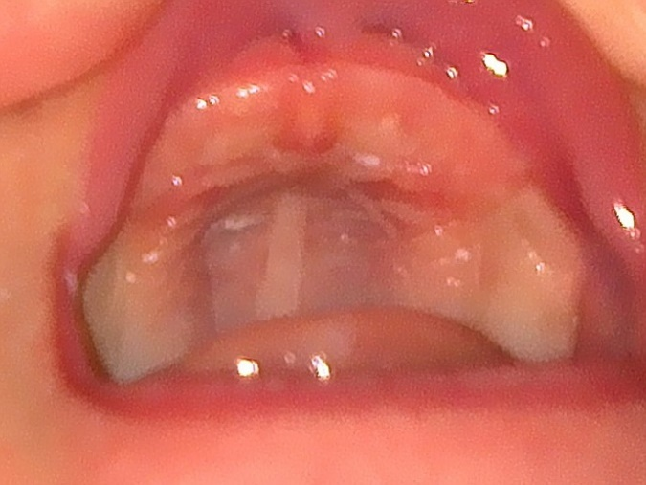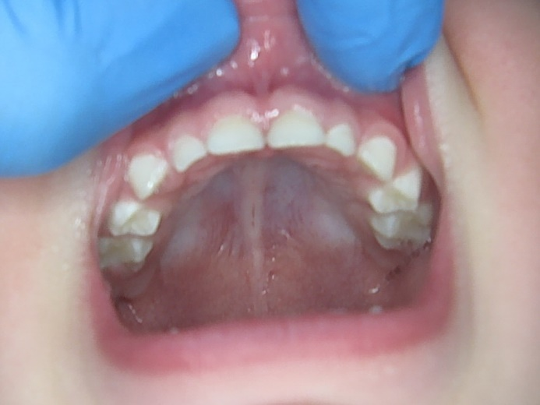
а) | б)
Рис. 5.12. Фото ротової порожнини дитини Б. (дівчинка), амб. карта
№ 151738, підгрупа 1: а) у віці 1 місяць та 11 днів спостерігається високе піднебіння та в області верхніх лівих молярів кіста зубної пластинки (dental lamina cyst (nodular papula)) розміром 4 на 9 мм (позначена стрілкою);
б) у віці три роки в тієї ж дитини спостерігається фізіологічна (пласка) форма
піднебінного склепіння.

Таблиця 5.7
Абсолютні (оцінка математичного очікування) та відносні показники вимірів піднебінного склепіння учасників дослідження віком 4,5 – 6,5 року
Група,  підгрупа | ГП | ОГ | Підгрупа 1 | Підгрупа 2 | Підгрупа 3 | Підгрупа 4
Висота піднебінного склепіння (h), мм | 10,0 | 11,71*  p=0,0003 | 11,3*  p=0,0104 | 12,3*  p=0,0033 | 11,5*  p=0,0046 | 11,0*  p=0,0039
Ширина піднебінного склепіння (l),  мм | 29,0 | 29,46  p=0,6986 | 29,0  p=1,0000 | 29,0  p=0,4493 | 29,0  p=0,7445 | 30,5  p=0,1486
h/l, ум.од. | 0,34 | 0,40*  p=0,0006 | 0,38*  p=0,0086 | 0,43*  p=0,0032 | 0,38*  p=0,0166 | 0,38*  p=0,0185
Примітка: * – різниця між ОГ і ГП статистично вірогідна, ймовірність похибки p<0,05 за критерієм Манна – Уітні.
Змикання ікл із першим тимчасовим моляром, що відповідає ІІІ-му класу за Енглем, було виявлене в 5 дітей (12,5% ДІ: 5,7% – 23,7%) ОГ, а саме: у 3 (37,5%) дітей із підгрупи 2 та у 2 (18,2%) дітей із підгрупи 4. У ГП це порушення було виявлене в однієї дитини (7,7% ДІ: 1,9% – 24,7%).
При оцінюванні змикання різців у вестибуло-оральному напрямку було виявлено, що ріжуче-ріжучий контакт (норма) мали чотитри дитини (28,6%) із підгрупи 1, дві (25,0%) дитини із підгрупи 2 та одна (14,3%) дитина із підгрупи 3. Ріжуче-горбиковий контакт мали 6 (42,9%) дітей із підгрупи 1 та 3 (42,9%) дитини із під-групи 3. Пряма сагітальна щілина була в трьох (21,4%) дітей із підгрупи 1, трьох (37,5%) дітей із підгрупи 2, двох (28,6%) дітей із підгрупи 3 та в дев’яти (81,8%) дітей із підгрупи 4. Обернена сагітальна щілина фіксувалася у 2 (25%) дітей із підгрупи 2, та в однієї дитини (9,1%) в підгрупі 4, у ГП ці порушення не були зафіксовані.
При оцінюванні прикусу по вертикалі в ділянці бічних зубів щільний оклюзійний контакт був у більшості учасників дослідження, за винятком дітей, які мали множинні каріозні ураження тимчасових молярів.
У двох дітей (25,0%) із підгрупи 2 був зафіксований односторонній бічний
відкритий прикус. У ГП це порушення виявлене не було.
При оцінюванні прикусу по вертикалі в ділянці ікл фізіологічне розташування рвучого горбика ікл верхньої щелепи мали 15 дітей (37,5% ДІ: 24,9% – 51,7%) ОГ та 10 дітей (76,9% ДІ: 54,6% – 90,9%) ГП. В ОГ норма спостерігалася у 5 дітей (35,7%) із підгрупи 1, двох (25,0%) із підгрупи 2, двох (28,6%) із підгрупи 3 та шести (54,5%) дітей із підгрупи 4.
Вище контактного пункту рвучий горбик був розташований у двох (14,3%) дітей із підгрупи 1, двох (25,0%) дітей із підгрупи 2, трьох (42,9%) дітей із підгрупи 3, трьох (27,3%) дітей із підгрупи 4 та однієї (7,7%) дитини із ГП. П’ятнадцять дітей (37,5% ДІ: 24,9% – 51,7%) ОГ, а саме 7 (50%) дітей із підгрупи 1, три (37,5%) із підгрупи 2, дві (28,6%) із підгрупи 3 та три (27,3%)дитини із підгрупи 4, мали розташування рвучого горбика верхніх ікл на рівні міжзубного сосочка нижнього зубного ряду.
У ГП таке порушення мали 2 дитини (15,4% ДІ: 5,0% – 36,0%).
При оцінюванні прикусу по вертикалі в ділянці різців виявилося, що ріжуче-ріжучий контакт різців (норма) був виявлений нами лише в 6 (15,0% ДІ: 7,3% – 26,8%) дітей ОГ. Норму мали 1 (7,1%) дитина із підгрупи 1, одна (12,5%) дитина із
підгрупи 2, одна (14,3%) дитина із підгрупи 3 та три (27,3%) дитини із підгрупи 4.
У ГП норму було виявлено в 11 дітей (84,6% ДІ: 64,0% – 95,0%). Дві дитини (25,0%) із підгрупи 2 та одна дитина (9,1%) із підгрупи 4 мали відкритий прикус із
вертикальною щілиною 3 мм. В однієї дитини (7,1%) із підгрупи 1 та однієї дитини (12,5%) із підгрупи 2 різці були видалені через ускладнення карієсу. Двадцять дев’ять (72,5% ДІ: 58,8% – 83,4%) дітей ОГ мали глибокий прикус різних ступенів тяжкості (рис. 5.13). У ГП подібні порушення були виявлені у двох дітей (15,4% ДІ: 5,0% – 36,0%). Недорозвинення фронтальної ділянки нижньої щелепи супроводжується
скупченим положенням фронтальних зубів нижньої щелепи (рис. 5.14).
Дослідження КДМ у букально-піднебінному (букально-лінгвальному)
напрямку (трансверзальна площина) виявило, що в ділянці бічних зубів фізіологічне співвідношення зубів мали 34 (85,0% ДІ: 73,2% – 92,7%) учасники ОГ та 11 учасників (84,6% ДІ: 64,0% – 95,0%) ГП. Перехресний прикус був зафіксований у 6 (15,0% ДІ: 7,3% – 26,8%) дітей ОГ та двох дітей (15,4% ДІ: 5,0% – 36,0%) ГП.
Частковий лінгвальний перехресний прикус без зміщення нижньої щелепи був виявлений у 3 (21,4%) дітей із підгрупи 1, однієї (12,5%) дитини із підгрупи 2 та однієї (9,1%) дитини із підгрупи 4. Одна дитина (12,5%) із підгрупи 2 мала букально-лінгвальний перехресний прикус із зміщенням нижньої щелепи.
Дослідження КДМ у букально-піднебінному (букально-лінгвальному)
напрямку виявило, що в ділянці ікл фізіологічне співвідношення між іклами верхньої щелепи та першими тимчасовими молярами нижньої щелепи було виявлено в 36
дітей (90,0% ДІ: 79,6% – 95,8%) ОГ та 11 дітей (84,6% ДІ: 64,0% – 95,0%) ГП. Оральне положення ікл було у 2 дітей (25,0%) із підгрупи 2, 2 дітей (18,2%) із підгрупи 4 та 2 дітей (15,4% ДІ: 5,0% – 36,0%) ГП.
Дослідження КДМ у букально-піднебінному (букально-лінгвальному)
напрямку виявило, що в ділянці різців зміщення середньої лінії мали 19 дітей (47,5% ДІ: 33,8% – 61,5%) ОГ та 2 дитини ГП (15,4% ДІ: 5,0% – 36,0%).
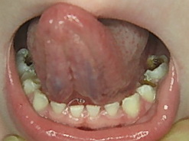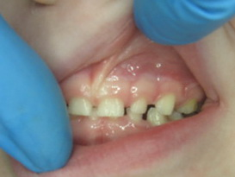
а) | б)
Рис. 5.13. Фото фронтальної ділянки ротової порожнини дитини Р. (дівчинка) у віці 4 роки 8 місяців, амб. карта № 173401, підгрупа 4;
a) спостерігається стан після френулотомії, карієс 74, 75, 84, 85 зубів;
b) вуздечка верхньої губи IІІ вид (за класифікацією Хорошилкіної Ф.Я.).
Глибокий прикус.

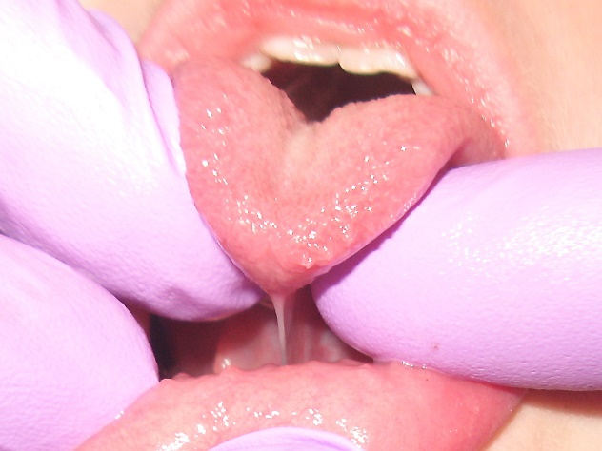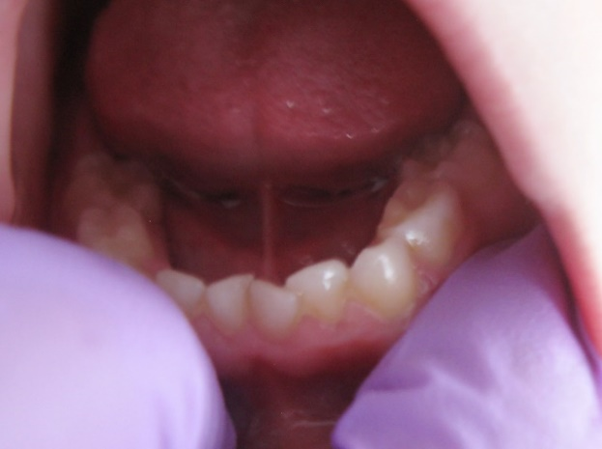
а) | б)
Рис. 5.14. Фото фронтальної ділянки ротової порожнини дитини В. (хлопчик) у віці 5 років, амб. карта № 161488, підгрупа 1;
а) спостерігається вуздечка язика IV вид (за класифікацією Хорошилкіної Ф.Я.),
б) трапецієподібна форма нижньої зубної дуги, скупченість фронтальної групи зубів 2 ступеня, обтяжена локалізованим хронічним катаральним гінгівітом.

Порушення виявлено в 7 (50%) дітей із підгрупи 1, 4 (50%) із підгрупи 2, 3 (42,9%) із підгрупи 3 та 5 (45,5%) дітей із підгрупи 4.
Дослідження КДМ у вестибуло-оральному напрямку виявило, що вкорочення зубних рядів нижньої щелепи (фронтальна ділянка) зафіксоване в 17 (42,5% ДІ: 29,3% – 56,7%) дітей ОГ, та в однієї дитини (7,7% ДІ: 1,9% – 24,7%) ГП. Подовження було виявлене в 4 (10,0% ДІ: 4,2% – 20,4%) дітей ОГ. У дітей ГП це порушення не виявлене. Дослідження КДМ у вестибуло-оральному напрямку виявило, що вкорочення зубних рядів верхньої щелепи (фронтальна ділянка) зафіксоване у 8 (20,0% ДІ: 10,8% – 32,8%) дітей ОГ, подовження мали 17 дітей (42,5% ДІ: 29,3% – 56,7%) ОГ та 1 дитина (7,7% ДІ: 1,9% – 24,7%) ГП.
Укорочення зубних рядів нижньої та верхньої щелеп у вестибуло-оральному напрямку в боковій ділянці було виявлене в 1 дитини (7,1%) підгрупи 1 та 2 дітей (25,0%) підгрупи 2. Подовження зубних рядів нижньої щелепи було в 6 дітей (15,0%) ОГ та 1 (7,7%) дитини ГП. Подовження зубних рядів верхньої щелепи було в 4 (10,0%) дітей ОГ та 1 (7,7%) дитини ГП.
При оцінюванні стану зубних рядів по вертикалі встановлено, що порушення були виявлені у 25 дітей (62,5% ДІ: 48,3% – 75,1%) ОГ та 3 дітей (23,1% ДІ: 9,1% – 45,4%) ГП.
Діти ОГ у 15 (37,5%) випадках мали денто-альвеолярне подовження фронтальної ділянки нижньої щелепи та в 9 (22,5%) – верхньої щелепи. Денто-альвеолярне подовження фронтальної ділянки верхньої щелепи було зафіксоване у 2 (15,4%) дітей ГП. Денто-альвеолярне вкорочення фронтальної ділянки верхньої щелепи мали 12 (30%) дітей ОГ та одна дитина (7,7%) ГП.
Дослідження КДМ у букально-лінгвальному напрямку виявило, що симетричне звуження (бічна ділянка) мали 16 (40,0%) дітей ОГ та 1 дитина (7,7%) ГП. Зубні ряди в бічній ділянці верхньої щелепи в букально-піднебінному напрямку були звуженими в 4 (10,0%), розширеними в 5 (12,5%) дітей ОГ, у ГП цих порушень діти не мали.
Дослідження КДМ у букально-лінгвальному напрямку (фронтальна ділянка) виявило, що зміщення середньої лінії зубного ряду відносно вуздечки язика мали 10 дітей (25%) ОГ та одна дитина (7,7%) ГП. Середня лінія верхнього зубного ряду співпадає із серединним піднебінним швом у всіх учасників ОГ і ГП.
В учасників ОГ аномалії форми окремих зубів представлені гіпопластично зміненими зубами, які мали 7 дітей (27,5% ДІ: 16,6% – 41,2%) та 3 дитини (23,1% ДІ: 9,1% – 45,4%) у ГП. Серед аномалій розміру зубів фіксувалася індивідуальна мікродонтія, яку мали 9 дітей (22,5% ДІ: 12,7% – 35,6%) ОГ.
Отже, стан СГС дітей ОГ у період тимчасового прикусу істотно відрізняється від такого в дітей ГП.

5.5. Результати вивчення особливостей стоматогнатичної системи в
період змінного прикусу (ВП-IV) у дітей, які народилися з макросомією

При проведенні позаротового обстеження виявилося, що в більшості дітей (25 дітей, або 89%) обличчя було непропорційним [320].
У 19 (68%) дітей ОГ було зафіксовано зменшення нижньої третини обличчя в поєднанні з глибокою підборідною складкою, а збільшення спостерігалося в 5 випадках (18%), у ГП зменшення нижньої третини обличчя було виявлено в 3 дітей (21%), а збільшення – в 1 дитини (7%).
Випуклий профіль спостерігався в 19 (68%) дітей ОГ та в 3 (21%) дітей ГП, увігнутий профіль – у 5 (18%) дітей ОГ та в 1 (7%) дитини ГП.
Аналіз розрахунків індексу Ізара показав, що переважна кількість дітей – 15 (53,6% ДІ: 37,2% – 69,4%) – в ОГ мали вузьке обличчя, 9 дітей (32,1% ДІ: 18,6% – 48,7%) мали середнє обличчя, а 4 дитини (14,3% ДІ: 6,1% – 28,2%) мали широке
обличчя.
У підгрупі 1 дві дитини (25%) мали широке обличчя, 3 (37,5%) – середнє обличчя та три (37,5%) – вузьке обличчя. У підгрупи 2 дві дитини (29%) мали середнє обличчя, а 5 дітей (71%) мали вузьке обличчя. У підгрупі 3 троє (28%) дітей мали широке обличчя, 1 дитина (14%) мала середнє обличчя, а 4 дитини (57%) мали
вузьке обличчя. У підгрупі 4 по троє (50%) дітей мали середнє обличчя, та троє (50%) дітей мали вузьке обличчя.
Аналіз осереднених показників індексу Ізара показав, що в дітей із підгрупи 2 обличчя було значно вужче, ніж у дітей ГП (p = 0,017).
Описуючи функціональні порушення, слід зазначити, що 5 (17,9% ДІ: 8,3% – 32,7%) дітей ОГ мали проблеми з вимовою звуків через анкілоглосію. У дітей ГП проблеми з вимовою звуків не фіксувалися.
Внутрішньоротове обстеження. Глибина присінку ПР у дітей ОГ у більшості випадків відповідала нормі й була зіставна з такою в дітей із ГП. Але в дітей
підгрупи 3 у цьому ВП осереднені значення глибини присінку були значно
меншими, ніж у ГП (p = 0,017).
Аномалійне прикріплення вуздечки верхньої губи (рис. 5.15) виявлено у 12 дітей ОГ (41,4% ДІ: 26,4% – 57,7%), а саме: по 4 дитини у підгрупах 2, 3 та 4. У дітей підгрупи 1 така аномалія не виявлена. Аномалійне прикріплення вуздечки верхньої губи спостерігалось також у 3 дітей (21,4% ДІ: 8,4% – 42,8%) ГП.
Великий процент аномалій вуздечки верхньої губи є причиною виникнення справжніх діастем верхнього зубного ряду, які спостерігалися в 9 дітей (32,1% ДІ: 18,6% – 48,7%) ОГ та у 2 дітей (14,3% ДІ: 4,7% – 33,9%) ГП. Анкілоглосія
(рис. 5.16) виявлена в 11 дітей (39,3% ДІ: 24,5% – 55,9%) в ОГ та у 2 дітей (14,3% ДІ: 4,7% – 33,9%) у ГП.
Зауважимо, що чотири (66,7% ДІ: 35,9% – 88,2%) із шести дітей у підгрупі 4 мали анкілоглосію.
Осереднені показники, що свідчать про висоту піднебіння, є вищими в усіх дітей ОГ порівняно із ГП (табл. 5.8). Це твердження є вірогідним для дітей підгрупи 3, а піднебінне склепіння в дітей цієї підгрупи класифікується як «високе».
Дослідження КДМ у вестибуло-оральному напрямку виявило, що змикання молярів, що відповідає ІІ-му класу за Енглем, мали 19 (67,9% ДІ: 51,3% – 81,4%) дітей ОГ, а саме: 4 дитини (50%) із підгрупи 1, 4 (57%) – із підгрупи 2, 6 (86%) – із
підгруп 3 та 5 (83%) дітей із підгрупи 4. У ГП таку клінічну ситуацію було зафіксовано в 3 дітей (21,4% ДІ: 8,4% – 42,8%). Змикання молярів, що відповідає ІІІ-му класу за Енглем, мали 5 дітей (17,9% ДІ: 8,3% – 32,7%) ОГ: 3 (38%) дитини із підгрупи 1 та 2 (29%) дитини із підгрупи 2, а також одна дитина (7,1% ДІ: 1,8% – 23,2%) ГП.
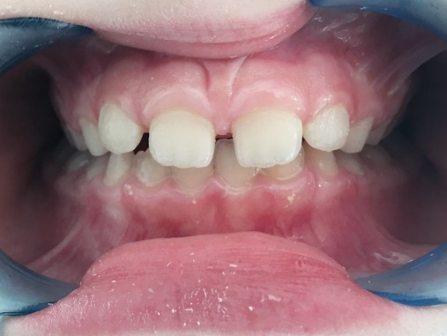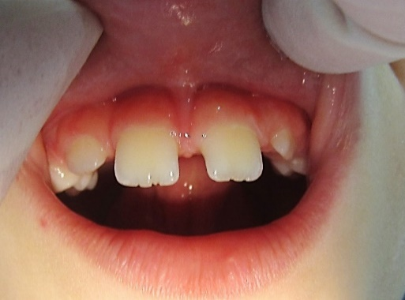
а) | б)
Рис. 5.15. Фото фронтальної ділянки ротової порожнини: а) дитини С. (дівчинка) у віці 9 років, амб. карта № 173642, підгрупа 4. Спостерігається IІІ вид вуздечки верхньої губи (за класифікацією Хорошилкіної Ф.Я.). Аномалія ІІ-го класу 1-го підкласу за Енглем, обтяжена глибоким прикусом, звуженням та подовженням
верхнього зубного ряду, справжньою діастемою і тремами верхнього зубного ряду
б) дитини М. (хлопчик) у віці 7 років, амб. карта №161950, підгрупа 2, ІІІ вид вуздечки верхньої губи (за класифікацією Хорошилкіної Ф.Я.), справжня
діастема, треми верхнього зубного ряду.

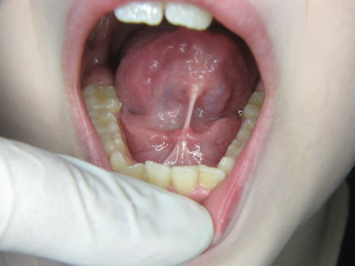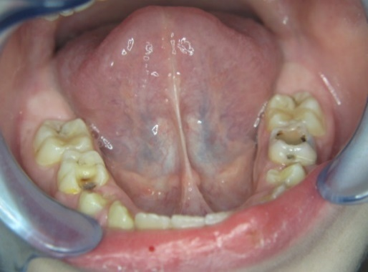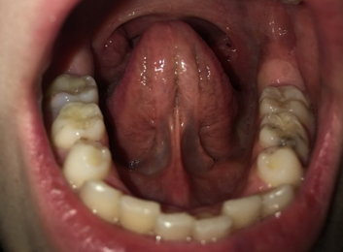
а) | б) | в)
Рис. 5.16. Фото фронтальної ділянки ротової порожнини: а) дитини Б. (хлопчик) у віці 8 років, амб. карта № 180603, підгрупа 4. Вуздечка язика IV вид
(за класифікацією Хорошилкіної Ф.Я.), звуження та вкорочення нижнього зубного ряду, скупчене положення 31, 32, 41 та 42 зубів;
б) дитини Х. (дівчинка) у віці 10 років, амб. карта № 173313, підгрупа 4. Вуздечка язика IІ вид (за класифікацією Хорошилкіної Ф.Я.), каріозні ураження
тимчасових і постійних зубів;
в) дитини С. (хлопчик) 11 років, амб. карта № 173372, підгрупа 3. Вуздечка язика I вид (за класифікацією Хорошилкіної Ф.Я.), каріозні ураження тимчасових і постійних зубів, звуження нижнього зубного ряду, скупчене положення 31, 32, 41 та 42 зубів.
Таблиця 5.8
Абсолютні (оцінка математичного очікування) та відносні показники вимірів піднебінного склепіння учасників дослідження віком 6 – 11 років
Групи та підгрупи | ГП | Підгрупа 1 | Підгрупа 2 | Підгрупа 3 | Підгрупа 4
Висота піднебінного склепіння (h), мм | 10,3 | 11,1 | 12,0 | 12,5*  (p=0,017) | 12,0
Ширина піднебінного склепіння (l), мм | 31,9 | 33,9 | 33,4 | 31,7 | 35,75*  (p=0,036)
h/l ум.од. | 0,32 | 0,33 | 0,38 | 0,40* (p=0,036) | 0,34
Примітка: * – різниця між ОГ і ГП статистично вірогідна, ймовірність похибки p<0,05 за критерієм Манна – Уітні.

Змикання ікл, що відповідає ІІ-му класу за Енглем, виявлене у 18 дітей (64,3% ДІ: 47,6% – 78,5%) ОГ та в 3 дітей (21,4% ДІ: 8,4% – 42,8%) ГП. Розподіл порушень по підгрупах ОГ має вигляд: у 4 дітей (50%) із підгрупи 1, 4 (57%) – із підгрупи 2, 6 (86%) – із підгрупи 3 та 4 (67%) – із підгрупи 4.
Змикання ікл, що відповідає ІІІ-му класу за Енглем, було виявлене в 5 дітей (17,9% ДІ: 8,3% – 32,7%) ОГ: 3 (38%) дітей із підгрупи 1 та 2 (29%) дітей із підгрупи 2. У ГП це порушення було виявлене в 1 (7,1% ДІ: 1,8% – 23,2%) дитини.
При оцінюванні змикання різців у вестибуло-оральному напрямку було виявлено, що ріжуче-горбиковий контакт (норма) мали 6 дітей (21,4% ДІ: 10,7% – 36,9%) ОГ, а саме 2 дитини із підгрупи 1, 1 дитина із підгрупи 2, 1 дитина із підгрупи 3 та 2 дитини із підгрупи 4, ріжуче-ріжучий контакт мали 2 дитини із підгрупи 1 та 1 дитина із підгрупи 4.
Пряма сагітальна щілина була в 15 дітей (53,6% ДI: 37,2% – 69,4%) ОГ, а саме: у 3 дітей із підгрупи 1, 3 дітей із підгрупи 2, 6 дітей із підгрупи 3 та 3 дітей із
підгрупи 4. Обернена сагітальна щілина фіксувалася у 3 дітей із підгрупи 2. У ГП пряма сагітальна щілина спостерігалася у 2 дітей (14,3% ДI: 4,7% – 33,9%),
обернена сагітальна щілина спостерігалася в 1 дитини (7,1% ДІ: 1,8% – 23,2%).
У багатьох учасників дослідження спостерігався оральний нахил різців (рис 5.17).
Отже, у дітей віком 6,5 – 11 років, які народилися з макросомією, вузьке обличчя та високе піднебіння зустрічаються частіше, ніж у нормосомів. Більш вираженими в цьому віковому періоді ці зміни є в підгрупах 2 та 3. Поєднання вузького обличчя та дистального прикусу є притаманним дітям, які народилися макросомами.
При оцінюванні прикусу по вертикалі в ділянці бічних зубів щільний оклюзійний контакт був у більшості учасників дослідження. У 3 дітей (10,7% ДI: 4,0% – 23,5%) ОГ (по одній дитині з підгруп 1, 2 та 3) був зафіксований односторонній бічний відкритий прикус. У ГП це порушення виявлене не було.
При оцінюванні прикусу по вертикалі в ділянці ікл вище контактного пункту нижніх зубів рвучий горбик ікл верхньої щелепи був розташований у 16 (57,1% ДI: 40,6% – 72,5%) дітей ОГ: 5 (63%) дітей підгрупи 1, 4 (57%) дітей підгрупи 2, 4 (57%) дітей підгрупи 3 та в 3 (50%) дітей підгрупи 4. Також вище контактного
пункту рвучий горбик був у 5 (35,7% ДI: 17,7% – 58,1%) дітей ГП.
При оцінюванні прикусу по вертикалі в ділянці різців виявилося, що стан, коли верхні різці перекривають нижні на 1/3 – 1/4 висоти коронкової частини зуба
(норма), був виявлений нами лише у 8 дітей (28,6% ДI: 15,9% – 44,9%) ОГ. Норму мали 2 (22%) дитини із підгрупи 1, 3 (50%) дитини із підгрупи 2, 2 (29%) дитини із підгрупи 3 та 1 (17%) дитина із підгрупи 4. У ГП норму було виявлено в 10 дітей (71,4% ДІ: 49,2% – 87,2%). Шість дітей ОГ (21,4% ДI: 10,7% – 36,9%) мали відкритий прикус із вертикальною щілиною 1 – 3 мм, в однієї дитини ОГ різці були відсутні. Тринадцять дітей (46,4% ДІ: 30,6% – 62,8%) ОГ мали глибокий прикус (рис. 5.15, 5.17, 5.18, 5.19) різних ступенів тяжкості. У ГП подібні порушення були виявлені в трьох дітей (21,4% ДІ: 8,4% – 42,8%). «Схильність» до недорозвинення нижньої щелепи в дітей даної групи підтверджується скупченим положенням (рис. 5.16)
фронтальних зубів нижньої щелепи.
Дослідження КДМ у букально-піднебінному (букально-лінгвальному) напрямку виявило, що в бічній ділянці перехресний прикус був зафіксований у 7 (25,0% ДІ: 13,2% – 41,0%) дітей ОГ (рис. 5.18, 5.20) та тільки в 1 дитини (7,1% ДІ: 1,8% – 23,2%) ГП.
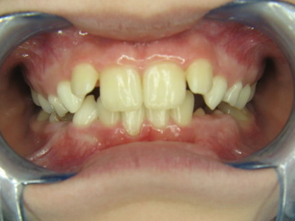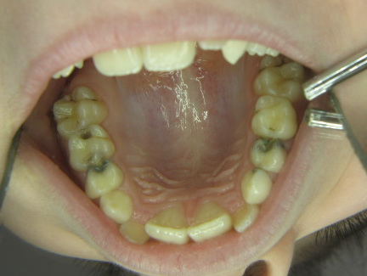
а) | б)
Рис. 5.17. Фото фронтальної ділянки ротової порожнини дитини К. (хлопчик) у віці 11 років, амб. карта № 180491, підгрупа 2. Аномалія ІІ-го класу 2-го підкласу за Енглем, обтяжена глибоким прикусом, укороченням верхнього зубного ряду з оральним (піднебінним) положенням 11, 21 зубів, вестибулярним положенням 12, 22 зубів, мілким присінком порожнини рота.

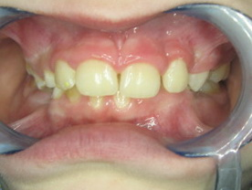
Рис. 5.18. Фото фронтальної ділянки ротової порожнини дитини М. (хлопчик) у віці 9 років, амб. карта № 173311, підгрупа 4. Аномалія ІІ-го класу за Енглем,
обтяжена глибоким прикусом, перехресним прикусом зі зміщенням нижньої щелепи вправо, звуженням верхнього та нижнього зубних рядів, укороченням
нижнього зубного ряду, мілким присінком порожнини рота.
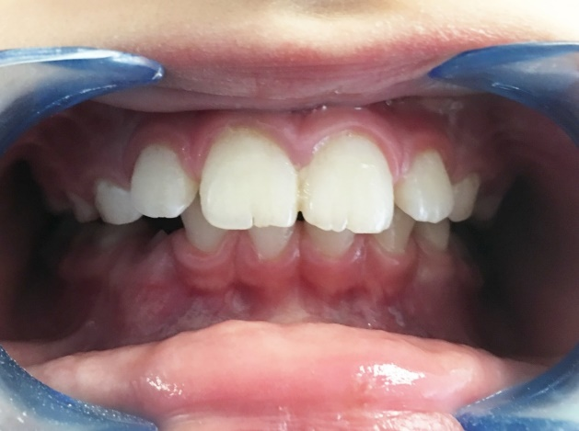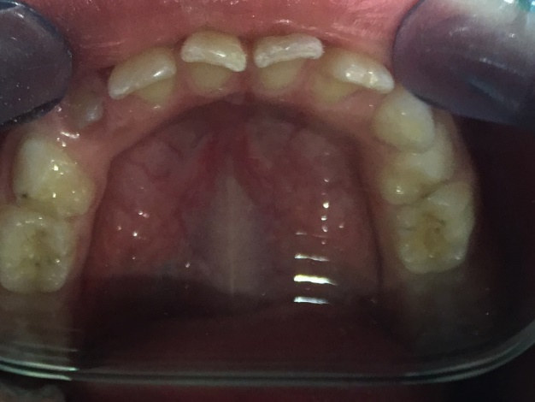
а) | б)
Рис. 5.19. Фото фронтальної ділянки порожнини рота дитини С. (хлопчик) у віці 8 років, амб. карта № 153299, підгрупа 1; а) аномалія ІІ-го класу за Енглем, що обтяжена глибоким прикусом звуження та подовження верхнього та нижнього
зубних рядів;
б) тортоаномалія зуба 31 (проти годинникової стрілки) і зуба 41 (за годинниковою стрілкою), гіпоплазія верхніх центральних різців; мілкий присінок,
хронічний катаральний гінгівіт.

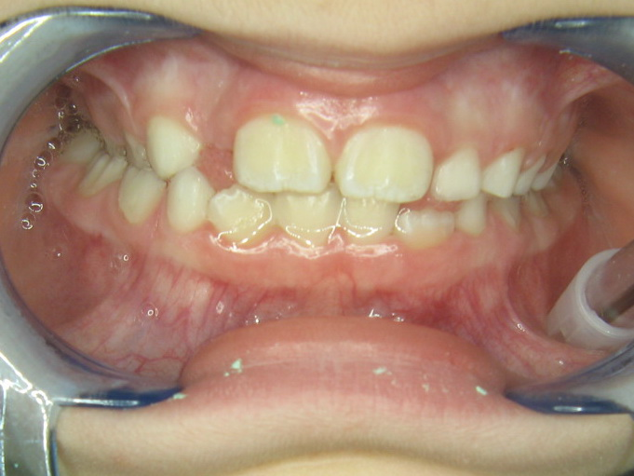
Рис. 5.20. Фото фронтальної ділянки порожнини рота дитини Г. (дівчинка) у віці 7 років, амб. карта № 191166, підгрупа 3. Лінгвально-букальний перехресний прикус зі зміщенням нижньої щелепи вліво, звуження верхнього
та нижнього зубних рядів.
Найбільш стабільним розміром у досліджуваних параметрах виявилося змикання ікл. Дослідження КДМ у букально-піднебінному (букально-лінгвальному)
напрямку в ділянці ікл виявило, що фізіологічне співвідношення між іклами верхньої щелепи та зубами нижньої щелепи було виявлене у 22 дітей (78,6% ДІ: 63,1% – 89,3%) ОГ та 13 дітей (92,9% ДІ: 76,8% – 98,2%) ГП. Оральне положення ікл було в однієї (13%) дитини із підгрупи 1, чотирьох (57%) дітей із підгрупи 2 та однієї (17%) дитини із підгрупи 4. Також подібне спостерігалося в однієї (7%) дитини ГП.
Дослідження КДМ у букально-піднебінному (букально-лінгвальному)
напрямку в ділянці різців виявило, що зміщення середньої лінії (рис. 5.18, 5.20) мали 11 дітей (39,3% ДI: 24,5% – 55,9%) ОГ: ТРИ (38%) дитини із підгрупи 1, одна дитина (14%) із підгрупи 2, чотири дитини (57%) із підгрупи 3 та три дитини (50%) із
підгрупи 4, а також 2 дитини (14,3% ДI: 4,7% – 33,9%) ГП.
Укорочення зубних рядів нижньої щелепи (фронтальна ділянка) у вестибуло-оральному напрямку зафіксовано в 17 дітей (60,7% ДI: 44,1% – 75,5%), а їх подовження – у 4 дітей (14,3% ДI: 6,1% – 28,2%) ОГ. У дітей ГП укорочення зубного ряду нижньої щелепи було виявлено в однієї (7,1% ДI: 1,8% – 23,2%) дитини. Дослідження КДМ у вестибуло-оральному напрямку виявило, що вкорочення зубних рядів верхньої щелепи (фронтальна ділянка) зафіксовано в 7 (25,0% ДI: 13,2% – 41,0%) дітей ОГ. Подовження мали 17 дітей (60,7% ДI: 44,1% – 75,5%) ОГ та 1 дитина (7,1% ДІ: 1,8% – 23,2%) ГП. Укорочення зубних рядів нижньої щелепи у вестибуло-оральному напрямку (бокова ділянка) було виявлено в 5 дітей (17,9% ДI: 8,3% – 32,7%) ОГ та у 2 дітей (14,3% ДI: 4,7% – 33,9%) ГП.
Укорочення зубних рядів верхньої щелепи у вестибуло-оральному напрямку було виявлено в 6 дітей (21,4% ДІ: 10,7% – 36,9%) ОГ. Подовження зубних рядів нижньої щелепи спостерігалося у 2 дітей (7,1% ДІ: 2,3% – 18,3%) ОГ та 1 (7,1% ДІ: 1,8% – 23,2%) дитини ГП. Подовження зубних рядів верхньої щелепи в дітей ОГ та ГП виявлено не було. Найбільш поширеною причиною вкорочення зубних рядів у період змінного прикусу за умов нашого дослідження є висока поширеність нелікованого карієсу тимчасових зубів у дітей ОГ із його типовою локалізацією на
апроксимальних поверхнях зубів (рис. 5.26б, 5.16в, 5.17б).
При оцінюванні стану зубних рядів по вертикалі аномалії були виявлені у 26 дітей (92,9% ДI: 81,7% – 97,7%) ОГ та 2 дітей (14,3% ДI: 4,7% – 33,9%) ГП. Діти ОГ у 20 (71,4% ДI: 55,1% – 84,1%) випадках мали денто-альвеолярне подовження
фронтальної ділянки нижньої щелепи та в 4 (14,3% ДI: 6,1% – 28,2%) випадках подовження верхньої щелепи. Денто-альвеолярне подовження фронтальної ділянки верхньої щелепи було зафіксоване у 2 (14,3% ДІ: 4,7% – 33,9%) дітей ГП.
Денто-альвеолярне вкорочення фронтальної ділянки верхньої щелепи мали 13 (46,4% ДІ: 30,6% – 62,8%) дітей ОГ та 1 дитина (7,1% ДІ: 1,8% – 23,2%) ГП.
Дослідження КДМ у букально-лінгвальному напрямку (бічна ділянка) виявило, що симетричне звуження мали 17 (60,7% ДІ: 44,1% – 75,5%) дітей ОГ та 3 дитини ГП (21,4% ДІ: 8,4% – 42,8%). Зубні ряди в бічній ділянці в букально-піднебінному напрямку (бічна ділянка) були звуженими в 10 дітей (35,7% ДІ: 21,5% – 52,4%) ОГ. У ГП таку аномалію було виявлено в 3 дітей (21,4% ДІ: 8,4% – 42,8%).
Зміщення середньої лінії зубного ряду відносно вуздечки язика в букально-лінгвальному напрямку (фронтальна ділянка) мали 3 дитини (10,7% ДІ: 4,0% – 23,5%) ОГ та 1 дитина (7,1% ДІ: 1,8% – 23,2%) ГП. Середня лінія верхнього зубного ряду співпадала із серединним піднебінним швом у всіх учасників ОГ і ГП.
В ОГ аномалії форми окремих зубів представлені гіпопластично зміненими зубами, які мали 7 дітей (23% ДІ: 12,3% – 38,6%) та 3 дитини (25% ДІ: 9.9% – 48.4%) у ГП (рис. 5.19, 5.21). Серед аномалій розміру зубів превалювала індивідуальна мікродонтія (рис. 5.21), яку мали 3 дитини (10,7% ДІ: 4,0% – 23,5%) ОГ.
Макродонтію (рис. 5.22) було виявлено в однієї дитини (3,6% ДІ: 0,9% – 12,3%) ОГ.
Одна дитина (7%) ГП мала надкомплектний тимчасовий зуб.
Серед зубощелепних аномалій були виявлені різні рівні патологічних станів: аномалії прикусу, аномалії форми й розміру зубних рядів та аномалії окремих зубів. Ізольовано одна від одної названі аномалії не зустрічаються, тому виокремлення
певних аномалій положення зубів є недоцільним. Але в 3 (11%) дітей ОГ було
зафіксовано поворот зубів фронтальної групи навколо поздовжньої осі (рис. 5.19). Цей факт заслуговує на увагу тому, що діти не мали анкілоглосії та скупчення зубів у фронтальній ділянці.
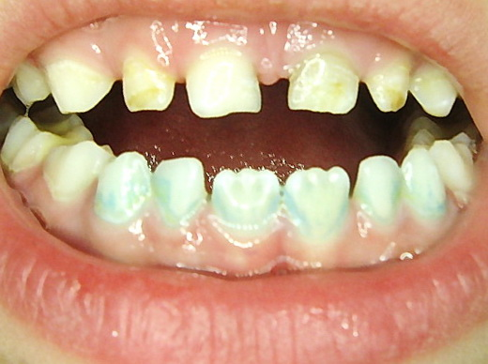
Рис. 5.21. Фото фронтальної ділянки ротової порожнини дитини М. (хлопчик) у віці 7 років, амб. карта № 162162, підгрупа 2. Вуздечка верхньої губи IІІ вид (за класифікацією Хорошилкіної Ф.Я.), справжня діастема, треми верхнього зубного ряду. Індивідуальна мікродонтія, системна гіпоплазія емалі.

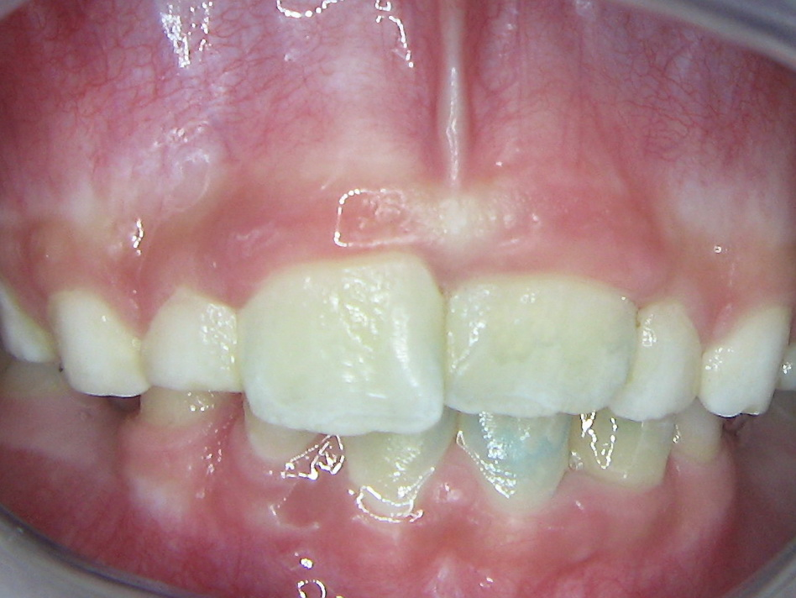
Рис. 5.22. Фото фронтальної ділянки ротової порожнини дитини В. (хлопчик) у віці 7 років, амб. карта № 162086, підгрупа 3. Глибокий прикус обтяжений
лінгвальним перехресним прикусом зі зміщенням нижньої щелепи вліво, звуженням верхнього і нижнього зубних рядів, скупченим положенням
31, 32, 41 і 42 зубів, макродонтією.
Виявлена аномалія може бути наслідком дії якихось місцевих факторів, а також може свідчити про порушення фронтального сегмента щелеп.
Оскільки статистично значущими виявилися результати, отримані нами в категорії «аномалії прорізування зубів», ми їх опишемо окремо.
У 35% дітей ОГ прорізування центральних різців на нижній щелепі відбувалося раніше прорізування перших постійних молярів, що є додатковою ознакою, яка підтверджує недорозвинення нижньої щелепи. Такі аномалії в ГП не
спостерігалися.
Велика маса тіла новонародженої дитини впливає на формування СГС в онтогенезі [67]. Поєднання вузького обличчя та дистального прикусу є притаманним
підліткам, які народилися макросомами. Отримані результати можуть бути враховані при профілактичних оглядах, плануванні та проведенні ортодонтичного
лікування.

5.6. Результати вивчення особливостей стоматогнатичної системи в
період постійного прикусу (ВП-V, ВП-VI, ВП-VII, ВП-VIII) в осіб, які
народилися макросомами

При проведенні позаротового обстеження було виявлено, що у 88 (62,9% ДІ: 55,0% – 70,2%) осіб ОГ обличчя було непропорційним [54]. У 73 (52,1% ДІ: 44,2% – 60,0%) осіб ОГ (тут і далі по підгрупах: у 15 (45,5% ДІ: 30,8% – 60,8%), 13 (54,2% ДІ: 36,6% – 70,9%), 12 (41,4% ДІ: 26,4% – 57,7%) та 33 (61,1% ДІ: 48,7% – 72,4%) для осіб у підгрупах 1 – 4 відповідно від загальної кількості осіб у підгрупі) було зафіксовано зменшення нижньої третини обличчя в поєднанні з глибокою підборідною складкою.
У 15 (10,7% ДІ: 6,7% – 16,2%) випадках (по підгрупах: 6 (18,2% ДІ: 9,0% – 31,9%), 1 (4,2% ДІ: 1,0% – 14,2%), 3 (10,3% ДІ: 3,9% – 22,8%) та 5 (9,3% ДІ: 4,2% – 17,9%)) мало місце збільшення нижньої третини обличчя. У ГП зменшення нижньої третини обличчя було виявлено в 19 (24,1% ДІ: 16,2% – 33,6%) осіб, а збільшення – у 4 (5,1% ДІ: 2,1% – 10,7%) осіб.
В ОГ випуклий профіль мали 73 (52,1% ДІ: 44,2% – 60,0%) особи (по підгрупах: 15 (45,5% ДІ: 30,8% – 60,8%), 13 (54,2% ДІ: 36,6% – 70,9%), 12 (41,4% ДІ: 26,4% – 57,7%) та 33 (61,1% ДІ: 48,7% – 72,4%)), а в ГП таких осіб було 19 (24,1% ДІ: 16,2% – 33,6%).
Увігнутий профіль мали 15 (10,7% ДІ: 6,7% – 16,2%) осіб ОГ (по підгрупах: 6 (18,2% ДІ: 9,0% – 31,9%), 1 (4,2% ДІ: 1,0% – 14,2%), 3 (10,3% ДІ: 3,9% – 22,8%) та 5 (9,3% ДІ: 4,2% – 17,9%)). У ГП увігнутий профіль мали 4 (5,1% ДІ: 2,1% – 10,7%) особи.
Аналіз результатів обчислення індексу Ізара (табл. 5.9) в осіб досліджуваних вікових періодів показав, що в ОГ переважна кількість осіб – 100 (71,4% ДІ: 63,9% – 78,1%) мала вузьке обличчя, 33 (23,6% ДІ: 17,4% – 30,7%) особи мали середнє
обличчя та 7 (5,0% ДІ: 2,5% – 9,1%) осіб – широке.
У підгрупі 1 – 21 (63,6% ДІ: 48,2% – 77,1%) особа мала вузьке обличчя, 10 (30,3% ДІ: 18,0% – 45,5%) – середнє та 2 (6,1% ДІ: 1,9% – 15,8%) – широке;
у підгрупі 2 – 18 (75,0% ДІ: 57,8% – 87,4%) осіб мали вузьке обличчя, (25,0% ДІ: 12,6% – 42,2%) середнє, широке виявлено не було; у підгрупі 3 – 22 (75,9% ДІ: 60,3% – 87,3%) особи мали вузьке обличчя, 5 (17,2% ДІ: 8,0% – 31,7%) середнє та 2 (6,1% ДІ: 1,9% – 15,8%) широке; у підгрупі 4 – 39 (72,2% ДІ: 60,3% – 82,0%) осіб мали вузьке обличчя, 12 (22,2% ДІ: 13,5% – 33,5%) середнє та 3 (5,6% ДІ: 2,1% – 12,7%) широке.
У ГП 34 (43,0% ДІ: 33,1% – 53,4%) особи мали вузьке обличчя, 43 (54,4% ДІ: 44,1% – 64,5%) особи мали середнє обличчя та 2 (2,5% ДІ: 0,8% – 6,9%) особи –
широке.
При аналізі наведених вище даних та осереднених показників індексу Ізара (табл. 5.9) виявилося, що особи ОГ частіше мали вузьке обличчя, ніж особи ГП.
Це твердження є вірогідним для осіб із підгрупи 2 – 4.
Внутрішньоротове обстеження. У всіх ВП, крім першого, в осіб ОГ глибина присінку (табл. 5.9) у середньому була вірогідно більшою, ніж в осіб ГП.
В осіб підгрупи 1 це виражено в більшому, а в осіб підгрупи 4 – у меншому ступені.
Таблиця 5.9
Оцінка математичного очікування індексу Ізара (у.о.) та глибини присінку (мм), задіяних у дослідженні
осіб віком 12 – 55 років
Група,  підгрупа | ГП | ОГ | Підгрупа 1 | Підгрупа 2 | Підгрупа 3 | Підгрупа 4
Значення індексу Ізара
ВП-V | 104,60 | 110,81* (p=0,013) | 107,11 (p=0,296) | 114,36* (p=0,039) | 111,38* (p=0,048) | 110,96 (p=0,062)
ВП-VІ | 105,38 | 108,43 (p=0,119) | 111,56* (p=0,006) | 109,74 (p=0,555) | 106,81 (p=0,674) | 106,15 (p=0,692)
ВП-VІІ | 105,56 | 108,76* (p=0,009) | 105,15 (p=0,583) | 111,41 (p=0,252) | 109,33* (p=0,041) | 109,65*(p=0,003)
ВП-  VІІІ | 103,94 | 107,33 (p=0,105) | 100,96 (p=0,069) | 112,55* (p=0,043) | 110,70* (p=0,010) | 106,78 (p=0,149)
Глибина присінку
ВП-V | 6,07 | 6,23 (p=0,762) | 5,86 (p=0,156) | 5,00 (p=0,218) | 6,83 (p=0,521) | 7,14 (p=0,254)
ВП-VІ | 7,48 | 8,90* (p=0,025) | 10,40* (p=0,008) | 8,38 (p=0,499) | 8,56 (p=0,190) | 8,25 (p=0,212)
ВП-VІІ | 6,96 | 9,10* (p=0,002) | 8,92* (p=0,015) | 11,43* (p=0,000) | 9,11* (p=0,005) | 8,45 (p=0,138)
ВП-  VІІІ | 7,08 | 10,00* (p=0,000) | 10,25* (p=0,014) | 8,67 (p=0,163) | 11,40* (p=0,002) | 9,69* (p=0,005)
Примітка: * – різниця між групою макросомів і нормосомів статистично вірогідна, ймовірність похибки p<0,05 за критерієм Манна – Уітні.

Аномалії прикріплення вуздечок верхньої губи (рис. 5.23) мали 32 (22,9% ДІ: 16,8% – 29,9%) особи ОГ, а саме: 8 (24,2% ДІ: 13,3% – 38,9%) осіб у підгрупі 1, 5 (20,8% ДІ: 9,8% – 37,4%) осіб у підгрупі 2, 6 (20,7% ДІ: 10,3% – 35,8%) осіб у
підгрупі 3 та 13 (24,1% ДІ: 15,0% – 35,6%) осіб у підгрупі 4. У ГП цю аномалію було виявлено в 9 (22,1% ДІ: 16,2% – 29,2%) осіб.
Анкілоглосію (рис. 5.24) було виявлено в 31 (22,1% ДІ: 16,2% – 29,2%) особи ОГ, а саме: 3 (9,1% ДІ: 3,4% – 20,2%) осіб у підгрупі 1, 6 (25,0% ДІ: 12,6% – 42,2%) осіб у підгрупі 2, 6 (20,7% ДІ: 10,3% – 35,8%) осіб у підгрупі 3 та 16 (29,6% ДІ: 19,5% – 41,6%) осіб у підгрупі 4. У ГП цю аномалію було виявлена в 4 (5,1% ДІ: 2,1% – 10,7%) осіб.
Внутрішньоротове обстеження та аналіз КДМ. При оцінюванні показників висоти піднебіння (табл. 5.10) виявилося, що в середньому високе піднебіння в осіб, які народилися макросомами, зустрічається частіше, ніж в осіб, які народилися нормосомами. В осіб підгрупи 3 показники висоти піднебіння найвищі, а в осіб підгрупи 4 – найнижчі серед осіб ОГ.
У табл. Б.1.16 – Б.1.19 наведено результати ВУ обстеження та результати аналізу КДМ для різних вікових періодів.
Змикання молярів по ІІ-му класу за Енглем (рис. 5.34) було діагностовано в 72 (51,4% ДІ: 43,5% – 59,3%) осіб ОГ (по підгрупах: 13 (39,4% ДІ: 25,5% – 54,9%), 14 (58,3% ДІ: 40,6% – 74,4%), 14 (48,3% ДІ: 32,5% – 64,3%) та 31 (57,4% ДІ: 45,0% – 69,1%), що вірогідно відрізняється від ГП, де таку аномалію мали 22 (27,8% ДІ: 19,4% – 37,7%) особи.
Змикання ікл по ІІ-му класу за Енглем було діагностовано у 81 (57,9% ДІ: 49,9% – 65,5%) особи ОГ (17 (51,5% ДІ: 36,4% – 66,5%), 15 (62,5% ДІ: 44,7% – 77,9%), 16 (55,2% ДІ: 38,9% – 70,6%), 33 (61,4% ДІ: 48,7% – 72,4%)) та у 25 (31,6% ДІ: 22,7% – 41,8%) осіб ГП.
Змикання молярів по ІІІ-му класу за Енглем було діагностовано у 21 (15,0% ДІ: 10,1% – 21,2%) особи ОГ (по підгрупах: 8 (24,2% ДІ: 13,3% – 38,9%), 1 (4,2% ДІ: 1,0% – 14,2%), 4 (13,8% ДІ: 5,8% – 27,4%), 8 (14,8% ДІ: 7,9% – 24,9%)) та в 7 (8,9% ДІ: 4,5% – 15,8%) осіб ГП.
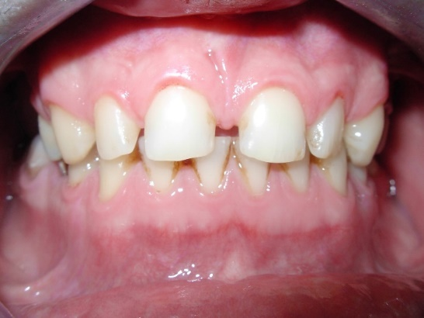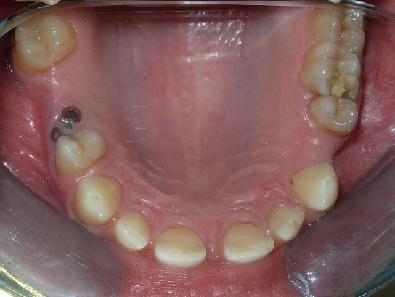
Рис. 5.23. Фото фронтальної ділянки порожнини рота пацієнта І., 33 роки, амб. карта № 160488, підгрупа 3. Глибокий прикус, гнатична форма, горизонтальний тип щелепного росту, обтяжений аномалією ІІ-го класу за Енглем, обтяжений букально-лінгвальним перехресним прикусом зі зміщенням нижньої щелепи вліво. Подовження верхнього зубного ряду у фронтальній ділянці, вкорочення нижнього зубного ряду у фронтальній ділянці, денто-альвеолярне вкорочення в бічних ділянках. Справжня діастема, треми верхнього зубного ряду, патологічна стираємість зубів. Дефект зубного ряду верхньої щелепи ІІІ-го класу, 1-го підкласу за Кеннеді. Вуздечка верхньої губи IІІ вид (за класифікацією Хорошилкіної Ф.Я.), виражені генералізовані запально-дистрофічні зміни тканин пародонта з превалюванням дистрофічного компонента, рецесія ясен, гіпоплазія 22, 23 зубів.

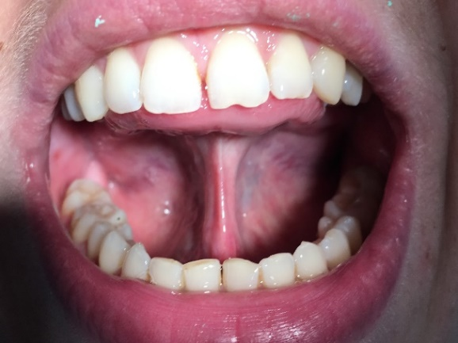
Рис. 5.24. Фото фронтальної ділянки ротової порожнини
пацієнтки В. (жінка) у віці 29 років, амб. карта № 173107, підгрупа 2. Стан після
френулопластики вуздечки верхньої губи, ІV вид вуздечки язика (за класифікацією Хорошилкіної Ф.Я.). Травматичне ушкодження ріжучого краю 21 зуба.
Справжня діастема верхнього зубного ряду. Тортоаномалія зуба 41 (проти
годинникової стрілки) і зуба 31 (за годинниковою стрілкою).
Таблиця 5.10
Оцінка математичного очікування вимірів піднебінного склепіння задіяних у дослідженні осіб віком 12 – 55 років
Групи та підгрупи | ГП | ОГ | Підгрупа 1 | Підгрупа 2 | Підгрупа 3 | Підгрупа 4
Висота піднебінного склепіння (h), мм, ВП-V | 13,6 | 14,4 (p=0,319) | 13,1 (p=0,735) | 16,3* (p=0,030) | 14,7 (p=0,337) | 14,0 (p=0,879)
ВП-VІ | 14,5 | 15,8 (p=0,052) | 16,9* (p=0,005) | 15,5 (p=0,577) | 15,6 (p=0,337) | 15,2 (p=0,415)
ВП-VІІ | 14,3 | 16,1* (p=0,001) | 16,1* (p=0,011) | 16,7* (p=0,008) | 17,9* (p=0,001) | 15,2 (p=0,174)
ВП-VІІІ | 13,4 | 14,1 (p=0,334) | 12,7 (p=0,951) | 12,5 (p=0,376) | 17,2* (p=0,001) | 13,8 (p=0,782)
Ширина піднебінного склепіння (l), мм, ВП-V | 35,5 | 35,2 (p=0,722) | 33,9 (p=0,276) | 37,6 (p=0,211) | 34,2 (p=0,429) | 35,3 (p=0,793)
ВП-VІ | 36,4 | 36,2 (p=0,623) | 37,6 (p=0,429) | 34,7 (p=0,173) | 35,6 (p=0,348) | 36,4 (p=0,988)
ВП-VІІ | 37,6 | 35,3* (p=0,003) | 35,6* (p=0,027) | 36,5 (p=0,704) | 34,9* (p=0,017) | 35,0* (p=0,008)
ВП-VІІІ | 36,8 | 36,8 (p=0,844) | 35,1 (p=0,083) | 35,7 (p=0,708) | 37,4 (p=0,513) | 37,3 (p=0,805)
h/l ум.од., ВП-V | 0,39 | 0,41 (p=0,057) | 0,39 (p=0,654) | 0,43* (p=0,039) | 0,43* (p=0,039) | 0,40 (p=0,412)
ВП-VІ | 0,40 | 0,44* (p=0,047) | 0,45* (p=0,002) | 0,45 (p=0,254) | 0,44 (p=0,281) | 0,42 (p=0,512)
ВП-VІІ | 0,38 | 0,46* (p=0,000) | 0,46* (p=0,003) | 0,46* (p=0,002) | 0,51* (p<0,001) | 0,44* (p=0,013)
ВП-VІІІ | 0,36 | 0,39 (p=0,516) | 0,36 (p=1,000) | 0,36 (p=0,659) | 0,46* (p=0,002) | 0,37 (p=0,744)
Примітка: * – різниця між ОГ і ГП статистично вірогідна, ймовірність похибки p<0,05 за критерієм Манна – Уітні.

Змикання ікл по ІІІ-му класу за Енглем (рис. 5.25) було діагностовано у 26 (18,6% ДІ: 13,1% – 25,2%) осіб ОГ (по підгрупах: 8 (24,2% ДІ: 13,3% – 38,9%), 1 (4,2% ДІ: 1,0% – 14,2%), 4 (13,8% ДІ: 5,8% – 27,4%), 13 (24,1% ДІ: 15,0% – 35,6%)) та в 6 (7,6% ДІ: 3,6% – 14,2%) осіб ГП.
При оцінюванні змикання різців у вертикальній площині виявлено, що глибокий прикус мали 68 (48,6% ДІ: 40,7% – 56,5%) осіб ОГ (по підгрупах: 18 (54,5% ДІ: 39,2% – 69,2%), 15 (62,5% ДІ: 44,7% – 77,9%), 12 (41,4% ДІ: 26,4% – 57,7%), 23 (42,6% ДІ: 30,9% – 55,0%)), що вірогідно вище, ніж в осіб ГП, де таку аномалію мали 13 (16,5% ДІ: 10,0% – 25,0%) осіб.
Відкритий прикус мали 13 (9,3% ДІ: 5,6% – 14,5%) осіб ОГ (по підгрупах: 3 (9,1% ДІ: 3,4% – 20,2%), 1 (4,2% ДІ: 1,0% – 14,2%), 3 (10,3% ДІ: 3,9% – 22,8%), 6 (11,1% ДІ: 5,4% – 20,3%). В осіб ГП таке порушення виявлено не було (0,0% ДІ: 0,0% – 4,6%).
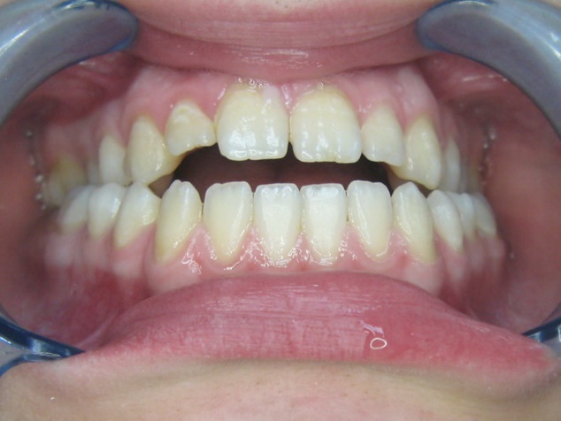
Рис. 5.25. Фото фронтальної ділянки порожнини рота пацієнтки Б., 17 років, амб. карта № 172981, підгрупа 3. Аномалія ІІІ-го класу за Енглем, гнатична форма, макрогнатія нижньої щелепи, вертикальний тип щелепного росту, що
обтяжується відкритим прикусом, гнатична форма, обтяжена двостороннім
букальним перехресним прикусом зі зміщенням нижньої щелепи вліво. На фоні
«тонкого» біотипу тканин пародонта виражені генералізовані зміни з превалюванням дистрофічного компонента, рецесія ясен. Гіпоплазія 12, 22 зубів.
Локалізований катаральний гінгівіт у ділянці 13 – 11 зубів.
При дослідженні КДМ у букально-піднебінному та букально-лінгвальному напрямку (бічна ділянка) виявлено, що перехресний прикус мали 46 (32,9% ДІ: 25,8% – 40,6%) осіб ОГ (по підгрупах: 9 (27,3% ДІ: 15,6% – 42,3%), 11 (45,8% ДІ: 29,1% – 63,4%), 9 (31,0% ДІ: 17,9% – 47,2%), 17 (31,5% ДІ: 21,1% – 43,6%)) та 5 (6,3% ДІ: 2,8% – 12,5%) осіб ГП.
Дослідження КДМ у букально-піднебінному та букально-лінгвальному
напрямку (фронтальна ділянка) виявило, що зміщення середньої лінії було в 78 (55,7% ДІ: 47,8% – 63,4%) осіб ОГ (по підгрупах: 15 (45,5% ДІ: 30,8% – 60,8%), 13 (54,2% ДІ: 36,6% – 70,9%), 14 (48,3% ДІ: 32,5% – 64,3%), 36 (66,7% ДІ: 54,4% – 77,3%)) проти 26 (32,9% ДІ: 23,9% – 43,1%) осіб ГП.
Дослідження КДМ нижньої щелепи (фронтальна ділянка) по вертикалі виявило, що денто-альвеолярне подовження чи вкорочення мали 73 (52,1% ДІ: 44,2% – 60,0%) особи ОГ (по підгрупах: 22 (66,7% ДІ: 51,3% – 79,6%), 12 (50,0% ДІ: 32,8% – 67,2%), 14 (48,3% ДІ: 32,5% – 64,3%), 25 (46,3% ДІ: 34,3% – 58,6%)) проти 20 (25,3% ДІ: 17,3% – 35,0%) осіб у ГП.
Аналіз зубних рядів верхньої щелепи (фронтальна ділянка) по вертикалі виявив, що 91 (65,0% ДІ: 57,2% – 72,2%) особа ОГ (по підгрупах: 23 (69,7% ДІ: 54,5% – 82,0%), 12 (50,0% ДІ: 32,8% – 67,2%), 16 (48,3% ДІ: 32,5% – 64,3%), 40 (74,1% ДІ: 62,4% – 83,5%)) проти 21 (26,6% ДІ: 18,3% – 36,4%) особи ГП мали зміни вертикальних розмірів.
Дослідження КДМ (бічна ділянка) у букально-лінгвальному напрямку виявило, що звуження мали 84 (60,0% ДІ: 52,1% – 67,5%) особи ОГ (по підгрупах: 22 (66,7% ДІ: 51,3% – 79,6%), 16 (66,7% ДІ: 48,9% – 81,2%), 15 (51,7% ДІ: 35,7% – 67,5%), 31 (57,4% ДІ: 45,0% – 69,1%)) та 24 (30,4% ДІ: 21,6% – 40,4%) особи ГП.
Розширення встановлене в 3 (2,1% ДІ: 0,8% – 5,1%) осіб ОГ і всі вони належали до підгрупи 1 (9,1% ДІ: 3,4% – 20,2%). У ГП такої аномалії зубних рядів виявлено не було (0,0% ДІ: 0,0% – 4,6%).
Звуження зубних рядів верхньої щелепи (бічна ділянка) у букально-піднебінному напрямку мали 48 (34,3% ДІ: 27,1% – 42,0%) осіб ОГ (по підгрупах: 14 (42,4% ДІ: 28,1% – 57,9%), 9 (37,5% ДІ: 22,1% – 55,3%), 11 (37,9% ДІ: 23,5% – 54,3%), 14 (25,9% ДІ: 16,5% – 37,6%)) та 9 (11,4% ДІ: 6,2% – 19,0%) осіб ГП.
Розширення встановлено в 30 (21,4% ДІ: 15,6% – 28,4%) осіб ОГ (по підгрупах: 10 (30,3% ДІ: 18,0% – 45,5%), 6 (25,0% ДІ: 12,6% – 42,2%), 5 (17,2% ДІ: 8,0% – 31,7%), 9 (16,7% ДІ: 9,3% – 27,1%)) та в 14 (17,7% ДІ: 11,0% – 26,5%) осіб ГП.
Аномалії прикусу та аномалії зубних рядів не виявлені в 9% осіб із підгрупи 1, 8% осіб із підгрупи 2 та в 13% осіб ГП.
Оскільки аномалії окремих зубів не зустрічаються ізольовано від аномалій прикусу та аномалій форми й розміру зубних рядів, детальний аналіз аномалій положення зубів не проводився. Однак слід указати, що надкомплектні зуби мали 6 (4,3% ДІ: 2,0% – 8,1%) осіб ОГ (три з яких належали до підгрупи 2 (12,5% ДІ: 4,7% – 27,0%) та одна (1,3% ДІ: 0,3% – 4,6%) особа в ГП.
Первинну (без урахування третіх молярів) адентію зафіксовано в 15 (10,7% ДІ: 6,7% – 16,2%) осіб ОГ (рис. 5.26), по підгрупах: 2 (6,1% ДІ: 1,9% – 15,8%), 2 (8,3% ДІ: 2,7% – 21,1%), 3 (10,3% ДІ: 3,9% – 22,8%), 8 (14,8% ДІ: 7,9% – 24,9%) у підгрупах 1, 2, 3 та 4 відповідно та у 2 (2,5% ДІ: 0,8% – 6,9%) осіб ГП.
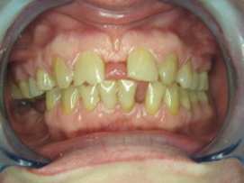
Рис. 5.26. Фото фронтальної ділянки ротової порожнини
пацієнтки М. (жінка) у віці 45 років, амб. карта № 173639, підгрупа 4. Вторинна деформація оклюзійної площини (феномен Попова – Годона), дистально-необмежений дефект нижнього зубного ряду, первинна адентія 12 та 22 зубів, хибна діастема верхнього зубного ряду, хибна трема нижнього зубного ряду. Генералізовані дистрофічно-запальні зміни тканин пародонта з превалюванням дистрофічного компонента. Широкі рецесії ясен, клиноподібні дефекти 15, 14, 23, 24, 25 зубів.
Ретеновані зуби або зуби із порушеною віссю прорізування виявлено у 8 (5,7% ДІ: 3,0% – 10,0%) осіб ОГ, 5 із яких (9,3% ДІ: 4,2% – 17,9%) віднесені до
підгрупи 4, в осіб з ГП таких зубів виявлено не було (0,0% ДІ: 0,0% – 4,6%).
У якості узагальнення одержаних результатів слід указати, що в осіб, які були віднесені до ОГ, сукупність факторів (а саме, вірогідно більший процент вузького обличчя, високого піднебіння та звуження зубних рядів верхньої і нижньої щелеп) відповідає вертикальному типу щелепного росту.

5.7. Результати вивчення динаміки змін біохімічних показників ротової
рідини як маркерів особливостей структурно-функціонального стану
стоматогнатичної системи в осіб віком 4 – 55 років (ВП-ІІІ, ВП-ІV, ВП-V, ВП-VI, ВП-VII, ВП-VIII), які народилися макросомами

Активність ЛФ мала тенденцію до зростання (рис. 5.38) в осіб із підгрупи 1 та підгрупи 2, порівняно із ГП у більш молодших вікових періодах, проте вірогідних відмінностей не спостерігалося (табл. Б.1.20) [34]. Вірогідно виражене відносно ГП зростання активності ЛФ нами було виявлене у ВП-VI та ВП-VII.
В осіб із підгрупи 3 та підгрупи 4 за умов нашого дослідження навпаки
(рис. 5.27), було виявлено значне зниження активності ЛФ РР відносно ГП, яке спостерігалося у всіх ВП, навіть у ВП-ІІІ та ВП-IV. В осіб, віднесених до підгрупи 4, порівняно із особами підгрупи 3 вищевикладені зміни були більш вираженими.
В учасників дослідження з підгрупи 3 та підгрупи 4 у віці, старшому за 18 років, поряд зі зниженням активності ЛФ знижувався рівень фосфору в РР, але була збільшена концентрація кальцію (рис. 5.27). У РР осіб із підгрупи 3 та підгрупи 4 старших ВП спостерігалося вірогідне збільшення рівнів кальцію (табл. Б.1.20).
Слід зазначити, що в осіб підгрупи 1 та підгрупи 2 вже у віці 4 – 6 років спостерігався високий відносно ГП рівень кальцію (рис. 5.28), а в осіб цих підгруп віком 18 – 44 роки рівень кальцію РР інтенсивно зростав, порівняно із ГП та більш молодими віковими періодами. Рівень фосфору в РР осіб підгрупи 1 та підгрупи 2 також мав стійку тенденцію до підвищення (рис. 5.29).
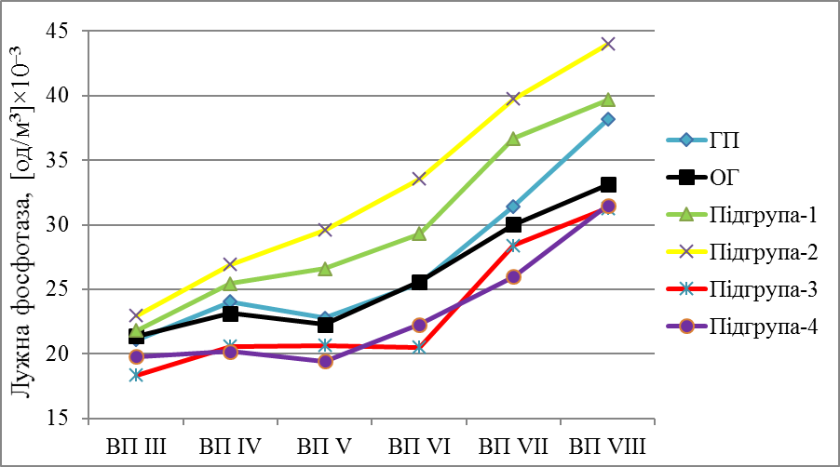
Рис. 5.27. Динаміка медіанних значень показників лужної фосфатази (од./л) у ротовій рідині учасників дослідження в кожній групі чи підгрупі.

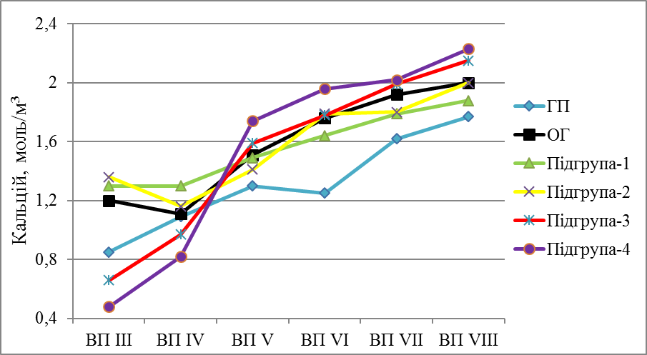
Рис. 5.28. Динаміка медіанних значень показників кальцію (ммоль/л) у ротовій рідині учасників дослідження в кожній групі чи підгрупі.

Рис. 5.29. Динаміка медіанних значень показників фосфору (ммоль/л) у ротовій рідині учасників дослідження в кожній групі чи підгрупі.
Отже, показники фосфорно-кальцієвого обміну та активності ЛФ мають суттєві відмінності в осіб різних підгруп, які були рандомізовані в залежності від конституції тіла на момент народження та гормональних особливостей ВУ розвитку.

5.8. Результати виявлення асоціації між поліморфізмом генів CYP19A1 [rs2414096, rs936306], ESR1 [rs2234693, rs9340799], RANKL [rs9594738, rs9594759], IL6 [rs1800796], IL1β [rs1143627] і IL10 [rs1800896] та термінами прорізування тимчасових зубів в осіб, які народилися макросомами

Розраховані розподіли генотипів за обраними для дослідження генами (табл. Б.1.21) в осіб ОГ ПП, ОГ ЗП, ГП I та ГП II. Розподіл генотипів за генами CYP19A1, ESR1, IL1, IL6, IL10 і RANKL у вказаних групах перевірявся на відповідність закону Харді – Вайнберга. Значущі відмінності виявлені між ГП I і ГП II (табл.5.11).
Таблиця 5.11
Порівняння частот розподілу поліморфних варіантів за генами CYP19A1: A>G [rs2414096] і ESR1: -351 G>A [XbaI] [rs9340799] між ГП I і ГП II
Ген | Генотип | Результати статистичного аналізу
 |  | χ² (Йєтс) | ВШ | 95% ДІ | P
1 | 2 | 3 | 4 | 5 | 6
CYP19A1: A>G [rs2414096] | Адитивна модель
 | AA  AG  GG | 6,586 | 0,263  1,560  3,800 | 0,099–0,701  0,594–4,098  0,830–17,401 | 0,037
 | Рецесивна модель
 | AA+AG  GG | 2,394 | 0,263  3,800 | 0,057–1,205  0,830–17,401 | 0,122
 | Домінантна модель
 | AA  AG+GG | 6,310 | 0,263  3,800 | 0,099–0,701  1,428–10,115 | 0,012

Продовження таблиці 5.11
1 | 2 | 3 |  | 4 |  | 5 | 6
 | Наддомінантна модель
 | AA+GG  AG | 0,444 | 0,641  1,560 |  | 0,244–1,684  0,594–4,098 |  | 0,505
 | Мультиплікативна модель
 | A  G | 8,303 | 0,354  2,826 |  | 0,171–0,731  1,368–5,840 |  | 0,004
ESR1: -351 G>A [XbaI]  [rs9340799] | Адитивна модель
 | GG  GA  AA | 3,615 | 0,429  0,527  3,915 |  | 0,118–1,562  0,193–1,439  1,072–14,297 |  | 0,164
 | Рецесивна модель
 | GG+GA  AA | 3,709 | 0,255  3,915 |  | 0,070–0,933  1,072–14,297 |  | 0,054
 | Домінантна модель
 | GG  GA+AA | 0,858 | 0,429  2,333 |  | 0,118–1,562  0,640–8,506 |  | 0,354
 | Наддомінантна модель
 | GG+AA  GA | 1,031 | 1,898  0,527 |  | 0,695–5,183  0,193–1,439 |  | 0,310
 | Мультиплікативна модель
 | G  A | 4,592 | 0,475  2,107 |  | 0,238–0,947  1,056–4,202 |  | 0,032
Примітки: тут і далі значення ймовірності похибки p гіпотези про значущість
відмінностей між частотами розповсюдження генотипів у групах для кожної моделі відповідають значенню χ², розрахованому для відповідної таблиці спряженості. Значення 95% довірчих інтервалів (95% ДІ) наведені для розрахованих по цим таблицям відношень шансів ВШ.
Серед осіб з ГП I була значуще підвищена частота розповсюдження генотипів AG та GG за геном CYP19A1 [rs2414096] на відміну від осіб ГП II, а при розрахунку моделей ризику значущими були адитивна, домінантна та мультиплікативна моделі успадкування, серед яких найбільшу цінність мала мультиплікативна модель [324].
Також були виявлені значущі відмінності для поліморфного варіанта гена ESR1 (-351 G>A) [rs9340799] – мультиплікативна та рецесивна моделі ризику, з яких більшою прогностичною цінністю відрізнялася мультиплікативна. Отже, наявність алеля G за геном CYP19A1 та наявність алеля А за геном ESR1 є факторами ризику розвитку макросомії при збережених у межах норми термінах прорізування зубів. Особливої уваги заслуговує виявлена модифікуюча дія варіанта гена RANKL [rs9594759] при порівнянні індивідів з ОГ ПП та ОГ ЗП [321]. Спостерігається значна різниця (табл. 5.12) у частоті поширення генотипу ТТ у гені RANKL.
У порівнянні між групами ми виявили (табл. Б.1.21), що поширеність генотипу ТТ була значно нижчою в осіб з ОГ ПП (12,50%) та значно вищою в осіб з ОГЗП (48%). Тобто рецесивна модель успадкування була значущою. Тому в макросомів терміни прорізування тимчасових зубів залежать від варіанта гена RANKL [rs9594759].
При порівнянні між групами модифікуючий ефект було виявлено також для гена CYP19A1 (A>G) [rs2414096]. Частота гетерозиготних варіантів у осіб ОГ ПП, була 75,00% порівняно з 37,50% у осіб ОГ ЗП.
Таблиця 5.12
Порівняння частот розподілу поліморфних варіантів за генами CYP19A1: A>G [rs2414096] і RANKL: C>T [rs9594759] для ОГ ЗП та ОГ ПП
Ген | Генотип | Результати статистичного аналізу
 |  | χ² (Йєтс) | ВШ | 95% ДІ | P
1 | 2 | 3 | 4 | 5 | 6
CYP19A1: A>G [rs2414096] | Адитивна модель
 | AA  AG  GG | 4,053 | 1,784  0,200  7,500 | 0,385–8,267  0,049–0,812  0,835–67,350 | 0,132

Продовження таблиці 5.12
1 | 2 | 3 | 4 |  | 5 | 6
 | Рецесивна модель
 | AA+AG  GG | 2,634 |  | 0,133  7,500 | 0,015–1,197  0,835–67,350 |  | 0,105
 | Домінантна модель
 | AA  AG+GG | 0,139 |  | 1,784  0,560 | 0,385–8,267  0,121–2,597 |  |  | 0,709
 | Наддомінантна модель
 | AA+GG  AG | 4,014 |  | 5,000  0,200 | 1,231–20,301  0,049–0,812 |  |  | 0,045
 | Мультиплікативна модель
 | A  G | 0,534 |  | 0,716  1,398 | 0,291–1,759  0,569–3,434 |  |  | 0,465
RANKL:  C>T [rs9594759] | Адитивна модель
 | CC  CT  TT | 3,673 |  | 0,571  0,338  6,462 | 0,120–2,711  0,092–1,239  1,208–34,551 |  |  | 0,159
 | Рецесивна модель
 | CC+CT  TT | 4,003 |  | 0,155  6,462 | 0,029–0,828  1,208–34,551 |  |  | 0,045
 | Домінантна модель
 | CC  CT+TT | 0,093 |  | 0,571  1,750 | 0,120–2,711  0,369–8,302 |  |  | 0,760
 | Наддомінантна модель
 | CC+TT  CT | 1,793 |  | 2,963  0,338 | 0,807–10,878  0,092–1,239 |  |  | 0,181
 | Мультиплікативна модель
 | C  T | 3,948 |  | 0,401  2,496 | 0,161–0,997  1,003–6,208 |  |  | 0,047
Тобто ризик передчасного прорізування збільшувався в 5 разів і наддомінантна модель успадкування була значущою.
Ураховуючи виявлені значущі відмінності, при подальшому аналізі проводили зіставлення результатів, отриманих для осіб основних груп (зі зміненими термінами прорізування зубів) та обох груп порівняння.
В осіб з ОГ ПП (табл. 5.13) на відміну від ГП II не було вірогідних відмінностей у розповсюдженні генотипів, але було виявлено тенденцію до зниження частоти генотипу АА (домінантна модель успадкування) та підвищення частоти гетерозиготного варіанта AG (наддомінантна модель успадкування) за геном CYP19A1.
Також спостерігалося підвищення частоти гетерозиготного варіанта гена RANKL (наддомінантна модель успадкування) в основній групі. Не було вірогідних відмінностей у розподілі генотипів між групами ОГ ПП та ГП I.
На відміну від передчасного прорізування значні затримки (p<0,05) визначалися порівнянням ГП I: мультиплікативна модель (табл. 5.14) для RANKL [rs9594759] та наддомінантна модель IL10 [rs1800896] (табл. 5.15).
Таблиця 5.13
Порівняння частот розподілу поліморфних варіантів за генами CYP19A1: A>G [rs2414096] і RANKL: C>T [rs9594759] в осіб ОГ ПП та ГП II
Ген | Генотип | Результати  статистичного аналізу
 |  | χ² (Йєтс) | ВШ | 95% ДІ | P
1 | 2 | 3 | 4 | 5 | 6
CYP19A1: A>G [rs2414096] | Адитивна модель
 | AA  AG  GG | 3,611 | 0,210  4,875  0,633 | 0,046–0,959  1,162–20,452  0,052–7,670 | 0,164
 | Рецесивна модель
 | AA+AG  GG | 0,061 | 1,579  0,633 | 0,130–19,123  0,052–7,670 | 0,805

Продовження таблиці 5.13
1 | 2 | 3 | 4 | 5 |  | 6
 | Домінантна модель
 | AA  AG+GG | 3,054 | 0,210  4,767 |  | 0,046–0,959  1,043–21,787 | 0,081
 | Наддомінантна модель
 | AA+GG  AG | 3,605 | 0,205  4,875 |  | 0,049–0,861  1,162–20,452 | 0,058
 | Мультиплікативна модель
 | A  G | 1,836 | 0,514  1,944 |  | 0,195–1,353  0,739–5,116 | 0,175
RANKL: C>T [rs9594759] | Адитивна модель
 | CC  CT  TT | 3,595 | 0,833  4,167  0,190 |  | 0,191–3,644  1,042–16,661  0,034–1,059 | 0,166
 | Рецесивна модель
 | CC+CT  TT | 2,685 | 5,250  0,190 |  | 0,945–29,181  0,034-1,059 | 0,101
 | Домінантна модель
 | CC  CT+TT | 0,017 | 0,833  1,200 |  | 0,191–3,644  0,274–5,248 | 0,896
 | Наддомінантна модель
 | CC+TT  CT | 2,989 | 0,240  4,167 |  | 0,060–0,960  1,042–16,661 | 0,084
 | Мультиплікативна модель
 | C  T | 1,304 | 1,714  0,583 |  | 0,678–4,336  0,231–1,476 | 0,253

В осіб із ОГ ЗП на відміну від осіб із ГП II спостерігалося зменшення частоти гетерозиготного варіанта гена IL10 [rs1800896].
До того ж розрахунок показав, що частка людей з гетерозиготними варіантами скоротилася. Тобто макросоми мають значно нижчий шанс розвитку затримки прорізування. В разі наявності гетерозиготного варіанта гена IL10 – шанс зменшується майже в 6 разів.
Таблиця 5.14
Порівняння частот розподілу поліморфних варіантів за геном
RANKL: C>T [rs9594759] в осіб ОГ ЗП і ГП I
Ген | Генотип |  | Результати  статистичного аналізу
 |  |  | χ² (Йєтс) | ВШ | 95% ДІ |  |  | P
RANKL:  C>T [rs9594759] | Адитивна модель
 | CC  CT  TT |  | 4,137 | 0,369  0,837  2,658 | 0,117–1,165  0,336–2,082  1,073–6,585 |  |  | 0,126
 | Рецесивна модель
 | CC+CT  TT | 3,655 |  | 0,376  2,658 |  | 0,152–0,932  1,073–6,585 | 0,056
 | Домінантна модель
 | CC  CT+TT | 2,262 |  | 0,369  2,707 |  | 0,117–1,165  0,858–8,539 | 0,133
 | Наддомінантна модель
 | CC+TT  CT | 0,024 |  | 1,195  0,837 |  | 0,480–2,976  0,336–2,082 | 0,877
 | Мультиплікативна модель
 | C  T | 6,440 |  | 0,437  2,290 |  | 0,228–0,836  1,196–4,386 | 0,011

Таблиця 5.15
Порівняння частот розподілу поліморфних варіантів за геном
IL 10 -1082 G>A [rs1800896] в ОГ ЗП і ГП II
Ген | Генотип | Результати  статистичного аналізу
 |  | χ² (Йєтс) | ВШ | 95% ДІ | P
1 | 2 | 3 | 4 | 5 | 6
IL 10 -1082  G>A  [rs1800896] | Адитивна модель
 | GG  GA  AA | 4,840 | 3,300  0,171  4,471 | 0,876–12,426  0,045–0,658  0,454–44,013 | 0,089
 | Рецесивна модель
 | GG +GA  AA | 0,804 | 0,224  4,471 | 0,023–2,202  0,454–44,013 | 0,370
 | Домінантна модель
 | GG  GA + AA | 2,179 | 3,300  0,303 | 0,876–12,426  0,080–1,141 | 0,140
 | Наддомінантна модель
 | GG + AA  GA | 5,476 | 5,833  0,171 | 1,519–22,406  0,045-0,658 | 0,019
 | Мультиплікативна модель
 | G  A | 0,392 | 1,333  0,750 | 0,542–3,283  0,305–1,847 | 0,531

Отримані та опубліковані в цьому підрозділі результати вказують на те, що
поліморфні варіанти генів IL10 [rs1800896] та RANKL [rs9594759], починаючи з ВУ періоду, модулюють ризик затримки або передчасного прорізування зубів за умови формування макросомії, яка пов’язана з особливостями поліморфізму за генами CYP19A1 та ESR1.
5.9. Результати виявлення асоціації між поліморфізмом генів CYP19A1 [rs2414096, rs936306], ESR1[rs2234693, rs9340799], RANKL [rs9594738, rs9594759], IL6 [rs1800796], IL1β [rs1143627] і IL10 [rs1800896] та ризиком
розвитку зубощелепних аномалій в осіб, які народилися макросомами

Перед початком порівнянь частот розподілу генотипів у різних парах груп та аналізом отриманих результатів ми оцінили розподіл генотипів за генами CYP19A1, ESR1, IL1, IL6, IL10 і RANKL (табл. Б.1.22) в обраних групах (ГПП 26-30, ГЗП 31-35, ГП I та ГП II). Серед осіб з ГП I значуще підвищена була частота розповсюдження генотипів GG та AG за геном CYP19A1 [rs2414096] на відміну від осіб ГП II
(табл. 5.16), а при розрахунку моделей ризику значущими були адитивна, рецесивна, домінантна та мультиплікативна моделі успадкування, серед яких найбільшу цінність мали домінантна та мультиплікативна моделі [64].
При порівнянні ГПП 26 – 30 і ГП I (табл. 5.17) виявилося, що наявність гетерозиготного варіанта гена ESR1: -397 T>C [PvuII] [rs2234693] (наддомінантна модель успадкування) вірогідно (р<0,05) зменшує ризик розвитку помірних порушень ЗЩС в осіб, які народилися макросомами, у 2,7 раза.
Таблиця 5.16
Порівняння частот розподілу поліморфних варіантів за геном
CYP19A1: A>G [rs2414096] між ГП I і ГП II
Ген | Генотип | Результати статистичного аналізу
 |  | χ²(Йєтс) | ВШ | 95% ДІ | P
1 | 2 | 3 | 4 | 5 | 6
CYP19A1: A>G [rs2414096] | Адитивна модель
 | AA  AG  GG | 12,226 | 0,112  2,600  14,167 | 0,033–0,380  0,804–8,406  0,798–251,388 | 0,002
 | Рецесивна модель
 | AA+AG  GG | 3,841 | 0,071  14,167 | 0,004–1,253  0,798–251,388 | 0,050
Продовження таблиці 5.16
1 | 2 | 3 | 4 | 5 | 6
 | Домінантна модель
 | AA  AG+GG | 12,170 | 0,112  8,945 | 0,033–0,380  2,632–30,400 | <0,0005
 | Наддомінантна модель
 | AA+GG  AG | 1,814 | 0,385  2,600 | 0,119–1,244  0,804–8,406 | 0,178
 | Мультиплікативна модель
 | A  G | 14,996 | 0,170  5,884 | 0,065–0,445  2,249–15,393 | <0,0005
Примітки: тут і далі значення ймовірності похибки p гіпотези про значущість відмінностей між частотами розповсюдження генотипів у групах для кожної моделі відповідають значенню χ², розрахованому для відповідної таблиці спряженості. Значення 95% ДІ наведені для розрахованих по цим таблицям відношень шансів ВШ.

Таблиця 5.17
Порівняння частот розподілу поліморфних варіантів за геном
ESR1: -397 T>C (PvuII) [rs 2234693] в осіб ГПП 26 – 30 і ГП I
Ген | Генотип | Результати статистичного аналізу
 |  | χ² (Йєтс) | ВШ | 95% ДІ | P
1 | 2 | 3 | 4 | 5 | 6
ESR1: -397 T>C (PvuII)  [rs2234693] | Адитивна модель
 | TT  TC  CC | 5,545 | 2,103  0,375  1,875 | 0,882–5,012  0,178–0,786  0,753–4,669 | 0,063
 | Рецесивна модель
 | TT+TC  CC | 1,308 | 0,533  1,875 | 0,214–1,328  0,753–4,669 | 0,253

Продовження таблиці 5.17
1 | 2 | 3 | 4 | 5 | 6
 | Домінантна модель
 | TT  TC+CC | 2,217 | 2,103  0,476 | 0,882–5,012  0,200–1,134 | 0,136
 | Наддомінантна модель
 | TT+CC  TC | 6,895 | 2,669  0,375 | 1,272–5,602  0,178–0,786 | 0,009
 | Мультиплікативна модель
 | T  C | 0,064 | 1,068  0,937 | 0,644–1,769  0,565–1,552 | 0,800

При порівнянні ГПП 26 – 30 і групою осіб, які народилися нормосомами та на момент обстеження не мали без порушень прикусу (ГП II), виявилося, що генотип АА гена CYP19A1: A>G [rs2414096] (адитивна і домінантна моделі успадкування) забезпечує зменшення ризику виникнення аномалій ЗЩС майже у 8 разів
(табл. 5.18).
Протекторні властивості має й алель А гена CYP19A1: A>G [rs2414096]
(мультиплікативна модель успадкування). Наявність цього алеля зменшує ризик виникнення порушень ЗЩС у 5,2 раза порівняно з наявним алелем G.
Вірогідні відмінності мають місце також і для гена IL10:-1082 G>A [rs1800896].
У носіїв гетерозиготного варіанта цього гена (наддомінантна модель успадкування) серед макросомів зменшено ризик виникнення ЗЩА в 4,6 раза
порівняно з нормосомами.
На відміну від ГПП 26 – 30 у ГЗП 31 – 35 при порівнянні з ГП І значущих відмінностей у розповсюдженні генотипів виявлено не було.
А при порівнянні ГЗП 31 – 35 з ГП II також виявилося, що гетерозиготний
варіант гена IL10: -1082 G>A [rs1800896] (наддомінантна модель успадкування)
зменшує ризик виникнення значних порушень прикусу в 6,7 раза (табл. 5.19).

Таблиця 5.18
Порівняння частот розподілу поліморфних варіантів за генами CYP19A1: A>G [rs2414096] і IL10: -1082 G>A [rs1800896] в осіб ГПП 26 – 30 та ГП II
Ген | Генотип | Результати статистичного аналізу
 |  | χ² (Йєтс) | ВШ |  | 95% ДІ | P
1 | 2 | 3 | 4 |  | 5 | 6
CYP19A1: A>G [rs2414096] | Адитивна модель
 | AA  AG  GG | 12,783 | 0,126  2,838  11,525 |  | 0,040–0,394  0,919–8,762  0,662–200,786 | 0,002
 | Рецесивна модель
 | AA+AG  GG | 3,081 | 0,087  11,525 |  | 0,005–1,512  0,662–200,786 | 0,079
 | Домінантна модель
 | AA  AG+GG | 12,933 | 0,126  7,957 | 0,040–0,394  2,537–24,956 |  | <0,0005
 | Наддомінантна модель
 | AA+GG  AG | 2,554 | 0,352  2,838 | 0,114–1,088  0,919–8,762 |  | 0,110
 | Мультиплікативна модель
 | A  G | 13,953 | 0,192  5,215 | 0,075–0,487  2,052–13,254 |  | <0,0005
IL10: -1082  G>A [rs1800896] | Адитивна модель
 | GG  GA  AA | 4,372 | 2,679  0,218  6,982 | 0,698–10,285  0,061–0,781  0,391–124,784 |  | 0,112
 | Рецесивна модель
 | GG+GA  AA | 1,282 | 0,143  6,982 | 0,008–2,560  0,391–124,784 |  | 0,257
Продовження таблиці 5.18
1 | 2 | 3 |  | 4 |  |  | 5 | 6
 | Домінантна модель
 | GG  GA+AA |  | 1,401 |  | 2,679  0,373 | 0,698–10,285  0,097–1,434 |  |  | 0,237
 | Наддомінантна модель
 | GG +AA  GA |  | 4,846 |  | 4,581  0,218 | 1,280–16,390  0,061–0,781 |  |  | 0,028
 | Мультиплікативна модель
 | G  A |  | 0,050 |  | 1,092  0,916 | 0,504–2,362  0,423–1,982 |  |  | 0,824

Таблиця 5.19
Порівняння частот розподілу поліморфних варіантів за геном
IL10: -1082 G>A [rs1800896] в осіб ГЗП 31 – 35 і ГП II
Ген | Поліморфні варіанти | Результати  статистичного аналізу
 |  | χ² (Йєтс) | ВШ | 95% ДІ | P
1 | 2 | 3 | 4 | 5 | 6
IL10: -1082  G>A [rs1800896] | Адитивна модель
 | GG  GA  AA | 3,464 | 3,375  0,150  8,727 | 0,655–17,377  0,030–0,747  0,397–191,954 | 0,177
 | Рецесивна модель
 | GG+GA  AA | 1,038 | 0,115  8,727 | 0,005–2,520  0,397–191,954 | 0,308
 | Домінантна модель
 | GG  GA+AA | 1,189 | 3,375  0,296 | 0,655–17,377  0,058–1,526 | 0,275

Продовження табл. 5.19
1 | 2 | 3 | 4 | 5 | 6
 | Наддомінантна модель
 | GG+AA  GA | 4,165 | 6,686  0,150 | 1,338–33,408  0,030–0,747 | 0,041
 | Мультиплікативна модель
 | G  A | 0,062 | 1,139  0,878 | 0,408–3,176  0,315–2,449 | 0,804

Отже, помірні порушення прикусу (значення DAI 26 – 30 балів) в обстежених осіб були асоційовані з варіантами генів ESR1 [rs2234693] (наддомінантна модель успадкування), CYP19A1 [rs2414096] (адитивна, домінантна і мультиплікативна моделі успадкування) та IL10 [rs1800896] (наддомінантна модель успадкування). Поліморфізм гена IL10 [rs1800896] був значуще пов’язаний як з розвитком помірних, так і значних порушень прикусу (наддомінантна модель успадкування). Протекція від значних порушень прикусу (значення DAI 31 – 35 балів) була асоційована з варіантом гена IL10 [rs1800896] (наддомінантна модель успадкування), за наявності
гетерозиготного генотипу GA ризик розвитку порушень зменшувався в 6,7 раза.
Підбиваючи підсумок викладеного в розділі, встановлено, що випадки домінування ВУ ожиріння, ВУ збільшення довжини тіла чи гармонійного прискорення набору маси та збільшення довжини тіла в дітей, які народилися макросомами, мають певні особливості проявів у стоматологічному статусі новонароджених та дітей
грудного віку, зокрема, у термінах прорізування та швидкості росту тимчасових зубів у цей період це вповільнені темпи росту тимчасових зубів, а також збільшена у 2 – 4 рази частота спостереження відхилень у термінах їх прорізування від регіональних норм.
Аномалії м’яких тканин ротової порожнини асоційовані з макросомією плода. Переважна кількість із зафіксованих аномалій може свідчити про наявність у дітей дисплазії сполучної тканини, яка в подальшому з високою ймовірністю сприятиме формуванню та поглибленню стоматологічних патологій.
Особи, які народилися макросомами, мають вірогідно (p<0,05) більшу процентну кількість ЗЩА порівняно з нормосомами відповідного віку. У переважної кількості таких осіб спостерігаються ознаки вертикального типу щелепного росту та в більшості з них порушення росту щелеп у вестибуло-оральному напрямку.
Зміни показників фосфорно-кальцієвого обміну та активності ЛФ ротової рідини можуть бути використані як маркери розвитку порушень ЗЩС в осіб, які народилися макросомами, з урахуванням відмінностей їхніх антропометричних
показників при народженні.
Наявність алеля G за геном CYP19A1 [rs2414096] (мультиплікативна модель успадкування, ВШ=2,826) та наявність алеля А за геном ESR1 [rs9340799] (мультиплікативна модель успадкування, ВШ=2,107) є факторами ризику розвитку макросомії плода (p<0,05). Варіанти генів RANKL [rs9594759] та IL10 [rs1800896], а також гена CYP19A1 [rs2414096] мають різнонаправлений модифікуючий вплив на терміни прорізування тимчасових зубів в осіб, які народилися макросомами. Підвищений ризик затримки прорізування тимчасових зубів в осіб, які народилися макросомами, асоційований (p<0,05) з варіантами гена RANKL [rs9594759] (алель T, мультиплікативна модель успадкування, ВШ=2,290) та гена IL10 [rs1800896] (генотипи GG+AA, наддомінантна модель успадкування, ВШ=5,833).
Отримані дані про особливості генетичної складової метаболізму кісткової тканини в осіб, які народилися макросомами. Помірні порушення прикусу (DAI 26 – 30 балів) в осіб, народжених макросомами, асоційовані з поліморфізмом генів ESR1 [rs2234693], CYP19A1 rs2414096 і IL10 [rs1800896]. Протекторний ефект вірогідно (p<0,05) мали гетерозиготні варіанти генотипів за генами ESR1 [rs2234693] (наддомінантна модель успадкування, ВШ=0,375) та IL10 [rs1800896] (наддомінантна модель успадкування, ВШ=0,218), а також генотип AA і алель A гена CYP19A1 [rs2414096] – адитивна, домінантна (ВШ=0,126) та мультиплікативна (ВШ=0,192) моделі успадкування. Поліморфізм за геном IL10 [rs1800896] вірогідно пов'язаний як з розвитком помірних, так і значних порушень прикусу (DAI 31 – 35 балів). Протекція від значних порушень прикусу вірогідно (p<0,05) асоційована з гетерозиготним варіантом GA гена IL10 [rs1800896] (наддомінантна модель успадкування, ВШ=0,150).
РОЗДІЛ 6

ОСОБЛИВОСТІ ДІАГНОСТИКИ ТА ПРОГНОЗУВАННЯ КАРІЄСОГЕННОЇ СИТУАЦІЇ В ОСІБ РІЗНОГО ВІКУ ПОПУЛЯЦІЇ ХАРКІВСЬКОЇ ОБЛАСТІ ТА ПРИЛЕГЛИХ (ДОНЕЦЬКОЇ, ЛУГАНСЬКОЇ) ОБЛАСТЕЙ,
ЯКІ НАРОДИЛИСЯ З МАКРОСОМІЄЮ

6.1. Результати клініко-ретроспективного дослідження показників
карієсу в дітей та підлітків, які народилися з макросомією

Виявилося, що із 681 проаналізованої історії розвитку дітей, які народилися макросомами, у 184 були записи про лікування карієсу та його ускладнень.
Із даних, представлених у табл. 6.1 витікає, що в групі макросомів (ОГ), у порівнянні із нормосомами (ГП), була виявлена вірогідно більша процентна кількість історій, у яких були записи про лікування карієсу тимчасових зубів [51]. Розподіл за підгрупами показав, що в підгрупах 1, 3 та 4 процентна кількість дітей, які мали карієс тимчасових зубів, була вірогідно (p<0,05) більшою, ніж у ГП. У підгрупі 2 процентна кількість дітей, які мали карієс тимчасових зубів, була зіставною з такою у ГП.
У дітей із підгрупи 2 не було зафіксовано жодного випадку РДК. У всіх інших підгрупах процентна кількість дітей, які мали РДК, була більшою, ніж у ГП. Відмінності є вірогідними (p<0,05) для дітей із підгруп 1 та 4.
Процентна кількість історій із записами про лікування ускладненого карієсу тимчасових зубів також була вірогідно (p<0,05) більшою в ОГ, ніж у ГП. Під час аналізу цього показника за підгрупами виявилося, що найвища процентна кількість дітей, які мали ускладнений карієс, і вірогідно (p<0,05) вища у порівнянні з ГП, була в підгрупі 4. Вірогідним (p<0,05) у порівнянні із ГП, виявилося перевищення процентної кількості показника «РДК» для підгруп 1 та 4. У підгрупі 3 мала місце стійка
тенденція до збільшення цього показника, у порівнянні з нормосомами (табл.6.1).

Таблиця 6.1
Зведені ретроспективні відомості про кількість, процент, (95% ДІ) дітей, які мали карієс та його ускладнення
в ГП, ОГ та в підгрупах
Група, підгрупа,  (кількість учасників) | Кількість дітей із карієсом  тимчасових зубів,%,  (ДІ) | Кількість дітей із ускладненим карієсом тимчасових зубів,%, (ДІ) | Кількість дітей із раннім дитячим  карієсом,%, (ДІ) | Кількість  дітей із тяжким раннім дитячим карієсом,%, (ДІ) | Кількість дітей із карієсом віком до 3-х років,%, (ДІ) | Кількість дітей, які мали карієс постійних зубів,%, (ДІ) | Кількість дітей, із ускладненим карієсом постійних зубів,%, (ДІ)
ГП  (329) | 67; 20,4%  (16,4% - 24,8%) | 61; 18,5%  (14,8% - 22,8%) | 37; 11,2%  (8,3% - 14,8%) | 21; 6,7%  (4,5% - 9,6%) | 8; 2,4%  (1,3% - 4,3%) | 26; 7,9%  (5,5% - 11,0%) | 6; 1,8%  (0,9% - 3,5%)
ОГ  (352) | 113; 32,1%* (27,5% - 37,0%) | 101; 28,7%* (24,3% - 33,4) | 69; 19,6%* (15,8% - 23,8%) | 43; 12,2%  (9,2% - 15,8%) | 21; 6,0%  (4,0% - 8,6%) | 29; 8,2%  (5,8% - 11,3%) | 20; 5,7%*  (3,7% - 8,3%)
Підгрупа 1 (110) | 36; 32,7%*  (24,9% - 41,4%) | 32; 28,2%  (21,6% - 37,6%) | 27; 24,5%*  (17,6% - 32,7%) | 13; 11,8% (7,1% - 18,3) | 6; 5,5%  (2,6% - 10,3%) | 8; 7,3%  (3,8% - 12,7%) | 4;3,6%  (1,5% - 7,8%)
Підгрупа 2 (36) | 8; 22,2%  (12,1% - 36,0%) | 7; 19,4%  (10,1% - 32,8%) | 2; 5,6%  (1,8% - 14,5%) | 1; 2,8%  (0,7% - 9,7%) | 0; 0,0%  (0,0% - 9,7%) | 0; 0,0%  (0,0% - 9,7%) | 0; 0,0%  (0,0% - 9,7%)
Підгрупа 3 (66) | 23; 34,8% * (24,9% - 46,0%) | 19; 28,8% (19,6% - 39,6%) | 11; 16,7% (9,8% - 26,1) | 6; 9,1%  (4,4% - 16,8%) | 4;6,1%  (2,5% - 12,7%) | 7; 10,6%  (5,4% - 18,7%) | 6; 9,1%*  (4,4% - 16,8%)
Підгрупа 4 (140) | 46; 32,9%*  (25,8% - 40,6%) | 43; 30,7%* (23,9% - 38,3%) | 29; 20,7%* (14,9% - 27,6%) | 23; 16,4%* (11,3% - 22,8%) | 11; 7,9%*  (4,5% - 12,7%) | 14; 10,0%  (6,1% - 15,4%) | 10; 7,1% *  (4,0% - 11,9%)
Примітка: * – різниця між групою (підгрупою) ОГ і ГП статистично вірогідна при ймовірності похибки p<0,05.

Із показником «тяжкий РДК» спостерігається досить схожа ситуація.
Процентна кількість дітей, для яких за записами в історіях розвитку можна встановити наявність тяжкого РДК, у підгрупах 1, 3 та 4 більша, ніж у нормосомів. Для дітей підгрупи 4 ця різниця є вірогідною (p<0,05). Діти підгрупи 2 мали
найнижчу серед усіх учасників дослідження процентну кількість як РДК, так і
ускладненого РДК.
Незважаючи на те, що кількість дітей віком до 3-х років із карієсом тимчасових зубів була врахована під час підрахунку кількості дітей із РДК (табл. 6.1), ми окремо проаналізували кількість дітей віком до 3-х років із записами про лікування карієсу. Вірогідно (p<0,05) більшою, ця різниця порівняно з ГП, виявилася у дітей підгрупи 4.
Відомості, наведені у табл. 6.1, демонструють, що процентна кількість дітей,
у яких була встановлена наявність карієсу постійних зубів, невірогідно більша в ОГ у порівнянні із ГП. Натомість процентна кількість дітей із ускладненим карієсом
постійних зубів є серед дітей ОГ вірогідно (p<0,05) більшою.
Під час аналізу розподілу дітей з ускладненим карієсом постійних зубів за підгрупами було встановлено, що вірогідно (p<0,05) більше таких дітей виявилося у
підгрупах 3 та 4. У дітей із підгрупи 2 записів щодо карієсу постійних зубів виявлено не було. Аналіз записів у історіях розвитку дітей за 14 років життя виявив, що в 3,7% (ДІ: 2,2% – 5,9%) випадків ускладнення карієсу як тимчасових, так і постійних зубів у ОГ реалізувалися у періостити, тоді як у групі порівняння ПКВ склала лише 0,6% (ДІ: 0,2% – 1,7%). Доречно буде сказати, що 7 із 13 зафіксованих випадків періоститів щелеп припадали на дітей із підгрупи 4.
У структурі записів про захворюваність за 14 років життя в ОГ виявлено вірогідно (p<0,05) більшу ПКВ гострого герпетичного стоматиту – 11,1% (ДІ: 8,2% – 14,5%) у порівнянні із ГП, де такі записи мали 5,5% (ДІ: 3,5% – 8,1%) дітей.
На основі вищенаведених ретроспективних даних слід очікувати високу
інтенсивність карієсу тимчасових зубів у всіх дітей, народжених макросомами. Виключення становили діти та підлітки підгрупи 2. Можливою причиною «низьких» показників виявлених у цій підгрупі є невелика, порівняно з іншими підгрупами,
кількість проаналізованих історій розвитку дітей.
Найвищі індекси карієсу спостерігали у дітей та підлітків із підгруп 3 та 4.

6.2. Результати оцінювання карієсогенної ситуації в період тимчасового прикусу (ВП-ІІ, ВП-ІІІ) у дітей, які народилися з макросомією

У 3,0 – 3,5 роки стан гігієни ПР у 14 (33%) дітей ОГ та 7 (29%) дітей із ГП виявився «хорошим», у 26 дітей (60%) в ОГ та 15 (63%) в ГП – «задовільним»,
а у 3 (7%) дітей ОГ та 2 (8%) дітей ГП – «незадовільним» [48].
У дітей 4,5 – 6,5 року «хороший» стан гігієни мали 6 (15%) дітей ОГ та 3 (23,1%) дитини ГП, «задовільний» стан –19 (47,5%) дітей в ОГ та 7 (53,8%) дітей у ГП, «незадовільний» стан –15 дітей (37,5%) в ОГ та 3 (23,1%) дитини в ГП.
У дітей 3,0 – 3,5 років ОГ поширеність карієсу складала 51% (ДІ: 37,7% – 64,5%). У ГП вона була вірогідно меншою та складала 21% (ДІ: 9,8% – 37,4%).
У дітей ОГ віком 4,5 – 6,5 років поширеність також була високою та складала 90% (ДІ: 77,9% – 96,2%) на противагу 58% (ДІ: 34,9% – 78,9%) дітей ГП.
Із таблиці 6.2 видно, що осереднені значення показника інтенсивності карієсу у 3,0 – 3,5 років були вірогідно більшими для дітей-макросомів із гармонійним ВУ розвитком (підгрупа 1) та дітей із ВУ ожирінням (підгрупа 4) порівняно із дітьми ГП. Схожа тенденція зберіглася і для дітей віком 4,5 – 6,5 років (рис. 6.1, 6.2).
Таблиця 6.2
Індексна оцінка стану твердих тканин зубів учасників дослідження ОГ і ГП
у ВП-ІІ – ВП-ІІІ
Показник | ГП | ОГ | Підгрупа  1 | Підгрупа  2 | Підгрупа  3 | Підгрупа  4
кп  (3 – 3,5 року) | 0,46 | 1,37*  p=0,0108 | 1,18*  p=0,0414 | 1,46  p=0,0669 | 1,11  p=0,1630 | 2,17*  p=0,0112
кп  (4,5 – 6,5 року) | 3,08 | 5,88*  p=0,0073 | 6,29*  p=0,0268 | 6,71*  p=0,0139 | 5,00  p=0,1624 | 5,45*  p=0,0460
Примітка: * – різниця між ОГ (підгрупою) і ГП відповідного віку статистично вірогідна, ймовірність похибки p<0,05 за критерієм Манна – Уітні.
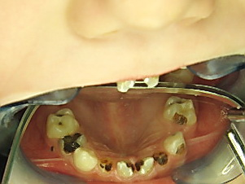
Рис. 6.1. Фото верхньої щелепи дитини К. (хлопчик)
у віці п’ять років, амб. карта № 173370, підгрупа 1. Множинний ускладнений карієс.

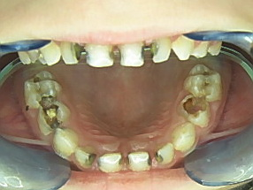
Рис. 6.2. Фото верхньої щелепи дитини Т. (дівчинка)
у віці 5 років, 11 місяців, амб. карта № 173403, підгрупа 1. Множинний ускладнений карієс.
Висока інтенсивність карієсу притаманна всім дітям-макросомам, за виключенням дітей із ВУ ожирінням на фоні акселерації. Ускладнений карієс тимчасових зубів був зафіксований у 10 (33%) дітей. Зуби, видалені раніше строків фізіологічної зміни, мали 4 (13%) дитини ОГ із практично рівномірним розподілом за підгрупами.
Результати кількісного визначення секрету малих слинних залоз, а також кількості малих слинних залоз на площі 3,5 м²× 10⁻⁴ (табл. 6.3) свідчать, що діти макросоми мають зменшену кількість малих слинних залоз на певній площі, осереднена кількість секрету, який виділяється, також вірогідно зменшена у всіх осіб ОГ.
Таблиця. 6.3
Значення математичного очікування кількості та продуктивності малих слинних залоз в учасників дослідження віком 4,5 – 6,5 років (ВП-ІІІ)
Показники | ГП | ОГ | Підгрупа 1 | Підгрупа 2 | Підгрупа 3 | Підгрупа 4
Кількість залоз на площі 3,5 м²× 10⁻⁴ | 15,3 | 12,63  p<0,0001 | 13,1*  p=0,0011 | 12,5*  p=0,0002 | 13,0*  p=0,0022 | 11,8*  р<0,0001
Кількість секрету  однієї слинної залози, кг/с × 6⋅10⁻⁸ | 1,76 | 1,34  p<0,0001 | 1,48*  p=0,0002 | 1,36*  p=0,0002 | 1,24*  p=0,0002 | 1,21*  р<0,0001
Примітка: * – різниця між ОГ (підгрупою) і ГП статистично вірогідна, ймовірність похибки p<0,05 за критерієм Манна – Уітні.

Отже, в осіб дошкільного віку, які народилися макросомами, спостерігається знижена кількість та продуктивність малих слинних залоз й у більшості дітей виявлена вірогідно вища, ніж у ГП, інтенсивність карієсу тимчасових зубів [48, 313].

6.3. Результати оцінювання карієсогенної ситуації в період змінного
прикусу (ВП-IV) у дітей, які народилися з макросомією

Стан гігієни ПР у дітей ОГ у цьому віці, класифікований як «хороший», вия-вився у 10 (33%) дітей ОГ та 7 (43,8%) дітей ГП, «задовільний» стан був виявлений у 17 (56,7%) дітей ОГ та у 5 (31,3%) дітей ГП. В ОГ «незадовільний» стан гігієни ПР був виявлений у 3 дітей (10%), а в ГП – у 3 дітей (18,8%).
У дітей ОГ поширеність карієсу була високою і становила 87% (ДІ: 73,5% – 94,4%) порівняно з 69% (ДІ: 47,6% – 84,8%) у ГП.
Із даних таблиці 6.4. видно, що середні значення індексу інтенсивності карієсу (КПВ + кп) були вірогідно вищими для дітей ОГ загалом (див. наприклад рис. 6.3) та дітей із підгрупи 4 порівняно з дітьми ГП. У дітей із підгруп 1 та 3 в середньому також спостерігалися високі показники інтенсивності карієсу, що було зумовлено карієсом перших постійних молярів, проте різниця, порівняно з дітьми ГП,
не є вірогідною.
Середня швидкість секреції нестимульованої РР (табл. 6.5) у дітей ОГ була
нижчою, ніж у дітей ГП. Ця різниця є вірогідною для дітей підгрупи 3 та підгрупи 4.
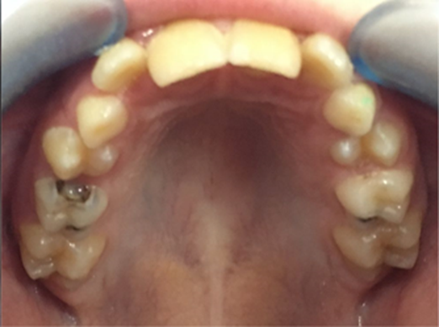
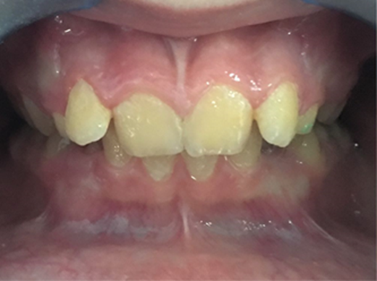
Дані, наведені в таблиці 6.5 свідчать, що діти ОГ, коли їм виповнюється 7 – 11 років, мають зменшену кількість малих слинних залоз на одиницю площі. Середня кількість секреції малої слинної залози також нижча у дітей ОГ загалом і у дітей підгруп 1, 3 та 4 порівняно з такою у дітей ГП.
а) | б)
Рис 6.3. Фото порожнини рота дитини Р. (хлопець) у віці 17 років, амб. карта № 180627, підгрупа 2: а) карієс тимчасових 55 і 65 та постійних 11, 21, 16 і 26 зубів,
б) IІ вид вуздечки верхньої губи (за класифікацією Хорошилкіної Ф.Я.), аномалія ІІ-го класу 2-го підкласу за Енглем обтяжена глибоким прикусом, звуженням і вкороченням верхнього та нижнього зубних рядів, піднебінним положенням
11, 21 зубів, вестибулярним положенням 12, 22 зубів.
Таблиця. 6.4
Значення КПВ + кп та індексу найвищої інтенсивності карієсу (НІК)
учасників дослідження віком 7 – 11 років (ВП-ІV)
Показники | ГП | ОГ | Підгрупа 1 | Підгрупа 2 | Підгрупа 3 | Підгрупа 4
КПВ + кп | 2,7 | 5,13* (p=0,03377) | 5,0 | 3,0 | 6,0 | 6,8* (p=0,04347)
НІК | 4,8 | 8,5 | 8,3 | 5,5 | 12,5 | 10,0
Примітка: * – різниця між ОГ (підгрупою) і ГП (обчислювалася для індексів КПВ + кп) статистично вірогідна, ймовірність похибки p<0,05 за критерієм Манна – Уітні.

Таблиця. 6.5
Значення математичного очікування кількості та продуктивності малих слинних залоз, швидкості секреції нестимульованої РР та значення водневого показника ротової рідини в учасників дослідження віком 7 – 11 років (ВП-ІV)
Групи та підгрупи | ГП | ОГ | Підгрупа 1 | Підгрупа 2 | Підгрупа 3 | Підгрупа 4
Кількість малих слинних залоз на площі, 3,5 м²× 10⁻⁴ | 15,3 | 13,6*  (p<0,0001) | 13,1*  (p=0,0002) | 13,9*  (p=0,0026) | 14,0*  (p=0,0257) | 13,5*  (p=0,0115)
Кількість секрету, який виділяється  однією малою слинною залозою,  кг/с × 6⋅10⁻⁸ | 1,83 | 1,52*  (p=0,0027) | 1,64*  (p=0,0460) | 1,74 | 1,36*  (p=0,0008) | 1,27*  (p=0,0093)
Швидкість секреції нестимульованої РР, м³/с× 6⋅10⁻⁷ | 0,32 | 0,27*  (p=0,0033) | 0,30 | 0,29 | 0,25*  (p=0,0116) | 0,20*  (p=0,0005)
Значення водневого показника (pH) | 6,8 | 6,5*  (p=0,0178) | 6,6 | 6,5*  (p=0,0029) | 6,4 | 6,6
Примітка: * – різниця між ОГ (підгрупою) і ГП статистично вірогідна, ймовірність похибки p<0,05 за критерієм Манна – Уітні.
Значення показника pH (табл. 6.5) для всіх дітей ОГ також виявилися в середньому менші, ніж у дітей ГП. Ця різниця є вірогідною для дітей із підгрупи 2.
Отже, у період змінного прикусу переважна більшість дітей ОГ мала знижену кількість та продуктивність малих слинних залоз. Вірогідно знижені значення водневого показника, порівняно з ГП, мали діти, чиї МРП при народженні свідчили про відносну недостатність маси тіла. Вірогідно знижена швидкість секреції нестимульованої РР та вища, ніж у ГП, інтенсивність карієсу зубів спостерігалася у дітей, які народилися з ознаками ВУ ожиріння.

6.4. Результати оцінювання карієсогенної ситуації в період постійного
прикусу (ВП-V, ВП-VI, ВП-VII, ВП-VIII) в осіб, які народилися з макросомією

Стан гігієни ПР, що був класифікований як «незадовільний» у ВП-V, ВП-VI, ВП-VII та ВП-VIII мали більшість учасників ГП, а також підгруп 1 та 2 основної групи. Треба зазначити, що в деяких підгрупах із високою інтенсивністю карієсу
(підгрупи 3 та 4) показники індексу OHI-S (Green-Vermillion) були вірогідно нижчими за аналогічні в ГП (табл. 6.6) і свідчили про «задовільний» гігієнічний стан ПР.
Поширеність карієсу в осіб ОГ у ВП-V (11 – 12 – 17 років) склала 80,8% (ДI: 65,1% – 91,0%) проти 78,6% (ДI: 57,2% – 91,6%) в осіб ГП [315]. В осіб ОГ у ВП-VI (18 – 24 роки) поширеність карієсу склала 94,9% (ДI: 86,5% – 98,4%) проти 85,7% (ДI: 71,8% – 93,9%) у ГП. Для осіб ВП-VII (25 – 44 роки) цей показник відповідно становив 100% проти 96,2% (ДI: 86,8% – 99,1%), а для ВП-VIII (44 – 54 років)
поширеність карієсу склала 100% як в ОГ, так і у ГП.
Таким чином, вірогідної (p<0,05) різниці в поширеності карієсу між учасниками ОГ та ГП усіх вікових періодах виявлено не було.
Аналізуючи динаміку інтенсивності карієсу в учасників дослідження за віковим аспектом (ілюструє табл. 6.6) бачимо, що практично у всіх ВП осереднені значення показників інтенсивності карієсу були вищими для осіб із підгрупи 3 та
підгрупи 4, порівняно із нормосомами. У більш старшому віці ці зміни, порівняно з ГП, були вірогідними.

Таблиця 6.6
Оцінка інтенсивності карієсу та гігієнічного стану ротової порожнини учасників дослідження (ВП-V, ВП-VI, ВП-VII, ВП-VIII) за індексами КПВ, НІК та OHI-S (Green-Vermillion)
Група,  підгрупа | ГП | ОГ | Підгрупа 1 | Підгрупа 2 | Підгрупа 3 | Підгрупа 4
OHI-S, бали
ВП-V | 1,74 | 1,53 | 1,76 | 1,72 | 1,36 | 1,29
ВП-VІ | 1,63 | 1,39 | 1,72 | 1,60 | 1,26 | 1,08* (p=0,02959)
ВП-VІІ | 1,69 | 1,17* (p=0,00284) | 1,79 | 1,71 | 1,15* (p=0,00526) | 0,68* (p=0,00000)
ВП-VІII | 1,78 | 1,30 | 2,13 | 1,89 | 1,40 | 0,83* (p=0,00939)
КПВ та (НІК), бали
ВП-V | 3,93 (7,6) | 6,00 (11,56) | 4,57 (6,5) | 7,00 (8) | 7,50 (14,5) | 5,29 (13,5)
ВП-VІ | 7,11 (12,2) | 9,28 (13,92) | 7,60 (13,3) | 9,50 (13) | 10,11 (15) | 9,92 (16)
ВП-VІІ | 9,92 (15,33) | 14,86* (p=0,0005)  (20,76) | 12,1 (19,3) | 14,57 (20,5) | 15,33* (p=0,0075)  (19,77) | 16,27 (p=0,0002)  (21,7)
ВП-VІII | 15,25 (21) | 19,16* (p=0,0247)  (23,63) | 18,25 (24,0) | 17,67 (21,0) | 20,6* (p=0,0447)  (24,0) | 19,23* (p=0,0383)  (23,75)
Примітка: * – різниця між ОГ (підгрупою) і ГП відповідного віку (обчислювалася для індексів ГІ та КПВ) статистично вірогідна, ймовірність похибки p<0,05 за критерієм Манна – Уітні.

В осіб із підгрупи 1, хоч осереднені значення індексів інтенсивності карієсу і були вищими за такі у ГП, але вірогідних відмінностей не спостерігалося.
Цікавим є факт, що в учасників цього дослідження каріозні порожнини
здебільшого локалізуються на апроксимальних, щічних та вестибулярних поверхнях зубів (див. рис. 6.4.). Анатомо-топографічно малі слинні залози знаходяться у щільному
контакті із вестибулярними та щічними поверхнями зубів і у безпосередній близькості до їх апроксимальних поверхонь. Отже, існує природна обумовленість у дії малих слинних залоз саме на ці поверхні. Аналізуючи вищевикладену інформацію можна
стверджувати, що вади у роботі малих слинних залоз є одним із пояснень такої
локалізації каріозних порожнин.
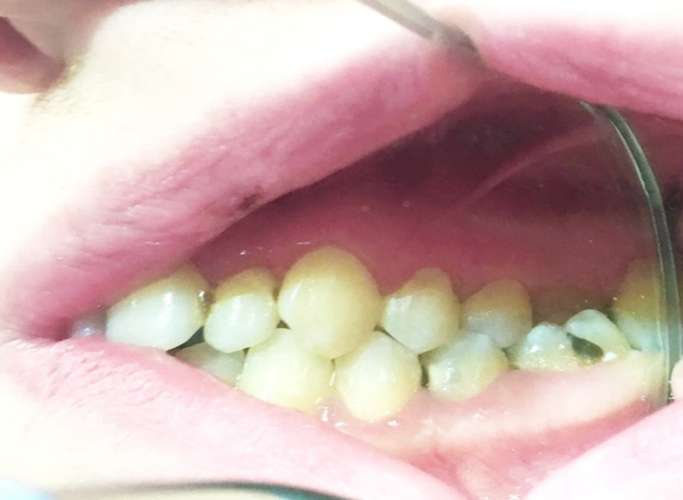
Рис. 6.4. Фото бічної ділянки ротової порожнини дитини М. (хлопець) у віці
17 років, амб. карта № 172294, підгрупа 4. Карієс 21, 22, 24, 36, 35 зубів різної
глибини ураження.

Із віком осереднена кількість секрету малих слинних залоз зменшується в усіх групах. Результати, наведені в табл. 6.7, свідчать про те, що зменшення об’єму
секреції слини найбільш виражене в осіб із підгрупи 3 та підгрупи 4.
В осіб ОГ зафіксована в середньому менша кількість малих слинних залоз на одиниці площі (табл.6.7). Максимальне зменшення кількості залоз ми виявили в учасників підгруп 3 та 4. У них також, порівняно з учасниками інших підгруп,
спостерігалася й їх мінімальна продуктивність в розрахунку на одну слинну залозу.
Таблиця 6.7
Значення математичного очікування кількості та продуктивності малих слинних залоз, швидкості секреції нестимульованої РР та значення водневого показника РР в учасників дослідження віком 12 – 55 років
Група,  підгрупа | ГП | ОГ | Підгрупа 1 | Підгрупа 2 | Підгрупа 3 | Підгрупа 4
1 | 2 | 3 | 4 | 5 | 6 | 7
Кількість малих слинних залоз на площі 3,5 м²× 10⁻⁴
ВП-V | 15,9 | 13,85* (p=0,0075) | 15,0 | 13,5* (p=0,0393) | 13,5 | 13,3* (p=0,0092)
ВП-VІ | 14,1 | 12,28* (p=0,0112) | 13, 3 | 12,6 | 11,8* (p=0,0159) | 11,6* (p=0,0104)
ВП-VІІ | 12,0 | 10,58* (p=0,0009) | 11,1 | 11,00 | 10,2* (p=0,0136) | 10,3* (p=0,0020)
ВП-VІII | 11,6 | 9,08* (p=0,0005) | 11,0 | 11,3 | 8,0* (p=0,0014) | 8,4*  (p=0,0001)
Кількість секрету, який виділяється однією малою слинною залозою, кг/с × 6⋅10⁻⁸
ВП-V | 1,90 | 1,61* (p=0,0194) | 1,76 | 1,68 | 1,50 | 1,50* (p=0,0162)
ВП-VІ | 1,85 | 1,71 | 1,86 | 1,74 | 1,70 | 1,58
ВП-VІІ | 1,59 | 1,47 | 1,66 | 1,46 | 1,37* (p=0,0424) | 1,41* (p=0,0298)
ВП-VІII | 1,20 | 1,04 | 1,20 | 1,20 | 0,96 | 0,98* (p=0,0306)
Швидкість секреції нестимульованої ротової рідини, м³/с× 6⋅10⁻⁷
ВП-V | 0,59 | 0,42* (p=0,012) | 0,46 | 0,43* (p=0,0371) | 0,41* (p=0,0238) | 0,38* (p=0,0037)
ВП-VІ | 0,64 | 0,54 | 0,52 | 0,50 | 0,57 | 0,55
ВП-VІІ | 0,62 | 0,47*  (p=0,0024) | 0,50 | 0,51 | 0,46 | 0,44* (p=0,0016)

Продовження таблиці 6.7
1 | 2 | 3 | 4 | 5 | 6 | 7
ВП-VІII | 0,47 | 0,38 | 0,44 | 0,40 | 0,38 | 0,37
Значення водневого показника (ph), відносні одиниці
ВП-V | 6,63 | 6,61 | 6,77 | 6,52 | 6,55 | 6,59
ВП-VІ | 6,68 | 6,61 | 6,72 | 6,69 | 6,42 | 6,61
ВП-VІІ | 6,65 | 6,54 | 6,75 | 6,74 | 6,42 | 6,40
ВП-VІII | 6,76 | 6,60 | 6,90 | 7,3 | 6,48 | 6,38* (p=0,0398)
Примітка: * – різниця між ОГ (підгрупою) і ГП статистично вірогідна, ймовірність похибки p<0,05 за критерієм Манна – Уітні.

Швидкість секреції нестимульованої РР (табл. 6.7) також значно менша в осіб із підгрупи 3 та підгрупи 4.
Зміщення кислотно-лужної рівноваги РР у сторону ацидозу (значення pH у табл. 6.7) переважно притаманне учасникам підгрупи 3 та підгрупи 4. Незважаючи на високу інтенсивність карієсу в осіб цих підгруп, значення pH у багатьох із них є невірогідно нижчим, ніж в осіб ГП, а у деяких осіб навіть наближене до
нейтрального.
Отже, значне зменшення кількості малих слинних залоз на одиницю площі, поєднане з вірогідно зменшеною активністю слиновиділення, призвело до порушення рівноваги між процесами де- та ремінералізації у бік демінералізації, що сприяло виникненню каріозних порожнин.
Середні показники інтенсивності карієсу зубів в осіб макросомів для всіх досліджених ВП були більшими за такі у ГП. Проте, якщо в осіб підгрупи 1 та підгрупи 2 із віком показники інтенсивності каріозного процесу залишалися невірогідно вищими, ніж у ГП, то в осіб із ВУ ожирінням як на фоні середніх показників довжини тіла при народженні, так і на фоні ВУ акселерації, ці показники вірогідно відрізнялися від таких в ГП.
Домінувальний вплив гігієнічного стану ротової порожнини осіб ОГ на появу каріозних порожнин виявлений не був.
6.5. Результати вивчення динаміки змін біохімічних показників ротової
рідини як маркерів ризику розвитку каріозних уражень в осіб різного віку, які народилися макросомами

Аналізуючи вміст лептину та адипонектину в РР учасників дослідження
(табл. Б.1.23), ми виявили високі значення вмісту лептину в РР осіб усіх ВП у
підгрупах 3 та 4. Найбільш виражене підвищення спостерігалося в осіб підгрупи 4 (рис. 6.5).
Слід зазначити, що в осіб підгрупи 3 та підгрупи 4 зростання концентрації
лептину збільшувалося із віком. Водночас в осіб, що були віднесені до підгрупи 1, з віком не спостерігалося зростання його концентрації, хоча медіанні значення були вірогідно вищими за такі у ГП (табл. Б.1.23). У підгрупі 2 цей показник навіть був
зниженим (рис. 6.5).
Наступним етапом наших досліджень було визначення вмісту в РР адипонектину (табл. Б.1.23). Спостерігалася стійка тенденція до зниження рівня адипонектину у РР осіб підгрупи 3 та підгрупи 4, порівняно з таким у ГП, за одночасного зростання концентрації лептину [39]. При цьому більш виражене зниження рівня адипонектину спостерігалося в осіб підгрупи 4 та прогресувало з віком.
У старших ВП у підгрупах 1 та 2 рівень адипонектину вірогідно не відрізнявся від ГП, проте у підгрупі 2 його концентрація була найбільшою (рис. 6.6). Та за всі ВП разом концентрація цього білка в осіб підгрупи 2 виявилася вірогідно більшою ніж в ГП.
Зафіксований в підгрупах 3 і 4 дисбаланс лептину та адипонектину можна розглядати як маркер наявного метаболічного запалення [31, 35]. Ми виявили, що в осіб цих підгруп спостерігалося значне зростання індексу співвідношення лептин/адипонектин (рис. 6.7). Найбільш вираженим воно було в осіб підгрупи 4, що узгоджувалося з даними викладеного вище їхнього стоматологічного обстеження – у них було зафіксовано високу інтенсивність карієсу.
У підгрупах 1 та 2 індекс лептин/адипонектин в більшості випадків був зіставним із ГП (рис. 6.7), що може розглядатися як більш сприятливий прогноз щодо стану кісткової тканини, зокрема твердих тканин зубів [39].
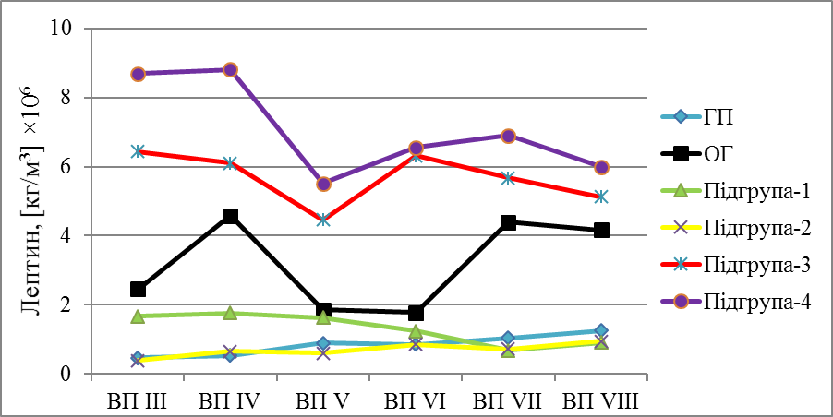
Рис. 6.5. Динаміка медіанних значень показників лептину в ротовій рідині.

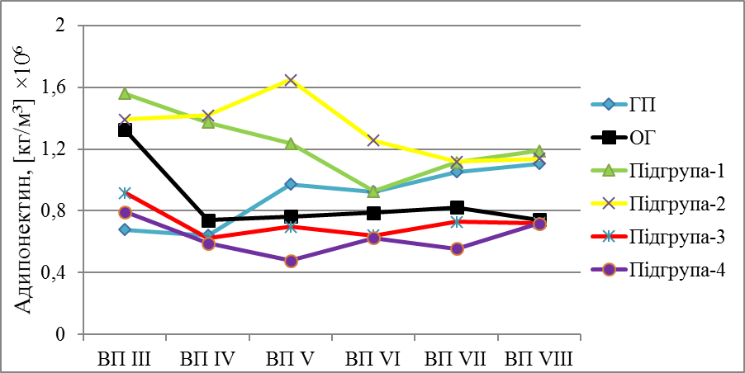
Рис. 6.6. Динаміка медіанних значень показників адипонектину в ротовій рідині.

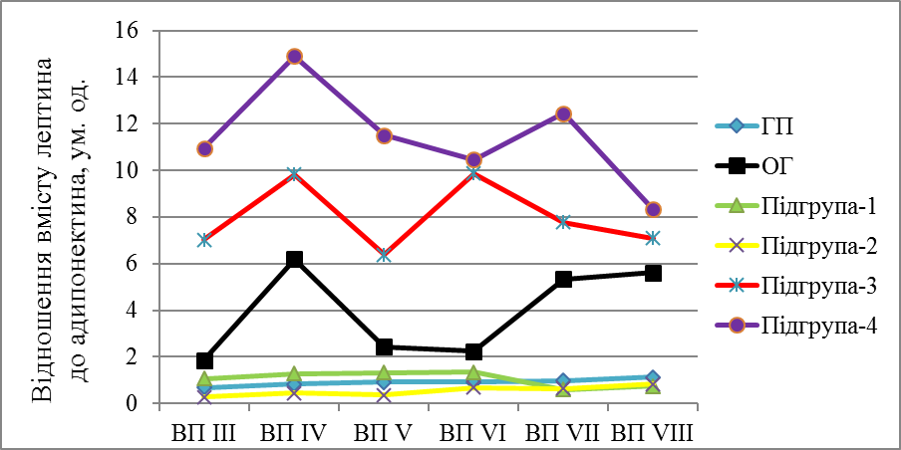
Рис. 6.7. Динаміка відношення медіанних значень показників
лептину/адипонектину в ротовій рідині.
Наше припущення щодо формування метаболічного запалення в осіб підгрупи 3 та підгрупи 4 підтверджувалося також динамікою вмісту кортизолу, яка в осіб цих підгруп у більшості ВП була вірогідно вищою за таку у ГП (табл. Б.1.24) та вміст
збільшувався із віком (рис. 6.8). Особливо виражене зростання цього показника спостерігалося в осіб підгрупи 4, які первинно мали гіперкортизолемію.
В учасників дослідження із підгрупи 2 не спостерігалося вірогідних змін рівня кортизолу в РР відносно значень у ГП (табл. Б.1.24). Хоча медіанні значення рівня
кортизолу в учасників підгрупи 1 за всі ВП разом (табл. Б.1.24) були вірогідно вищими за такі у ГП, у окремих ВП вони вірогідно не відрізнялися від контрольних.
Було виявлено зміни продукції інтерлейкіну-6 (рис. 6.9), рівень якого був вищім в осіб підгрупи 3 та підгрупи 4. Тенденція до цих змін простежувалася у всіх ВП внаслідок прогресування у таких осіб метаболічного запалення. В осіб підгрупи 1 ми не виявили суттєвих змін рівня ІЛ-6, а в осіб підгрупи 2 мала місце тенденція до зростання цього показника. Найбільші, проте невірогідно збільшені відносно ГП,
показники ІЛ-6 в осіб підгрупи 2 спостерігалися у ВП-VІ ВП-VІІІ.
Мала місце суттєво зменшена активність α-амілази в РР дітей та підлітків ОГ (рис. 6.10). Вірогідне зниження активності α-амілази РР спостерігається в осіб із підгрупи 4 та, у більшості випадків, із підгрупи 3 в усіх вікових періодах (табл. Б.1.24).
Наступним етапом наших досліджень було вивчення антиоксидантно-прооксидантної рівноваги (табл. Б.1.25).
У дітей ОГ у ВП-ІІІ (навіть у тих, чий ВУ розвиток ми оцінювали як гармонійний – підгрупа 1), спостерігаються високі значення ТБК-АП. Зафіксовано підвищення рівня ТБК-АП в усіх ВП, більш суттєве у підгрупах 2 – 4 (рис. 6.11).
В осіб підгруп 2 та 3 інтенсифікація ПОЛ і більш виражене збільшення вмісту ТБК-АП спостерігалося й у віці до 18 років. У старшому ВП найменші медіанні значення ТБК-АП серед осіб ОГ зафіксовані в осіб із підгрупи 1 (табл. Б.1.25).
Мали місце зниження ферментних антиоксидантів, більш виражене у підгрупах 3 та 4, а також тенденція до зменшення рівня показників із віком (рис. 6.12, 6.13).
У більшості осіб підгрупи 2 в молодому віці виражених змін активності СОД і каталази не спостерігалося (рис. 6.12, 6.13).
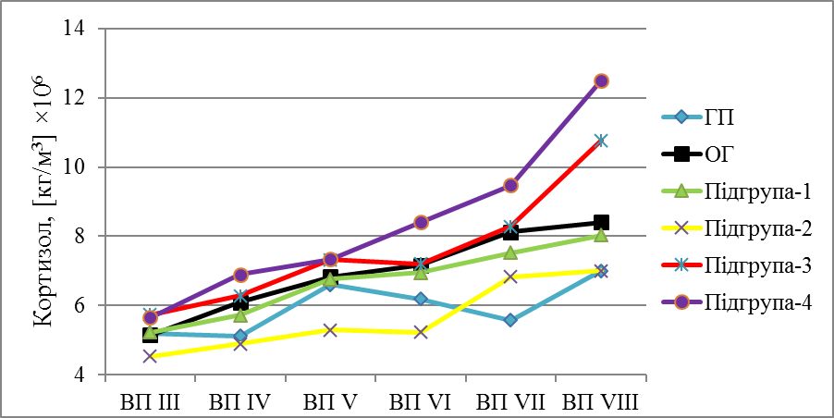
Рис.6.8. Динаміка медіанних значень показників кортизолу у ротовій рідині.

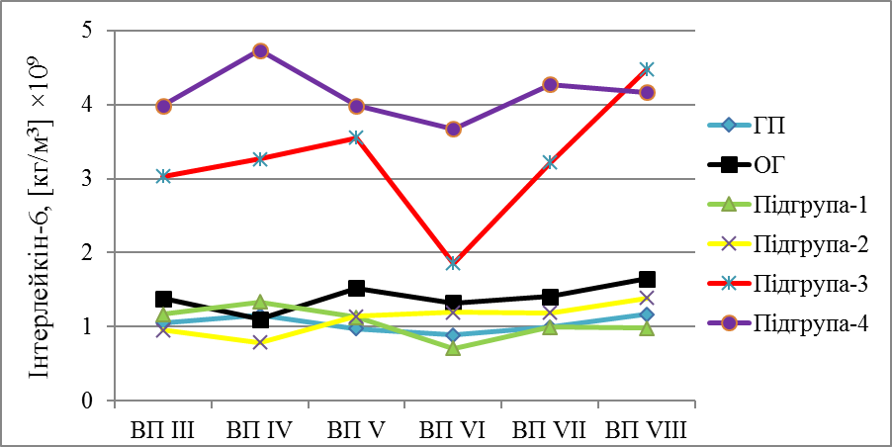
Рис.6.9. Динаміка медіанних значень показників ІЛ 6 у ротовій рідині.

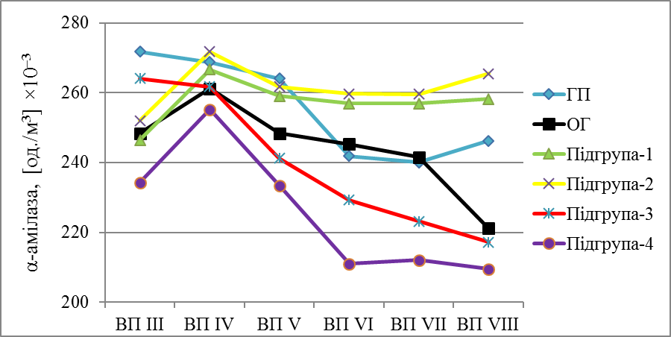
Рис. 6.10. Динаміка медіанних значень показників α-амілази в ротовій рідині.
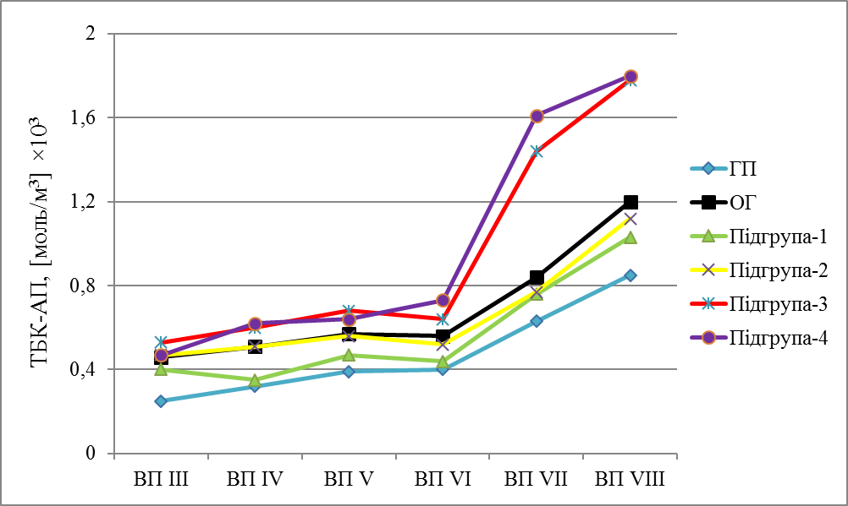
Рис. 6.11. Динаміка медіанних значень показників ТБК-активних продуктів
у ротовій рідині.

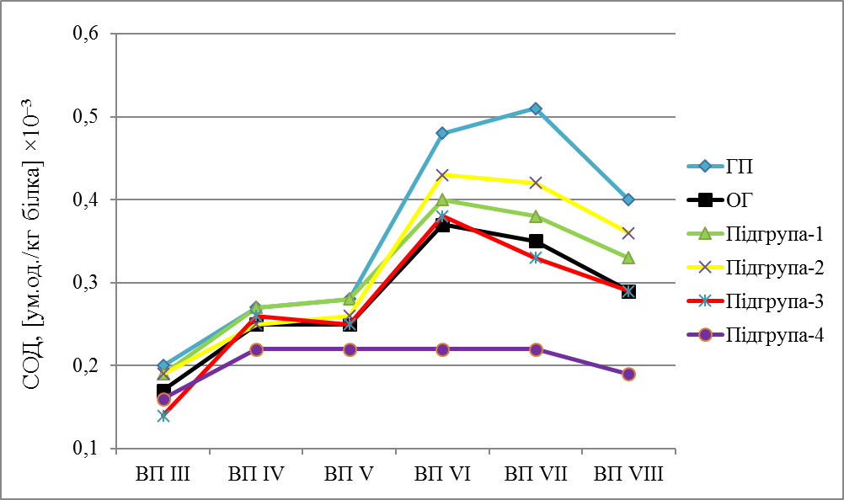
Рис. 6.12. Динаміка медіанних значень показників СОД у ротовій рідині.

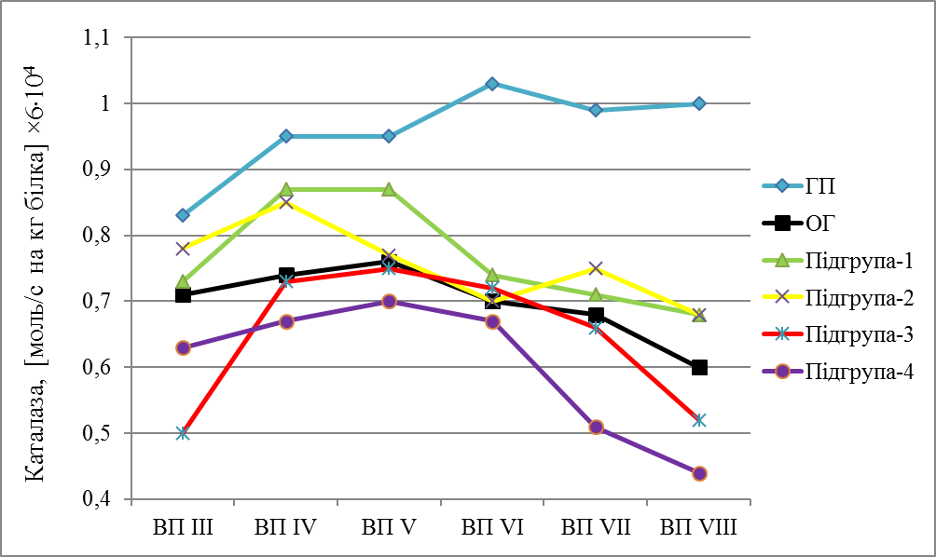
Рис. 6.13. Динаміка медіанних значень показників каталази в ротовій рідині.
Розвиток каріозного процесу в осіб, народжених макросомами із різними МРП при народженні, взаємопов’язаний із динамікою біохімічних показників їх РР.

6.6. Результати виявлення асоціації між поліморфізмом генів
CYP19A1 [rs2414096, rs936306], ESR1[rs2234693, rs9340799], RANKL [rs9594738, rs9594759], IL6 [rs1800796], IL1β [rs1143627] і IL10 [rs1800896] та ризиком
розвитку раннього дитячого карієсу в осіб, які народилися макросомами

Визначені кількісні та процентні розподіли генотипів за обраними для
дослідження генами (табл. Б.1.26) в осіб основної групи із раннім дитячим карієсом (ОГ РДК) та двох груп порівняння – макросоми без карієсу (ГП-1) та нормосоми без карієсу (ГП-2).
В об’єднаній групі учасників ці розподіли відповідали закону Харді-Вайнберга із імовірністю похибки p<0,05.
Аналіз генотипів поліморфного варіанта гена CYP19A1: A>G [rs2414096] виявив, що генотип GG в осіб ОГ РДК зустрічається у 2,3 рази частіше, ніж в осіб ГП-1+ГП-2 (37,3% проти 16,3%), в 1,96 разів частіше в осіб ОГ РДК проти осіб ГП-1 (37,3% проти 19%) та в 4,3 рази частіше в осіб ОГ РДК проти осіб ГП-1 (37,3% проти 8%).
Виявлені значущі відмінності частот розподілу генотипів за геном ароматази між особами ГП-1 і ГП-2 (табл. 6.8), а також між особами ОГ РДК і ГП-1 (табл. 6.9).
Аналіз генотипів варіанту вищеназваного гена показав, що співвідношення
частот виявлення генотипів AA або GA до частот виявлення GG значимо відрізняється в осіб ОГ РДК проти осіб із ГП-1+ГП-2 – χ² =9,07 (р=0,03), в осіб ОГРДК проти ГП-1 – χ² =5,765 (р=0,016), а також в осіб ОГ РДК проти ГП-2 – χ² =7,381 (р=0,007).
В осіб із карієсом частіше зустрічається генотип GG гену CYP19A1: A>G [rs2414096].
Відношення шансів розвитку РДК у таких осіб становить 3,04 при порівнянні осіб із груп ОГ РДК та об’єднаної групи ГП-1+ГП-2, 2,58 при порівнянні осіб із груп ОГ РДК та ГП-1 і 6,84 – для осіб із груп ОГ РДК та ГП-2.

Таблиця 6.8
Порівняння частот розподілу генотипів за геном CYP19A1: A>G [rs2414096] між
ГП-1 і ГП-2
Ген | Генотип | Результати  статистичного аналізу
 |  | χ²  (Йєтс) | ВШ | 95% ДІ | P
CYP19A1: A>G [rs2414096] | Адитивна модель
 | AA  AG  GG | 4,209 | 0,337  1,722  2,654 | 0,132-0,863  0,696-4,259  0,563-12,506 | 0,122
 | Рецесивна модель
 | AA+AG  GG | 0,927 | 0,377  2,654 | 0,080-1,776  0,563-12,506 | 0,336
 | Домінантна модель
 | AA  AG+GG | 4,281 | 0,337  2,964 | 0,132-0,863  1,159-7,575 | 0,039
 | Наддомінантна модель
 | AA+GG  AG | 0,908 | 0,581  1,722 | 0,235-1,436  0,696-4,259 | 0,341
 | Мультиплікативна модель
 | A  G | 4,751 | 0,474  2,111 | 0,240-0,935  1,070-4,166 | 0,029
Примітка: тут і далі для таблиць порівняння частот розподілу генотипів значення ймовірності похибки p гіпотези про значущість відмінностей між частотами розповсюдження генотипів у групах для кожної моделі відповідають значенню χ², розрахованому для відповідної таблиці спряженості. Значення 95% довірчих інтервалів (95% ДІ) наведені для розрахованих по цим таблицям відношень шансів ВШ.

Таблиця. 6.9
Порівняння частот розподілу поліморфних варіантів за геном CYP19A1: A>G [rs2414096] в осіб ОГ РДК і ГП-1
Ген | Генотип | Результати статистичного аналізу
 |  | χ² (Йєтс) | ВШ | 95% ДІ | P
CYP19A1: A>G [rs2414096] | Адитивна модель
 | AA  AG  GG | 5,305 | 0,907  0,507  2,577 | 0,407-2,025  0,256-1,003  1,192-5,568 | 0,070
 | Рецесивна модель
 | AA+AG  GG | 5,063 | 0,388  2,577 | 0,180-0,839  1,192-5,568 | 0,024
 | Домінантна модель
 | AA  AG+GG | 0,001 | 0,907  1,102 | 0,407-2,025  0,494-2,459 | 0,973
 | Наддомінантна модель
 | AA+GG  AG | 3,200 | 1,973  0,507 | 0,997-3,906  0,256-1,003 | 0,074
 | Мультиплікативна модель
 | A  G | 2,790 | 0,665  1,503 | 0,412-1,074  0,931-2,427 | 0,095

Виявлено вірогідну різницю у частоті генотипу GG гену CYP19A1: A>G [rs2414096] між особами, які мали РДК, та особами, в яких він не був зафіксований.
Із викладених фактів витікає, що поліморфізм за геном CYP19A1: A>G [rs2414096] може бути використаним у якості предиктивного маркера ризику розвитку РДК в осіб, чиї параметри при народженні були вищими за норму [46].
Подальший аналіз міжгенних взаємодій допоможе створити молекулярний профіль відхилень.
6.7. Результати виявлення асоціації між поліморфізмом генів CYP19A1 [rs2414096, rs936306], ESR1 [rs2234693, rs9340799], RANKL [rs9594738, rs9594759], IL6 [rs1800796], IL1β [rs1143627], IL10 [rs1800896] і VDR [rs1544410, rs10735810] та ризиком розвитку карієсу постійних зубів в осіб, які народилися макросомами.

Визначені кількісні та процентні розподіли генотипів за обраними для
дослідження генами (табл. Б.1.27) в осіб-макросомів як основних груп – із середньою інтенсивністю карієсу (ОГ СІК) та високою інтенсивністю карієсу (ОГ ВІК), так і групи порівняння із низькою інтенсивністю карієсу (ГП). В об’єднаній групі учасників ці розподіли відповідали закону Харді-Вайнберга із імовірністю похибки p<0,05.
Під час порівняння між ОГ СІК та ГП були 10 виявлені значущі відмінності (табл. 6). Серед осіб із ОГ СІК було виявлене значуще підвищення частоти розповсюдження генотипів СС та СТ за геном RANKL: C>T [rs9594738], а серед осіб ГП – переважало розповсюдження генотипу ТТ. Значущими були рецесивна та
мультиплікативна моделі успадкування, серед яких остання мала найвищу цінність [40].
Серед осіб ОГ СІК, на відміну від осіб ГП, підвищеною була частота розповсюдження генотипів АG за геном VDR: 283 A>G (BsmI) [rs1544410], а серед осіб з ГП – частота поширення генотипів АА цього гену. Під час розрахунку моделей ризику значущими були адитивна, та наддомінантна моделі успадкування, серед яких найвищу цінність мала наддомінантна модель. Отже, наявність алеля А є протективним фактором під час формування каріозних уражень в осіб, народжених макросомами.
При порівнянні між ОГ ВІК та ГП були виявлені значущі відмінності (табл. 6.11). В осіб із ОГ ВІК фіксується підвищення частоти розповсюдження генотипів СС та СТ за геном RANKL: C>T [rs9594738], а серед осіб ГП – спостерігалося значиме підвищення розповсюдженості генотипу ТТ. Значущими були адитивна, рецесивна та
мультиплікативна моделі успадкування, серед яких рецесивна мала найвищу цінність.
Отже, наявність алеля С є ризиковим фактором під час формування як середньої, так і високої інтенсивності карієсу, а наявність алеля Т, навпаки, є протективним фактором, який попереджає формування каріозних уражень в осіб, які народилися макросомами [40].
Таблиця. 6.10
Порівняння частот розподілу поліморфних варіантів за генами
RANKL: C>T [rs9594738] і VDR: 283 A>G (BsmI) в осіб ОГ СІК та ГП
Ген | Генотип | Результати статистичного аналізу
 |  | χ² (Йєтс) | ВШ | 95% ДІ | P
1 | 2 | 3 | 4 | 5 | 6
RANKL:  C>T  [rs9594738] | Адитивна модель
 | CC  CT  TT | 4,710 | 2,667  2,000  0,205 | 0,715-9,951  0,574-6,968  0,058-0,718 | 0,095
 | Рецесивна модель
 | CC+CT  TT | 5,084 | 4,889  0,205 | 1,393-17,159  0,058-0,718 | 0,024
 | Домінантна модель
 | CC  CT+TT | 1,383 | 2,667  0,375 | 0,715-9,951  0,100-1,399 | 0,240
 | Наддомінантна модель
 | CC+TT  CT | 0,628 | 0,500  2,000 | 0,144-1,742  0,574-6,968 | 0,428
 | Мультиплікативна модель
 | C  T | 7,263 | 3,115  0,321 | 1,346-7,212  0,139-0,743 | 0,007
VDR: 283 A>G (BsmI)  [rs1544410] | Адитивна модель
 | AA  AG  GG | 6,387 | 0,190  10,421  0,831 | 0,042-0,866  1,218-89,130  0,261-2,649 | 0,041
 | Рецесивна модель
 | AA+AG  GG | 0,000 | 1,203  0,831 | 0,377-3,835  0,261-2,649 | 0,986
Продовження таблиці 6.10
1 | 2 | 3 |  | 4 |  | 5 | 6
 | Домінантна модель
 | AA  AG+GG |  | 3,640 |  | 0,190  5,250 | 0,042-0,866  1,155-23,857 | 0,056
 | Наддомінантна модель
 | AA+GG  AG |  | 4,622 |  | 0,096  10,421 | 0,011-0,821  1,218-89,130 | 0,032
 | Мультиплікативна модель
 | A  G |  | 1,313 |  | 0,606  1,650 | 0,257-1,432  0,699-3,896 | 0,252
Примітка: тут і далі значення ймовірності похибки p гіпотези про значущість відмінностей між частотами розповсюдження генотипів у групах для кожної моделі відповідають значенню χ², розрахованому для відповідної таблиці спряженості. Значення 95% довірчих інтервалів (95% ДІ) наведені для розрахованих за цими таблицями відношень шансів ВШ.

Із табл. 6.11 також бачимо, що наявність алеля А за геном VDR: 283 A>G (BsmI) [rs1544410] є протективним фактором проти розвитку карієсу постійних зубів не тільки середньої, але і високої інтенсивності.
Також із табл. 6.10 та 6.11 видно, що частота розповсюдженості гетерозиготного варіанта даного гена підвищена відносно групи порівняння в осіб як із середньою, так і високою інтенсивністю карієсу.
Виявлено модулюючий вплив гена IL6: -174 G>C [rs1800795] на інтенсивність карієсу постійних зубів в осіб, які народилися макросомами. Серед осіб із ОГ ВІК, на відміну від осіб ОГ СІК, була значуще підвищеною частота розповсюдження генотипів GG за цим геном (табл. 6 12).
Значущими є рецесивна та мультиплікативна моделі успадкування. За наявності генотипу GG та алеля G в осіб із макросомією при народженні зростає вірогідність розвитку саме високої інтенсивності карієсу постійних зубів [40].
Таблиця. 6.11
Порівняння частот розподілу поліморфних варіантів за генами RANKL: C>T [rs9594738] і VDR: 283 A>G (BsmI) в осіб ОГ ВІК та ГП
Ген | Генотип | Результати статистичного аналізу
 |  | χ² (Йєтс) | ВШ | 95% ДІ | P
1 | 2 | 3 | 4 | 5 | 6
RANKL: C>T [rs9594738] | Адитивна модель
 | CC  CT  TT | 6,101 | 1,939  2,654  0,210 | 0,557-6,754  0,834-8,442  0,068-0,644 | 0,047
 | Рецесивна модель
 | CC+CT  TT | 6,476 | 4,767  0,210 | 1,552-14,637  0,068-0,644 | 0,011
 | Домінантна модель
 | CC  CT+TT | 0,575 | 1,939  0,516 | 0,557-6,754  0,148-1,796 | 0,448
 | Наддомінантна модель
 | CC+TT  CT | 1,998 | 0,377  2,654 | 0,118-1,199  0,834-8,442 | 0,157
 | Мультиплікативна модель
 | C  T | 6,342 | 2,657  0,376 | 1,227-5,753  0,174-0,815 | 0,012
VDR: 283  A>G (BsmI)  [rs1544410] | Адитивна модель
 | AA  AG  GG | 12,136 | 0,112  14,667  0,698 | 0,025-0,498  1,812-118,687  0,240-2,034 | 0,002
 | Рецесивна модель
 | AA+AG  GG | 0,152 | 1,432  0,698 | 0,492-4,172  0,240-2,034 | 0,697
Продовження таблиці 6.11
1 | 2 | 3 |  | 4 |  | 5 | 6
 | Домінантна модель
 | AA  AG+GG |  | 7,997 |  | 0,112  8,944 | 0,025-0,498  2,007-39,859 |  | 0,005
 | Наддомінантна модель
 | AA+GG  AG |  | 7,920 |  | 0,068  14,667 | 0,008-0,552  1,812-118,687 |  | 0,005
 | Мультиплікативна модель
 | A  G |  | 1,505 |  | 0,613  1,630 | 0,280-1,344  0,744-3,572 |  | 0,220

Таблиця. 6.12
Порівняння частот розподілу поліморфних варіантів за геном
IL6: -174 G>C в осіб ОГ СІК та ОГ ВІК
Ген | Генотип | Результати  статистичного аналізу
 |  | χ² (Йєтс) | ВШ | 95% ДІ | P
1 | 2 | 3 | 4 | 5 | 6
IL6: -174 G>C [rs1800795] | Адитивна модель
 | GG  GC  CC | 4,820 | 0,628  0,574  4,400 | 0,223-1,768  0,229-1,435  1,330-14,559 | 0,090
 | Рецесивна модель
 | GG+GC  CC | 5,055 | 0,227  4,400 | 0,069-0,752  1,330-14,559 | 0,025
 | Домінантна модель
 | GG  GC+CC | 0,397 | 0,628  1,593 | 0,223-1,768  0,566-4,487 | 0,529

Продовження таблиці 6.12
1 | 2 |  | 3 |  | 4 |  | 5 | 6
 | Наддомінантна модель
 | GG+CC  GC | 0,922 |  | 1,744  0,574 |  | 0,697-4,364  0,229-1,435 |  | 0,337
 | Мультиплікативна модель
 | G  C | 3,959 |  | 0,518  1,930 |  | 0,270-0,994  1,006-3,700 |  | 0,047

Наведені результати можуть бути використані із метою передбачення стану твердих тканин постійних зубів в осіб, народжених макросомами.

6.8. Результати виявлення асоціації між поліморфізмом гена BMP-7 [rs72626594] і карієсом постійних зубів в осіб, народжених із макросомією

Аналіз генотипів поліморфного варіанта гена BMP7 в мутаційній точці rs72626594 показав, що жодного носія А алеля як в основній групі (100 осіб), так і в групі порівняння (50 осіб) виявлено не було (див. наприклад рис. 6.14).
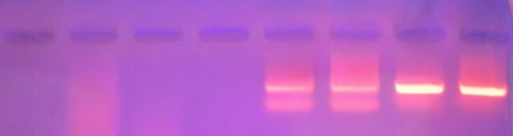
Рис. 6.14. Електрофореграма розподілення рестрикційних фрагментів гена BMP7 [rs72626594] у досліджених зразках, ліворуч 4 лунки – алель А, праворуч 4 лунки – алель G. У всіх 4 випадках зафіксовано генотип GG.

Отже, можливий вплив поліморфізму rs72626594 на частоту виникнення каріозних уражень в осіб, які народилися макросомами, має обмежений характер [56].
Зроблена нами спроба проаналізувати отримані дані щодо деяких особливостей генетичної складової формування карієсу постійних зубів в осіб, які народилися макросомами, і пов’язати їх із описаними вище відомостями: низький, високий чи середній рівень інтенсивності каріозного процесу у дослідженого контингенту дала
позитивні результати. Особам, чиї параметри при народженні були вищими за норму, необхідно впроваджувати методи профілактики карієсу з урахуванням особливостей спадкової схильності до каріозних уражень та динаміки біохімічних показників
ротової рідини.
Узагальнюючи результати, викладені у цьому розділі, виділено наступні факти. Клініко-ретроспективне дослідження показало, що більш висока ПКВ карієсу спостерігається в дітей ОГ порівняно з дітьми ГП.
Дослідження карієсогенної ситуації у дітей, які народилися із макросомією, в період тимчасового прикусу виявило, що у них фіксується вірогідно вищий показник інтенсивності карієсу тимчасових зубів, ніж у ГП. Найнижчі значення цього показника були зафіксовані у дітей, які народилися із ВУ ожирінням на фоні акселерації. У період змінного прикусу вірогідно вищі значення показників карієсу були зафіксовані у дітей із ВУ ожирінням та середньою довжиною тіла. У період постійного прикусу значення показників, що характеризують інтенсивність каріозного процесу на рівні контрольних, були зафіксовані в осіб із гармонійним ВУ розвитком. Найвищі значення показників карієсу були зафіксовані в осіб, які народилися із ВУ ожирінням. Отже, прогноз стану твердих тканин зубів щодо каріозного ураження в осіб, які народилися макросомами, є більш сприятливим, для осіб, які не мали ВУ ожиріння
(підгрупи 1 та 2), ніж для осіб, які його мали (підгрупи 3 та 4).
Особи ОГ мають зменшену в середньому на 1 – 4 одиниці кількість малих слинних залоз на площі 3,5 м²× 10⁻⁴, порівняно з особами ГП. Секреція цих залоз в осіб ОГ також вірогідно в середньому на 11,4% – 22%, зменшена, порівняно із ГП.
Існує взаємозв’язок між динамікою гуморальних факторів (лептину, адипонектину, кортизолу), секреторною активністю слинних залоз (активність α-амілази), показниками антиоксидантно-прооксидантного статусу (активність каталази, СОД та вмістом ТБК-АП) та рівнями прозапальних цитокінів (ІЛ-6) визначених у
нестимульованій ротовій рідині осіб різного віку, які народилися з макросомією, та інтенсивністю каріозного процесу в їх тимчасових і постійних зубах.
Однонуклеотидний поліморфізм у гені ароматази (CYP19A1:A> G [rs2414096]) може використовуватися як один із маркерів виявлення схильності до розвитку РДК в осіб, які народилися макросомами. Він вірогідно (p=0,024) пов’язаний із
гомозиготним варіантом GG генотипу (рецесивна модель успадкування, ВШ=2,577).
У таких осіб виявлена залежність інтенсивності карієсу постійних зубів від
варіантів генів RANKL: C>T [rs9594738], VDR: 283A>G (BsmI) [rs1544410] та
IL6: -174 G>C [rs1800795].
Поліморфізм за геном VDR [rs1544410] – гетерозиготний AG варіант генотипу (ВШ=10,421), адитивна і наддомінантна моделі успадкування – вірогідно (p<0,05) асоційований із зростанням ризику розвитку середньої інтенсивності карієсу постійних зубів, а поліморфізм гена RANKL [rs9594738] – рецесивна (генотип TT, ВШ=0,205) і мультиплікативна (алель T, ВШ=0,321) моделі успадкування – вірогідно (p<0,05) є протективним фактором для розвитку середньої інтенсивності карієсу в осіб, які народилися макросомами. Поліморфізм гена VDR [rs1544410] – адитивна, домінантна (генотип AG+GG, ВШ=8,944) і наддомінантна (генотип AG, ВШ=14,667) моделі успадкування – вірогідно (p<0,05) асоційований із зростанням ризику розвитку високої інтенсивності карієсу постійних зубів. Поліморфізм гена RANKL [rs9594738] – адитивна, рецесивна (генотип TT, ВШ=0,210) і мультиплікативна (алель T, ВШ=0,376) моделі успадкування – вірогідно (p<0,05) є протекторним для розвитку високої інтенсивності карієсу в осіб, які народилися макросомами. Виявлено вірогідний (p<0,05) протекторний вплив поліморфізму за геном IL6 [rs1800795] – рецесивна (ВШ=0,227) і мультиплікативна (ВШ=0,518) моделі успадкування – спрямований на зниження ризику розвитку високої інтенсивності карієсу постійних зубів в осіб, які народилися макросомами.

РОЗДІЛ 7

ОСОБЛИВОСТІ ДІАГНОСТИКИ ТА ПРОГНОЗУВАННЯ СТАНУ ТКАНИН ПАРОДОНТА В ОСІБ РІЗНОГО ВІКУ ПОПУЛЯЦІЇ ХАРКІВСЬКОЇ ОБЛАСТІ ТА ПРИЛЕГЛИХ (ДОНЕЦЬКОЇ, ЛУГАНСЬКОЇ) ОБЛАСТЕЙ, ЯКІ НАРОДИЛИСЯ З МАКРОСОМІЄЮ

7.1. Результати вивчення частоти захворюваності на хронічний
катаральний гінгівіт в період тимчасового прикусу (ВП-ІІІ) у дітей, які
народилися макросомами

Виявилося, що в період тимчасового прикусу 26 дітей ОГ (або 65,0%; ДІ: 50,9% – 77,3%) проти 6 дітей (або 46,2%; ДІ: 25,1% – 68,4%) ГП, мали хронічний катаральний гінгівіт (рис. 7.1) легкого чи середнього ступеня. Аналіз за підгрупами не проводився через їх нечисельність.
У дітей ВП-ІІІ вірогідна різниця між ГП і ОГ чи окремими підгрупами виявлена не була ні для індексу Федорова – Володкіної, ні для індексу РМА (табл 7.1).
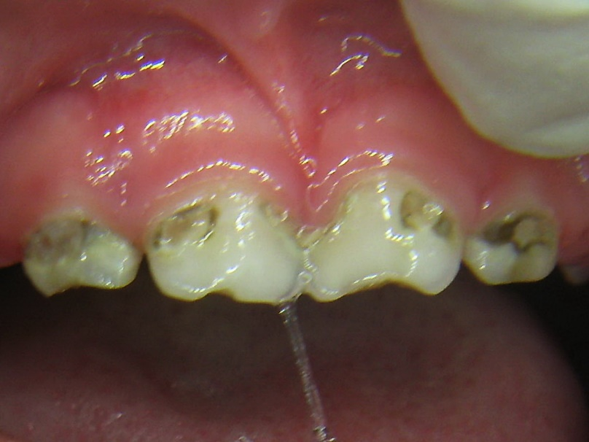
Рис. 7.1. Фото фронтальної ділянки ротової порожнини дитини Х. (хлопчик) у віці трьох років, амб. карта № 150106, підгрупа 1. Циркулярний карієс 51, 52, 61, 62 зубів. Хронічний катаральний гінгівіт. Гіпопластично змінена форма 51, 52, 61, 62 зубів, IІ вид вуздечки верхньої губи (за класифікацією Хорошилкіної Ф.Я.).
Таблиця.7.1
Індексне оцінювання гігієнічного стану порожнини рота дітей ОГ і ГП
у ВП-II та ВП-ІІІ: індекс Федорова– Володкіної (ГІ), папілярно-маргінально альвеолярний індекс (РМА) в модифікації Parma
Група,  підгрупа | ГП | ОГ | Підгрупа  1 | Підгрупа  2 | Підгрупа  3 | Підгрупа  4
ГІ, бали | 1,78 | 1,81  р=0,868 | 1,88  р=0,624 | 1,78  р=1,000 | 1,79  р=0,905 | 1,77  р=0,977
РМА, % | 9,23 | 12,43  р=0,590 | 15,86  р=0,230 | 13,75  р=0,567 | 10,71  р=0,966 | 8,18  р=0,647

Попри відсутність вірогідних відмінностей у значеннях індексів, звертають на себе увагу різноспрямовані тенденції показників РМА у дітей підгрупи 1 та підгрупи 2 проти підгрупи 3 та підгрупи 4.

7.2. Результати вивчення частоти захворюваності на хронічний
катаральний гінгівіт в період змінного прикусу (ВП-ІV) у дітей, які народилися
макросомами

Із метою збільшення вірогідності результатів у період змінного прикусу окремі показники були проаналізовані для об’єднаних підгруп осіб, які на момент народження мали більш схожі МРП, а саме підгрупа 3+4 (макросомами з ВУ ожирінням) та підгрупа 1+2 (макросомами, які не мали ВУ ожиріння).
У період змінного прикусу 94,1% (ДІ: 80,5% – 98,5%) дітей в об’єднаній
підгрупі 1+2 та 46,2% (ДІ: 25,1% – 68,4%) дітей в об’єднаній підгрупі 3+4 проти 62,5% (ДІ: 41,3% – 80,2%) дітей у ГП, мали хронічний катаральний гінгівіт (рис. 7.2) легкого чи середнього ступеня. У 29,4% дітей (ДІ: 14,2% – 49,9%) підгрупи 1+2 та у 18,8% (ДІ: 7,3% – 38,3%) дітей ГП гінгівіт носив генералізований характер.
Із таблиці 7.2 видно, що у дітей ВП-ІV вірогідна різниця між ГП і ОГ чи окремими підгрупами для індексу Федорова - Володкіної та для індексу РМА відсутня.
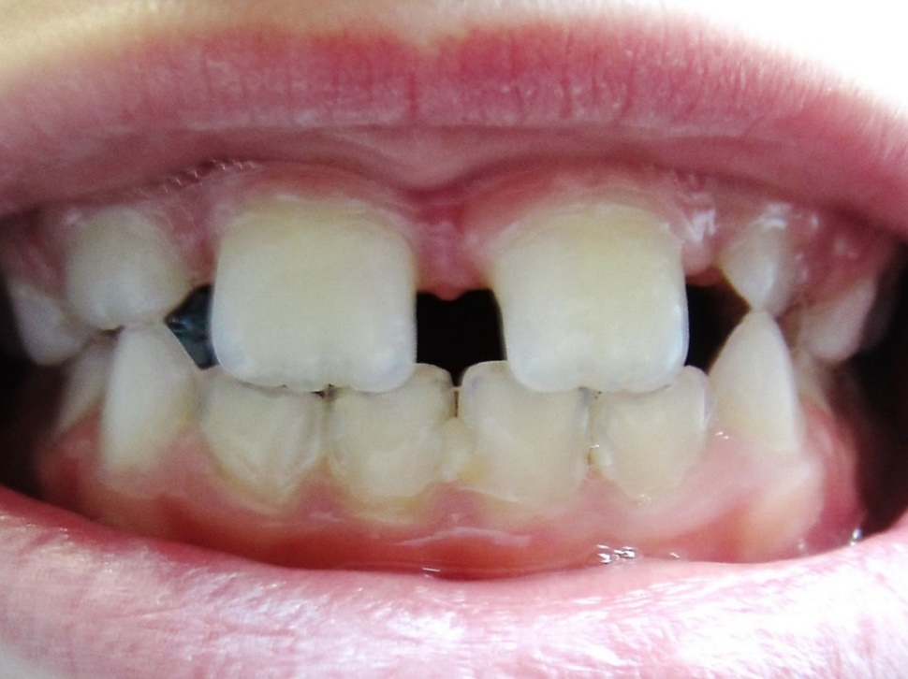
Рис. 7.2. Фото фронтальної ділянки верхньої та нижньої щелеп пацієнта М., 10 років, амб. карта № 161950, підгрупа 2. Спостерігається хронічний катаральний гінгівіт (позначено стрілками). Аномалія ІІІ класу за Енглем обтяжена лінгвально-букальним перехресним прикусом, асиметричною справжньою діастемою
та тремами верхнього зубного ряду.

Таблиця.7.2
Індексне оцінювання гігієнічного стану порожнини рота у дітей основної групи та групи порівняння у ВП--ІV: індекс Федорова– Володкіної (ГІ), папілярно-маргінально-альвеолярний індекс (РМА) в модифікації Parma.
Група,  підгрупа | ГП | ОГ | Підгрупа  1 | Підгрупа  2 | Підгрупа  3 | Підгрупа  4
ГІ, бали | 1,72 | 1,62  р=0,779 | 1,63  p=0,957 | 1,87  p=0,413 | 1,36  p=0,164 | 1,60  p=0,851
РМА, % | 13,44 | 13,23  p=0,859 | 14,70  p=0,914 | 17,14  p=0,656 | 8,57  p=0,362 | 11,67  p=0,817

Отже, у період змінного прикусу у вірогідно більшої кількості дітей, які
народилися макросомими та на момент народження не мали ознак ВУ ожиріння
(об’єднана підгрупа 1+2), порівняно з дітьми, чиї МРП на момент народження були оцінені як норма (ГП), спостерігався хронічний катаральний гінгівіт.

7.3. Результати вивчення стану тканин пародонта в період постійного при-кусу (ВП-V, ВП-VI, ВП-VII, ВП-VIII) в осіб, які народилися макросомами

Стан гігієни ПР в осіб ОГ і ГП практично у всіх ВП вірогідно не відрізнявся (табл. 7.3), на рівні підгруп спостерігалася чітка тенденція до більш «кращого» гігієнічного стану порожнини рота в учасників підгрупи 3 та підгрупи 4.
Проведене стоматологічне обстеження виявило, що у ВП-V захворювання тканин пародонта зафіксовані у 24 (92,3%; ДІ: 80,4% – 97,6%) підлітків ОГ. Гінгівіт був виявлений у 22 (85%) осіб, генералізований пародонтит початкового ступеня – у 2 (8%) обстежених із підгруп 1 і 2, а дві особи із підгрупи 3 і підгрупи 4 мали здоровий пародонт. У ГП гінгівіт був виявлений у 12 (85,7%; ДІ: 66,1% – 95,3%) осіб.
У підлітків підгрупи 1 і підгрупи 2 у середньому виявлена тенденція до збільшення показників індексу РМА, а в підгрупі 3 та підгрупі 4 показники цього індексу зіставні з такими у ГП.
В осіб ВП-VI захворювання тканин пародонта виявили у 37 (94,9%: ДІ: 86,5% – 98,4%) осіб (табл. 7.3). Патологічні стани в ОГ були представлені гінгівітом (у 30% осіб), генералізованим пародонтитом початкового ступеня тяжкості (у 35% осіб) та рецесією ясен з атрофією альвеолярного відростку – пародонтоз початкового ступеня тяжкості (у 35% осіб).
Випадки деструкції альвеолярного відростка з переважанням незапального компонента зустрічалися тільки в осіб, які мали ВУ ожиріння (підгрупи 3 та 4).
Із 21 особи, що становили загальну кількість осіб у підгрупі 3 і підгрупі 4 у цьому ВП, у 11 осіб було зафіксовано наявність рецесій ясен.
У ГП патологія пародонта виявлена у 24 (85,7%; ДІ: 71,8% – 93,9%) осіб, із яких 50% мали гінгівіт, а у 50% обстежених було виявлено початковий ступінь пародонтиту.
Таблиця 7.3
Індексне оцінювання гігієнічного стану ПР в осіб ГП і ОГ у ВП-V – ВП-VІІІ:
індекс OHI-S, індекс кровотечі (Mühlemann-Cowell), індекс PMA в модифікації Parma та відстань між емалево-цементною межею та циркулярною зв’язкою
Група,  Підгрупа | ГП | ОГ | Підгрупа  1 | Підгрупа  2 | Підгрупа  3 | Підгрупа  4
1 | 2 | 3 | 4 | 5 | 6 | 7
OHI-S Green-Vermillion, бали
ВП-V | 1,74 | 1,53 | 1,76 | 1,72 | 1,36 | 1,29
ВП-VІ | 1,63 | 1,39 | 1,72 | 1,60 | 1,26 | 1,08*  (p=0,0296)
ВП-VІІ | 1,69 | 1,17*  (p=0,0028) | 1,79 | 1,71 | 1,15*  (p=0,0053) | 0,68*  (p<0,0001)
ВП-VIII | 1,78 | 1,30 | 2,13 | 1,89 | 1,40 | 0,83*  (p=0,0094)
Кровоточивість (Muhleman-Cowel), бали
ВП-V | 0,89 | 1,25 | 1,76  (p=0,0113) | 1,61 | 0,86 | 0,78
ВП-VІ | 0,82 | 0,76 | 1,27 | 1,04 | 0,22*  (p=0,0127) | 0,56
ВП-VІІ | 1,00 | 0,76 | 1,47 | 1,52 | 0,26*  (p=0,0064) | 0,33* (p=0,0013)
ВП-VIII | 1,04 | 0,74 | 1,66 | 2,33 | 0,40 | 0,23* (p=0,0260)
Індекс PMA (Parma), %
ВП-V | 24,82 | 28,94 | 35,53 | 34,53 | 20,85 | 24,50
ВП-VІ | 29,80 | 23,46 | 35,46 | 33,91 | 9,26*  (p=0,0074) | 17,16
ВП-VІІ | 31,55 | 18,02*  (p=0,0036) | 35,91 | 35,01 | 4,76*  (p=0,0005) | 8,27*  (p=0,0002)
Продовження таблиці 7.3
1 | 2 | 3 | 4 | 5 | 6 | 7
ВП-VIII | 31,94 | 20,19 | 42,58 | 40,07 | 20,46 | 8,61*  (p=0,0119)
Відстань між емалево-цементною межею та циркулярною зв’язкою, м×10³
ВП-V | - | 0,23 | 0,43 | 0,50 | - | -
ВП-VІ | 1,32 | 2,26* (p=0,0146) | 2,20 | 1,38 | 2,44 | 2,75*  (p=0,0082)
ВП-VІІ | 2,77 | 3,00 | 2,75 | 2,86 | 3,00 | 3,18
ВП-VIII | 3,90 | 4,92 | 5,00 | 5,00 | 5,20 | 4,77
Примітка: * – відмінність від ГП статистично вірогідна, ймовірність похибки p<0,05 за критерієм Манна – Уітні.

Серед обстежених у ВП-VII, які були віднесені до ОГ, захворювання тканин
пародонта були виявлені в 47 (94,0%; ДІ: 86,3% – 97,8%) осіб (табл. 7.3).
Із них у 55% осіб переважав запальний компонент: гінгівіт – у 7 (15%) і пародонтит – у 19 (40%). У решти (21 особа чи 45%) переважали незапальні деструкції: атрофічні процеси, наявність рецесій, які супроводжувалися клиноподібними
дефектами.
В осіб підгрупи 1 та підгрупи 2 були зафіксовані тільки процеси з превалюванням запального компонента (рис. 7.3).
Деструктивні процеси з превалюванням дистрофічного компонента (рис.7.4) були виявлені у 21 із 31 особи, що становили загальну кількість осіб підгрупи 3 та підгрупи 4.
У ГП 25 (96,2%; ДІ: 86,8% – 99,1%) осіб мали патологію тканин пародонта:
гінгівіт – 7 (28%) осіб і пародонтит – 15 (60%) осіб. У 3 (12%) осіб деструкція тканин пародонта перебігала з превалюванням незапального компонента.
Слід зауважити, що двоє з них народилися з масою тіла 3,8 кг, що на сьогоднішній день не відповідає макросомії плода. але все ж таки є достатньо великою масою тіла для новонародженої дитини.
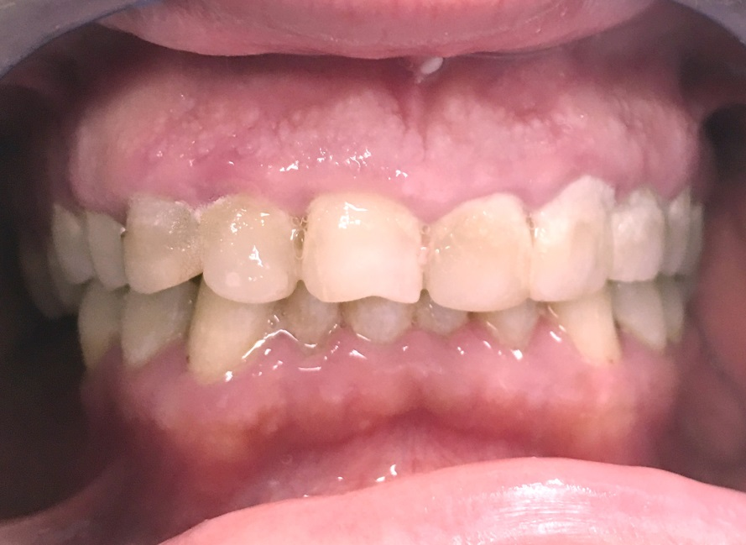
Рис. 7.3. Фото фронтальної ділянки верхньої та нижньої щелеп пацієнта Т., 36 років, амб. карта № 183044, підгрупа 1. Товстий фенотип тканин пародонта. Зміни в тканинах пародонта з превалюванням запального компонента.

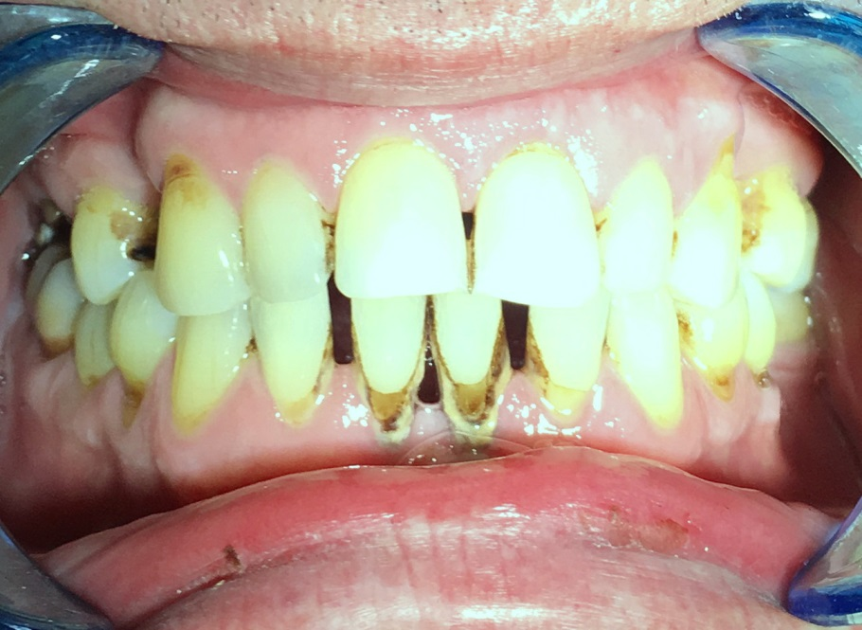
Рис. 7.4. Фото фронтальної ділянки порожнини рота пацієнта Ш., 44 роки, амб. карта № 190715, підгрупа 4. На фоні «тонкого» біотипу тканин пародонта виражені генералізовані зміни з превалюванням дистрофічного компонента, рецесія ясен. Мінералізовані над’ясенні зубні відкладення на 31 та 41 зубах. Клиноподібні дефекти 13, 23, 24, 25, 34, 35, 36, 44, та 45 зубів. треми нижнього зубного ряду.
Вторинна адентія зуба 43.
Особи ОГ в ВП-VIII мали захворювання тканин пародонта в 100% випадків (табл. 7.3). Усі особи із підгрупи 1 та підгрупи 2 мали переважно запальні зміни в пародонті, які супроводжувалися кровоточивістю та набряком ясен, наявністю пародонтальних кишень.
У 13 із 18 осіб, що складали загальну кількість учасників у підгрупі 3 та підгрупі 4, була виявлена деструкція тканин пародонта з переважанням незапального компо-нента (пародонтоз), яка супроводжувалася атрофією альвеолярного відростка та рецесією ясен, оціненою як 1 чи 2 клас. Також була зафіксована наявність клиноподібних дефектів. У ГП патологічні процеси в пародонті встановлені у 11 (91,7%; ДІ: 73,5% – 97,9%) осіб: гінгівіт – у 1 (9%) особи, генералізований пародонтит 1 – 3 ступеня тяжкості – у 8 (73%) осіб та деструкція з домінуванням незапального компонента – у 2 (18%) осіб.
Із метою підтвердження одержаних вище результатів вибірково були якісно і
кількісно оцінені ортопантомограми учасників дослідження. Кількість оцінених ОПТГ та осереднені значення індексів демонструє табл. 7.4.
Результати візуального сортування знімків повністю підтвердили дані, одержані під час клінічного дослідження. Виявлено, що в осіб підгрупи 1 та підгрупи 2 є
рентгенологічні ознаки запальної деструкції, а в осіб підгруп 3 та 4 превалюють ознаки, які свідчать про незапальні деструктивні процеси в кістковій тканині щелеп.
Абсолютні значення (L_{оптг} та MI) у ВП-VI (18 – 24 роки) демонструє табл. 7.4. Із наведених у таблиці результатів випливає, що в осіб із підгрупи 3 і підгрупи 4 осереднені значення товщини кортикального шару нижньої щелепи були вірогідно вищими, ніж в підгрупі 1 і підгрупі 2 (рис. 7.5), а також у ГП, тобто кортикальний шар щелепи товще в осіб, які народилися із ВУ ожирінням.
Також на всіх ОПТГ нами був вичислений PМІ. Результати демонструє табл. 7.4, з якої видно, що цей індекс для осіб підгрупи 3 і підгрупи 4 був вищим, ніж для осіб підгрупи 1 і підгрупи 2 навіть у ВП-V.
У віковому аспекті також спостерігається цікава ситуація – збільшення значення РМІ в підгрупі 1, підгрупі 2 і ГП відбувається за рахунок зменшення відстані між краєм нижньої щелепи та ментальним отвором, а в осіб підгрупи 3 та підгрупи 4 – за рахунок потовщення кортикального шару.
Таблиця 7.4
Група,  підгрупа | ГП | ОГ | Підгрупа  1 | Підгрупа  2 | Підгрупа  3 | Підгрупа  4
Кількість ОПТГ
ВП-V | 7  (4/3) | 17  (10/7) | 4  (2/2) | 3  (1/2) | 5  (3 /2) | 5  (4/1)
ВП-VІ | 16  (10/6) | 31  (20/11) | 6  (4/2) | 6  (3/3) | 8  (6/2) | 11  (7/4)
ВП-VІІ | 16  (8/8) | 32  (20/12) | 9  (6/3) | 5  (4/1) | 6  (4/2) | 12  (6/6)
ВП-VIII | 9  (4/5) | 17  (9/8) | 4  (2/2) | 3  (1/2) | 4  (3/1) | 6  (3/3)
Індекс
PMI,  ВП-V | 0,249 | 0,254 | 0,224 | 0,193 | 0,266 | 0,301*  (p=0,04236)
PMI,  ВП-VІ | 0,221 | 0,254 | 0,205 | 0,225 | 0,278*  (p=0,03416) | 0,280*  (p=0,04526)
L_{оптг}, ВП-VІ | 20,188 | 19,597 | 20,483 | 20,667 | 19,575 | 18,545
MI,  ВП-VІ | 4,425 | 4,910 | 4,167 | 4,617 | 5,425*  (p=0,00586) | 5,100*  (p=0,03822)
PMI,  ВП-VІІ | 0,222 | 0,244*  (p=0,00566) | 0,243 | 0,237 | 0,275*  (p=0,02699) | 0,296*  (p=0,00125)
PMI,  ВП-VIII | 0,245 | 0,322*  (p=0,00321) | 0,278 | 0,271 | 0,320*  (p=0,03075) | 0,377*  (p=0,00146)
Кількість оцінених ортопантомограм учасників (чоловічої / жіночої статі) у ВП-V – ВП-VІІІ та значення математичного очікування обчислених
рентгенморфометричних індексів (у.о.)
Примітка: * – відмінність від ГП статистично вірогідна, ймовірність похибки p<0,05 за критерієм Манна – Уітні.
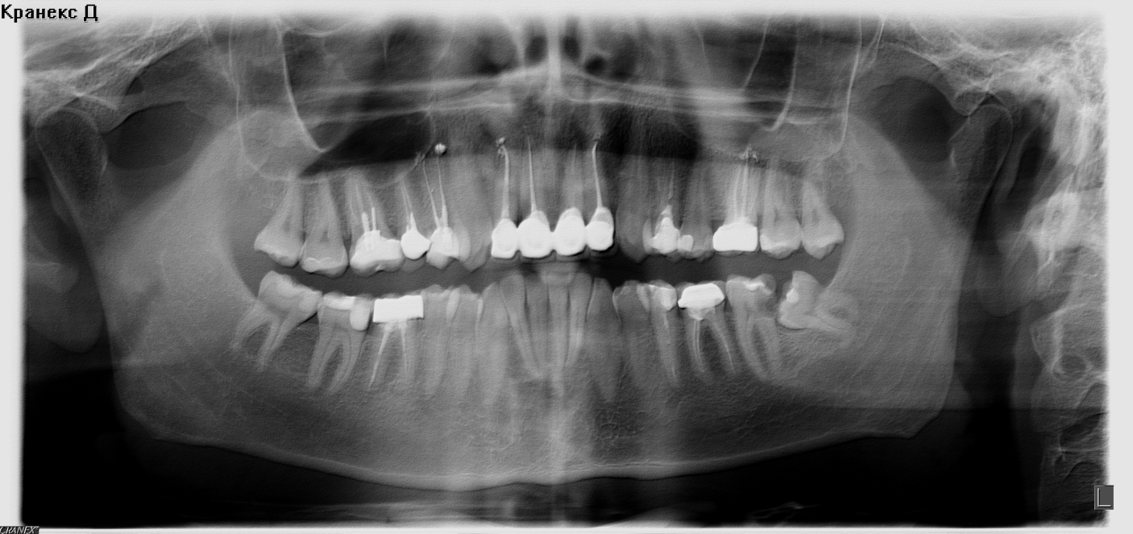
Рис. 7.5 Ортопантомограма пацієнта М., 30 років, амб. карта № 161628, під-група 2. Спостерігається крупнопетлистий малюнок кісткової тканин нижньої
щелепи, множинні каріозні ураження зубів. Зуб 38 – напівретенований (мезіальний
нахил). Тонка кортикальна пластинка (біла полоска) нижньої щелепи.

Отже, результати нашого дослідження свідчать, що індекс РМІ є інформативним, але його застосування потребує додаткових умов (наприклад, точного визначення індексу МІ).
Первинна аденія щонайменше одного з третіх молярів на верхній або нижній щелепі спостерігалася в осіб ВП-V – ВП-VII, а саме у 20 (15,0%; ДІ: 8,9% – 23,3%) осіб ОГ та в 9 (23,1%; ДІ: 13,0% – 36,5%) осіб ГП.
На досліджених ОПТГ осіб ВП-V звертало на себе увагу аномалійне розташування зачатків третіх молярів. Ми зафіксували ретеновані треті моляри (РТМ) в осіб ОГ навіть у ВП-VІІІ.
Кількість та процентну кількість осіб із РТМ фіксували на нижній щелепі (із урахуванням тільки тих випадків, коли в осіб сформувалися треті моляри (табл. 7.5)). У 10 (34,5%; ДІ: 20,7% – 50,8%) із 29 осіб ГП та у 36 (65,5%; ДІ: 53,3% – 76,2%) із 55 осіб ОГ спостерігалися РТМ.
Розподіл за підгрупами такий: у підгрупі 1 – 8 (61,5% ДІ: 38,6% – 80,8%) осіб із 13, у підгрупі 2 – 4 (50,0% ДІ: 24,5% – 75,5%) особи з 8, у підгрупі 3 – 9 (81,8% ДІ: 58,7% – 94,0%) осіб із 11, а у підгрупі 4 – 15 (68,2% ДІ: 49,8% – 82,8%)
осіб із 22.
Таблиця 7.5
Кількість та процентна кількість осіб у ВП-VІ та ВП-VІI, які мали треті моляри та РТМ на нижній щелепі
Група, підгрупа | ГП | ОГ | Підгрупа  1 | Підгрупа  2 | Підгрупа  3 | Підгрупа  4
Кількість осіб, які мали треті моляри
ВП-VІ | 15 | 29 | 6 | 5 | 7 | 11
ВП-VІI | 14 | 26 | 7 | 3 | 4 | 12
Кількість та (%) осіб із PТМ
ВП-VІ | 8 (53,3%) | 24 (82,8%) | 5 (83,3%) | 3 (60,0%) | 7 (100,0%) | 9 (81,8%)
ВП-VІІ | 2 (14,3%) | 12 (46,2%) | 3 (42,9%) | 1 (33,3%) | 2 (50,0%) | 6 (50,0%)
ВП-VІ+ ВП-VІІ | 10  (34,5%) | 36  (65,5%) | 8  (61,5%) | 4  (50,0%) | 9  (81,8%) | 15  (68,2%)

Процентна кількість осіб із РТМ на верхніх щелепах також розраховувалася від кількості осіб, у яких були сформовані треті моляри. Між групами та підгрупами вона вірогідно не відрізнялася та склала в ОГ 29,3% (ДІ: 19,5% – 40,9%), а в ГП – 27,6% (ДІ: 15,3% – 43,5%). Але у двох учасниць із підгрупи 4, які відносилися до ВП-VI та ВП-VII, були виявлені ретеновані з порушеною віссю прорізування зуби 23 (рис. 7.6).
Через те, що під час візуального аналізу ОПТГ привертала увагу непропорційно велика товщина кортикального шару нижньої щелепи у багатьох учасників ОГ (рис. 7.7), її було перевірено рентгенморфометричним методом.
Дані табл. 7.6 демонструють, що особи ОГ, ВУ, період яких проходив на тлі середніх чи відносно знижених показників ІМТ (об’єднана підгрупа 1+2), мають вірогідно знижену оптичну щільність трабекулярної кісткової тканини (ОЩТ) щелеп. Тобто у поєднанні з описаними вище результатами клінічного обстеження це може пояснювати існування в них переважно запальних процесів у пародонті [319].
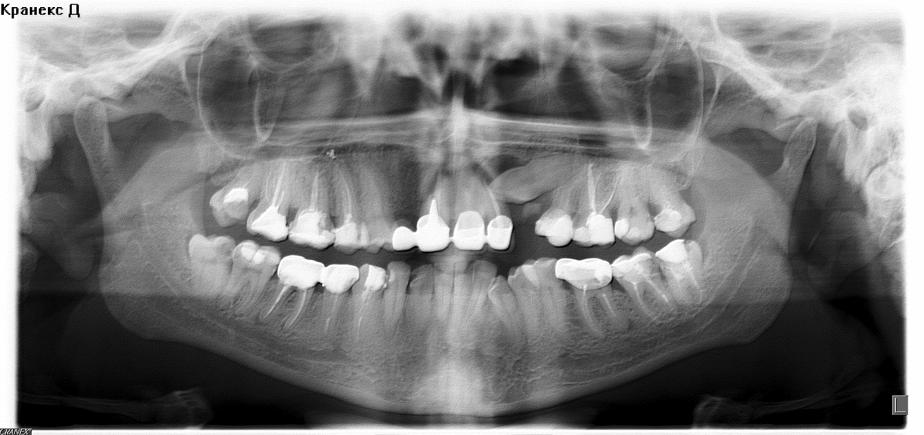
Рис. 7.6. Ортопантомограма пацієнтки Л., 40 років, амб. карта № 160426, під-група 4. Спостерігаються дрібнопетлистий малюнок кісткової тканини нижньої щелепи, множинні ураження зубів. Скупченість зубів нижньої щелепи у фронтальному відділі. Первинна адентія 12, 13 зубів, напівретенція та дистопія зуба 48
(вертикальне положення); зуб 23 – ретенований, дистопований.

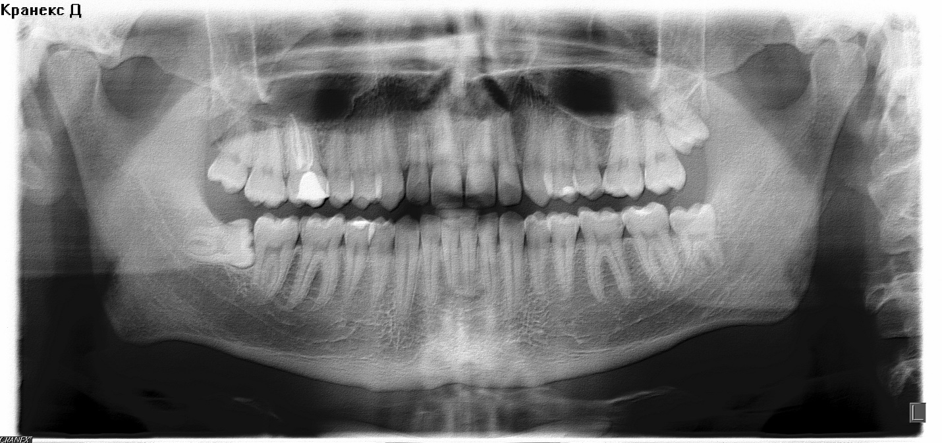

Рис. 7.7. Ортопантомограма пацієнта П. у віці 20 років, амб. карта № 173271, підгрупа 4. Ретенція зуба 38 (вертикальне положення), ретенція зуба 48 (горизонтальне положення). Товста кортикальна пластинка (біла полоска) нижньої щелепи.
Із табл. 7.6 видно, що оптична щільність кортикального шару (ОЩК) вірогідно менша в осіб із об’єднаної підгрупи 3+4, у них же більша і товщина кортикального шару. Тобто в осіб із ВУ ожирінням в анамнезі, відбувається компенсаторне потовщення «пухкого» кортикального шару поряд із невірогідним відносно контролю зниженням щільності трабекулярної складової кістки щелепи [319].
Наше дослідження довело, що під час незапальних деструктивних процесів у тканинах пародонта, що відбуваються в онтогенезі у макросомів, які народилися з ознаками ожиріння, спостерігається зменшення щільності та потовщення кортикального шару кісткової тканини. Ці явища спостерігаються навіть в осіб молодого віку.
Дані табл. 7.6 свідчать, що кортикальна частина нижньої щелепи щільніша за трабекулярну в 2,4 – 6,6 разів. Утім, незважаючи на знижену щільність кортикальної частини щелепи в осіб об’єднаної підгрупи 3+4, щільність її трабекулярної частки вірогідно не відрізняється від ГП.
Таблиця. 7.6
Група, підгрупа | ГП | ОГ | Підгрупа 1+ 2 | Підгрупа 3+ 4
Кількість | 8 (5/3) | 15 (9/6) | 7 (4/3) | 8 (5/3)
ОЩК, у.о. | 2197 | 1735* (p=0,0201) | 1886 | 1603* (p=0,0209)
ОЩТ, у.о. | 844 | 546* (p=0,0026) | 392* (p=0,0055) | 681 † (p =0,0279)
ОЩК / ОЩТ | 2,74 | 4,35 | 6,61* (p=0,0209) | 2,37 † (p=0,0012)
МІ_{КТ}, мм | 3,3 | 3,76 | 3,23 | 4,23 * (p=0,0008)  † (p=0,0012)
L_{КТ}, мм | 13,96 | 14,33 | 14,43 | 14,25
МІ_{КТ} /L_{КТ}, мм | 0,24 | 0,26 | 0,23 | 0,30 *(p=0,0087)  † (p=0,0031)
Кількість задіяних у дослідженні осіб (чоловічої / жіночої статі)
у ВП-VІІ – ВП-VІІІ і значення математичного очікування оптичної щільності кісткової тканини їхньої нижньої щелепи
Примітки: * – вірогідно відрізняється від ГП для p<0,05;
† – різниця між підгрупою 1+2 та підгрупою 3+4 статистично вірогідна для p<0,05 за критерієм Манна – Уітні.
Відношення ОЩК/ОЩТ для нижньої щелепи, наведене в табл. 7.6, надає нам ще одне підтвердження того, що у таких осіб процеси ремоделювання кісткової тканини щелеп ідуть, переважно шляхом остеосклеротичних змін. Наведені в останніх трьох рядках табл. 7.6 дані про товщину кортикального шару нижньої щелепи (MI_{КТ}) і про відстань між серединою ментального отвору та нижньою межею нижньої щелепи (L_{КТ}), отримані з томографічних зображень, а також їхнє співвідношення, підтверджують аналогічні дані, отримані шляхом вимірювання ОПТГ.
Ці відомості також підтверджують, що в осіб, які народилися макросомами з ВУ ожирінням (підгрупа 3+4), кортикальний шар нижньої щелепи значно товщий порівняно з таким у підгрупі 1+2 [319].
Слід зазначити, що комп’ютерна томографія та рентгенівський метод є
незалежними.

7.4. Результати вивчення динаміки змін біохімічних показників ротової
рідини як маркерів різних варіантів перебігу хвороб тканин пародонта в осіб
різного віку, які народилися макросомами

Під час дослідження ми виявили, що у РР осіб підгруп 1 та 2 у молодших ВП спостерігається тенденція до зростання активності АлАт та АсАт (рис. 7.8, рис. 7.9) [33]. Вірогідне збільшення активності трансаміназ в осіб цих підгруп було виявлено для старших вікових періодів (18 – 54 роки) (табл. Б.1.28). Зростання активності АсАт у даному випадку є свідченням глибокого ураження тканин пародонта.
В осіб підгрупи 3 та підгрупи 4 практично у всіх ВП не спостерігалося вірогідних змін активності трансаміназ (табл. Б.1.28). Проте у молодших ВП та у віці починаючи приблизно від 35 років активність ферментів зростала, більш виражено
в підгрупі 4 (рис. 7.8, рис. 7.9).
Встановлено, що в осіб підгрупи 1 та підгрупи 2, порівняно з ГП, спостерігалося суттєве (р<0,004) зростання рівня ІЛ-1β у РР, якщо розглядати всі ВП разом
(рис. 7.10) [33]. У дорослому віці (ВП-VII) в осіб цих підгруп рівень прозапального цитокіну ІЛ-1β збільшувався більше ніж у 2 рази, порівняно з ГП (табл. Б.1.29).
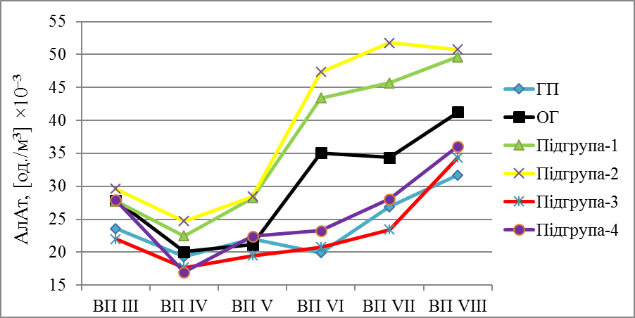
Рис. 7.8. Динаміка медіанних значень показників АлАт у ротовій рідині.

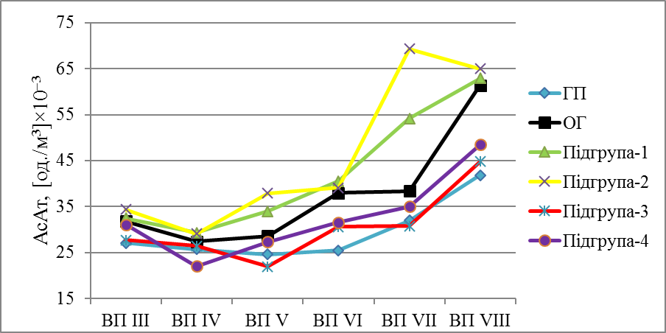
Рис. 7.9. Динаміка медіанних значень показників АсАт у ротовій рідині.

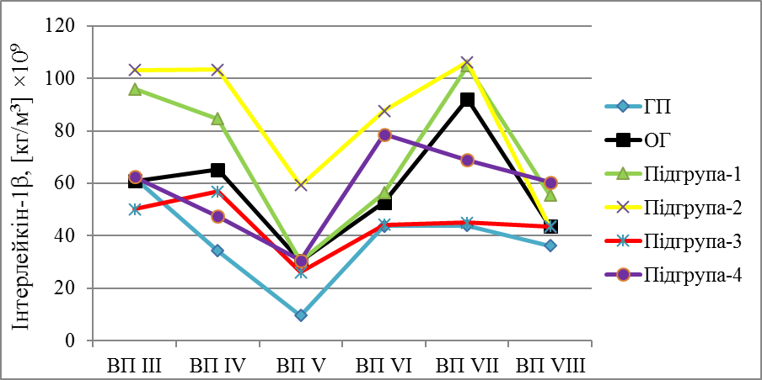
Рис. 7.10. Динаміка медіанних значень показників ІЛ-1β у ротовій рідині.
Тенденція до зростання рівня ІЛ-1β в осіб, які народилися макросомами,
молодших ВП (рис. 7.10), у яких не було клінічних проявів захворювання, може розглядатися як предиктор високого ризику формування пародонтиту у дорослому віці.
В учасників дослідження підгрупи 3 і підгрупи 4 ми виявили тенденцію до зростання рівня прозапального ІЛ-1β, яка більш виражена в підгрупі 4. При цьому макси-мальне зростання його вмісту спостерігалося у РР осіб віком 30 – 40 років (рис. 7.10).
Медіанні значення ІЛ-10 за всі ВП разом в РР осіб ОГ були зіставними з такими у ГП, а саме – 2,86 та 2,86 (кг/м³) ×10⁹ відповідно (табл. Б.1.29).
Проте при аналізі по підгрупах виявлена тенденція до зниження рівня ІЛ-10 в осіб дорослого віку в підгрупі 1 і підгрупі 2 проти ГП (рис. 7.11). За всі ВП разом його рівень в осіб підгрупи 2 був вірогідно (р=0,02607) меншим за такий у ГП
(табл. Б.1.29). У РР осіб дорослого віку у підгрупі 3 і підгрупі 4, навпаки, виявлена тенденція до підвищення рівня ІЛ-10 (табл. Б.1.29).
У РР в осіб підгрупи 1 і підгрупи 2 всіх ВП, крім першого, спостерігалося суттєве підвищення рівня sIgA (рис. 7.12) [33]. Вірогідне зростання даного показника зафіксовано у них, починаючи з віку 12 років, у той час, як у молодшому ВП
(7 – 11 років) зафіксована лише тенденція (табл. Б.1.30).
Те, що у РР осіб віком 12 – 17 років рівень sIgA є вірогідно більш високим, порівняно із особами ГП, свідчить про напруженість імунітету та повинно розглядатися як стан «передпародонтит».
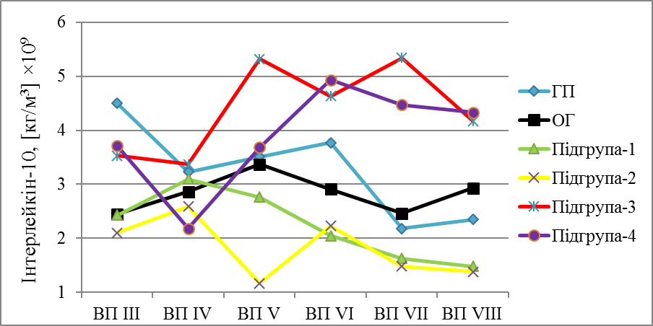
Рис. 7.11. Динаміка медіанних значень показників ІЛ-10 у ротовій рідині.
В осіб підгрупи 3 і підгрупи 4, навпаки, спостерігалася тенденція зниження рівня sIgA та IgM практично в усіх вікових періодах (рис. 7.12, 7.13).
Підвищені рівні IgG в осіб підгрупи 1 і підгрупи 2 фіксувалися навіть у молодому віці (рис. 7.14) [33].
У дітей ОГ, порівняно з ГП, у віці 4 – 6,5 року спостерігалося вірогідно (p=0,001677) зменшене виділення оксипроліну в РР [53]. Зокрема, в осіб підгруп 1 і 2 відповідного віку (табл. Б.1.31) рівні оксипроліну були знижені вірогідно (p<0,005) порівняно з ГП [33].
У РР осіб цих підгруп із віком спостерігалося деяке зростання концентрації оксипроліну. Проте у більшості з них рівень був нижче фізіологічної норми. В осіб
старшого ВП (45 – 55 років) рівень оксипроліну був вищим серед усіх вікових періодів в межах підгрупи 1 і в межах підгрупи 2 (рис. 7.15).
Первинно (вік 4 – 6,5 року) рівень оксипроліну в осіб підгрупи 3 був вищим, ніж у підгрупі 1 і підгрупі 2, проте знаходився у межах фізіологічної норми. Вірогідно (p<0,02) вищим, ніж в ГП, рівень оксипроліну був в осіб підгрупи 3 у віці 7 – 17 років (табл. Б.1.31), що підтверджує активацію деградації колагену. Після 18 років ситуація знову змінювалася – спостерігалася нормалізація рівня оксипроліну, показники якого були зіставні з такими у ГП (рис. 7.15). У більшості осіб цієї підгрупи, порівняно з іншими підгрупами, у дорослому віці (до 55 років) активної деградації сполучної тканини також не відбувалося.
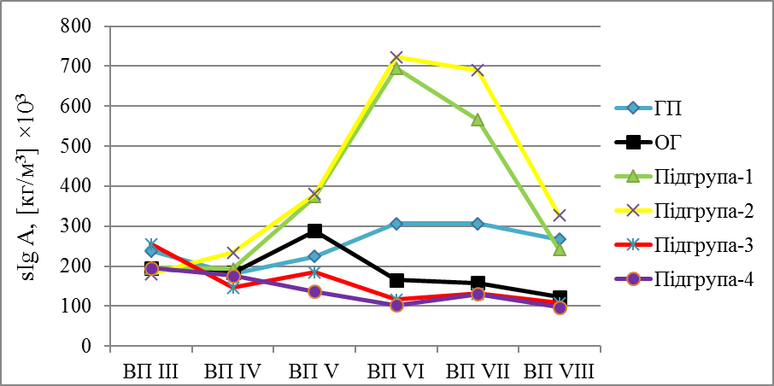
Рис. 7.12. Динаміка медіанних значень показників sIgA в ротовій рідині.
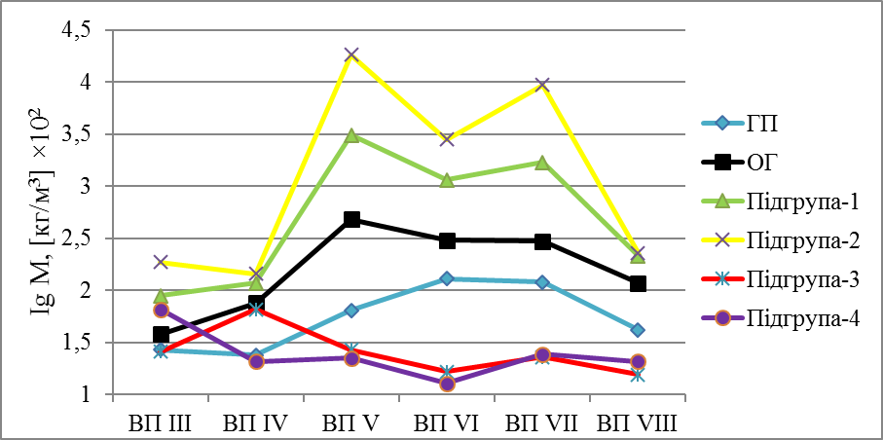
Рис. 7.13. Динаміка медіанних значень показників Ig M у ротовій рідині.

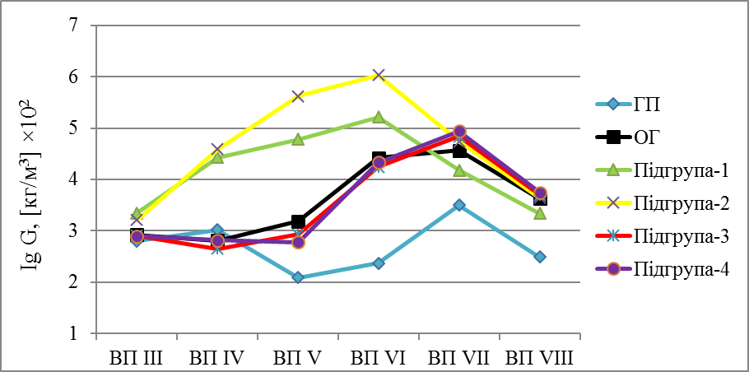
Рис. 7.14. Динаміка медіанних значень показників IgG у ротовій рідині.

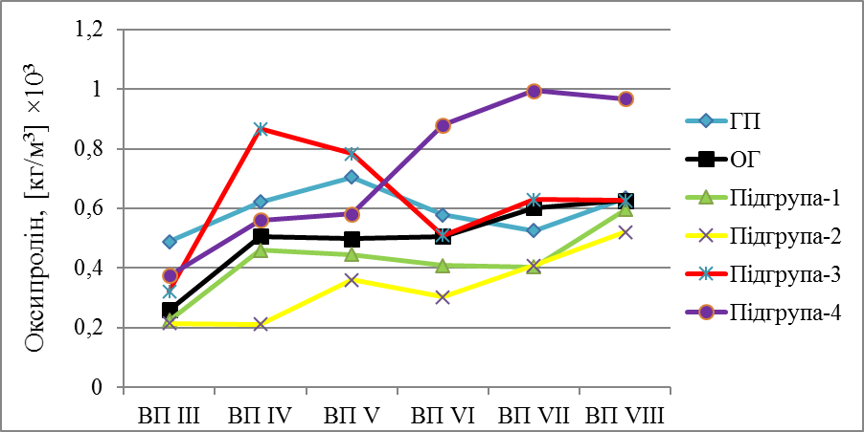
Рис. 7.15. Динаміка медіанних значень показників оксипроліну
в ротовій рідині.
У віці 4 – 6 років у дітей із підгрупи 4 рівень оксипроліну хоч і залишався на рівні фізіологічної норми, проте був найвищим серед всіх підгруп (табл. 7.9). Із віком, починаючи з 6 років, рівень оксипроліну постійно зростав, досягаючи високих значень після 18 років і збільшуючись протягом всього періоду оцінювання
(максимальні значення – у пацієнтів 45 – 55 років) (рис. 7.15).
Підсумовуючи вищенаведене, слід зазначити, що в осіб, які народилися великими до гестаційного віку, крім загальноприйнятих критеріїв оцінювання та прогнозування стану тканин пародонта, можуть використовуватися біохімічні показники РР, зміни динаміки яких попереджають про початок захворювання на тому етапі, коли клінічні прояви хвороб тканин пародонта ще не спостерігаються.

7.5. Результати виявлення асоціації між поліморфізмом генів CYP19A1 [rs2414096, rs936306], ESR1 [rs2234693, rs9340799], RANKL [rs9594738, rs9594759], IL6 [rs1800796], IL1β [rs1143627], IL10 [rs1800896] і VDR [rs1544410, rs10735810] та ризиком розвитку різних варіантів перебігу хвороб тканин пародонта в осіб, які народилися макросомами

Були розраховані частоти розподілу генотипів обраних генів (табл. Б.1.32) для різних груп (ЗГЗП, ЗГДП та ГП) учасників дослідження. Перед обробкою даних та аналізом результатів порівнянь між вказаними групами осіб була перевірена відповідність розподілу генотипів кожного з досліджуваних генів закону Харді-Вайнберга для об’єднаної групи учасників.
Спостерігалися значущі відмінності частот розподілу поліморфних варіантів за генами ESR1: -397 T>C [PvuII] і IL-1β між особами ОГ ПЗП та ГП (табл. 7.7).
Виявилося, що в осіб, які народилися макросомами, при виникненні захворювань тканин пародонта шанс формування пародонтиту за наявності генотипу СС в гені ESR1 [rs2234693] у 8,8 разів менший, ніж у випадку наявності генотипу TT або TC (рецесивна модель успадкування) [47]. Наявність алеля С є протекцією до роз-витку запального варіанта перебігу патологічного процесу в пародонті. Тобто шанс виникнення пародонтиту в 2,8 разів менший у разі наявності цього алеля (табл. 7.7).
Таблиця 7.7
Порівняння частот розподілу поліморфних варіантів за генами
ESR1: -397 T>C [PvuII] і IL-1β в осіб ОГ ПЗП та ГП
Ген | Генотип | Результати статистичного аналізу
 |  | χ² (Йєтс) | ВШ | 95% ДІ | P
1 | 2 | 3 | 4 | 5 | 6
ESR1: -397 T>C [PvuII]  [rs2234693] | Адитивна модель
 | TT  TC  CC | 5,846 | 5,923  1,231  0,114 | 0,691-50,736  0,358-4,227  0,019-0,680 | 0,054
 | Рецесивна модель
 | TT+TC  CC | 4,950 | 8,750  0,114 | 1,470-52,100  0,019-0,680 | 0,026
 | Домінантна модель
 | TT  TC+CC | 2,031 | 5,923  0,169 | 0,691-50,736  0,020-1,446 | 0,154
 | Наддомінантна модель
 | TT+CC  TC | 0,000 | 0,813  1,231 | 0,237-2,791  0,358-4,227 | 0,990
 | Мультиплікативна модель
 | T  C | 5,602 | 2,838  0,352 | 1,179-6,833  0,146-0,849 | 0,018
IL-1β: −31 T>C  [rs1143627] | Адитивна модель
 | TT  CT  CC | 8,170 | 0,143  13,000  1,138 | 0,036-0,560  1,543-109,511  0,259-4,997 | 0,017
 | Рецесивна модель
 | TT +TC  CC | 0,040 | 0,879  1,138 | 0,200-3,859  0,259-4,997 | 0,842
Продовження таблиці 7.7
1 | 2 | 3 |  | 4 |  | 5 | 6
 | Домінантна модель
 | TT  TC+CC |  | 6,994 |  | 0,143  7,000 | 0,036-0,560  1,786-27,437 |  | 0,008
 | Наддомінантна модель
 | TT +CC  TC |  | 6,232 |  | 0,077  13,000 | 0,009-0,648  1,543-109,511 |  | 0,013
 | Мультиплікативна модель
 | T  C |  | 4,702 |  | 0,351  2,846 | 0,134-0,924  1,083-7,482 |  | 0,030

Наявність алеля Т (ESR1: -397 T>C [PvuII]) є фактором ризику виникнення пародонтиту в осіб, які народилися маросомами.
За наявності генотипу ТТ в гені IL-1β: −31 T>C [rs1143627] шанс розвитку запального варіанту перебігу захворювання тканин пародонта менший в 7,0 разів, ніж за наявності генотипу TC або CC (домінантна модель успадкування).
Протективні властивості має алель Т (мультиплікативна модель успадкування) – шанс того, що дистрофічно-запальні захворювання тканин пародонта будуть перебігати з превалюванням запального процесу в носіїв цього алеля зменшується практично в 2,8 разів, порівняно з носіями алеля С. Відповідно, за наявності алеля С шанс формування порушень із схильністю до запальних процесів у стільки ж разів збільшується. Також виявилося, що саме наявність гетерозиготного варіанта TC гена IL-1β: [rs1143627] (наддомінантна модель успадкування) є фактором ризику
розвитку захворювання тканин пародонта з превалюванням запального варіанта перебігу – шанси збільшуються в 13 разів. Значущі відмінності в розподілі поліморфних варіантів для гена IL-1β під час порівняння ОГ ПДП та ГП ілюструє таблиця 7.8.
В осіб із ОГ ПДП, як і в осіб ОГ ПЗП, фіксується підвищення частоти
розповсюдження гетерозиготного варіанта гена IL-1β [rs1143627].
Шанси розвитку захворювання тканин пародонта зі схильністю до дистрофічних процесів при наявності генотипу TC в 10 разів вищі, ніж при наявності гомозиготних варіантів цього гена (наддомінантна модель успадкування). Отже, гомозиготний варіант TT гена IL-1β [rs1143627] виявився протективним до розвитку захворювань тканин пародонта як зі схильністю до запального процесу (ОГ ПЗП), так і зі схильністю до дистрофічного процесу (ОГ ПДП).
Були виявлені значущі відмінності частот розподілу поліморфних варіантів за геном RANKL: [rs9594738] і [rs9594759] між особами ОГ ПЗП і ОГ ПДП (табл. 7.9).
Таблиця 7.8
Порівняння частот розподілу поліморфних варіантів за геном IL-1β: −31 T>C
[rs1143627] в осіб ОГ ПДП і ГП
Ген | Генотип | Результати статистичного аналізу
 |  | χ² (Йєтс) | ВШ | 95% ДІ | P
IL-1β: −31 T>C  [rs1143627] | Адитивна модель
 | TT  TC  CC | 3,947 | 0,257  10,000  0,772 | 0,062-1,075  1,114-89,774  0,145-4,105 | 0,139
 | Рецесивна модель
 | TT + TC  CC | 0,017 | 1,295  0,772 | 0,244-6,889  0,145-4,105 | 0,898
 | Домінантна модель
 | TT  TC +CC | 2,456 | 0,257  3,889 | 0,062-1,075  0,930-16,256 | 0,117
 | Наддомінантна модель
 | TT +CC  TC | 3,898 | 0,100  10,000 | 0,011-0,898  1,114-89,774 | 0,048
 | Мультиплікативна модель
 | T  C | 1,554 | 0,519  1,929 | 0,183-1,468  0,681-5,458 | 0,213
Таблиця 7.9
Порівняння частот розподілу поліморфних варіантів за геном
RANKL: C>T [rs9594738] і RANKL: C>T [rs9594759] в осіб ОГ ПЗП та ОГ ПДП
Ген | Генотип | Результати статистичного аналізу
 |  | χ² (Йєтс) | ВШ | 95% ДІ | P
1 | 2 | 3 | 4 | 5 | 6
RANKL: C>T [rs9594738] | Адитивна модель
 | CC  CT  TT | 3,387 | 0,308  1,900  1,692 | 0,105-0,903  0,687-5,254  0,545-5,252 | 0,184
 | Рецесивна модель
 | CC +CT  TT | 0,404 | 0,591  1,692 | 0,190-1,834  0,545-5,252 | 0,525
 | Домінантна модель
 | CC  CT+TT | 3,687 | 0,308  3,250 | 0,105-0,903  1,107-9,541 | 0,055
 | Наддомінантна модель
 | CC +TT  CT | 0,980 | 0,526  1,900 | 0,190-1,455  0,687-5,254 | 0,322
 | Мультиплікативна модель
 | C  T | 4,078 | 0,486  2,059 | 0,240-0,983  1,017-4,167 | 0,043
RANKL: C>T [rs9594759] | Адитивна модель
 | CC  CT  TT | 3,690 | 0,282  1,800  1,820 | 0,092-0,863  0,647-5,005  0,589-5,623 | 0,158
 | Рецесивна модель
 | CC +CT  TT | 0,594 | 0,549  1,820 | 0,178-1,698  0,589-5,623 | 0,441
Продовження таблиці 7.9
1 | 2 | 3 |  | 4 |  | 5 | 6
 | Домінантна модель
 | CC  CT+TT |  | 3,986 |  | 0,282  3,543 | 0,092-0,863  1,159-10,832 |  | 0,046
 | Наддомінантна модель
 | CC +TT  CT |  | 0,768 |  | 0,556  1,800 | 0,200-1,545  0,647-5,005 |  | 0,381
 | Мультиплікативна модель
 | C  T |  | 4,561 |  | 0,463  2,161 | 0,227-0,943  1,060-4,403 |  | 0,033

При наявності гомозиготного варіанта СС гена RANKL [rs9594738] (домінантна модель успадкування) спостерігається тенденція до того, що в пародонті осіб, які народилися макросомами, будуть превалювати дистрофічні процеси, а не запальні – шанс зростає майже в 3,3 рази. Збільшення ризику розвитку хвороб пародонта з переважанням дистрофічних процесів фіксується і при наявності алеля С (мультиплікативна модель успадкування). Шанс того, що в пародонті будуть переважати дистрофічні процеси, більший у 2,1 рази у тих, хто є носієм цього алеля, порівняно з особами, які його не мають. Відповідно, за наявності алеля Т збільшується ризик розвитку патологічного процесу в пародонті зі схильністю до запального варіанту перебігу.
При наявності гомозиготного варіанта СС гена RANKL [rs9594759] (домінантна модель успадкування) також у 3,5 раза збільшуються шанси розвитку переважно дистрофічних процесів у пародонті, порівняно з наявністю мутантного гомозиготного чи гетерозиготного варіантів цього гена.
Ризиковим щодо розвитку хвороб пародонта з переважанням дистрофічних процесів є алель С (мультиплікативна модель успадкування). Шанс того, що у пародонті будуть переважати дистрофічні процеси, більший у 2,2 рази у тих, хто є носієм цього алеля. І, навпаки, у носіїв алеля Т збільшується ризик розвитку патологічного процесу в пародонті зі схильністю до запального варіанта перебігу.
Наявність чи відсутність дистрофічно-запальних процесів у пародонті в осіб, які народилися макросомами, контролюється генами ESR1 [rs2234693] та IL-1β [rs1143627] [47]. Варіанти гена RANKL [rs9594738] та [rs9594759] є відповідальними за те, зі схильністю до якого варіанту перебігу відбудеться порушення тканин пародонта у таких осіб: із превалюванням запалення (пародонтит) чи дистрофічних змін (пародонтоз).
Із результатів проведеного нами клінічного стоматологічного обстеження випливає, що метаболічні порушення у ВУ періоді, а саме, ВУ ожиріння в осіб, які народилися з макросомією (підгрупа 3 та 4), в онтогенезі у переважної кількості осіб дорослого віку викликають зміни в ПР, які супроводжуються різного ступеня тяжкості деструкцією тканин пародонта з превалюванням незапального компонента та проявляються атрофією альвеолярних відростків, рецесією ясен, супроводжуються появою клиноподібних дефектів. Результати обчислення оптичної щільності кісткової тканини свідчать про вірогідно зменшену щільність кортикального шару кісткової тканини щелеп у таких осіб.
Збалансований ВУ розвиток, а також відносна ВУ недостатність маси тіла в осіб, які народилися макросомами (підгрупа 1 та 2), у подальшому житті переважно реалізуються змінами тканин пародонта із превалюванням запального компонента різного ступеня вираженості та вірогідно зниженою оптичною щільністю
трабекулярної тканини кісток щелеп.
Існує зв'язок між зміною активності ферментів трансамінування, показників
системного гуморального та місцевого імунітету, вмісту маркеру обміну сполучної тканини (оксипролін), а також порушенням цитокінового профілю у РР осіб різного віку, які народилися макросомами та особливостями перебігу в них захворювань тканин пародонта.
Аналіз варіантів генів ESR1: -397 T>C (PvuII) [rs2234693], IL-1β:−31 T>C [rs1143627] і RANKL: C>T [rs9594738] та [rs9594759] пропонується використовувати при ДНК-діагностиці на доклінічному етапі захворювання з метою виокремлення групи ризику з розвитку порушень тканин пародонта в осіб, які народилися макросомами, та підвищення ефективності персоналізованих заходів профілактики.
Ризик виникнення дистрофічно-запальних захворювань пародонта з превалюванням як дистрофічного (пародонтоз, ВШ=10,00), так і запального (пародонтит, ВШ=13,00) варіантів перебігу в осіб, народжених макросомами, асоційований (p<0,05) з гетерозиготним варіантом гена IL-1β [rs1143627] (наддомінантна модель успадкування). Протекторний ефект при захворюваннях тканин пародонта з превалюванням запального компонента асоційований (p<0,05) з варіантами гена ESR1 [rs2234693] – рецесивна (ВШ=0,114) і мультиплікативна (ВШ= 0,352) модель успадкування та IL-1β [rs1143627] – домінантна (ВШ=0,143), наддомінантна (ВШ=0,077) і мультиплікативна (ВШ=0,351) моделі успадкування. Ризик розвитку патологічних процесів у пародонті з превалюванням дистрофічного компонента асоційований (p<0,05) із варіантами гена RANKL [rs9594738] – домінантна (ВШ=3,250) і
мультиплікативна (ВШ=2,059) моделі успадкування, та RANKL [rs9594759] –
домінантна (ВШ=3,543) і мультиплікативна (ВШ=2,161) моделі успадкування.

АНАЛІЗ ТА УЗАГАЛЬНЕННЯ ОТРИМАНИХ РЕЗУЛЬТАТІВ

Одним із ВУ станів, який супроводжується формуванням значної кількості безпосередніх та віддалених наслідків [204, 280, 337, 344, 353, 403, 446, 451, 455, 497, 564], зокрема стоматологічного характеру [203, 354, 370, 570, 573, 579], є макросомія плода. Такий стан справ підтверджується і в межах нашого дослідження.
Ураховуючи вищезазначене, в експериментальному напрямку дослідження на 202 лабораторних тваринах було вивчено ланки патогенезу ВУ формування СтП при експериментально змодельованій макросомії плода. Під час моделювання макросомії в усіх 4 варіантах [68, 84, 353] (висококалорійна дієта молодих вагітних самиць, висококалорійна дієта вагітних самиць «зрілого» віку, висококалорійна дієта та гіпокінезія молодих вагітних самиць, посилене плацентарно-плодове кровопостачання на тлі звичайних умов існування молодих вагітних самиць) спостерігали народження щурят із вірогідно (p<0,05) збільшеною масою тіла.
На початку експериментального дослідження МФ порушення аналізувалися з прив’язкою до способу (моделі) моделювання макросомії. Але під час детального аналізу тканин й органів ПР у щурів, які народилися макросомами, виявилося, що види та кількість деяких порушень у різних групах, розподілених залежно від моделі формування макросомії, перекриваються. Ми дійшли висновку, що тварини, у яких макросомія спричинена за допомогою конкретних моделей, переважно мають певний соматотип, притаманний відповідному МРП. Тому було прийнято рішення групувати тварин не за способами моделювання макросомії, а за ІМТт при народженні, що є більш фізичним та однозначно визначеним. Числові межі цього індексу для кожної групи в подальшому були уточнені при аналізуванні результатів.
Під час проведення експериментального дослідження завжди постає питання про вікову екстраполяцію його результатів. Безумовно, відмінності в анатомії, фізіології та швидкості дорослішання не дають змоги точно екстраполювати вік експериментальних тварин на людський [474]. Співвідношення людського віку з віком експериментальних тварин має низку особливостей і трактується різними авторами по-різному залежно від факторів, які досліджуються [75, 101]. Вік 3-місячних щурів приблизно відповідає людському віку 7,0 – 7,5 року, але, можливо, і старшому,
оскільки 3-місячні щури вже статевозрілі. Згідно із запропонованим авторами [236, 359] та прийнятим нами алгоритмом перерахунку строків життя щурів у роки людського життя можна вважати, що 6-місячний вік щурів приблизно відповідає 15 – 17 рокам людського життя, тобто пубертатному періоду. Вік щурів 12 місяців
еквівалентний віку дорослої людини, а 18 місяців – початку віку старіння.
Оскільки структура різців щурів через їх постійний ріст суттєво відрізняється від структури жувальних зубів [7], у межах проведеного дослідження було проаналізовано лише зачатки молярів. Значення медіани товщини емалевого шару зачатків зубів, які знаходяться на стадії гістогенезу, у новонароджених тварин контрольної групи склало 5,36 мкм, це є близьким до значень, що були отримані іншими дослідниками [145]. У щурів-макросомів із гармонійним ВУ розвитком (група 1) стан зубних зачатків та оточуючих тканин є близьким до контрольного. Але в них суттєво зменшена кількість одонтобластів у периферійному шарі пульпи зубного сосочка.
У щурів-макросомів, які народилися з великою довжиною тіла та відносно зниженою масою тіла (група 2), виявлено щільну мережу МЦР СОПР, а також товщий, ніж у контролі, шар емалі, що формується. Проте місцями ця емаль була із ознаками дефектів, що можна назвати частковою гіпоплазією. У цих тварин спостерігаються ознаки незрілості або деструкції одонтобластів. Отже, прискорений ВУ розвиток зачатків зубів у цих тварин супроводжується формуванням зубів неоптимального стану. Це може пояснюватися тим, що за умови акселеративних процесів
формуються великого розміру клітини, життєвий термін яких короткий. Тобто прискорений ВУ розвиток і, що головне, відносна ВУ недостатність маси тіла щурів
цієї групи пришвидшують процеси старіння клітин [290, 296].
У новонароджених щурів груп 3 та 4 (які народилися з ознаками ВУ ожиріння) спостерігалися тонші, ніж у контролі, шари емалі та дентину, які формуються, ознаки незрілості одонтобластів та малорозвинене МЦР СОПР. Варто вказати, що процеси, які призводять до виникнення СтП, перебувають у складному взаємозв’язку не тільки з безліччю зовнішніх факторів, але й зі структурою та ступенем сформованості
тканин ЩЛД [108, 560]. Отже, судинні порушення, які виявлені в слизовій оболонці ясен, можуть стати одними із патогенетичних факторів формування функціональної спровокованості тканин пародонта [126, 514].
Причини, пов’язані із формуванням макросомії плода, а саме незбалансоване
харчування [122] або гіпокінетичні умови утримання вагітних самиць призводять до порушення морфогенезу зачатків зубів [7]. Тому знайдені нами в цьому дослідженні у тварин-макросомів різних груп ознаки різного ступеня диференціювання зубних зачатків перших молярів та факти порушення морфогенезу зачатків цих зубів можуть допомогти з’ясувати причини виявлених даних щодо порушень термінів прорізування тимчасових зубів у дітей, які народилися макросомами. Також відомо, що порушення процесів формування звапнення твердих тканин зубів є однією з важливих передумов для виникнення високої інтенсивності карієсу зубів [410].
У нормі в щурів різці прорізуються на 8 – 10 добу життя [222]. У 12-денних щурів групи 2 спостерігалася затримка прорізування різців. Згідно з даними
Губіної-Вакулик Г. І. [84], у таких тварин через велику кількість соматотропоцитів аденогіпофізу та підвищену їх активність спостерігається стимуляція ростових процесів і паралельно із ВУ ростом тіла варто очікувати прискорення ґенезу зачатків зубів, а також передчасне прорізування зубів. На користь цього свідчить виявлений нами для тварин цієї групи у віці однієї доби найтовстіший серед усіх інших макросомів шар емалі й дентину. Проте на 12 добу життя у тварин цієї групи спостерігалася затримка прорізування різців. Аналізуючи результати, які виявилися протилежними очікуваним, можна припустити, що пік гіперсоматотропінемії припадає на ВУ період розвитку, а на момент прорізування зубів така реакція відсутня.
Відомо, що в макросомів із ВУ стимуляцією ростових процесів та відносною недостатністю маси тіла спостерігається гіперпродукція тиреоїдного гормона [82]. Також відомо, що гіпертиреоїдизм може зсунути темпи росту та терміни прорізування зубів у бік передчасного прорізування [472].
Проте існують відомості, що за умови експериментального гіпертиреозу
прискорений розвиток зубів у щурів має місце лише на початковому етапі, далі спостерігається пригнічення розвитку зубів [149]. Досліджуючи вплив нормальних або субклінічних значень рівня тиреоїдних гормонів на формування ЗЩС у ранньому дитинстві, науковці [554] дійшли висновку, що існує зворотна асоціація між кон-центрацією тиреотропного гормона в пуповинній крові, а також у крові 6-річних дітей із рівнем розвитку ЗЩС. Це може бути поясненням пізнього прорізування зубів у тварин групи 2. Імовірно, на затримку прорізування різців у тварин, які народилися макросомами, вплинули й інші фактори, адже необхідною умовою фізіологічного розвитку СГС є певний баланс між гормонами анаболічної та катаболічної дії [79].
Відомо, що в щурів до віку 6 тижнів має повністю сформуватися система молярів і різців [167]. У віці 19 діб відбувається прорізування першого моляра, у 21 добу – другого, а в 35 – 40 діб починається прорізування третього моляра [167].
У нашому дослідженні в 40-денних щурів основних груп не виявлено ознак затримки прорізування молярів, проте спостерігається тенденція до зменшення їх висоти у тварин груп 3 та 4.
Дослідники харківської медичної школи дійшли висновку, що в плодів-макросомів з ознаками ВУ ожиріння спостерігається гіпотиреоз [216]. Впливом ВУ гіпотиреозу [405], можливо, і субклінічного можуть бути пояснені зменшені медіанні значення коронок молярів у тварин. Безумовно, про пряме перенесення отриманих відомостей на людський організм мова не йде, однак певні паралелі між розвитком людського організму й організму тварини все ж таки існують [496].
Уже у віці 40 діб у щурів ОГ спостерігалася демінералізація емалі жувальної групи зубів, у тварин груп 3 та 4 зафіксовані каріозні порожнини. Оскільки після народження щури перебували в однакових умовах утримання, можна зробити висновок, що саме пренатальний період суттєво впливає на рівень карієсрезистентності зубів, що узгоджується з результатами, отриманими іншими науковцями [228].
Доведено, що народження з великою масою тіла призводить до формування неоднозначних змін капілярної мережі СОПР при досягненні твариною віку 90 діб. Тварини груп 3 та 4 мають дефіцит фактора фон Віллебранда в ендотелії слизової оболонки ясен та гіпопластичне МЦР. Тварини групи 1 також мають дефіцит фактора фон Віллебранда в ендотелії, у них спостерігається наявність парієтальних тромбів.
Утім при екстраполяції одержаних відомостей на людський організм не варто прогнозувати більшу схильність до кровоточивості ясен в осіб, які народилися макросомами. Згідно з відомостями, викладеними в роботі Vanduine S. та співавторів [548], погана гігієна РП може бути більш вагомим фактором при виникненні кровоточивості ясен, ніж низькі рівні фактора фон Віллебранда. Дані, опубліковані Weickert I. зі співавторами [562] та Epping L. зі співавторами [297], свідчать, що особи, які мали захворювання Віллебранда, інколи мають зіставні або навіть нижчі показники кровоточивості ясен, ніж особи, які цього захворювання не мають.
Зауважимо, що візуалізація МФ стану МЦР (гіпопластичного або добре розвиненого, проте зі схильністю до тромбоутворення) з прив’язкою до ІМТт на момент народження особини-макросома, зроблена нами на цьому етапі дослідження, має
самостійну цінність при прогнозуванні захворювань тканин пародонта в онтогенезі.
У всіх щурів основних груп на момент досягнення ними віку статевої зрілості (3 місяці) спостерігали МФ зміни привушних слинних залоз. Розділення за ІМТт при народженні виявило, що у тварин із групи 1 порушення слинних залоз практично не спостерігаються або вони були наявні меншою мірою. У цій групі, на тлі відсутності гіпертрофії привушної слинної залози, відбувається гіперплазія сероцитів, МФ стан яких не відрізнявся від такого в контрольних тварин. У тварин групи 2
формуються привушні слинні залози із гіпоплазією сероцитів, які МФ більш активні, з ознаками гіперпродукції білків і гіпопродукції глікопротеїдів. Ми дійшли висновку, що ці тварини мають рідшу консистенцію слини через менший уміст глікопротеїдів. У групі 3 гіпертрофована привушна слинна залоза не має ознак гіперплазії сероцитів, але вони МФ активніші, ніж у групі контролю. Зіставляючи зміни ступеня гетерохромності ядер і вмісту РНК у цитоплазмі сероцитів із умістом гліко-протеїдів у просвітах ацинусів, можна припустити, що у тварин групи 3 відбувається збільшення продукції глікопротеїдів, а не білків. Гіпертрофована привушна слинна залоза в 3-місячних щурів групи 4 мала тенденцію до гіпоплазії сероцитів порівняно з групою контролю. Сероцити МФ активніші, особливо щодо продукції та вмісту глікопротеїдів у слині протоків і просвітів ацинусів залоз. Ступінь фуксинофілії слини в просвітах залоз вірогідно вищий, ніж у групі контролю, що свідчить про більшу густину слини через збільшену концентрацією глікопротеїдів.
У 6-місячному віці у щурів основних груп, незалежно від соматотипу при народженні, наявна тенденція до зниження значення відносної маси привушної слинної залози порівняно з групою контролю. Цікавішими є порівняння цього параметра з наведеними вище даними для 3-місячних тварин. У тварин контрольної групи з віком (від 3 до 6 місяців) відбувається збільшення відносної маси слинних залоз
приблизно у 2,5 раза. У тварин основних груп також відбувається збільшення цього показника, але меншою мірою – у середньому на 38%.
Порівнюючи дані 6-місячних контрольних тварин із такими даними в три місяці, ми виявили, що медіанна кількість гландулоцитів на фіксованій площі зрізу
зменшилася на 23%, площа ядер гландулоцитів збільшилася на 60%, оптична густина ядер гландулоцитів зменшилася на 30%, а оптична густина цитоплазми зменшилася на 59%. Отже, в онтогенезі від 3 до 6 місяців ядра сероцитів стали більшими та еухромнішими, що свідчить про підвищення їхньої МФ активності. Зменшення вмісту РНК у цитоплазмі можна пояснити накопиченням у ній білків слини. Таке пояснення підтверджується вивченням мікропрепаратів із проведенням PAS-реакції – у багатьох гландулоцитах цитоплазма фуксинофільна.
Морфофункціональний стан привушних слинних залоз у 6-місячних щурів групи 1 на тому ж рівні, що й у контрольних тварин. Порівнюючи стан залоз у
6-місячних тварин цієї групи з таким у 3-місячних тварин аналогічної групи, виявлено, що у тварин відбувається зменшення на 28% кількості сероцитів на фіксованій площі зрізу. Площа ядер гландулоцитів суттєво (на 63%) збільшилася. Оптична густина ядер при забарвленні за Ейнарсоном зменшилася на 42%; оптична густина цитоплазми також зменшилася на 63% – до рівня контролю. Отже, у віковій динаміці у цих тварин спостерігали втрату частини паренхіматозних елементів і підвищення МФ активності окремого сероцита.
У слинних залозах тварин основних груп (крім тварин групи 2) у віці 6 місяців мікроскопічно виявлені результати пошкодження, зокрема апоптозу сероцитів,
«зникнення» паренхіми, склероз строми і макрофагально-лімфоцитарний інфільтрат строми. Найбільш виражені ці явища в групах 3 і 4. Водночас активуються компенсаторні механізми: спостерігаються збільшення ядер сероцитів і еухромність ядер, тобто підвищення МФ активності окремого сероцита. Зниження відносної частки паренхіми залоз та поява явищ ксеростомії є звичайними процесами при старінні [253], проте в разі молодого віку «зменшення» паренхіматозної тканини в залозі
відбувається у випадках її функціонального перевантаження.
У тварин групи 2 пошкодження та компенсаторні явища відсутні – виявлені «острівці» неактивних, запасних сероцитів, МФ навантаження функціонуючих сероцитів невисоке. Для кількісного оцінювання вираженості паренхіматозного
компонента в слинних залозах був використаний показник «середня кількість гландулоцитів на фіксованій площі зрізу». Порівнюючи стан залоз у тварин цієї групи в шести- і тримісячному віці, можна відзначити зменшення на 9% кількості сероцитів, що пов’язано зі збільшенням кінцевих відділів ацинусів; зменшення на 17% площі ядер гландулоцитів, на 29% збільшення оптичної густини ядер та зниження на 78% оптичної густини цитоплазми. Отже, у тварин відбувається збільшення залоз, однак їх МФ активність стимульована менше, ніж у контрольній групі.
У тварин із груп 3 та 4 розвиваються ознаки атрофізації слинної залози з компенсаторною МФ активацією функціонуючих сероцитів. Аналізуючи зміни
привушних слинних залоз у тварин групи 3 у віковому аспекті, виявили, що кількість сероцитів на фіксованій площі зрізу з віком зменшилася на 30%, а площа ядра сероцита – збільшилася на 15 %. Оптична густина ядер і цитоплазми дещо
знизилися (на 12% і 30% відповідно), що пояснюється накопиченням у цитоплазмі великої кількості глікопротеїдів і протеїдів (PAS-реакція).
Процес атрофізації та склеротизації в групі 4 посилюється порівняно з групою 3. Із порівняння МФ стану шестимісячних тварин цієї основної групи із тримісячними встановлено, що кількість гландулоцитів на фіксованій площі зрізу збільшилася на 16%; площа ядер гландулоцитів – на 25%, а густина ядер і цитоплазми при забарвленні за Ейнарсоном збільшилася на 52% та 18% відповідно.
При постановці імуногістохімічної реакції у 6-місячних тварин з використанням антитіл до Caspase 3 виявлено, що чим більший ступінь ВУ ожиріння, тим частіше фіксуються мічені гландулоцити, тобто інтенсивність імуногістохімічної реакції на Caspase 3 збільшується. Отже, припущення про більш інтенсивний МФ стан
гландулоцитів у макросомів, народжених із ожирінням, має об’єктивне
підтвердження. Відомо, що апоптоз, який здійснюється за участі таких протеолітичних ферментів, як каспази (зокрема Caspase 3), є відповідальним за молекулярні механізми, асоційовані з дисфункцією слинної залози при синдромі Шегрена [366].
Проте існують відомості, що на ранніх стадіях ВУ розвитку апоптотичні процеси, кодовані Caspase 3, беруть участь у формуванні протоків залоз. Teshima T. H. і співавтори [537] дійшли висновку, що внаслідок проведеного в експерименті інгібування каспаз у слинних залозах відбувається формування ширших, порівняно з
контрольними тваринами, протоків, а також дефекту просвіту залози. Це може бути одним із пояснень дуже різних морфометричних характеристик слинних залоз, які спостерігалися у нашому дослідженні. Дослідження препаратів привушних слинних залоз шестимісячних тварин за допомогою конфокальної мікроскопії доповнило
дані, отримані за допомогою звичайної світлової мікроскопії.
Морфофункціональні зміни привушних слинних залоз пов’язані з особливостями метаболічних процесів в організмі [10]. Руйнування залоз призводить до зниження антимікробного захисту тканин й органів та є однією з умов виникнення цілого спектра захворювань [471]. Ризиковий стан слинних залоз у людей, які народилися макросомами, непрямо підтверджують дані про високу інтенсивність карієсу в дітей і підлітків, чия маса тіла при народженні була вищою за 90-центильний рівень [354, 370, 579]. Екстраполяція даних на людський організм може пояснити різну інтенсивність карієсу в осіб, які народилися з макросомією, з різними значеннями ІМТ при народженні. Порушення морфогенезу слинних залоз, що реалізується в руйнуванні механізмів захисту порожнини рота, пояснює схильність осіб, які народилися макросомами, до запальних процесів СОПР [216].
Згідно з опублікованими відомостями, малі слинні залози виробляють лише невелику частину слини, приблизно 10% від загального об’єму. Проте їх мікроскопічні особливості повторюють великі слинні залози, а 70% загального обсягу білків, які продукуються слинними залозами, виробляються саме малими слинними залозами. Формування та диференціація цих залоз відбуваються, в основному, ВУ [480, 565]. Сформовані антенатально епігенетичні зміни метаболізму та МФ стан залоз можуть зберігатися протягом життя та впливати на карієсогенну ситуацію.
Проведене дослідження показало, що морфометричні параметри малих слинних залоз в експериментальних тварин, які народилися з макросомією, істотно
відрізняються від таких параметрів у тварин групи контролю. Ці відмінності найбільш добре виражені у тварин у груп 3 та 4 порівняно з групами інтактних тварин.
Ацинуси слинних залоз мають складну форму й розташовані на різних рівнях у товщі зразка. Тривимірне зображення, що отримується при конфокальному скануванні зразків слинних залоз, дозволяє визначити розміри кожного ацинуса в будь-якій його частині й у такий спосіб отримати його точні розміри та вивчити анатомічні особливості. Перевірка за допомогою методів непараметричної статистики виявила вірогідну (p<0,05) різницю між групою 1 і контрольною групою для висоти цитоплазми, а між групою 3 і контрольною групою – для площі поперечного перерізу ацинуса, площі паренхіматозної тканини в поперечному перерізі ацинуса та периметра ацинуса. Вірогідну (p<0,05) різницю між групою 4 і контролем було виявлено для площі поперечного перерізу просвіту ацинуса та для кількості мукоцитів у поперечному перерізі ацинуса. У тварин групи 2 вірогідну різницю в досліджуваних параметрах виявлено не було, проте вони мали помітно меншу висоту цитоплазми, ніж
контрольні тварини.
У нормі після виділення слини ацинарна клітина стискається [500]. Оскільки тварини всіх груп утримувалися в однакових умовах і всі тварини виводилися з експерименту в ранковий час, виявлена нерівність (шорсткість) зовнішньої межі ацинусів малих слинних залоз у тварин у групах 3 та 4, швидше за все, не є пов’язаною з фізіологічними причинами, а виникає внаслідок функціонального перевантаження (постійної потреби в збільшеному виділені слини). Отже, ацинус стискається й межа стає шорсткою. Ще в 1990 році Scott J. і співавтори довели, що стискання слинних залоз може передувати їх атрофії [499].
Кластеризований підхід до оцінювання стану малих слинних залоз підводить до висновку про наявність їх гіпоплазії на рівні тканини в щурів, які народилися з макросомією. Отримані результати мають опосередковане підтвердження: у віці 6 місяців кількість зубів, уражених карієсом, у тварин основних груп збільшується,
порівняно з контролем. У тварин груп 3 та 4 це збільшення є максимальним.
Про підвищений ризик виникнення карієсу в разі редукції малих слинних залоз сповістили Tandon A. та співавтори [535]. Ураховуючи, що стан таких залоз має вирішальний вплив на гомеостаз ПР [231], одержані відомості пояснюють високу ін-тенсивність карієсу в осіб які народилися з макросомією, чий ІМТ при народженні був вищим за регіональні показники. Екстраполяція одержаних даних на людський організм можлива через те, що слинні залози як людини, так і щурів мають спільні принципи побудови [211]. Проте існує необхідність ретельного підбору тварин
основних і контрольних груп, про що концентровано викладено в роботі [231].
Зазначимо, що в контрольних тварин віком 3 місяці медіанні розміри тіл
одонтобластів периферійного шару пульпи є зіставними з такими їх розмірами в 6 місяців. Виявилося, що в цих тварин із часом спостерігається різке збільшення вмісту РНК у відростках, яке поєднується зі зменшенням кількості одонтобластів у пульпі. Тобто відбувається вікова атрофізація пульпи та компенсаторне підвищення вмісту РНК у цитоплазмі відростків одонтобластів.
Стан пульпи, твердих тканин зубів та тканин пародонта в 3- та 6-місячних щурів ОГ має МФ особливості, які можна трактувати як прояви зменшення стійкості до дії уражуючих факторів на тверді тканини зубів та на тканини пародонта. У тварин групи 1 у віці 6 місяців, порівняно з 3-місячними тваринами, медіанні значення розмірів тіл одонтобластів практично не змінилися. Аналізуючи дані оптичної густини цитоплазми відростків одонтобластів при забарвленні за Ейнарсоном, виявлено, що при дорослішанні у цих тварин спостерігається незначне збільшення РНК. Швидше за все, за цей проміжок часу втрата одонтобластів була «незначною».
У тварин групи 2 у віці 6 місяців спостерігається зменшення розмірів (атрофізація) тіл одонтобластів порівняно з віком 3 місяці. У віці 6 місяців компенсаторне збільшення РНК у цитоплазмі одонтобластів ще більше виражене, ніж у тварин тієї ж групи у віці 3 місяці, що може бути свідченням швидкого старіння клітин.
Найгірша васкуляризація пульпи має місце у тварин груп 3 та 4. У цих тварин у середньому було виявлено як меншу кількість одонтобластів, так і менший розмір тіл одонтобластів порівняно із щурами груп 1, 2 та групи контролю. Високий рівень РНК у тварин груп 3 та 4 у три місяці має компенсаторний характер і свідчить про те, що атрофізація одонтобластів уже відбулася та посилилася за проміжок між трьома та шістьма місяцями.
Відомо, що в нормі з віком відбувається зменшення кількості одонтобластів та кількості дентинних канальців. На думку науковців, за проміжок часу між віком людини у 20 та 70 років кількість одонтобластів зменшується вдвічі [253].
Менша кількість одонтобластів у пульпі тварин груп 3 та 4 порівняно з контролем обумовлена, у першу чергу, особливостями ВУ розвитку потомства, оскільки згідно з постулатами епігенетики ВУ змодельована експресія генів зберігає рівень їх експресії протягом життя після народження [427]. Стан гіпокінезії та ожиріння, як відомо, супроводжуються гальмуванням мітозів клітин в органах, що розвиваються, а отже, і в тканинах зубів [243].
Також можна припустити, що одонтобласти в пульпі зубів тварин груп 3 та 4 «губляться» через прискорений апоптоз. Відростки одонтобластів коротшають.
Більша кількість РНК у відростках одонтобластів деякий час компенсує зменшену кількість одонтобластів, але поступово живлення периферійних ділянок дентину ускладнюється й при дії уражуючих факторів тверді тканини зубів руйнуються більш легко. Відомо, що атрофізація пульпи зі зниженням кількості одонтобластів призводить до зменшення карієсрезистентності [8].
За проміжок часу між 3 та 6 місяцями суттєвих змін тканин пародонта у тварин групи контролю не виявлено. Епітеліальний покрив слизової оболонки в
6-місячних тварин груп 3 та 4 має більш глибокі та більш вузькі акантотичні вирости в порівнянні з контрольними тваринами, що свідчить про активну стимуляцію в них проліферації епітеліоцитів. Часткова відсутність базального шару доводить наявність інтенсивних проліферативних процесів. Численні двоядерні епітеліоцити, які спостерігаються в шипуватому шарі, також свідчать про стимуляцію проліферації епітеліальних клітин. Тобто макросомія плода з ВУ ожирінням є асоційованою з нестабільністю епітелію СОПР в онтогенезі, швидким його відмиранням і, отже, більш активною стимуляцією проліферації. Схильність до підвищеної проліферативної активності клітин шкірного покриву та жирових клітин у тварин, народжених матерями з діабетом, виявили в експериментальному моделюванні макросомії плода [252].
Висока інтенсивність проліферації епітеліоцитів у таких тварин у подальшому може викликати схильність до розвитку різних порушень СОПР. Наприклад, сприйнятливість до гіперпроліферації епітелію СОПР може бути однією з причин підвищеної схильності до розвитку стоматиту в дітей, народжених із макросомією [216].
Відомо, що проліферативні явища є складовими процесу запалення. Згідно з відомостями, викладеними в роботі [161], запалення з переважанням процесів проліферації (проліферативне запалення) у більшості випадків має хронічний перебіг та може бути як проміжним, так й інтерстиціальним. Розростання проміжної тканини викликає ущільнення (склероз), що характерно для пародонтозу [161]. Також для пародонтозу характерне розростання сполучнотканинних клітин у судинах, яке призводить до облітерації їх просвіту [161] і теж укладається в поняття проліферативного запалення. Отже, превалювання саме пародонтозу в онтогенезі осіб, які народилися макросомами та на момент народження мали ознаки ожиріння, є очікуваним. Тим більше, що при пародонтиті, до якого згідно з одержаними нами відомостями схильні макросоми, які не мали ознак ВУ ожиріння, проліферативні процеси в сосочковому, шипуватому та базальному шарах епітелію ясен є пригніченими [182].
Тварини групи 1 на фоні наявності в них тонкого епітеліального шару мають симптоми акантозу, що можна пояснити прискореним старінням епітеліоцитів.
Як зазначалося вище, моделювання людських захворювань тканин пародонта в щурів стикається з певними складнощами через відмінну від людської мікробну
картину в їхній ПР [94]. Тому класичної картини патології тканин пародонта у тварин у проведеному нами експериментальному дослідженні ми не спостерігали, адже не ставили за мету моделювати цю патологію. Проте одержані нами результати дають право стверджувати, що стан тканин підтримуючого апарату зуба був гіршим у щурів груп 1 та 2. У цих тварин у віці 6 місяців спостерігалися порушення структури кругової зв’язки та виникнення кишень. У тварин групи 1 за проміжок часу між віком 3 та 6 місяців спостерігалося суттєве зменшення оптичної густини кісткової тканини (PAS-реакція), що свідчить про початок процесу старіння їхньої кісткової тканини, а саме про зменшення частки органічної речовини. Адже відомо, що з віком має
збільшуватися мінеральна частка кісткової тканини [253].
У тварин групи 2, навпаки, з віком від 3 до 6 місяців у середньому відбувається компенсаторне збільшення оптичної густини кісткової тканини. Оскільки для тварин цей вік можна вважати молодим [236], мова йде про збільшення в кістковій тканині вмісту нейтральних глікопротеїдів.
У щурів груп 3 та 4 процеси деструкції тканин пародонта виражені меншою мірою. Для таких щурів характерна атрофія епітеліального шару слизової оболонки, зменшена кількість капілярів у слизовій оболонці, склеротичні процеси в судинах та відсутність кишень. Дистрофічні процеси в пародонті цих тварин можуть пояснюватися метаболічними зсувами ВУ періоду та гіподинамічними умовами [16] утримання вагітних самиць. У цих тварин у віці 3 місяці було зафіксовано меншу оптичну густину кісткової тканини (PAS-реакція), що може свідчити про гірші, ніж у
контролі, умови для мінералізації кісткової тканини та пояснювати «тонку» кісткову складову альвеолярного відростка. У тварин групи 4 по досягненню ними віку 6 місяців уміст глікопротеїдів у кістковій тканині тільки наближається до показників тримісячних тварин групи контролю.
Процеси утворення у великій кількості вторинного цементу на верхівках зубів у щурів пояснюються стиранням коронкової частини зубів і процесами «пасивного прорізування», тобто компенсаторними процесами, які при зношуванні оклюзійних поверхонь зубів зберігають висоту коронкової частини зубів [73].
У дорослому віці й при старінні тварини основних груп також мають більш виражені порушення твердих тканин зубів і тканин пародонта, ніж тварини групи контролю аналогічного віку. При порівнянні результатів забарвлення галоціаніном відростків одонтобластів у всіх тварин віком 3 та 6 місяців із тваринами віком
12 – 18 місяців виявилося, що в останніх існує велика різниця між інтенсивністю забарвлення внутрішніх шарів дентину (навколопульпарний дентин) і зовнішніх. Це може пояснюватися атрофізацією відростків одонтобластів і компенсаторним
збільшенням функціонального навантаження на ті частини, які лишилися.
Питання про довжину відростків одонтобластів у нормі не є вирішеним. Згідно з опублікованими різними дослідниками відомостями ці відростки, тягнучись у
дентинних канальцях, можуть займати не менше за третину їх довжини та досягати рівня дентинно-емалевого з’єднання [310].
У контрольних тварин віком 18 місяців порівняно з віком 12 місяців спостерігається незначне збільшення вмісту РНК у відростках одонтобластів у поєднанні зі зменшенням кількості одонтобластів у пульпі. Тобто має місце вікова атрофізація пульпи в порівнянні з тваринами групи контролю віком 3 та 6 місяців. За проміжок часу між віком 12 та 18 місяців рівень умісту РНК знизився на 24%, 18%, 35% та 46% у першій, другій, третій та четвертій групах відповідно, це свідчить про зниження компенсаторних можливостей одонтобластів й атрофізацію пульпи.
У 12-місячних і 18-місячних тварин групи 4 атрофізація одонтобластів значно виражена, розмір тіл одонтобластів вірогідно менший за такий у контрольних тварин і навіть менший, ніж у тварин інших основних груп. Через апоптоз у пульпі «губляться» одонтобласти, їх відростки стають тонкими та коротшими, живлення цих ділянок дентину ускладнюється й компенсаторні можливості вичерпуються.
Слід сказати, що в щурів груп 3 та 4 у віці 6 місяців фіксувався навіть ускладнений карієс. Порівнюючи результати інтенсивності карієсу в 3, 6, 12 та 18 місяців, доповнені кореляційним аналізом, можна стверджувати, що чим вищий ІМТт при народженні має тварина, тим у неї вища схильність до виникнення карієсу.
Проведене нами дослідження показує, що врахування саме ІМТ при
народженні, а не просто маси тіла, є предикативним і може стати одним із пояснень
наявних у наукових публікаціях розбіжностей стосовно інтенсивності карієсу у дітей, які народилися з макросомією.
Незважаючи на те що практично в усіх тварин груп 3 та 4 епітелій слизової оболонки тонкий, атрофічний та прикріплений нижче від емалево-цементної межі (рецесія ясен), порушення зубо-ясенного прикріплення (кишень) у тварин цих груп у віці 3, 6, 12 та навіть 18 місяців не спостерігалося. Проте в СОПР таких тварин спостерігаються зменшена кількість капілярів та склеротичні процеси в судинах. Мала кількість капілярів є передумовою для постійного оновлення ендотелію, а це означає його спровокованість. Збільшення частки колагену у власній пластинці слизової оболонки може бути асоційованим із процесами старіння [253].
Хоча дегенеративні зміни в періодонті є очікуваними в похилому віці, коли зменшуються кількість і діаметр волокон періодонту, науковці наголошують, що треба розрізняти зміни, асоційовані з віком, та зміни внаслідок захворювання [253].
Процеси відкладення вторинного цементу в нижній третині кореня хоч і були наявні в усіх залучених до цього експерименту тварин віком 12 та 18 місяців, проте були більш виражені в групах 3 та 4. Відомо, що патологічна стертість є однією із причин формування нефізіологічної оклюзії щелеп [163].
Оцінюючи результати визначення оптичної густини кісткової тканини при постановці PAS-реакції, можна припустити, що зниження концентрації органічних речовин з віком може бути обумовлено зниженням концентрації тіреотропних гормонів, які активують синтез білка вцілому. Але в разі підвищеної функції щитоподібної залози, що має місце в новонароджених макросомів із відносно зниженою масою тіла та в гармонійно розвинених новонароджених тварин [216], можна припустити, що в умовах нашого експерименту була епігенетично сформована підвищена функція щитоподібної залози у тварин груп 1 та 2 навіть у віці 12 і 18 місяців. У зв’язку із цим синтез білка на достатньому рівні в тканинах може зберігатися довше.
Стан кісткової тканини альвеолярного відростка 18-місячних тварин групи 1 при постановці PAS-реакції характеризувався появою фокальних ділянок зниження фуксинофілії. Отже, уміст органіки в кістковій тканині таких тварин при старінні фокально знижується. Із літературних джерел відомо, що моделювання остеопорозу на щурах є складним завданням [398], та при плануванні дослідження такої задачі не було. А втім, виявлена в умовах нашого експерименту наявність фокальних ділянок зниження фуксинофілії, на нашу думку, є виявом остеопорозу, який був змодельований материнськими умовами та похилим віком експериментальних тварин. Мала насиченість кісткової тканини щелеп при постановці PAS-реакції свідчить про знижену міцність кістки.
Якщо у віці 3 і 6 місяців у тварин груп 3 та 4 спостерігалися тонкі кісткові трабекули, то в більш старшому (12 місяців, 18 місяців) віці у тварин цих груп,
навпаки, відзначалося потовщення кісткових трабекул, а також зниження їх васку-ляризації. Порівнюючи ці відомості з результатами визначення оптичної щільності кісткової тканини, а також беручи до уваги наявність повністю облітерованих кореневих каналів, ми дійшли висновку, що у тварин цих груп у старшому віці остеосклеротичні процеси більш виражені, ніж у тварин груп 1, 2 та групи контролю.
Натомість у тварин груп 1 і 2 на фоні гарного кровопостачання при
постановці PAS-реакції спостерігалося нерівномірне профарбовування кісткової тканини альвеолярного відростка щелеп та порушення зубо-ясенного прикріплення з формуванням кишень. За даними науковців, порушення процесів мікроциркуляції в осіб із метаболічними захворюваннями є маркерами захворювань пародонта [118]. А сам характер порушення процесів мікроциркуляції в пародонті корелює із шляхом можливої деструкції тканин пародонта – превалюванням запального (пародонтит) чи дистрофічного процесів (пародонтоз) [185].
Серед стоматологічної спільноти зміцнюється думка про те, що не тільки біо-плівка на поверхні зубів і ясен є причиною розвитку порушень тканин пародонта. Науковці підтверджують провідну роль у формуванні захворювань тканин пародонта й твердих тканин зубів імунних та метаболічних порушень [157]. Виявлені в цьому дослідженні МФ порушення в тканинах пародонта доповнюють такі відомості.
Отже, МФ стан органів ПР у дорослому віці суттєво залежить від «внутрішньоутробної пам’яті» [394]. До пояснення особливостей МФ стану органів і тканин ПР у макросомів різного соматотипу можна також залучити відомі дані про те, що їх ВУ формування перебувало під впливом оверекспресії ще двох гормонів – кортизолу та СТГ [304]. Перший з них відповідає за накопичення жирової тканини, а другий – за довжину тіла. Тобто у тварин, які народилися з гармонійними соматометричними параметрами (група 1), чи тварин, народжених із відносною недостатністю маси тіла й великою довжиною тіла (група 2), очевидно, ВУ превалював вплив СТГ, у них виявлено схильність до запальних процесів у пародонті. Натомість у тварин, які народилися з ознаками надлишку жирової тканини (групи 3 та 4), ВУ період проходив із переважанням впливу кортизолу [216], виявлено схильність до так званого «метаболічного запалення». У таких тварин через швидку атрофію пульпи визначається вища інтенсивність карієсу, а захворювання тканин пародонта перебігають із превалюванням дистрофічного компонента над запальним.
Отже, велика маса тіла при народженні є інтегральним показником наявності порушень морфогенезу твердих тканин зубів, тканин пародонта та СГС загалом.
Далі на вибірці із 126 новонароджених було проаналізовано причини, які можуть призвести до народження дитини-макросома (відповідні уточнюючі питання внесені до скринінг-опитувальника для новонароджених (Додаток В.2), але не ввійшли до основних шкал). Одержані відомості також були підтверджені за допомогою клініко-ретроспективного методу на вибірці із історій розвитку 482 дітей.
Підтвердився відомий факт [219], що макросомія плода може бути спадковою. Проте однозначного висновку щодо впливу МРП батьків на народження дітей-макросомів одержано не було. Залежність між батьківським ожирінням та
народженням макросома також не підтвердилася. Вірогідних доказів впливу цукрового діабету в матері на народження дитини-макросома нами не знайдено, ймовірно, через високі стандарти перинатальної допомоги.
Аналіз результатів як опитування, так і клініко-ретроспективного дослідження виявив, що кількість вагітностей і пологів (паритет) упливає на ймовірність
народження дитини-макросома. Ці дані збігаються з результатами, одержаними іншими науковцями [437]. Проте вірогідного підтвердження того, що вік батьків упливає на ймовірність народження дитини-макросома, нами не знайдено, що суперечить даним, опублікованим іншими дослідниками [437].
Відомості, одержані при клініко-ретроспективному дослідженні, свідчать, що в середньому нормосоми краще адаптуються, ніж макросоми, що збігається з даними, опублікованими іншими дослідниками [437], та підтверджує думку про те, що в значній кількості випадків макросомія плода формується внаслідок патологічного перебігу вагітності [550].
Аналіз ретроспективних даних з глибиною пошуку 13 років виявив, що в середньому значного збільшення МРП при народженні дітей як з макросомією, так і з нормосомією не відбулося, тобто виражені процеси акселерації за цей короткий проміжок часу не спостерігаються, що суперечить іншим дослідженням [248, 289]. Отже, терміни прорізування й швидкість росту тимчасових зубів, яку було визначено 13 років тому, можна екстраполювати та порівнювати із такою тепер.
По досягненні обстеженими 126 дітьми віку 1 рік вірогідна різниця між ОГ та ГП у масі тіла та довжині тіла зберігається. Тобто, ураховуючи відомості, наведені в публікаціях [342, 490, 533], у дітей ОГ через прискорені темпи розвитку слід очікувати раннє прорізування зубів. Проте в клініці інколи спостерігається зворотне.
Останнім часом у науковій літературі з’явилося багато публікацій, які
підтверджують високу інтенсивність і поширеність карієсу, а також інших стоматологічних розладів в осіб, які народилися з макросомією [490, 573]. Також відомо, що до певних стоматологічних порушень існує генетична схильність [328, 462]. Але вона може проявлятися як у групі макросомів, так і в групі нормосомів і не спроможна пояснити інші виявлені факти. Зокрема, макросоми мають різний стан соматичного здоров’я через різний ІМТ при народженні [216] і згодом формується стоматологічний статус, специфічний для кожної підгрупи.
Розроблена серія опитувальників для осіб різних вікових категорій – ДГВ, дітей, підлітків та дорослих осіб. Ми сподівалися виявити деякі відмінності в батьків осіб, які народилися з макросомією, у різних підгруп, а саме: неоптимальне харчування, шкідливі звички, особливості стоматологічного статусу тощо. Проте, узявши до уваги, що певна кількість батьків також народилася макросомами, ми дійшли висновку, що результати опитування батьків дітей у різних підгруп не показують вірогідної різниці. Після аналізу даних опитування по групах та підгрупах і їх порівняння в різних ВП був зроблений висновок, що вплив СБФ на формування СтП в осіб ОГ може відрізнятися від дії цього фактора в ГП, але ця різниця пов’язана з тим же явищем, яке ми вивчаємо, – макросомією плода, тільки тепер батьківською.
Тобто, швидше за все, СтП, які виникають в онтогенезі в макросомів, більш тісно пов’язані з тими ж метаболічними та імунологічними процесами, які й призводять до макросомії плода [289, 337], а не з переліком факторів, згрупованих у серії наших «інструментів» дослідження. Далі наведено найбільш вагомі вірогідні відмінності чи тенденції між особами ОГ та ГП.
В осіб дорослого віку, які народилися макросомами та на момент народження мали гармонійний розвиток (підгрупа 1), матері мали високий зріст та велику масу тіла вірогідно (p<0,05) частіше, ніж матері осіб ГП. Це збігається з відомостями, що діти з макросомією частіше народжуються в жінок, які мають високий зріст [246].
Кількість ускладнень при вагітності та пологах у матерів дітей підгрупи 1 була вірогідно (p<0,05) вищою, ніж у ГП, та мала тенденцію до збільшення в опитаних осіб дорослого віку. У дітей і дорослих осіб цієї підгрупи виявлено втричі більшу, ніж у ГП, процентну кількість передчасного прорізування тимчасових зубів. За даними Wu H. та співавторів [570], у дітей, які народилися з макросомією, спостерігається передчасне прорізування перших тимчасових зубів.
У дітей цієї підгрупи також виявлено тенденцію до високої інтенсивності карієсу зубів тимчасового прикусу. Особи дорослого віку підгрупи 1 частіше (p<0,05) скаржилися на періодичну чи постійну сухість у роті, періодичну чи постійну кровоточивість ясен та неприємний запах з рота, що є ознаками пародонтиту [284].
Вірогідних відмінностей у значеннях індексу КПВ у матерів на рівні груп та підгруп різних вікових категорій нами не виявлено, проте КПВ у батька новона-
роджених ОГ та новонароджених підгрупи 2 був вірогідно вищим за такий у ГП.
Корейські науковці довели, що невилікуваний карієс зубів у вагітних вірогідно пов’язаний із ризиком народження дитини з великою до гестаційного віку масою тіла [274]. Оскільки пролікований карієс у вагітних не призводив до збільшення маси тіла новонародженої дитини, із досліджень корейських [274] учених та відомостей, які одержали ми, можна зробити висновок, що саме наявність у ПР матері високої концентрації карієспатогенної мікрофлори може бути пов’язаною з народженням дитини-макросома. Адже добре відомо, що в разі невилікованого пародонтиту у вагітної пародонтопатогенні бактерії можуть спричинити передчасні пологи та є відповідальними за народження дитини із затримкою ВУ розвитку [360].
Можливо, кількісні та якісні зміни мікробної картини ПР вагітної, а саме пародонтопатогенів і бактерій, які мають патогенетичний вплив на розвиток карієсу, до яких, як відомо, залучаються діаметрально різні мікробні спільноти [424, 505], що за певних умов мають взаємовиключні відносини [13], призводять до народження дітей із діаметрально протилежними (полярними) значеннями МРП.
При материнському пародонтиті збільшується ризик народження дитини із
синдромом затримки ВУ розвитку [558], а при невилікованому карієсі підвищується ризик народження макросома. Проте варто вказати, що в дослідженнях Cho G. J. та співавторів [274] не був урахований ІМТ матерів на момент народження, який може бути незалежним фактором ризику народження дитини з макросомією.
У батьків обох статей дітей та дорослих осіб підгрупи 2 простежується стійка тенденція до підвищеного артеріального тиску. Те, що підвищені цифри артеріального тиску суттєво пов’язані з набором маси тіла протягом вагітності, є доведеним фактом [303]. Також відомо, що артеріальна гіпертензія може успадковуватися [508].
У дітей підгрупи 2 частіше від усіх учасників дослідження фіксувалися ендокринні порушення та вірогідно частіше, ніж у ГП, зафіксовано діабет 1-го типу. Відомо, що ожиріння в дитячому віці частіше трапляється в осіб, які народилися з макросомією, ніж в осіб, які народилися нормосомами [518]. Згідно з даними, опублікованими Hermann G. M. та співавторами [353], діти, які народилися з макросомією, у дорослому віці мають підвищений ризик розвитку діабету 2 типу, ожиріння та гіпертонії.
Діти підгрупи 2 є «лідерами» по кількості випадків затримки прорізування, вони також мають найменшу ПКВ передчасного прорізування зубів тимчасового прикусу. Дорослі особи цієї підгрупи також вірогідно (p<0,05) частіше, ніж особи із ГП, мають затримку термінів прорізування тимчасових чи постійних зубів, що співпадає із відомостями, отриманими нами при проведенні ретроспективного та морфологічного дослідження. Тобто схильність до затримки прорізування чи передчасного прорізування тимчасових зубів в осіб ОГ перебуває в залежності не стільки від факту макросомії плода, скільки від ІМТ обстежуваних осіб при народженні.
Затримку прорізування тимчасових зубів у дівчаток, які народилися з макросомією, дослідила Хурасева А. Б. [203]. Авторка пов’язує це з напруженням адаптаційних процесів у таких дітей.
Для дітей підгрупи 2 існує тенденція до збільшення скарг на кровоточивість ясен, вони частіше за всіх учасників дослідження скаржилися на наявність бруксизму. Дорослі особи цієї підгрупи також частіше (p<0,05), ніж особи ГП, мали періодичну або постійну кровоточивість ясен, скаржилися на біль або хрускіт у скронево-нижньощелепних суглобах. Дані про вирішальну роль спадковості при артриті нижньощелепного суглоба в узагальненому вигляді викладено в публікації Sangani D. та співавторів [492].
Дорослі особи підгрупи 2 частіше й триваліше хворіли та частіше приймали лікарські препарати. В осіб цієї підгрупи зафіксовано більше (p<0,05) скарг на підвищені цифри артеріального тиску. Внутрішньоутробний розвиток осіб цієї підгрупи реалізувався в народженні дитини хоча й з великою масою тіла, але з вірогідно (p<0,05) нижчим, ніж у ГП, ІМТ, тобто із гіпотрофією. Відомо, що за умови
недостатнього живлення в дитини ВУ формується так званий «феномен рятування мозку», коли поживні речовини перерозподіляються до головного мозку, а паренхіматозні органи, зокрема нирки, формуються в умовах гіпотрофії. Такий механізм описано для дітей, народжених із затримкою ВУ розвитку [11, 485]. Доведено, що в таких осіб формується недостатня кількість нефронів і, як наслідок, вони схильні до артеріальної гіпертензії. Можна припустити, що для макросомів, народжених із низькими значеннями ІМТ, реалізуються схожі механізми, чим і пояснюється в подальшому поява великого процента осіб із артеріальною гіпертонією саме в цій підгрупі.
Фактом, що заслуговує на увагу є те, що схильність до гіпертензії в осіб під-групи 2 було виявлено як при опитуванні дітей, так і при опитуванні дорослих осіб. Також, як зазначено вище, було виявлено схильність до підвищеного тиску в батьків дітей із підгрупи 2. Хворі на артеріальну гіпертензію мають схильність до виникнення дистрофічно-запальних хвороб пародонта [214]. І навпаки, хронічний пародонтит може бути в числі факторів формування артеріальної гіпертензії, тобто існування взаємозв’язку між цими процесами є беззаперечним фактом [111]. Безумовно, нам невідомо, який з указаних механізмів спрацьовує в кожному конкретному випадку, але переважну схильність осіб ОГ, які народилися з відносною недостатністю маси тіла, до пародонтиту було зафіксовано й у наших дослідженнях.
Батьки обох статей дітей та осіб дорослого віку, які народилися макросомами та на момент народження мали велику довжину тіла та ВУ ожиріння (підгрупа 3), мали найбільші антропометричні характеристики серед усіх батьків. Жінки, які мають високий зріст та велику масу тіла, мають вірогідно (p<0,05) вищі шанси народити дитину з макросомією, ніж жінки із середніми МРП [585].
Серед матерів дітей підгрупи 3 зафіксований вірогідно більший процент жінок віком 30 років і більше. Згідно з відомостями, опублікованими Said A. S. та співавторами [489], маса тіла матері 80 кг або більше, вік матері між 30 та 39 роками, наявність діабету, повторні пологи та гестаційний вік дитини більший за 40 тижнів пов’язані зі збільшенням вірогідності народження дитини з макросомією.
Діти підгрупи 3 вірогідно (p<0,05) частіше за дітей ГП були народжені не від перших пологів. Згідно з відомостями, викладеними Julihn A. та співавторами [371], діти у віці 3 років, народжені за порядком народження в родині не першими, мають вищу інтенсивність карієсу, ніж їх однолітки, які були першою дитиною в родині. Відомо, що в осіб, які за порядком народження в родині не перші, спостерігається вища ПКВ карієсу тимчасових і постійних зубів [260, 301]. Зазначимо, що ПКВ дітей із високими показниками карієсу в підгрупі 3 була вірогідно вищою, ніж у ГП.
У батьків і близьких родичів дорослих осіб цієї підгрупи, на відміну від осіб ГП, вірогідно (p<0,05) рідше траплялися аномалії кількості, форми або положення окремих зубів. Цей факт є цікавим тому, що поясненням великої кількості порушень прикусу в осіб цієї підгрупи є не тільки спадковість. Адже відомо, що аномалії краніо-фаціального комплексу в більшості випадків є спадковообумовленими [430].
Діти підгрупи 3 частіше за інших мають патологію шлунково-кишкового тракту та в них частіше спостерігається утруднене дихання через ніс і шкідливі звички ортофаціального характеру. Процентна кількість випадків атопічного дерматиту, бронхіальної астми, алергічного риніту або інших алергічних проявів у батька новонародженого підгрупи 3 була вірогідно (p<0,05) вищою за таку в ГП. Слід зазначити, що кожен батько, який указав наявність алергічних захворювань, сам народився
макросомом. Учасники дослідження цієї підгрупи мали найбільшу серед усіх ПКВ скарг на підвищену чутливість зубів до різних подразників. Така скарга є однією з ознак захворювання тканин пародонта з превалюванням дистрофічного компонента (пародонтоз) [169, 208].
У батька особи дорослого віку, яка народилася макросомом та при народженні мала середню довжину тіла й ВУ ожиріння (підгрупа 4), ПКВ спостереження індексу КПВ вища за 13 балів більша (p<0,05), ніж у ГП. У матері особи дорослого віку або її близьких родичів ПКВ скупченості зубів вірогідно менша, ніж у ГП.
Процентна кількість ускладнень при вагітності та пологах у матерів дітей
підгрупи 4 вірогідно (p<0,05) вища за таку в ГП, а в осіб дорослого віку, віднесених до цієї підгрупи, ПКВ мала тенденцію до збільшення порівняно з такою в ГП. Кількість дітей у цій підгрупі, народжених за допомогою операції кесарева розтину, є найвищою серед учасників дослідження.
В учасників цієї підгрупи виявлені тенденції більшої схильності в батька до діабету та в батька й матері – до великих антропометричних параметрів. Дослідниками встановлено [223], що макросоми народжуються у 2 рази частіше в матерів з гестаційним діабетом та в 3,5 раза частіше, якщо матері протягом вагітності набрали надлишкову масу тіла.
Буде доречним зазначити, що велика кількість матерів усіх підгруп ОГ указувала на те, що під час вагітності в них спостерігалася анемія. Підвищену кількість випадків анемії в першій половині гестаційного періоду у вагітних крупним плодом порівняно з вагітними плодом із нормальними антропометричними показниками зафіксували Тагунець Н. І. та співавтори [186].
Діти підгрупи 4 частіше за інших хворіють, у дорослих осіб цієї підгрупи такі відмінності від ГП є вірогідними (p<0,05). У дітей цієї підгрупи частіше за всіх
учасників дослідження спостерігаються порушення, пов’язані із дисплазією спо-лучної тканини. Порушення формування сполучної тканини в експериментальному дослідженні плодів із макросомією вивчили Ben Zakar N. A. M. та співавтори [252].
У дітей підгрупи 4 вірогідно (p<0,05) частіше, ніж у ГП, трапляються алергічні захворювання. Виявлені нами факти знаходять підтвердження й у дослідженнях інших науковців. Відомо, що алергічні реакції виникають значно частіше, якщо людина до віку 2 роки мала ожиріння [512]. Зв’язок ожиріння та астми описано в роботі [244].
Надлишкова материнська маса тіла та ожиріння вагітної є не тільки факторами ризику макросомії плода, а також відомими факторами ризику астми в дітей в онтогенезі [302]. Існують відомості, що діти, які народилися макросомами, можуть бути визначені на початку життя як група високого ризику по захворюванню на
астму, навіть якщо в них не спостерігається атопічних реакцій [468].
Особи дорослого віку підгрупи 4 мають також більшу ПКВ алергічних
захворювань. Існують публікації, де вказується, що алергічні реакції змінюють склад та властивості РР та, як наслідок, упливають на стан твердих тканин зубів [109, 568]. Проте наявні також роботи, у яких стверджується протилежне.
Респонденти дорослого віку підгрупи 4 частіше, ніж особи з ГП, були
народжені не від перших пологів. Процентна кількість скарг на утруднене дихання через ніс у дітей цієї підгрупи та дітей підгрупи 3 була майже у 2 рази вище, ніж у дітей ГП. Ротове дихання в комбінації з високим піднебінням може бути одним із факторів високої інтенсивності карієсу та формування порушень прикусу [245].
Діти підгрупи 4 є «лідерами» за кількістю випадків аномалій прикусу. В осіб дорослого віку аномалії прикусу, кількості, форми та положення зубів тимчасового прикусу фіксувалися вірогідно (p<0,05) частіше, ніж в осіб ГП. Одним із факторів, що впливають на виникнення ЗЩА в онтогенезі, є зниження мінеральної щільності кісток у новонароджених макросомів, що пов’язано з особливостями їхнього ВУ формування, зокрема із метаболічними та імунними зрушеннями [181, 403, 497].
В осіб дорослого віку підгрупи 4 зафіксовано тенденцію до збільшення кількості скарг на підвищену чутливість зубів.
Як зазначалося вище, частина батьків учасників дослідження також була
народжена з макросомією. В основній групі ДГВ 32 особи мали батьків, які також народилися макросомами, в ОГ вікової категорії «діти та підлітки» таких осіб було 33. У віковій категорії «особи дорослого віку» спочатку аналізувалося 33 особи.
Первинно в батьків респондентів інформація про МРП при народженні одержувалася з їх слів. Після перевірки 2 випадки не підтвердилися і було проаналізовано 31 випадок, що практично не вплинуло на отримані результати.
Дослідження проведене на великому фактичному матеріалі, виявило, що
оцінку впливу СБФ по шкалах 1 та 2 у ДГВ та шкалах 1 для учасників вікових категорій «діти та підлітки» та «особи дорослого віку» на ризик виникнення СтП слід оцінювати з урахуванням МРП батьків при народженні.
У середньому при формуванні стоматологічного здоров’я опитаних осіб як макросомів, так і нормосомів, у більшій мірі, хоч і невірогідно, домінує материнський фактор. В учасників ОГ всіх вікових категорій разом вплив материнського фактора був оцінений у 28,6±1,8%, а вплив батькового фактора – у 25,8±1,7%. В учасників ГП – 23,8±1,7% і 22,8±1,7% відповідно. Отже, в обох групах є невірогідне переважання материнського фактора. Розподіл ступеня впливу між материнським та батьковим факторами для учасників дослідження в усіх вікових категоріях разом становить 52,5% проти 47,5% та 51,1% проти 48,9% для ОГ та ГП відповідно.
Отже, переважання материнського чи батькового впливу на формування СтП в осіб-макросомів не є вирішальним.
Факт, що за шкалою 2 у вікових категоріях «діти та підлітки» та «особи дорослого віку» учасники ОГ набрали невірогідно вищу кількість балів порівняно з ГП, може пояснюватися тим, що багато факторів, які призводять до великих МРП новонародженої дитини, донині є невідомими [246] і нам також не вдалося охопити їх обмеженою кількістю запитань.
Узагальнюючи результати опитування, слід указати, що особи ОГ мають вірогідно (p<0,05) більше скарг на стан стоматологічного здоров’я, ніж особи ГП. Відомо, що фактори харчування, стресу, шкідливих звичок, фізичного навантаження та гігієнічного стану ПР є вагомими чинниками розвитку СтП [156]. Одержані в нашому дослідженні дані вказують на те, що вплив вищезгаданих факторів на розвиток СтП осіб усіх вікових категорій як ОГ, так і ГП був зіставним. Особи підгрупи 4 мають більші ризики виникнення стоматологічних порушень порівняно з іншими.
У результаті проведеного обстеження 126 дітей віком від декількох годин до декількох місяців вплив ГІУ ЦНС на появу СтП у перинатальному періоді в
новонароджених макросомів доведений не був. Проте було виявлено вірогідно (p<0,05) більший процент СтП у дітей, які народилися нормосомами з ГІУ ЦНС, порівняно зі здоровими дітьми. Це пов’язано із тим, що в нормосомів із ГІУ ЦНС спостерігається значно більше патологічних станів та причин, які мають вплив на ВУ формування цих дітей. У той час, коли в макросомів із ГІУ ЦНС церебральні порушення, очевидно, пов’язані з впливом гіпоксії в інтранатальному періоді [255].
По досягненню дітьми віку один рік вірогідні відмінності між осередненими значеннями ІМТ макросомів і нормосомів суттєво зменшуються, а при аналізі по
підгрупах у деяких із них взагалі не спостерігаються. Такий стан речей може
пояснюватися тим фактом, що під час вагітності на плід упливають так звані «материнські» фактори, а після народження швидкість розвитку дитини більшою мірою генетично детермінована. Протягом 18 місяців після народження в дітей із надмірно високими показниками маси тіла при народженні відбувається так званий «зріст униз», а в дітей, які мали недостатню (або, як у нашому випадку, відносно
недостатню) масу тіла при народженні, має місце «зріст уверх» [220].
При обстеженні 173 дітей віком від однієї доби до двох місяців, які народилися у 2014 – 2017 роках, виявлено, що діти ОГ мали більший процент черепно-лицевих дизморфій, що може пояснюватися ВУ компресією через велику масу тіла.
Помірно скошене дистально підборіддя, яке спостерігалося у більшості учасників дослідження в грудному віці, є фізіологічним станом та має назву «фізіологічна ретрогенія». За наявності в дитини різко скошеного дистально підборіддя можна думати про нижню мікрогнатію або ретрогнатію (мікрогенія або ретрогенія)
нижньої щелепи. На момент народження діти ОГ порівняно з ГП не мають більшого ПКВ мікрогнатії або ретрогнатії. Мікростомія, зафіксована в однієї дитини підгрупи 3, може бути свідченням різних системних захворювань [339].
Несиметричність вуздечки верхньої губи відносно серединної площини обличчя, яка спостерігалася у двох дітей підгрупи 1, може бути як ізольованою патологією, так і свідчити про наявність генетичної патології або пологової травми ЩЛД.
Вірогідно (p<0,05) більша ПКВ аномалій вуздечки верхньої губи спостерігається в макросомів порівняно з нормосомами. У лікарській спільноті немає
одностайної думки щодо необхідності хірургічного втручання при IV виді вуздечок верхньої губи, але натепер є беззаперечним факт, що «щільні», короткі та низько прикріплені вуздечки верхньої губи заважають нормальному перебігу фізіологічного акту смоктання. У ряді наукових праць [385, 386] доведено, що рання корекція
короткої та щільної вуздечки верхньої губи створює передумови для широкого
відкривання дитиною рота, що спрощує процес охоплення соска матері під час грудного вигодовування та може значно покращити естетику [351]. Вуздечка верхньої губи також може стати причиною утворення діастеми та пізніше карієсу зубів [386].
У дітей ОГ мала місце більша ПКВ виявлення анкілоглосії, яка стає частою причиною відмови від грудного вигодовування та недостатнього набору маси тіла [385, 473]. При первинному обстеженні вірогідно (p<0,05) більші відмінності від ГП спостерігалися у всіх дівчаток ОГ, у дівчаток із підгруп 1 та 3 та у хлопчиків із під-групи 2. Отже, аномалії м’яких тканин здебільшого пов’язані з макросомією плода.
Новонароджені з анкілоглосією не обов’язково мають труднощі з грудним вигодовуванням [235], проте своєчасна френулопластика збільшує ефективність грудного вигодовування [355] та є профілактикою інфантильного типу ковтання [159].
Натальні зуби, які були виявлені в одного (2%) новонародженого із підгрупи 1, трапляються досить рідко – в одному випадку на 2000 – 3500 народжень [422].
Кісти зубної пластинки, які були нами виявлені в 4 (3,8%) дітей ОГ, частіше фіксуються групами, проте за даними, опублікованими в працях [443, 513], вони бувають і досить великих розмірів (див., наприклад, рис. 5.12) та, на думку науковців, є в переліку фізіологічних утворень у дітей грудного періоду.
Загальновідомо, що афти Беднара, які були виявлені в однієї дитини підгрупи 3 (5,6%), виникають у ДГВ унаслідок механічного впливу [439]. Проте існує
думка, що причиною нестійкості СОПР до впливу пошкоджуючих факторів та появи афт Беднара може стати порушення імунної системи в таких дітей [442, 543], що узгоджується з результатами Яковцової А. Ф. та співавторів [216], а також із висновками, зробленими нами при проведенні експериментальної частини дослідження.
«Готичне», або високе, піднебіння спостерігалося у 8 немовлят (11,6%) ГП та у 12 дітей (11,5%) ОГ. Відомо, що високе піднебіння ускладнює всмоктувальні рухи при грудному вигодовуванні, що гальмує ріст нижньої щелепи й фіксує її дистальне положення. Така аномалія може стати фактором ризику виникнення патологій у процесі розвитку ротового дихання. Останнє, у свою чергу, може сприяти розвитку захворювань тканин пародонта й твердих тканин зубів [93].
Відомо, що короткі вуздечки язика та високе піднебіння є маркерами
недиференційованої дисплазії сполучної тканини [173, 187, 190, 209].
При проведенні повторних обстежень цих самих дітей у віці 6 місяців та 1 рік також зафіксовано наявність великого процента щільних, низько прикріплених вуздечок верхньої губи в ОГ загалом. Спостереження за стоматологічним станом дітей у динаміці, на наш погляд, підтверджує необхідність більш раннього хірургічного втручання з метою попередження розвитку СтП в онтогенезі.
Звертала на себе увагу також наявність гіпопластично змінених, малих за розмірами коронкових частин фронтальної групи зубів у дітей-макросомів. У 10 (11,8%) дітей ОГ було зафіксовано поворот зубів фронтальної групи навколо
повздовжньої осі. Цей факт є цікавим тому, що ці діти не мали анкілоглосії. На нашу думку, таке порушення може бути наслідком дії якихось місцевих факторів і свідчити про недорозвиненість фронтального сегмента щелеп.
Розглянемо особливості стану СГС, у тому числі прорізування тимчасових зубів, у дітей перших років життя. Діти із підгрупи-1 мали вищу процентну кількість аномалій м’яких тканин у порівнянні з ГП. У віці один рік показники, що характеризують процес прорізування зубів, у них були близькими до таких у ГП. Хлопчики із підгрупи-2 мали вірогідно (p<0,05) збільшену процентну кількість аномалій м’яких тканин. Дівчатка цієї підгрупи у віці 1 рік мали вірогідно (p<0,05) більшу ПКВ
затримки прорізування зубів у порівнянні з нормосомами тієї ж статі.
Дівчатка підгрупи-3 у порівнянні із ГП мали вірогідно (p<0,05) більшу процентну кількість анкілоглосій. Процеси прорізування тимчасових зубів у віці 1 рік у цій групі характеризувалися найбільшим розкидом по строках – у дівчаток спостерігалася тенденція до передчасного прорізування, а в хлопчиків – до затримки.
Дівчатка із підгрупи 4 у порівнянні з нормосомами тієї ж статі мали більшу процентну кількість анкілоглосій. У віці одного року в дітей цієї підгрупи було
зафіксовано найбільшу ПКВ передчасного прорізування зубів.
Отже, процес прорізування тимчасових зубів більш гармонійно проходить у дітей із підгрупи 1. Найбільші розбіжності в термінах прорізування зубів мали діти з підгрупи 2 та підгрупи 3. Але при досягненні дітьми віку один рік виявилося, що в осіб із підгрупи 2 у середньому зберігаються вповільнені темпи прорізування зубів. Також у дітей із підгрупи 2 було виявлено найбільшу процентну кількість порушень послідовності й парності прорізування зубів серед усіх учасників дослідження.
При проведенні ретроспективного дослідження нами було виявлено тенденцію до більш пізнього прорізування зубів у дітей ОГ усіх підгруп порівняно із ГП тієї ж самої статі, що узгоджується з результатами, одержаними Хурасевою А. В. [203].
Виявилося, що діти із підгрупи 1 підтверджують свою назву – «гармонійно
розвинені». Для них вік, у якому починається прорізування зубів, вік, у якому дитина має 1 зуб, а також середня кількість зубів у віці 1 рік практично не відрізняються від показників ГП. До того ж у них не спостерігається екстремальних значень жодного з показників. У дослідженнях інших авторів цю групу умовно називали
«істинні акселерати» [181].
Діти із підгрупи 2 мали найнижчу швидкість росту зубів та найменшу кількість зубів у віці один рік із усіх учасників дослідження. Також у цій підгрупі, у порівнянні з іншими, у хлопчиків спостерігається найбільша ПКВ затримки прорізування зубів та найбільша процентна кількість дітей обох статей, які мали 2 і менше зубів у віці 1 рік. Відносна недостатність маси тіла, яку ці діти мали ВУ в той самий період, коли відбувається закладка та формування зубів тимчасового й частково постійного прикусу, могла сприяти вищенаведеним порушенням. Наші результати деякою мірою співпадають із результатами, які опубліковані авторами [490], де вказується на існування негативної лінійної залежності між масою тіла при народженні та віком прорізування першого зуба. Наше дослідження також указує, що в дітей цієї підгрупи
низький ІМТ при народженні корелює із затримкою прорізування.
Діти із підгрупи 3 демонстрували найбільш девіантні показники. Незважаючи на те, що хлопчики цієї підгрупи мали вірогідно (p<0,05) знижену швидкість росту зубів, вони також мали найбільшу серед усіх ПКВ наявність 11 або більше зубів у віці 1 рік. У дівчаток цієї підгрупи було виявлено найбільшу серед усіх швидкість росту зубів, а також вірогідно (p<0,05) більшу, ніж у нормосомів, та найбільшу серед усіх підгруп ПКВ передчасного прорізування зубів. У дівчаток підгрупи 3 у віці 1 рік кількість зубів більша, ніж у нормосомів відповідного віку, що узгоджується з
результатами, отриманими авторами [529].
Незважаючи на зіставні з групою нормосомів-хлопчиків осереднені показники, хлопчики підгрупи 4 мали вірогідно (p<0,05) більшу, порівняно із усіма учасниками дослідження, ПКВ передчасного прорізування зубів. Дівчатка цієї підгрупи мали найнижчу, у порівнянні з усіма іншими, швидкість росту зубів, найменшу кількість зубів у віці один рік та найбільшу ПКВ затримки прорізування зубів. Вочевидь,
наявність ВУ ожиріння на фоні середніх та великих показників довжини тіла
по-різному впливає на процеси формування зубів в осіб різної статі.
Існує значна кількість досліджень стосовно впливу надмірної маси тіла чи ожиріння на терміни початку прорізування зубів. Відомо, що в середньому з урахуванням статі, етнічної належності і регіону проживання при ожирінні зуби прорізуються швидше [436]. На позитивній асоціації між надмірною масою тіла і кількістю зубів, що прорізалися, також наголошують [511, 566]. Проте існують й інші відомості – вік дитини під час прорізування першого постійного моляра та різців збільшується зі зменшенням індексу маси тіла [488].
Відомості при особливості формування та прорізування зубів у разі
народження з макросомією є нечисленними та суперечливими. Деякі дослідники дійшли висновку, що чим більша маса тіла при народженні, тим пізніше прорізуються зуби [203]. Водночас існують дослідження, результати яких свідчать про зворотну залежність [375]. Утім варто зазначити, що, на відміну від нашої роботи, ступінь
сформованості та терміни прорізування зубів в особи, народженої з макросомією, ці науковці розглядали без урахування соматотипу новонародженого.
Причини відмінностей процесу росту зубів у дітей першого року життя, які народилися макросомами, поки залишаються не повністю вивченими. Проте очевидна участь у цьому гормональної системи, яка в макросомів із різними соматотипами має свої особливості, раніше вивчені патологоанатомами Харківського національного медичного університету [82, 181]. Неодноразово згадані в цьому дослідженні різниці в термінах прорізування й швидкості росту тимчасових зубів у макросомів різної статі також можуть бути пов’язані зі статевими гормонами, з більш розвиненою м’язовою системою в хлопчиків, ніж у дівчаток.
Описані вище дослідження експериментального матеріалу виявили гіпопластичні процеси в слинних залозах у тварин, які народилися макросомами. Відомо, що гіпоплазія – процес генералізований. Отже, виявлена в цьому дослідженні затримка прорізування тимчасових зубів у дітей дає підстави вважати, що за умови макросомії існує суттєве уповільнення ділення клітин у ВУ періоді. А виявлені випадки
передчасного прорізування можуть бути пояснені дією СТГ та процесами акселерації.
Отримані відомості про відхилення від регіональної норми термінів прорізування тимчасових зубів у дітей-макросомів з урахуванням їх різних МРП при
народженні можуть пояснювати розбіжності в наявних публікаціях [203, 381, 570].
Усі стоматологічні профілактичні процедури та методи лікування засновані на знаннях термінів прорізування, формування та резорбції (тимчасових зубів) кореневої системи зубів. Наші спостереження, а також спостереження, зроблені іншими авторами [178, 354, 370, 573, 579], свідчать про те, що діти, народжені з макросомією, мають високу інтенсивність карієсу зубів тимчасового прикусу. Беручи до уваги затримку або передчасне прорізування, зафіксовані в нашому дослідженні, та вповільнені темпи росту тимчасових зубів у макросомів, ми можемо припустити низьку мінералізацію твердої тканини зубів у таких дітей. Отже, профілактика карієсу в них повинна починатися раніше, ніж зазвичай, а саме з моменту прорізування першого зуба, а можливо, і раніше. Кратність обстежень у дитячого стоматолога слід збільшити.
Каріозні ураження, включаючи карієс апроксимальних поверхонь зубів, а також скупченість зубів, у свою чергу, призводять до укорочення зубного ряду [90, 176] і, як наслідок, утворення прогнатії. Тобто середні строки початку ортодонтичних профілактичних процедур, які зазвичай проводяться в дитини у віці від 3 до 4 років,
повинні починатися в цих дітей раніше.
Вивчення стану СГС у період сформованого тимчасового прикусу та редукції тимчасового прикусу виявило, що серед макросомів випуклий профіль мали 59% дітей, а в ГП їх було 18,9%. Такий стан речей може пояснюватися дистальною оклюзією або недорозвиненням нижньої щелепи. Увігнутий профіль спостерігався в 6 (7,2%) дітей ОГ та у 2,7% дітей ГП.
У віці 4,5 – 6,5 року в ОГ аномалії вуздечки верхньої губи мали 35,0% (ДІ: 22,7% – 49,1%) дітей проти 7,7% (ДІ: 1,9% – 24,7%) дітей із ГП. Анкілоглосія спостерігалася у 37,5% (ДІ: 24,9% – 51,7%) дітей ОГ і 7,7% (ДІ: 1,9% – 24,7%) дітей ГП.
У дітей ОГ піднебінне склепіння вище, ніж у дітей ГП. Це твердження є
вірогідним (p<0,05) для дітей із підгруп 1 – 3.
При дослідженні КДМ у вестибуло-оральному напрямку виявилося, що
однойменний горбиковий контакт других тимчасових молярів мали 70% (ДІ: 56,1% – 81,4%) дітей ОГ та 23,1% (ДІ: 9,1% – 45,4%) у ГП.
Змикання ікл, що відповідає ІІ-му класу за Енглем, виявлено в 60,0% (ДІ: 45,8% – 73,0%) дітей ОГ та у 23,1% (ДІ: 9,1% – 45,4%) ГП. Змикання ікл із першим
тимчасовим моляром, що відповідає ІІІ-му класу за Енглем, було виявлене у 12,5% (ДІ: 5,7% – 23,7%) ОГ та в 7,7% (ДІ: 1,9% – 24,7%) ГП.
При оцінюванні змикання різців у вестибуло-оральному виявлено, що ріжуче-ріжучий контакт мали 28,6%, 25,0% та 14,3% дітей із підгруп 1, 2 та 3 відповідно. Ріжуче-горбиковий контакт мали 42,9% дітей із підгрупи 1 та 42,9% дітей із підгрупи 3. Пряма сагітальна щілина була у 21,4%, 37,5%, 28,6% та 81,8% дітей із підгруп 1, 2, 3 та 4 відповідно. Обернена сагітальна щілина фіксувалась у 25% дітей із підгрупи 2 та в 9,1% дітей із підгрупи 4. У ГП ці порушення не були зафіксовані.
Клінічні випадки, коли в дітей у період редукції тимчасового прикусу фіксується нейтральне положення нижньої щелепи, а різці знаходяться в ріжуче-горбиковому контакті, пояснюється вираженим оральним нахилом як верхніх, так і нижніх різців [3]. Випадки формування одностороннього бічного відкритого прикусу у 25,0% дітей підгрупи 2 можна пояснити горизонтальним типом щелепного росту, глосоптозом та дизморфізмом основи черепа [407].
У 37,5% (ДІ: 24,9% – 51,7%) дітей ОГ рвучий горбик верхніх ікл, розташований на рівні міжзубного сосочка нижнього зубного ряду. Це може бути викликано
деформацією зубних рядів у вертикальній площині з денто-альвеолярним подовженням у фронтальній ділянці та денто-альвеолярним укороченням бічних ділянок та, швидше за все, пов’язане із прокладанням язика між бічними зубами. Виявлено, що 72,5% (ДІ: 58,8% – 83,4%) дітей ОГ проти 15,4% (ДІ: 5,0% – 36,0%) дітей ГП мали глибокий прикус різних ступенів тяжкості.
Дослідження КДМ у букально-піднебінному та букально-лінгвальному
напрямках виявило, що в ділянці різців зміщення середньої лінії мали 47,5% (ДІ: 33,8% – 61,5%) дітей ОГ та 15,4% (ДІ: 5,0% – 36,0%) дітей ГП.
Подовження зубних рядів нижньої щелепи було в 15,0% дітей ОГ та 7,7% дітей ГП. Подовження зубних рядів верхньої щелепи було в 10,0% дітей ОГ та 7,7% дітей ГП. Такі порушення можуть бути пов’язаними із компенсаторною гіпертрофією бічних ділянок альвеолярних відростків у дітей із горизонтальним типом
щелепного росту.
Діти ОГ мали денто-альвеолярне подовження фронтальної ділянки нижньої щелепи (37,5%) та верхньої щелепи (22,5%). Денто-альвеолярне подовження
фронтальної ділянки верхньої щелепи було зафіксоване в 15,4% дітей ГП. Денто-альвеолярне вкорочення фронтальної ділянки верхньої щелепи мали 30% дітей ОГ та 7,7% дітей ГП. Такі зміни можуть виникати внаслідок адаптації до варіантів аномалійного положення язика в стані спокою або можуть бути пов’язаними із зменшенням розмірів фронтальної ділянки альвеолярного відростка нижньої щелепи.
Оскільки в осіб ОГ клінічних випадків змін вертикальних розмірів фронтальної ділянки зубних рядів вірогідно (p<0,05) більше, ніж у ГП, можна припустити, що у формуванні цього порушення беруть участь додаткові фактори, пов’язані із народженням дитини з великою масою тіла.
Оцінюючи одержані результати, треба зазначити, що лише невелика частина ЗЩА проявляється в період тимчасового прикусу. Для того щоб виникли якісь патологічні зміни, сила впливу має бути значною та довготривалою, що за умови фізіологічного перебігу має перевищувати строки функціонування тимчасового прикусу. Отже, великий у порівнянні з ГП процент макросомів із патологічними видами прикусу та іншими порушеннями, окрім функціональних факторів, пов’язаний з іншими, досі не дослідженими причинами, які потребують подальшого вивчення.
У період змінного прикусу при проведенні позаротового обстеження виявилося, що в більшості дітей ОГ (у 89%) обличчя було непропорційним. У 68% дітей ОГ було зафіксовано зменшення нижньої третини обличчя в поєднанні з глибокою підборідною складкою, а збільшення спостерігалось у 18%. У ГП зменшення нижньої третини обличчя було виявлено у 21% дітей, а збільшення – у 7%. Випуклий профіль обличчя спостерігався в 68% дітей ОГ та у 21% дітей ГП. Поясненням цих випадків може бути дистальна оклюзія або недорозвинення нижньої щелепи [120]. Увігнутий профіль спостерігався у 18% дітей ОГ та в 7% дітей ГП [120].
Аналіз розрахунків індексу Ізара показав, що переважна кількість дітей ОГ – 53,6% (ДІ: 37,2% – 69,4%) – мала вузьке обличчя. У дітей із підгрупи 2 відмінності від ГП є вірогідними (p = 0,017).
Проблеми з вимовою звуків через анкілоглосію мали 17,9% (ДІ: 8,3% – 32,7%) дітей ОГ. Аналогічна ситуація спостерігалася й у дітей ОГ молодшого віку.
При проведенні внутрішньоротового обстеження виявилося, що глибина присінку ПР у дітей підгрупи 3 у середньому була значно меншою за таку в ГП (p = 0,017). Як і в попередніх ВП, у дітей ОГ у період змінного прикусу виявлено велику ПКВ аномалійного прикріплення вуздечки верхньої губи – 41,4% (ДІ: 26,4% – 57,7%) проти 21,4% (ДІ: 8,4% – 42,8%) дітей ГП. Справжні діастеми верхнього зубного ряду спостерігалися у 32,1% (ДІ: 18,6% – 48,7%) дітей ОГ та в 14,3% (ДІ: 4,7% – 33,9%) дітей у ГП. Анкілоглосію виявлено в 39,3% (ДІ: 24,5% – 55,9%) дітей ОГ та в 14,3% (ДІ: 4,7% – 33,9%) дітей ГП. Слід зазначити, що чотири дитини (66,7% ДІ: 35,9% – 88,2%) із шести в підгрупи 4 мали анкілоглосію.
У всіх дітей ОГ осереднені показники, що свідчать про висоту піднебіння, були вищими порівняно із такими в ГП. Це твердження є вірогідним (p=0,036) для дітей підгрупи 3 та згідно із даними, представленими в роботі [415], піднебіння в дітей із цієї підгрупи класифікується як «високе».
Діти ОГ у період змінного прикусу мали вірогідно (p<0,05) вищу процентну кількість ЗЩА порівняно з дітьми ГП (100,0% проти 68,8%). Зокрема, при оцінюванні змикання молярів у сагітальній площині виявилося, що ІІ-й клас за Енглем мали 67,9% (ДІ: 51,3% – 81,4%) дітей ОГ проти 21,4% (ДІ: 8,4% – 42,8%) дітей ГП. Змикання ікл, що відповідає ІІ-му класу за Енглем, виявлено в 64,3% (ДІ: 47,6% – 78,5%) дітей ОГ та у 21,4% (ДІ: 8,4% – 42,8%) дітей ГП. Згідно з результатами,
опублікованими українськими науковцями, поширеність дистального прикусу серед дітей і підлітків віком 6 – 17 років складає 19,4% [199].
Клінічні випадки змикання молярів по ІІ-му класу за Енглем, а ікл – по І-му можуть пояснюватися патологічним медіальним зсувом ікл нижньої щелепи при
скупченості фронтальних зубів, медіальним зсувом верхніх перших молярів унаслідок тривалої відсутності других тимчасових молярів невилікованого карієсу
апроксимальних поверхонь або з інших причин [343, 575].
При оцінюванні змикання різців у вестибуло-оральному напрямку було виявлено, що пряма сагітальна щілина була в 53,6% (ДI: 37,2% – 69,4%) дітей ОГ та в 14,3% (ДI: 4,7% – 33,9%) дітей ГП. Оральний нахил різців, який спостерігався в
учасників дослідження, міг бути викликаний ротовим диханням, гіпертонусом
верхньої губи та високим піднебінням [245].
Отже, у дітей ОГ віком 6,5 – 11 років вузьке обличчя та високе піднебіння трапляється частіше, ніж у ГП. Більш вираженими ці зміни є для підгруп 2 і 3.
При оцінюванні прикусу по вертикалі в ділянці ікл рвучий горбик ікл верхньої щелепи був розташований вище контактного пункту нижніх зубів у 57,1% (ДI: 40,6% – 72,5%) дітей ОГ та в 35,7% (ДI: 17,7% – 58,1%) дітей ГП. Це може пояснюватися більш пізнім прорізуванням ікл у порівнянні зі стандартними термінами прорізування різців. При оцінюванні прикусу по вертикалі в ділянці різців виявилося, що 21,4% (ДI: 10,7% – 36,9%) дітей ОГ мали відкритий прикус із вертикальною щілиною 1 – 3 мм, в 1 дитини ОГ різці були відсутні. У 46,4% (ДІ: 30,6% – 62,8%) дітей ОГ та у 21,4% (ДІ: 8,4% – 42,8%) дітей ГП було виявлено глибокий прикус різних ступенів тяжкості. Глибокий прикус у подальшому може бути причиною порушення зовнішнього вигляду особи, виникнення карієсу, пародонтиту, проблем із суглобами, порушення функції жування та ковтання. Якщо лікування цього порушення відбувається в період росту організму, то прогноз буде кращим [283].
Дослідження КДМ у букально-піднебінному та букально-лінгвальному
напрямку виявило, що в ділянці різців зміщення середньої лінії мали 39,3% (ДI: 24,5% – 55,9%) дітей ОГ та 4,3% (ДI: 4,7% – 33,9%) дітей ГП.
Аналіз стану зубних рядів нижньої щелепи (фронтальна ділянка) у вестибуло-оральному напрямку виявив, що вкорочення зубних рядів зафіксоване в 60,7% (ДI: 44,1% – 75,5%) дітей ОГ та в 7,1% (ДI: 1,8% – 23,2%) дітей ГП. Аналіз стану зубних рядів верхньої щелепи (фронтальна ділянка) по сагіталі виявив, що вкорочення зубних рядів зафіксоване у 25,0% (ДI: 13,2% – 41,0%) дітей ОГ. Діти ГП такого порушення не мали. Виявлене нами вірогідне переважання випадків укорочення верхнього й нижнього зубних рядів у сагітальній площині, пов’язане з оральним нахилом фронтальних зубів, може бути пояснено міофункціональними порушеннями,
анкілоглосією та недорозвиненням альвеолярного відростка нижньої щелепи
у фронтальній ділянці. Оскільки великий процент укорочення нижнього зубного ряду в вестибуло-оральному напрямку спостерігався також і в дітей ОГ віком 4,5 – 6,5 року, було зроблене припущення, що додатковою причиною недорозвинення фронтальної ділянки нижньої щелепи, крім вищевказаних, може бути травматичне ушкодження нижньої щелепи (наприклад, травмування зон росту нижньої щелепи при ВУ компресії) під час патологічної вагітності та народження дитини-макросома.
Укорочення зубних рядів нижньої щелепи у вестибуло-оральному напрямку (бічна ділянка) було виявлено в 17,9% (ДI: 8,3% – 32,7%) дітей ОГ та в 14,3% (ДI: 4,7% – 33,9%) дітей ГП. Укорочення зубних рядів верхньої щелепи у вестибуло-
оральному напрямку було виявлено у 21,4% (ДІ: 10,7% – 36,9%) дітей ОГ. Подовження зубних рядів нижньої щелепи було в 7,1% (ДІ: 2,3% – 18,3%) дітей ОГ та 7,1% (ДІ: 1,8% – 23,2%) дітей ГП. Подовження зубних рядів верхньої щелепи в дітей ОГ та ГП виявлено не було. Треба зауважити, що цей параметр у дітей віком 4,5 – 6,5 року в більшості випадків виявився рівним нормативному. Найбільш вірогідною причиною великої ПКВ укорочення зубних рядів у період змінного прикусу, на наш погляд, є висока поширеність невилікованого карієсу дітей, які народилися макросомами, із його типовою локалізацією на апроксимальних поверхнях зубів.
При оцінюванні стану зубних рядів по вертикалі виявилося, що порушення мали місце в 92,9% (ДI: 81,7% – 97,7%) дітей ОГ та 14,3% (ДI: 4,7% – 33,9%) дітей ГП. Переважання в періоді як тимчасового, так і змінного прикусу клінічних випадків змін вертикальних розмірів фронтальної ділянки зубних рядів у дітей ОГ порівняно з ГП підтверджує наше припущення про домінантну участь у формуванні цих порушень причин, поєднаних із макросомією плода.
Аналіз стану зубних рядів нижньої щелепи в букально-лінгвальному напрямку (бічна ділянка) виявив, що симетричне звуження мали 60,7% (ДІ: 44,1% – 75,5%) дітей ОГ та 21,4% (ДІ: 8,4% – 42,8%) дітей ГП. Зубні ряди у бічній ділянці верхньої щелепи по трансверзалі були звуженими в 35,7% (ДІ: 21,5% – 52,4%) дітей ОГ. У ГП таке порушення було виявлено у 21,4% (ДІ: 8,4% – 42,8%) дітей.
Аналіз стану зубних рядів нижньої щелепи в букально-лінгвальному напрямку (фронтальна ділянка) виявив, що зміщення середньої лінії зубного ряду відносно
вуздечки язика мали 10,7% (ДІ: 4,0% – 23,5%) дітей ОГ та 7,1% (ДІ: 1,8% – 23,2%) дітей ГП. Середня лінія верхнього зубного ряду співпадає із серединним піднебінним швом у всіх учасників ОГ і ГП.
Серед аномалій розміру зубів у дітей ОГ у період змінного прикусу превалювала індивідуальна мікродонтія, яку мали 10,7% (ДІ: 4,0% – 23,5%) дітей.
Серед ЗЩА траплялися різні рівні патологічних станів: аномалії прикусу, аномалії форми й розміру зубних рядів та аномалії окремих зубів. Ізольовано одні від одних названі аномалії не трапляються, тому вичленення аномалій окремих зубів є недоцільним. Але цікавими виявилися відомості про те, що в 35% дітей ОГ прорізування центральних різців на нижній щелепі відбувалося раніше за прорізування перших постійних молярів, що є ще однією ознакою, яка підтверджує недорозвинення нижньої щелепи. Такі порушення в ГП не спостерігалися.
Поряд із ВУ сформованими порушеннями [368] загальновідома роль
спадковості у виникненні аномалій прикусу [462]. Аналізуючи одержані результати, слід зауважити, що в нашому дослідженні вплив генетичної схильності на виникнення ЗЩА в ОГ та ГП був зіставний. Отже, велика кількість аномалій прикусу – 100% (ДІ: 87,7% – 100%) в ОГ проти 57% (ДІ: 35,1% – 77,0%) у ГП – пояснюється якимось іншими факторами, пов’язаними, на наш погляд, із макросомією плода.
Ми вважаємо, що на формування високої поширеності порушень СГС у дітей та підлітків ОГ суттєво вплинула знижена мінеральна щільність кісткової тканини, яка спостерігається в новонароджених макросомів [403]. Автори пояснюють цей факт зниженою ВУ рухливістю великих дітей і, як наслідок, зменшенням фізичного навантаження. У роботі Schushan-Eisen I. та співавторів [497] доведено вірогідно знижену мінеральну щільність кісткової тканини в новонароджених-макросомів,
народжених від недіабетичних матерів. Дослідники підтвердили гіпотезу «зниженої рухливості» при макросомії плода та довели, що щільність кісткової тканини знижується з кожними додатковими 100 г маси тіла новонародженої дитини.
Вивчення стану СГС у період постійного прикусу продемонструвало, що в середньому у макросомів вузьке обличчя трапляється частіше, ніж у нормосомів – 71,4% (ДІ: 63,9% – 78,1%) проти 43,0% (ДІ: 33,1% – 53,4%) відповідно. Більш вираженими ці зміни є в підгрупі 1, підгрупі 3 та підгрупі 4.
Навіть в осіб дорослого віку спостерігалися аномалії м’яких тканин.
Анкілоглосію було виявлено у 22,1% (ДІ: 16,2% – 29,2%) осіб ОГ проти 5,1% (ДІ: 2,1% – 10,7%) осіб у ГП. У всіх ВП, крім першого, в осіб ОГ глибина присінку в середньому була вірогідно (p<0,05) більшою, ніж в осіб ГП. В осіб підгрупи 1 це виражено в більшому, а в осіб підгрупи 4 у меншому ступені. Тобто глибина присінку, у більшості учасників дослідження, не є пусковим фактором формування захворювань тканин пародонта.
У середньому в ОГ високе піднебіння трапляється частіше, ніж у ГП. В осіб із підгрупи 3 показники висоти піднебінного склепіння/ширини піднебінного склепіння найвищі, а саме: 0,43 (p=0,039), 0,44 (p=0,281), 0,51 (p=0,000), 0,46 (p=0,002) у.о. для ВП-V, ВП-VІ, ВП-VІІ, ВП-VІІІ відповідно. В осіб підгрупи 4 ці показники найнижчі серед осіб ОГ. В осіб ГП вони склали 0,39, 0,40, 0,38, 0,36 у.о. для ВП-V, ВП-VІ, ВП-VІІ, ВП-VІІІ відповідно.
В осіб-макросомів виявлений більший процент аномалій прикусу, зокрема аномалій ІІ-го класу за Енглем у поєднанні з глибоким прикусом, а також аномалій
зубних рядів, ніж в осіб ГП відповідного віку. Аномалія ІІ-го класу за Енглем в осіб ОГ спостерігалася у 51,4% (ДІ: 43,5% – 59,3%) випадках проти 27,8% (ДІ: 19,4% – 37,7%) у ГП. Поєднання скелетних форм аномалій ІІ-го класу з вертикальним типом росту потребує якнайшвидшої ортодонтичної допомоги [83], бо втрачений час
компенсувати складно, а інколи й неможливо. Глибокий прикус був виявлений у 48,6% (ДІ: 40,7% – 56,5%) осіб ОГ проти 16,5% (ДІ: 10,0% – 25,0%) осіб ГП. Відомо, що при глибокому прикусі тенденція до саморегуляції дистального прикусу відсутня [12]. Це може бути одним із пояснень вірогідно більшого процента аномалій
ІІ-го класу за Енглем в осіб дорослого віку, які народилися макросомами.
Одним із механізмів формування глибокого прикусу є недорозвинення фронтальної ділянки нижньої щелепи, що також супроводжується скупченим положенням фронтальних зубів [89, 522]. Зважаючи на те що випадки глибокого прикусу превалювали й у дітей та підлітків ОГ, в осіб, які народилися з макросомією, існує
«схильність» до недорозвинення нижньої щелепи.
Аналіз змикання різців у трансверзальній площині виявив, що зміщення
середньої лінії було в 55,7% (ДІ: 47,8% – 63,4%) осіб ОГ проти 32,9% (ДІ: 23,9% – 43,1%) осіб ГП. Великий процент цього порушення мали діти та підлітки ОГ.
Аналіз зубних рядів нижньої щелепи (фронтальна ділянка) у вертикальній площині виявив, що денто-альвеолярне подовження чи вкорочення мали 52,1% (ДІ: 44,2% – 60,0%) особи ОГ проти 25,3% (ДІ: 17,3% – 35,0%) осіб у ГП. Аналіз зубних рядів верхньої щелепи (фронтальна ділянка) у вертикальній площині виявив, що 65,0% (ДІ: 57,2% – 72,2%) осіб ОГ проти 26,6% (ДІ: 18,3% – 36,4%) осіб ГП мали зміни вертикальних розмірів. У дітей та підлітків ОГ клінічних випадків змін вертикальних розмірів фронтальної ділянки зубних рядів також вірогідно більше, ніж у дітей ГП. Такі зміни є складовими у формуванні глибокого прикусу [293].
Аналіз зубних рядів нижньої щелепи (бічна ділянка) у трансверзальній площині виявив, що звуження мали 60,0% (ДІ: 52,1% – 67,5%) осіб ОГ та 30,4% (ДІ: 21,6% – 40,4%) осіб ГП. Звуження зубних рядів верхньої щелепи (бічна ділянка) у трансверзальній площині мали 34,3% (ДІ: 27,1% – 42,0%) осіб ОГ та 11,4% (ДІ: 6,2% – 19,0%) осіб ГП.
Для того щоб обґрунтувати тип щелепно-лицевого росту, прийнято враховувати кількісні параметри аналізу латеральних цефалограм [467]. Але ж, на думку
науковців, при інтегральному оцінюванні типу росту можна орієнтуватися і на якісні ознаки, виявлені як при оцінюванні на латеральних телерентгенограмах [192] і при оцінюванні ОПТГ [30, 78], так і при позаротовому огляді [147].
Тому в нашому дослідженні враховувався комплекс якісних ознак, а саме нахил лобу, вираженість або згладженість надбрівних дуг, вираженість виличної
ділянки, значення індексу Ізара, положення підборіддя в сагітальній площині та
форма підборідкового виступу. При внутрішньоротовому обстеженні зверталася увага на звуження зубних рядів верхньої й нижньої щелеп, ураховувалися показники, що оцінюють висоту піднебінного склепіння. При оцінюванні ОПТГ звертали увагу на контур нижнього краю нижньої щелепи, величину нижньощелепного кута та напрямок з’єднання голівки нижньої щелепи з мищелком. У якості узагальнення
одержаних результатів слід указати, що в осіб, які були віднесені до ОГ, сукупність факторів (а саме вірогідно більший процент вузького обличчя, звуження зубних рядів верхньої й нижньої щелеп та вищі значення показників висоти піднебінного склепіння) відповідає вертикальному типу росту лицевого черепа [147, 330, 504].
Хоча в осіб ОГ виявлений вірогідно (p<0,05) більший процент аномалій прикусу (зокрема, аномалій ІІ-го класу за Енглем у поєднанні з глибоким прикусом, а також аномалій зубних рядів), специфічних аномалій, притаманних тільки макросомам, нами виявлено не було. Однак проаналізувавши великий фактичний матеріал у віковому аспекті, ми дійшли висновку, що між ОГ та ГП спостерігається як кількісна, так і якісна відмінність. Ми вважаємо, що це може бути викликано особливостями метаболізму кісткової тканини щелеп осіб, які народилися макросомами. Завдяки цьому одні й ті самі фактори, що впливають на ЗЩС як осіб-макросомів, так й осіб-нормосомів, призводять до вірогідного збільшення поширеності СтП і формування більш тяжких форм ЗЩА саме в макросомів.
Виявилося, що з віком зменшується кількість вірогідних відмінностей між ОГ та ГП, бо кожен із учасників дослідження має певну генетичну схильність, притаманні тільки йому шкідливі звички, особливості статури та цілий комплекс інших факторів, які важко врахувати при оцінюванні динаміки змін у віковому аспекті. Але навіть у віці 45 – 55 років вірогідні відмінності існують. У той же час відмінності між підгрупами ОГ із віком «нівелюються» і якщо для віку 4 – 6 років та 7 – 11 років нами був зроблений висновок, що найменшу кількість ЗЩА мають особи із ВУ гармонійним розвитком, то за результатами обстеження осіб у період постійного прикусу важко виявити різницю між підгрупами. На нашу думку, це може пояснюватися виснаженням резервних сил організму осіб, які народилися з макросомією.
Окремо розглянемо порушення СТС, виявлені в осіб підгрупи 4. Вони характеризувалися різноманітністю. У таких осіб спостерігався більший процент аномально прикріплених вуздечок верхньої губи та вірогідно (p<0,05) більший процент анкілоглосій, ніж в осіб ГП. Також зафіксований більший, ніж в осіб ГП та інших підгруп ОГ, процент ретенованих зубів. Ретеновані зуби або зуби із порушеною віссю прорізування виявлено у 8 (5,7% ДІ: 3,0% – 10,0%) осіб ОГ, 5 із яких (9,3% ДІ: 4,2% – 17,9%) віднесені до підгрупи 4; в осіб із ГП таких зубів виявлено не було (0,0% ДІ: 0,0% – 4,6%). Ураховуючи виявлення нами в таких осіб великої кількості зубів, утрачених унаслідок карієсу та його ускладнень, можна стверджувати, що вищезгадані аномалії пов’язані з ВУ гістогенезом.
У результаті вивчення біохімічних показників РР як маркерів особливостей структурно-функціонального стану СГС в осіб ОГ виявлено, що в осіб підгруп 1 і 2 у молодших ВП активність ЛФ РР мала тенденцію до зростання порівняно із ГП, а у віці 18 – 45 років зафіксовано її вірогідне (p<0,05) зростання. Отримані дані узгоджувалися з клінічними проявами пародонтиту в осіб підгруп 1 і 2. Підвищена ак-тивність ЛФ свідчить про компенсаторну активність остеобластів, націлених на відновлення резорбованої кісткової тканини [213], та про зростання рівня фосфору в РР.
Наявні в науковій літературі дані щодо змін активності ЛФ при різних СтП є дуже суперечливими. У деяких дослідженнях було виявлено позитивну кореляцію між наявністю карієсу зубів та зростанням активності ферменту [547], проте в інших джерелах цей показник, навпаки, суттєво знижується [503]. У дослідженнях Kumar R. і співавторів [393] та Patel R. M. і співавторів [461] було показано, що активність ЛФ є маркером розвитку пародонтиту та її активність зростає пропорційно до
вираженості запального процесу.
Спірним залишається питання кореляції між активністю ЛФ та фосфорно-кальцієвим обміном, зокрема, умістом цих іонів у РР. Відповідно до результатів, опублікованих Jazaeri M. і співавторами [364], взаємозв’язку між концентрацією
кальцію й фосфору в РР не виявлено. У той же час у дослідженнях [100] було показано, що рівень фосфору в РР знаходиться в прямій залежності від активності
ферменту, оскільки логічним результатом зниження активності ЛФ є пригнічення відщеплення фосфору, що віддзеркалюється на його рівні в РР.
В осіб підгруп 1 і 2 віком 18 – 44 роки рівень кальцію збільшувався порівняно із ГП та порівняно з більш молодими ВП, що є очікуваним при руйнуванні тканин пародонта. Імовірно, у пацієнтів молодших ВП відсутність вірогідних змін рівня кальцію в РР є наслідком високої концентрації СТГ, який, як відомо, найбільш активно впливає на процеси росту та мінералізації кісткової тканини саме в молодому віці.
У той же час нами було виявлено, що в осіб підгрупи 1 і підгрупи 2 спостерігалася велика кількість ЗЩА навіть у віці 4 – 6 років. На нашу думку, це також могло бути обумовленим підвищеною концентрацією СТГ у цих осіб, наслідком чого є інтенсивна стимуляція росту кісткової тканини (відомий ефект гормона росту), а також зміщенням у більш молодий вік піку щелепного росту. У дослідженнях
Куроєдової В. Д. [125] доведено, що саме в разі прискореного розвитку (акселерації) зростає кількість ЗЩА в дітей дошкільного й молодшого шкільного віку.
Ще однією причиною, завдяки якій спостерігалася велика кількість ЗЩА в осіб підгрупи 1 і підгрупи 2, є той факт, що ВУ розвиток таких осіб відбувався не тільки в умовах підвищення активності СТГ, але й при підвищеній тиреоїдній
активності. Такі процеси при формуванні кісткової тканини, як відомо, діють взаємопов’язано й комбінація їх дії призводить до нових ефектів [583].
Збільшення рівнів кальцію, фосфору та ЛФ, які спостерігаються в осіб підгруп 1 та 2, можуть пояснюватися гіперпродукцією гормонів щитоподібної залози. В узагальненому вигляді ця проблема розкрита в роботі Городецької І. В. та співавторів [80]. Дослідження, проведені на лабораторних тваринах, виявили, що для
гіпертиреозу є характерним зменшення оптичної щільності, у першу чергу, альвеолярних відростків нижніх щелеп [532].
Високі, порівняно з ГП, рівні кальцію вже у ВП-ІІІ в осіб із підгрупи 1 та під-групи 2 підтверджують наше припущення про існування ВУ впливу на рівень маркерів кісткового моделювання та, як наслідок, призводять до порушення мінералізації кісткової тканини на ранніх етапах у таких осіб. Одержані дані добре узгоджуються з відомостями про високу поширеність ЗЩА та високу інтенсивність карієсу
тимчасових зубів в осіб цих підгруп.
В осіб із підгруп 3 та 4 було виявлено значне зниження активності ЛФ відносно ГП, яке спостерігалося у всіх ВП, навіть у 4 – 6 років, що може бути пов’язаним із низьким рівнем pH РР [77]. Слід відмітити, що в підгрупі 4 зазначені зміни були більш вираженими порівняно із підгрупою 3. Рівень фосфору в РР знижувався
взаємопов’язано із активністю ЛФ на відміну від рівня кальцію, який, навпаки, із віком зростав. Вірогідно (p=0,01183 та p=0,00266 відповідно) знижені рівні кальцію в під-групах 3 та 4 у ВП-ІІІ, на нашу думку, були наслідком впливу гіпотиреоїдного стану за ВУ розвитку [82, 332] та пояснювали високу інтенсивність карієсу в цих осіб. Отримані відомості про високу інтенсивність карієсу тимчасових зубів при низькому рівні кальцію в РР узгоджуються з даними Любченко О. В. та співавторів [135].
Згідно з нашими спостереженнями в осіб підгрупи 3 та підгрупи 4 було виявлено високу поширеність аномалій прикусу, більш виражену в осіб із підгрупи 4. Відомо, що при гіпофункції щитоподібної залози спостерігається зниження рівнів
кальцію, фосфору та активності ЛФ у сироватці крові [21, 184]. Також фіксується зниження рівнів кальцію та фосфору в РР [5], що узгоджується із відомостями, отриманими нами для молодших вікових періодів, а також підтверджує наше припущення про ВУ «слід» у формуванні ЗЩА внаслідок порушення мінералізації кісткової тканини й твердих тканин зубів.
Згідно з дослідженням Ковач І. В. та співавторів [107] у дітей з гіпотиреозом спостерігається зниження щільності кісткової тканини. В осіб старшого віку при
гіпотиреозі спостерігається зниження рівня прикріплення ясен та атрофія альвеолярних відростків [256], що збігається з відомостями, отриманими нами стосовно стоматологічного статусу осіб із підгрупи 3 та підгрупи 4 у старші вікові періоди.
Недостатність місця для прорізування других молярів унаслідок недорозвинення нижньої щелепи за умови гіпотиреозу описана ще в 1987 році [405]. Для осіб із підгрупи 3 та підгрупи 4 спостерігалася подібна ситуація, проте в учасників нашого дослідження не вистачало місця для прорізування третіх молярів.
При дорослішанні в осіб із підгруп 3 та 4, очевидно, відбувалася перебудова гормонального статусу, а подальше ремоделювання кісткової тканини перебігало під впливом гіперкортизолемії. На користь цього свідчить підвищення рівнів кальцію в РР таких осіб у старших вікових періодах. Відповідно, високий рівень кортизолу пригнічував активність ЛФ, що було пов’язано з відомим активуючим впливом кортизолу на демінералізацію кісткової тканини та стимуляцію її деструкції.
В осіб підгрупи 3 та підгрупи 4 у віці, старшому за 18 років, також спостерігалося зниження активності ЛФ та рівня P у РР, але була збільшена концентрація кальцію. Останнє пов’язано з наростанням проявів метаболічного запалення в цих осіб унаслідок підвищеного рівня кортизолу, який сприяв демінералізації кісткової тканини, адже добре відомо, що супутньою патологією за метаболічного синдрому є остеомаляція [567]. Отримані результати узгоджуються з даними про стоматологічний статус цих осіб, які мають вищу інтенсивність карієсу, ніж особи ГП, та
схильність до порушень тканин пародонта з превалюванням дистрофічного компонента над запальним (пародонтоз за класифікацією Данилевського М. Ф. 1994 р.).
Із досліджень, проведених раніше низкою науковців [154, 207, 583], випливає, що за умов гіпертиреозу спостерігається прискорення моделювання та прискорення резорбції кісткової тканини, а за умов гіпотиреозу швидкість процесів як формування, так і ремоделювання кісткової тканини вповільнюється.
Отже, порушення метаболізму та ремоделювання кісткової тканини в осіб
підгруп 1 і 2 у старших ВП схилялося у бік посилення резорбції кісткової тканини та проявлялося наявністю хронічного генералізованого пародонтиту в більшості з них, тоді як в осіб із підгруп 3 і 4 нами зафіксоване вповільнення процесів формування кісткової тканини, що проявляється наявністю в них великої кількості ЗЩА навіть у віці 3 – 6 років. У старших ВП більшість обстежених осіб у підгруп 3 і 4 мали пародонтоз. За даними науковців [28], у віковій групі 36 – 60 років пародонтоз складає тільки близько 3% від загальної кількості осіб із захворюваннями тканин пародонта.
Вірогідне (p<0,05) збільшення рівнів кальцію в РР осіб із підгруп 3 і 4 у старших ВП узгоджується зі змінами при формуванні порушень тканин пародонта з превалюванням дистрофічного компонента над запальним (пародонтоз), описаними в роботах Мельничук Г. М. та співавторів, а також Ярової С. П. та співавторів [140, 218].
Відомо, що одним із наслідків гіпотиреозу є розвиток саме дистрофічних процесів, про що в узагальненому вигляді описано в роботі Репецької О. М. [162]. У цій же роботі [162] наведено відомості, що при зниженому рівні гормонів щитоподібної залози фіксується недорозвинення щелепних кісток у сагітальному напрямку. Останнє притаманне особам, віднесеним нами до підгрупи 3 та підгрупи 4, у більшій мірі, ніж іншим учасникам нашого дослідження.
Наше припущення про значний вплив ВУ моделювання на стан СГС у макросомів, підтверджує той факт, що СТГ посилює зростання щелеп саме у
вертикальному напрямку [307]. Адже в осіб із підгруп 1, 2 та 3, чий ВУ розвиток контролювався підвищеним рівнем СТГ, у подальшому зафіксовано ознаки вертикального щелепного росту, а в осіб із підгрупи 4 такий стан спостерігався в меншому ступені.
Цікавими, на наш погляд, є відомості про викликане низькою активністю
тиреоїдних гормонів зменшення мінеральної щільності саме кортикальної частини щелеп [286]. Це може пояснити викладені нами вище відомості стосовно зниження щільності кортикальної кісткової структури щелеп та компенсаторне її потовщення, виявлене при аналізі ОПТГ і томографічних досліджень саме в осіб із підгруп 3 і 4.
Отримані нами відомості узгоджуються з даними про вплив гіпо- чи гіпертиреозу на стан кісткової тканини краніо-фаціального комплексу та, на нашу думку, повністю вкладаються в поняття «позатиреоїдна патологія» [158], яке розкрите в роботі Приступюк О. М. та використовується науковцями для пояснення виникнення
клінічних станів, пов’язаних із тривалою гіпер- чи гіпопродукцією гормонів (субклінічні форми захворювань).
Отже, в осіб із підгруп 3 і 4 формування ЗЩА, на нашу думку, було обумовлено демінералізацією кісткової тканини за впливу гіперкортизолемії та ВУ гіпотиреозу, на відміну від осіб із підгруп 1 і 2, де причиною ЗЩА найімовірніше був підвищений рівень ВУ тиреоїдної активності та, можливо, високі рівні СТГ.
Проведено аналіз впливу поліморфних варіантів генів CYP19A1 [rs2414096, rs936306], ESR1 [rs2234693, rs9340799], IL1β [rs1143627], IL6 [rs1800796], IL10 [rs1800896] і RANKL [rs9594738, rs9594759] на передчасне прорізування й на
затримку прорізування тимчасових зубів в осіб, що народилися макросомами.
Наявність алеля G за геном CYP19A1 [rs2414096] і наявність алеля A за геном ESR1 [rs9340799] є факторами ризику розвитку макросомії плода.
В осіб ОГ з передчасним прорізуванням виявлено тенденцію до зниження
частоти генотипу АА за геном CYP19A1 (домінантна модель успадкування) та підвищення частоти гетерозиготного варіанта гена RANKL (наддомінантна модель успадкування). Існує значуща відмінність ризику за геном IL10 [rs1800896] (наддомінантна модель успадкування), а саме зниження частоти гетерозиготного варіанта і підвищення частоти мінорного гомозиготного варіанта. Однонуклеотидний поліморфізм у гені IL10 [rs1800896] може бути використаний у якості маркера при
виявленні схильності до передчасного прорізування тимчасових зубів.
В осіб ОГ із затримкою прорізування існує значуща відмінність ризику для гена RANKL [rs9594759] (мультиплікативна модель успадкування) щодо затримки
терміну прорізування зубів. У цих осіб виявлено найбільшу частоту поширення генотипу ТТ за геном RANKL [rs9594759] порівняно з усіма іншими групами та значуща відмінність від осіб ОГ із передчасним прорізуванням зубів, тобто існує асоціація цього генотипу (рецесивна модель успадкування) із затримкою прорізування зубів. Однонуклеотидний поліморфізм RANKL: C>T [rs9594759] може використовуватися як один із маркерів виявлення схильності до затримки прорізування тимчасових зубів у дітей, які народилися з макросомією.
Слід зазначити, що мінорний алель (С) за геном RANKL [rs9594759], на думку низки науковців, може бути пов’язаним зі збільшенням мінеральної щільності кісткової тканини [484]. У той же час є відомості, що гомозиготність по мінорному алеля RANKL [rs9594759] також може бути пов’язана із низькою щільністю кортикального шару кісткової тканини. Пояснюється це порушеною функцією м’язів та їх нездатністю перерозподіляти значний ступінь напруження на кісткову тканину при навантаженні [549]. У нашому дослідженні при аналізі відхилень від середніх регіональних термінів прорізування тимчасових зубів виявилося, що RANKL «працює» в осіб, які народилися макросомами, у двох напрямках у залежності від генотипу.
У дослідженнях на щурах [404] було виявлено, що протизапальний цитокін IL10 упливає на процеси прорізування зубів. Шляхом підвищення експресії остеопротегерину він інгібує резорбцію альвеолярного відростка, яка є необхідною умовою процесу прорізування зубів. У той же час IL10 знижує експресію RANKL та
колонстимулюючого фактора-1.
Знайшли підтвердження викладені вище відомості, що наявність алеля G за геном CYP19A1 є фактором ризику розвитку макросомії плода, але тепер серед осіб зі збереженим у межах норми станом СГС.
В осіб, які народилися макросомами, виявлено залежність стану СГС від варіантів генів CYP19A1: A>G [rs2414096], ESR1: -397 T>C [PvuII] і IL10: -1082 G>A [rs1800896]. Помірні порушення прикусу (значення DAI 26 – 30 балів) в обстежених осіб ОГ були асоційовані з варіантами генів ESR1 [rs2234693] (наддомінантна модель успадкування), CYP19A1 [rs2414096] (адитивна, домінантна і мультиплікативна моделі успадкування) та IL10 [rs1800896] (наддомінантна модель успадкування). Поліморфізм гена IL10 [rs1800896] був значуще пов’язаний як з розвитком помірних, так і значних порушень прикусу (наддомінантна модель успадкування).
Протекція від значних порушень прикусу (значення DAI 31 – 35 балів) асоційована із варіантом гена IL10 [rs1800896] (наддомінантна модель успадкування). За наявності гетерозиготного генотипу GA ризик розвитку ЗЩА зменшувався у 6,7 раза.
Існують відомості, що ген ESR1 залучений до формування аномалій прикусу в вертикальному й сагітальному напрямку [444], і це є підтвердженням адекватності отриманих нами результатів. Нами виявлено, що частота гетерозиготного варіанта гена ESR1: -397 T>C (PvuII) [rs2234693] у групі ГПП у півтора раза менша, ніж у групах ГП І та ГП ІІ. І навпаки, в осіб із зубощелепними порушеннями спостерігається тенденція до збільшення частоти розповсюдження генотипу ТТ.
Відомо, що гомозиготний варіант СС цього гена пов’язаний з підвищеною мінеральною щільністю кісткової тканини в пізньому пубертатному періоді [.539]. Дані про те, що генотип СС гена ESR1 (PvuII) пов’язаний із більшою мінеральною щільністю шийки стегна, викладені в роботі Sowers T. D. та співавторів [517]. Алель Т гена ESR1 (PvuII) [rs2234693] (C>T), навпаки, пов’язаний зі зниженням мінеральної щільності кісткової тканини в жінок у післяменопаузальному періоді [428, 594].
Виявлено, що гетерозиготний варіант СТ гена ESR1 (PvuII) пов’язаний з підвищеною щільністю та мінеральним складом кісткової тканини в іранських дітей і підлітків [429]. Про підвищену щільність кісткової тканини в носіїв СТ варіанта цього гена в жінок у післяменопаузальному періоді сповістили Zhu H. та співавтори [593].
Жінки японської та афроамериканської популяції, які були носіями генотипу CC гена ESR1 (PvuII), мали вірогідно вищу щільність кісткової тканини поперекового відділу хребта, ніж їх однолітки з генотипом ТТ [336]. Отже, тенденція до
зменшення частоти розповсюдження генотипу СС в осіб із ГЗП 31–35, виявлена в нашому дослідженні, може впливати на порушення морфогенезу кісткової тканини та формування ЗЩА за умови народження з макросомією.
Нами виявлено, що поліморфізм гена CYP19A1: (A>G) [rs2414096] асоційований з помірними порушеннями прикусу в осіб ОГ. Цікавими є відомості, в узагальненому вигляді викладені в роботі [335], де показано, що варіанти гена CYP19A1 [rs2470144] впливають на ріст нижньої та верхньої щелеп. Також показано, що ген CYP19A1 пов’язаний із темпами зростання як верхньої, так і нижньої щелепи в сагітальній площині. До того ж генотипи [rs2470144], [rs2445761] та галотипи вірогідно асоційовані із середньорічними темпами росту щелеп у хлопців пубертатного віку. У дослідженнях стану СГС ми виявили вірогідно більший процент аномалій прикусу, сформованих саме в сагітальній площині в осіб ОГ, порівняно з ГП.
Нами було виявлено, що за наявності гетерозиготного варіанта гена IL10 [rs1800896] в осіб ОГ ризик формування ЗЩА значуще зменшувався. Так, ризик
розвитку помірних зубощелепних порушень зменшувався в 4,6 раза, а значних порушень – у 6,7 раза. Із збільшенням рівня тяжкості ЗЩА спостерігалося невірогідне підвищення частоти поширення мутантного гомозиготного варіанта цього гена.
У роботі [434] наголошується, що вплив алеля G у гені IL10: -1082 A/G на
розвиток хронічного пародонтиту позитивний або сприйнятливий, що відповідає
даним, отриманим нами при аналізі стану тканин пародонта.
У результаті аналізу вищевикладених відомостей установлено, що особливості МФ, біохімічної та МГ складової метаболізму кісткової тканини у макросомів пов’язані з порушеними термінами прорізування тимчасових зубів та формуванням у них ЗЩА. Одержані відомості можуть бути використані із метою передбачення
термінів прорізування зубів в осіб, які народилися з макросомією, та допоможуть скоректувати час початку профілактичних процедур у кожної конкретної дитини.
Оцінюючи результати карієсогенної ситуації в осіб, які народилися макросомами, слід згадати, що низка дослідників стверджує, що існує зв’язок між народженням з макросомією й високою інтенсивністю карієсу в дітей [354, 438]. Інші науковці доводять, що між збільшенням маси та довжини тіла новонародженої дитини й розвитком у неї карієсу у віці 5 років зв’язок існує, проте він слабкий [379]. У дослідженнях Julihn A. та співавторів [369] існування такого зв’язку підтверджується навіть у підлітковому віці. Проте науковці припускають, що макросоми мають значну кількість інших захворювань чи схильні до них. Тому висока інтенсивність карієсу в
підлітковому віці може бути пов’язаною зі станом їх соматичного здоров’я. Деякі
дослідження взагалі заперечують існування такого зв’язку [112, 516].
Спробу оцінити ступінь ураженості карієсом дітей та підлітків 1977 – 1992 років народження ОГ та порівняти його зі ступенем ураженості карієсом дітей, які народилися із МРП, що відповідають нормі, зроблено, використовуючи клініко-ретроспективний метод дослідження. Основну групу склали записи з медичної документації дітей із макросомією плода. Ретроспективно було проаналізовано 681 історію розвитку дитини-макросома. У 184 історіях були виявлені записи про лікування карієсу та його ускладнень. Вірогідно (p<0,05) більшу процентну кількість дітей, які мали записи про лікування карієсу тимчасових зубів, було виявлено серед ОГ у порівнянні із ГП. Це цілком погоджується із даними про високу поширеність карієсу тимчасових зубів у дітей, які були народжені з макросомією, опублікованими українськими науковцями [178], але в цьому дослідженні не враховувалася залежність показників карієсу від соматотипу дитини при народженні.
Незважаючи на те, що діти віком до 3-х років із карієсом тимчасових зубів були враховані при підрахунку кількості дітей із РДК, ми проаналізували цю категорію дітей також й окремо, як було запропоновано в роботі [361].
Діти підгрупи 1 мали вірогідно більшу ПКВ карієсу тимчасових зубів та вірогідно більшу процентну кількість випадків РДК порівняно із дітьми ГП (p<0,05). Діти підгрупи 4 мали вірогідно (p<0,05) більшу ПКВ карієсу тимчасових зубів. Виявлено, що 7 із 13 зафіксованих випадків періоститів щелеп припадали на дітей із підгрупи 4. Це може пояснюватися незрілістю імунної та ендокринної систем таких дітей [216]. Діти підгрупи 3 мали вірогідно (p<0,05) більшу ПКВ ускладненого карієсу постійних зубів. У дітей із підгрупи 2 карієсу постійних зубів виявлено не було, що може пояснюватися як особливостями закладки та мінералізації в них тимчасових та постійних зубів, так і відносною нечисленністю цієї підгрупи.
Раніше [216] було доведено існування залежності захворюваності в перші 10 років життя, зокрема стоматитом, від антропометричних даних при народженні. Отримані нами відомості підтверджують цей факт. У структурі захворюваності за 14 років життя в дітей ОГ виявлено вірогідно більшу ПКВ гострого герпетичного стоматиту в порівнянні із нормосомами. Надійних відмінностей по підгрупах ми не виявили через невеликий статистичний об’єм вибірок.
Безумовно, результати проведеного дослідження не можуть повною мірою висвітлити стан проблеми тому, що частина відомостей про лікування карієсу та його ускладнень в історіях розвитку дітей відсутня. Тим не менш, виявлені факти свідчать про необхідність орієнтування дитячих стоматологів на високий рівень ураженості карієсом дітей, які народилися із макросомією, та на необхідність першочергового впровадження профілактичної та лікувальної допомоги в цій групі дітей.
Обговорюючи результати клінічного стоматологічного обстеження та,
зокрема, визначення інтенсивності карієсу в дослідженій вибірці 40 практично здорових дітей ОГ та 13 практично здорових дітей ГП віком від 4,5 до 6,5 року, слід зазначити, що в період тимчасового прикусу в дітей ОГ фіксується високий показник ін-тенсивності карієсу тимчасових зубів. Вірогідно вищі значення цього показника від таких у ГП були зафіксовані в дітей підгрупи 1 (p=0,0268), підгрупи 2 (p=0,0139) і підгрупи 4 (p=0,0460), а найнижчі – у дітей підгрупи 3. Як у період тимчасового прикусу, так і змінного прикусу в дітей підгрупи 4 показники інтенсивності карієсу були вірогідно (p=0,04347) вищими, ніж такі показники в ГП. У дітей із підгруп 1 і 3 через каріозний процес перших постійних молярів у середньому спостерігалися вищі порівняно з ГП показники інтенсивності карієсу, проте відмінності невірогідні.
Стан гігієни ПР, що був класифікований як «незадовільний», мали більшість учасників у ГП, а також підгруп 1 і 2 ОГ у ВП-V – ВП-VIII. Зафіксований нами дещо кращий гігієнічний стан ПР в осіб підгруп 3 і 4 можна пояснити їхньою високою вмотивованістю, оскільки в них і в період тимчасового прикусу також спостерігався високий рівень інтенсивності каріозного процесу. Ці дані разом із середніми значеннями індексів OHI-S (Green – Vermillion) по групах та підгрупах свідчать про те, що в осіб ОГ на ступінь ураженості карієсом упливає не тільки гігієнічний стан ПР.
Серед осіб ОГ у період постійного прикусу найвищі значення показників карієсу були зафіксовані в підгруп 3 і 4. В осіб підгрупи 1 значення показників, що
характеризують інтенсивність каріозного процесу, були зіставними з контрольними.
Особи, які народилися з макросомією, мають порушену функцію слиновиділення порівняно з особами, які народилися нормосомами. Діти ОГ у період тимчасового прикусу мали зменшену в середньому на 2 – 4 одиниці кількість слинних залоз на площі 3,5 м²× 10⁻⁴ (p<0,05) порівняно із ГП. Секреція малих слинних залоз у дітей ОГ також була вірогідно (p<0,05), в середньому на 22%, зменшена в порівнянні з ГП. Діти ОГ у період змінного прикусу мали зменшену в середньому на
1 – 2 одиниці кількість малих слинних залоз на площі 3,5 м²× 10⁻⁴ (p<0,05) порівняно з дітьми ГП. Секреція малих слинних залоз у дітей ОГ вірогідно (p<0,05) знижена в середньому на 19,8% порівняно з ГП. Особи дорослого віку ОГ мали зменшену в середньому на 1 – 2 одиниці кількість малих слинних залоз на площі 3,5 м² × 10⁻⁴ (p<0,05). Секреція малих слинних залоз в осіб ОГ була вірогідно (p<0,05) зменшена в середньому на 11,4% у порівнянні із ГП.
Значне зменшення кількості малих слинних залоз на одиницю площі, поєднане з вірогідно зменшеною активністю слиновиділення, призвело до порушення рівноваги між процесами де- та ремінералізації в бік демінералізації та сприяло виникненню каріозних порожнин. Ці результати підтверджуються виявленими нами МФ змінами малих слинних залоз у тварин, які народилися макросомами. Такі зміни є чи не головними факторами, що пояснюють високу інтенсивність і поширеність карієсу, а також схильність до травматичних, вірусних і бактеріальних уражень СОПР серед дітей, чиї параметри при народженні були вищі від норми [216].
Цікавим є факт, що як у дітей ОГ у період тимчасового та змінного прикусу, так і в дорослих учасників цього дослідження каріозні порожнини здебільшого локалізуються на апроксимальних, щічних та вестибулярних поверхнях зубів. Анатомо-топографічно малі слинні залози знаходяться в щільному контакті із
вестибулярними та щічними поверхнями зубів і в безпосередній близькості до їх апроксимальних поверхонь. Отже, існує природна обумовленість у дії саме малих слинних залоз на ці поверхні. Незважаючи на те що ці залози продукують лише 10% слини, їхучасть у протикаріозному захисті є значною [572]. Аналізуючи
вищевикладену інформацію, можна стверджувати, що вади в роботі малих слинних залоз є одним із пояснень такої локалізації каріозних порожнин.
Швидкість секреції нестимульованої РР також значно менша в осіб із підгрупи 3 та підгрупи 4. Таке зниження швидкості слиновиділення в поєднанні із, як виявилося, негативними змінами в складі РР веде до розвитку каріозного процесу [347]. В експериментальних тварин, які народилися з макросомією, також виявлені порушення стану великих слинних залоз порівняно із тваринами-нормосомами.
Деяке зміщення кислотно-лужної рівноваги РР у кислий бік в осіб віком 12 – 17 років, швидше за все, пов’язане із пубертатними змінами. У більш пізньому віці зміщення в бік ацидозу переважно притаманне учасникам підгруп 3 і 4. Незважаючи на високу інтенсивність карієсу в осіб цих підгруп, значення ph у багатьох учасників дослідження є невірогідно нижчим, ніж в осіб ГП, а в деяких осіб навіть наближається до нейтрального. Розвиток каріозного процесу в таких осіб може бути пов’язаним із низькою мінеральною щільністю твердих тканин зубів.
Обговорюючи високі індекси карієсу обстежених осіб ОГ, розглянемо біохімічні показники РР у віковому аспекті. Високі значення вмісту лептину спостерігалися в осіб із підгруп 3 і 4 усіх ВП. Найбільш виражене підвищення спостерігалося в осіб підгрупи 4. Ми це пов’язуємо із тим, що ВУ розвиток цих осіб проходив за умов гіперкортизолемії. Відомо, що кортизол є стимулятором збільшення маси жирової тканини, що прямо корелює зі збільшенням продукції лептину адипоцитами. Одержані нами результати корелюють із дослідженнями, проведеними Lepercq J. та співавторами [399] ще в 1999 році, де науковці стверджують, що рівні лептину в
новонароджених із асиметричною макросомією були більшими за такі не тільки в нормосомів відповідного віку, а й у макросомів із симетричною формою макросомії.
В осіб із підгрупи 3 також мала місце гіперкортизолемія, проте, зважаючи на їх МРП на момент народження, у них був також підвищений рівень СТГ, що надавало додаткового впливу на диференціювання преадипоцитів та робило внесок у збільшення маси жирової тканини. Це корелює зі збільшенням продукції лептину.
Слід зазначити, що в осіб підгрупи 3 і підгрупи 4 вірогідно (p<0,05) вищі, ніж у ГП, концентрації лептину спостерігалися у всіх ВП. Такі зміни, ймовірно, були обумовлені формуванням стану лептинорезистентності. За таких умов відбуваються
порушення фізіологічних функцій лептину, наслідком чого є формування інсулінорезистентності, у тому числі за рахунок збільшення продукції прозапальних цитокінів [581]. Водночас в осіб, що були віднесені до підгрупи 1, хоча медіанні значення рівнів лептину за всі ВП разом були вірогідно вищими за такі в ГП, з віком не спостерігалося зростання його концентрації. У підгрупі 2 цей показник навіть був зниженим. Це, очевидно, було обумовлено високим умістом СТГ за відносного дефіциту кортизолу, унаслідок чого формування жирової тканини дещо пригнічувалося.
Розглянемо ситуацію із визначеним у РР умістом одного з адипокінів, що продукуються жировою тканиною, – адипонектину. Останній має низку позитивних метаболічних ефектів – пригнічує диференціювання преадипоцитів, знижує інтенсивність глюконеогенезу, збільшує чутливість клітин до дії інсуліну та, у цілому, знижує кардіометаболічний ризик [221].
Стійке зниження рівня адипонектину в РР осіб підгруп 3 і 4 порівняно з ГП за одночасно високих концентрацій лептину свідчило про формування дисбалансу адипокінів, характерного для метаболічного запалення [408, 491]. При цьому більш низькі рівні адипонектину спостерігалися в осіб підгрупи 4. Очевидно, що це було обумовлено гіперкортизолемією, яка первинно була характерною саме для цієї підгрупи – як відомо, кортизол пригнічує продукцію адипонектину адипоцитами [96]. У під-групах 1 і 2 рівень адипонектину суттєво не відрізнявся від ГП, проте в підгрупі 2 його концентрація була найбільшою. Ми це пов’язуємо із відносним надлишком СТГ, який є стимулятором синтезу адипонектину [26].
Відомо, що досить тривалий час інсулінорезистентність може перебігати
безсимптомно. Тому в сучасній клінічній практиці часто застосовують показник – співвідношення лептин/адипонектин, який на сьогоднішній день розглядається як прогностичний критерій глибини порушень метаболічних процесів та кардіометаболічного ризику [306]. Зокрема, зростання цього показника прямо пропорційне збільшенню ризику кардіоваскулярних ускладнень та інтенсивності метаболічного запалення [123]. Останнє, як відомо, суттєво впливає на обмінні процеси в кістковій тканині – активує її деградацію та порушує процеси остеогенезу.
Було виявлено, що в осіб підгруп 3 і 4 спостерігалися значно підвищені в
порівнянні з ГП значення співвідношення Le/Ad. Найбільші показники виявлені в осіб підгрупи 4, що узгоджувалося з даними їхнього стоматологічного обстеження – у них було зафіксовано високу інтенсивність карієсу. У підгрупах 1 і 2 значення Le/Ad у більшості випадків було зіставним із ГП, що може розглядатися як більш сприятливий прогноз щодо стану кісткової тканини, зокрема твердих тканин зубів.
Наше припущення щодо формування метаболічного запалення в осіб підгруп 3 і 4 підтверджувалося також динамікою вмісту кортизолу, який в осіб цих підгруп у більшості ВП був вірогідно (p<0,05) вищим від значень у ГП та збільшувався із віком. Особливо виражене зростання цього показника спостерігалося в осіб із
підгрупи 4, які первинно мали гіперкортизолемію. Кортизол зданий упливати на цілу низку метаболічних ланок, у тому числі регулювати метаболічну та ендокринну активність жирової тканини, що узгоджувалося з отриманими нами даними щодо
збільшення рівня лептину й зниження адипонектину. У ряді досліджень було виявлено зворотну кореляцію між рівнем адипонектину та кортизолу, що є характерним для формування загального прозапального стану [195]. Це також узгоджується з нашим припущенням щодо метаболічного запалення в осіб підгруп 3 і 4. Крім того, тривала гіперкортизолемія негативно впливає на стан кісткової тканини [340],
сприяючи її деструкції.
Той факт, що в учасників дослідження підгрупи 2 не спостерігалося вірогідних змін рівня кортизолу в РР відносно контрольних значень, пов’язаний із первинним зсувом співвідношення СТГ/кортизол у бік СТГ, а також асоційований зі стимуляцією (за дії СТГ) синтезу альдостерону, який має із кортизолом спільні біосинтетичні шляхи [519].
Хоча медіанне значення рівня кортизолу в учасників підгрупи 1 без поділу на ВП було вірогідно (p=0,01169) вищим за контрольне, в окремих ВП вірогідної різниці від контролю все ж не спостерігалося. На відміну від ситуації з підгрупою 2 це може пояснюватися тим, що ВУ розвиток таких осіб відбувався за умов більш гармонійного співвідношення СТГ та кортизолу.
Відомо, що розвиток метаболічного запалення супроводжується гіперпродукцією прозапальних цитокінів, серед яких інтерлейкіни, фактор некрозу пухлини-альфа тощо [287]. Було виявлено зміну продукції ІЛ-6, рівень якого зростав в осіб підгрупи 3 і підгрупи 4. Ця зміна в більшості ВП поглиблювалася з віком унаслідок прогресування в таких осіб метаболічного запалення, що узгоджувалося з даними МГ дослідження, у якому було виявлено вплив ІЛ-6 на формування карієсу постійних зубів. У науковій літературі ІЛ-6 розглядається як фактор поглиблення та обтяження гіперкортизолемії (яка, за нашими спостереженнями, збільшувалася з віком) за рахунок стимуляції гіпоталамо-гіпофізарно-надниркової вісі. Крім того, доведена роль ІЛ-6 у формуванні ризику карієсу тимчасових зубів [128, 406].
Вищеописані результати досліджень свідчать, що в підгрупах 3 і 4 інтенсивність каріозного процесу є вищою, ніж в осіб підгруп 1 і 2. В осіб підгрупи 1 не було виявлено суттєвих змін рівня ІЛ-6, проте в осіб підгрупи 2 мала місце тенденція до зростання цього показника, очевидно, обумовлена надлишком СТГ, який стимулював синтез білків, включаючи сімейство інтерлейкінів. Найбільш збільшені, проте не вірогідно відносно ГП показники ІЛ-6 особи із підгрупи 2 мали у віці 18 – 45 років.
Суттєво зменшена активність α-амілази в РР дітей ОГ у ВП-ІІІ пояснюється високою інтенсивністю карієсу тимчасових зубів. Вірогідне (p<0,00001) зниження активності α-амілази РР в осіб підгрупи 4 та, у більшості випадків, в осіб підгрупи 3 в усіх ВП пов’язане із продуктами життєдіяльності патогенних мікроорганізмів, що знижують рН РР. Унаслідок цього активність ферменту теж знижується, що є характерним при високій інтенсивності каріозного процесу, виявленій у таких осіб. В осіб із підгруп 1 і 2 віком 7 років і старших зазначених змін не спостерігалося.
Наступним етапом наших досліджень було вивчення антиоксидантно-прооксидантної рівноваги. Відомо, що в ранньому дитячому віці активність ПОЛ є досить інтенсивною внаслідок недосконалості ферментних систем антиоксидантного захисту [72]. Зафіксовані нами високі значення ТБК-АП у дітей ОГ віком 4 – 6 років (навіть у тих, чий ВУ розвиток оцінювався нами як гармонійний) можуть пояснювати високу інтенсивність карієсу тимчасових зубів [193], для якого характерним є зсув співвідношення антиоксидантних та прооксидантних факторів. У нормі з віком баланс антиоксидантних факторів вирівнюється й ПОЛ пригнічується.
Переважання прооксидантних факторів відіграє суттєву роль у патогенезі
метаболічних порушень і поглиблює загальний прозапальний стан. Нами було виявлено підвищення рівня ТБК-АП в усіх ВП, більш суттєве в підгрупах 2 – 4. Поєднуючи ці відомості з вірогідним (p<0,001) зниженням рівня каталази та СОД, у
більшості ВП в осіб із підгруп 3 і 4 можна припускати місцеве послаблення антиоксидантного захисту ПР та виникнення умов до підвищення інтенсивності карієсу.
У підгрупах 2 і 3 інтенсифікація ПОЛ і більш виражене збільшення вмісту ТБК-АП спостерігалося у віці до 18 років. Тут мали місце високі рівні СТГ і кортизолу, які є гуморальними активаторами ПОЛ. Також спостерігалося зниження ферментних антиоксидантів, особливо виражене в осіб із підгруп 3 і 4, мала місце тенденція до зменшення показників із віком. Цей ефект може бути пов’язаним із гіперпродукцією прозапального ІЛ-6, відомим результатом якої є активація ПОЛ. У більшості осіб із підгрупи 2, особливо в молодому віці, виражених змін активності СОД і каталази не спостерігалося, що, імовірно, було обумовлено інтенсифікацією біосинтезу білка під впливом високих концентрацій СТГ. У старших ВП, де спостерігається виснаженість компенсаторних механізмів антиоксидантного захисту [152], найменші медіанні значення ТБК-АП серед осіб ОГ зафіксовані в осіб із підгрупи 1.
Отже, прогноз стану твердих тканин зубів для осіб підгруп 1 і 2 є більш
сприятливим, ніж для осіб із підгруп 3 та 4. Проведені дослідження можуть бути використані для оцінювання патологічних змін у ПР та встановлення біохімічних критеріїв ранньої та диференційної діагностики в осіб, які народилися макросомами.
Аналізуючи результати МГ дослідження, зазначимо, що оверекспресія ароматази зрушує андроген-естрогеновий баланс у бік переважання останніх, що корелює з прозапально-антизапальним статусом і шляхами відкладення жиру. Естрогени самі по собі мають протизапальну дію, але, якщо їх багато, виникає хронічне запалення. Значна кількість жирових накопичень, вільні неестерифіковані кислоти мають цитотоксичну, прозапальну дію, унаслідок чого розвивається метаболічне запалення [476].
Однонуклеотидний поліморфізм у гені ароматази (CYP19A1: A>G [rs2414096]) може використовуватися як один із маркерів виявлення схильності до розвитку РДК в осіб, чиї МРП при народженні були вищими за норму.
Обговорюючи результати вивчення генетичної детермінанти у виникненні
різної інтенсивності карієсу зубів постійного прикусу, слід указати, що наші
дослідження виявили, що поліморфізм гена RANKL: C>T [rs9594738] є протективним фактором для розвитку середньої (рецесивна і мультиплікативна моделі успадкування) та високої (адитивна, рецесивна і мультиплікативна моделі успадкування) інтенсивності карієсу в макросомів. За нещодавно опублікованими відомостями [466], наявність в осіб хоча б одного алеля Т у гені RANKL [rs9594738] пов’язана зі зниженням ризику виникнення такого ускладнення карієсу, як персистуючий апікальний періодонтит. Поліморфізм [rs9594738] у гені RANKL є асоційованим із затримкою формування та прорізування постійних зубів [238], а також зі зниженням вірогідності переламів кісток при остеопоротичних процесах [463].
Поліморфізм гена VDR: 283 A>G (BsmI) [rs1544410] асоційований зі зростанням ризику розвитку середньої (адитивна і наддомінантна моделі успадкування) та високої (адитивна, домінантна і наддомінантна моделі успадкування) інтенсивності карієсу постійних зубів. Тобто серед осіб із ОГ ВІК, як і серед осіб із ОГ СІК підвищеною була частота розповсюдження гетерозиготного генотипу АG за геном VDR: 283 A>G (BsmI)[rs1544410] у той час, як серед осіб з ГП значуще підвищеною була частота розповсюдження генотипів АА. Згідно з раніше опублікованими даними існує залежність між гетерозиготним варіантом генотипу rs1544410 та схильністю до карієсу постійних [502] та тимчасових зубів [384].
Аналіз моделей засвідчив, що значущими були адитивна, домінантна і наддомінантна моделі успадкування, серед яких найвищу цінність мала адитивна модель. Отже, наявність алеля А за геном VDR: 283 A>G (BsmI) є протективним фактором при розвитку як середньої, так і високої інтенсивності карієсу постійних зубів.
Також нами виявлено, що серед осіб із ОГ ВІК, на відміну від осіб із ОГ СІК, значуще підвищеною була частота розповсюдження генотипу GG за геном IL6: -174 G>C [rs1800795]. Значущими є рецесивна і мультиплікативна моделі успадкування. Тобто виявлено модулюючий вплив поліморфізму цього гена на інтенсивність карієсу постійних зубів у макросомів. При наявності генотипу GG та алеля G у них зростає вірогідність розвитку високої інтенсивності карієсу постійних зубів.
У науковій літературі переважна частина публікацій присвячена дослідженню впливу поліморфізму rs1800795 на розвиток захворювань тканин пародонта. Роботи, які стосуються впливу цього поліморфізму на формування каріозних уражень,
авторці невідомі. Існують поодинокі відомості про кореляцію рівня IL6 із карієсом та його ускладненнями [326, 334]. Також доведено, що інтраназальне введення IL6 підвищує протикаріозний ефект ДНК вакцини [525].
Отримані нами дані свідчать, що в популяції Харківської області та прилеглих областей частота алеля А за геном BMP7 [rs72626594], який за дослідженням Morrison J. та співавторів [432] можна пов’язувати з генетичним ризиком виникнення карієсу, є низькою. На основі негативних результатів дослідження 170 осіб вона може бути оцінена як <1/170. У жодному випадку цей алель не був виявлений в осіб з карієсом постійних зубів. Для більш повного вивчення цього питання необхідно збільшення фактичного матеріалу.
Отже, в осіб, чиї параметри при народженні були вищими за норму, виявлено залежність інтенсивності карієсу постійних зубів від варіантів генів RANKL: C>T [rs9594738], VDR: 283A>G (BsmI) [rs1544410] і IL6: -174 G>C [rs1800795].
Вивчення стану тканин пародонта у вибірці обстежених осіб виявило наступні закономірності. Якщо в період тимчасового прикусу ПКВ катарального гінгівіту в об’єднаній підгрупі 1+2 (антропометричні показники дітей на момент народження свідчили про відсутність надмірної маси тіла) була вірогідно (p<0,05) вищою за таку в об’єднаній підгрупі 3+4 (діти на момент народження мали ознаки надмірної маси тіла) та суттєво, проте невірогідно вищою за таку в ГП, то в період змінного прикусу ця відмінність ставала вірогідною (p<0,05).
Відомо, що в понад половини дітей у віці 3 – 5 років уже діагностовано
катаральний гінгівіт [1]. Згідно з дослідженнями вітчизняних науковців ендокринні порушення є відомими факторами ризику виникнення гінгівіту у дітей [115, 175].
За відомостями, викладеними в роботі Водолацького М. П. та співавторів [23], факторами ризику появи катарального гінгівіту в дітей є не тільки незадовільний стан гігієни ПР, каріозні порожнини та знижена швидкість слиновиділення, але й наявність мілкого присінку, низько прикріплених вуздечок язика та губ і аномалій прикусу. Проте всі вищеперераховані фактори мають упливати в однаковій мірі на
учасників дослідження, які народилися макросомами та нормосомами.
Високі значення індексів, що характеризують стан тканин пародонта в усіх підлітків у віковому періоді 12–17 років, швидше за все, пов’язані з пубертатними змінами й свідчать про необхідність упровадження профілактичних заходів.
Стан гігієни ПР в осіб ОГ та ГП у ВП-V, ВП-VI і ВП-VIII вірогідно не відрізняється. Проте на рівні підгруп спостерігалася чітка тенденція до «кращого»
гігієнічного стану ПР в учасників підгрупи 3 та підгрупи 4.
Дослідження, присвячені стану тканин пародонта в дітей та підлітків, які народилися макросомами, у доступній літературі авторці не зустрічалися, проте відомості про високий процент підлітків ОГ, які мали гінгівіт, погоджуються з даними, отриманими в дослідженні Костура В. Л. [114], де автор виявив високі значення індексу РМА в дітей із ожирінням порівняно із дітьми з нормальною масою тіла. Отримані нами відомості про високу поширеність хвороб пародонта у віковому
періоді 18 – 24 років збігаються з даними вітчизняних науковців [210].
Описуючи результати дослідження ОПТГ, слід зауважити, що щільний малюнок трабекулярної складової кістки відповідає високій мінеральній щільності кісткової тканини, у той час як розрідженість малюнка свідчить про низьку мінеральну щільність [327]. Відомо також, що за наявності тонкого фенотипу тканин пародонта частіше за все має місце горизонтальна резорбція кісткової тканини та рецесія ясен [452], а товстий фенотип, як правило, є асоційованим із вертикальною резорбцією та формуванням кишень [501]. Результати візуального сортування знімків повністю
підтвердили дані, одержані при клінічному дослідженні, та виявили, що в осіб під-груп 1 і 2 є рентгенологічні ознаки деструкції тканин пародонта з превалюванням запального компонента, а в осіб підгруп 3 та 4 превалюють ознаки, які свідчать про переважання незапальних деструктивних процесів у кістковій тканині щелеп.
Первинна адентія щонайменше одного з третіх молярів на верхній або нижній щелепі спостерігалася в осіб у ВП-IV – ВП-VII, а саме у 15,0% (ДІ: 8,9% – 23,3%) осіб ОГ і в 23,1% (ДІ: 13,0% – 36,5%) осіб ГП. У роботах інших науковців
указується, що адентію третіх молярів мають 8% осіб [183].
На досліджених ОПТГ осіб ВП-IV привертало увагу аномалійне розташування зачатків третіх молярів, РТМ були зафіксовані нами в осіб ОГ навіть у ВП-VIII. Та оскільки для всіх осіб віком 44 – 55 років важко зібрати анамнез (стосовно третіх молярів), а в 11 – 17 років формування вказаних зубів ще не закінчилося [183], кількість осіб, які мають РТМ на нижній і верхній щелепах, обчислювали для ВП-VII. Відомо, що формування тканин щелеп закінчується до 25 років. Проте із урахуванням відомостей, одержаних іншими науковцями, про те, що у віці 20 – 21 рік 80% осіб мають сформовані корені третіх молярів [183] і що середній вік обстежених у ВП-VI був 22 роки, ми дослідили й цей віковий період.
Зафіксована нами більша процентна кількість осіб ОГ, які мали РТМ із порушеною віссю прорізування, є ознакою нестачі місця в зубному ряду [14] та
підтвердженням зробленого нами раніше припущення про недорозвинення нижньої щелепи в осіб ОГ. Ретеновані, з порушеною віссю прорізування ікла, виявлені у двох осіб ОГ, також можуть бути свідченням недостатності місця в зубному ряду.
Відомості з бібліографії про процентну кількість ретенції третіх молярів дуже різняться. Російські вчені виявили РТМ у 25% обстежених у той час, коли європейські науковці вказують, що РТМ мають до 75% осіб [183, 493].
Також на всіх ОПТГ нами був обчислений PМІ, який для осіб підгруп 3 і 4 був навіть вищим, ніж для осіб підгруп 1 і 2 у ВП-I. Таке значення індексу не могло свідчити про превалювання резорбційних процесів над процесами моделювання
кісткової тканини та із врахуванням даних, одержаних при клінічному дослідженні, і результатів обчислення МІ указує на компенсаторне потовщення кортикального шару нижньої щелепи, яке є більш вираженим в осіб підгрупи 3 і підгрупи 4.
У віковому аспекті також спостерігається цікава ситуація – збільшення значення РМІ в підгрупах 1, 2 і ГП відбувається за рахунок зменшення відстані між краєм нижньої щелепи та ментальним отвором, а в осіб підгрупи 3 і підгрупи 4 – за рахунок потовщення кортикального шару. Отже, результати нашого дослідження свідчать, що РМІ є інформативним індексом, але його застосування потребує додаткових умов (наприклад, точного визначення та врахування значень індексу МІ).
Виявилося, що особи ОГ, ВУ період яких перебігав на тлі середніх чи знижених показників ІМТ, мають вірогідно (p=0,00548) знижену ОЩТ щелеп. Зазначене в
поєднанні з описаними вище результатами клінічного обстеження може бути поясненням превалювання запальних процесів у пародонті. А в осіб із об’єднаної під-групи 3+4 вірогідно (p=0,02086) менша ОЩК і вірогідно (p=0,00076) більша товщина кортикального шару, ніж у ГП. Тобто в осіб із ВУ ожирінням в анамнезі відбувається компенсаторне потовщення «пухкого» кортикального шару поряд із невіро-гідним відносно ГП зниженням щільності трабекулярної складової кістки щелепи.
Існують відомості, що оптична щільність компактної пластинки нижньої щелепи при запальних захворюваннях нижньої щелепи є практично незмінною величиною [501]. Наше дослідження довело, що при деструктивних процесах у тканинах пародонта, які відбуваються в онтогенезі в макросомів, які народилися з ознаками ВУ ожиріння, спостерігається зменшення щільності та потовщення кортикального шару кісткової тканини. Ці явища спостерігаються навіть в осіб молодого віку. Отримані відомості можуть бути поясненням схильності до деструкції кісткової тканини щелеп з переважанням незапального компонента в таких осіб.
Беручи до уваги, що кортикальна складова в нижніх щелепах становить більше за 50% об’єму, її вірогідно змінена щільність, безумовно, пов’язана із великим процентом ЗЩА. Знижена оптична щільність кісткової тканини щелеп на непочаткових стадіях незапальної деструкції (пародонтоз) була описана в роботі [97].
Результати обчисленого відношення ОЩК/ОЩТ надають нам ще одне
підтвердження того, що в осіб із об’єднаної підгрупи 3+4 процеси ремоделювання кісткової тканини щелеп ідуть переважно шляхом остеосклеротичних змін.
Обговорюючи варіанти перебігу захворювань тканин пародонта в обстежених осіб ОГ, розглянемо біохімічні показники РР. Виявлено, що в осіб підгруп 1 і 2 у молодших ВП спостерігається тенденція до зростання активності трансаміназ, а в старших ВП зміни стають вірогідними (p<0,05). Ми пов’язуємо це із прогресуванням деструктивно-запальних процесів при пародонтиті [20]. У ПР цих осіб формувалися сприятливі умови для розмноження патогенної мікрофлори. Відповідно, запальний процес супроводжувався руйнуванням клітинних мембран, тому внутрішньоклітинні ферменти, до яких належать трансамінази, потрапляли в РР. Зростання активності АсАт у цьому випадку є свідченням глибокого ураження тканин паро-донта [341], оскільки, як відомо, АсАт – внутрішньомітохондріальний фермент і він буде визначатися виключно у випадку тотального руйнування клітини зі всіма органелами. За даними [447], підвищення активності АлАт при великій кількості P. gingivalis також уважається біомаркером і предиктором розвитку пародонтиту.
Тенденція до зростання активності трансаміназ у підгрупи 4 може бути обумовленою високим рівнем кортизолу, який має суттєві імуносупресорні властивості [281].
Отже, найбільш імовірно, зростання активності ферментів цитолізу в осіб підгруп 1 і 2 мало значною мірою бактеріальне походження (захворювання тканин пародонта), а в осіб підгруп 3 і 4 деякою мірою бактеріальне походження (висока інтенсивність карієсу) та значною мірою було обумовлено віковими особливостями обміну в сполучній тканині, коли деструктивні процеси переважають над синтетичними.
Нами було виявлено, що в осіб підгруп 1 і 2 порівняно з ГП спостерігається вірогідне (р=0,003602 та р=0,000488 відповідно) зростання рівня ІЛ-1β у РР в усіх ВП. Як відомо, пародонтопатогенні мікроорганізми активують моноцити та макрофаги, наслідком чого є збільшення продукції прозапальних цитокінів (у першу чергу – ІЛ-1β) [102] та зниження протизапальних, зокрема ІЛ-10, який стримує прогресування деструктивно-запальних процесів та пригнічує резорбтивні процеси в
кістковій тканині. Дисбаланс та зсув співвідношення прозапальних та протизапальних цитокінів сприяє подальшому прогресуванню патологічного процесу [160].
Тенденція до зростання рівня ІЛ-1β в осіб ОГ у молодших ВП, коли клінічні прояви захворювання ще не спостерігалися, може розглядатись як предиктор формування високого ризику пародонтиту в дорослому віці. Відомо, що ІЛ-1β здатний активувати продукцію матриксних металопротеїназ, зокрема матриксної метало-протеїнази-8, завдяки чому відбувається стимуляція деградації колагенів І та ІІІ типу, які є переважаючими в тканинах пародонта. Відповідно, патологічний вплив ІЛ-1β може бути опосередкованим і через збільшення продукції матриксної метало-протеїнази-8 [478]. Отримані нами дані щодо динаміки ІЛ-1β узгоджувалися з даними щодо
активності амінотрансфераз та клінічною картиною захворювання на хронічний
генералізований пародонтит [217].
Стійка тенденція до зниження рівня ІЛ-10, яка спостерігалася в осіб підгрупи 1 і підгрупи 2, може інтерпретуватися як маркер пародонтиту, зниження якого корелює із клінічними проявами захворювання. У дослідженні Zhang Q. та співавторів [588] було продемонстровано, що ІЛ-10 є потужним супресором остеопорозу альвеолярної кістки. Невірогідно збільшені рівні ІЛ-10 в осіб підгрупи 3 порівняно з ГП, очевидно, були пов’язані з більш високою інтенсивністю синтезу білка (через первинно більш високі рівні СТГ і кортизолу), у тому числі й цитокінів.
В учасників дослідження підгруп 3 і 4 нами були виявлені дещо збільшені відносно ГП рівні прозапального ІЛ-1β, найбільші – у підгрупі 4, де ВУ розвиток проходив на тлі підвищених концентрацій кортизолу [216], який, як відомо, є потужним стимулятором синтезу цього цитокіну. При цьому максимальне зростання вмісту ІЛ-1β спостерігалося в осіб старших ВП, у них найбільш імовірно спостерігалося наростання метаболічного запалення, що опосередковувалося високим умістом кортизолу. Загалом тенденція до більшого рівня ІЛ-1β в осіб підгруп 3 і 4 узгоджувалася з клінічною симптоматикою – наявністю карієсу, для патогенезу якого характерно
збільшення вмісту прозапальних цитокінів як адаптивної реакції організму на наявність патогенних мікроорганізмів [277].
Зважаючи на те що захворювання пародонта можуть супроводжуватися змінами імунологічного статусу, наступним етапом досліджень було вивчення динаміки вмісту імуноглобулінів. Відомо, що sIgA – гуморальний специфічний фактор місцевого імунітету [392]. В осіб підгрупи 1 і підгрупи 2, починаючи з ВП-V, нами було виявлено суттєве підвищення рівня sIgA. Ураховуючи те, що в осіб у цих підгруп спостерігалася схильність до розвитку пародонтиту, зростання в них рівня sIgA як компенсаторного механізму реагування місцевого імунітету на наявність патогенних мікроорганізмів є закономірним [174].
Запалення супроводжується продукцією прозапальних цитокінів, що узгоджується із описаними нами вище даними щодо рівня ІЛ-1β, останній, у свою чергу, активує клітини адаптивного імунітету, наслідком чого є зростання sIgA та інших класів імуноглобулінів, зокрема IgM та IgG.
Як відомо, sIgA проявляє антиадгезивні властивості, попереджаючи прикріплення патогенних бактерій до епітелію [105]. Поступове прогресування запального процесу внеможливлює підтримку місцевого імунітету sIgA, що призводить до хронізації процесу. Те, що в осіб підгруп 1 і 2 віком 12 – 17 років рівень sIgA є вірогідно (р=0,007372 та р=0,007269 відповідно) вищий, ніж у ГП, свідчить про напруженість імунітету та повинно розглядатися як «передпародонтит», оскільки в наступних ВП спостерігається стан серйозного порушення локального імунітету. Про останнє свідчить дещо знижений порівняно з ГП рівень sIgA в осіб наступного ВП-VI.
Тенденція зниження рівня sIgA та IgM, яка простежувалася практично в усіх ВП в осіб підгрупи 3 і підгрупи 4, є ознакою зниження локального імунітету. Чим більше зниження sIgA, тим вища ймовірність множинного карієсу в пацієнта [206]. Відповідно до даних наукової літератури, нестача в змішаній слині імуноглобулінів А, М і G може суттєво зменшити місцеві захисні сили організму та провокувати розвиток каріозного процесу [241, 358, 477].
Існують відомості, що при зниженні sIgA в РР має підвищуватися рівень IgM, що пояснюється механізмом вибіркового транспорту цього імуноглобуліну через епітеліальний бар’єр [212]. Зафіксоване в нашому дослідженні зниження рівнів обох цих цитокінів в учасників дослідження із підгруп 3 і 4, окрім імунологічних механізмів, можна пояснити також спільними шляхами синтезу із sIgA (у складі білкового димеру наявний j-ланцюг, аналогічний такому ж у структурі IgM) [367].
Підвищені рівні IgG в осіб підгруп 1 і 2 фіксуються навіть у молодому віці. Вірогідні (p<0,05) зміни, виявлені в осіб дорослого віку практично в усіх у ВП, пояснюються формуванням у них пародонтиту [481]. Тенденція до підвищення IgG в осіб підгруп 3 і 4 у старших ВП, швидше за все, пов’язана з формуванням у них
метаболічного синдрому.
Беручи до уваги, що формування сполучної тканини також регулюється
гормональним балансом [239, 262], відповідно, рівень одного із основних метаболітів колагену – оксипроліну мав суттєві відмінності в осіб у залежності від ВУ конституції тіла. У віці 4 – 6 років в осіб підгрупи 1 і підгрупи 2 зафіксовано вірогідно (p=0,001793 та p=0,004484 відповідно) знижені рівні оксипроліну порівняно з ГП. Це може пояснюватися тим, що такі особи первинно мали більш високий рівень СТГ. Рівень оксипроліну, який в осіб із підгрупи 2 у ВП-ІII був вірогідно нижчим за норму, можна також пояснити відносно «низьким» ІМТ при народженні. Через це формування сполучнотканинних структур у них дещо пригнічене.
Із віком збільшується продукція СТГ, яка фізіологічно залишається високою весь період активного росту (до 18 – 25 років). Це погоджується з отриманими нами даними щодо зростання в цей період концентрації оксипроліну в осіб підгрупи 1 і підгрупи 2. Проте в більшості осіб його рівень був нижчий від фізіологічної норми, що, очевидно, пов’язано із активацією синтезу колагену внаслідок розвитку
деструктивно-запальних змін і клінічно відповідає стану пародонтиту. Тобто в осіб цих підгруп синтез колагену є адаптивним механізмом у відповідь на запалення й за рахунок високої концентрації СТГ синтетичні процеси переважають над катаболічними. Підвищена концентрація оксипроліну у віці після 25 років пояснюється зниженням рівня СТГ і свідчить про активацію деструкції сполучної тканини на тлі пародонтиту й загалом відповідає клініко-біохімічним характеристикам хворих на пародонтит [266]. В осіб ВП-VIII (45 – 55 років) рівень оксипроліну є найбільш високим серед усіх ВП у межах підгрупи 1 і підгрупи 2, що, очевидно, пов’язано із фізіологічним пригніченням синтезу колагену і інтенсифікацією його деградації та є характерним для цієї вікової категорії.
В осіб підгрупи 3 ВУ розвиток проходив за умов високих концентрацій СТГ та кортизолу, це обумовлювало перебудову пластичного та енергетичного видів обміну. У віці 4 – 6 років в осіб підгрупи 3 рівень оксипроліну був вище, ніж в осіб
підгруп 1 і 2, що, імовірно, було пов’язано зі стимулюючим впливом СТГ на формування сполучно-тканинних структур. Останнє включає також і процеси деградації колагену, унаслідок чого вивільнялася певна кількість оксипроліну. У той же час із віком ситуація змінювалася через надлишок кортизолу та надмірну кількість жирової тканини.
Кортизол, як відомо, стимулює розпад сполучної тканини за рахунок активації ферментів деградації колагену й одночасно пригнічує його синтез [308]. Це
узгоджувалось із отриманими даними щодо вірогідного зростання рівня оксипроліну в осіб підгрупи 3 у віці 7 – 11 (p=0,006170) та 12 – 17 років (p=0,018534), яке
підтверджувало активацію деградації колагену. Після 18 років ситуація знову
змінювалася внаслідок зменшення концентрації кортизолу, але все ще досить високу концентрацію СТГ (яка зберігається до 25 років), що відповідно відновлювало баланс синтезу й розпаду в сполучній тканині. Проявом цього була нормалізація рівня оксипроліну, який не відрізнявся від показників ГП. У більшості осіб цієї підгрупи у порівнянні з іншими підгрупами активної деградації сполучної тканини в дорослому віці також не відбувалося.
У підгрупі 4 ВУ розвиток проходив за високих концентрацій кортизолу і відносно невисокої концентрації СТГ. Наслідком зазначених особливостей гормонального фону було зростання маси жирової тканини через надлишок кортизолу. Рівень оксипроліну у віці 4 – 6 років у таких дітей хоч і залишався на рівні фізіологічної норми, проте був найвищим серед усіх підгруп. Підвищений рівень оксипроліну також може бути пов’язаним із високою інтенсивністю карієсу, яка спостерігалася у цих дітей. Починаючи з 6 років, рівень оксипроліну постійно зростав, досягаючи високих значень після 18 років і збільшуючись протягом усього періоду оцінювання (максимальні значення – в осіб 45 – 55 років). Зазначена закономірність, очевидно, пов’язана із інтенсивною деструкцією сполучної тканини протягом періоду активного росту через нестачу СТГ та надлишок кортизолу, який сприяє руйнуванню сполучнотканинних структур. Беручи до уваги, що після 25 років оновлення сполучної тканини, навіть за фізіологічних умов, суттєво знижується, а в осіб цієї підгрупи мало місце первинно неправильне її формування, цілком закономірно, що в старших ВП (25 – 55 років) спостерігалися найбільші концентрації оксипроліну як віддзеркалення дегенеративних процесів у сполучній тканині [341].
У результаті проведеного МГ дослідження встановлено, що генотип СС та алель С у гені ESR1: -397 T>C (PvuII) [rs2234693] виявлялися вірогідно (p<0,05) рідше в осіб ОГ ПЗП, ніж в осіб ГП. Алель С є протективним, а алель Т – ризиковим фактором розвитку захворювань пародонта з превалюванням запального компонента.
Аналіз наукових публікацій стосовно впливу розподілу алельних варіантів гена ESR1 за поліморфізмом PvuІ на мінеральну щільність кісткової тканини виявив, що такий зв’язок існує. Tobias J. H. та співавтори в роботі [539] довели, що гомозиготний варіант СС цього гена пов’язаний з підвищеною мінеральною щільністю
кісткової тканини в пізньому пубертаті. Однак ряд інших дослідників не підтвердив вірогідність таких результатів [592]. Цікавим є дослідження Xing L. та співавторів [571], у якому доведено, що дівчата-підлітки китайської популяції, що є носіями
мінорного генотипу СС за поліморфізмом ESRα PvuІ, мали вищі значення мінеральної щільності кісткової тканини як усього тіла, так і стегнового інтертрохантера порівняно з дівчатами з гетерозиготним та мажорним варіантом.
На думку Zhang L. та співавторів [586], асоціація ESR1 з хронічним пародонтитом існує тільки для XbaI. Проте генетичний поліморфізм ESR1: -397 T>C (PvuII) [rs2234693] є одним із 7 поліморфізмів, які за дослідженнями He L. та співавторів [349] асоційовані як з діабетом, так і з хронічним пародонтитом.
Відомо, що в клінічній практиці випадків дистрофічно-запальних захворювань пародонта з окремо представленим тільки запальним чи тільки дистрофічним компонентом у чистому вигляді не трапляється. Навпаки, при будь-якій патології тканин пародонта обидва варіанти присутні з превалюванням одного з них. Це, на нашу
думку, пояснює той факт, що в осіб із переважанням дистрофічного компонента над запальним (пародонтоз) також були виявлені відмінності в гені IL-1β: -31 C/T [rs1143627], який відповідає за розвиток запалення. Проте більш значимі відмінності все ж таки мали місце в осіб зі схильністю саме до запальних процесів у пародонті (вірогідні (p<0,05) зміни за чотирма моделями успадкування – адитивній, домінантній, наддомінантній і мультиплікативній). До того ж частотний розподіл варіантів цього гена для осіб із ОГ ПЗП більш суттєво відрізняється від групи порівняння, ніж в осіб із ОГ ПДП: менший процент протективного гомозиготного варіанта ТТ (26% в осіб зі схильністю до запальних процесів у пародонті проти 39% зі схильністю до дистрофічних при нормі 71%) та більший процент ризикового гетерозиготного
варіанта ТС (50% проти 44% відповідно при нормі 7%).
У ряді робіт [357] не було виявлено зв’язку між поліморфізмом IL-1β [rs1143627] та хронічним пародонтитом. Роль генів IL-1α та IL-1β у формуванні захворювань тканин пародонта дослідили Brodzikowska A. та співавтори [264]. Одним із висновків авторів цієї роботи є те, що географічні та етнічні фактори суттєво впливають на перелік генів-кандидатів. На асоціацію генетичного поліморфізму
IL-1β: -31C/T [rs1143627] з розвитком пародонтиту в індійській популяції вказали Majumder P. та співавтори [412]. Дослідниками доведені протективні властивості алеля Т стосовно сприйнятливості до хронічного пародонтиту, що погоджується з результатами нашого дослідження.
Ми виявили, що макросоми – носії гомозиготного варіанта СС генів RANKL [rs9594738] та [rs9594759] мають понад у 3 рази вищий ризик того, що швидкість формування порушень у їх пародонті буде більш повільною та будуть превалювати дистрофічні, а не запальні процеси в порівнянні з носіями інших варіантів.
У дослідженнях Styrkarsdottir U. та співавторів [524] розкрито асоціацію RANKL [rs9594738] з мінеральною щільністю кісткової тканини. Зв’язок варіантів генів сигнального шляху RANKL / RANK / OPG із щільністю кісткової тканини та
схильністю до переламів проаналізовано в роботі [595]. На асоціацію між ризиком травматичних переламів та збільшеною кількістю несприятливих алелей у гені RANKL [rs9594738], яка не залежить від мінеральної щільності кісткової тканини, указують Garcia-Giralt N. та співавтори [311]. Дослідження вітчизняних науковців також доводять, що для поліморфізму [rs9594738] у носіїв алеля Т збільшується ризик остеопоротичних процесів у той час, як алель С та генотип СС мають протективний ефект [136]. Протективність цього алеля до розвитку пародонтиту, а отже, і до
резорбції альвеолярних відростків щелеп виявлено й у нашому дослідженні.
При ортодонтичному навантаженні в носіїв генотипу TT [rs9594738] спостерігалася більш висока експресія RANKL у фібробластах періодонтальної зв’язки [391]. Про асоціацію мінорного алеля C [rs9594759] з підвищеною мінеральною щільністю на п’ятковій кістці в європейських чоловіків сповістили в роботі [484].
Відомості про соматометричні показники особи на момент народження, а саме про ІМТ та довжину тіла, дозволять передбачити можливі варіанти перебігу захворювань тканин пародонта в осіб, які народилися макросомами, та суттєво спростити діагностичний процес. Вищевикладені дані можуть бути використані з метою своєчасного призначення профілактичної допомоги індивідуально для кожної особи.

ВИСНОВКИ

1. На сьогоднішній день макросомія плода є поширеним внутрішньоутробним станом. Незважаючи на велику кількість досліджень, присвячених вивченню віддалених наслідків народження дитини з макросомією, проблема діагностики та наукового передбачення стоматологічних порушень в онтогенезі у таких осіб є
недостатньо вивченою. У дисертаційному дослідженні наведено вирішення
актуальної проблеми сучасної стоматології – розроблено та обґрунтувано стратегію діагностики та прогнозування стоматологічних порушень в осіб різних вікових категорій, які народилися макросомами, популяції Харківської області та прилеглих
(Донецької, Луганської) областей, на підставі всебічного розгляду стоматологічного статусу, вивчення ланок патогенезу стоматологічних порушень і виявлення їхніх прогностичних маркерів.
2. Розроблено та впроваджено спосіб експериментального моделювання макросомії плода, який дає змогу отримати внутрішньоутробну макросомію в 30% щурів-нащадків, що значно перевищує продуктивність інших наявних методів.
3. Гістоморфологічне дослідження зачатків зубів і прилеглих тканин у новонароджених щурів-макросомів показало порушення їхнього морфогенезу. Вікова динаміка морфофункціонального стану тканин зубів, пародонта привушних і малих слинних залоз у таких тварини має особливості, які асоційовані з індексом маси тіла тварини при народженні. У пародонті тварин, народжених макросомами з гармонійним внутрішньоутробним розвитком, а також з відносною недостатністю маси тіла в поєднанні з надмірною довжиною тіла, у віддалені терміни онтогенезу (12 та 18 місяців) спостерігається морфологічна картина запального процесу, явища фокального
остеопорозу. Народжені макросомами з ожирінням у віці 12 – 18 місяців мають зростаючі ознаки атрофізації пульпи, зменшення кількості та площі тіл одонтобластів на 38 – 42% порівняно з контрольними тваринами. Отже, чим більший індекс маси тіла у тварини при народженні, тим вища в неї схильність до карієсу.
4. Особи, які народилися макросомами, мають вірогідно вищий на одну
градацію шкали скринінг-опитувальника ризик розвитку стоматологічних захворювань. У загальному вимірі «мінімальний ризик» і «ризик» виникнення стоматологічної патології рідше (p<0,05) визначається в основній групі, ніж у групі порівняння, – в 1,5% та 34,7% проти 11,3% та 52,4% відповідно, а «суттєвий ризик» і «високий
ризик» в основній групі, навпаки, визначається частіше (p<0,05), ніж у групі порівняння – у 50,5% та 13,3% проти 33,3% та 3,0% відповідно.
Особи, які народилися макросомами, у подальшому житті в середньому мають удвічі більше скарг на стан стоматологічного здоров’я, ніж особи, які народилися нормосомами. Доведено відсутність (p<0,05) відмінностей впливу особливостей стану здоров’я й життєдіяльності респондентів і їхніх батьків на розвиток стоматологічних порушень в індивідуумів з різним індексом маси тіла при народженні.
5. У клініко-ретроспективному дослідженні доведено, що в дітей грудного віку меншою (p<0,05), ніж у групі порівняння, була швидкість росту тимчасових зубів в основній групі загалом; у дівчат з гармонійним внутрішньоутробним розвитком
(підгрупа 1); в осіб, які при народженні мали велику довжину тіла й відносну недостатність маси тіла (підгрупа 2); у хлопчиків, які при народженні мали велику масу та велику довжину тіла (підгрупа 3); у дівчат, які народилися з внутрішньоутробним ожирінням і середньою довжиною тіла (підгрупа 4). Більша (p<0,05)
процентна кількість випадків затримки прорізування зубів, ніж у дітей групи порівняння, спостерігалася: у дітей основної групи (9,1% проти 2,4% серед дівчат і 6,0% проти 1,5% серед хлопчиків); у хлопчиків підгруп 1 та 2; у дівчат підгрупи 4.
Більшу (p<0,05), ніж у групі порівняння, кількість випадків передчасного прорізування зубів зафіксовано в дівчат підгрупи 3 та хлопчиків підгрупи 4.
6. Виявлено вищі (p<0,05), ніж у групі порівняння, процентні кількості дітей з показниками: карієсу тимчасових зубів в основній групі – в 1,6 раза, у підгрупі 1 – в 1,6 раза, у підгрупі 4 – в 1,6 раза; з раннім дитячим карієсом в основній групі – в 1,8 раза, у підгрупі 1 – у 2,2 раза, у підгрупи 4 – в 1,9 раза; ускладненого карієсу тимчасових зубів в основній групі – в 1,6 раза, у підгрупі 4 – в 1,7 раза; тяжкого раннього дитячого карієсу в підгрупі 4 – у 2,5 раза; ускладненого карієсу постійних зубів у підгрупі 3 – у 5,6 раза. Отже, найгірша клінічна ситуація здебільшого фіксувалася в осіб основної групи, які народилися з внутрішньоутробним ожирінням.
7. Патологію краніо-фаціального комплексу частіше (p<0,05) виявлено в осіб які народилися макросомами, ніж у групі порівняння: серед дітей грудного віку в 53,8% основної групи та 24,6% у групі порівняння; у період тимчасового прикусу – у 100,0% та 38,5%; у період змінного прикусу – у 100,0% та 68,8% відповідно. Найгірша клінічна ситуація спостерігалася в осіб, які народилися з макросомією з ожирінням. В осіб, які народилися макросомами, виявлено ознаки вертикального типу щелепного росту, у більшості обстежених порушений ріст щелеп у сагітальному напрямку. Аномалії м’яких тканин ротової порожнини асоційовані з макросомією плода.
8. Залежно від віку середні показники інтенсивності карієсу вищі (p<0,05), ніж в осіб групи порівняння, у період тимчасового прикусу (4,5 – 6,5 року) – для основної групи загалом (кп=5,88 балів проти 3,08 для групи порівняння), причому найнижче значення має місце в підгрупі 3; у період змінного прикусу – для підгрупи 4 (КПВ+кп=6,8 проти 2,7); у віці 25 – 44 роки – для основної групи загалом (КПВ=14,86 проти 9,92) та підгрупи 3 зокрема (КПВ=15,33); у віці 45 – 55 років – для основної групи загалом (КПВ=19,16 проти 15,25) і підгруп 3 та 4 зокрема (20,6 та 19,23 бала відповідно). Тобто найвища інтенсивність карієсу переважно фіксувалася в осіб основної групи, які народилися з внутрішньоутробним ожирінням. Секреція малих слинних залоз в осіб, які народилися макросомами, у середньому менша на 11,4% – 22,0% (p<0,05), ніж у групі порівняння. Кількість малих слинних залоз на площі
3,5 см2 у них також менша на 1 – 4 одиниці (p<0,05).
9. В осіб підгруп 3 та 4 в дорослому віці переважно виявлялася деструкція тканин пародонта з превалюванням дистрофічного компонента, яка проявлялася атрофією альвеолярних відростків, рецесією ясен і клиноподібними дефектами. У таких осіб зафіксовано меншу в 1,37 раза (p<0,05) оптичну щільність кортикального шару кісткової тканини щелеп, ніж в осіб групи порівняння. В осіб підгруп 1 та 2 переважно виникали зміни тканин пародонта з превалюванням запального компонента й менша у 2,15 раза (p<0,05) оптична щільність трабекулярної тканини кісток щелеп.
10. У ротовій рідині спостерігаються біохімічні зміни, що свідчать про вікові зміни мінералізації кісткової тканини: в осіб підгруп 1 та 2 зростає активність лужної фосфатази (вірогідно для підгрупи 2 з p=0,006314), рівнів фосфору на 16-24% і кальцію – на 14-24%. В осіб підгруп 3 та 4 у віці 4 – 11 років відбувається зниження
(в 1,15 та 1,10 раза відповідно, p<0,05) активності лужної фосфатази, рівнів фосфору (в 1,12 та 1,15 раза відповідно, p<0,05) та кальцію (в 1,51 та 1,60 раза відповідно, p<0,05), що пояснює формування зубощелепних аномалій.
11. Прогноз стану твердих тканин зубів щодо каріозного ураження корелює з показниками ожиріння й запального стану: для осіб підгруп 1 і 2 він є більш
сприятливим, ніж для осіб підгруп 3 та 4, у яких у всі вікові періоди в ротовій рідині виявлено підвищення вмісту лептину в 6,7 та 7,8 раза відповідно (p<0,05), кортизолу – в 1,34 та 1,55 раза відповідно (p<0,05) та ІЛ-6 – у 18 – 44 роки вірогідно (p<0,05). Активність α-амілази в цих підгрупах була зниженою в 1,07 та 1,13 раза відповідно (p<0,05), що притаманно карієсу. В осіб з підгруп 1 і 2 рівень кортизолу з віком
збільшувався слабше – в 1,54 раза, фіксувалося зниження адипонектину (p=0,01070 та p=0,00316 відповідно). В осіб підгрупи 2 вміст лептину був найменшим, а рівень адипонектину – вищим, ніж у групі порівняння (p=0,00426). Високе значення співвідношення лептин / адипонектин в осіб підгруп 3 й 4 (7,55 та 10,12 відповідно) свідчило про формування метаболічного запалення, що сприяло деструкції кісткової тканини й узгоджувалося з даними щодо їхньої схильності до високої інтенсивності
карієсу.
В осіб підгруп 2, 3 та 4 виявлено інтенсифікацію процесів ПОЛ, яка проявлялася підвищеним (p<0,002) порівняно з контролем (в 1,38 – 1,90 раза відповідно)
рівнем ТБК-АП та зниженою активністю антиоксидантних ферментів СОД (в 1,39 – 1,86 раза відповідно) і каталази (в 1,26 – 1,52 раза відповідно).
12. В осіб підгруп 1 та 2, починаючи з 18 років, спостерігаються зміни, що
свідчать про деструкцію тканин пародонта: зростання (p<0,05) активності АлАт та АсАт, порушення цитокінового профілю ротової порожнини (рівень ІЛ-1β зростає вдвічі (p<0,05)). Розвиток імунологічних порушень підтверджується підвищенням рівнів sIgA та IgG: (в 1,47 та 1,36 раза, p<0,05) для підгрупи 1 і в 1,36 та 1,76 раза, (p<0,05) відповідно для підгрупи 2. У таких осіб у молодших вікових періодах
знижений рівень оксипроліну свідчив про пригнічене формування сполучнотканинних структур. Після 18 років виявлено активацію синтезу колагену як адаптацію до запалення, а після 25 років – інтенсифікацію деградації колагену. В осіб підгруп 3 й 4 з віком концентрація оксипроліну збільшувалася (p=0,0021), особливо в підгрупі 4 (на 47%). У старших вікових періодах підвищувався рівень кальцію (в 1,5 та 1,8 раза для підгруп 3 й 4 відповідно, p<0,05), що узгоджувалося з формуванням у більшості таких осіб дистрофічно-запальних порушень тканин пародонта з превалюванням дистрофічного компонента (пародонтоз).
13. Наявність алеля G за геном CYP19A1: A>G [rs2414096]
(χ²=8,303, p=0,004, ВШ=2,826, ДІ: 1,368–5,840) і наявність алеля А за геном
ESR1: -351 G>A (XbaI) [rs9340799] (χ²=4,592, p=0,032, ВШ=2,107, ДІ: 1,056–4,202) є факторами ризику розвитку макросомії плода.
14. Підвищений ризик затримки прорізування тимчасових зубів в осіб, які народилися макросомами, асоційований з алелем Т гена RANKL: C>T [rs9594759] (χ²=6,440, p=0,011, ВШ=2,290, ДІ: 1,196–4,386) і з варіантами GG+AA гена
IL10: -1082 G>A [rs1800896] (χ²=5,476, p=0,019, ВШ=5,833, ДІ: 1,519–22,406).
15. Помірні порушення прикусу (DAI=26 – 30 балів) в осіб, які народилися макросомами, асоційовані з поліморфізмом генів ESR1: -397 T>C (PvuII) [rs2234693], CYP19A1: A>G [rs2414096] та IL 10: -1082 G>A [rs1800896]. Протекторний ефект мали гетерозиготні варіанти генотипів за генами ESR1 [rs2234693] (χ²=6,895, p=0,009, ВШ=0,375, ДІ: 0,178–0,786) та IL10 [rs1800896] (χ²=4,846, p=0,028, ВШ=0,218, ДІ: 0,061–0,781), а також генотип AA й алель A гена CYP19A1 [rs2414096] (χ²=12,933, p<0,0005, ВШ=0,126, ДІ: 0,040–0,394 і χ²=13,953, p<0,0005, ВШ=0,192, ДІ: 0,075–0,487 відповідно). Поліморфізм за геном IL10 [rs1800896] пов'язаний з
розвитком як помірних, так і значних порушень прикусу (DAI=31 – 35 балів).
Протекція від значних порушень прикусу асоційована з GA генотипом гена IL10 [rs1800896] (χ²=4,165, p<0,041, ВШ=0,150, ДІ: 0,030–0,747), тобто за його наявності ризик розвитку порушень зменшувався в 6,7 раза.
16. Поліморфізм за геном CYP19A1: A>G [rs2414096] може
використовуватися як маркер схильності до розвитку раннього дитячого карієсу в осіб, які народилися макросомами. Він пов’язаний із GG варіантом генотипу (χ²=5,063, p=0,024, ВШ=2,577, ДІ: 1,192–5,568).
17. В осіб, які народилися макросомами, поліморфізм за геном VDR: 283 A>G (BsmI) [rs1544410] – генотип AG (χ²=4,622, p=0,032, ВШ=10,421, ДІ: 1,218–89,130) – асоційований із зростанням ризику розвитку середньої інтенсивності карієсу постійних зубів, а поліморфізм за геном RANKL: C>T [rs9594738] – генотип TT (χ²=5,084, p=0,024, ВШ=0,205, ДІ: 0,058–0,718) й алель T (χ²=7,263, p=0,007, ВШ=0,321, ДІ: 0,139–0,743) – є протективними факторами до розвитку середньої інтенсивності карієсу. Поліморфізм за геном VDR [rs1544410] – генотипи AG+GG (χ²=7,997, p=0,005, ВШ=8,944, ДІ: 2,007–39,859) і генотип AG (χ²=7,920, p=0,005, ВШ=14,667, ДІ: 1,812–118,687) – асоційований з ризиком розвитку високої інтенсивності карієсу постійних зубів. Поліморфізм за геном RANKL [rs9594738] – генотип TT (χ²=6,476, p=0,011, ВШ=0,210, ДІ: 0,068–0,644) й алель T (χ²=6,342, p=0,012, ВШ=0,376, ДІ: 0,174–0,815) – є протекторними для розвитку високої інтенсивності карієсу. Виявлено протекторний вплив поліморфізму за геном IL6: -174 G>C [rs1800795] – генотипи GG+GC (χ²=5,055, p=0,025, ВШ=0,227, ДІ: 0,069–0,752) й алель G (χ²=3,959, p=0,047, ВШ=0,518, ДІ: 0,270–0,994) – спрямований на зниження ризику розвитку високої
інтенсивності карієсу постійних зубів.
18. Ризик виникнення дистрофічно-запальних захворювань пародонта з превалюванням як дистрофічного (пародонтоз; χ²=3,898, p=0,048, ВШ=10,00, ДІ: 1,114–89,774), так і запального (пародонтит; χ²=6,232, p=0,013, ВШ=13,00, ДІ: 1,543–109,511) варіантів перебігу в осіб, які народилися макросомами, асоційований з TC варіантом гена IL-1β −31 T>C [rs1143627]. Протекторний ефект при захворюваннях тканин пародонта з превалюванням запального компонента асоційований з генотипом СС (χ²=4,950, p=0,026, ВШ=0,114, ДІ: 0,019–0,680) і алелем С (χ²=5,602, p=0,018, ВШ= 0,352, ДІ: 0,146–0,849) гена ESR1: -397 T>C (PvuII) [rs2234693], а також генотипами TT (χ²=6,994, p=0,008, ВШ=0,143, ДІ: 0,036–0,560), TT+CC (χ²=6,232, p=0,013, ВШ=0,077, ДІ: 0,009–0,648) і алелем T (χ²=4,702, p=0,030, ВШ=0,351, ДІ: 0,134–0,924) гена IL-1β [rs1143627]. Ризик розвитку патологічних процесів у
пародонті з превалюванням дистрофічного компонента асоційований з алелем T (χ²=4,078, p=0,043, ВШ=2,059, ДІ: 1,017–4,167) гена RANKL: C>T [rs9594738] і
варіантами гена RANKL: C>T [rs9594759] – генотипами CT+TT (χ²=3,986, p=0,046, ВШ=3,543, ДІ: 1,159–10,832) й алелем T (χ²=4,561, p=0,033, ВШ=2,161,
ДІ: 1,060–4,403).
19. З використанням методів доказової медицини на основі поглибленого
вивчення клінічного та морфофункціонального стану тканин й органів
щелепно-лицевої ділянки обґрунтовано концепцію переважної залежності формування стоматологічних порушень в осіб, які народилися макросомами, від їхніх
антропометричних показників при народженні.
ПРАКТИЧНІ РЕКОМЕНДАЦІЇ

1. У жіночих консультаціях або в центрах планування сім'ї в межах первинної профілактики для підтримання здоров’я вагітних і новонароджених, під час ДНК-діагностики ризику формування макросомії плода, рекомендовано проведення аналізу варіантів генів CYP19A1 [rs2414096] та ESR1 [rs9340799].
2. У межах вторинної профілактики з перших днів життя дитини рекомендовано ввести до обов’язкового переліку консультацій лікарів огляд новонародженого макросома лікарем-стоматологом дитячим, лікарем-хірургом-стоматологом та лікарем-ортодонтом.
3. Лікрям-стоматологам під час огляду новонародженого з макросомією рекомендовано з’ясувати соматотип дитини та звернути увагу батьків на можливі варіанти формування стоматологічних порушень у дитини з конкретним соматотипом і необхідність своєчасної профілактики.
4. Сімейний лікар, лікар-педіатр або лікар-стоматолог дитячий за умови
виявлення в дітей, які народилися макросомами, порушення термінів прорізування тимчасових зубів, має рекомендувати аналіз варіантів генів CYP19A1 [rs2414096], RANKL [rs9594759] та IL-10 [rs1800896] для персоналізованої ДНК-діагностики причин виявлених порушень, а аналіз варіантів генів ESR1 [rs2234693], CYP19A1 [rs2414096] та IL10 [rs1800896] пропонується використовувати під час ДНК-предикції розвитку порушень стоматогнатичної системи.
5. У віці 1 року під час планового огляду дитини, яка народилися макросомом, комісії спеціалістів слід рекомендувати батькам провести дитині молекулярно-генетичний аналіз, а саме аналіз варіантів гена CYP19A1 [rs2414096] з метою виявлення на доклінічному етапі захворювання схильності до розвитку раннього дитячого карієсу та запобігання ускладнень його перебігу.
6. З віку від 4 років, коли психологічні особливості дитини дають змогу отримати зворотню відповідь, з метою виокремлення групи ризику з розвитку порушень стоматогнатичної системи в осіб, які народилися макросомами,
рекомендується проводити моніторинг кальцію, фосфору та лужної фосфатази в ротовій рідині.
7. На стадії передхвороби особам, чиї параметри при народженні були вищими за норму, під час ДНК-діагностики рекомендується використовувати аналіз варіантів генів VDR [rs1544410], RANKL [rs9594738] та IL6 [rs1800795] з метою виокремлення осіб, схильних до розвитку карієсу постійних зубів високої інтенсивності.
8. З метою виокремлення групи ризику з розвитку карієсу високої
інтенсивності в різних вікових категоріях в осіб, які народилися макросомами, і можливого оцінювання якості проведеного лікування, рекомендується проводити моніторинг показників лептину й адипонектину, показників антиоксидантно-прооксидантного статусу (супероксиддисмутази, каталази, ТБК-активних продуктів), умісту кортизолу, інтерлейкіну-6 та α-амілази в ротовій рідині.
9. В осіб, які народилися макросомами, під час ДНК-предикції варіанта перебігу захворювань тканин пародонта на доклінічному етапі захворювання
рекомендується використовувати аналіз варіантів генів ESR1 [rs2234693], IL-1β [rs1143627] та RANKL [rs9594738, rs9594759].
10. З метою виокремлення групи ризику з розвитку порушень тканин пародонта на стадії передхвороби в різних вікових категоріях в осіб, які народилися макросомами, рекомендується проводити моніторинг АлАт та АсАт ІЛ-1β, ІЛ-10, sIgA, IgG, IgМ й оксипроліну в ротовій рідині.

СПИСОК ВИКОРИСТАНИХ ДЖЕРЕЛ

- Авдєєв ОВ, Змарко ЮК, Бойків АБ, Древніцька РО. Динаміка показників ротової рідини та клінічного стану тканин пародонта у дітей із гінгівітом під впливом лікувально-профілактичних заходів. Вісник наукових досліджень. 2017;(1): 102–105. Доступно на: DOI: 10.11603/2415-8798.2017.1.7517.
- Александров ЕИ, Агафонова ГЮ, Александров ИН, Корж ВИ, Ушич ОА. Кариес зубов, хронический генерализованный пародонтит и дефицит эстрогенов и
электролитов у женщин. Медико-соціальні проблеми сім'ї. 2013;18(3): 81–85.
Доступно на: http://nbuv.gov.ua/UJRN/Msps_2013_18_3_17.
- Амиг Ж-П. Зубочелюстная система. Стоматологическая концепция. Остеопатическая концепция. С-Петерб, РФ: Невский ракурс; 2013. 240 c.
- Антоненко МЮ. Наукове обґрунтування сучасної стратегії профілактики захворювань пародонта в Україні [автореферат дисертації]. Полтава: ДВНЗ України "Укр. мед. стоматол. акад."; 2012. 40 с.
- Асиятилов АХ, Асиятилов ГА, Ордашев ХА. Состояние слюновыделительной системы у больных сиаладенозом при патологии щитовидной железы.
Вестн дагестанской гос мед акад. 2012;(1): 28–30.
- Баранова МС. Вплив гіпокінезії вагітної самиці на стан зубів дорослого потомства [дисертація]. Харків: ДВНЗ України "Харківський нац. мед. ун-т"; 2019. 132 с.
- Баранова МС, Горбач ТВ, Губина-Вакулик ГИ. Метаболические и морфологические признаки уменьшения кариес-резистентности зубов у потомков гипокинетичных матерей. Експериментальна і клінічна медицина. 2016;(2): 26–30. Доступно на: http://nbuv.gov.ua/UJRN/eikm_2016_2_6.
- Баранова МС, Губина-Вакулик ГИ. Влияние материнской гипокинезии при вынашивании потомства на морфофункциональное состояние тканей зубов взрослых молодых потомков. Вісник проблем біології і медицини. 2015;4(2/125): 339–343.
Доступно на: http://nbuv.gov.ua/UJRN/Vpbm_2015_4(2)__70.
- Барило ОС, Агафонов КВ, Фурман РЛ. Рівень мінералізації щелеп у хворих з дисбалансом естрогенів за даними комп’ютерної томографії. Сучасна стоматологія. 2019;98(4): 24 – 28. Доступно на: DOI: 10.33295/1992-576X-2019-4-24.
- Барчук РР, Попадинець ОГ, Пастух МБ, Грищук МІ, Дубина НМ. Морфофункціональні особливості великих слинних залоз в умовах норми та патології. Вісник проблем біології і медицини. 2016;2(1/128): 318–322. Доступно на: http://nbuv.gov.ua/UJRN/Vpbm_2016_2(1)__75.
- Белоусова ТВ, Андрюшина ИВ. Задержка внутриутробного развития и ее влияние на состояние здоровья. Современные подходы к вскармливанию детей. Лечащий врач. 2018;(9): 50–59.
- Бойцанюк СІ, Фалінський ММ, Островський ПЮ. Поширеність зубощелепних аномалій серед дітей шкільного віку міста Тернополя. Молодий вчений. 2017;(5): 57–60. Available at: http://nbuv.gov.ua/UJRN/molv_2017_5_16.
- Бондаренко ИС, Маланьин ИВ. Свойство пародонтопатогенной микрофлоры влиять на снижение интенсивности развития кариозных процессов. Успехи современного естествознания. 2007;(12/1): 154–156.
- Бондаренко НН, Балахонцева ЕВ. Измерение оптической плотности костной ткани альвеолярного отростка челюстей при заболеваниях пародонта с помощью трёхмерной компьютерной томографии. Казанский медицинский журнал. 2012;93(4): 660–662.
- Борисенко АВ, Коленко ЮГ, Тімохіна ТО. Порушення місцевого імунітету та цитокінового статусу у хворих на генералізований пародонтит. Сучасна стоматологія. 2019;(1): 34–37. Доступно на: http://nbuv.gov.ua/UJRN/ss_2019_1_9.
- Боровский ЕВ. Терапевтическая стоматология: Учебник для студентов медицинских вузов. Москва: Медицинское информационное агентство; 2011. 840 с.
- Бродецька ЛО. Мультидисциплінарний підхід до лікування пацієнтів з ретенованими зубами [дисертація]. Київ: Нац. мед. ун-т імені О.О. Богомольця МОЗ України; 2020. 241 с.
- Бухалова НА. Особенности матримониального поведения людей в позднем возрасте. Вестник Нижегородского университета им. Н. И. Лобачевского. Сер. Социальные науки. 2011;(2): 19–24.
- Вавилова ТП, Пашкова ГС, Гринин ВМ. Исследование растворимого остеокластактивирующего фактора и остеопротегерина в смешанной слюне пациентов с пародонтитом. Российский стматологический журнал. 2010;(2): 11–14.
- Веремєєнко КМ, Кизим ОЙ. Біохімія ротового секрету та його дослідження в клініці. Лабораторна діагностика. 2005;32(2): 9–14.
- Витебская АВ, Кулиева БП, Гиндис АА, Тугаринова ГВ. В поисках гипофосфатазии скрининг пациентов с низким уровнем щелочной фосфатазы. Медицинский совет. 2017;(19): 182–187. Доступно на: DOI: 10.21518/2079-701X-2017-19-182-187.
- Власюк ВВ. Патология головного мозга у новорожденных и детей раннего
возраста. Москва: Логосфера; 2014. 288 с.
- Водолацкий МП, Павлов АА, Некрасова АА. Характер и патогенез развития воспалительного процесса в тканях пародонта у детей. Медицинский вестник северного кавказа. 2011;(4): 18–20.
- Вольф ГФ, Ратейцхак ЭМ, Ратейцхак К. Парадонтология. Москва: МЕДпресс-информ; 2014. 548 с.
- Воробьев КП. Формат современной журнальной публикации по результатам клинического исследования. Часть 3. Дизайн клинического исследования. Український медичний часопис. 2008;(2): 150–160. Доступно на: http://www.umj.com.ua/archive/64/pdf/28_rus.pdf.
- Воротникова СЮ, Пигарова ЕА, Дзеранова ЛК. Метаболические эффекты гормона роста. Ожирение и метаболизм. 2011;4: 55–59.
- Всемирная оргaнизация здравоохранения. Стоматологическое обследование. Основные методы. 5-е изд. Москва: ГБОУ ВПО МГМСУ им. А.И. Евдокимова; 2013. 136 с.
- Гаджиева ДН. Заболевания пародонта и остеопатии: гендерные и возрастные особенности [дисертация]. Краснодар: "Кубанский государственный медицинский университет"; 2015. 148 с.
- Галактионова МЮ, Изместьева ОВ. Сроки прорезывания временных зубов и характер вскармливания детей первого года жизни. Мать и дитя в Кузбассе. 2012; 1(48): 52–55.
- Галич ЛВ, Куроєдова ВД, Галич ЛБ. Особливості типу росту нижньої щелепи у пацієнтів північного та центрального регіонів України з аномаліями ІІ класу за
Енглем. Актуальні проблеми сучасної медицини: Вісник української медичної стоматологічної академії. 2014;14(1): 6–9.
- Гармаш ОВ. Адипокіновий профіль у підлітків народжених із макросомією як маркер розвитку карієсу постійних зубів In: Сучасні питання молекулярно-біохімічних досліджень та лабораторного скринінгу у клінічній та експериментальній медицині-2020: зб. тез всеукраїнської наук.-практ. конф. з міжнародною участю 4 – 6 березня 2020 р., Запоріжжя. Запоріжжя: Запорізький державний мед. ун-т; 2020. с. 26.
- Гармаш ОВ. Аналіз показників стоматологічного статусу новонароджених та дітей грудного віку із макросомією, які народились із перинатальним гіпоксично-ішемічним ураженням центральної нервової системи. Матеріали третього національного українського стоматологічного конгресу 22 – 23 жовтня 2015 р., Київ. Новини стоматології. 2015;(4): 160–162.
- Гармаш ОВ. Біохімічні показники ротової рідини в якості маркерів різних варіантів перебігу хвороб тканин пародонта в осіб, які народилися із макросомією. Вісник проблем біології і медицини. 2020;(2): 340–349. Доступно на: DOI: 10.29254/2077-4214-2020-2-156-340-349.
- Гармаш ОВ. Біохімічні показники ротової рідини як маркери особливостей структурно-функціонального стану стоматогнатичної системи в осіб, які народилися макросомами. Український стоматологічний альманах. 2020;(2): 6–17.
- Гармаш ОВ. Визначення рівня лептину та адипонектину в ротовій рідині дітей та підлітків, які народились із макросомією. In: Котвіцька АА, Загайко АЛ,
Кононенко НМ, Кравченко ВМ (eds.) I Науково-практична інтернет-конференція з міжнародною участю "Механізми розвитку патологічних процесів і хвороб та їхня фармакологічна корекція" 18 жовтня 2018 р., Харків. Харків: Вид-во НФаУ; 2018. с. 70.
- Гармаш ОВ. Виявлення впливу материнсього чи батькового фактора на виникнення хвороб тканин пародонта та твердих тканин зубів у дітей, які народилися з діагнозом макросомія (клінічна апробація опитувальника). In: Карпенко КІ. (ed.)
Матеріали VІ Міжнародної наук.-практ. конф. «Гендер. Екологія. Здоров’я» 18–19 квітня 2019 р., Харків. Харків: Харківський нац. мед. ун-т; 2019. с. 58–59.
- Гармаш ОВ. Виявлення факторів ризику захворювань тканин пародонта й
твердих тканин зубів у пацієнтів, народжених з макросомією (клінічна апробація опитувальника). Вісник проблем біології і медицини. 2015;4(2/125): 348–352.
- Гармаш ОВ. Деякі особливості морфогенезу зубів щурів у віці 12 та 40 діб при експериментально змодельованій макросомії плоду. Український журнал медицини, біології та спорту. 2020;5(2): 50–57. Доступно на: DOI: 10.26693/jmbs05.02.050.
- Гармаш ОВ. Динаміка біохімічних показників ротової рідини як маркер ризику розвитку каріозних уражень у осіб різного віку, які народились макросомами. Art of Medicine. 2020;13(1): 60–69. Доступно на: DOI: 10.21802/artm.2020.1.13.60.
- Гармаш ОВ. Дослідження генетичних поліморфізмів RANKL [rs9594738], VDR [rs 1544410] та IL6 [rs1800795] як можливих маркерів ризику розвитку карієсу постійних зубів у осіб, які народились макросомами. Вісник проблем біології і медицини. 2020; (1): 354–360. Доступно на: DOI: 10.29254/2077-4214-2020-1-155-354-360.
- Гармаш ОВ. Залежність активності фактору Фон Віллебранда в слизовій оболонці ротової порожнини у 3-місячних щурів, які народились макросомами, від їх масо-ростового показника при народженні. In: Ждан ВМ. (ed.) Матеріали ІІ наук.-практ. конф. з міжнародною участю “Сучасні аспекти вільнорадикальної патології в експериментальній та клінічній медицині» 7 – 8 травня 2020 р., Полтава. Полтава: Українська медична стоматологічна академія; 2020. с. 7–10.
- Гармаш ОВ. Залежність морфофункціонального стану привушних слинних залоз тримісячних щурів, народжених макросомами від їх індексу маси тіла при народженні. In: Котвіцька АА. (ed.) Матеріали ІІ наук.-практ. internet-конф. з
міжнародною участю “Механізми розвитку патологічних процесів та їхня фармакологічна корекція” 21 листопада 2019 р., Харків. Харків: Вид-во НФаУ; 2019. с. 107–109.
- Гармаш ОВ. Залежність ризику виникнення стоматологічних порушень у дітей та підлітків, народжених із макросомією, від індексу маси тіла при народженні.
Вісник проблем біології і медицини. 2019;2(1/150): 298–304. Доступно на: DOI: 10.29254/2077-4214-2019-2-1-150-298-304.
- Гармаш ОВ. Залежність ризику виникнення стоматологічних порушень у осіб дорослого віку, народжених із макросомією, від індексу маси тіла при народженні. Вісник проблем біології і медицини. 2019;4(1/153): 300–311. Доступно на: DOI: 10.29254/2077-4214-2019-4-1-153-300-311.
- Гармаш ОВ. Морфологічні зміни в зачатках зубів та в тканинах, що їх оточують, у новонароджених щурів із експериментально змодельованою макросомією.
Український журнал медицини, біології та спорту. 2020;5(1): 37–44. Доступно на: DOI: 10.26693/jmbs05.01.037.
- Гармаш ОВ. Обгрунтування доцільності дослідження однонуклеотидного поліморфізма в гені ароматази як можливого маркеру ризику розвитку раннього дитячого карієсу у осіб, які народились із макросомією. In:: Всеукраїнська наук.-практ. конф. з міжнародною участю «Сучасні питання молекулярно-біохімічних досліджень та лабораторного скринінгу у клінічній та експериментальній медицині-2019» 11 – 12 квітня 2019 р., Запоріжжя. Запоріжжя: Запорізький державний мед. ун-т; 2019. с. 15–16.
- Гармаш ОВ. Однонуклеотидні поліморфізми генів ESR1 [RS 2234693], IL-1β [rs1143627], RANKL [rs9594738] і [rs9594759] як можливі маркери ризику розвитку різних варіантів перебігу хвороб пародонта в осіб, які народилися великими до гестаційного віку. Український стоматологічний альманах. 2020;(1): 5–18.
- Гармаш ОВ. Особливості стоматологічного статусу дітей, які народилися з макросомією, у період тимчасового прикусу. Вісник проблем біології і медицини. 2018;4(1/146): 246–253. Доступно на: DOI: 10.29254/2077-4214-2018-4-1-146-246-253.
- Гармаш ОВ. Особливості стоматологічного статусу та, зокрема, прорізування тимчасових зубів у дітей грудного віку, які народилися великими до гестаційного віку. In: Хвисюк ОМ, Хвисюк МІ, Марченко ВГ, Каафарані АМ, Діасамідзе ЕД,
Гризодуб ВІ, et al. (eds.) Матеріали НПК з міжнародною участю «Стоматологічна наука і практика на Слобожанщині: історія, надбання і перспективи розвитку» 5 – 6 жовтня 2017 р., Харків. Харків: Фенікс; 2017. с. 36–37.
- Гармаш ОВ. Оцінювання міри ризику виникнення стоматологічних порушень у дітей та підлітків, які народилися з діагнозом макросомія (клінічна апробація опитувальника). In: Огнєв ВА. (ed.) Матеріали наук.-практ. конф. «Надбання сучасної епідеміології та біостатистики як запорука покращання громадського здоров’я в Україні» 18 квітня 2019 р., Харків. Харків: Харк. нац. мед. ун-т; 2019. с. 77–78.
- Гармаш ОВ. Показники карієсу зубів у дітей харківської популяції, які народилися із макросомією. Ретроспективно-статистичне дослідження. Вісник проблем
біології і медицини. 2019;1(2/149): 341–345. Доступно на: DOI: 10.29254/2077-4214-2019-1-2-149-341-345.
- Гармаш ОВ. Прогнозирование риска формирования нарушений зубочелюстной системы у новорожденных и детей грудного возраста с макросомией (клиническая апробация опросника). Медицинский журнал северного Казахстана. 2016;(3): 52–56.
- Гармаш ОВ. Рівень гідроксипроліну в ротовій рідині дітей дошкільного віку, які народились із макросомією. In: Рябоконь ЄМ (ed.) Питання експериментальної та клінічної стоматології: зб. наук. праць. – Вип.13. Харків: ФОП Бровін О.В.; 2018. с. 42–44.
- Гармаш ОВ. Стан стоматогнатичної системи осіб популяції харківської області та прилеглих областей, які народилися макросомами. Вісник проблем біології і медицини. 2019; 3(152): 347–359. Доступно на: DOI: 10.29254/2077-4214-2019-3-152-347-359.
- Гармаш ОВ, Баглик ТВ, Стеблянко ЛВ, Соловей ВА. Залежність частоти захворюванності на хронічний катаральний гінгівіт у дітей, які народились макросомами, від їх антропометричних показників при народженні. In: Теоретичні та практичні аспекти розвитку сучасної медицини: збірник тез наукових робіт учасників міжнародної науково-практичної конференції 26–27 червня 2020 р., Львів. Львів: ГО «Львівська медична спільнота»; 2020. с. 6–7.
- Гармаш ОВ, Білозоров ОП. Дослідження можливої асоціації між поліморфізмом BMP-7 [rs72626594] та карієсом постійних зубів в популяції осіб, народжених із макросомією, Харківської області та прилеглих областей. In: Рябоконь ЄМ. (ed.) Питання експериментальної та клінічної стоматології: зб. наук. праць. – Вип.14. Харків: ФОП Бровін О.В.; 2019. с. 31–35.
- Гармаш ОВ, Губіна-Вакулік ГІ. Морфологічні зміни в слизовій оболонці щурів при модельованій макросомії. In: Збірник тез наукових робіт учасників міжнародної науково-практичної конференції «Світова медицина: сучасні тенденції та фактори розвитку» 27 – 28 січня 2017 р., Львів. Львів: ГО «Львівська медична спільнота»; 2017. с. 79–83.
- Гармаш ОВ, Губіна-Вакулік ГІ. Морфофункціональний стан привушних слинних залоз тримісячних щурів при експериментально модельованій внутрішньоутробній макросомії. Патологія. 2018;15(1): 81–87.
- Гармаш ОВ, Губіна-Вакулік ГІ. Стан пульпи, твердих тканин зубів та тканин пародонта у дванадцяти- та вісімнадцятимісячних щурів, які народились із макросомією. Український журнал медицини, біології та спорту. 2020;5(3): 107–121.
- Гармаш ОВ, Губіна-Вакулік ГІ. Стан пульпи, твердих тканин зубів та тканин пародонта у трьох- та шестимісячних щурів, які народились із макросомією. Вісник проблем біології та медицини. 2019;4(2/154): 365–372.
- Гармаш ОВ, Губіна-Вакулік ГІ, Вондрачек Д. Використання конфокальної лазерної скануючої мікроскопії для вивчення морфофункціонального стану епітелію ротової порожнини у експериментальних тварин, які народились із макросомією з ожирінням. In: Гичко СГ, Михайлюк ІО. (eds.) Матеріали Х конгресу патологів України «Перспективи розвитку сучасної патології» 27 – 28 вересня 2018 р., Івано-Франківськ, Яремче, Івано-Франківськ: Симфонія форте; 2018. с. 43–44.
- Гармаш ОВ, Губіна-Вакулік ГІ, Вондрачек Д. Особливості морфофункціонального стану привушних слинних залоз шестимісячних щурів при експериментально модельованій внутрішньоутробній макросомії. Патологія. 2019;16(1): 106–115.
Доступно на: DOI: 10.14739/2310-1237.2019.1.166469.
- Гармаш ОВ, Губина-Вакулик ГИ, Рябоконь ЕН. Иммуногистохимическая реакция на VIII фактор в слизистой оболочке полости рта в эксперименте с моделированной макросомией. In: Лызиков АН, Воропаев ЕВ, Калинин АЛ, Латышева ВЯ, Шаршакова ТМ, Бортновский ВН, et al. (eds.) Сб. науч. статей Республиканской науч.-практ. конф. и 26-й итоговой науч. сессии Гомельского гос. мед. ун-та” 3–4 ноября 2016 г., Гомель. Гомель: Гомельский гос. мед. ун-т; 2017. c. 181–184.
- Гармаш ОВ, Рябоконь ЄМ. Доцільність дослідження однонуклеотидних поліморфізмів генів ESR1 [rs2234693], CYP19A1 [rs2414096] та IL10 [rs1800896] як можливих маркерів ризику розвитку зубощелепних порушень в осіб, які народилися макросомами. Патологія. 2020;17(1): 37–45. Доступно на: DOI: 10.14739/2310-1237.2020.1.203722.
- Гармаш ОВ, Рябоконь ЄМ, винахідники; Харківський національний мед. ун-т, патентовласник. Карта реєстрації стоматологічного статусу новонародженого та дитини грудного віку (додаток до карти розвитку новонародженого, історії розвитку дитини або медичної карти стаціонарного хворого). Cвідоцтво про реєстрацію авторського права на твір № 64148. 2016 лют. 16.
- Гармаш ОВ, Рябоконь ЄМ, Баглик ТВ, винахідники; Харківський національний мед. ун-т, патентовласник. Карта реєстрації стоматологічного статусу дитини або підлітка (додаток до історії розвитку дитини або медичної карти стаціонарного хворого). Cвідоцтво про реєстрацію авторського права на твір № 73141. 2017 лип. 25.
- Гармаш ОВ, Рябоконь ЄМ, Будрейко ОВ. Особливості стоматологічного статусу дітей та підлітків, які народилися великими до терміну гестації та мають ендокринну патологію. In: Караченцев ЮІ, Козаков ОВ, Кравчун НО, Ільїна ІМ,
Корнєєв ММ, Будрейко ОА. (eds.) Матеріали Науково-практичної конференції «Ендокринна патологія в віковому аспекті» 26–27 листопада 2015 р., Харків. Харків: ТОВ «Пульс»; 2015. с. 22–23.
- Гармаш ОВ, Рябоконь ЄМ, Губіна-Вакулік ГІ, винахідники; Харківський
національний мед. ун-т, патентовласник. Спосіб моделювання макросомії плоду в експерименті. Патент України №123084 U, МПК G 09 N 23/28 (2006.01) / (UA). 2018 лют. 12.
- Гармаш ОВ, Рябоконь ЄМ, Коробчанський ВО, винахідники; Харківський національний мед. ун-т, патентовласник. Прогнозування ризику порушень зубо-щелепної системи в новонароджених та дітей грудного віку із макросомією (додаток до карти розвитку новонародженого, історії розвитку дитини або медичної карти стаціонарного хворого). Свідоцтво про реєстрацію авторського права на твір № 64101. 2016 лют. 15.
- Гармаш ОВ, Рябоконь ЄМ, Коробчанський ВО, винахідники; Харківський
національний мед. ун-т, патентовласник. Спосіб оцінювання ризику розвитку патології тканин пародонта й твердих тканин зубів у дітей та підлітків, які народилися з діагнозом макросомія (Додаток до історії розвитку дитини або медичної карти
стаціонарного хворого). Свідоцтво про реєстрацію авторського права на твір № 73169. 2017 лип. 26.
- Гармаш ОВ, Рябоконь ЄМ, Коробчанський ВО, винахідники; Харківський
національний мед. ун-т, патентовласник. Спосіб оцінювання ризику розвитку патології тканин пародонта й твердих тканин зубів у пацієнтів, які народилися з діагнозом макросомія (Додаток до історії хвороби). Свідоцтво про реєстрацію авторського права на твір № 60029. 2015 черв. 05.
- Гевкалюк НО. Антиоксидантно-прооксидантні відношення у крові хворих на ГРВІ дітей із проявами захворювання в порожнині рота. Медична та клінічна хімія. 2015;17(4): 91–95. Доступно на: DOI: 10.11603/mcch.2410-681X.2015.v17.i4.5730.
- Гемонов ВВ, Лаврова ЭН, Фалин ЛИ. Гистология и эмбриология органов полости рта и зубов. Москва: ГЭОТАР-Медиа; 2016. 312 с.
- Герасимов АН. Медицинская статистика. Москва: Медицинское информационное агентство; 2007. 475 с.
- Глаголева ЛЭ, Родионова НС, Корнеева ОС, Шуваева ГП. Исследование
энтеросорбирующих свойств пищевых биосистем в условиях in vivo. Вестник ГУИТ. 2012;(3): 163–164.
- Глазунов ОА, Меладзе ІН, Глазунова СО. Особливості перебігу генералізованого пародонтиту у осіб з ожирінням, ускладненим метаболічним синдромом. Інновації в стоматології. 2016;(4): 40–44.
- Годованець ОІ, Гончаренко ВА. Особливості мінералізації емалі зубів у дітей, хворих на дифузний нетоксичний зоб. Профілактична та дитяча стоматологія. 2015;13(2): 14–17.
- Головко НВ, Хейдарі МХ. Типи росту щелеп у пацієнтів з глибоким прикусом та ретрузією передніх зубів у різні вікові періоди. Актуальні проблеми сучасної медицини: Вісник української медичної стоматологічної академії. 2013;13(2): 28–30.
- Гончарова ЕИ. Рост и развитие зубов, их гормональная регуляція. Российский стоматологический журнал. 2013;(1): 53–56.
- Городецкая ИВ, Масюк НЮ. Влияние йодсодержащих тиреоидных гормонов на ткани челюстно-лицевой области. Вестник ВГМУ. 2018;17(2): 20–29. Доступно на: https://cyberleninka.ru/article/n/vliyanie-yodsoderzhaschih-tireoidnyh-gormonov-na-tkani-chelyustno-litsevoy-oblasti.
- Горячковский АМ. Клиническая биохимия в лабораторной диагностике. 3-е изд. Одесса: Экология; 2005. 607с.
- Грищенко ВИ, Яковцова АФ. Крупный плод (клинико-морфологическое исследование). Київ: Здоров’я; 1992. 183 с.
- Губанова ОИ. Особенности лечения растущих пациентов с аномалиями прикуса II класса 2 подкласса при вертикальном типе роста челюстей. Вісник проблем біології і медицини. 2014;2(1/107): 127–131.
- Губіна-Вакулік ГІ. Патологічна анатомія ендокринних залоз плоду при адаптації вагітної до дії окремих середовищних факторів. Дис. докт. мед. наук. Харків: ДВНЗ України "Харківський нац. мед. ун-т"; 1994. – 256 с.
- Данилевский МФ, Борисенко АВ. Сучасні класифікації захворювань пародонту. Імплантологія, пародонтологія, остеологія. 2006; 4: 59 – 62.
- Данилевский НФ, Борисенко АВ. Заболевания пародонта. Київ: Здоров’я; 2000. 464 с.
- Деньга ОВ, Дрогомирецька МС, Колесник ТВ. Эффективность использования молекулярно-генетической предрасположенности к воспалению в тканях пародонта у лиц молодого возраста. Зб. наук. праць співробітників НМАПО ім. П. Л. Шупика. 2015;24 (4): 12–21. Доступно на: http://nbuv.gov.ua/UJRN/Znpsnmapo_2015_24(4)__4.
- Деньга ОВ, Ефремова ОВ, Вербицкая ТГ. Молекулярно-генетическая оценка предрасположенности работников химической промышленности к стоматологическим заболеваниям. Інновації в стоматології, 2014;(4): 56–61.
- Дмитренко МІ. Обґрунтування принципів діагностики і лікування пацієнтів із зубощелепними аномаліями, ускладненими скупченістю зубів [автореферат дисертації]. Полтава: Вищ. держ. навч. закл. України "Укр. мед. стоматол. акад."; 2015. 36 с.
- Дмитренко МІ. Особливості комплексної діагностики пацієнтів із зубощелепними аномаліями, ускладненими скупченістю зубів. Вісник проблем біології і
медицини. 2016;1(2/127): 232–235. Доступно на: http://nbuv.gov.ua/UJRN/Vpbm_2016_1(2)__50.
- Дрогомирецька МС, Ахмад СХС. Морфологічні та морфометричні дослідження тканин зубо-щелепного апарату у дітей з порушеним перебігом антенатального періоду. Медичні перспективи. 2016; 21(1): 96–103. Доступно на: http://nbuv.gov.ua/UJRN/Mp_2016_21_1_17.
- Дуда KM. Зміни цитокінового профілю у сироватці крові щурів за умов пародонтиту. Клінічна стоматологія. 2020;(4): 74–78. Доступно на: DOI: 10.11603/2311-9624.2019.4.10884.
- Ерохин АИ, Кузин АВ. Биотипы пародонта. Dental Tribune (Russian Edition). 2010; 9(2): 4–5.
- Жулев ЕН, Кочубейник АВ, Лапшин РД. Экспериментальное моделирование воспалительных заболеваний пародонта. Фундаментальные исследования. 2015;1(4): 744–747.
- Заболотний ТД, Борисенко АВ, Пупін ТІ. Запальні захворювання пародонта. Львів: ГалДент; 2013. 233 c.
- Загайко АЛ, Шкапо АІ, Брюханова ТО. Дослідження механізмів лікувального впливу гідроксилимонної кислоти за експериментальної інсулінорезистентностіу щурів. Український біофармацевтичний журнал. 2016;44(3): 75–79.
- Замахаева ЕВ. Фотоденситометрическое определение плотности костной ткани в пародонтологии. Дис. канд. мед. наук. Москва: ФГОУ «Институт повышения квалификации Федерального медико-биологического агентства» России; 2007. 133 с.
- Звягін СМ, Лахтін ЮВ. Резистентність емалі при супраоклюзійних контактах окремих зубів у щурів різного віку. EUMJ. 2020;8(1):108–114. Доступно на: DOI: https://doi.org/10.21272/eumj.2020;8(1):108-114.
- Иванов ВС. Заболевания пародонта. Москва: Медицина; 1998. 296 с.
- Иванова ЕН, Петрова АМ. Показатели углеводного и минерального обменов в нестимулированной смешанной слюне у детей с низкой интенсивностью кариеса
зубов. Дальневосточный медицинский журнал. 2006;(4): 58–60.
- Иванова ЛП, Шепельская НР. К вопросу экстраполяции возрастных периодов развития репродуктивной системы экспериментальных животных на человека.
Международный журнал прикладных и фундаментальных исследований. 2012;(7): 169–170.
- Ильина АЕ, Станислав МЛ, Денисов ЛН, Насонов ЕЛ. Интерлейкин 1 как медиатор воспаления и терапевтическая мишень. Научно-практическая ревматология. 2011;(5): 62–71.
- Калвелис ДА. Ортодонтия. Зубо-челюстные аномалии в клинике и
эксперименте. Элиста: Эсен; 1994. 238 с.
- Кан ВВ, Лазаренко АВ, Капитонов ВФ. Методы оценки качества жизни у пациентов стоматологического профиля. Russian journal of education and psychology. [Интернет] 2012. [цитировано 2020 Авг. 05];18(10): 60–81. Доступно на: https://cyberleninka.ru/article/n/metody-otsenki-kachestva-zhizni-u-patsientov-stomatologicheskogo-profilya.
- Карпук ИЮ. Роль белков слюны в мукозальном имунитете. Иммунология, аллергология, инфектология. 2014;4: 79–93.
- Клітинська ОВ, Васько АА. Ранжування уражень карієсом зубів у дітей при ретроспективному аналізі первинної медичної документації. Україна. Здоров’я нації. 2016;(3): 45–49. Доступно на: http://nbuv.gov.ua/UJRN/Uzn_2016_3_10.
- Ковач ІВ, Воляк ЛМ. Динаміка показників структурнофункціонального стану кісткової тканини у дітей з некаріозним ураженням твердих тканин зубів на тлі
ендемічного зобу. Медичні перспективи. 2012;17(4): 79–83.
- Ковач ІВ, Дичко ЄН, Біндюгін ОЮ, Бунятян ХА. Потенційні фактори ризику при системній гіпоплазії та карієсі зубів на етапі одонтогенезу. Медичні перспективи. 2013;18(1): 33–37. Доступно на: http://nbuv.gov.ua/UJRN/Mp_2013_18_1_9.
- Козлова НС. Влияние атопического дерматита на клиническое состояние твердых тканей постоянных зубов и адаптационно-компенсаторные свойства ротовой жидкости [дисертация]. Волгоград: ГОУВПО "Волгоградский
государственный медицинский университет"; 2006. 130 с.
- Коржевский ДЭ, Гиляров АВ. Основы гистологической техники. С-Петерб, РФ: СпецЛит; 2010. 96 с.
- Корнеева ЕС, Филькова НП, Мкртумян АМ, Атрушкевич ВГ. Пародонтальный синдром при сахарном диабете: что первично? Лечение и профилактика. 2013;2: 164–169.
- Короленкова МВ, Хачатрян АГ, Арутюнян ЛК, Гаджикулиева КА.
Перинатальные факторы риска кариеса временных зубов. Стоматология. 2020;99(4): 47–51. Доступно на: DOI: 10.17116/stomat20209904147.
- Королюк МА, Иванова ЛИ, Майорова ИГ, Токарев ВЕ. Метод определения
активности каталазы. Лаб. дело. 1988;(1): 16–19.
- Костура ВЛ. Індексна оцінка стану тканин пародонта у дітей з надмірною масою тіла. Вісник проблем біології і медицини. 2018;1(1/142): 360–363.
- Котельбан АВ. Оцінка ефективності лікування хронічного катарального гінгівіту в дітей за умов цукрового діабету. Клiнiчна стоматологія. 2017;(1): 39–44.
Доступно на: DOI: 10.11603/2311-9624.2017.1.7535.
- Крайнов СВ, Михальченко ВФ, Яковлев АТ, Попова АН, Алеханова ИФ.
«Глубина пародонтального кармана» или «величина потери прикрепления», какой параметр выбрать в геронтостоматологии? Проблемы стоматологии.
2017;13(4): 9–14.
- Крель АА, Фурцева ЛН. Методы определения оксипролина в биологических жидкостях и их применение в клинической практике. Вопросы мед химии. 1968;14(6): 635–640.
- Кречина ЕК, Зорина ОА, Мустафина ФК, Молчанов АМ. Состояние микроциркуляции в тканях пародонта по данным компьютерной капилляроскопии у пациентов с хроническим генерализованным пародонтитом на фоне метаболических нарушений. Стоматология. 2015;94(4): 20–23. Доступно на: DOI: 10.17116/stomat201594420-23.
- Криштоп ВВ, Курчанинова МГ. Биохимические показатели окислительного стресса в ротовой жидкости у студентов с разным стоматологическим статусом и
качеством жизни. Международный журнал прикладных и фундаментальных
исследований. 2014; (10/2): 81–85.
- Кузняк НБ, Навольський НМ, Калинчук АІ, Годованець ОІ. Співвідношення ортодонтичного статусу до форм обличчя у дітей. Буковинський медичний вісник. 2013;67(3/2): 38–40.
- Кузьміна ВА. Особливості профілактики захворювань твердих тканин зубів у дітей в антенатальний період їх розвитку (клініко-експериментальне дослідження) [дисертація]. Київ: ПВНЗ України «Київський медичний університет»; 2018. 195 с.
- Кузьміна ВА, Якубова ІІ. Експериментальне вивчення впливу гіперхолестеринової дієти на зачатки зубів нижньої щелепи в ембріонів мишей. Сучасна
стоматологія. 2018;(3): 95–99. Доступно на: http://nbuv.gov.ua/UJRN/ss_2018_3_20.
- Кузьмина ЛП, Хотулева АГ. Адипокины как маркеры метаболических нарушений при профессиональной бронхиальной астме. Международный научно-исследовательский журнал. 2016;54(12/5): 100–102. Доступно на: DOI: 10.18454/IRJ.2016.54.143.
- Кузьмина ЭМ. Профилактика стоматологических заболеваний. Москва:
Тонга-принт; 2001. 216 с.
- Куроєдова ВД. Комплексна оцінка хвороби «зубощелепна аномалія» та прогноз лікування ортодонтичних пацієнтів [автореферат дисертації]. Полтава: Вищ. держ. навч. закл. України "Укр. мед. стоматол. акад."; 1999. 32 с.
- Кухаренко ЮВ, Попова ЕС. "Роль микроциркуляторных нарушений в этиопатогенезе заболеваний пародонта у пациентов с патологией прикуса (краткий литературный обзор). Вестник новых медицинских технологий. 2013;20(4): 176–180.
Доступно на: DOI: 10.12737/2756.
- Куцевляк ВФ, Лахтін ЮВ. Інтенсивність карієсу зубів серед населення, що проживає в умовах підвищеного вмісту солей важких металів. Новини стоматології. 2011;(3): 58–60. Доступно на: http://nbuv.gov.ua/UJRN/Ns_2011_3_13.
- Лагода ЛС. Обґрунтування профілактики карієсу зубів у дітей, які проживають в екологічно несприятливих умовах [автореферат дисертації]. Львів: Львів. нац. мед. ун-т ім. Данила Галицького; 2019. 200 c.
- Лагода ЛС, Мусій-Семенців ХГ. Ураження зубів карієсом у дітей, які проживають на територіях із різним екологічним забрудненням. Клінічна стоматологія. 2017;(4): 66–72. Доступно на: http://nbuv.gov.ua/UJRN/klct_2017_4_11.
- Лапач СН, Чубенко АВ, Бабич ПН. Статистические методы в медико-биологических исследованиях с использованием Excel. Киев: Морион, 2001. 408 с.
- Лебідь ОІ, Дуда КМ. Особливості клінічних проявів ураження тканин пародонта у підлітків на тлі аліментарно-конституціонального ожиріння. Клінічна
стоматологія. 2017;(3): 57–62.
- Леус ПА. Диагностическое значение гомеостаза слюны в клинике терапевтической стоматологии. Минск: БГМУ; 2011. 67 с.
- Лісовий ВМ, Коробчанський ВО, Воронцов МП, Капустник ВА, Вітріщак СВ. Медицина граничних станів: 30-річний досвід психогігієнічних досліджень. Одеса: Прес-кур’єр; 2016. 518 с.
- Лубяная СС, Манищенков СН. Акушерские и перинатальные аспекты крупного плода. Український журнал екстремальної медицини імені Г.О.Можаєва, 2011;12(4): 139–143.
- Любченко ОВ, Северин ЛВ. Біохімічні показники ротової рідини дітей раннього віку з захворюваннями дихальної системи (ЗДС). ScienceRise: Medical Science. 2019;29(2): 41–44. Доступно на: DOI: 10.15587/2519-4798.2019.161854.
- Майлян ЭА. Ассоциации полиморфизма rs9594738 (C>T) гена TNFSF11 с
остеопорозом в зависимости от длительности постменопаузы. Ульяновский медико-биологический журнал. 2017;(3): 53–60. Доступно на: DOI: 10.23648/UMBJ.2017.27.7076.
- Марковський ВД, Сорокіна ІВ, Калужина ОВ. Морфологічні особливості легеневої артерії у плодів і новонароджених від матерів з прееклампсією.
Експериментальна і клінічна медицина. 2014;3 (64): 86–90.
- Марковська ІВ, Соколова ІІ, Марковська ОВ. Вміст загального білка та активність деяких ферментів у ротовій рідині щурів за умов впливу електромагнітного випромінювання. Вісник проблем біології і медицини. 2019;1(1/148): 340–343. Доступно на: http://nbuv.gov.ua/UJRN/Vpbm_2019_1%281%29_79.
- Мельников ВМ, Ямпольский ЛТ. Введение в экспериментальную психологию личности. Москва: Просвещение; 1985. 319 с.
- Мельничук ГМ, Політун АМ, Ковальчук ЛЄ, Ерстенюк ГМ. Алгоритм виникнення й розвитку генералізованого пародонтиту та пародонтозу схема комплексного лікування генералізованого пародонтиту. Современная стоматология. 2013;(1): 35–40. Доступно на: http://nbuv.gov.ua/UJRN/ss_2013_1_10.
- Меньщикова ЕБ, Ланкин ВЗ, Зенков НК, Бондарь ИА, Круговых НФ,
Труфакин ВА. Окислительный стресс. Прооксиданты и антиоксиданты. Москва: Фирма "Слово"; 2006. 556 с.
- Меркулов ГА. Курс патогистологической техники. Москва: Медицина; 1969. 425 с.
- Миллер ОВ. Характеристика сроков прорезывания временныхзубов у детей раннего возраста, проживающих в крупном промышленном центре (на примере г. Красноярска) [дисертация]. Красноярск: Красноярский гос. мед. ун-т имени проф. В.Ф. Войно-Ясенецкого; 2012. 112 с.
- Михальченко ДВ, Михальченко АВ, Корнеева НМ. Критерии для разработки комплексной программы профилактики заболеваний твердых тканей зубов у студентов вузов. Современные проблемы науки и образования. 2014;(3). Доступно на: http://www.science-education.ru/ru/article/view?id=13773.
- Морозов СА. Морфологічна характеристика зачатків зубів новонародженого щура при експериментальній затримці внутрішньоутробного розвитку.
Експериментальна і клінічна медицина. 2013;(1): 91–96.
- Мочалова МН, Пономарева ЮН, Мудров АА, Мудров ВА. Исходы беременности и родов крупным плодом. Журнал акушерства и женских болезней. 2016;65(6): 36–44.
- Мью Д. Мальокклюзия зубов: ортотропический поход. Москва: ТАРКОММ; 2018. 247 с.
- Непокупна-Слободянюк ТС. Ефективність консервативного лікування хронічного генералізованого пародонтиту із застосуванням довготривалого курсу азитроміцину. Світ медицини та біології. 2014;43(1): 66–70.
- Новик ИО, Керимов ЭЭ. Влияние гипертиреоза на рост, развитие и минеральный обмен в зубах. Юбилейный сборник ученых записок Азербайджан. гос. мед. ин-та. 1967;26–27: 383–389.
- Образцов ЮЛ, Ларионов СН. Пропедевтическая ортодонтия. С-Петерб, РФ : СпецЛит; 2007. 160 с.
- Парахонский АП, Перова НЮ. Роль цитокинов в патогенезе пародонтита.
Естественно-гуманитарные исследования. 2015;(7):75–81.
- Петрушанко АМ, Германчук СМ. Зміни властивостей ротової рідини під дією розроблених методів лікування запалення тканин пародонта в пацієнтів із незнімними конструкціями зубних протезів у порожнині рота в динаміці. Український
стоматологічний альманах. 2015; (4): 54–60.
- Петрушанко ТА, Череда ВВ, Лобань ГА. Динамика бактериальной обсемененности десневой борозды при лечении катарального гингивита у лиц молодого возраста. Молодий вчений. 2014;4(1), 169–171.
- Пиксин ИН, Давыдкин ВИ, Московченко АС, Вилков АВ, Кечайкин АН. Состояние костного метаболизма при заболеваниях щитовидной железы. Медицинский альманах. 2016;44(4): 154–157.
- Пилипюк ОЮ. Обгрунтування комплексної профілактики і лікування карієсу зубів у дітей з ювенільним ревматоїдним артритом [автореферат дисертації].
Ужгород: Держ. ВНЗ «Ужгородський нац. ун-т»; 2019. 21 с.
- Політун АМ, Марченко НС. Загальна оцінка стану твердих тканин зубів та чинників ризику розвитку карієсу зубів у осіб молодого віку. ScienceRise. 2016; 21 (4/3): 16–22. Доступно на: DOI: 10.15587/2313-8416.2016.67657.
- Попович ИЮ, Расин МС, Петрушанко ТА. Системное воспаление низкой интенсивности как причина и следствие воспалительно-дистрофических болезней пародонта. Вісник проблем біології і медицини. 2017;4(1/139): 65–69. Доступно на: http://nbuv.gov.ua/UJRN/Vpbm_2017_4(1)__14.
- Приступюк ОМ. Гіпотиреоз: ушкодження органів та систем. Международный эндокринологический журнал. 2011;36(4): 104–109.
- Пузикова ОЮ, Минеева ОА. Прикладное значение основ логопедии в
практической деятельности стоматолога. In: Железнова Л.М. (ред). Сборник
всероссийской научно-практической конференции с международным участием «Комплексный подход к лечению патологии зубо-челюстной системы» 17-18 мая 2018 г. Киров: Кировский государственный медицинский університет; 2018.
С. 87–90.
- Радчук ВБ, Гасюк НВ, Клітинська ОВ, Бородач ВО, Майструк ПО. Аналіз рівня прозапальних цитокінів в ротовій та ясенній рідині залежно від виду одонтопрепарування під металокерамічні конструкції. Україна. Здоров’я нації. 2018;52(4): 98–103.
- Регеда МС, Бойчук ТС, Бондаренко ЮІ, Регеда ММ. Запалення – типовий
патологічний процес. 2-е вид. Львів: Сполом; 2013. 149 с.
- Репецька ОМ. Функціональні зміни в організмі при гіпотиреозі. Український журнал медицини, біології та спорту. 2019;4(1): 35–40. Доступно на: DOI: 10.26693/jmbs04.01.035.
- Романенко РГ. Стресс-индуцированные нарушения метаболизма тканей пародонта и способы их коррекции [дисертация]. Ставрополь: ФГБОУВО «Ставропольский гос. мед. ун-т»; 2019. 121 с.
- Россоха ЗІ, Кир’яченко СП, Горовенко НГ. Порівняльна оцінка моделей
генетичного ризику репродуктивних розладів, зумовлених поліморфізмом генів MTHFR, MTRR, MTR1. Медичні перспективи. 2018;23(2): 85–91. Доступно на: http://nbuv.gov.ua/UJRN/Mp_2018_23_2_14.
- Рябенко ТВ. Сучасні аспекти репаративної регенерації кісткової тканини та аналіз показників кісткового метаболізму. Український журнал медицини, біології
та спорту. 2020;5(3): 89–97. Доступно на: DOI: 10.26693/jmbs05.03.089.
- Рябоконь ЕН, Крючко АИ, Абрамова ЛП. Состояние местного иммунитета
полости рта и вегетативной дисфункции организма при заболеваниях тканей пародонта. Український стоматологічний альманах. 2013;(6): 36–37.
- Савельева АЮ. Практикум по анатомии декоративных и экзотических
животных. [Электронный ресурс]. Красноярск: ФГБОУ ВО «Красноярский государственный аграрный университет»; 2018. 284 с.
- Сальников ВІ. Особливості пренатального гістогенезу зубів щурів. Павлов СВ, редактор. Матеріали VІ Всеукр. наук.-практ. конф. Сучасні аспекти медицини і фармації; 2015 трав 14–15; Запоріжжя. Запоріжжя: ТОВ «Видавничий дім КЕРАМІСТ»; 2015, с 35.
- Самарина ЯП. Повышенная чувствительность зубов. Научное обозрение.
Медицинские науки. 2017;(4): 88–91. Доступно на: https://science-medicine.ru/ru/article/view?id=1019.
- Самойленко АВ, Дрок ВО. Морфологічні особливості сполучної тканини в
експериментальній моделі пародонтита та ортодонтичного лікування щурів. Сучасна стоматологія. 2019;(4): 68–71. Доступно на: http://nbuv.gov.ua/UJRN/ss_2019_4_16.
- Саркисов ДС, Перов ЮЛ. Микроскопическая техника: руководство. Москва: Медицина; 1996. 544 с.
- Саркисян ЕГ. Форма и микроскопическое строение коренных зубов кролика и крысы. ВІСНИК ВДНЗУ «Українська медична стоматологічна академія». 2015; 2(50): 198–202.
- Семенов СВ, Кашкина ЕИ. Формирование и особенности течения гастроэзофагеальной рефлюксной болезни у военнослужащих по призыву на фоне синдрома недифференцированной дисплазии соединительной ткани. Саратовский научно-медицинский журнал. 2008;4 (4): 46–49.
- Семенюк ГД. Клініко-лабораторне обгрунтування застосування синбіотиків у комплексному лікуванні хворих на генералізований пародонтит [дисертація]. Івано-Франківськ: ДВНЗ Івано-Франків. нац. мед. ун-т; 2016. 224 с .
- Скиба АВ. Патогенетические аспекты профилактики и лечения стоматологических заболеваний при сахарном диабете [дисертация]. Одесса: Гос. учр.
«Институт стоматологии НАМНУ»; 2016. 286 с.
- Смаглюк ЛВ, Дмитренко МІ. Дистальна оклюзія і скупченість зубів: стратегія лікування. Український стоматологічний альманах. 2020;(2): 103–108. Доступно на: DOI: 10.31718/2409-0255.2.2020.16.
- Смоляр НІ, Гринишин ОБ. Оцінка ефективності лікування карієсу молочних зубів у дітей (ретроспективний аналіз). Український стоматологічний альманах. 2013;(4): 71–75. Доступно на: http://nbuv.gov.ua/UJRN/Usa_2013_4_21.
- Смоляр НІ, Дубецька-Грабоус ІС. Чинники ризику виникнення карієсу молочних зубів у період закладки та мінералізації. Профілактична та дитяча стоматологія. 2009;(1): 12–17. Доступно на: http://nbuv.gov.ua/UJRN/ptdc_2009_1_6.
- Смоляр НІ, Чухрай НЛ. Оцінка визначення ступеню активності карієсу зубів у дітей шкільного віку, як одного із показників санації. Вісник стоматології. 2012;(4): 97–100. Доступно на: http://nbuv.gov.ua/UJRN/VSL_2012_4_29.
- Сов’як ОО. Особливості перебігу множинного карієсу постійних зубів у школярів. Новини стоматології. 2014;(1): 80–83. Доступно на: http://nbuv.gov.ua/UJRN/Ns_2014_1_19.
- Сорокина АВ. Крупный плод: мифы и реальность. Российский вестник
акушера-гинеколога. 2013;13(4): 86–88.
- Сперанская ЕМ, Мухамеджанова ЛР, Голубцова НН, Кузнецова РГ. Пролиферативная активность тканей пародонта при воспалительно-деструктивных поражениях. Практическая медицина. 2016;96(4): 106–110.
- Стадницкая НП. Особенности и аномалии развития третьих моляров
(диагностика, клиника, лечение) [дисертация]. Москва: ФГУ «ЦНИИ стоматологи и челюстно-лицевой хирургии Росмедтехнологий»; 2009. 197 с.
- Струков ВИ, Макимова МН, Радченко ЛГ, Купцова ТА. Рахит у детей первого года жизни с транзиторной недостаточностью щитовидной железы. Изв вузов.
Поволжский регион. Мед науки. 2013;(3): 62–72.
- Сычева ЮА, Горбачева ИА, Орехова ЛЮ, Шабак-Спасский ПС,
Владимирова ЛГ. Роль нарушения региональной микроциркуляции и метаболических нарушений в патогенезе гипертонической болезни и воспалительных заболеваний пародонта. Ученые записки СПбГМУ им. И.П. Павлова, 2013;20(3): 34–37.
- Тагунец НИ, Мирсабурова РТ. Акушерские и перинатальные исходы при макросомии плода недиабетического ґенеза. Научно-медицинский журнал «Вестник Авиценны» Таджикского государственного медицинского университета имени Абуали ибни Сино. 2012;3: 84–88.
- Тарасова ЛГ, Стрельцова ЕН, Черкасов НС, Тарасов АН, Ситкалиева ФС.
Признаки недифференцированной дисплазии соединительной ткани у детей.
Астраханский медицинский журнал. 2011;6 (1): 119–123.
- Ташке К. Введение в количественную цитогистологическую морфологию Нальчик: ИЦ «Эль-Фа»; 2015. 191 с
- Теблоева ЛМ, Гуревич КГ. Остеоиммунология и пародонтит. Патологическая физиология и экспериментальная терапия. 2014;58(3): 67–72. Доступно на: DOI: 10.25557/0031-2991.2014.03.67–72.
- Тихомирова НЮ, Елисеева ЛН, Малхасян ИГ, Басте ЗА. Особенности суставного синдрома у лиц молодого возраста с недифференцированной дисплазией соединительной ткани. Современные проблемы науки и образования. 2015;(3): 6. Доступно на: http://www.science-education.ru/ru/article/view?id=17322.
- Ткаченко ПІ, Старченко ІІ, Дмитренко МІ, Чоловський МО. Морфологічні особливості слизової оболонки над ретенованими зубами залежно від умов їх розташування. Український стоматологічний альманах. 2020;1: 31–36. Доступно на: http://elib.umsa.edu.ua/jspui/handle/umsa/12419.
- Ткаченко ЮВ, Якименко ЕС. Интегральный анализ качественных и количественных параметров на латеральных ТРГ для определения типа челюстного роста. In: Лісовий ВМ. (ed.) Зб. наук. праць наук.-практ. стомат. конф. у рамках конкурсу «Сяйво посмішки», 20 листопада 2015 р., Харків. Харків; Харківський нац. мед. ун-т: 2015. с. 102–107.
- Трубка ІО. Клініко-експериментальне обґрунтування первинної профілактики карієсу зубів і хронічного катарального гінгівіту у дітей шкільного віку [дисертація]. Київ: Нац. мед. акад. післядипломної освіти імені П. Л. Шупика МОЗ України; 2018. 379 с.
- Трубка ІО, Савичук НО. Спосіб відтворення карієсу на експериментальній моделі. Збірник наукових праць співробітників НМАПО ім. П. Л. Шупика. 2015;24(4): 63–69. Доступно на: http://nbuv.gov.ua/UJRN/Znpsnmapo_2015_24%284%29__10.
- Тяжка ОВ, Загородня ЯМ. Стан перекисного окислення ліпідів та антиоксидантної системи у дітей різного віку. Перинатология и педиатрия. 2016;(2): 101–105. Доступно на: http://nbuv.gov.ua/UJRN/perynatology_2016_2_24.
- Удод ОА, Вороніна ГС, Рубайло ВВ. Ретроспективний аналіз деяких
показників стоматологічної допомоги населенню індустріального міста. Вісник
проблем біології і медицини. 2018;4(1/146): 318–321. Доступно на: http://nbuv.gov.ua/UJRN/Vpbm_2018_4(1)__87.
- Фера МО, Фера ОВ, Костенко СБ, Криванич ВМ, Дячук КГ, Мелкумян ТС, та ін. Особливості виникнення пародонтиту у мешканців міста Ужгород віком від 18 до 24 років залежно від факторів ризику. Науковий вісник Ужгородського університету. Серія: Медицина. 2017;2: 119–123. Доступно на: http://nbuv.gov.ua/UJRN/UNUMED_2017_2_26.
- Фёрстер Э, Рёнц Б. Методы корреляционного и регрессионного анализа.
Руководство для экономистов. Москва: Финансы и статистика; 1983. – 304.
- Фліс ПС, Шпак ДЮ. Поширеність мезіального прикусу серед дітей і підлітків різного віку за даними масового обстеження. Современная стоматология. 2014;(2): 106–111. Доступно на: http://nbuv.gov.ua/UJRN/ss_2014_2_22.
- Хоменко ЛО, Біденко НВ. Ранній карієс тимчасових зубів: перспективи вирішення проблеми. Клінічна стоматологія [Інтернет]. 12, Березень [цитовано 2020 Лип. 22] 2014;0(1_2). Доступно на: https://ojs.tdmu.edu.ua/index.php/kl-stomat/article/view/2475.
- Хоменко ЛО, Остапко ОІ, Біденко НВ. Сучасний погляд на класифікацію захворювань пародонту у дітей. Профілактична та дитяча стоматологія. 2009;(1): 6–11. Доступно на: http://nbuv.gov.ua/UJRN/ptdc_2009_1_5.
- Хорошилкина ФЯ. Ортодонтия. Москва: ООО «Медицинское информационное агентство»; 2006. – 544 с.
- Хурасева АБ. Адаптация новорожденных и их развитие в первый год жизни в зависимости от массы тела при рождении. Научные ведомости Белгородского государственного университета. Медицина. Фармация. 2014; 4/175(25): 102–105.
- Хурасева АБ. Репродуктивное здоровье женщин, родившихся с полярными значениями массы тела. Міжнародний ендокринологічний журнал. 2010; (8): 106–115.
- Чепрасова АА, Пашков АН, Карташова НМ, Патрицкая ВЮ, Парфенова НВ. Активность щелочной фосфатазы в секретах больших слюнных желез человека в
постнатальном онтогенезе. Международный научно-исследовательский журнал. Биологические науки. 2016;45(3): 33–35.
- Череда ВВ, Петрушанко ТО, Лобань ГА, Мамонтова ТВ. Мікробна колонізація порожнини рота і рівень секреторного імуноглобулінуа в осіб із різною інтенсивністю карієсу. Український стоматологічний альманах. 2012;(4): 19–21. Доступно на: http://nbuv.gov.ua/UJRN/Usa_2012_4_6.
- Черных ТМ, Волынкина АП, Горшков ИП, Захарченко АВ. Нарушение метаболизма костной ткани у пациентов с нарушениями функции щитовидной железы. Остеопороз и остеопатии. 2016;(2): 59–60.
- Чуйкин СВ, Макушева НВ, Акатьева ГГ, Бузаев ИВ, Афлаханова ГР,
Егорова ЕГ. Чувствительность дентина зубов у пациентов со стенозами сонных артерій. Проблемы стоматологии. 2018;14(1): 47–51. Доступно на: DOI: 10.24411/2077-7566-2018-10009.
- Чурилина АВ, Москалюк ОН, Чалая ЛФ, Кукузова ГВ, Лялька ЛВ, Качмар ИН. Клинические синдромы дисплазии соединительной ткани у детей с пролапсом митрального клапана. Питання експериментальної та клінічної медицини. 2012;3(16): 316–319.
- Шварцнау ЕГ, Ковач ИВ. Состояние твердых тканей зубов и пародонта у студентов медицинских учебных заведений. Современная стоматология. 2015;(3): 9–13. Доступно на: http://nbuv.gov.ua/UJRN/ss_2015_3_4.
- Шевченко КВ, Єрошенко ГА, Проніна ОМ, Крамаренко ДР, Кудинов МВ. Сучасні уявлення про структурно-функціональну організацію слинних залоз. Вісник проблем біології. 2018;(3): 50–58. Доступно на: DOI: 10.29254/2077-4214-2018-3-145-50-58.
- Широбоков ВП. Медицинская микробиология, вирусология и иммунология.
Вінниця: Нова Книга; 2015. 858 с.
- Щерба ВВ, Криницька ІЯ, Мачоган ВР, Корда ММ. Показники кісткового
метаболізму у щурів з пародонтитом на фоні гіпер- та гіпотиреозу. Здобутки клінічної i експериментальної медицини. 2017;(4): 31–38. Доступно на: http://nbuv.gov.ua/UJRN/Zkem_2017_4_7.
- Щербатих ЛЮ. Хронічний генералізований пародонтит на тлі гіпертонічної хвороби. Актуальні проблеми сучасної медицини: Вісник української медичної
стоматологічної академії. 2012;12(1-2): 263–266.
- Яковлева ВИ. Способ количественного определения секрета мелких слюнных желез. Здравоохранение Белоруссии. 1980;(12): 57.
- Яковцова АФ, Сорокина ИВ, Алещенко ИЕ. Иммунная система плода человека при крупноплодии и ЗВРП. Харков: Антиква; 2004. 218 с.
- Ярова СП, Желдакова АД. Роль порушень цитокінової регуляції в розвитку ендотеліальної дисфункції при генералізованому пародонтиті. Український стоматологічний альманах. 2013;(4): 29–32. Доступно на: http://nbuv.gov.ua/UJRN/Usa_2013_4_9.
- Ярова СП, Саноян ВВ. Роль слюны в развитии и течении воспалительных заболеваний пародонта. Актуальні проблеми сучасної медицини: Вісник української медичної стоматологічної академії. 2007;7(3): 212–217.
- Abramowicz JS, Ahn JT. Fetal macrosomia. Literature review current through: Jan 2018. Available from: https://www.uptodate.com/contents/fetal-macrosomia [Accessed: Jan 16, 2018]. – P. 22-30.
- Aceto TJ, Dempsher DP, Garibaldi L, Becker KL. Endocrine and metabolic dysfunction in the growing child and aged. In: Becker KL, Bilezikian JP, Bremner WJ, Hung W, Kahn CR, Loriaux DL, et al. (auth/eds). Principles and Practice of Endocrinology and Metabolism. 3rd ed. Philadelphia, Pa.: Lippincot Williams & Wilkins;2001. P. 1784–1808.
- Achari AE, Jain SK. Adiponectin, a therapeutic target for obesity, diabetes, and endothelial dysfunction. Int J Mol Sci. 2017;18(6): 1321. Available from: DOI: 10.3390/ijms18061321.
- Addison WHF, Appleton JL. The structure and growth of the incisor teeth of the albino rat. J Morph. 1915; 26: 43–96. Available from: DOI: 10.1002/jmor.1050260103.
- Agudelo-Espitia V, Parra-Sosa BE, Restrepo-Mesa SL. Factors associated with fetal macrosomia. Rev Saúde Pública [Internet]. 2019 Now [cited 2020 June 21]; 53: 100. Available from: DOI: 10.11606/s1518-8787.2019053001269.
- Ahmed Z. The relationship between severity of dental caries and chronic tonsillitis among Iraqi children. J Fac Med Bagdad [Internet]. 2016 [cited 2020 Jul 19]; 58(2). Available from: http://iqjmc.uobaghdad.edu.iq/index.php/19JFacMedBaghdad36/article/view/229.
- Akcakus M, Kurtoglu S, Koklu E, Kula M, Koklu S. The relationship between birth weight leptin and bone mineral status in newborn infants. Neonatology. 2007;91(2): 101–106. Available from: DOI: 10.1159/000097126.
- Al-Ghutaime H, Riba H, Al-Kahtani S, Al-Duhaimi S. Common periodontal diseases of children and adolescents. Int J Dent [Internet]. 2014 Jun [cited 2020 Feb 11]; 850674. Available from: DOI: 10.1155/2014/850674.
- Alm A, Wendt LK, Koch G, Birkhed D, Nilsson M. Caries in adolescence – influence from early childhood. Community Dent Oral Epidemiol. 2012;40(2), 125–133. Available from: DOI: 10.1111/j.1600-0528.2011.00647.x.
- Almuallem Z, Busuttil-Naudi A. Molar incisor hypomineralisation (MIH) – an overview. Br Dent J. 2018;225: 601–609. Available from: DOI: https://doi.org/10.1038/sj.bdj.2018.814.
- Al-Rassam ZT, Taha MYM. Serum cytokines profiles and some salivary parameters in chronic periodontitis patients in Mosul–Iraq. Int J Sci Basic Appl Res. 2014;16(1): 339–350.
- AlSeaidan M, AlWotayan R, Christophi CA, AlMakhseed M, AbuAwad Y, Nassan F, et al. Birth outcomes in a prospective pregnancy-birth cohort study of environmental risk factors in Kuwait: The TRACER study. Paediatr Perinat Epidemiol. 2016;30(4): 408–417. Available from: DOI: 10.1111/ppe.12296.
- Amano O, Mizobe K, Bando Y, Sakiyama K. Anatomy and histology of rodent and human major salivary glands: -overview of the Japan salivary gland society-sponsored workshop-. Acta Histochem Cytochem. 2012;45(5): 241–250. Available from: DOI: 10.1267/ahc.12013.
- Amarasekara DS, Yun H, Kim S, Lee N, Kim H, Rho J. Regulation of osteoclast differentiation by cytokine networks. Immune Netw [Internet]. 2018 Feb [cited 2020 Feb 12];18(1): e8. Available from: DOI: 10.4110/in.2018.18.e8.
- American Academy of Pediatric Dentistry. Definition of early childhood caries (ECC). Pediatr Dent. 2005;27(7 Reference Manual): 13.
- American Academy of Pediatric Dentistry. Reference manual 2009–2010. Pediatr Dent. 2009;31(6 Reference Manual): 1–302.
- Amir LH, James JP, Donath SM. Reliability of the hazelbaker assessment tool for lingual frenulum function. Int Breastfeed J. 2006;1(1): 3–8.
- Andreollo NA, Santos EF, Araújo MR, Lopes LR. Rat’s age versus human’s age: what is the relationship?. Arq Bras Cir Dig. 2012; 25(1): 49–51.
- Arid J, Oliveira DB, Evangelista SS, Vasconcelos KRF, Dutra ALT, Oliveira SS, et al. Oestrogen receptor alpha, growth hormone receptor, and developmental defect of enamel. Int J Paediatr Dent. 2019;29: 29–35. Available from: DOI: 10.1111/ipd.12434.
- Arid J, Xavier TA, da Silva RAB, De Rossi A, da Silva LAB, de Queiroz AM, et al. RANKL is associated with persistent primary teeth and delayed permanent tooth
emergence. Int J Paediatr Dent. 2019;29(3): 294–300. Available from: DOI: 10.1111/ipd.12467.
- Asboe-Hansen G. Hormonal effects on connective tissue. Physiol Rev. 1958; 38(3): 446–462. Available from: DOI: 10.1152/physrev.1958.38.3.446.
- Atanasovska-Stojanovska A, Trajkov D, Popovska M, Spiroski M. IL10 -1082, IL10 -819 and IL10 -592 polymorphisms are associated with chronic periodontitis in a Macedonian population. Hum Immunol. 2012;73(7): 753 – 758. Available from: DOI: 10.1016/j.humimm.2012.04.009.
- Bagherian A, Jafarzadeh A, Rezaeian M, Ahmadi S, Rezaity MT. Comparison of the salivary immunoglobulin concentration levels between children with early childhood caries and caries-free children. Iran J Immunol. 2008;5(4): 217–221.
- Bajoria AA, Ml A, Kamath G, Babshet M, Patil P, Sukhija P. Evaluation of radiomorphometric indices in panoramic radiograph – A screening tool. Open Dent J. 2015;9: 303–310. Available from: DOI: 10.2174/1874210601509010303.
- Baranova MS, Gubina-Vakyulyk GI, Gorbach TV, Tkachenko AS. Metabolic and histological features of dental tissue in adult rat offspring in maternal hypokinesia. Comp Clin Pathol. 2017;26: 1329–1334.
- Baruwa P, Sarmah KR. Obesity and asthma. Lung India. 2013;30(1): 38–46.
- Basheer B, Hegde KS, Bhat SS, Umar D, Baroudi K. Influence of mouth breathing on the dentofacial growth of children: a cephalometric study. J Int Oral Health. 2014;6(6): 50–55.
- Baur AR. Macrosomiа. Medscape, Updated: Feb 03, 2017. – Р. 23–30.
- Becker W , Rapp W, Schenk HG, Storiko K. Methods for the quantitative determination of plasma proteins by immunoprecipitation. Z Klin Chem Klin Biochem. 1968;6: 113–122.
- Begić A, Halilović JH. The acceleration of birthweight and birth length of hypotrophic and hypertrophic newborns from Tuzla canton from 1976 to 2007. Coll Antropol. 2015;39(2): 353–362.
- Bekdas M, Demircioğlu F, Goksugur SB, Ekici A, Kısmet E. A cross-sectional study of non-diabetic macrosomic infants. Sri Lanka Journal of Child Health. 2013;42(2): 76–80. Available from: DOI: 10.4038/sljch.v42i2.5627.
- Bencaiova G, Breymann C. Mild anemia and pregnancy outcome in a Swiss collective. J Pregnancy. 2014;2014: 307535. Available from: DOI: 10.1155/2014/307535.
- Beniuk V, Shcherba Е, Lastovetskaya L, Manzhara V. The modern view on the problem of fetal macrosomia. Medical sciences. 2018;26(1): 64–70.
- Ben Zakar NAM, Ali Abdulhadi SS, Ayuob NN, Al-Qudsi F, Alkarim S. Effect of diabetes on skin and brown fat of rat macrosomic fetuses: histological and histochemical study. Cytologia. 2015;80(1): 101–110.
- Berkovitz BKB, Holland GR, Moxham BJ. Oral Anatomy, Histology and
Embryology. 5-th ed. Edinburgh, London, New York, Oxford, Toronto: Elsevier; 2018.
472 p. Available from: DOI: 10.1111/joa.12891.
- Berta E, Bettega G, Jouk PS, Billy G, Nugues F, Morand B. Complete agenesis of major salivary glands. Int J Pediatr Otorhinolaryngol. 2013;77(10): 1782–1785. Available from: DOI: 10.1016/j.ijporl.2013.07.025.
- Beta J, Khan N, Fiolna M, Khalil A, Ramadan G, Akolekar R. Maternal and neonatal complications of fetal macrosomia: cohort study. Ultrasound in Obstetrics & Gynecology. 2019;54(3): 319–325. Available from: DOI: 10.1002/uog.20278.
- Bhankhar RR, Hungund S, Kambalyal P, Singh V, Jain K. Effect of nonsurgical periodontal therapy on thyroid stimulating hormone in hypothyroid patients with periodontal diseases. Indian J Dent Res. 2017;28(1):16–21. Available from: DOI: 10.4103/ijdr.IJDR_174_16.
- Biradar SV. Genetic disorders: health and oral health – A review. Asian Journal of Pharmaceutical Technology & Innovation. 2018; 27(6): 36–52.
- Bockmann MR, Hughes TE, Townsend GC. Genetic modeling of primary tooth emergence: a study of Australian twins. Twin Res Hum Genet. 2010;13(6): 573–581. Available from: DOI: 10.1375/twin.13.6.573.
- Borges T, Schwanke N, Reuter C, Kraether Neto L, Burgos M. Factors associated with caries: A survey of students from southern Brazil. Rev Paul Pediatr. 2016;34(4): 489–494. Available from: DOI: 10.1016/j.rppede.2016.02.013.
- Borowska-Strugińska B, Żądzińska E, Bruzda-Zwiech A, Filipińska R, Lubowiecka-Gontarek B, Szydłowska-Walendowska B, et al. Prenatal and familial factors of caries in first permanent molars in schoolchildren living in urban area of Łódz, Poland. HOMO - Journal of Comparative Human Biology. 2016;67: 226–234. Available from: DOI: 10.1016/j.jchb.2015.12.002.
- Bowen WH. Rodent model in caries research. Odontology. 2013;101(1): 9–14. Available from: DOI: 10.1007/s10266-012-0091-0.
- Boyan BD, Hart DA, Enoka RM, Nicolella DP, Resnick E, Berkley KJ, et al.
Hormonal modulation of connective tissue homeostasis and sex differences in risk for osteoarthritis of the knee. Biol Sex Differ [Internet]. 2013 Feb [cited 2020 May 14];4: 3. Available from: DOI: 10.1186/2042-6410-4-3.
- Bratthall D. Introducing the Significant Caries Index together with a proposal for a new oral health goal for 12-year-olds. Int Dent J. 2000; 50(6): 378–384. Available from: DOI: 10.1111/j.1875-595x.2000.tb00572.x.
- Brodzikowska A, Górska R, Kowalski J. Interleukin-1 genotype in periodontitis. Arch Immunol Ther Exp (Warsz). 2019;67(6): 367–373. Available from: DOI: 10.1007/s00005-019-00555-4.
- Brook AH, O'Donnell MB, Hone A, Hart E, Hughes TE, Smith RN, et al. General and craniofacial development are complex adaptive processes influenced by diversity.
Aust Dent J. 2014;59 Suppl 1: 13–22. Available from: DOI: 10.1111/adj.12158.
- Buduneli N, Kinane DF. Host-derived diagnostic markers related to soft tissue destruction and bone degradation in periodontitis. J Clin Periodontol. 2011;38(11): 85–105. Available from: DOI: 10.1111/j.1600-051X.2010.01670.x.
- Capek M, Brůza P, Janácek J, Karen P, Kubínová L, Vagnerová R. Volume reconstruction of large tissue specimens from serial physical sections using confocal microscopy and correction of cutting deformations by elastic registration. Microsc Res Tech. 2009;72(2): 110–119.
- Castilho AR, Mialhe FL, Barbosa Tde S, Puppin-Rontani RM. Influence of family environment on children’s oral health: a systematic review. J Pediatr (Rio J). 2013;89(2): 116–123.
- Catalano PM, Hauguel-De Mouzon S. Is it time to revisit the Pedersen hypothesis in the face of the obesity epidemic?. Am J Obstet Gynecol. 2011;204(6): 479–487. Available from: DOI: 10.1016/j.ajog.2010.11.039.
- Cavallari T, Arima LY, Ferrasa A, Moysés SJ, Tetu Moysés S, Hirochi Herai R, et al. Dental caries: Genetic and protein interactions. Arch Oral Biol [Internet]. 2019 Aug [cited 2020 Jun 12];108: 104522. Available from: DOI: 10.1016/j.archoralbio.2019.104522.
- Chadi MJ, Saint Georges G, Albert F, Mainville G, Nguyen JM, Kauzman A. Major salivary gland aplasia and hypoplasia in Down syndrome: review of the literature and report of a case. Clin Case Rep. 2017;5(6): 939–944. Available from: DOI:10.1002/ccr3.975.
- Chen SM, Peng YJ, Wang CC, Su SL, Salter DM, Lee HS. Dexamethasone down-regulates osteocalcin in bone cells through leptin pathway. Int J Med Sci. 2018;15(5): 507–516. Available from: DOI: 10.7150/ijms.21881.
- Cheng Y-C, Huang H-K, Wu C-H, Chen C-C, Yeh J-I. Correlation between dental caries and diet, oral hygiene habits, and other indicators among elementary school students in Xiulin Township, Hualien County, Taiwan. Tzu Chi Medical Journal. 2014;26(4): 175–181. Available from: DOI: 10.1016/j.tcmj.2014.08.003.
- Cho GJ, Kim S, Lee HC, Kim HY, Lee K-M, Han SW, et al. Association between dental caries and adverse pregnancy outcomes. Sci Rep [Internet]. 2020 Mar [cited 2020 Jun 20];10: 5309. Available from: DOI: 10.1038/s41598-020-62306-2.
- Choi HM, Doss HM, Kim KS. Multifaceted Physiological Roles of Adiponectin in Inflammation and Diseases. Int J Mol Sci [Internet]. 2020 Feb [cited 2020 Jun 9];21(4): 1219. Available from: DOI: 10.3390/ijms21041219.
- Clarke GM, Anderson CA, Pettersson FH, Cardon LR, Morris AP, Zondervan KT. Basic statistical analysis in genetic case-control studies. Nat Protoc. 2011; 6(2): 121–133. Available from: DOI: 10.1038/nprot.2010.182.
- Cogulu D, Onay H, Ozdemir Ya, Aslan GI, Ozkinay F, Kutukculer N, Eronat C. Associations of interleukin (IL)-1β, IL-1 receptor antagonist, and IL-10 with dental caries. J Oral Sci. 2015;57: 31–36.
- Cons NC, Jenny J, Kohout FJ, Songpaisan Y, Jotikastira D. Utility of the dental aesthetic index in industrialized and developing countries. J Public Health Dent. 1989;49(3): 163–166. Available from: DOI: 10.1111/j.1752-7325.1989.tb02054.x.
- Cottrell EC, Ozanne SE. Early life programming of obesity and metabolic disease. Physiol Behav. 2008;94: 17–28.
- Courteau C, Samman K, Ali N, Riley P, Wintermark P. Macrosomia and haemodynamic instability may represent risk factors for subcutaneous fat necrosis in asphyxiated newborns treated with hypothermia. Acta Paediatr. 2016;105(9): e396–e405. Available from: DOI: 10.1111/apa.13463.
- Coutinho AE, Chapman KE. The anti-inflammatory and immunosuppressive effects of glucocorticoids, recent developments and mechanistic insights. Mol Cell Endocrinol. 2011;335(1): 2–13. Available from: DOI: 10.1016/j.mce.2010.04.005.
- Cunha-Cruz J, Scott J, Rothen M, Mancl L, Lawhorn T, Brossel K, et al. Salivary characteristics and dental caries: evidence from general dental practices. J Am Dent Assoc. 2013;144: e31-40.
- Daokar S, Agrawal G. Deep bite its etiology, diagnosis and management: A review. J Orthod Endod [Internet]. 2016 Oct [cited 2020 Feb 2]; 2: 4.
- De Geest S, Laleman I, Teughels W, Dekeyser C, Quirynen M. Periodontal diseases as a source of halitosis: A review of the evidence and treatment approaches for dentists and dental hygienists. Periodontology. 2000;71: 213–227. Available from: DOI: 10.1111/prd.12111.
- Derraik JGB, Maessen SE, Gibbins JD, Cutfield WS, Lundgren M, Ahlsson F.
Large-for-gestational-age phenotypes and obesity risk in adulthood: a study of 195,936 women. Sci Rep [Internet]. 2020 Feb [cited 2020 Feb 1];10(1): 2157. Available from: DOI: 10.1038/s41598-020-58827-5.
- Dhanwal DK. Thyroid disorders and bone mineral metabolism. Indian J Endocrinol Metab. 2011;15(Suppl 2): S107–S112. Available from: DOI: 10.4103/2230-8210.83339.
- Dixon AE. Obesity: changing asthma in the 21st century. Am J Respir Crit Care Med. 2012;186(5): 395–396. Available from: DOI: 10.1164/rccm.201206-1092ED.
- Dmytrenko MI, Gurzhiy OV. Treatment algorithms of patients with impaction of maxillary central incisors caused by supernumerary teeth. Wiad Lek. 2018;71(4): 922 – 932.
- Donma MM. Macrosomia, top of the iceberg: the charm of underlying factors. Pediatr Int. 2011 Feb;53(1): 78–84 Available from: DOI: 10.1111/j.1442-200X.2010.03198.x.
- Duque-Guimarães D, Ozannecorresponding S. Early nutrition and ageing: can we intervene? Biogerontology. 2017;18(6): 893–900. Available from: DOI: 10.1007/s10522-017-9691-y.
- Dursun F, Ceylaner S, Novel A. Homozygous CYP19A1 gene mutation: aromatase deficiency mimicking congenital adrenal hyperplasia in an infant without obvious maternal virilisation. J Clin Res Pediatr Endocrinol. 2019;11(2): 196–201.
- Ejiri S, Tanaka M, Watanabe N, Anwar RB, Yamashita E, Yamada K, et al. Estrogen deficiency and its effect on the jaw bones. Journal of Bone and Mineral Metabolism. 2008;26(5): 409–415. Available from: DOI: 10.1007/s00774-008-0870-4.
- El-Dawlatly MM, Fayed MM, Mostafa YA. Deep overbite malocclusion: analysis of the underlying components. Am J Orthod Dentofacial Orthop. 2012;142(4): 473–480.
- El Meneza SA, Ateya AA, Khashab SS, El-ramly O. Study of bone density among preterm, smale for gestational age and large for gestational age infants. In: 24th International Congress of Pediatrics Cancun, Mexico August 15–20, 2004. (Abstract paper). Mexico:;2004.
- Enomoto K, Aoki S, Toma R, Fujiwara K, Sakamaki K, Hirahara F. Pregnancy outcomes based on pre-pregnancy body mass index in Japanese women. PLoS One [Internet]. 2016 Jun [cited 2020 Feb 12];11(6): e0157081.
- Entringer S, de Punder K, Buss C, Wadhwa PD. The fetal programming of telomere biology hypothesis: an update. Philos Trans R Soc Lond B Biol Sci [Internet]. 2018 Mar [cited 2020 Jun 7];373(1741): 20170151. Available from: DOI: 10.1098/rstb.2017.0151.
- Epping L, Miesbach W, Nickles K, Eickholz P. Is gingival bleeding a symptom of type 2 and 3 von Willebrand disease? PLoS One [Internet]. 2018 Jan [cited 2020 Jun 6];13: e0191291. Available from: DOI: 10.1371/journal.pone.0191291.
- Eriksson AL, Perry JRB, Coviello AD, Delgado GE, Ferrucci L, Hoffman AR, et all. Genetic determinants of circulating estrogen levels and evidence of a causal effect of estradiol on bone density in men [published correction appears in J Clin Endocrinol Metab. 2019;104(7): 2580]. J Clin Endocrinol Metab, 2018;103(3): 991–1004. Available from: DOI: 10.1210/jc.2017-02060.
- Eržen I, Janáček J, Kubínová L. Characterization of the capillary network in skeletal muscles from 3D data. Physiol Res. 2011; 60: 1–13.
- Feng W, Liu H, Luo T, Liu D, Du J, Sun J, et al. Combination of IL-6 and sIL-6R differentially regulate varying levels of RANKL-induced osteoclastogenesis through NF-κB, ERK and JNK signaling pathways. Sci Rep [Internet]. 2017 Jan [cited 2020 Mar 11]; 7: 41411. Available from: DOI: 10.1038/srep41411.
- Folayan MO, Kolawole KA, Oziegbe EO, Oyedele TA, Agbaje HO, Onjejaka NK, et al. Association between family structure and oral health of children with mixed dentition in suburban Nigeria. J Indian Soc Pedod Prev Dent. 2017;35(2): 134–142. Available from: DOI: 10.4103/0970-4388.206034.
- Forno E, Young OM, Kumar F, Simham H, Celedón JC. Maternal obesity in pregnancy, gestational weight gain, and risk of childhood asthma. Pediatrics. 2014;134: e535–546.
- Fortner RT, Pekow P, Solomon CG, Markenson G, Chasan-Taber L. Prepregnancy body mass index, gestational weight gain, and risk of hypertensive pregnancy among Latina women. Am J Obstet Gynecol. 2009;200(2): 167.e1–7. Available from: DOI: 10.1016/j.ajog.2008.08.021.
- Fowden AL, Szemere J, Hughes P, Gilmour RS, Forhead AJ. The effects of cortisol on the growth rate of the sheep fetus during late gestation. J Endocrinol. 1996;151: 97–105. Available from: DOI: 10.1677/joe.0.1510097.
- França C, Riggers R, Muschler J, Widbiller M, Lococo P, Diogenes A, et al. 3D-Imaging of whole neuronal and vascular networks of the human dental pulp via CLARITY and light sheet microscopy. Scientific Reports [Internet]. 2019 Jul [cited 2020 Jun 5];9: 10860. Available from: DOI: 10.1038/s41598-019-47221-5.
- Frühbeck G, Catalán V, Rodríguez A, Gómez-Ambrosi J. Adiponectin-leptin ratio: A promising index to estimate adipose tissue dysfunction. Relation with obesity-associated cardiometabolic risk. Adipocyte. 2018;7(1): 57–62. Available from: DOI: 10.1080/21623945.2017.1402151.
- Funatsu M, Sato K, Mitani H. Effects of growth hormone on craniofacial growth. Angle Orthod. 2006;76(6): 970–977. Available from: DOI: 10.2319/011905-17.
- Fuqua JS, Rogol AD. Neuroendocrine alterations in the exercising human: implications for energy homeostasis. Metabolism. 2013;62(7): 911–921. Available from: DOI: 10.1016/j.metabol.2013.01.016.
- Gallinari MO, Cintra LTÂ, Benetti F, Rahal V, Ervolino E, Briso ALF. Pulp response of rats submitted to bleaching and the use of different anti-inflammatory drugs. PLoS One [Internet]. 2019 Jan [cited 2020 Mar 3];14(1): e0210338. Available from: DOI:10.1371/journal.pone.0210338.
- Garcés-Ortíz M, Ledesma-Montes C, Reyes-Gasga J. Scanning electron microscopic study on the fibrillar structures within dentinal tubules of human dentin. J Endod. 2015;41(9): 1510–1514. Available from: DOI: 10.1016/j.joen.2015.02.026.
- Garcia-Giralt N, Yoskovitz G, Rodriguez-Sanz M, Urreizti R, Sarrion P, Güerri R, et al. SNPS in the 3'utr of rank determine site-specific low trauma fractures independently of BMD. Rev Osteoporos Metab Miner. 2013;5(2): 85–92. Available from: DOI: 10.4321/S1889-836X2013000200005.
- Garmash O. An eruption pattern of deciduous teeth in children born with fetal macrosomia during the first year of life. Georgian Medical News. 2017;263(2): 14–23.
- Garmash O. Caries intensity and prevalence among 2.5 – 5 year old children born with macrosomia, living in the northeast of Ukraine. In: 11th International scientific conference "Environment and the condition of the oral cavity". Lublin, 2018, 20 – 21 April. Lublin: Medical University of Lublin; 2018. p. 43.
- Garmash O. Dentoalveolar abnormalities in children born with macrosomia during the period of mixed dental occlusion. In: Бойчук ТМ, Геруш ІВ, Іващук ОІ, Батіг ВМ. (eds.) Науково-практична конференція з міжнародною участю "Взаємоінтеграція теорії та практики в сучасній стоматології" 16–17 травня 2019 р., Чернівці.
Чернівці: Буковинський державний медичний ун-т; 2019. с. 3–5.
- Garmash O. Dependence of caries intensity in individuals of the kharkiv region and the ajacent areas population, born with macrosomia, on the body mass index at birth. Світ медицини та біології. 2019; 69(3): 43–48. Available from: DOI: 10.26724/2079-8334-2019-3-69-43-48.
- Garmash O. Dependence of deciduous tooth eruption terms and tooth growth rate on the weight-height index at birth in macrosomic children over the first year of life. Acta Medica (Hradec Kralove). 2019;62(2): 62–68. Available from: DOI: 10.14712/18059694.2019.48.
- Garmash O. Prediction of oral disorders risk in newborns and infants born macrosomic using their height-weight index at birth dentistry. Inter Collegas. 2019;6(3): 179–190. Available from: DOI: 10.35339/ic.6.3.179–190.
- Garmash OV. Dentists view on fetal macrosomia. Світ медицини та біології. 2018;66(4): 40–46.
- Garmash OV. Dependence of the periodontal state of individuals who were born macrosomic on their height-weight index at birth. Bukovinian Medical Herald. 2020;24(1): 54–66. Available from: DOI: 10.24061/2413-0737.XXIV.1.93.2020.8.
- Garmash OV. Oral health abnormalities in children born with macrosomia established during mixed dentition period. Wiad Lek. 2019;72(5 cz 1): 823–831.
- Garmash OV. Single-nucleotide polymorphism RANKL: C> T [rs9594759] as a
possible marker for a delay in deciduous teeth eruption in individuals born macrosomic. In: 12th International Scientific Conference “Environment and the condition of the oral cavity” 2019, May 31 – June 01, Lublin. Lublin: Medical University of Lublin; 2019. р. 17.
- Garmash O, Gubina-Vakulik G, Vondrášek D. Histological features of oral cavity mucous membrane epithelium in six-month-old experimental animals born with macrosomia. Acta medica. 2019;61(4): 137–143.
- Garmash O, Gubina-Vakulik G, Vondrášek D. Three dimensional image analysis of minor salivary glands in 180-day rats born with macrosomia. Med J (Krag). 2018; 52(1): 7–14. Available from: DOI: 10.5937/mckg52-16885.
- Garmash OV, Rossokha ZI, Gorovenko NG. Association between RANKL [rs9594759] and IL10 [rs1800896] gene polymorphisms and deciduous tooth eruption terms in ukrainians born macrosomic. Wiadomosci lekarskie. 2020;73(2): 342– 351.
- Garmash OV, Ryabokon EN. The effect of fetal macrosomia on the neonate and
infant dental health. International Journal of Clinical Dentistry. 2017;10(3): 199–210.
- Garrido M, Dezerega A, Bordagaray MJ, Reyes M, Vernal R, Melgar-Rodríguez S, et al. C-reactive protein expression is up-regulated in apical lesions of endodontic origin in association with Interleukin-6. J Endod. 2015;41: 464–469.
- Geraets W, Jonasson G, Hakeberg M. Predicting fractures using trabecular patterns on panoramic radiographs. Clin Oral Investig. 2018; 22(1): 377–384. Available from: DOI: 10.1007/s00784-017-2122-2.
- Germec-Cakan D, Ulkur F, Taner T. The genetic basis off acial skeletal characteristics and its relation with orthodontics. Eur J Dent. 2012;6(3): 340–345.
- Giapros VI, Challa AS, Cholevas VI, Evagelidou EN, Bairaktari ET, Andronikou SK. Vitamin D, parathormone, and insulin resistance in children born large for gestational age. J Pediatr Endocrinol Metab. 2014;27(11-12): 1145–50. Available from: DOI: 10.1515/jpem-2013-0327.
- Gislana BM, Khera AK, Singh GK, Sharma VP, Singh A. Relationship between dental arch dimensions and vertical facial morphology in class i subjects. J Ind Orthod Soc. 2012;46(4): 316–324.
- Glodean D, Miclea D, Popa A. Macrosomia. A systematic review of recent literature. RJDNMD. 2018;25(2): 187–195. Available from: DOI: 10.2478/rjdnmd-2018-0022.
- Glodean DM, Miclea D, Zaharie G, Mihăilă JM, Popa AR. Observational case-control study on the risk factors of fetal macrosomia and fetal-maternalassociated pathology. RJDNMD. 2019;26(1): 11–19.
- Godfrey KM, Inskip HM, Hanson MA. The long-term effects of prenatal development on growth and metabolism. Semin Reprod Med. 2011 May;29(3): 257–265. Available from: DOI: 10.1055/s-0031-1275518
- Gornowicz A, Bielawska A, Bielawski K, Grabowska SZ, Wójcicka A, Zalewska M, et al. Pro-inflammatory cytokines in saliva of adolescents with dental caries disease. Ann Agric Environ Med. 2012;19(4): 711–716.
- Graber L, Vanarsdall R, Vig K, Huang G. Orthodontics: Current Principles and Techniques – E-Book. 6-th ed. St Louis: Mosby; 2016. – 928 p.
- Greendale GA, Chu J, Ferrell R, Randolph JF Jr, Johnston JM, Sowers MR.
The association of bone mineral density with estrogen receptor gene polymorphisms. Am J Med. 2006;119(9 Suppl 1): S79–S86. Available from: DOI: 10.1016/j.amjmed.2006.07.011.
- Gu S, An X, Fang L, Zhang X, Zhang C, Wang J, et al. Risk factors and long-term health consequences of macrosomia: a prospective study in Jiangsu Province,
China. J Biomed Res. 2012;26(4): 235–240. Available from: DOI: 10.7555/JBR.26.20120037.
- Guermouche B, Soulimane-Mokhtari NA, Bouanane S, Merzouk H, Merzouk S, Narce M. Effect of dietary n − 3 polyunsaturated fatty acids on oxidant/antioxidant status in macrosomic offspring of diabetic rats. Biomed Res Int [Internet]. 2014 Jun [cited 2020 Jun 1];2014: 368107. Available from: DOI: 10.1155/2014/368107.
- Gulses A. Microstomia: a rare but serious oral manifestation of inherited disorders. In: Ikehara K (ed). Advances in the study of genetic disorders. Rijeka: InTech; 2011. P. 449–472.
- Guo W, Li F, Zhu C, Wang B, Wang K, Dai C, et al. Effect of hypercortisolism on bone mineral density and bone metabolism: A potential protective effect of adrenocorticotropic hormone in patients with Cushing’s disease. J Int Med Res. 2018;46(1): 492–503. Available from: DOI: 10.1177/0300060517725660.
- Gupta G. Gingival crevicular fluid as a periodontal diagnostic indicator- I: Host derived enzymes and tissue breakdown products. J Med Life. 2012;5(4): 390–397.
- Haddad AE, Correa MS.The relationship between the number of erupted primary teeth and the child's height and weight: a cross-sectional study. J Clin Pediatr Dent. 2005;29(4): 357–362.
- Hafiz ZZ. Ectopic eruption of the maxillary first permanent molar: A review and case report. J Dent Health Oral Disord Ther. 2018;9(2): 154–158. Available from: DOI: 10.15406/jdhodt.2018.09.00349.
- Harder T, Plagemann A, Harder A. Birth weight and risk of neuroblastoma: a meta-analysis. Int J Epidemiol. 2010;39(3): 746–756. Available from: DOI: 10.1093/ije/dyq040.
- Hardy-Weinberg Equilibrium Calculator for 2 Alleles Calculator [Internet]. Available from: https://health.icalculator.info/hardy-weinberg-equilibrium-for-two-lleles-calculator.html.
- Harvey NC, Mahon PA, Robinson SM, Nisbet CE, Javaid MK, Crozier SR, et al. Different indices of fetal growth predict bone size and volumetric density at 4 years of age. J Bone Miner Res. 2010;25(4): 920–927. Available from: DOI: 10.1359/jbmr.091022.
- Haydar M. A review on saliva implication in caries development and consequences on primary canines and molars. International Dental & Medical Journal of Advanced Research. 2017;3: 1–6.
- Hayden C, Bowler JO, Chambers S, Freeman R, Humphris G, Richards D, et al. Obesity and dental caries in children: a systematic review and meta-analysis. Community Dent Oral Epidemiol. 2013;41(4): 289–308. Available from: DOI: 10.1111/cdoe.12014.
- He L, Cao X, Meng H, Li P, Chen Z, Sha Y, et al. Gene polymorphisms in related to both chronic periodontitis and type 2 diabetes mellitus. Poster Abstracts. European Federation of Periodontology. 2012;14:142. Available from: DOI: 10.1111/j.1600-051x-2012.01891.x.
- Hehir MP, Mchugh AF, Maguire PJ, Mahony R. Extreme macrosomia--obstetric outcomes and complications in birthweights >5000 g. Aust N Z J Obstet Gynaecol. 2015 Feb;55(1): 42–46. Available from: DOI: 10.1111/ajo.12285.
- Heo W, Ahn HC. Upper lip tie wrapping into the hard palate and anterior premaxilla causing alveolar hypoplasia. Archives of Craniofacial Surgery. 2018;19(1): 48–50. Available from: DOI: 10.7181/acfs.2018.19.1.48.
- Heppe DHM, Medina-Gomez C, Jongste JC, Raat H, Steegers EAP, Hofman A, et al. Fetal and childhood growth patterns associated with bone mass in school-age children: the generation R study. Journal of Bone and Mineral Research. 2014;29(12): 2584–2593. Available from: DOI: 10.1002/jbmr.2299.
- Hermann GM, Dallas LM, Haskell SE, Roghair RD. Neonatal macrosomia is an independent risk factor for adult metabolic syndrome. Neonatology. 2010;98(3): 238–244. Available from: DOI: 10.1159/000285629.
- Hisano K, Tanaka K, Nagata C, Arakawa M, Miyake Y. High birthweight is associated with increased prevalence of dental caries in Japanese children. Int J Dent Hyg. 2018 Aug;16(3): 404–410.
- Hogan M, Westcott C, Griffiths M. Randomized, controlled trial of division of tongue-tie in infants with feeding. J Paediatr Child Health. 2005;41(5–6): 246–250.
- Hong AR, Kim JH, Lee KH, Kim TY, Im SA, Moon HG, et al. Long-term effect of aromatase inhibitors on bone microarchitecture and macroarchitecture in non-osteoporotic postmenopausal women with breast cancer. Osteoporos Int. 2017;28(4): 1413–1422. Available from: DOI: 10.1007/s00198-016-3899-6.
- Huang W, He BY, Shao J, Jia XW, Yuan YD. Interleukin-1β rs1143627 polymorphism with susceptibility to periodontal disease. Oncotarget. 2017;8(19): 31406–31414. Available from: DOI: 10.18632/oncotarget.15612.
- Hussein AS, Ghasheer HF, Ramli NM, Schroth RJ, Abu-Hassan MI. Salivary trace elements in relation to dental caries in a group of multi-ethnic schoolchildren in Shah Alam, Malaysia. Eur J Paediatr Dent. 2013;14(2): 113–118.
- Iandoli D, Nigro A, Sementilli A, Juliano Y, Novo N. End-to-end esophagogastric anastomosis comparative study, between a single layer and submucosa-mucosa invagination technics: in rats. Acta Cir Bras. 2000;15(1): 14–22.
- Ide M, Papapanou PN. Epidemiology of association between maternal periodontal disease and adverse pregnancy outcomes-systematic review. J Clin Periodontol. 2013;40: S181–S194.
- Ismail AI. Prevention of early childhood caries. Community Dent Oral Epidemiol. 1998;26(1 Suppl): 49–61. Available from: DOI: 10.1111/j.1600-0528.1998.tb02094.x.
- Janner M, Flück CE, Mullis PE. Impact of estrogen replacement throughout childhood on growth, pituitary-gonadal axis and bone in a 46,XX patient with CYP19A1 deficiency. Horm Res Paediatr. 2012;78: 261 – 268.
- Jayachandran T, Srinivasan B, Padmanabhan S. Salivary leptin levels in normal weight and overweight individuals and their correlation with orthodontic tooth movement. Angle Orthod. 2017;87(5): 739–744. Available from: DOI: 10.2319/120216-869.1.
- Jazaeri M, Malekzadeh H, Abdolsamadi H, Rezaei-Soufi L, Samami M. Relationship between salivary alkaline phosphatase enzyme activity and the concentrations of salivary calcium and phosphate ions. Cell J. 2015;17(1): 159–162. Available from: DOI: 10.22074/cellj.2015.523.
- Jedeon K, Loiodice S, Marciano C, Vinel A, Lavier M-CC, Berdal A, et al. Estrogen and bisphenol A affect male rat enamel formation and promote ameloblast proliferation. Endocrinology. 2014;155(9): 3365–3375. Available from: DOI: 10.1210/en.2013-2161.
- Jimenez F, Aiba-Masago S, Al Hashimi I, et al. Activated caspase 3 and cleaved poly(ADP-ribose)polymerase in salivary epithelium suggest a pathogenetic mechanism for Sjögren's syndrome. Rheumatology (Oxford). 2002;41(3): 338–342. Available from: DOI: 10.1093/rheumatology/41.3.338.
- Johansen FE, Braathen R, Brandtzaeg P. Role of J chain in secretory immunoglobulin formation. Scand J Immunol. 2000;52(3): 240–248.
- Joshi N, Hamdan AM, Fakhouri WD. Skeletal malocclusion: A developmental disorder with a life-long morbidity. J Clin Med Res. 2014; 6(6): 399–408. Available from: DOI: 10.14740/jocmr1905w.
- Julihn A, Jansson P, Regnstrand T, Modeer T. Is congenital malformation a risk factor for caries development in Swedish adolescents? Acta Odontol Scand. 2013;71(6): 1636–1644.
- Julihn A, Molund U, Drevsäter E, Modéer T. High birth weight is a risk factor of dental caries increment during adolescence in Sweden. Dentistry Journal. 2014;2(3): 118–133. Available from: DOI: 10.3390/dj2040118.
- Julihn A, Soares FC, Hammarfjord U, Hjern A, Dahllöf G. Birth order is associated with caries development in young children: A register-based cohort study. BMC Public Health. 2020;20: 218. Available from: DOI: 10.1186/s12889-020-8234-7.
- Kamdar RJ, Al-Shahrani I. Damaging oral habits. J Int Oral Health. 2015;7(4):
85–87.
- Kamiński A, Bogacz A, Górska-Paukszta M, et all. Correlation of rs749292 and rs700518 polymorphisms in the aromatase gene (CYP19A1) with osteoporosis in postmenopausal Polish women. Adv Clin Exp Med. 2019;28(8): 1–5.
- Kampits C, Montenegro MM, Ribeiro IW, Furtado MV, Polanczyk CA, Rösing CK, et al. Periodontal disease and inflammatory blood cytokines in patients with stable coronary artery disease. J Appl Oral Sci. 2016;24(4): 352–358. Available from: DOI: 10.1590/1678-775720160082.
- Karmakar RN. Forensic medicine and toxicology: theory, oral & practical. 5-th ed. Kolkata: Academic Publishers; 2015. 612 p.
- Kassebaum NJ, Bernabé E, Dahiya M, Bhandari B, Murray CJ, Marcenes W. Global burden of untreated caries: a systematic review and metaregression. J Dent Res. 2015;94(5): 650–658. Available from: DOI: 10.1177/0022034515573272.
- Katz J, Bimstein E. Pediatric obesity and periodontal disease: a systematic review of the literature. Quintessence Int. 2011;42:595–599.
- Kaushik R, Yeltiwar RK, Pushpanshu K. Salivary interleukin-1β levels in patients with chronic periodontitis before and after periodontal phase I therapy and healthy controls: A case-control study. J Periodontol. 2011;82(9): 1353–1359. Available from: DOI: 10.1902/jop.2011.100472.
- Kay EJ, Northstone K, Ness A, Duncan K, Crean SJ. Is there a relationship between birthweight and subsequent growth on the development of dental caries at 5 years of age? A cohort study. Community Dent Oral Epidemiol. 2010;38(5): 408–414. Available from: DOI: 10.1111/j.1600-0528.2010.00548.x.
- Kelly AC, Powell TL, Jansson T. Placental function in maternal obesity. Clin Sci (Lond). 2020;134(8): 961–984. Available from: DOI: 10.1042/CS20190266.
- Khalkhali H, Mohammadpour M, Entezarmahdi R, Eslamlu N, Gharaaghaji R. Timing of the first deciduous tooth eruption (incisors) and its related factors in infants: a longitudinal study using Cox’s proportional hazards model. RABMS. 2020;6(2): 59–64. Available from: http://ijrabms.umsu.ac.ir/article-1-101-fa.html.
- Khan NA. Role of lipids and fatty acids in macrosomic offspring of diabetic pregnancy. Cell Biochem Biophys. 2007;48(2-3): 79–88. Available from: DOI:10.1007/s12013-007-0019-4.
- Konde S, Agarwal M, Chaurasia R. Effects of inhalational anti-asthmatic medications on oral health between 7 and 14 years of age. Indian Journal of Allergy, Asthma and Immunology. 2018;32(2): 70–73. Available from: DOI: 10.4103/ijaai.ijaai_16_18.
- Kong YY, Zheng JM, Zhang WJ, Jiang QZ, Yang XC, Yu M, et al. The relationship between vitamin D receptor gene polymorphism and deciduous tooth decay in Chinese children. BMC Oral Health [Internet]. 2017 Jul [cited 2020 Jun 4];17(1): 111. Available from: DOI: 10.1186/s12903-017-0398-x.
- Kotlow LA. Diagnosis and treatment of ankyloglossia and tied maxillary fraenum in infants using Er:YAG and 1064 diode lasers. Eur Arch Paediatr Dent. 2011;12(2): 106–112. Available from: DOI: 10.1007/BF03262789.
- Kotlow LA. The influence of the maxillary frenum on the development and pattern of dental caries on anterior teeth in breastfeeding infants: prevention, diagnosis and treatment. J Hum Lact. 2010;26(3): 304–308.
- Koyanagi A, Zhang J, Dagvadorj A, Hirayama F, Shibuya K, Souza JP, et al. Macrosomia in 23 developing countries: an analysis of a multicountry, facility-based, cross-sectional survey. Lancet. 2013;381(9865): 476–483. Available from: DOI: 10.1016/S0140-6736(12)61605-5.
- Kronka M, Watanabe I-S, Cavenaghi Pereira da Silva M. Scanning electron microscopy of angioarchitecture of palatine gingiva in young rabbits. Brazilian dental journal. 2001;12(3): 163–166.
- Kubínová L, Janáček J. Confocal stereology: an efficient tool for measurement of microscopic structures. Cell Tissue Res. 2015;360: 13–28.
- Kubínová L, Mao XW, Janáček J. Blood capillary length estimation from three-dimensional microscopic data by image analysis and stereology. Micros Microanal. 2013;19: 898–906.
- Küchler EC, Schröder A, Corso P, Scariot R, Spanier G, Proff P, et al. Genetic polymorphisms influence gene expression of human periodontal ligament fibroblasts in the early phases of orthodontic tooth movement. Odontology. 2020;108: 493–502. Available from: DOI: 10.1007/s10266-019-00475-x.
- Kumar N, Arthur CP, Ciferri C, Matsumoto ML. Structure of the secretory immunoglobulin A core. Science. 2020;367(6481): 1008–1014. Available from: DOI: 10.1126/science.aaz5807.
- Kumar R, Sharma G. Salivary alkaline phosphatase level as diagnostic marker for periodontal disease. J Int Oral Health. 2011;3(5): 81–86.
- Kwon EJ, Kim YJ. What is fetal programming?: a lifetime health is under the control of in utero health. Obstet Gynecol Sci. 2017 Nov;60(6): 506–519. Available from: DOI: 10.5468/ogs.2017.60.6.506.
- Laine ML, Loos BG, Crielaard W. Gene polymorphisms in chronic periodontitis.
Int J Dent [Internet]. 2010 Feb;2010: 324719. Available from: DOI: 10.1155/2010/324719.
- Laksmiastuti SR, Budiardjo SB, Sutadi H. Validated Questionnaire of Maternal Attitude and Knowledge for Predicting Caries Risk in Children: Epidemiological Study in North Jakarta, Indonesia. J Int Soc Prev Community Dent. 2017;7(Suppl 1): S42–S47. Available from: DOI: 10.4103/jispcd.JISPCD_148_17.
- Leiva A, Pardo F, Ramírez MA, Farías M, Casanello P, Sobrevia L. Fetoplacental vascular endothelial dysfunction as an early phenomenon in the programming of human adult diseases in subjects born from gestational diabetes mellitus or obesity in pregnancy. Exp Diabetes Res [Internet]. 2011 Nov [cited 2020 Jul 7];2011: 349286. Available from: DOI: 10.1155/2011/349286.
- Lelovas PP, Xanthos TT, Thoma SE, Lyritis GP, Dontas IA. The laboratory rat as an animal model for osteoporosis research. Comp Med. 2008; 58(5): 424–430.
- Lepercq J, Lahlou N, Timsit J, Girard J, Mouzon SH. Macrosomia revisited: Ponderal index and leptin delineate subtypes of fetal overgrowth. Am J Obstet Gynecol. 1999;181(3): 621–625. Available from: DOI: 10.1016/s0002-9378(99)70502-8.
- Levin L, Shpigel I, Peretz B. The use of a self-report questionnaire for dental health status assessment: a preliminary study. Br Dent J [Internet]. 2013 Mar [cited 2020 Jun 18];214(5): E15. Available from: DOI: 10.1038/sj.bdj.2013.224.
- Levy A, Wiznitzer A, Holcberg G, Mazor M, Sheiner E. Family history of diabetes mellitus as an independent risk factor for macrosomia and cesarean delivery. J Matern Fetal Neonatal Med. 2010;23(2): 148–152. Available from: DOI: 10.3109/14767050903156650.
- Lindh C, Horner K, Jonasson G, Olsson P, Rohlin M, Jacobs R, et al. The use of visual assessment of dental radiographs for identifying women at risk of having osteoporosis: the OSTEODENT project. Oral Surg Oral Med Oral Pathol Oral Radiol Endod. 2008;106(2), 285–293. Available from: DOI: 10.1016/j.tripleo.2007.09.008.
- Littner Y, Mandel D, Mimouni FB, Dollberg S. Decreased bone ultrasound velocity in large-for-gestational-age infants. J Perinatol. 2004;24(1): 21–23. Available from: DOI: 10.1038/sj.jp.7211013.
- Liu D, Yao S, Wise GE. Effect of interleukin-10 on gene expression of osteoclastogenic regulatory molecules in the rat dental follicle. Eur J Oral Sci. 2006;114(1): 42–49.
- Loevy HT, Aduss H, Rosenthal IM. Tooth eruption and craniofacial development in congenital hypothyroidism: report of case. J Am Dent Assoc. 1987;115(3): 429–431. Available from: DOI: 10.14219/jada.archive.1987.0254.
- Lo Giudice G, Nicita F, Militi A, Bertino R, Matarese M, Currò M, et al. Correlation of s-IgA and IL-6 salivary with caries disease and oral hygiene parameters in children.
Dent J (Basel) [Internet]. 2019 Dec [cited 2020 Jul 21];8(1): 3. Available from: DOI: 10.3390/dj8010003.
- Lopes GA, Ribeiro VL, Barbisan LF, Marchesan Rodrigues MA. Fetal developmental programing: insights from human studies and experimental models.
J Matern Fetal Neonatal Med. 2017;30(6): 722–728. Available from: DOI: 10.1080/14767058.2016.1183635.
- Lumeng CN, Saltiel AR. Inflammatory links between obesity and metabolic disease. J Clin Invest. 2011;121(6): 2111–2117. Available from: DOI: 10.1172/ JCI57132.
- Luo ZC, Simonet F, Wei SQ, Xu H, Rey E, Fraser WD. Diabetes in pregnancy may differentially affect neonatal outcomes for twins and singletons. Diabet Med. 2011;28(9): 1068–1073. Available from: DOI: 10.1111/j.1464-5491.2011.03366.x.
- Lynch RJ. The primary and mixed dentition, post-eruptive enamel maturation and dental caries: a review. Int Dent J. 2013;63(Suppl. 2): 3–13. Available from: DOI: 10.1111/idj.12076.
- Maher NG, Collgros H, Uribe P, Ch’ng S, Rajadhyaksha M, Guitera P. In vivo confocal microscopy for the oral cavity: Current state of the field and future potential. Oral Oncol. 2016;54: 28–35. Available from: DOI: 10.1016/j.oraloncology.2016.01.003.
- Majumder P, Panda SK, Ghosh S, Dey SK. Interleukin gene polymorphisms in chronic periodontitis: A case-control study in the Indian population. Arch Oral Biol. 2019;101: 156–164. Available from: DOI: 10.1016/j.archoralbio.2019.03.015.
- Manjunatha BS, Soni NK. Estimation of age from development and eruption of teeth. J Forensic Dent Sci. 2014;6(2): 73–76. Available from: DOI: 10.4103/0975-1475.132526.
- Marciniak A, Patro-Małysza J, Kimber-Trojnar Ż, Marciniak B, Oleszczuk J, Leszczyńska-Gorzelak B. Fetal programming of the metabolic syndrome. Taiwan J Obstet Gynecol. 2017 Apr;56(2): 133–138. Available from: DOI: 10.1016/j.tjog.2017.01.001.
- Maria CM, Toniolo da Silva AM, Busanello-Stella AR, Bolzan GP, Berwig LC. Evaluation of hard palate depth: Correlation between quantitative and qualitative method. Revista CEFAC. 2013;15(5): 1292–1299. Available from: DOI: 10.1590/S1516-18462013005000029.
- Martin JA, Hamilton BE, Osterman MJK, Driscoll AK, Mathews TJ. Births: Final Data for 2015. Natl Vital Stat Rep. 2017 January 5;66(1).
- Martin JA, Hamilton BE, Sutton PD, Ventura SJ, Menacker F, Kirmeyer S. Births: final data for 2004. National Vital Statistics Reports. 2006;55(1): 1–101.
- Martinaityte I, Jorde R, Emaus N, Eggen AE, Joakimsen RM, Kamycheva E. Bone mineral density is associated with vitamin D related rs6013897 and estrogen receptor polymorphism rs4870044: The Tromsø study. PLoS One [Internet]. 2017 Mar [cited 2020 Jun 21];12(3): e0173045. Available from: DOI: 10.1371/journal.pone.0173045.
- Martinez-Herrera M, Silvestre-Rangil J, Silvestre FJ. Association between obesity and periodontal disease. A systematic review of epidemiological studies and controlled clinical trials. Med Oral Patol Oral Cir Bucal. 2017; 22(6): e708–e715. Available from: DOI: 10.4317/medoral.21786.
- Masedunskas A, Porat-Shliom N, Weigert R. Linking differences in membrane tension with the requirement for a contractile actomyosin scaffold during exocytosis in salivary glands. Commun Integr Biol. 2012; 5: 84–87. Available from: DOI: 10.4161/cib.18258; PMID: 22482019.
- Mashhadiabbas F, Neamatzadeh H, Nasiri R, Foroughi E, Farahnak S, Piroozmand P, et al. Association of vitamin D receptor BsmI, TaqI, FokI, and ApaI polymorphisms with susceptibility of chronic periodontitis: A systematic review and meta-analysis based on 38 case–control studies. Dent Res J (Isfahan). 2018;15(3): 155–165.
- Mhaske S, Yuwanati MB, Mhaske A, Ragavendra R, Kamath K, Saawarn S. Natal and neonatal teeth: An overview of the literature. ISRN Pediatr [Internet]. 2013 Aug [cited 2020 Mar 3];2013: 956269. Available from: DOI: 10.1155/2013/956269.
- Miller HC, Hassanein K. Diagnosis of impaired fetal growth in newborn infants. Pediatrics. 1971;48(4): 511–522.
- Mira A, Simon-Soro A, Curtis MA. Role of microbial communities in the pathogenesis of periodontal diseases and caries. J Clin Periodontol. 2017; 44 (Suppl. 18): S23–S38. Available from: DOI: 10.1111/jcpe.12671.
- Moffett SP, Zmuda JM, Cauley JA, Stone KL, Nevitt MC, Ensrud KE, et al. Association of the G-174C variant in the interleukin-6 promoter region with bone loss and fracture risk in older women. J Bone Miner Res. 2004;19(10): 1612–1618. Available from: DOI: 10.1359/JBMR.040707.
- Mohammadbeigi A, Farhadifar F, Soufi Zadeh N, Mohammadsalehi N, Rezaiee M, Aghaei M. Fetal macrosomia: risk factors, maternal, and perinatal outcome. Ann Med Health Sci Res. 2013;3(4): 546–550. Available from: DOI: 10.4103/2141-9248.122098.
- Mohsin AHB, Barshaik S. Epigenetics in Dentistry: A Literature Review. J Clin Epigenet. 2017;3: 1–4. Available from: DOI: 10.21767/2472-1158.100035.
- Mondockova V, Adamkovicova M, Lukacova M, Grosskopf B, Babosova R, Galbavy D, et al. The estrogen receptor 1 gene affects bone mineral density and osteoporosis treatment efficiency in Slovak postmenopausal women. BMC Med Genet [Internet]. 2018 Sep [cited 2020 Jul 25];19(1): 174. Available from: DOI: 10.1186/s12881-018-0684-8.
- Montazeri-Najafabady N, Dabbaghmanesh M, Mohammadian Amiri R, Mirzai Z.
Influence of Estrogen Receptor Alpha Polymorphism on Bone Mineral Density in Iranian Children. Human Heredity. 2019;84: 82–89. Available from: DOI: 10.1159/000502230.
- Moreno Uribe LM, Miller SF. Genetics of the dentofacial variation in human malocclusion. Orthod Craniofac Res. 2015; 18 Suppl 1(0 1): 91–99. Available from: DOI: 10.1111/ocr.12083.
- Morikawa M, Cho K., Yamada T., Yamada T., Sato S., Minakami H. Fetal macrosomia in Japanese women. J Obstet Gynaecol Res. 2013 May;39(5): 960–965. Available from: DOI: 10.1111/j.1447-0756.2012.02059.x.
- Morrison J, Laurie CC, Marazita ML, Sanders AE, Offenbacher S, Salazar CR, et al. Genome-wide association study of dental caries in the Hispanic Communities Health Study/Study of Latinos (HCHS/SOL). Hum Mol Genet. 2016 Feb 15;25(4): 807–816. Available from: DOI: 10.1093/hmg/ddv506.
- Mosleh N, Amirmoezzi F, Nazifi S. Intermittent photoperiod schedule does not influence brain and serum melatonin and selected serum antioxidant enzymes activity in broiler chickens. Poultry Science Journal. 2016;4(2): 81–87. Available from: DOI: 10.22069/PSJ.2016.10372.1170.
- Moudi B, Heidari Z, Mahmoudzadeh-Sagheb H, Moudi M. Analysis of interleukin-10 gene polymorphisms in patients with chronic periodontitis and healthy controls. Dent Res J (Isfahan). 2018;15(1): 71–79. Available from: DOI: 10.4103/1735-3327.223614.
- Mullin BH, Zhu K, Xu J, Brown SJ, Mullin S, Tickner J, et al. Expression quantitative trait locus study of bone mineral density GWAS variants in human osteoclasts.
J Bone Miner Res. 2018;33(6): 1044–1051. Available from: DOI: 10.1002/jbmr.3412.
- Must A, Phillips SM, Tybor DJ, Lividini K, Hayes C. The association between childhood obesity and tooth eruption. Obesity (Silver Spring). 2012;20(10): 2070–2074. Available from: DOI: 10.1038/oby.2012.23.
- Najafian M, Cheraghi M. Occurrence of fetal macrosomia rate and its maternal and neonatal complications: a 5-year cohort study. ISRN Obstet Gynecol [Internet]. 2012 Nov [cited 2020 Jun 26];2012: 353791. Available from: DOI: 10.5402/2012/353791.
- Nakayama Y, Mori M. Risk factors associated with early childhood caries in 18- to 23-month-old children in a Japanese city. J Natl Inst Public Health. 2017;66(5): 545–552. Available from: DOI: 10.20683/jniph.66.5_545.
- Nam S-W, Ahn SH, Shin S-M, Jeong G. Clinical features of Bednar's aphthae in infants. Korean J Pediatr. 2016;59(1): 30–34. Available from: DOI: 10.3345/kjp.2016.59.1.30.
- Narla RR, Ott SM. Bones and the sex hormones. Kidney International. 2018;94(2): 239–242. Available from: DOI: 10.1016/j.kint.2018.03.021.
- Nascimento MI, Pereira DF, Lopata C, Oliveira CLF, Moura AA, Mattos MJS, et al. Trends in the Prevalence of Live Macrosomic Newborns According to Gestational Age Strata, in Brazil, 2001-2010, and 2012-2014. Rev Bras Ginecol Obstet. [Internet]. 2017 Aug [cited 2020 Aug 04];39(8): 376–383. Available from: DOI: 10.1055/s-0037-1604266.
- Nebgen S, Kasper HU, Schäfer D, Christ H, Roth B. Bednar's aphthae in neonates: incidence and associated factors. Neonatology. 2010;98(2): 208–211.
- Neville BW, Damm DD, Allen CM, Bouquot J. Oral and maxillofacial pathology. 3rd ed. St. Louis, Missouri: Saunders; 2009. 984 p.
- Nicot R, Vieira AR, Raoul G, Delmotte C, Duhamel A, Ferri J, et al. ENPP1 and ESR1 genotypes influence temporomandibular disorders development and surgical treatment response in dentofacial deformities. J Craniomaxillofac Surg. 2016;44(9): 1226–1237. Available from: DOI: 10.1016/j.jcms.2016.07.010.
- Nirunsittirat A, Pitiphat W, McKinney CM, DeRouen TA, Chansamak N, Angwaravong O, et al. Adverse birth outcomes and childhood caries: a cohort study. Community Dent Oral Epidemiol. 2016;44(3): 239–247. Available from: DOI: 10.1111/cdoe.12211.
- Nkwabong E. Maternal and neonatal complications of macrosomia. Trop Doct. 2014;44(4): 201–204. Available from: DOI: 10.1177/0049475514539479.
- Nomura Y, Shimada Y, Hanada N, Numabe Y, Kamoi K, Sato T, et al. Salivary biomarkers for predicting the progression of chronic periodontitis. Arch Oral Biol. 2012;57(4): 413–420.
- Nouveau questionnaire médicodentaire confidentiel. Journal de l’Ordre des Dentistes du Québec. 2015;52(3): 24–26.
- Novotna M, Podzimek S, Broukal Z, Lencova E, Duskova J. Periodontal diseases and dental caries in children with type 1 diabetes mellitus. Mediators Inflamm [Internet]. 2015 Aug [cited 2020 Mar 25];(2015): 379626. Available from: DOI: 10.1155/2015/379626.
- Ntani G, Day PF, Baird J, Godfrey KM, Robinson SM, Cooper C, et al. Maternal and early life factors of tooth emergence patterns and number of teeth at 1 and 2 years of age. J Dev Orig Health Dis. 2015;6(4): 299–307. Available from: DOI: 10.1017/S2040174415001130.
- Ognjanovic S, Carozza SE, Chow EJ, Fox EE, Horel S, McLaughlin CC. Birth characteristics and the risk of childhood rhabdomyosarcoma based on histological subtype. Br J Cancer. 2010;102: 227–231. Available from: DOI: 10.1038/sj.bjc.6605484.
- Olsson M, Lindhe J. Periodontal characteristics in individuals with varying form of the upper central incisors. J Clin Periodontol. 1991;18(1): 78–82.
- Ononge S, Mirembe F, Wandabwa J, Campbell OM. Incidence and risk factors for postpartum hemorrhage in Uganda. Reprod Health [Internet]. 2016 Apr [cited 2020 Jul 19];13: 38. Available from: DOI: 10.1186/s12978-016-0154-8.
- Opal S, Garg S, Jain J, Walia I. Genetic factors affecting dental caries risk. Aust Dent J. 2015;60(1): 2–11. Available from: DOI: 10.1111/adj.12262.
- Osaikhuwuomwan J, Osemwenkha A, Orukpe G. Macrosomic Births in a Tertiary Public Hospital: A Survey of Maternal Characteristics and Fetal Outcome. Ethiop J Health Sci. 2016;26(1): 31–36. Available from: DOI: 10.4314/ejhs.v26i1.7.
- Osawa H, Sugihara N, Ukiya T, Ishizuka Y, Birkhed D, Hasegawa M, et al. Metabolic syndrome, lifestyle, and dental caries in japanese school children. Bull Tokyo Dent Coll. 2015;56(4): 233–241. Available from: DOI: 10.2209/tdcpublication.56.233.
- Palchevska S, Krstevska M, Shukarova E, Aluloska N, Jakimoska M, Kocevski D, et al. Comparing preterm and term newborns serum adiponectin and leptin concentrations and their correlations with anthropometric parameters. Maced J Med Sci. 2012; 5(3): 317–323.
- Pan W, Wang Q, Chen Q. The cytokine network involved in the host immune response to periodontitis. Int J Oral Sci [Internet]. 2019 Nov [cited 2020 Jul 27];11(3): 30. Available from: DOI: 10.1038/s41368-019-0064-z.
- Papanicolaou DA, Wilder RL, Manolagas SC, Chrousos GP. The pathophysiologic roles of interleukin-6 in human disease. Ann Intern Med. 1998;128(2): 127–137. Available from: DOI: 10.7326/0003-4819-128-2-199801150-00009.
- Pascon T, Barbosa AMP, Cordeiro RCL, Bussaneli DG, Prudencio CB, Nunes SK, et al. Prenatal exposure to gestational diabetes mellitus increases developmental defects in the enamel of offspring. PLoS One [Internet]. 2019 Feb [cited 2020 Mar 15];14(2): e0211771. Available from: DOI:10.1371/journal.pone.0211771.
- Patel RM, Varma S, Suragimath G, Zope S. Estimation and comparison of salivary calcium, phosphorous, alkaline phosphatase and ph levels in periodontal health and disease: a cross-sectional biochemical study. J Clin Diagn Res. 2016;10(7): ZC58–ZC61. Available from: DOI: 10.7860/JCDR/2016/20973.8182.
- Patel Z, Ifzah, Sheikh H. Genetics in orthodontics - A review. EJPMR. 2016;3(7): 539–545.
- Paternoster L, Lorentzon M, Vandenput L, Karlsson MK, Ljunggren O, Kindmark A, et al. Genome-wide association metaanalysis of cortical bone mineral density unravels allelic heterogeneity at the RANKL locus and potential pleiotropic effects on bone. PLoS Genet [Internet]. 2010 Nov [cited 2020 Apr 11];6(11): e1001217. Available from: DOI: 10.1371/journal.pgen.1001217.
- Pearse AGE. Histochemistry: Theoretical and Applied. 2-nd ed. London: J & A Churchill; 1960. 998 p.
- Peedikayil FC. Delayed tooth eruption. E-Journal of Dentistry. 2011;1(4): 81–86. Available from: http://www.ejournalofdentistry.com/ebook/Issue4/index.html.
- Petean IBF, Küchler EC, Soares IMV, Segato RAB, Silva LABD, Antunes LAA, et al. Genetic polymorphisms in RANK and RANKL are associated with persistent apical periodontitis. J Endod. 2019;45(5): 526–531. Available from: DOI: 10.1016/j.joen.2018.10.022.
- Pinheiro M, Ma X, Fagan MJ, McIntyre GT, Lin P, Sivamurthy G, et al. A 3D cephalometric protocol for the accurate quantification of the craniofacial symmetry and facial growth. J Biol Eng. 2019;13: 1–11. Available from: DOI: 10.1186/s13036-019-0171-6.
- Pinto LA, Guerra S, Anto JM, Postma D, Koppelman GH, de Jongste JC, et al. Increased risk of asthma in overweight children born large for gestational age. Clin Exp Allergy. 2017;47(8): 1050–1056. Available from: DOI: 10.1111/cea.12961.
- Pires A, Martins P, Pereira AM, Marinho J, Silva PV, Marques M, et al.
Pro-inflammatory triggers in childhood obesity: correlation between leptin, adiponectin and high-sensitivity C-reactive protein in a group of obese Portuguese children. Rev Port Cardiol. 2014;33(11): 691–697. Available from: DOI: 10.1016/j.repc.2014.04.004.
- Pirsean C, Neguț C, Stefan-van Staden RI, Dinu-Pirvu CE, Armean P, Udeanu DI. The salivary levels of leptin and interleukin-6 as potential inflammatory markers in children obesity. PLoS One [Internet]. 2019 Jan [cited 2020 Jul 13]; 14(1): e0210288. Available from: DOI: 10.1371/journal.pone.0210288.
- Porcheri C, Mitsiadis TA. Physiology, Pathology and Regeneration of Salivary Glands. Cells [Internet]. 2019 Aug [cited 2020 Jul 6];8(9): 976. Available from: DOI: 10.3390/cells8090976.
- Poumpros E, Loberg E, Engström C. Thyroid function and root resorption. Angle Orthod. 1994;64(5): 389–393.
- Pransky SM, Lago D, Hong P. Breastfeeding difficulties and oral cavity anomalies: The influence of posterior ankyloglossia and upper-lip ties. Int J Pediatr Otorhinolaryngol. 2015;79(10): 1714–1717.
- Quinn R. Comparing rat’s to human’s age: How old is my rat in people years? Nutrition. 2005; 21(6): 775–777.
- Raducanu AM, Feraru VI. Delayed eruption – Case study. OHDMBSC. 2007;6 (4): 58–65.
- Ramos-Nino ME. The role of chronic inflammation in obesity-associated cancers. ISRN Oncol [Internet]. 2013 May [cited 2020 Jun 3];2013: 697521. Available from: DOI: 10.1155/2013/697521.
- Ranadheer E, Nayak UA, Reddy NV, Rao VA.. The relationship between salivary IgA levels and dental caries in children. J Indian Soc Pedod Prev Dent. 2011;29(2): 106–112.
- Rangbulla V, Nirola A, Gupta M, Batra P, Gupta M. Salivary IgA, interleukin-1beta and MMP-8 as salivary biomarkers in chronic periodontitis patients. Chin J Dent Res. 2017;20(1): 43–51.
- Redman RS. Morphologic diversity of the minor salivary glands of the rats: fertile ground for studies in gene function and proteomics. Biotech Histochem. 2012;87(4): 273–287. Available from: DOI: 10.3109/10520295.2011.639719.
- Redman RS. On approaches to the functional restoration of salivary glands damaged by radiation therapy for head and neck cancer, with a review of related aspects of salivary gland morphology and development. Biotech Histochem. 2008;83: 103–130.
- Riis JL, Bryce CI, Stebbinsd JL, Granger DA. Salivary total Immunoglobulin G as a surrogate marker of oral immune activity in salivary bioscience research. Brain Behavior & Immunity [Internet]. 2020 Jan [cited 2020 Oct 23];1: 100014. Available from: DOI: 10.1016/j.bbih.2019.100014.
- Rinaudo P, Wang E. Fetal programming and metabolic syndrome. Annu Rev Physiol. 2012;74: 107–130. Available from: DOI: 10.1146/annurev-physiol-020911-153245.
- Rohrer F. Der index der korperfulle als mass des ernahrtmgszustandes. Münch Med Wochenschr. 1921;68: 580–582.
- Roshandel D, Holliday KL, Pye SR, Boonen S, Borghs H, Vanderschueren D, et al. Genetic variation in the RANKL/RANK/OPG signaling pathway is associated with bone turnover and bone mineral density in men. J Bone Miner Res. 2010;25(8): 1830–1838. Available from: DOI: 10.1002/jbmr.78.
- Ross MG, Smith CV. (Eds). Fetal Growth Restriction. 2015; Vol. 1:36—43.
- Ruscitti P, Cipriani P, Carubbi F, Liakouli V, Zazzeroni F, Benedetto PD, et al. The role of IL-1β in the bone loss during rheumatic diseases. Mediators Inflamm [Internet]. 2015 Apr [cited 2020 Mar 17];2015: 782382.
- Ryabokon E, Garmash O, Nazarenko L, Babajanyan E. Dentists view on fetal
macrosomia. In: Chalas R, Madejczyk MB, Piatek D, Rudzka O, Strycharz-Dudziak M, Wojcik-Checinska I, et al. (eds.) Srodowisko a stan zdorowia jamy ustnej X Konferencja Naukowo-Szkoleniowa, Naleczow, Polska, 27.04.2016. Naleczow: Andale Druk i Reklama sp. z o. o.; 2016. p. 70.
- Sabharwal R, Sengupta S, Sharma B, Singh S, Rastogi V. Correlation of body mass index with eruption time of permanent first molars and incisors and caries occurrence:
A cross-sectional study in school children in Uttar Pardesh, India. Eur J Gen Dent. 2013;2(2): 114–118. Available from: DOI: 10.4103/2278-9626.112306.
- Said AS, Manji KP. Risk factors and outcomes of fetal macrosomia in a tertiary centre in Tanzania: A case-control study. BMC Pregnancy Childbirth [Internet]. 2016 Aug [cited 2020 Mar 11];16: 243. Available from: DOI: 10.1186/s12884-016-1044-3.
- Sajjadian N, Shajari H, Jahadi R, Barakat MG, Sajjadian A. Relationship between birth weight and time of first deciduous tooth eruption in 143 consecutively born infants. Pediatr Neonatol. 2010;51(4): 235–237. Available from: DOI: 10.1016/S1875-9572(10)60044-7.
- Salah A, Ragab M, Mansour W, Taher M. Leptin and adiponectin are valuable serum markers explaining obesity/bronchial asthma interrelationship. Egyptian journal of chest diseases and tuberculosis. 2015;64(3): 529–533. Available from: DOI: 10.1016/ j.ejcdt.2015.02.012.
- Sangani D, Suzuki A, VonVille H, Hixson JE, Iwata J. Gene mutations associated with temporomandibular joint disorders: A systematic review. OAlib J [Internet]. 2015 Jun [cited 2020 Jul 14];2(6): e1583. Available from: DOI: 10.4236/oalib.1101583.
- Santosh P. Impacted Mandibular Third Molars: Review of Literature and a Proposal of a Combined Clinical and Radiological Classification. Ann Med Health Sci Res. 2015;5(4): 229–234. Available from: DOI: 10.4103/2141-9248.160177.
- Scardina GA, Messina P. Good oral health and diet. J Biomed Biotechnol [Internet]. 2012 Jan [cited 2020 Jun 4];2012: 720692. Available from: DOI: 10.1155/2012/720692.
- Schindelin J, Arganda-Carreras I, Frise E, Kaynig V, Longair M, Pietzsch T, et al. Fiji: anopen-source platform for biological-image analysis. Nat Methods. 2012; 9 (7): 676–682. Available from: DOI: 10.1038/nmeth.2019.
- Schour I, Massler M. The teeth. In: Griffith JQ, Farris EJ. (eds.) The rat in laboratory investigation. 2nd ed. Philadelphia-London-Montreal: JB Lipincott; 1934. p. 104–165.
- Schushan-Eisen I, Cohen M, Leibovitch L, Maayan-Metzger A, Strauss T. Bone density among infants of gestational diabetic mothers and macrosomic neonates. Maternal and Child Health Journal. 2015;19(3): 578–582. Available from: DOI: 10.1007/s10995-014-1541-9.
- Schwartz N, Quant HS, Sammel MD, Parry S. Macrosomia has its roots in early placental development. Placenta. 2014;35(9): 684–690.
- Scott J, Berry MR, Gunn DL, Woods K. The effects of a liquid diet on initial and sustained, stimulated parotid salivary secretion and on parotid structure in the rat.
Arch oral Biol. 1990;35: 509–514.
- Segawa A, Terakawa S, Yamashina S, Hopkins CR. Exocytosis in living salivary glands: Direct visualization by video-enhanced microscopy and confocal laser microscopy. Eur J Cell Biol. 1991;54: 322–330.
- Seibert JL, Lindhe J. Esthetics and periodontal therapy. In: Lindhe J. Textbook of Clinical Periodontology, 2nd ed. Copenhagen, Denmark: Munksgaard; 1989. P. 477–514.
- Sercan Dogan C, Gezmis H, Chousen Ö, Kirac D, Eken B. Effect of Vitamin D
Receptor rs1544410 Polymorphism on Tooth Decays. Marmara Dental Journal. 2018;2: 13–17. Available from: DOI: 10.12990/MDJ.2018.13.
- Shahrabi M, Nikfarjam J, Alikhani A, Akhoundi N, Ashtiani M, Seraj B.
A comparison of salivary calcium, phosphate, and alkaline phosphatase in children with severe, moderate caries, and caries free in Tehran's kindergartens. J Indian Soc Pedod Prev Dent. 2008 Jun; 26(2): 74–77.
- Sharma A, Phor D, Upadhyay S, Sharma A, Vaidya A. Correlation between vertical facial patterns and dental arch forms in different types of skeletal malocclusions. IOSR-JDMS. 2018;17(9): 67–88.
- Sharma N, Bhatia S, Sodhi AS, Batra N. Oral microbiome and health. AIMS Microbiology. 2018; 4(1): 42–66 Available from: DOI: 10.3934/microbiol.2018.1.42.
- Shetty CM, Hegde MN, Devadiga D. Correlation between dental caries with salivary flow, pH, and buffering capacity in adult south Indian population: An in-vivo study. International Journal of Research in Ayurveda and Pharmacy. 2013;4(2): 219–223.
- Shetty S, Kapoor N, Bondu JD, Thomas N, Paul TV. Bone turnover markers: Emerging tool in the management of osteoporosis. Indian J. Endocrinol. Metab. 2016;20(6): 846–852. Available from: DOI: 10.7860/JCDR/2018/37917.12389.
- Shih PB, O’Connor DT. Hereditary determinants of human hypertension. Strategies in the setting of genetic complexity. Hypertension. 2008;51(6): 1456–1464. Available from: DOI: 10.1161/HYPERTENSIONAHA.107.090480.
- Shin JS, Choi MY, Longtine MS, Nelson DM. Vitamin D effects on pregnancy and the placenta. Placenta. 2010;31: 1027–1034.
- Siddharth M, Singla A, Kaur S. Periodontal diseases in children and adolescents – A Review. Journal of Oral Health & Research. 2013; 4(1): 18–23.
- Silvane ES, Vasconcelos KRF, Thaís AX, Oliveira S, Dutra ALT, Nelson-Filho P, et al. Timing of permanent tooth emergence is associated with overweight/obesity in children from the Amazon region. Braz Dent J. 2018;29(5): 465–468. Available from: DOI: 10.1590/0103-6440201802230.
- Silverberg JI, Kleiman E, Lev-Tov H, Silverberg NB, Durkin HG, Joks R, et al. Association between obesity and atopic dermatitis in childhood: A case-control study. J Allergy Clin Immunol. 2011;127(5): 1180–1186.e1. Available from: DOI: 10.1016/j.jaci.2011.01.063.
- Singh RK, Kumar R, Pandey RK, Singh K. Dental lamina cysts in a newborn infant. BMJ Case Rep [Internet]. 2012 Oct [cited 2020 Mar 7];2012: bcr2012007061. Available from: DOI: 10.1136/bcr-2012-007061.
- Smirnova T, Krechina E, Grudyanov A. Computer capillaroscopy in the evaluation of microcirculation in periodontal tissues during inflammatory diseases. Journal of clinical periodontology [Internet]. 2018 Jun [cited 2020 Apr 1];45(S19): 6. Available from: DOI: 10.1111/jcpe.04_12913.
- Snowden JM, Mission JF, Marshall NE, et al. The Impact of maternal obesity and race/ethnicity on perinatal outcomes: Independent and joint effects. Obesity (Silver Spring). 2016;24(7): 1590–1598. Available from: DOI: 10.1002/oby.21532.
- Soares FC, Dahllöf G, Hjern A, Julihn A. Adverse birth outcomes and the risk of dental caries at age 3 years. Int J Paediatr Dent. 2020;30(4): 445–450. Available from: DOI: 10.1111/ipd.12617.
- Sowers TD, Jannausch ML, Liang W, Willing M. Estrogen receptor genotypes and their associations with the 10-years changes in bone mineral density and osteocalcin concentrations. J Clin Endocrin Metab. 2004;89(2), 733–739. Available from: DOI: 10.1210/jc.2003-030691.
- Sparano S, Ahrens W, De Henauw S, Marild S, Molnar D, Moreno LA, et al. Being macrosomic at birth is an independent predictor of overweight in children: results from the IDEFICS study. Matern Child Health J. 2013;17(8): 1373–1381. Available from: DOI: 10.1007/s10995-012-1136-2.
- Spät A, Hunyady L, Szanda G. Signaling interactions in the adrenal cortex. Front Endocrinol (Lausanne) [Internet]. 2016 Feb [cited 2020 Jun 22];7: 17. Available from: DOI: 10.3389/fendo.2016.00017.
- Sprehe MR, Barahmani N, Cao Y, Wang T, Forman MR, Bondy M. Comparison of birthweight corrected for gestational age and birth weight alone in prediction of development of childhood leukemia and central nervous system tumors. Pediatr Blood Cancer. 2010;54: 242–249.
- Sramkova M, Masedunskas A, Weigert R. Plasmid DNA is internalized from the apical plasma membrane of the salivary gland epithelium in live animals. Histochem Cell Biol. 2012;138: 201–213. Available from: DOI: 10.1007/s00418-012-0959-7; PMID: 22544351.
- Sreedhar CM, Baratam S. Deep overbite – A review (Deep bite, Deep overbite, Excessive overbite). Annals and Essences of Dentistry [Internet]. 2009 Jun [cited 2020 Jun 17];I(1). Available from: DOI: 10.5368/aedj.2009.1.1.8-25.
- Streicher C, Heyny A, Andrukhova O, Haigl B, Slavic S, Schüler C, et al. Estrogen regulates bone turnover by targeting RANKL expression in bone lining cells. Sci Rep
[Internet]. 2017 Jul [cited 2020 Jul 11];7(1): 6460. Available from: DOI: 10.1038/s41598-017-06614-0.
- Styrkarsdottir U, Halldorsson BV, Gretarsdottir S, Gudbjartsson DF, Walters GB, Ingvarsson T, et al. Multiple genetic loci for bone mineral density and fractures. N Engl J Med. 2008;358(22): 2355–2365. Available from: DOI: 10.1056/NEJMoa0801197.
- Su LK, Yu F, Li ZF, Zeng C, Xu QA, Fan MW. Intranasal co-delivery of IL-6 gene enhances the immunogenicity of anti-caries DNA vaccine. Acta Pharmacol Sin. 2014;35(5): 592–598. Available from: DOI: 10.1038/aps.2013.18.
- Sugimoto M, Saruta J, Matsuki C, To M, Onuma H, Kaneko M, et al. Physiological and environmental parameters associated with mass spectrometry-based salivary metabolomic profiles. Metabolomics. 2013;(9): 454–463. Available from: DOI: 10.1007/s11306-012-0464-y.
- Sun HB, Zhang W, Zhou XB. Risk factors associated with early childhood caries. Chin J Dent Res. 2017;20(2): 97–104. Available from: DOI: 10.3290/j.cjdr.a38274.
- Sun L, Niu Z. A mushroom diet reduced the risk of pregnancy-induced hypertension and macrosomia: a randomized clinical trial. Food Nutr Res [Internet]. 2020 Jun [cited 2020 Jul 20];64:10.29219/fnr.v64.4451. Available from: DOI: 10.29219/fnr.v64.4451.
- Suri L, Gagari E, Vastardis H. Delayed tooth eruption: pathogenesis, diagnosis, and treatment. A literature review. Am J Orthod Dentofacial Orthop. 2004;126(4): 432–445. Available from: DOI: 10.1016/j.ajodo.2003.10.031.
- Suvan JE, Finer N, D’Aiuto F. Periodontal complications with obesity. Periodontol 2000. 2018;78(1): 98–128. Available from: DOI: 10.1111/prd.12239.
- Tabassum N, Ahmed S, Alshammari Y, Barri G, Alnafea M, Alatiyyah M, et al. Patient’s attitude towards dental treatment: treatment plan versus patient willingness. International Journal of Dentistry Research. 2017;2(3): 73–75. Available from: DOI: 10.31254/dentistry.2017.2304.
- Talaeipour AR, Shirazi M, Kheirandish Y, Delrobaie A, Jafari F, Dehpour AR. Densitometric evaluation of skull and jaw bone after administration of thyroid hormones in rats. Dentomaxillofac Radiol. 2005;34(6): 332–336.
- Talatof Z, Haghshenas-Mojaveri H, Haghshenas-Mojavaeri V, Kheradmand M. First primary tooth eruption and its relationship with birth weight. J Mazandaran Univ Med Sci. 2020;29(182): 117–122.
- Tanaka K, Miyake Y, Hanioka T, Furukawa S, Miyatake N, Arakawa M. The IL18 promoter polymorphism, rs1946518, is associated with the risk of periodontitis in Japanese women: The Kyushu Okinawa maternal and child health study. Tohoku J Exp Med. 2017;243(3): 159–164. Available from: DOI: 10.1620/tjem.243.159.
- Tandon A, Singh NN, Sreedhar G. Minor salivary glands and dental caries: Approach towards a new horizon. J Nat Sci Biol Med. 2013;4(2): 364–368. Available from: DOI: 10.4103/0976-9668.117000.
- Taylor PD, Poston L. Developmental programming of obesity in mammals. Exp Physiol. 2007 Mar;92(2): 287–298.
- Teshima TH, Wells KL, Lourenço SV, Tucker AS. Apoptosis in early salivary gland duct morphogenesis and lumen formation. J Dent Res. 2016;95(3): 277–283. Available from: DOI: 10.1177/0022034515619581.
- Thirion-Delalande C, Gervais F, Fisch C, Cuiné J, Baron-Bodo V, Moingeon P, et al. Comparative analysis of the oral mucosae from rodents and non-rodents: Application to the nonclinical evaluation of sublingual immunotherapy products. PLoS One [Internet]. 2017 Sep [cited 2020 Apr 9];12(9): e0183398. Available from: DOI: 10.1371/journal.pone.0183398.
- Tobias JH, Steer CD, Vilarino-Güell C, Brown MA. Estrogen Receptor α Regulates Area-Adjusted Bone Mineral Content in Late Pubertal Girls. Journal of Clinical Endocrinology & Metabolism. 2007;92(2): 641–647. Available from: DOI: 10.1210/jc.2006-1555.
- Togni L, Mascitti M, Santarelli A, Contaldo M, Romano A, Serpico R, et al. Unusual conditions impairing saliva secretion: Developmental anomalies of salivary glands. Front Physiol [Internet]. 2019 Jul [cited 2020 Mar 27];10: 855. Available from: DOI:10.3389/fphys.2019.00855.
- Tomas I, Diz P, Tobias A, Scully C, Donos N. Periodontal health status and bacteraemia from daily oral activities: systematic review/meta-analysis. Journal of Clinical Periodontology. 2012;39(3): 213–228. Available from: DOI: 10.1111/j.1600-051X.2011.01784.x.
- Tomina D, Roman A, Condor D, Dinu C, PetruŢiu Ş. Experimental rat model – is it still used? – Review article. Human and Veterinary Medicine. 2017;9(4): 130–136.
- Tricarico A, Molteni G, Mattioli F, Guerra A, Mordini B, Presutti L, et al. Nipple trauma in infants? Bednar aphthae. Am J Otolaryngol. 2012;33(6): 756–757.
- Tsai HH, Tan CT. Morphology of the Palatal Vault of Primary Dentition in Transverse View. Angle Orthodontist. 2004;74(6): 774–779.
- Un Lam C, Hsu C, Yee R, Koh D, Lee Y, Chong M, et al. Influence of metabolic-linked early life factors on the eruption timing of the first primary tooth. Clin Oral Investig. 2016; 20(8): 1871–1879. Available from: DOI: 10.1007/s00784-015-1670-6.
- Unceta-Barrenechea AA, Conde AA, Legórburu AP, Urcelay IE. Recién nacido de peso elevado. Protocolos Diagnóstico Terapeúticos de la AEP: Neonatología. 2008;
85–90.
- Vahedi M, Davoodi P, Goodarzi MT, Rezaei-Soufi L, Jazaeri M, Mortazavi H, et al. Comparison of salivary ion activity product for hydroxyapatite (IPHA), alkaline phosphatase and buffering capacity of adults according to age and caries severity. J Dent Shiraz Univ Med Scien. 2012;13(4): 139–145.
- Vanduine S, Ridley K, Bashutski J, Snyder M, Powell C, Taichman S. Gingival bleeding and oral hygiene in women with von Willebrand disease (VWD): a pilot study. J Haem Pract. 2017;4: 49–57.
- Varley I, Hughes DC, Greeves JP, Fraser WD, Sale C. SNPs in the vicinity of P2X7R, RANK/RANKL/OPG and Wnt signalling pathways and their association with bone phenotypes in academy footballers. Bone. 2018;108: 179–185. Available from: DOI: 10.1016/j.bone.2018.01.007.
- Velegrakis A, Sfakiotaki M, Sifakis S. Human placental growth hormone in normal and abnormal fetal growth. Biomed Rep. 2017;7(2): 115–122. Available from: DOI: 10.3892/br.2017.930.
- Vieira MC, Sankaran S, Pasupathy D. Fetal macrosomia. Obstetrics, Gynaecology & Reproductive Medicine. 2020;30(5): 146–151. Available from: DOI: 10.1016/j.ogrm.2020.02.011.
- Villa A, Guerrini MM, Cassani B, Pangrazio A, Sobacchi C. Infantile malignant, autosomal recessive osteopetrosis: the rich and the poor. Calcif Tissue Int. 2009;84(1): 1–12. Available from: DOI: 10.1007/s00223-008-9196-4.
- Vinturache AE, Chaput KH, Tough SC. Pre-pregnancy body mass index (BMI) and macrosomia in a Canadian birth cohort. J Matern Fetal Neonatal Med. 2017;30(1): 109–116. Available from: DOI: 10.3109/14767058.2016.1163679.
- Vucic S, Korevaar TIM, Dhamo B, Jaddoe VWV, Peeters RP, Wolvius EB, et al. Thyroid function during early life and dental development. J Dent Res. 2017;96(9): 1020–1026. Available from: DOI: 10.1177/0022034517708551.
- Walsh JS. Normal bone physiology, remodeling and its hormonal regulation. Surgery. 2015; 33: 1–6. Available from: DOI: 10.1016/j.mpsur.2014.10.010.
- Wan QS, Li L, Yang SK, Liu ZL, Song N. Role of vitamin D receptor gene polymorphisms on the susceptibility to periodontitis: A meta-analysis of a controversial issue. Genet Test Mol Biomarkers. 2019;23(9): 618–633. Available from: DOI: 10.1089/gtmb.2019.0021.
- Wang X, Shaffer JR, Weyant RJ, Cuenco KT, DeSensi RS, Crout R, et al. Genes and their effects on dental caries may differ between primary and permanent dentitions. Caries Res. 2010;44(3): 277–284. Available from: DOI: 10.1159/000314676.
- Wang YL, Liou JD, Pan WL. Association between maternal periodontal disease and preterm delivery and low birth weight. Taiwan J Obstet Gynecol. 2013;52(1): 71–76. Available from: DOI: 10.1016/j.tjog.2013.01.011.
- Wang Z, Yang Y, He M, Wang R, Ma J, Zhang Y, et al. Association between Interleukin-6 gene polymorphisms and bone mineral density: A meta-analysis. Genet Test Mol Biomarkers. 2013;17(12): 898–909. Available from: DOI: 10.1089/gtmb.2013.0223.
- Warner MJ, Ozanne SE. Mechanisms involved in the developmental programming of adulthood disease. Biochem J. 2010;427(3): 333–347. Available from: DOI: 10.1042/BJ20091861.
- Wei FJ, Guo ML. RANKL-independent modulation of osteoclastogenesis. Journal of Oral Biosciences. 2019;61(1): 16–21. Available from: DOI: 10.1016/j.job.2019.01.001.
- Weickert L, Miesbach W, Alesci SR, Eickholz P, Nickles K. Is gingival bleeding a symptom of patients with type 1 von Willebrand disease? A case-control study.
J Clin Periodontol. 2014;41: 766–771. Available from: DOI: 10.1111/jcpe.12274.
- Weinberger T. Angle classification. Am J Orthod Dentofacial Orthop. 1993;103(4): 26A–30A. Available from: DOI: 10.1016/S0889-5406(05)80388-9.
- Winter JD, Taylor Y, Mowrer L, Winter KM, Dulin MF. BMI at birth and overweight at age four. Obes Res Clin Pract. 2017;11(2): 151–157. Available from: DOI: 10.1016/j.orcp.2016.03.010.
- Wolff MS, Mirels L, Lagner J, Hand AR. Development of the rat sublingual gland: a light and electron microscopic immunocytochemical study. Anat Rec. 2002;266: 30–42.
- Wong HM, Peng SM, Yang Y, King NM, McGrath CPJ. Tooth eruption and obesity in 12-year-old children. Dent Sci. 2017;12(2): 126–132. Available from: DOI: 10.1016/j.jds.2016.10.004.
- Wong SK, Chin KY, Suhaimi FH, Ahmad F, Ima-Nirwana S. The relationship between metabolic syndrome and osteoporosis: A Review. Nutrients [Internet]. 2016 Jun [cited 2020 Jun 2];8(6): 347. Available from: DOI: 10.3390/nu8060347.
- Wongkamhaeng K, Poachanukoon O, Koontongkaew S. Dental caries, cariogenic microorganisms and salivary properties of allergic rhinitis children. Int J Pediatr Otorhinolaryngol. 2014;78(5): 860–865. Available from: DOI: 10.1016/j.ijporl.2014.03.001.
- Woolliams JA, Wiener G, Anderson PH, McMurray CH. Variation in the activities of glutathione peroxidase and superoxide dismutase and in the concentration of copper in the blood in various breed crosses of sheep. Res Vet Sci. 1983;34(3): 253–256.
- Wu H, Chen T, Ma Q, Xu X, Xie K, Chen Y. Associations of maternal, perinatal and postnatal factors with the eruption timing of the first primary tooth. Sci Rep [Internet]. 2019 Feb [cited 2020 Jun 2];9: 2645. Available from: DOI: 10.1038/s41598-019-39572-w.
- Xing L, He GP, Chen YM, Su YX. Interaction of interleukin-6 and estrogen receptor gene polymorphisms on bone mass accrual in Chinese adolescent girls. J Bone Miner Metab. 2008;26: 493–498. Available from: DOI: 10.1007/s00774-007-0844-y.
- Xuedong Z, ed. Dental Caries: Principles and Management. Springer-Verlag Berlin Heidelberg; 2016. 183 p.
- Yamagata Z, Yokomichi H, Suzuki K, Tanaka T. Macrosomia is one of risk factors for dental caries in 3-year-old infants in Japan. Int J Epidemiol. 2015;44(1): i77–i78. Available from: DOI: 10.1093/ije/dyv097.287.
- Yang X, Li M, Haghiac M, Catalano PM, O'Tierney-Ginn P,
Hauguel- De Mouzon S. Causal relationship between obesity-related traits and TLR4-driven responses at the maternal-fetal interface. Diabetologia. 2016;59(11): 2459–2466. Available from: DOI: 10.1007/s00125-016-4073-6.
- Yaseen SM, Naik S, Uloopi KS. Ectopic eruption - A review and case report. Contemp Clin Dent. 2011;2(1):3–7. Available from: DOI: 10.4103/0976-237X.79289.
- Ye J, Coulouris G, Zaretskaya I, Cutcutache I, Rozen S, Madden TL. Primer-BLAST: a tool to design target-specific primers for polymerase chain reaction. BMC Bioinformatics [Internet]. 2012 Jun [cited 2020 Feb 11];13: 134. Available from: DOI: 10.1186/1471-2105-13-134.
- Yessoufou A, Moutairou K. Maternal diabetes in pregnancy: early and long-term outcomes on the offspring and the concept of "metabolic memory". Exp Diabetes Res [Internet]. 2011 Nov [cited 2020 Mar 21];2011: 218598. Available from: DOI: 10.1155/2011/218598.
- Yilmaz S, Aktulay A, Demirtas C, Engin-Ustun Y. Low cord blood serum levels of vitamin D: cause or effect of fetal macrosomia? Clin Exp Obstet Gynecol. 2015;42(4): 501–504.
- Yokomichi H, Tanaka T, Suzuki K, Akiyama T; Okinawa Child Health Study Group, Yamagata Z. Macrosomic neonates carry increased risk of dental caries in early childhood: findings from a cohort study, the Okinawa Child Health Study, Japan. PLoS One [Internet]. 2015 Jul [cited 2020 Jun 21];10(7): e0133872. Available from: DOI:10.1371/journal.pone.0133872.
- Yoskovitz G, Garcia-Giralt N, Rodriguez-Sanz M, Urreizti R, Guerri R,
Ariño-Ballester S, et al. Analyses of RANK and RANKL in the post-GWAS context: functional evidence of vitamin D stimulation through a RANKL distal region. J Bone Miner Res. 2013;28(12): 2550–2560. Available from: DOI: 10.1002/jbmr.2001.
- Youssef DM, Elbehidy RM, Shokry DM, Elbehidy EM. The influence of leptin on Th1/Th2 balance in obese children with asthma. Jornal brasileiro de pneumologia. 2013;39(5): 562–568. Available from: DOI: 10.1590/S1806-37132013000500006.
- Yu M, Jiang QZ, Sun ZY, Kong YY, Chen Z. Association between single nucleotide polymorphisms in vitamin D receptor gene polymorphisms and permanent tooth caries susceptibility to permanent tooth caries in Chinese adolescent. Biomed Res Int [Internet]. 2017 Nov [cited 2020 Feb 18];2017: 4096316. Available from: DOI: 10.1155/2017/4096316.
- Zahid TM, Wang BY, Cohen RE. The effects of thyroid hormone abnormalities on periodontal disease status. J Int Acad Periodontology. 2011;13(3): 80–85.
- Zamorski MA, Biggs WS. Management of suspected fetal macrosomia. Am Fam Physician. 2001;63(2): 302–306.
- Zawiejska A, Wender-Ozegowska E, Bogacz A, Iciek R, Mikolajczak P, Brazert J. An observational study of the risk of neonatal macrosomia, and early gestational diabetes associated with selected candidate genes for type 2 diabetes mellitus polymorphisms in women with gestational diabetes mellitus. Ginekol Pol. 2018;89(12): 705–710. Available from: DOI: 10.5603/GP.a2018.0119.
- Zhang L, Meng H, Zhao H, Li Q, Xu L, Chen Z, et al. Estrogen receptor-α gene polymorphisms in patients with periodontitis. J Periodont Res. 2004;39(5): 362–366.
Available from: DOI: 10.1111/j.1600-0765.2004.00736.x.
- Zhang L, Xu H, Cai ZG, Mao C, Wang Y, Peng X, et al. Clinical and anatomic study on the ducts of the submandibular and sublingual glands. J Oral Maxillofac Surg. 2010;68(3): 606–610.
- Zhang Q, Chen B, YanF, Guo J, Zhu X, Ma S, et al. Interleukin-10 inhibits bone resorption: A potential therapeutic strategy in periodontitis and other bone loss diseases. Biomed Res Int [Internet]. 2014 Feb [cited 2020 Jun 16];2014: 284836. Available from: DOI: 10.1155/2014/284836.
- Zhang X, Dai J, Long Y, Wu H, Li X, Ding Y. Correlation of estrogen receptor alpha gene polymorphisms and bone mineral density in Chinese women with chronic periodontitis. Chin Med J (Engl). 2010; 123(22): 3262–3267.
- Zhao B, Jin C, Li L, Wang Y. Increased expression of TNF-α occurs before the development of periodontitis among obese Chinese children: a potential marker for prediction and prevention of periodontitis. Oral Health Prev Dent. 2016;14(1): 71–75. Available from: DOI: 10.3290/j.ohpd.a35006.
- Zhao S, Kato Y, Zhang Y, Harris S, Ahuja SS, Bonewald LF. MLO-Y4 osteocyte-like cells support osteoclast formation and activation. Journal of Bone and Mineral Research. 2002;17(11): 2068–2079. Available from: DOI: 10.1359/jbmr.2002.17.11.2068.
- Zhou XG, Liu YZ, Li MX, Jian WX, Lei SF, Qin YJ et al. Parathyroid hormone gene with bone phenotypes in Chinese. Biochem Biophys Res Commun. 2003;307(3): 666–671. Available from: DOI: 10.1016/s0006-291x(03)01261-0.
- Zhu H, Jiang J, Wang Q, Zong J, Zhang L, Ma T, et al. Associations between ERα/β gene polymorphisms and osteoporosis susceptibility and bone mineral density in postmenopausal women: a systematic review and meta-analysis. BMC Endocr Disord
[Internet]. 2018 Feb [cited 2020 Feb 7];18(1): 11. Available from: DOI: 10.1186/s12902-018-0230-x.
- Zhu Y, Chen J, Cheng H, Cai W. Estrogen receptor alpha gene polymorphisms contribute to fragility fracture susceptibility in elderly postmenopausal women with heart failure. Int J Clin Exp Med. 2017;10(2): 3435–3444. Available at: http://www.ijcem.com/files/ijcem0037977.pdf.
- Zupan J, Mencej-Bedrac S, Jurkovic-Mlakar S, Prezelj J, Marc J. Gene-gene interactions in RANK/RANKL/OPG system influence bone mineral density in postmenopausal women. J Steroid Biochem Mol Biol. 2010;118(1-2): 102–106. Available from: DOI: 10.1016/j.jsbmb.2009.10.013.

